

تاریخ کربلاء المجلد 1


ghaemiyeh.com

فهرست مطالب
هوية الكتاب 5
اشارة 5
الاهداء 12
تمهید 14
تقديم 18
مقدمة الجزء الأول 24
كربلاء قديماً 28
الأنباط وتنوخ سكان أرض كربلاء وطفّها الأوائل 44
قدسية كربلاء 57
موقع كربلاء في التقسيمات الإدارية القديمة 66
موقع کربلافی تقسیمات الاداریة القدیمیة 66
المدن القديمة القريبة من أرض كربلاء 68
اشارة 68
طسوج النهرين (مدينة) النهرين) 68
بارسيبا (برس) 73
کوثی 77
سورا 81
باروسما 88
بلدة (الحكماء) 90
بانيقيا 92
المدن والحواضر المحيطة بكربلاء 97
اشارة 97
بابل 98
عين التمر 101
الحیرة 105
الكوفة 113
الأنبار 117
المدائن 121
القرى القديمة المحيطة بكربلاء 124
اشارة 124
الغاضرية 125
نينوى 127
النواويس 131
شُفِيّة 133
العقر 139
المواقع الأثرية والأديرة والكنائس في كربلاء 143
اشارة 143
حصن الأخيضر 143
كهوف الطار 154
خان العطشان 158
منارة الموجدة 161
كنيسة القصير (الكصير) 164
دير الأغور 167
دير الجماجم 170
دير قُرَة 173
دير عبد الرحمن 174
الخانات منازل الزائرين 177
اشارة 177
خان النخيلة (خان الربع) 179
خان الحماد (خان) (النص) 181
خان المصلّى 184
خان العطيشي 187
القنطرة البيضاء 188
الطف 193
الحائر والحير 205
تسمية كربلاء 209
جغرافية كربلاء 216
جغرافية مدينة كربلاء الحالية (المدينة القديمة) 220
سور كربلاء 243
أنهار كربلاء 257
اشارة 257
أنهار جنّة عدن 259
منطقة جنّة عدن وتفرعات الأنهار من بعدها 260
الوضع الاجتماعي لمدينة كربلاء 308
نبذة تاريخية عن هجرة القبائل العربية 325
مراحل تأسيس مدينة كربلاء 360
اشارة 360
أثر الحضارات القديمة في وادي الرافدين على موقع كربلاء 360
العامل الجغرافي 362
العامل الديني والطقوس الإجتماعية 363
الرياض المقدسة والمراقد والمقامات في كربلاء 380
المصادر 431
انتهى الجزء الأول 441
المحتويات 443

هوية الكتاب
تاريخُ كَرْبَلاء
كربلاه ... ( التاريخ والقداسة )
الجزء الأول: السيّد عبدالصَّاحِب ناصر آل نَصِر اللّه
محرر الرقمي: زهراء شريفي گرم درة

اشارة
معلومات عن كتاب (تاريخ كربلاء) تأليف السيد عبد الصاحب ناصر آل نصرالله
الكتاب يتحدث عن تاريخ مدينة كربلاء منذ القدم وقبل الإسلام بقرون طويلة حتى سنة 2003م، والجزء الأول منه يبحث عن قدم كربلاء وقدسيتها والأقوام التي كانت تسكن أراضي الطف، وفيه أيضاً تسمية كربلاء وجغرافيتها وأنهارها والمدن القديمة جداً القريبة منها والحواضر القديمة المحيطة بها وقرى كربلاء القديمة، ومن ثم دراسة عن القبائل العربية التي سكنتها قبل الإسلام، والمواقع الأثرية في أرض كربلاء ومن ثم بحث المراقد الدينية والمقامات بشكل مختصر.
ومن الجزء الثاني يتم بحث كربلاء في ظل الدول الحاكمة حسب التسلسل الزمني للأحداث من زمن سومر وأكد حتى الثلث الأول من الجزء السابع من الكتاب،
وفي الجزء السابع أيضاً دراسة شاملة عن تواريخ عديدة منها: تاريخ عمارة الروضة الحسينية، وتاريخ الحوزة العلمية والمدارس الدينية في كربلاء، وتاريخ الحركة الوطنية والسياسية والأحزاب في كربلاء، وتاريخ الحركة الأدبية والثقافية في كربلاء، وتاريخ الحركة الفنيّة في كربلاء، وتاريخ الحركة الرياضية والكشفية في كربلاء.
أمّا الجزء الثامن منه فيتكون من قسمين: الأول هو أطلس للصور القديمة بالأبيض والأسود، ويتبه مجموعة من الصور الحديثة الملونة. والقسم الثاني هو الفهارس المقسمة إلى عدة أقسام وحسب الحروف الأبجدية، والفهارس الخمسة هي: الأمكنة والبقاع والمناطق، الأقوام والدول، الأنهار والبحار والبحيرات والأهوار، الأديان والمذاهب والفِرق، ثم الأعلام.
والكتاب يحتوي على كم كبير من الخرائط والوثائق والصور التي تدعم البحث في جميع أجزاءه. ثم أن هذا الكتاب يحتوي على مواضيع مهمة جداً تخص كربلاء لم يتطرق إليها أحد سابقاً، كما أنه يضم تصحيح الكثير من الأخطاء التي وردت في كتب من أرّخ وكَتَبَ عن كربلاء، وتمت مناقشتها بشكل علمي بعيداً عن النقد الجارح أو الإنتقاص من مؤلفيها، وكان الغرض تصحيح الأخطاء لا غير.
الكتاب عبارة عن مجلد بثمانية أجزاء، عدد صفحاته (3504) صفحة. ويتكون كما يلي:
1.الجزء الأول / 432 صفحة -- 27 ملزمة، وفيه 3 ملازم فيها صور ملونة.
2.الجزء الثاني / 456 صفحة -- 28 ملزمة ونصف. لا توجد فيه صور ملونة
3.الجزء الثالث / 424 صفحة -- 26 ملزمة ونصف. = = =
4.الجزء الرابع / 416 صفحة -- 26 ملزمة. = = =
5.الجزء الخامس / 432 صفحة -- 27 ملزمة. = = =
6.الجزء السادس / 464 صفحة -- 29 ملزمة. = = =
7.الجزء السابع / 512 صفحة -- 32 ملزمة. وفيه 5 ملازم فيها صور ملونة
8.الجزء الثامن / 368 صفحة -- 23 ملزمة. وفيه 2 ملزمة فيها صور ملونة
مجموع ملازم الكتاب (219) ملزمة، فيها ما يقرب (10) ملازم تحوي على صور ملونة.
الكتاب منضد ومُخرج بشكل ممتاز، ومصحح لغوياً، وفي الجزء الثامن منه يقتصر على أطلس صور عادية قديمة بدون ألوان، وتليها صور ملونة حديثة، وبعد أطلس الصور تأتي الفهارس التي تم إعدادها بشكل دقيق جداً.
تم تنضيد الكتاب حسب الملازم وتم حساب الملازم التي فيها الصور الملونة بشكل دقيق وكامل ومحسوب. تم إعداد وتصميم الغلاف والكعب أيضاً بتصميم فني ومذهّب.
تاريخُ كَرْبَلاء
جميع الحقوق محفوفة
لا يجوز نشر أي جزء من هذا الكتاب أو اختزان مادته بطريقة الاسترجاع، أو نقله على أي نحو، أو بأي طريقة سواء كانت إلكترونية أو ميكانيكة، أو بالتصوير، أو بالتسجيل أو خلاف ذلك، إلّا من بعد موافقة كتابية من المؤلف ومقدماً. رقم الايداع في دار الكتب والوثائق ببغداد 1527 لسنة 2016
تاريخُ كَرْبَلاء
كربلاه ... ( التاريخ والقداسة )
الجزء الأول: السيّد عبدالصَّاحِب ناصر آل نَصِر اللّه
«بِسْمِ اللَّهِ الرَّحْمَنِ الرَّحِيمِ »

الاهداء
إلى رهط آل محمد الذين كانت أرض كربلاء محط رحالهم ومهرَاق دمائهم، يتقدمهم أبو الأحرار وسيد الشهداء سبط الرسول الكريم وريحانته (صلى اللَّهُ عَلَيْهِ وَعَلَى الهِ وَسَلَّم) وشبل أسد اللّه الغالب أمير المؤمنين الإمام علي بن أبي طالب (علیه السلام)(3) وبضعة البتول فاطمة الزهراء(سلام اللّه علیها)، الإمام الشهيد الثائر الخالد الحسين بن علي (علیه السلام) وآل بيته وصحبه الكرام البررة... أُهدي هذا الجهد المتواضع، راجي شفاعتهم يوم لا ينفع مال ولا بنون...
والحمد للّه رب العالمين
السيد عبد الصاحب ناصر آل نصر اللّه
ص: 6
ص: 7

تمهید
قليلة هي المدن التي خلدها التاريخ، إذا ما تم القياس على مئات المدن والحواض التي بنيت واشتهرت على بقاع المعمورة ... ولكل مدينة شهيرة في العالم لها مواصفاتها، وقد تختلف عن غيرها من حيث الموقع والمضمون...
فكم من مدن ذاع صيتها وأفُل نجمها واضمحلت وبقيت أثراً يشار إليه لا غير ... لا حياة فيها إلّا شيءٌ من عبق الماضي... وبضعة آثار لبنايات كانت قائمة وأصبحت أطلالاً تحكي ماضيها...
لكن المدن التي ما زالت تنبض بالحياة، تدلل على أصالة تاريخها وأهميته، وهي مستمرة بالانطلاق والتقدم على الرغم من ما يصيبها من غوائل الزمن... وهي تنمو وتتجدد وتحكي تاريخا مفعما يشبه الأساطير.
وكربلاء هي من هذا النوع من الحواضر ، فمنذ أن كانت أرضاً قبل عدة آلاف من السنين تحمل بين حناياها أحداثًا ووقائع ارتبطت بمسببات عديدة، لعل أكثرها أهمية هي التي تحددت بمعتقدات روحية، وارتبطت بإرادات سماوية، وتجلّت فيها أهواء السمو والرقي، ودليلنا هو ما عُرف عن قدسيتها واختيارها من قبل الأقوام والسلالات الغائرة في عمق التاريخ التي سكنتها، وشيّدت فيها معابدها وأديرَتها وكنائسها، بل حتى مقابر أقوامها ... وحقَّ لها أن يطلق عليها بيت الإله (كرب إل) وغيرها من الأسماء التي نوديت بها...
ص: 8
وأصبحت في مجمل هذه الأرض المنتشرة على أعتاب البادية الغربية من سهل الرافدين، والتي هي كربلاء على امتداد طفّها... وفي بقعة فيها متميزة وفي غاية الغرابة من حيث تكوينها الجغرافي لأن تشيّد عليها وبالذات في البقعة المشار إليها، مدينة استقتْ اسمها وأهميتها من وحي السماء، وكانت اختياراً إلهيّا لأن تراق عليها دماء لثقل من آل محمد ( صَلَّى اللَّهُ عَلَيْهِ وَعَلَى آلِهِ وَسَلَّمَ ) لتتجدد فيها القدسية، بل ولتستمر بالحياة إلى ما شاء اللّه سبحانه وتعالى لتحكي تاريخاً حافلاً معطراً بعبق الرسالة السماوية التي ختم بها اللّه جلّ جلاله جميع رسالاته... وجعل هذه البقعة المباركة من ضمن البقاع المقدسة التي لا ينفكُ عنها المؤمنون بالزيارة والذكرى، ولا يستغنون عن إتيانها كلما إشتاقوا إلى نسيم الحرية والنضال من أجل ديمومة واستمرار نهج الرسالة المحمدية، و استلهام دروس الثورة ضد الظلم والاستبداد والتعسف.
إنّها كربلاء... الأرض والمدينة التي احتضنت رفات الإمام الحسين بن علي بن أبي طالب (عليهما السلام) وأهل بيته وأصحابه البررة الكرام... لتبقى مناراً وإشعاعاً ساطعًا يهدي طلاب التحرر والحقّ أن يسيروا على دربها بما سطّرته من مواقف ومبادئ الإمام الحسين الشهيد سبط الرسول وريحانته وسيد شباب أهل الجنة وسفينة النجاة.
على الرغم من تاريخ أرض كربلاء الطويل، إلّا أن ما حدث في يوم عاشوراء من محرم الحرام سنة 61 للهجرة بعد أن نزلها الإمام الحسين وسقط فيها شهيدًا في ملحمة البطولة والفداء، وهو يقف مع أهل بيته وثلّة من أصحابه أمام الظلم والباطل باذلين الأنفس من أجل إعلاء كلمة الحق، ومن أجل تقويم مسيرة الإسلام وإعادتها إلى النهج الرسالي للنبي الأعظم عليه الصلاة والسلام، بعد أن واجهت تلك المسيرة الإخفاق والانحراف عن خط الرسالة التي جاءت به ... أصبحت إحدى الشواهد العظيمة، وسميت بأرض الفداء إعلاء لشأنها، وانتصب مشهدا الإمام الحسين وأخيه أبي الفضل العباس (قمر بني هاشم) عليهما السلام في ربوعها...
ص: 9
رَوَت دماء الشهداء هذه الأرض المختارة لتكون التضحيات وكل العذابات التي قدّمها الإمام الحسين ومن معه من أجل إصلاح الأمة وتقويمها، وأن تكون هذه الوقفة للإمام العظيم نبراساً للبشرية جمعاء، ودرسا بليغاً لا يمكن أن يقوم به إلّا من كان متميّزاً بين البشر ... ليصبح بعدها الإمام الحسين رمزًا للمبدئية والثورية، وصوتا مدويًا عبر الأجيال...
ومنذ توافد الناس على قبر الإمام الشهيد واستقرار البعض في العيش والسكن بجوار مرقده الشريف، تمصّرت هذه الأرض وأصبحت قصبة يدبُّ فيها النشاط و تزدهر البقعة المباركة.
سلام على الحسين، وعلى أولاد الحسين وعلى أصحاب الحسين... وسلام على أرض كربلاء الطاهرة وعلى من سكن فيها ومن دفن في ثراها ... والحمد لله رب العالمين والصلاة والسلام على خاتم النبيين وآل بيته الطيبين
الطاهرين وأصحابه الغر الميامين...
ص: 10
ص: 11

تقديم
كُتِبَ الكثير عن مدينة كربلاء المقدسة لأهميتها، وكتب التاريخ مليئة بأحداث هذه المدينة عبر التاريخ... وكل من كَتَب عن تاريخها انتهج نهجاً يختلف عن غيره، وغابت في الكثير من هذه الكتب صفة الشمولية حول سرد الوقائع والأحداث. وجدنا أن نشترك مع من سبقنا ممن ولج في تسطير تاريخ هذه المدينة المقدسة ولكن بإسلوب يختلف عن الذي كُتب سابقا، وقطعاً لن يكون هو الأحسن والأكمل، ولو أننا نرغب بأن يشمل بحثنا كل ما يتعلق بكربلاء كأرض واسم ومدينة، ولكنه سيكون نمطًا جديدًا في نوعية سرد وشرح تاريخ هذه المدينة.
جاء بحثنا التاريخي هذا مفصلاً على شكل خطوات تتابعية لدراسة موقع الأرض وطبيعتها الجغرافية والمكانية، وكل ما يتعلق بها من حوادث وأشكال الاستغلال لها كأرض من النواحي القدسية والروحية وكذلك النواحي العسكرية على ضوء تفكير الدول التي كانت سائدة في العراق القديم عبر الحقب السحيقة من الزمن، بالاضافة إلى أهميتها التعبوية من النواحي السكانية والإقتصادية وغيرها من الأمور التي كانت تستوجب الإهتمام بها للضرورات والأسباب التي كانت سائدة في المنطقة قديمًا. كان لزاماً علينا أن نتوجه إلى سرد تاريخي للدول والحكومات التي سيطرت وحكمت العراق القديم التي تقع أرض كربلاء ضمن حدوده. وتأثير هذه الدول والحكومات على أرض كربلاء بعد أن نشأت حواضر كبيرة ومدن وقرى كان لها تأثيرها الواضح على أرض كربلاء إلى أن أصبحت مدينة.
ص: 12
وستكون خطوات البحث في هذا الكتاب على الشكل التالي: 1- ذكر الدول والحكومات التي نشأت في أرض الرافدين، وتكونت خلالها الحضارات العظيمة التي طغت إشعاعاتها على البشرية، لكون أرض الرافدين والتي سميت (مابين النهرين) وهي العراق الحالي، هي منبت وأصل الحضارات القديمة وان هذه الأرض كانت أرض الأنبياء ومهد الرسالات، وأساس العلوم التي اعتمدت أصل تعلّم البشرية للكتابة فقد أوجدت فيها الحروف لأول مرة في التاريخ والدائرة التي على ضوئها تم إختراع الكثير من الأشياء، وكذلك (الصفر) لتبدأ بعده الأرقام... كما كانت فيها أول القوانين التي سُنّت لتحكم تعامل البشر في جميع نواحي الحياة.
2- شرح كامل عن المدن والحواضر التي تحيط بأرض كربلاء في دائرة حول مركز (كربلاء الحالي بما لا يزيد عن 100كم في محيطها. ثم نقلل محيط الدائرة عن المركز المشار إليه لنذكر القرى القديمة التي كانت قائمة منذ القدم وتحيط بمركز كربلاء الذي أصبح فيما بعد هو مركز المدينة الحالي. حيث كانت هذه القرى هي الأساس في التشكيل السكاني للمدينة فيما بعد. بالإضافة إلى تأثير هذه القرى والمدن بشكل مباشر على الأحداث التي وقعت في كربلاء حتى قبل نشوئها كمدينة أو حاضرة.
3- بحث تسمية كربلاء، والولوج في دراسة مفصلة عن (الطف) و (الحائر) وكل ما يتعلق في ذلك لغويًا وتاريخيًا. ومن ثَمَّ دراسة جغرافية أرض كربلاء بشكل شامل ومفصَّل، ومن ثَمَّ جغرافية البقعة من مجموع الأرض التي أصبحت فيما بعد تجمعاً ثم قريةً ثم مدينة فحاضرة... وهي ذاتها البقعة التي اختارها الامام الحسين (عليه السلام) للنزول بها، وفيها حدثت واقعة الطف ومن ثَمَّ كانت هی مثوى الأجداث الطاهرة والتي بسببها أنشئت المدينة.
ص: 13
4- سيتم أيضاً دراسة الواقع الاجتماعي والتشكيل السكاني الذي تكوّن منه المجتمع الكربلائي من خلال ذكر الأقوام الأولى التي سكنت أرض كربلاء، وخاصة من القبائل العربية التي هاجرت أصلاً من مناطق شبه الجزيرة العربية قبل ظهور الإسلام وبعده ولا يغيب عنا إثناء الدراسة ذكر الهجرات التي قام بها البعض من غير العرب واتخذوا كربلاء سكنًا لهم وخاصة في زمن الدول التي سيطرت على العراق ضمن تاريخه الطويل وإبتداءً من القرن الرابع الهجري وما تلاه، مع ذكر الأسباب والدوافع لذلك. ومن ثَمَّ تأثير هؤلاء على المجتمع الكربلائي العربي.
5- سنقسّم تاريخ الأرض والمدينة حسب الحقب التاريخية، ومن ثَمَّ تاريخ المدينة منذ أن تمصّرت وأصبحت مدينة وحاضرة منذ العصر العباسي وأثناء حكم الدويلات التي حكمت العراق بوجود الخليفة العباسي من البويهيين والسلاجقة، وبعدهم المغول والتتار والجلائريين ومن ثَمَّ حكم تيمورلنك و دولتي الخروف الأسود والخروف الأبيض، والدولة الصفوية، وكذلك أثناء سيطرة الدولة العثمانية في زمن نزاعها المستمر مع الدولة الصفوية التي سيطرت في فترات متقطعة على العراق، ومن ثَمَّ استقرار السيطرة العثمانية وفترة (المماليك) الذين حكموا العراق عندما إستقلّوا عن حكم السلطان العثماني إلى أن تمّت السيطرة عليهم وإلغاء دورهم في الحكم... إلى فترة سقوط الحكم العثماني في العراق بالإحتلال الإنكَليزي الذي بدأ عام 1914م واكتمل بإحتلال بغداد عام 1917م... مع ذكر تفصيلي لأحداث الفترة الواقعة مابين الإحتلال لحين تأسيس الحكم الوطني عام 1921م خاصة قبل ثورة العشرين (الثورة العراقية الكبرى) وأثنائها وما بعدها. ومن ثَمَّ السنوات اللاحقة والتطور في الواقع العلمي والسياسي والإجتماعي في فترات الحكم المختلفة التي مّرت على
ص: 14
العراق والتي شهدت كربلاء خلالها الكثير من الحوادث والأمور التي لابد أن تذكر تسجيلاً لتاريخها المفعم بالحيوية.
6- ولزاما للبحث سنشرح بشكل تفصيلي وموثق في موضوع عمارة الروضة الحسينية المقدسة، وجميع ما يتعلق بها والمراقد الأخرى من جانب الإعمار والتوسع والترميم والإشراف. ونعتبر هذا الجانب في الدراسة من أهم جوانب البحث، لأن أساس نشوء وتكوين المدينة جاء بسبب وجود قبر الامام الحسين (عَلَيْهِ السَّلَامُ) في ثرى كربلاء وأهل بيته وصحبه الكرام... ولو لم تحدث واقعة الطف ربما لم تكن هناك مدينة باسم كربلاء.
7- سيجد القارئ ضمن المتن شرحاً تفصيليًا للحوادث المهمة التي جرت في كربلاء وهي وقائع كبيرة كان لأهل المدينة دورٌ عظيم فيها، شكّل ذلك إرت كبير يطرب إليه ويفتخر به أبناؤها الحاليون على الرغم ممّا رافقه من مآسي وآلام.
8- سيشمل البحث أيضاً دراسة عن أنهار كربلاء ، وبناء أسوارها، وطبيعة تخطيط المدينة القديمة وحاراتها وطبيعة العمران المتميز بها، والعادات والتقاليد والشعائر السائدة فيها، والعديد من الرحّالة الذين زاروها وكتبوا عنها. بالإضافة إلى دراسة محيطها الزراعي الذي شكّل فيما بعد أساس إقتصادها المتميز.
9- في البحث أيضاً ومن ضمن السرد التاريخي للمدينة سيتم ذكر الواقع العلمي والديني، والخلافات الفقهية التي نشأت فيها مع ذكر الفرق التي تأسست في كربلاء وشرحها ، وكذلك ذكر مؤسسيها. مع ذكر المتصدين في الواجهة الدينية والعلمية من علماء ومفكرين من الذين كانت لهم أدوار مهمة في المدينة.
10- دراسة الواقع الثقافي والأدبي والسياسي ونشوء الحركات السياسية، وذكر الأحداث التي رافقتها والنزاعات التي وقعت بسببها، وآثارها في مجتمع كربلاء.
11- ذكر القبائل والعشائر والبيوتات الكربلائية التي تكون منها النسيج المجتمعي من سكان المدينة العلويين وغير العلويين.
ص: 15
1 - سيتضمن البحث بعض الرسومات التوضيحية التي يحتاجها البحث وهي تقريبية لواقع البحث مع بعض الخرائط القديمة، وصوراً للمدينة والمراقد فيها قديمًا وحديثًا، وصوراً لبعض الأنشطة التي اقيمت فيها تعميما للفائدة والإمتاع. نأمل أن يحظى هذا الجهد بإهتمام القارئ الكريم، وأن يكون هذا البحث متواصلاً مع كُل ما كتب عن كربلاء المقدسة. وندعو الباري سبحانه وتعالى التوفيق والسداد، والحمد للّه رب العالمين.
المؤلف
ص: 16
ص: 17

مقدمة الجزء الأول
الكتاب يشمل عدة أجزاء، وسنقوم بتقسيم أجزاء الكتاب حسب الفترات الزمنية التي مرّت بها كربلاء في تاريخها، وستكون مواضيع الجزء الأول عن المعلومات العامة التي تخص كربلاء كأرض ثم عندما أصبحت مدينة. والجزء الأول بأكمله سيكون المدخل لاستعراض تاريخ المدينة الكامل من خلال بحث موضوع قِدَم أرض كربلاء منذ حضارات فجر التاريخ الأولى في بلاد وادي الرافدين. ثمَّ شرح وافٍ عن سكان أرض كربلاء وطفّها الأوائل وهم الأنباط وتنوخ،
ودورهم ونزولهم في الأنحاء ودولهم. ثمَّ يتم التطرّق إلى موضوع قدسيّة كربلاء، والبحث في الإثباتات التي تؤكد هذه القدسية منذ القدم.
وبعدها نقوم بذكر موقع كربلاء في التقسيمات الإدارية التي تشكلت في العراق منذ بداية العهد الساساني، لغرض التعرف على موقعها من خلال تلك التقسيمات وإرتباطها الإداري بالمواقع المشهورة في بلاد الرافدين وتوضيح قربها من المدن والحواضر القديمة في وسط أرض السواد.
يلي ذلك شرح المدن القديمة القريبة من أرض كربلاء والتي وردت في التقسيمات الإدارية للتعرف على صلة العلاقة بين الأرض وهذه المدن والمواقع.
ص: 18
ومن بعد شرح تلك المدن القديمة سنقوم بوضع أرض كربلاء بين دائرة يكون فيها موضع المدينة التي تأسست فيما بعد على أنها المركز ونقوم بذكر الحواضر المحيطة بها والتي هي أقدم منها تأسيساً بمسافات لا تزيد عن 100 كم على محيطها. ثم نقوم بتصغير الدائرة إلى محيط تبتعد نقاطه ما يقارب ال- 10 كم لنذكر في هذه الدائرة القرى القديمة والمهمة التي تحيط بالموضع الذي نزل به الإمام الحسين (عَلَيْهِ السَّلَامُ) وكان النواة لتأسيس مدينة كربلاء فيما بعد.
ثم نذكر المواقع الأثرية والأديرة والكنائس والمعابد في كربلاء، والتي تدل دلالة واضحة على أهمية الأرض ضمن طف الفرات والتي تسمّى بأرض كربلاء. ولأن كربلاء كانت جزءاً من أرض الطف فلابد من التطرّق إلى موضوع الطف وشرحه وبيان موقعه وتسميته والمواطن التي ذُكر فيها.
وعلى نفس المنوال سنقوم بالتطرق إلى بحث موضوع الحائر والحير وسبب تسميته وأثره البالغ في التسمية، ودراسة الجانب الجغرافي والتاريخي الذي بموجبه تم إطلاق هذه التسمية عليه.
وبعد ذلك سنقوم بشرح وافٍ عن تسمية كربلاء، ثم عن جغرافيتها كأرض قديمة، وبعدها نصف الأرض أو الموضع الذي أصبح يُعرف فيما بعد بموقع المدينة القديمة.
وعندما يتم شرح ووصف المدينة القديمة لابد من التطرّق إلى سور المدينة أو عدد أسوارها بعد أن أصبحت حاضرة لها موقع مهم واهمية بالغة لدى الناس والزائرين والحكومات التي توالت عليها.
وفي هذا الجزء من الكتاب جهدنا في موضوع مهم جدا هو البحث في (أنهار كربلاء) ونعتبره من المواضيع المهمة في هذا الجزء، وذلك لكثرة الأخطاء التي وقع بها مؤرخو المدينة الذين كتبوا عن أنهار كربلاء، وقد توسعنا في هذا البحث لأهميته
ص: 19
التاريخية من جهة ولتصحيح الأخطاء التي وقع بها البعض لنعطي الصورة الكاملة للقارئ الكريم مشفوعة بالمصادر المعتبرة والمقبولة. كما أثبتنا الوضع الاجتماعي العام لمدينة كربلاء في بحث خاص يبتعد عن التعنصر والتعصب، ومن بعده قمنا بدارسة وشرح النبذة التاريخية عن هجرة القبائل العربية لمدينة كربلاء، كما تم ذكر تلك القبائل والعشائر بشكل موجز بما يتلائم والبحث. وبعد ذلك تطرقنا إلى مراحل تأسيس مدينة كربلاء، منذ بناء أول بناية على قبر الإمام الحسين (عَلَيْهِ السَّلَامُ) ، وحتى الوقت الحاضر، وتطلب هذا البحث الإيجاز بذكر المراحل المهمة التي مرّت على المدينة، على أن يجد القارئ الكريم تفاصيل إضافية عن توسع وتطور كربلاء من خلال متابعته لشرحنا لتاريخ كربلاء وفق الحقب الزمنية التي شملتها أجزاء هذا الكتاب، وسوف يأخذ القارئ تصوراته من وصفنا للأحداث وكذلك لما كتبه المؤرخون والرحالون الذين زاروها.
ولأن كربلاء هي من المدن الدينية المقدسة، وتأسيسها كان يعتمد على الجانب الديني لدى المسلمين، فوجدنا من الضروري بحث الرياض المقدسة فيها وخاصة الروضة الحسينية المقدسة والروضة العباسية المقدسة بشكل موجز لأن التفاصيل يجدها القارئ الكريم في الكتب والمؤلفات التي إختصت بهذا النوع من الدراسة. ثم سنقوم بشرح وذكر المراقد والمقامات والشواخص المشهورة في مدينة كربلاء، وقد قمنا بذكرها بإيجاز كان الغرض منه التعرف عليها كمواقع مهمة يؤمها الزائرون والوافدون للمدينة المقدسة، مع إدراكنا أن التعمق في شرحها يتطلب كتابا منفصل عنها، وقد أدى ذلك بعض الكتاب جزاهم الله خيرًا وكتبوا عنها بالتفصيل، ولم نرغب بتكرار ما كتبوه، فقد ذكرناها جميعاً للضرورة التاريخية التي تدخل في صميم بحثنا التاريخي عن مدينة كربلاء.
ص: 20
وجهدنا في هذا الجزء من الكتاب وللتوضيح فقمنا بوضع بعض المخططات والخرائط والصور القديمة والحديثة، لتكون عوامل مساعدة للإيضاح والتصوّر الذي يحتاجه القارئ الكريم وهو يتابع هذا الجزء من الكتاب.
في هذا الجزء من الكتاب بحثنا بعض الأمور التي تُطرح لأول مرّة في البحث عن تاريخ كربلاء، وفي نفس الوقت اعتمدنا على أسلوب التحليل العلمي لبعض الأمور التي تتطلب ذلك وجدناها من الضرورة بمكان أن تُذكر. وجميع التحليلات والشروح اعتمدناها من خلال دراسة معمّقة قد لا يتجرأ البعض من ذكرها لأسباب معيّنة لا مجال لشرحها الآن، وقد تصدّينا لها لنذكر الحقيقة التي فاتت على البعض والذين تعصّبوا على عدم ذكرها، لأمور نعرفها ، أو لعدم إلمامهم ودراستهم وتعمّقهم في سبر أغوار تاريخ هذه المدينة العريقة.
وبعد هذا الجزء من الكتاب سوف يحتوي إبتداءً من جزئه الثاني على موضوع كربلاء والدول الحاكمة، وفيه وفي الأجزاء التي تليه كل ما يتعلق بتاريخ كربلاء. نرجو من اللّه التوفيق بشفاعة من بنيت المدينة باسمه الإمام الحسين (عليه السلام)... وأن يلقى بحثنا هذا القبول لدى القارئ الكريم وأن يتقبل منا العذر إذا كنا قد نسينا أو أخطأنا فالكمال اللّه سبحانه وتعالى، والحمد للّه رب العالمين...
ص: 21

كربلاء قديماً
بداية بحثنا لابد أن نعرف بأن أرض كربلاء لها جانب كبير من القداسة والأهمية الروحية للذين كانوا يتواجدون عليها أو القريبين منها ، فأرض كربلاء تمتد غرب الفرات الحالي وعندما كان الفرات القديم يجري في مجراه المعروف قديما والمحاذي إلى منطقة ( الطار) الحالية وفي منخفض الرزازة قبل أن يُغيّر مجراه بسبب عوامل الطبيعة والتربة وحالة الجريان فيه، فإن الفرات عندما غيّر مجراه أصبحت الأرض التي بين مجراه القديم والمجرى الذي هو عليه تسمى (كربلاء)، وقطعا فإن هذه التسمية جاءت متأخرة زمنيًا عن أصل تسمياتها القديمة المقاربة جدًا لهذا الاسم .
وقبل أن نحدد الموقع التاريخي للأرض لابد أن نعرف لماذا إنحنى الفرات إلى ما هو عليه بالمسافة المعروفة بين مجراه الحالي ومجراه القديم، فتعليل ذلك جاء من كون المنطقة بين المجريين كانت على شكل هضبة ترتفع على ما جاورها وتمتد من ظاهر الأنبار إلى نواحي الحيرة، فإبتعاد مجرى النهر كان بسبب وجود هذه الهضبة أو هذا (الطف). والطف هو الموضع المشرف على ما جاوره، وعندما أُطلق اسم كربلاء على أرض الطف فهو توكيد لما أورده ياقوت الحموي في معجم البلدان: «سمّي الطف لأنه مشرف على العراق من أطفّ على الشيء بمعنى أطلّ، والطف: طف الفرات أي الشاطئ، والطف ارض من ضاحية الكوفة في طريق البريّة فيها كان مقتل الحسين بن علي...)) . وأرض كربلاء التي قتل فيها الإمام الحسين (عَلَيْهِ السَّلَامُ) رادف اسمها اسم الطف.
ص: 22
فموقع طف كربلاء يمتد من جنوب (الأنبار) إلى ضواحي (الحيرة) وكان يشمل كل المواقع الموجودة في هذه المنطقة (التي سنذكرها ضمن سياق البحث). وعلى ضوء البحث عن تغيير الفرات لمجراه القديم نتيجة الهبوط التكتوني المستمر في السهل الرسوبي، فإن الدكتور أحمد سوسة يذكر: أن الخبير الجيولوجي (راول ميجل) قد أجرى تحريات جيولجية في منخفض الثرثار وبحيرة الحبانية وبحيرة أبي دبس وبحر النجف واستخلص من تحرياته هذه ما يؤيد رأي (ليس) و (فالكون) حول الهبوط التكتوني المستمر في السهل الرسوبي. فيقول الدكتور أحمد سوسة:«ويستنتج من دراسته أنه كان في الأزمنة القديمة مجرى واسع لمصرف طويل يبدأ من غربي دجلة فيمتد عبر منخفض الثرثار إلى الفرات فبحيرة الحبانية ومن ثَمَّ يتصل بمنخفضات المجرة وبحيرة أبي دبس سالكا طريق (طار السيد) حتى يتصل بمنخفضات النجف .المعروفة ببحر النجف. ويرى هذا الخبير أن التحركات التكتونية الأخيرة التي حدثت في هذه المنطقة والتي أدت إلى تغيير وجهها بإنفصال المنخفضات بعضها عن بعض وارتفاع ضفافها دليل على استمرار التحركات التكتونية العمومية في السهول الدلتاوية الهابطة» وجاء في كتاب مقدمة في تاريخ الحضارات القديمة ما يلي: «لقد اثبتت التحريات الجيولوجية، أن نهر الفرات كان يتصل في عصور ما قبل التاريخ البعيدة بمنخفض الحبانية وأبي دبس وبحر النجف. وأن هذه المنخفضات كانت متصلة بعضها ببعض، مكونة واديًا طويلاً متصلاً من الشمال إلى الجنوب. ولكن حركات تكتونية جزّات ذلك الوادي المتصل إلى أجزاء منفصلة الحبانية وأبي دبس وبحر النجف» . وعلماء الجيولوجيا يؤكدون بأن الحركات الجيولوجية التي حدثت في المنطقة المذكورة، أدّت إلى تغيير وجهها بإنفصال المنخفضات بعضها عن بعض وبالتالي فقد
ص: 23
حدث ارتفاع في ضفاف هذه المنخفضات، وهذا الأمر ممكن الحدوث قديما خاصة في السهول الدلتاوية الهابطة. فإن مجرى نهر الفرات القديم قد تغيّر إتجاه تدفق المياه فيه نحو الشرق نازلاً إلى السهل الرسوبي الغريني حيث تتمكن مياهه أن تزيح أجزاء كثيرة من حوافي شواطئه الغرينية، ويتحدد فيها مجراه الجديد.
نتيجة لذلك فإن ضفاف النهر ذي المياه العذبة تشكل تجمعات سكانية، وهذا ما ظهر على ضفاف نهر الفرات القديم عند كهوف الطار ، والبائنة آثارها لحد الآن، والتي تُظهر بأنها كانت منازل للبشر تمتد من نهاية بحيرة الرزازة الحالية، وتتجه شمالاً إلى أن تصل إلى (هيت) في الفرات الأعلى.
وكهوف الطار تقع ضمن أرض كربلاء القديمة أو ما تسمى بطف الفرات، وهذه الكهوف التي تبعد عن مدينة كربلاء الحالية بحدود (17 كيلومتر) كانت أقدم استيطان بشري في أرض كربلاء لحين تغيّر مجرى الفرات القديم الذي اتجه صوب الشرق متجاوزاً هضبة الطف المرتفعة على ما جاورها من الأراضي.
من مجرى الفرات القديم وبإتجاه الشرق، كانت أرض كربلاء تنخفض نحو سواد العراق (السهل الرسوبي الغريني في الفرات الأوسط)، وهي المنطقة المحصورة بين منخفضات المياه العذبة وفيها مجرى الفرات القديم، وبين الأراضي الخصبة في شرق مجرى الفرات، وذلك يعني أن المنطقة بمجملها كانت صالحة لتواجد الناس فيها منذ القدم لحين الإنشغال بالرعي ومن ثَمَّ الزراعة وحسب التطور البشري في الأزمنة ومن هذا التطور فإن الإنسان تمكن الإنتقال بسكنه من مرحلة استخدام الكهوف إلى مرحلة إنشاء القرى والتجمعات السكانية. ذلك نستنتج بأن أرض كربلاء القديمة كانت مسكونة من البشر منذ الأزمنة القديمة، لوفرة المياه والعيون فيها، وتربتها الصالحة للرعي والزراعة شجعت أقواماً عديدة للاستقرار بها، كما أن موقعها المحادد للبادية الغربية بإتجاه الشام وشبه الجزيرة
ص: 24
العربية، نجدها كانت الطريق أو حلقة الوصل لنزوح أقوام عدة من الغرب أو من الجزيرة العربية نحوها ونحو السهل الرسوبي الخصب الذي سمّي فيما بعد بأرض السواد لكثرة الخضرة فيه وخاصة من أشجار النخيل.
فالموقع الجغرافي والبيئي المتميّز لهذه الأرض أعطاها أهمية خاصة منذ أقدم العصور. فهذه الأرض تنتمي إلى حضارة الأقوام الساميّة في العراق، وخاصة عندما تأسست مملكة بابل وذلك لقربها الشديد منها. يذكر المؤرخون وعلماء الحضارات عندما يتحدثون عن (الأكديين) وهم من الشعوب السامية التي استوطنت الصحراء الغربية، حيث كان نزوحهم من جزيرة العرب واستقروا في وادي الرافدين كان استقرارهم في بداية الأمر على ضفة الفرات الغربية في البقعة الممتدة بين ( دير الزور) و (هيت) ، وهي أقرب مؤئل خصيب من مواطنهم باعتبارها مجاورة لبادية الشام. ثم انحدروا جنوباً حتى اتصلوا بتخوم بلاد (سومر) ، وتمركزوا في المنطقة التي يقترب فيها نهري دجلة والفرات اليوم إقترابًا شديدًا من بعضهما وتماماً في المناطق المحيطة بمدينتي بابل وكيش الساميتين، المنطقة التي تشكل اليوم منظومة جداول الصقلاوبة وأبي غريب واليوسفية واللطيفية والإسكندرية والمسيب، وقد امتدت مزارعهم إلى حد مدينة كيش الكائنة على بعد 15 كيلومترا شرقي مدينة بابل
ص: 25
في خضّم صراع طويل بين سومر وأكد تمكن سرجون الأكدي من توحيد مملكتي وأكد وأسس أول إمبراطورية في تاريخ العالم. من هنا فإن نفوذ الأكديين في وسط العراق شمل المناطق المنوّه عنها أعلاه، فذلك يؤكد بأن أرض كربلاء الواقعة جنوب وشرق الفرات القديم، ومن خلال تفرع الأنهار من الفرات ونزول جريانها بإتجاه الجنوب، والتي شملت بعض مجاريها أرض طف السواد (كربلاء)، فإن هذه الأرض كانت موطن لأقوام بشرية عديدة اشتغلت بالرعي ثم الزراعة، وأسست لها مدنّا وقرى وتجمعات سكانية انتشرت على ضفاف الأنهار المارة بأرض كربلاء.
وإذا صح قول الباحثين بأن هناك أربعة أنهار تتفرع من فم الفرات عند منطقة سمّيت فيما بعد (الأنبار) وما حولها وهذه الأنهار هي: فيشون وجيحون وحدقال والفرات نفسه)، وثلاثة من هذه الأنهار كانت تخترق أرض كربلاء القديمة أو تمر بمحاذاتها، فذلك تأكيد آخر على أن هذه الأرض كانت مسكونة من البشر في أزمنة ما قبل التاريخ، ولنقل تحديدًا في الألف الرابع والألف الثالث قبل الميلاد.
إن قدماء الساميين الذين سكنوا أرض العراق تمكنوا من ممارسة خبرتهم القديمة عندما كانوا في جزيرة العرب قبل أن تجدب أرضها وتنتهي أنهارها التي دعتهم للهجرة، في (ري) الأراضي والتي سمّيت عند الباحثين (الحضارة النهرية) القائمة على الزراعة التي تعتمد على الري الدائم فهي (الحضارة الإروائية). ولأن أرض كربلاء كانت تنتشر فيها مجاري الأنهار ، فأراضيها خصبة وصالحة للزراعة، وتعتمد على الثقافة الإروائية، فباتت معروفة ويسكنها الناس. كما كانت أرض كربلاء جسرًا للهجرات السامية ومن ثُمَّ العربية بين الشام والجزيرة العربية وبين سواد العراق. وكانت الفاصل بين السهل الخصب وبين البادية الغربية التي طالما توغلت منها الأقوام والجيوش التي ترنو إلى السيطرة على أرض وادي الرافدين الغنية والرائعة. وإنها أول مركز استيطاني سامي، كما أصبحت بعد
ص: 26
مئات السنين أول مركز استيطاني عربي نتيجة هجرة الكثير من القبائل العربية إلى أرض العراق من مناطق شبه الجزيرة العربية.
كانت هذه الأرض ملتقى الطرق البريّة الرئيسية عبر (عين التمر) الحاضرة الموغلة في القدم، وكذلك (الحيرة) في بدء تأسيسها ومن ثَمَّ في أيام حكم المناذرة في القرنين الخامس والسادس الميلادي، بإتجاه بقية البلدان والمدن القديمة.
إن موقعها قرب مجرى الفرات، ووجودها داخل منطقة مناخية معتدلة، وتتوسط العراق فهي لا في أقصى جنوبه ولا في أقصى شماله ، ولكثرة مياهها ووفرة العيون فيها وخصوبة أرضها فكانت مصدر جذب للسكن والاستقرار. وأتخذت هضبتها مدافن لإنتشار المعابد فيها، كما ظهرت وإلى الان آثار مجموعة الأديرة والكنائس وكذلك المقابر التي اعتمدها الأقوام القدماء لقدسيتها، وظهر جليّا ذلك من مجموعة أسمائها مثل : دار الإله - حرم الآلهة – سور الإله وغيرها مما سنذكره في أصل تسميتها ...
يستدل مما تقدم بأن كربلاء كانت على مرّ العصور أرضا مقدسة لدى ديانات مختلفة وعند أقوام متعددة، ولذلك كانت تنتشر فيها معابد كثيرة للصلاة. من أهم ما تميزت به هذه الأرض هو مرور (خندق سابور) الذي شقّه الملك الساساني سابور من الأنبار إلى الإبلّة (البصرة الحالية) حتى كاظمة (الكويت الحالية) في نواحيها، وهو على شكل نهر . ووضعت على الخندق مسالح وهي مراصد بإتجاه البادية لصد هجمات الأعداء الذين كان إتجاههم دائما من الغرب أي من بلاد الشام. وكانت هذه المسالح عبارة عن تجمعات للجند وفيها مخازن للمؤن والذخيرة. كان ذلك قبل ظهور الإسلام بما يقارب القرنين من الزمان ويزيد قليلاً. كما أن أرض كربلاء سمّيت ب- (طسج النهرين) لوقوعها بين خندق سابور ونهر الفرات (بالاکوباس) شط الهندية الحالي.
ص: 27
ونعتقد بأن أهميتها ازدادت في فترة العهد الساساني، حيث كان الأكاسرة الساسانيون يولونها إهتمامهم ويعتبرونها بوابة مملكتهم من جهة الغرب، فطوّروا المدن في نواحيها فاشتهرت (باروسما) وأطلالها الحالية في منطقة (العطيشي) مركز ناحية الحسينية (شمال شرق كربلاء الحالية)، كذلك (نِيْنَوى) الواقعة أطلالها قرب هور السيب في منطقتي (فريحة والحافظ) القريبة جدًا من مدينة كربلاء الحالية وهي غير (نَيْنَوى) التي تقع في شمال العراق والتي كانت عاصمة الآشوريين. كان يمر بها (نهر نينوى) وهو ذاته نهر العلقمي في بعض ممراته. وكانت نينوى عامرة في العصور القديمة سكنها الساميون من قبل وغالبًا ما كان يطلق على أرض كربلاء اسم نينوى قديما لإشتهار نينوى في زمانها. ذكر المستشرق الفرنسي (ماسنيون) في كتابه (خطط الكوفة)... أن كربلاء كانت قديا معبدا للكلدانيين في مدينة تدعى (نينوى) كما وجدت لفظة كربلاء في المنحوتات الأثرية البابلية التي عثر عليها الباحثون الآثاريون فقيل أنها منحوتة من كلمة (كور بابل) وهي تعني مجموعة قرى بابلية قديمة أشهرها وأكبرها نينوى. ومن الأدلة على قدم كربلاء أو قدم (الأكوار) وهي جمع كورة (قرية) في تلك الأنحاء هو وجود أطلال وتلال آثارية لا تزال قائمة إلى الآن تنتشر في محيط أرض كربلاء.
عندما حكم الساسانيون العراق وتحديدًا في عهد الملك (سابور ذو الأكتاف) تاسع الملوك الساسانيين، الذي إعتلى العرش سنة 310 للميلاد، فقد قسّموا العراق إلى 10 إستانات (ولايات)، سمّي كل منها (طسج) وتعني اليوم (قضاء). وقسّمت
ص: 28
هذه الوحدات الإدارية بدورها إلى وحدات أصغر سمّي كل منها (رستاق) أي بمعنى ( ناحية) على مفهومنا الحالي. كانت الأراضي الواقعة بين (عين التمر) التي تقع غرب كربلاء الحالية بمسافة 80 كيلومتر وبين نهر الفرات الحالي، هي الولاية العاشرة، وقد قسّمت إلى ست وحدات إدارية سميت إحداها (طسج النهرين)، وسبب هذه التسمية ب- (النهرين) لوقوعها بين خندق سابور ونهر الفرات. وسيتم شرح ذلك لاحقاً. كما أسفرت التنقيبات الأثرية عن إكتشاف آثار ومواقع كثيرة على أرض كربلاء أقدمها مجموعة كهوف ومغارات إصطناعية تقع على الكتف الأيمن لوادي الطار الذي كان يمثل (نهر الفرات القديم) قبل أن توجد بحيرة الرزازة ) . ويبلغ عددها 400 كهف تقريباً ...
تلك البيوت ويصل إلى هيت)!!
وتبعد هذه الآثار عن مدينة كربلاء الحالية قرابة 17 كم إلى الجنوب الغربي منها، وموقعها في منتصف الطريق بين كربلاء وقصر الأخيضر بامتداد الهضبة الصحراوية الغربية. قام الإنسان بنحتها وحفرها في حدود سنة 1200 ق.م، وربما أستخدمت لأغراض دفاعية بادئ الأمر، ثم أتخذت قبوراً فيما بعد من قبل الأقوام التي سكنت قرب تلك المناطق.
ص: 29
كما كانت أرض كربلاء سابقاً تسمى ب- (عمورا) و (ماريا) و (صفورا) وهي أسماء اطلقت عليها قبل العهد الساساني. ومن ضمن مجالات إهتمام الساسانيين بها هو وجود بيوت ومعابد للمجوس ( ديانة الساسانيين) وكانوا يطلقون على الأرض بلغتهم (مه بار سور علم) أي المكان المقدس. وفي أرض كربلاء أقدم كنيسة في الشرق هي كنيسة (القصير) التي تقع بالقرب من قصر الأخيضر.
جاء في معجم البلدان :أنها أرض بادية قريبة من الريف فيها عدة عيون جارية منها (الصيد) و (القطقطانة) و(الرهيمة ) و ( عين جمل ) وذواتها، وهي عيون كانت للموكلين بالمسالح (الحصون والقصور) التي كانت وراء خندق سابور الذي حفره بينه وبين العرب وغيرهم.
وعلى ذكر ذلك فإن هذه المناطق الواقعة غرب (الحيرة) و(الكوفة) وعلى طريق الحجاز فهي من ضمن أرض الطف وكربلاء جزء منها. ويذكر بأن الإمام الحسين ( عَلَيْهِ السَّلَامُ) مرَّ ببعض هذه المنازل عند قدومه من مكة متوجها إلى الكوفة التي منع من الوصول إليها وأُجبر على التوجه إلى كربلاء...
و من جوانب قدسيتها ما وصلنا من حديث صحيح عن النبي (صَلَّى اللَّهُ عَلَيْهِ وَعَلَى آلِهِ وَسَلَّمَ)
عندما أخبر أصحابه عن مقتل سبطه الحسين ( عَلَيْهِ السَّلَامُ) فيها ... عن أم المؤمنين أم سلمة (رض) قالت: دخل عليَّ رسول اللّه وبيده قبضة من تراب وأعطاني إياها وقال لي ضعيها في قارورة ومتى وجدتها قد إمتلأت دما عبيطا فأعلمي بأن ولدي الحسين قد قتل. وهذا التراب من أرض يقال لها كربلاء أعطانيه حبيبي جبرائيل . فكانت أم سلمة أول من علم بمقتل الحسين وهي بالمدينة. صدق رسول اللّه (وَمَا يَنطِقُ عَنِ الْهَوَى إِنْ هُوَ إِلَّا وَحْيٌ يُوحَى) . وذلك الاختيار الرباني للأرض هو أكبر دليل على قدسيتها
ص: 30
إلى جانب ما تقدم فإن كربلاء ظلّت مزدهرة ومحتفظة بمكانتها في العصور الغابرة، وخصوصاً في عهود التنوخيين واللخميين والمناذرة يوم كانت الحيرة عاصمة ملكهم.
وعلى ذلك ولتميّز موقعها الذي جعلها منطقة جذب لبعض القبائل والجماعات والقوافل التي كانت تتجوّل في القسم الشرقي من شبه الجزيرة العربية. مما جعل منها مركز التجمع سكاني قبل ظهور الإسلام بفترة طويلة (سيتم ذكر ذلك تفصيلاً في محله). كان العراق قديما تحت حكم السومريين والأكديين. والشعب السومري سكن القسم الأسفل (من أرض شنعار)، أي جنوب العراق، وأسسوا مدنهم الكبرى في جنوب العراق مثل أور وأرك وأريدو ولجش وغيرها وسميت مناطقهم بأرض سومر. وهم ليسوا من الساميين. والقبائل السامية كانت تنزل بادية العراق وهم رحالة ويحتلون البلاد المعروفة ب- (أكد) والواقعة في الشمال من سومر.
القبائل السامية المتواجدة في أكد والذين سموا بالأكديين أخذوا ينظرون إلى الخصب والنماء في أرض الرافدين شمال سومر فقد أقاموا مدنًا كبيرة مثل بورسيبا وكيش ونفّر واجادة وغيرها. فأصبح يتجاور في سهل شنعار شعبان متنافران. ظهر (سرجون) الأكدي الذي تمكن من التغلب على السومريين وبسط نفوذه على جميع سهل شنعار، وانتقلوا من حياة البداوة إلى الحضارة.
وبعد ذلك دب الضعف فيهم لاسترخائهم للدعة والراحة فتمكن حينها السومريون من استرداد ملكهم واستعادة استقلالهم عندها رأى الأكديون حسن السياسة في أن يتوحد الشعبان الأكدي والسومري بدلاً من أن يعرّضوا أنفسهم لخطر الفناء نتيجة الحروب والصراعات المستمرة بينهما، فتوحدا وعندها تأسست مملكة (أكد وسومر) سنة 2500 ق.م.
كان (العيلاميون) يسكنون جبال ،خوزستان، وينظرون إلى السومريين بعين الحسد فقد حملوا عليهم بعد قتال سالت فيه الدماء ودخلوا عاصمتهم (أور) وأخذوا
ص: 31
الملك السومري أسيراً إلى عاصمتهم شوش (ششتر) وذلك سنة 2320 ق.م، ثم استولوا على ما تبقّى من مملكة أور.
كانت هذه الأحداث في القسم الجنوبي من أرض شنعار (السومريون)، بينما كانت هناك حوادث أخرى في القسم الشمالي (الأكديون)، فقد هبط (العموريون) سقي الفرات وتقدموا نحو (بابل) التي كانت وقتها مدينة صغيرة واتخذوها قاعدة لهم وذلك في سنة 2200 ق.م.
والعموريون ويقال لهم (الأموريون) هم من القبائل السامية التي كانت بجوار البحر المتوسط منذ القدم. وبدأ العموريون يناوئون من جاورهم من مملكة (أكد وسومر) إلى أن استطاعوا الاستيلاء على مُلكِهم وأن يؤسسوا مملكة عظيمة سميت بالمملكة البابلية.
في نفس الوقت كان العيلاميون لا يزالوا يسيطرون على جنوب العراق (سهل شنعار) ويحاددون البابليين الذين أسسوا دولتهم في بابل، وكان من المتوقع أن يتطاحن البابليون ،والعيلاميون ودارت بالفعل معارك طاحنة بينهما مدة من الزمن إلى أن جاء الملك البابلي (حمورابي) وهو سادس ملوك الدولة البابلية، وحمل على العيلاميين ودخل عاصمتهم (شوش) وأخضع لنفوذه جميع بلادهم، واتخذ (بابل) عاصمة لملكه عام 2100 ق.م، بعد أن عمرّها ووسّعها وجعلها أحدوثة زمانه حتى دعيت البلاد كلها باسمها.
كان (حمورابي) أعظم ملك عرفه تاريخ تلك الحقب. فقد شرّع الشرائع وهذّب القوانين، وحفر الأنهر وشق الترع وشيّد الأبنية والمعابد وخلّد التاريخ جميع أعماله وهي شامخة لحد الآن. كان شديد الدقة والتنظيم، مصلحا ومهابا. وعندما وافته المنية أخذ شأن البابليين يتضاءل، وتضعف قواهم حتى هجم (الحثيّون) الجبليون على سهل شنعار وأوقعوا فيه نهباً وسلباً وخربوا كل شيء من أبنية ومدارس وترع
ص: 32
وقناطر على الأنهر وجعلوا الأرض خرابا بعد 155 عاما من حكم البابليين، وكان ذلك في عهد أحد أحفاد حمورابي وهو (شمشو دتانا)!!
الحثيون ليسوا من الجنس السامي فقد هاجروا من بلاد الأناضول وسلكوا الفرات واستولوا على بابل ومكثوا فيها قرن من الزمان، ثم انسحبوا إلى بلادهم التي نزحوا منها، وكان بينهم قوم من (الآريين) يعرفون باسم (الكوشيين) أو (الكشيين) نزحوا إلى العراق من الشمال الشرقي وقُويَ أمرهم وأسسوا دولة في (دور كوريكادو) وهي ذاتها (عقرقوف) ، ودام حكمهم 577 سنة . «وكان العالم المتمدن إذ ذاك تحت سيطرة مملكتين عظيمتين: المملكة الحثية في بلاد الأناضول وشمالي سورية، والمملكة المصرية في سقي النيل وجنوبي سورية ولهذا لم يكن للدولة (الكوشية) أو (الكشية) في العراق شأن كشأنها». أمّا الدولتين الأشورية والكلدانية، فكان لهما شأن آخر في السيطرة على العراق. فالآشوريون قوم ساميون نزلوا شمالي العراق مع نزول الأكديين أرض شنعار، وكانوا على إتصال بالسومريين، ودخلوا تحت حكم ملوك بابل الأشداء مثل سرجون وحمورابي.
وعندما اشتدّ ساعدهم أغاروا على (الحثيين) وبسطوا نفوذهم على قسم من بلادهم، وهجموا على (بابل) واستولوا عليها وتوسعت حدود دولتهم لتشمل ربوع سوريا والبلاد الفينيقية الواقعة على ساحل البحر المتوسط، وأصبحت حدود مملكتهم من أرمينية شمالاً إلى الخليج العربي جنوبًاً وضفاف البحر المتوسط غرباً وبلاد ماذي شرقا.
وبلغت ذروة قوّتهم في زمن مليكيهم (سرجون الثاني) وولده (سنحاريب). وسرعان ما تفشّت فيها الاضطرابات والثورات وبدأ الضعف يدبُّ فيها، وبدأت تميل إلى الانهيار، فقد كانت قبيلة (كلدو)، وهي إحدى القبائل السامية الرحالة
ص: 33
تزحف ببطء نحو سواحل الخليج العربي. وعندما شهدت ضعف الآشوريين فقد بدأ الكلدو (الكلدانيون) يزحفون نحو سهل (بابل) فاحتلوه، وهاجموا مملكة آشور وأضعفوها، وعمّروا بابل بعد أن هدمها سنحاريب الملك الآشوري وأجرى الماء عليها، وأعاد الكلدان إليها رونقها واتخذوها قاعدة لهم.
اتفق الملك الكلداني (نبوبولاصر ) مع ملك الماذيّين (كي أخسار) وهاجما ملك الآشوريين في شمال العراق وشمال سورية، فأخذ الماذيون القسم الشمالي، وأخذ الكلدانيون القسم الجنوبي، وعندها انقرضت الدولة الآشورية عام 606 ق.م، وبدأ نجم الدولة الكلدانية يتألق في العراق.
اتخذ الكلدانيون (بابل) عاصمة لهم، وأسسوا دولة بابل الجديدة، وكان من أعظم ملوكهم ( نبوخذ نصّر) الذي حكم أربعين سنة للفترة من عام 604 ق.م إلى عام 561 ق.م. وقد حارب المصريين ، وأجلى اليهود من القدس ودمرها. كانت للكلدانيين (البابليين وخاصة في زمن نبوخذنصر أعمال فائقة وخاصة في مجال الفلك والظواهر السماوية. وبدأ الانحلال يدبُّ في هذه المملكة نتيجة تدخل الكهنة في شؤون المملكة، وبان الضعف فيها، فإنقضّ عليها الماذيون (أحلاف الأمس) وجعلوها خبرًا بعد عين. والماذيون هم من الشعب الآري وكانوا يسكنون البلاد المسماة حاليا ب- (أذربايجان)، وكانوا شركاء الكلدان في إقتسام مملكة آشور، وحينها كانت فارس خاضعة للماذيين الذين تربطهم بالفرس رابطة النسب.
كان (كورش) الفارسي يطمح بالتخلص من سيطرة الماذيين، ويروم تأسيس إمبراطورية فارسية كبرى، وعندما وجد الماذيين منشغلين بجيوشهم في الغرب، ثار عليهم واحتل ملكهم ووحد الشعبين الماذي والفارسي تحت رايته وأعلن نفسه ملكا وسمی دولته ب- (دولة الكيانيين).
ص: 34
أخذ يتوسع ويتقدم في سيطرته على من يجاوره، فقد وجّه نظره على الكلدانيين واستطاع أن يقوّض ملكهم ويقضي على نفوذهم وذلك عام 539 ق.م. بذلك فقد انتهى الساميون وراياتهم في العراق، وارتفعت رايات الشعب الآري الغريب عن هذا البلد، ومنذ ذلك الوقت دبَّ الانحطاط في وحدة العراق السياسية والجغرافية، وأصبح البلد ولاية تحت سيطرة أجنبية فارسية وهم (الدولة الكيانية) المجوسية التي كانت على دين زرادشت ويؤدي العراق الأتاوة لتلك الدولة كما تؤديها الولايات الخاضعة لنفوذها.
ظهر الإسكندر المقدوني والمسمى (الإسكندرالكبير) ابن ملك (مقدونيا) التي كانت تابعة إلى البلاد اليونانية المتكونة من عدة ممالك لكل منها ملكها وحكومتها وحضارتها، وكان فيليب ملك مقدونيا ووالد الإسكندر يريد توحيد هذه الممالك ويجعلها كتلة واحدة، فأخذ يستولي على الواحدة بعد الأخرى، وتم إغتياله فخلفه ابنه الإسكندر الكبير الذي كانت خطته فتح جزيرة العرب كلها وجعل العالم تحت إمرته. فحرر آسيا الغربية من الفرس ودحر جيش (دارا) ملك الكيانيين وحفيد کورش في معركة (اربل) عام 331 ق.م، ثم توجّه إلى بابل فدخلها وطارد فلول جيش الفرس وقتل دارا ملكهم وبذلك قضى على تلك الدولة الفارسية وأصبح العراق تحت حكم الإسكندر.
مات الإسكندر المقدوني وهو شاب في الثالثة والثلاثين من عمره قبل أن يُحقق أحلامه، ولم يخلفه أحد من أسرته حيث كان له طفل في بطن أمّه عند وفاته، وأخ معتوه لا يصلح للحكم، فطمع قوّاده البارزون وكانوا ثلاثة وهم: (بطليموس) و(أنطيغونس) و(سلوقس)، فإستمرت بينهم المعارك على الحكم وقتل انطيغونس وأتفق أعوانه بمقدونية وبلاد اليونان وأخذ بطليموس مصر وفلسطين، وكان نصیب سلوقس معظم ما كان يعرف بمملكة الفرس في آسيا، وكان العراق من
ص: 35
ضمنها. فألف كل من هؤلاء القادة دولة مستقلة ضمن المناطق التي أخذوها بعد التقسيم، ومن هنا نشأت الدولة السلوقية في العراق.
في عام 331 ق.م تأسست الدولة السلوقية، وأنشأت لها عاصمة على الضفة اليمنى من نهر دجلة في وسط العراق تبعد عن بغداد الحالية زهاء 30 كم) وسمّيت مدينة (سلوقية). فأصبحت تضاهي بابل على الرغم من قربها منها، واشتدّ الاعمار فيها والتوسع حواليها ولكن القدر لم يمهل هذه الدولة طويلاً فقد تم القضاء عليها من قبل (الفرثيين) الذين كانوا من رعاياها.
والفرثيون، نسبة إلى (فرثية) وهي اليوم تسمى (خراسان). وقد قضى الفرثيون بزعامة (أرشاق) على الدولة السلوقية التي كانوا من أتباعها بعد أن استغلوا ضعف السلوقيين نتيجة حروبهم المتواصلة مع الرومان، وكان ذلك عام 126 ق.م. لم يرق للفرثيين الارشاقيين إتخاذ سلوقية عاصمة لهم، ولا بابل التي خربتها الحروب، فابتنوا لهم مدينة جديدة في الجهة المقابلة السلوقية وعلى ضفة نهر دجلة سموها (طيسفون) أو
(المدائن). وقسّموا دولتهم الجديدة إلى عدة دويلات تخضع إلى العرش الفرثي. ثار الفرس سنة 224م يقودهم (أردشير بن بابك) وسيطروا على جميع بلاد فارس، وكان الفرثيون حينها منشغلين بحروبهم الدامية مع الرومان والتي استمرت زمنًا طويلا. وتوجه الفرس إلى العراق سنة 226م ودحروا (أردوان) آخر الملوك الفرثيين في موقعة (هرمز) وسقطت بذلك الدولة الفرثية الارشاقية التي حكمت 473 عاماً، وبهذا الاحتلال فقد بقي العراق تحت نير الفرس الساسانيين حتى سنة 636 للميلاد. سارت البلاد في عهد الساسانيين الجديد وإزدهرت وتقدمت في نواحي كثيرة، وأقيم في طيسفون (المدائن) طاق كسرى الماثل للعيان لحد الآن. وعندما مات أردشير خلفه ابنه (سابور الأول) وذلك سنة 241م. ومن أشهر ملوكهم سابور الثاني وقباذ الأول وكسرى الأول أنو شروان وكسرى أبرويز.
ص: 36
كانت بينهم وبين الدولة الرومانية حروب طاحنة نتيجة استيلاء الساسانيين على مدينة (انطاكية)، فجمع هرقل جيشه عند تسلمه عرش القياصرة، وإتجه صوب الساسانيين يحاربهم في عقر دارهم ووصل إلى النهروان، فاضطربت أحوال الساسانيين وخلعوا كسرى أبرويز عام 628م ونادوا بابنه شيرويه قباذ الثاني ملكا عليهم، وهو الذي صالح هرقل على أن تبقى الحدود بين الدولتين على ما كانت عليه من قبل.
وكسرى أبرويز هو الذي تلقى دعوة الرسول الكريم محمد ( صَلَّى اللَّهُ عَلَيْهِ وَعَلَى آلِهِ وَسَلَّمَ ) يدعوه إلى الإسلام، وقد إستخف بالدعوة، في حين كانت الدولة الساسانية سائرة نحو الانحطاط لاختلالها وتساقط ملوكها، إلى أن بدأت حملة العرب المسلمين على العراق سنة 12ه- / 632م وتم لهم النصر سنة 16ه- / 636م في واقعة القادسية التي دحرت عرش الفرس الساسانيين في العراق.
هذه الدول والحكومات التي تأسست منذ فجر التاريخ في العراق، كانت أغلبها في حالة صراع مع دول الغرب وخاصة المتمركزة في الأراضي السورية. ولأن أرض كربلاء كانت تقع على طف البادية الغربية من العراق، فقد شهدت هذه الأرض تحركات الجيوش المغيرة والمدافعة، لإطلالتها على البادية من جهة، وقربها من بابل العاصمة المشهورة التي إتخذتها العديد من تلك الدول القديمة في العراق عاصمة لها. ولأن بقية العواصم مثل أور وأكد وسلوقية وطيسفون، كانت في وسط وجنوب العراق، فمرور الجيوش وسرايا الاستطلاع والمصدّات كانت تمتد بين الفرات إلى الابلة ( بداية الخليج العربي) كخط تماس بين البادية الغربية وسهل العراق الأخضر، فكانت أرض كربلاء (الطف) مسرحا لتلك العمليات. فأنشئت على طول هذا الخط القرى والمستودعات والمراصد والمسالح والخنادق وكلها كانت لإغراض عسكرية. وكان نصيب أرض كربلاء منها كبيرا فإن هذه الأرض كانت لها أهميتها السوقية والإستراتيجية.
ص: 37

الأنباط وتنوخ سكان أرض كربلاء وطفّها الأوائل
النبط في اللغة: النبط هو الماء الذي ينبط من قعر البئر إذا حُفرت، وقد نبط ماؤها
ينبط نبطًا ونبوطًا، وقد أنبطنا الماء، أي إستنبطناه، ويعني إنتهينا إليه. والنبط ما يُحتلب من الجبل كأنه عرق يخرج من اعراض الصخر، والنبط هو البياض الذي يكون تحت إبط الفرس، وكل دابة أو بهيمة، والنبط والنبيط، من يُنسب إليهم : نبطي، وهم قوم ينزلون سواد العراق، والجمع أنباط يصف ذو الرمّة الصبح فيقول:
كلون الحصان الأنبط قائما *** تمايل عنه الجبل واللون أشقرا وقد سمّي النبط نبطاً لاستنباطهم ما يخرج من الأرض، وقيل سُمّوا نبطَا لاستخراجهم الماء، فيقال: أنبط فلان بئره من غضراء: إستخرج ماء بئره من أرض سهلة طيّبة التربة عذبة الماء
ص: 38
والنبط هم سكان سواد العراق ولهم فيها مملكة عظيمة، وهم سكان سورستان . ولهذا سمّوا بالسريانيين والكيانيين، وكان ملكهم يُلقّب (الأردوان)، وقيل أنهم ملوك الطوائف لبني ساسان، ولعلهم ملوكًا للطوائف في وقت متأخر ذكر المؤرخون بأن النبط هم أولاد نبيط بن ماش بن أرفخشد بن سام بن نوح (عَلَيْهِ السَّلَامُ) وقال عنهم المسعودي: (( الأنباط هم من ولد ماش بن ارم بن سام بن نوح... ويرى البعض أنهم كانوا امتدادًا للعرب العمالقة )) . بينما جاء في تاريخ اليعقوبي ما نصّه : «ثم قام بعد عابر فالغ ابنه يدعو الناس إلى طاعة اللّه تعالى، فكان في زمانه إجتماع ولد نوح ببابل، وذلك أنّ ماش بن إرم بن سام بن نوح صار إلى أرض بابل، فولد نمرود الجبار ونبيط وهو أبو النبط، وهو أوّل من إستنبط الأنهار، وغرس الأشجار وعمّر الأرض، وكان لسانهم جميعا السريانّي،
ص: 39
وهو لسان آدم، فلمّا اجتمعوا ببابل قال بعضهم لبعض : لنبنيّن بنيانًا أسفله الأرض وأعلاه السماء ... .
من ذلك يتبيّن أن نبيط هو أخ لنمرود الجبار وهما ولدي ماش بن إرم بن سام بن نوح واللّه أعلم. وعلى ذلك فإن آباء النبط كانوا يدعون إلى طاعة اللّه وهم أهل بابل (العراق).
جاء في تاريخ الطبري ما نصّه : ( والنبط بنو نبيط بن ماش بن ارم بن سام بن نوح. وأهل الجزيرة والعال من ولد ماش بن ارم بن سام بن نوح. وعمليق – وهو عريب – وطسم وأميم بنو لوذ بن سام بن نوح. وعمليق أبو العمالقة، ومنهم البربر وهم بنو ثميلا بن مارب بن فاران بن عمرو بن عمليق بن لوذ بن سام بن نوح... ويقال : إنّ عمليق أوّل من تكلم بالعربية حين ظَعنوا ببابل، فكان يقال لهم ولجرهم: العرب العاربة. وثمود وجديس إبنا عابر بن إرم بن سام بن نوح، وعاد وعبيل إبنا عوص بن إرم بن سام بن نوح، والروم بنو لنطى بن يونان بن يافث بن نوح. ونمرود بن کوش بن کنعان بن حام بن نوح، وهو صاحب ،بابل، وهو صاحب إبراهيم الخليل الرحمن صلّى اللّه عليه.
قال : وكان يقال لعاد في دهر هم عادُ إرَم ، فلمّا هلكت عاد قيل لثمود: إرَم، فلمّا هلكت ثمود قيل لسائر بني إرَم إرمان فهم النبط، فكل هؤلاء كان على الإسلام
ص: 40
وهم ببابل ملَكَهُم نمرود بن کوش بن کنعان بن حام بن نوح » . وقيل أن النبط ينتسبون إلى نبيط بن هانب بن أميم بن لاوذ بن سام بن نوح، وأغلب المؤرخين يتفقون على أنهم من ولد سام بن نوح. وقد إختلط الأمر عند بعض كتاب تواريخ الأمم بمملكة النبط، وهذا ما يؤكده الطبري فيقول: قالوا أن النبط من ولاة الإزدهاق بيوراسب، إلّا أن مملكة بابل وحكم النمرود كان قبل بيوراسب بأربعمائة سنة، وبعد وفاة النمرود حكم بابل رجل من نسله يقال له نبط بن قعود ثم ابنه داوص بن نبط، ثم ابنه لباش بن داوص بن نبط ثم لولده نمرود بن لباش، حتى أيام الملك الضحاك، ولما ملك أفريدون الساساني فارس وبابل قتل الملك النبطي نمرود بن لباش بمساعدة ملك ساسان آنئذ بيوراسب جاء في التنبيه والإشراف للمسعودي ما نصه: ( والعراق أشرف المواضع التي إختارها ملوك الأمم من النهاردة وهم ملوك السريانيين الذين تسميهم العرب النط ....
ويضيف المسعودي في موضوع إقليم إيرانشهر فيقول: « والنبط تذكر هذا الإقليم لها ملكته في سالف الدهر ، وأن ملوكهم النهاردة منهم نمرود إبراهيم الخليل، والنمرود سمة ملوكهم وان الفرس كانت بفارس والماهات وغيرها من بلاد الفهلويين، وأن هذا الصقع مضاف إليهم، وإنما هو بلد إريان مهر، معنى ذلك بلد السباع لأن السباع تدعى بالنبطية أريان أحدها أريا فشبهوا بالسباع لشدة بأسهم وشجاعتهم وعظم ملكهم وكثرة جنودهم، فلما غلبت الفرس عليهم لما كان بينهم
ص: 41
من التخرب والحروب وإختلاف الكلمة وتباين الممالك، ودامت أيامهم وإتصل ملكهم، دخلوا في جملتهم وتعززوا بهم وإنتسبوا إليهم، ثم جاء الإسلام فمضى على ذلك اكثرهم وأنفوا من النبطية لزوال العز الذي كان فيهم، وإنتمى جُلّهم إلى ملوك الفرس حتى قال بعض المتأخرين في ذلك:
أيا دهرُ ويحك كم ذا الغلط *** وضيع علا وكريم سقط
وعير يخلد في جنة *** وطرف بلا علف يرتبط
وأهل القرى كلهم يدعون *** بکسرى قباذ فأين النبط أمّا ابن حجر العسقلاني فيقول في كتابه فتح الباري بأن النبط هم قوم من العرب عندما تحدث في رواية سفيان عن نبط أهل الشام وفيه فصّل الأنباط كا يلي حيث قال: ((... وهم قوم من العرب دخلوا في العجم والروم، فاختلفت أنسابهم وفسدت ألسنتهم، فالنبط الذين إختلطوا بالعجم نزلوا البطائح بين العراقين، والنبط الذين إختلطوا بالروم ينزلون في بوادي الشام ويقال لهم النبط بفتحتين والنبيط بفتح أوّله وكسر ثانيه وزيادة تحتانية، والأنباط سمّوا بذلك لمعرفتهم بأنباط الماء أي استخراجه لكثرة معالجتهم الفلاحة»
ومن حديث المسعودي في التنبيه والإشراف وابن حجر في فتح الباري يتأكد بأن الأنباط هم سكان العراق وخاصة وسط السواد، وكانت لهم علاقة بالأقوام الفارسية، بل سيطروا على قسم من أقاليم ،فارس، وكان امتدادهم في (العراقين) وهو لفظ يُطلق في العصر الإسلامي على الكوفة والبصرة وفي وقت سبق الإسلام كانت الأرض التي بين الحيرة والإبلّة، بينما كان تمركزهم الأول عند هجرتهم الأولى من شبه الجزيرة العربية في أرض بابل وما حولها والتي كان يُطلق عليها (النمرود).
ص: 42
حيث كانت لهم حضارة عظيمة إمتدت لعدّة قرون قبل أن يكون تجمعهم الأخير في الشام (وبالتحديد في شرق الأردن).
وفي أزمان معينة عندما كانوا في العراق كانت علاقتهم ببلاد فارس وثيقة ومن ثَمَّ جرت بينهما حروب، وفي نهايات أيامهم عند تأسيس دويلاتهم في الأنبار والحيرة حيث أطلق على بعضهم بالأردوانيين أيام ملوك الطوائف، وعن حضارتهم يقول ابن خلدون في تاريخه: «كانت أعظم الحضارات في العراق ومصر والشام لإتصال الملوك النبط بفارس )). ومن المؤكد أن النبط كانوا ملوكًا في العراق قبل الفرس، وعن ذلك تأكيد من ياقوت الحموي حيث نقل عن ابن الفقيه أنه قال: «بنى الأكاسرة بين المدائن التي على عقبة همذان و قصر شيرين مقبرة آل ساسان وعقرقوف كانت مقبرة الكيانييّن، وهم أمة من النبط كانوا ملوكا بالعراق قبل الفرس».
يقول الدكتور أحمد سوسة :« ومن الموجات السامية المتأخرة التي نزحت من الجزيرة العربية موجة الأنباط أو النبط، وهم قبائل بدوية من عرب شمال الجزيرة إنتشرت منذ القرن السادس قبل الميلاد في البادية التي في شرق المملكة الأردنية حاليا وإحتلت المناطق التي كانت تحت سيطرة الكنعانيين والآراميين...» جاء في كتاب تاريخ الخليج وشرق الجزيرة العربية عن النبط ما نصّه: « ومعنى النبط أي ينبط الماء من قعر البئر ، وسموا بالنبط لاستنباطهم الماء. وكان أهل البحرين نبط وهم الذين أجلوا منها بالأصالة، وقد كانوا عرباً ومنهم أخذ الشعر النبطي المتداول على الألسن في تلك المنطقة،ويرى البعض أنهم ربماكانوا امتدادًا للعرب العمالقة »
ص: 43
جاء في تاريخ بغداد للخطيب البغدادي عن النبط ما يلي: (ذكرَ بعض مَنْ تقدم من العلماء بأخبار الأوائل، أن ملك الأردوان - وهم النبط – كان في السواد قبل ملك ،فارس، وأن النبط هم الذين إستنبطوا الأرض وعمروا السواد وحفروا الأنهار العظام فيه . ويقال لهم : ملوك الطوائف. وحكى الهيثم بن عدي عن عبد الله بن عياش المنتوف . قال : كان حد مُلك النبط الأنبار إلى عانات كسكر، إلى ما والاها من كور دجلة إلى جوخى وما حول ذلك من السواد. قال ابن عياش: وكانت سُرّة الدنيا في أيدي النبط، واعتبر ذلك أنّ الفرات ودجلة ينصبان من الشام والجزيرة، ولا ينتفع بهما حتى يأتيا بلادهم فيفجرونهما في كل موضع، ثم يسوقون بقيتهما إلى البحر. قال : وكان ملكهم ألف سنة، وإنّما سموا نبطًا لأنهم أنبطوا الأرض وحفروا الأنهار العظام. منها الصراة العظمى، ونهر أبّا، ونهر سورا، ونهر الملك. حفر الصراة العظمى فيروز حشنش وحفر نهر أبًا أبا بن الصامغان، وحفر الملك نهرأفقورشه وكان آخر ملوك النبط، ملك مائتي سنة. قال: ثم وليّت فارس فحفروا الأنهار الصغار، كوثا والصراة الصغرى ... ثم حفروا النهروان ... )) كان النبط يسكنون في برس (بارسيبا ) القريبة من بابل قبل هجرتهم خارج أرض العراق بعد قتل النمرود حيث كانوا يؤازرونه وقد تشردوا بسببه.
يقول ياقوت عن بعض المحدثين وهو عبيدة السلماني أنه قال: سأل رجل عليّا (الإمام علي) يقول: من كان سائلاً عن نسبنا فإننا نبط من كوثى، وروي عن ابن الأعرابي أنه قال : واختلف الناس في قول علي عليه السلام، نحن من كوثى فقال قوم: أراد كوثى السواد التي ولد بها إبراهيم الخليل ، وقال آخرون: أراد بقوله كوثى
ص: 44
مكّة
لعن اللّه منزلاً بطن كوثى *** ورماه بالفقر والإمعار
لستُ كوثى العراق أعني ولكن *** كوثة الدار دار عبد الدار
، وذلك أن محلة بني عبد الدار يقال لها كوثى فأراد أننا مكّيون من أم القرى مكة، قال أبو منصور والقول هو الأول لقول علي عليه السلام، فإننا نبط من كوثى، ولو أراد كوثى مكة لما قال نبط، وكوثى العراق هي سُرّة السواد، وأراد عليه السلام أن أبانا إبراهيم عليه السلام كان من نبط كوثى وان نسبنا ينتهي إليه، ونحو ذلك قال ابن عباس: نحن معاشر قريش حي من النبط من أهل كوثى والأصل آدم
⁽²⁾
بعد كل ما تقدّم ولغرض إثبات أن الأنباط كانوا هم سكان وسط العراق ووسطه الغربي، يمكن أن نذكر المدن التي كانت حواضر للأنباط وهي: بابل: وتعني باللغة النبطية النهر ، والنبط هم أهل بابل وقد كانت أعظم مدنهم، وفيها كان ملكهم الذي يلقّب ب- (الأردوان)، حتى طغت هذه اللفظة على النبط حيث كانوا يسمّون بالإردوانيين في أيام ملوك الطوائف في العراق. ولأن الأنباط أهل حضارة وبنيان فكانت بابل إعجوبة الدنيا، وبعض المؤرخين يذكرون بأن نوح عليه السلام هو الذي بناها بعد الطوفان! ويذكر ابن خلدون أن ملوك بابل فهم النبط
⁽³⁾
، ومن ملوكهم سوريان بن نبيط. ويذكر ابن خلدون عن المسعودي ما نصه :« هو أحد نبيط بن ماش، ملك أرض بابل بولاية من فالغ ، فلما مات فالغ أظهر بدعة الصابئة وإنتحلها بعده ابنه كنعان ويلقّب بالنمرود وملك بعده ابنه كوش وهو نمرود إبراهيم الخليل عليه السلام ...»، ويذكر
⁽⁴⁾
ص: 45
ابن خلدون ثم توالت ملوك النهاردة ببابل وكان منهم بختنصر على ما ذهب إليه بعضهم... وأن ملوكهم بعد النمرود ستا وأربعين أو نحوها في ألف وأربعمائة من السنين
ولم تزل بابل قائمة حتى تسلط عليها ملك الفرس (دارا) فهدم سورها وقتل آخر ملوكها وذل أهلها. وسيتم شرحها بالتفصيل لاحقّا باعتبارها إحدى الحواضر المحيطة بأرض كربلاء. کوثى رَبّي : يقول ياقوت الحموي في معجمه وكوثى العراق كوثيان، كوثى الطريق والآخر كوثى رَبّى وبها مشهد إبراهيم الخليل عليه السلام، وبها مولده، وهما من أرض بابل، وبها طرح إبراهيم في النار. وسيتم شرحها بالتفصيل لاحقّا. عمّرت كوثى حتى مجيء الدولة العباسية، إنتسب إليها الكثير من العلماء والمحدثين منهم مقاتل بن حيان النبطي، وزياد بن أبي حسان النبطي وغيرهم. أَمْغِيْشَيَا كانت مصرًا كالحيرة، أي أنها مدينة وليست قرية. تقع على الفرات، ويذكر ياقوت الحموي في معجم البلدان « أنها موضع كان بالعراق كانت فيه وقعة بين المسلمين، وأميرهم خالد بن الوليد، وبين الفرس، فلمّا ملكها المسلمون أمر خالد بهدمها» وأمغيشيا هي من مدن الأنباط القديمة بل من حواضرهم المعروفة التي كانت (أُلَّيْس) المعروفة من ضمنها.
القيع: مدينة تقع في نفس مكان الحيرة التي بناها بختنصر النبطي الأصل، ففي أيام الملك الساساني (أردشير) الذي كان يعادي (الأردوان) ملك النبط، وفي إحدى معاركهم قام الأردوان بتجميع العرب في القيع ليحارب بهم الفرس، بعد ذلك
ص: 46
تهدمت المدينة، ثم بناها العرب مرة أخرى وسميت الحيرة وسكنتها قبائل مذحج وحمير وطي وكلب وتميم. بانقيا: تقع هذه المدينة النبطية قرب النجف وتمتد على شاطئ الفرات بمسافة 12 فرسخ، فهي كانت تمتد من الكفل الحالية إلى الكوفة الحالية تقريباً، وقد نزل بها إبراهيم الخليل عليه السلام عند مهاجرته من برس نمرود وإشترى أرض النجف من أهل بانيقيا گشگر: هي كورة واسعة يقول عنها ياقوت « وقصبتها اليوم واسط القصبة التي بين الكوفة والبصرة، وكانت قصبتها قبل أن يمصّر الحجاج واسطاً خسرو سابور، ويقال إنّ حدّ كورة كسكر من الجانب الشرقي في آخر سقي النهروان إلى أن تصب دجلة البحر ... ومن نواحيها المبارك، وعبدسي، والمذار ، ونغيا، وميسان، ودستميسان، وآجام البريد، فلمّا مصرت العرب الأمصار فرّقتها ... وسمّيت كسكر بكسكر بن طهمورث الملك الذي هو أصل الفرس... وقال آخرون: معنى كسكر بلد الشعير بلغة أهل هراة... وقد ذكرها الخطيب البغدادي في تاريخ بغداد بأنها كانت سّرُة الدنيا في أيدي النبط . :زَندورد جاء في معجم ما استعجم بأنّ زندورد هو منزل من منازل الأنباط بالسواد).وهي من توابع كسكر. وهذا الموقع قريب جدا من واسط قبل أن تمصرّ من قبل الحجاج بن يوسف الثقفي. ومن زندورد أخذت سميّة أم زياد ابن أبيه وبيعت في مكة، وكانت من البغايا. ويقول الشاعر ابن مفرّغ يهجو عبيد الله بن زیاد:
تبيّن هل بيثرب زندورد *** قری آبائك النبط العلاج
ص: 47
الحيرة والأنبار وسورا القريبة جدًا من كربلاء: فهي مدن للأنباط وسيتم شرحها لاحقاً على أنهما من الحواضر المحيطة بها.
ومن حواضر الأنباط كانت (الوركاء) التي قيل بأن النبي إبراهيم الخليل ولد فيها، وتقع في جنوب العراق. كذلك (هيت) و (الطيب) و (صرصر) و (کلواذی) وغيرها الكثير.
أما ديانات النبط فكانت متعددة بين الحنيفية الموحدين اللّه تعالى، والصابئة والوثنية وخاصة في زمن نمرود واليهودية عندما حصل السبي البابلي وتأثرهم باليهود الذين سكنوا بابل والمدن والقرى المحيطة بها. وعندما جاء الإسلام أمنوا به وأصبحوا مسلمين. ويحدثنا التاريخ عن ديانة الأنباط كانت تتبع لتأثيرات الملوك والدول الحاكمة.
في موضوع (تفرّق سائر ولد معدّ) في كتاب معجم ما استعجم جاء ما يلي:
« قالوا: وأقام وَلَدُ معد بن عدنان ومن كان معهم من أولاد أدَد أبي عدنان ابن أدَد، بعد خروج قضاعة من تهامة في بلادهم وديارهم وأقسامهم، التي صارت لهم، ما شاء اللّه أن يقيموا . ثم قاتلتْ مُضَرُ وربيعة إبنا نزار، ولد قنص بن معدّ، فاخرجوهم من مساكنهم ومراعيهم وغلبوهم على ما كان بأيديهم، فإنحاز ولد سنام بن معد إلى ما يليهم من البلاد، وتفرقت طوائف من أولاد قنص بن معد في العرب وبلادها، وظعَنَ أكثرهم مع الحيقار بن الحيق، أحد بني عم بن قنص بن معد، في آثار مالك بن زهير بن عمرو بن فهم ومن كان معه من قضاعة حتى قدموا عليهم البَحْرَيْن فأقاموا بها معهم، وتنخوا بها مع جماعتهم، ثم طعنوا منها إلى السواد: سواد العراق، يطلبون الريف والمتسع والمعاش، فوجدوا النبط الأرمانيين وهم ملوك الطوائف، فأجمع الأرمانيون والأردوانيون على تلك القبائل من ولد معد، فقتلوهم ودفعوهم عن بلادهم، فإرتفعوا عن سواد ،العراق، فصاروا أشلا ، فهم أشلاء قنص بن معد. وأقام طائفة منهم بناحية الأنبار والحيرة وسكنوها ، ومنهم ملوك آل نصر بن ربيعة
ص: 48
بن عمرو بن الحارث بن شموذ بن مالك بن عَمم بن قنص بن معد، رهط النعمان بن المنذر ابن إمرئ القيس بن عمرو بن إمرئ القيس بن عمرو بن عدي بن نصر بن ربيعة، ملِكِ العرب بالعراق» . من ذلك نستنتج أن النبط الأرمانيون والأردوانيون كانوا ينتشرون بين الأنبار والحيرة، وأرض كربلاء تقع بين الحيرة والأنبار ذلك من جهة. ومن جهة أخرى أن القبائل العربية التي نزلت سواد العراق في ابتداء هجرتها سكنت المنطقة ذاتها بعد أن أصبحوا أشلاء لحين تأسيس دولتهم في الحيرة وهذه القبائل سكنت طف الفرات الممتدة من الأنبار إلى الحيرة فكان نصيب أرض كربلاء من أشلائهم كبير، وتبيّبن ذلك من استيطان القبائل العربية في قرى الطف القديمة - نينوى والغاضرية والنواويس والعقر وكذلك عين التمر وأطرافها الممتدة إلى الطف.
وفي حديثه عن (الحيرة) قال ياقوت الحموي في معجم البلدان: «سار أردشير إلى الأردوان ملك النبط وقد اختلفوا عليه وشاغَبَهُ ملك من ملوك النبط يقال له (بابا) فإستعان كل واحد منهما بمن يليه من العرب ليقاتل بهم الآخر، فبنى الأردوان حيرًا فأنزله من أعانه من العرب فسمّي ذلك الحير الحيرة كما تسمّى القيعة من القاع، وأنزل بابا من أعانه من الأعراب الأنبار وخندق عليهم خندقاً، وكان بخت نصر حيث نادى العرب قد جمع من كان في بلاده من العرب بها فسمَّتها النبط أنبار العرب كما تسمّى أنبار الطعام إذا جمع إليه الطعام » . وفي موضع آخر يقول ياقوت «... ونزل كثير من تنوخ الأنبار والحيرة إلى طف الفرات وغربيه إلا انهم كانوا بادية يسكنون المظالّ وخيم الشعر ولا ينزلون بيوت المدر، وكانت منازلهم فيما بين الأنبار والحيرة، فكانوا يسمّون عرب الضاحية،
ص: 49
فكان أول من ملك منهم في زمن ملوك الطوائف ( يعني بهم الأنباط مالك بن فهم أبو جذيمة الأبرش، وكان منزله مما يلي الأنبار ... )).
ما تقدّم عن سكان أرض كربلاء الأوائل كان بإختصار شديد على الرغم من أنه يستحق بحثًا مطولاً لأهميته التاريخية، ونعتقد في ما ورد الكفاية لإيصال المضمون إلى القارئ الكريم عن الأقوام التي كانت تسكن أرض طف كربلاء، فإنّ الأنباط تواجدوا في المناطق التي ذكرناها لأكثر من ألف وأربعمائة سنة، وتلك المناطق من مدن وقرى كانت قريبة جدًا من أرض كربلاء بل هي ذاتها جزء من أرض السواد التي توطنها الأنباط الذين ضعفت قوتهم وإنصاعوا لحكم الساسانيين عندما إستولوا على سواد العراق. فأرض كربلاء كانت تحت سيطرة ملوك الطوائف النبط، وسكان ذلك أن أرض الطف الممتدة من الأنبار إلى الحيرة وموقع كربلاء
قراها منهم. يعني من ضمنها كانت مسكونة من قبل الأنباط. ومن السواد إنتقل الأنباط وأسسوا دولتهم في الشام (مناطق شرق الأردن الحالية).
اما القبائل العربية وخاصة تنوخ فهي التي إتخذت أرض طف الفرات سكّنا لها وشكّلت النسيج الأول من القبائل العربية التي هاجرت من شبه الجزيرة العربية، وإلتحقت بها قبائل أخرى كان لها تاريخ حافل في المنطقة إلى أن جاء الفتح الإسلامي للعراق.
ص: 50

قدسية كربلاء
يذكر الباحثون وعلماء التاريخ والحضارات بأنّ أرض كربلاء كانت لها صفة القداسة منذ أزمان بعيدة موغلة في القدم. وتبيّن ذلك من خلال الأسماء القديمة التي كانت تطلق عليها أو تُدعى بها، وما إنتشار المعابد والأديرة والكنائس والمدافن فيها إلّا دليل لا يقبل الشك بأن للأرض جانب كبير من القدسية لدى الأقوام التي سكنتها قديمًا وحتى التي كانت تسكن على مقربة منها. فقد ذكر المستشرق الفرنسي (ماسينيون) في كتابه (خطط الكوفة)... أنّ كربلاء كانت معبدا للكلدانيين في مدينة تدعى (نِيْنَوَى)
كما يتبيّن لنا جانب قدسيتها من خلال أسمائها القديمة، حيث هي (كرب إل) أي حرم الإله أو قرب الإله على ما يذكر العلامة الأب أنستانس الكرملي. ومن الأسماء الآرامية لها هو(كاربيل) وتعني بلغة الآراميين (سور الإله بيل) وبيل أحد آلهتهم.كما ورد عليها الاسم الآرامي (كاربيلا) الوارد في سفر دانيال في التوراة. وكان من ضمن إهتمام الفرس الساسانيين بهاهو وجود بيوت ومعابد للمجوس (ديانةالساسانيين) وكانوا يطلقون عليها (مه بار سور علم) أي المكان المقدس.
ص: 51
وكثيرًا ما كانت تنتشر معابد المجوس عبدة النار والتي يوقدون نيرانهم في أرجائها المختلفة لغرض العبادة.
والبعض من الذين يريدون أن يؤكدوا بأنّ اسم كربلاء فارسي، يذكرون بأنّ قدسيتها جعلت الفرس الساسانيين يطلقون عليها اسم (كاربالا) أي (الفعل العلوي) أو (العمل العظيم). ولنا في ذلك رأي مخالف سنبيّنه لاحقّا في فصل التسمية. كما أنّ أرض كربلاء أستخدمت كمقابر للأقوام السالفة، ولم يتخذ القدماء مقابرهم إلّا في مناطق يعتقدون بقدسيتها، فكانت على سبيل المثال قرية (النواويس) القريبة جدا من كربلاء مدافن لهم، بل هي سمّيت بهذا الاسم لأن الناووس هو (التابوت) الذي يوضع فيه الميت وجمعها نواويس وأصبحت من قرى كربلاء المشهورة قديمًا.
وفي أرض كربلاء وطفّها وجدت أقدم كنيسة مسيحية في الشرق هي كنيسة (القصير) التي تقع بالقرب من قصر (حصن) الأخيضر، وما إنتشار الأديرة في تخومها مثل دير الأعور ودير الجماجم ودير قرّة ودير عبد الرحمن وغيرها، إلّا تأكيدًا على قدسية الموضع. في موضوع كتبته (إيزابيل بنيامين مما آشوري) بعنوان (من هو قتيل شاطئ الفرات في الكتاب المقدس)، في إحدى حلقات التواصل الاجتماعي على الإنترنيت وهي سيدة تختص بالدراسة الكهنوتية للكتاب المقدس عند المسيحية، مبيّنة فيه استفسارها عند علماء المسيحية من البطارقة والقساوسة المتضلعين بعلوم اللاهوت والكهنوتية في الكتاب المقدس، عن اسم ذلك القتيل والمكان الذي يُذبح فيه لأنها وجدت نصّاً في سفر ارمياء الإصحاح 46 : فما 6 - 10 الذي يذكر النبوءة التالية وهي تحكي عن المستقبل البعيد حيث كان إرمياء النبي صحيح مائة بالمائة (حسب قولها)، فقد كان الوصف مهيباً رهيباً كأنك ترى ذلك المصروع والجيوش التي إلتفت حوله، والنص هو: « أسرجو الخيل، وإصعدوا أيها الفرسان، وانتصبوا بالخوذ، أصقلوا الرماح،
ص: 52
والبسوا الدروع، لماذا أراهم مرتعبين ومدبرين إلى الوراء، وقد تحطمت أبطالهم وفرّوا هاربين في الشمال بجانب نهر الفرات حيث عثروا وسقطوا لأن للسيد رب الجنود ذبيحة عند شط الفرات» .... ثم تقول النبوءة عن أسباب ذهاب هذا السيد إلى ذلك المكان؟ «ذهب ليردّ سلطته إلى كركميش ليحارب عند الفرات في الصحراء العظيمة التي يقال لها رعاوي عند الفرات». وتؤكد السيدة إيزابيل بأنها رجعت إلى معجم الكتاب المقدس وجدت أن (كركميش) تعني كربلاء، وكلمة (رعاوي) هي الصحراء الواسعة التي تمتد من حدود بابل إلى عرعر والتي يسميها الكتاب المقدس (رعاوي) وهي بالقرب من مدفن مقدس لأهل الكتاب اسمه (النواويس) وتقول السيدة إيزابيل : « وأنا أتفكر في نص غريب موجود في الكتاب المقدس لكوني عراقية ونهر الفرات يمر في البلد الذي أسكنه. سألت عن هذا النص الكثير من قساوستنا وأساتذتنا وراجعت التفاسير والمراجع الخاصة بتفسير الكتاب ولكن يبدو أن الجميع تواطأ على السكوت حتى إلتقيت بقداسة الأنبا المقدس (البطريارك الماروني) (صبيح بولس بيروتي)، وسألته عن النص الذي يذكر بأنّ هناك ذبيح على شاطئ الفرات، فمن يكون؟ فنظر إلىّ مليّا ثم قال: لولا أنك مسيحية وباحثة في علم اللاهوت وأنّ هذا من ضمن دراستك ما أجبتك على سؤالك، ولكني سأجيب. قال: :أولاً : أنَّ شاطئ النبوءة يمتد طولاً على امتداد نهر الفرات من منابعه وحتى مصبّه في البصرة. ولكنني إستطعت أن أحصر منطقة الحدث في صحراء تقع في العراق بالقرب من بابل
ص: 53
ثانيا : بحثت أيضاً عن تفسير هذه النبوءة فوجدت أنه من تاريخ نزول هذه النبوءة وحتى يومنا هذا لم تتحقق هذه النبوءة إلّا مرّة واحدة. قلت له: وأين المكان ومن هو الذبيح؟ قال: أنّ النبوءة تتحدث عن شخص مقدس (ابن نبي) وهو سید عظیم مقدس اسمه (إله سين).
ولمّا سألت قداسة الأب بطرس دنخا كبير الأساقفة عن معنى كلمة (إله سين) قال: أنّ العرب كانوا في جنوب العراق يقلبون الهاء حاء، فتصبح (الحسين). هذا هو المذبوح بشاطئ الفرات، وهي نبوءة تتعلق بابن نبي مقدس جدًا وهو سيكون سيدا في السماء».
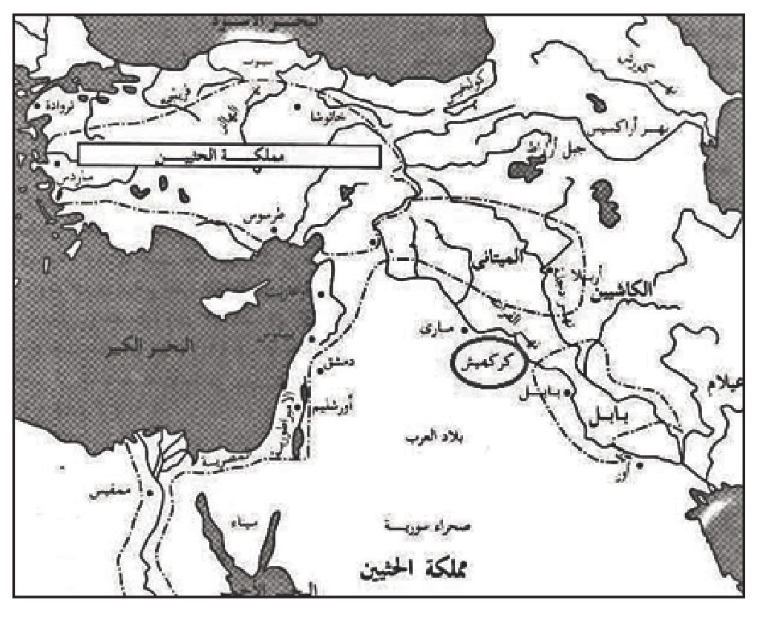
الخارطة المرفقة مع مقال السيدة إيزابيل بنيامين وفيها تحديد الموقع كركميش وهي كربلاء على ما جاء في معجم الكتاب المقدس..
وفي موضع آخر تقول إيزابيل بنيامين من هذه النقطة بحثت وتعمقت لعلّي أحظى بإطلالة وإجابة شافية كافية وافية مع أن النص واضح لأنه يشير إلى معركة
ص: 54
مصيرية كبيرة بجانب شط الفرات في أرض يقال لها كركميش من أجل إرجاع خلافة مغتصبة لأن النص يقول بأنّ هذا السيد ذهب ليردّ سلطته وتقول أيضاً بأنها وضعت فرضيات تدل على هذه الواقعة ولكنها ليست من داخل الحدث الإسلامي (أي أنها ليست مسلمة) ولكنها تؤكد بأنّ هذا الشيء موجود على شكل نبوءة ولم يستطع أحد أن يغيّرها أو يتلاعب بها. ومنذ كتابتها من آلاف السنين فإن هذه النبوءة لم تتحقق إلا في الإسلام من حيث المكان والشخص المقتول.
والملفت للنظر والذي يؤكد مكان الحادث وقدسيته وتحديدًا في الأرض التي إستُشهد الإمام الحسين ( عَلَيْهِ السَّلَامُ) على ثراها، حيث كانت توجد بقربها دور للعبادة لأهل الكتاب، وتحيطها المقابر في قرية النواويس . ويؤكد ذلك الأب (أنطوان يوسف فرغاني) حيث يقول: ( أنّ أكثر أهل الكتاب دفنوا في هذا المكان لأنهم كانوا ينتظرون ذلك السيد المذبوح عليه مراحم الرب وبركاته لينصروه لأنه مقدس جدًا، ولكن قدومه تأخر وماتوا وهم ينتظرونه، ولذلك لم يُقتل مع هذا المقدس عند نهر الفرات سوى نصارى إثنين يُقال أنهما إعتنقا دين هذا المقدس ). ما أوردناه سابقاً يُعتبر مؤشر مهم لتأكيد قدسية أرض كربلاء قبل نزول الإمام الحسين ( عَلَيْهِ السَّلَامُ) بزمن طويل، وحسب ما جاء في الكتاب المقدس. ولكن الذي سبق تلك النبوءة هو ما ورد في التوراة، وعليه كان علماء اليهود يؤكدون بأن (ابن نبي ) سيقتل في أرض كربلاء بجانب شاطئ الفرات.
ص: 55
فقد ورد في تاريخ دمشق لابن عساكر رواية على شكل نبوءة أيضا لدى اليهود بأن على أرض كربلاء يُقتل ابن نبي حيث قال: أنبأنا سليمان بن أحمد، أنبأنا محمد بن محمد التمار البصري، أنبأنا محمد بن كثير العبدي، أنبأنا سليمان بن كثير، عن حصين بن عبد الرحمن عن العلاء بن أبي عائشة ، عن أبيه ، عن رأس الجالوت قال:«كنا نسمع أنه يُقتل بكر بلا ابن نبي فكنت إذا دخلتها ركضت فرسي حتى أجوز عنها، فلما قتل حسين جعلتُ أسير بعد ذلك على هيئتي» ورأس الجالوت، ترجمة للعبارة الآرامية (ريشي جالوتا) وتعني حرفيا (رئيس المنفى). أي أنه رئيس الطائفة اليهودية في بلاد الرافدين فهو منصب يتولاه شخص من نسل النبي داود عليه السلام ويقال له ابن نبي وكان هذا المنصب موجودًا قبل الإسلام وبعده. و مرور رأس الجالوت في أرض كربلاء كان بسبب تواجد اليهود في عين التمر (غرب كربلاء) وكذلك في مدن وقرى شاطئ الفرات مثل بابل والكفل وبارسيبا وسورا والنواويس ونِينَوى وباروسا . وكانت معابدهم منتشرة في المنطقة وما زالت آثارها في عين التمر مثل البردويل وكَصر شمعون والدراوشة، وفي الكفل حيث مرقد النبي ذي الكفل. وكان توطّن اليهود هذه المناطق منذ السبي البابلي الأول لليهود. وفي رواية تناقلها السلف عن وجود (نخلات مريم) في الحائر الذي دفن فيه الإمام الحسين ( عَلَيْهِ السَّلَامُ)، وعلى الرغم من كثرة الخلاف عن صحة نخلات باعتبار أن السيد المسيح عليه السلام ولد تحت تلك النخلات وكُنَّ ثلاث، حيث قال تعالى في محكم كتابه المجيد في سورة مريم: ﴿ وَهُزِّى إِلَيْكِ بِجِذْعِ النَّخْلَةِ تُساقِطْ عَليكِ رُطَبًا جَنِيًّا .
ص: 56
والخلاف هو أن الكثير يؤكد ولادة السيد المسيح في بيت لحم في فلسطين، أمّا الذين يذكرون بأن المسيح (عَلَيْهِ السَّلَامُ) ولد في الحائر لأن النخل لا يُزرع في بيت لحم من ناحية والأخرى قوله تعالى: ﴿ فَحَمَلَتْهُ فَانتَبَذَتْ بِهِ مَكَانًا قَصِيَّا فَأَجَاءهَا المُخَاضُ إِلَى جِذْعِ النَّخْلَةِ قَالَتْ يَا لَيْتَنِي مِتُّ قَبْلَ هَذَا وَكُنتُ نَسْيًا مَّنسِيًّا ) فهي ذهبت إلى مكان قصيّ والبعد في تعليلهم ليس بشيء أمام قدرة اللّه سبحانه عندما أرسل إلى مريم بنت عمران روحه وتمثّل لها (بشراً سويا)، فاللّه قادر على كلّ شيء. فمسائل القرب والبعد وطي المسافات وبرمش البصر هي من قدرة الباري عز وجل، كما في موضوع عرش بلقيس عندما طلبه سليمان. ومن المفيد ذكره في هذا الموضوع أن هناك لوحة منحوتة من المرمر تمثل نخلتين وتسمّى نخلات ،مریم كانت موجودة في أعلى الجدار المقابل لجهة الرأس الشريف في الحرم الحسيني المقدس، وعلى جانبيها عمودان دائریان قصيران من الرخام، وموضعها على شكل محراب وكانت قائمة لعشرات السنين إلى أن أزيلت سنة 1947م. ويقال أن هذه المنحوتة كانت على الصخرة التي ذُبح عليها الإمام الحسين (عَلَيْهِ السَّلام) . ويربط العلماء الشيعة بين مكان ولادة السيد المسيح ومقتل الإمام الحسين كتأكيد الروح السامية والقدسية التي يتمتعان بها مقدّرة من الباري سبحانه لجلال شأنهما وعلو منزلتهما. ويقول أحد علماء الدين المعاصرين وهو العلامة السيد مرتضى القزويني بأنه شاهد الصخرة التي تسمى ب- (نخلات مريم) قبل ما يقارب الستين عاما موجودة في موضع القبر الشريف. أمّا عن تاريخ وضعها في الجدار المقابل للرأس الشريف فهناك عدة آراء منها : أنها وضعت عندما تم بناء الحرم الحسيني في القرن الثامن الهجري بأمر من السلطان أويس الجلائري وأكمله من بعده ولداه حسين ثم أحمد. وفي رواية أخرى يؤكد البعض أنها وضعت في أيام ناصر الدین شاه عندما زار كربلاء سنة 1287ه- / 1870م.
ص: 57
ولدى الشيعة روايات منقولة عن الإمامين جعفر الصادق وموسى بن جعفر (عليهما السلام)، تؤكد أن المسيح (عليه السلام) ولد قرب نهر الفرات وفي الروايات إشارة إلى النخلة أيضاً منها: جاء في بحار الأنوار للعلامة المجلسي: عن الصدوق عن ابن الوليد عن الصفار عن أحمد بن محمد عن القاسم بن يحيى عن جده الحسن بن راشد عن يحيى بن عبد الله، قال: كنا بالحيرة فركبت مع أبي عبد اللّه (الصادق) عليه السلام فلمّا صرنا حيال قرية فوق المآصر، قال: هي حين قرب من حين قرب من الشط وصار على شفير الفرات ثم نزل فصلى ركعتين، ثم قال: أتدري أين ولد عيسى (عَلَيْهِ السَّلَامُ) قلت: لا، قال: في هذا الموضع الذي أنا جالس ثم قال: أتدري أين كانت النخلة، قلت: لا ، فمدَّ يده خلفه فقال في هذا المكان ، ثم قال: أتدري ما القرار وما الماء المعين، قلت: لا، قال: هذا هو الفرات، ثم قال: أتدري ما الربوة، قلت: لا، فأشار بيده عن يمينه فقال: هذا هو الجبل إلى النجف
ويروي الشيخ الكليني في الأصول من الكافي بحديث مطوّل جرى بين نصراني والإمام موسى بن جعفر (عَلَيْهِ السَّلَامُ)، منه ما يخص مريم واليوم الذي وضعت عيسى (عَلَيْهِ السَّلَامُ)، قال الإمام: «.... أمّا اليوم الذي ولدت فيه مريم فهو يوم الثلاثاء، لأربع ساعات ونصف من النهار ، والنهر الذي ولدت عليه مريم عيسى (عَلَيْهِ السَّلَامُ) هل تعرفه ؟ قال :النصراني: لا، قال هو الفرات وعليه شجر النخل والكرم وليس يساوي بالفرات شيء للكروم والنخيل ...»أما عن قدسية أرض كربلاء ومباركتها فالأحاديث تطول، ومنها ما روى الشيخ الطوسي في كتابه تهذيب الأحكام بسنده إلى الإمام أبي عبد الله الصادق (عَلَيْهِ السَّلَامُ)
ص: 58
والرواية تقول : «... وعنه (أي الإمام الصادق) عن محمد بن الحسن بن علي بن مهزبار عن أبيه عن جده علي بن مهزبار عن الحسين بن سعيد عن علي بن الحكم عن مخرمة بن ربعي قال: قال أبو عبد اللّه الصادق (عليه السلام): شاطئ الوادي الأيمن الذي ذكره اللّه تعالى في القرآن هو الفرات والبقعة المباركة هي كربلاء » ومن الأدلة الدامغة على قدسية كربلاء هي الأحاديث المنقولة عن النبي عليه الصلاة والسلام التي يذكر فيها بأن ولده الحسين يُقتل بأرض كربلاء وقد أخبره الأمين جبرائيل، وسيجدها القارئ في موضوع كربلاء في حياة النبي ( صَلَّى اللَّهُ عَلَيْهِ وَعَلَى آلِهِ وَسَلَّمَ ) . ويكفيها قدسية وما أعظمها عندما تضم بين حناياها رفاة سيد الشهداء وآل بيته وصحبه الكرام، وتتعطر أرضها بعبق النبوة والرسالة من خلال الدماء الزكية التي الطف، وقدسيتها عظمت عندما أصبحت ملاذا لطلّاب الحرية سالت عليها يوم يزورها القاصي والداني من كل بقاع المعمورة ليرتشفوا من معين الشهادة المبادئ النبيلة وليتعرفوا على مستوى التضحيات العظيمة التي لم يستطع بذلها غير العظماء من البشر، ولما كان الحسين الشهيد ابن النبي وريحانته منارا للبشرية أصبحت كربلاء به منار القداسة، فترابها يسجد المؤمنون عليه تبركًا، ويتضرعون بشفاعة ذبيح كربلاء السيد المقدس إلى الباري عز وجل مناصرين رافعين راية المبادئ الرسالية الخلاقة التي نهض من أجلها سيد شباب أهل الجنة المذكور في الكتب السماوية بأنه (سيدا في السماء).
ص: 59

موقع كربلاء في التقسيمات الإدارية القديمة

موقع کربلافی تقسیمات الاداریة القدیمیة
أرض كربلاء الواقعة في طف الفرات والمحاطة منذ القدم بقرى وبلدات ومدن وحواضر قديمة سنأتي على ذكرها جميعاً، كانت ضمن التقسيمات الإدارية القديمة للعراق والتي وضعها الحكم الساساني وإستمرت بعد الفتح الإسلامي للعراق سنة 637م. فموقع كربلاء كان يتوسط مناطق الأنبار والفالوجة وباروسما والنهرين وبابل وكوثى وسورا وعين التمر وقد إستمرت التقسيمات الإدارية تلك لغرض تنظيم استيفاء الجزية وتوزيع الخراج، وغيرها من الضرورات العسكرية والدفاعية. فقد قسّم الساسانيون أرض العراق إلى إثنتي عشرة كورة أو (إستان) وكل
إستان ينقسم إلى مناطق أصغر تدعى (طساسیج) مفردها طسوج. فموقع كربلاء يقع في حدود إستانين هما إستان بهقباذ الأعلى وإستان بهقباذ الأوسط. ونذكر إدناه التقسيمات الإدارية للعراق في تلك الفترة وكما يلي:
1-إستان شاذ فيروز ويتكون من خمسة طساسيج هي: فيروز قباذ الجبل، تامرا، اربل،خانقين)
2- إستان شاذ هرمز ويتكون من سبعة طساسيج هي: بزر جسابور، نهر بوق، كلواذي ونهر بين الجازر المدينة العتيقة، راذان الأعلى، راذان السفلى).
•
إستان شاذ قباذ ويتكون من ثمانية طساسيج هي: ريستقباذ، مهروذ، سلسل، جلولا وجلتا ،الذيبين البذيجين براز الروز الدسكرة والرساتيق).
ص: 60
4- إستان بازيجان خسرو:ويتكون من ستة طساسيج هي: النهروان الأعلى، النهروان الأوسط، النهروان الأسفل، اسكاف بني الجنيد وجرجايا، بادرايا، باكسايا).
5- إستان شاذ شابور ويتكون من أربعة طساسيج هي: الزندورد، الثرثور، الإستان، الجوازر).
6- إستان شاذ بهمن: ويتكون من أربعة طساسيج هي: بهمان اردسير، ميسان، دستیمسان الابله ابزقباد
7- إستان العال: ويتكون من أربعة طساسيج هي: فيروز سابور (أي الأنبار)، ،مسکن، قطربل بادوريا)
8- إستان اردشير بابكان ويتكون من خمسة طساسيج هي: بهرسير، الرومقان، کوئی، نهر دقیط، نهر جوبر).
9- إستان به دوما سفان: ويتكون من ثلاثة طساسيج هي: الزاب الأعلى، الزاب الأوسط، الزاب الأسفل).
10 - إستان بهقباذ الأعلى ويتكون من ستة طساسيج هي: بابل، خطرانية، الفلوجة العليا، الفلوجة السفلى النهرين، عين التمر).
11 - استان بهقباذ الأوسط ويتكون من أربعة طساسيج هي: الجبة والبداة، سورا وبرسيما نهر الملك، باروسيا).
12 - إستان بهقباذ الأسفل ويتكون من خمسة طساسيج هي: فرات بادقلا، السيلحین، نسترد رود مستان هرمز جرد وفي سياق البحث سيتم ذكر كثير من أسماء المواقع التي جاءت في التقسيمات الإدارية اعلاه لصلتها الوثيقة بأرض كربلاء قبل أن تصبح مدينة ويتم تمصيرها، مما يؤكد تأثير موقعها بين تلك المواقع ضمن الحقب الزمنية المتوالية، أكانت في العهد الساساني أو ما بعد الفتح الإسلامي للعراق.
ص: 61

المدن القديمة القريبة من أرض كربلاء

اشارة
وجدت في حقب تاريخية سحيقة مدن قريبة جدًا من أرض كربلاء أو أرض طف الفرات، فأخذت الأرض تسمّى باسم هذه المدن، وكان لهذه المدن تأثير كبير على واقع المنطقة
برمتها ومن هذه المدن:

طسوج النهرين (مدينة) النهرين)
طسوج النهرين أو مدينة النهرين كانت تطلق على أراضي كربلاء وخاصة الشمالية منها في العهد الساساني. وسمّيت بالنهرين لوقوعها بين نهرين، وقد اختلف المؤرخون عن هذين النهرين وننقل بعض آرائهم:
فمن قائل يذكر النهرين بأنها الفرات القديم الذي يمر في شرقها، وهو الآن نهر الهندية الحالي الذي يقال بأن الإسكندر المقدوني هو الذي حفره أو وسعه ليتفادى قوة الفيضان وأُعتبر الفرع الثاني للفرات بعد نهر الحلة الحالي الذي كان يمر بمدينة بابل القديمة. ويذكر بعض المؤرخين بأن الإسكندر أطلق اسم (بالاكوباس) على هذا النهر. أما النهر الثاني فهو نهر يتفرع من الفرات بالقرب من الفلوجة فيما أعتبر في ذلك الوقت ب- (فم النهر ) لكثرة ما يتفرع منه، وقال البعض أن النهر الثاني هو نهر الملك نار ملخا) أو نهر نينوى الذي سمي على اسم المدينة التي يمر بها، ومن قائل يذكر
ص: 62
أن النهر الثاني هو (نهر جيحون) المذكور في التوراة والذي سمي فيما بعد (نهر كري سعدة) في العصر الإسلامي. والبعض يقول هو خندق سابور الذي تم حفره من الأنبار إلى الإبلة (البصرة) وكاظمة، ليكون حاجزًا توضع عليه المسالح والمراصد نحو البادية لصد الهجمات من الغرب على الساسانيين، وقد أجري فيه الماء وتكوّنت بقربه المزارع والبساتين .كانت التقسيمات الإدارية في العهد الساساني خصوصاً تشمل تسميات مختلفة، فقد عرفت التقسيمات في العراق بأنه قسّم إلى عدة (إستانات) مفردها (إستان). وكل إستان يشمل عدة طساسیج) مفردها (طسوج)، وكل طسوج يتبع له عدة (رساتيق) مفردها (رستاق). فمنطقة النهرين سمّيت بطسوج النهرين وأُتبِعَت إلى الإستان 10 والمسمّى إستان (البهقباذ الأعلى). وهذا الطسوج كان يشمل أراضي شمال وجنوب أرض كربلاء، عليه فقد أطلق البعض تسمية (مدينة النهرين) على هذه الأرض قبل تمصير كربلاء الحالية، ولم نتأكد من وجود مدينة بذاتها في المنطقة تسمى مدينة النهرين لها موقع ثابت وآثار تدل على وجودها غير التسمية فقط.
ذكر الطبري (النهرين) في تاريخه عند الحديث عن وقائع السنة الثانية عشرة من الهجرة، عندما كان خالد بن الوليد يتولى قيادة الفتوحات الأولى في العراق، فقد جاء ما نصّه:«... وبعث خالد بن الوليد عمّاله ومسالحه، فبعث عبد اللّه بن وثيمة النَّضري، فنزل في أعلى العمل بالفلاليج على المنعة وقبض الجزية، وجرير بن عبد اللّه على بانقيا وبَسَما، وبشير بن الخصاصيّة على النَّهْرَيْن فنزل الكويفة ببانبورا، وسويد بن مقرن المزنيّ إلى نِستَر ، فنزل العَقْر - فهي تسمّى عَقْر سوَيْد إلى اليوم... فهؤلاء كانوا عّمال الخَراجِ زمن خالد بن الوليد»
ص: 63
وفي تاريخ دمشق أفرد مؤلفه الحافظ علي بن الحسن الشافعي المعروف بابن عساكر ترجمة ريحانة رسول اللّه الإمام الحسين (عليه السلام)، وهذه الترجمة حققها الشيخ محمد باقر المحمودي في كتاب منفصل... يقول ابن عساكر: « ... وأنبأنا ابن سعد، أنبأنا عبيد اللّه بن موسى، أنبأنا إسرائيل عن أبي إسحاق، عن هانئ ابن هانئ : عن علي عليه السلام قال : لَيُقتل الحسين بن علي قتلاً وإنّي لأعرف تربة الأرض التي يُقتل بها، يُقتل بقرية قريب من النهرين وعلى نفس الرواية ذُكرت النهرين في ج8 من الطبقات الكبرى لابن سعد في الحديث 83 من ترجمة الإمام الحسين ( عَلَيْهِ السَّلَامُ) ، وكذلك في المعجم الكبير للطبراني في الحديث 57 قال: حدثنا محمد بن عبد اللّه الحضرمي، أنبأنا عبد اللّه بن الحكم بن أبي زياد، وأحمد بن يحيى الصوفي، قالا:
أنبأنا عبيد اللّه بن موسى عن إسرائيل، عن أبي إسحاق، عن هانئ بن هانئ، عن علي قال : ليقتلّن الحسين قتلا، وإني لأعرف التربة التي يقتل فيها قريباً من النهرين ذلك يدل دلالة كبيرة أن النهرين موقع معروف بدليل الروايات التي ذكرته،
وهذا الموقع هو قريب جدًا من الموضع الذي قتل فيه الإمام الحسين (عَلَيْهِ السَّلَامُ) . ذكر ابن كثير في البداية والنهاية وهو يتحدث عن واقعة الطف واستشهاد الإمام الحسين (عَلَيْهِ السَّلَامُ) في العاشر من محرم سنة 61 ه-، وتحدّث عن شمر بن ذي الجوشن قاتل الحسين، فذكر نهري كربلاء حيث قال: ... ثم روى من طريق عمر بن شبة: ثنا أبو أحمد حدثني عمي فضيل بن الزبير عن عبد الرحيم بن ميمون عن محمد بن عمرو بن الحسن قال : كنا مع الحسين بنهري كربلاء، فنظر إلى شمر بن ذي الجوشن
ص: 64
فقال: صدق اللّه ورسوله، قال رسول الله (صَلَّى اللَّهُ عَلَيْهِ وَعَلَى آلِهِ وَسَلَّمَ)«كأني أنظر إلى كلب أبقع يلغ في دماء أهل بيتي» وكان شمر - قبحه اللّه - أبرص بقيت تسمية النهرين تطلق على أرض كربلاء، ففي الربع الأول من القرن الثاني الهجري، وردت في كتب التاريخ عندما أستشهد زيد بن علي بن الحسين بن علي بن أبي طالب (عَلَيْهِ السَّلَامُ)، فإن ابنه يحيى أراد النزول بالنهرين...
جاء في كتاب مقاتل الطالبيين ذكر للنهرين في حادثة ذهاب يحيى بن زيد بن علي
من جبانة السبيع إلى نينوى إحدى قرى كربلاء) بعد استشهاد أبيه بما نصّه: «قالوا: أن زيد بن علي لمّا قتل، ودفنه يحيى ابنه، رجع وأقام بجبانة السبيع، وتفرق الناس عنه، فلم يبق معه إلّا عشرة نفر. قال سلمة بن ثابت فقلت له أين تريد؟ قال: أريد النهرين، ومعه أبو الصبار العبدي، قال: فقلت له: إن كنت تريد النهرين فقاتل ها هنا حتى نقتل قال أريد نهري كربلاء. فقلت له: فالنجاء الصبح. قال: فخرجنا معه، فلمّا جاوزنا الأبيات سمعنا الأذان فخرجنا مسرعين. فكلما إستقبلني قوم إستطعمتهم فيعطوني الأرغفة فأطعمه إيّاها وأصحابي حتى أتينا نينوى، فدعوت سابقا فخرج من منزله ودخله يحيى» وهذا دليل على إحدى تسميات كربلاء التي كانت معروفة قديمًا بالنهرين.وحادثة يحيى بن زيد تلك وقعت سنة 122ه- (740م) وجاء في مناقب ابن شهر اشوب: «مضى الحسين قتيلا يوم عاشوراء بطف كربلاء بين نينوى والغاضرية من قرى النهرين».
ص: 65
ويذكر صاحب المقاتل إتفاق أبي السرايا (1) مع محمد بن إبراهيم على الخروج ضد العباسيين أيام المأمون العباسي، والإتفاق بينهما على موعد محدد يلتقون به في الكوفة. يقول أبي الفرج:
« أقبل أبو السرايا لموعده على طريق البر حتى ورد عين التمر في فوارس معه، جريدة لا راجل فيهم، وأخذ على النهرين حتى ورد إلى نينوى فجاء قبر الحسين ...» وجاء في تاريخ الطبري عند ذكره حوادث سنة 278ه- عن ابتداء أمر القرامطة الإسماعيليين ذكر الموضع يقال له النهرين وكما يلي: «وفيها: وردت الأخبار بحركة قوم يُعرفون بالقرامطة بسواد الكوفة، فكان ابتداء أمرهم قدوم رجل من ناحية خوزستان إلى سَوَاد الكوفة، ومقامه بموضع منه يقال له: النهرين، يُظهر الزهد والتقشف، ويَسُفُ الخوص، ويأكل من كسبه، ويُكثر الصلاة فأقام على ذلك مدّة ...».
ص: 66
هذه بعض المصادر التي ذكرت (النهرين) على أنها موضع من المواضع القريبة جدا من كربلاء، فهذه التسمية إستمرت تطلق على المنطقة التي تقع فيها كربلاء إلى القرن الرابع الهجري تقريباً، ويعدها البعض إحدى تسميات كربلاء.

بارسيبا (برس)
هي من المدن البابلية القديمة، وكان يطلق عليها اسم (برس)، وكانت تسمّى برسي وبرسيب وبورسيبا وبارسبا وبارسيبا.
تقع هذه المدينة في الجنوب الغربي من مدينة الحلة الحالية، فهي من ضواحي مدينة بابل التاريخية وأطلالها وبقايا برجها الشاهق يُعرف ب- (برس نمرود)، وأن (برس) هو اسم محرّف على ما يُعتقد عن الاسم البابلي القديم (بورسبا). ذكرها ياقوت الحموي في معجم البلدان في مادة برس. وهي لا تبعد عن مدينة الحلة أكثر من 9 أميال. وكانت تجاور مدينة بابل بل كانت من ضواحيها، وسُمّيت في المصادر القديمة باسم (بابل الثانية). ويحدد البعض موقعها غرب مدينة الكفل الحالية، أو في شمالها الغربي. وهي ضمن أراضي قضاء الهندية الحالي في الجزء القريب من حدود الحلة.
تحوّل اسمها في العصر الساساني إلى طسوج السيبين. وذلك لإنخفاض أرضها وإنغمار أراضيها إثناء الفيضان، علما بأن السيب الأعلى هو مسطح مائي جنوب غرب مدينة بابل القديمة والسيب الأدنى يقع بالقرب من مدينة كربلاء الحالية، ويسمى هور السيب أو ( هور فريحة) ضمن مقاطعة فريحة الحالية، وهو ظاهر للعيان حاليا ويقع شرق مدينة كربلاء بحدود 7 كم على طريق كربلاء - الهندية، ولطالما كان بزايز للبساتين والأراضي الزراعية المحيطة به. جاء في تاريخ الكوفة للبراقي:«... وهي رستاق من نواحي الكوفة من طسوج سورا من السيب الأعلى...» ، ويذكر أيضاً « أن السيب هو مجرى الماء كالنهر،
ص: 67
وهو في سواد الكوفة، وهما سيبان الأعلى والأسفل من طسوج سورا عند قصر بن هبيرة»
يذكر الدكتور أحمد سوسة عنها ما نصّه :« أما اسم (بورسبا) بالسومرية فيرجح أن معناه قرن البحر أو سيف البحر، مما يدل على أن المدينة كانت تقع في العصور القديمة قرب منطقة الأهوار اشتهرت المدينة في كونها مركز عبادة الإله البابلي (نبو) الذي عبده العراقيون القدماء، وعدّوه إله الحكمة والمعرفة وجعلوه ابن مردوخ إله بابل الشهير وسمي معبده في (بورسبا) بالاسم السومري (أي زيدا) أي البيت المكين. وقد ذكر ابن بطوطة أن مولد إبراهيم الخليل (عَلَيْهِ السَّلَامُ) كان في البرس. وقد ورد ذكر محاولة النمرود لحرق إبراهيم هناك.
ومن الجهة الشمالية الشرقية من البرج تل مرتفع يقوم عليه مزار حديث يعزى إلى كونه مقام إبراهيم الخليل أو قبره. وقد بلغ معظم إزدهار المدينة في عهد المملكة البابلية المتأخرة المعروفة بالسلالة الكلدانية لاسيما في عهد الملك الكلداني نبو بولاسر وخاصة في عهد ابنه نبوخذ نصر» كانت هذه المدينة ذات نشاط ولها مكانتها في العصور القديمة، كما كانت قريبة من طرق المواصلات الغربية نحو الجزيرة وبلاد الشام.
إستمرت (بارسيبا) في العهود التالية العهد البابلي الأخير، والعهد الفارسي الأخميني، وفي عهد الإسكندر المقدوني الذي إحتل أرض الرافدين، والعهد السلوقي الذي أسسه (سلوقس ) أحد قادة الإسكندر حيث كان نصيبه بعد موت الإسكندر المناطق التي كانت بيد الأخمينيين ومنها العراق، والعهد الفارسي الفرثي، والعهد الساساني.
ص: 68
جاء في أحد هوامش كتاب رحلات إلى العراق ما يلي: « تقع إلى الجنوب من الحلة، وأخربتها اليوم بقية هيكل إله العلم والأدب البابلي (نبو) أنها موقع المدينة الأثرية المسماة (بورسبا) أو (بارسبا). وقد كانت تجاور بابل كضاحية من ضواحيها وقد ذكرت في المصادر القديمة كبابل الثانية. واسم (بورسبا) سومري ويرجح أن يكون معناه (سيف البحر ) ولعلها كانت في الأزمنة على البحر الممتد إليها، وكانت المدينة آهلة بالسكان حتى العهد الإسلامي » ويؤكد السر واليس بيدج بأن (برس) هو (تل) بارسيبا، وهذا التل هو أثر لزقورة سمیت ب- (برسي نمرود) وكانت بارسيبا (برس) ومدينة كوثى (التي سنتحدث عنها لاحقا) مقرّين لنمرود الذي أمر بإحراق نبي اللّه إبراهيم الخليل (عَلَيْهِ السَّلَامُ). يذكر البعض أن حادثة الحرق حدثت في برس (بارسيبا) ومنهم من يذكر أنها في کوثى، وفي كل الأحوال أن المدينتين قريبتان من بعضهما، وكانتا تحت حكم نمرود وهما قريبتان من بابل، فبرس في جنوب بابل الغربي ، وكوثى في شمالها الشرقي ولا يبعدان عن بابل إلا كيلومترات قليلة. وهذه مقتطفات مما ذكره السر واليس بدج في رحلته الأولى سنة 1888م، حيث ورد مانصّه: (... إن أخربة تل برسي نمرود) هي بقايا برج بناه نمرود الملك الشهير، والملك هذا، على ما جاء في النقول الإسلامية، هو الذي عاصر النبي إبراهيم (عليه السلام). ويذهب المؤرخون العرب إلى أن نمرود هو ابن كنعان أو ابن ماش حفيد سام، وإنه بنى حصن بابل وجسرها، وأن حكمه على ما روي إمتد ها، وأن حكمه على ما روي إمتد 500 سنة... وظهرت أيام نمرود عبادة النجوم والنار بين البشر. ووجد المنجمون عن طريق كشف الطالع السنة التي يولد فيها إبراهيم وإنه سيقض عقيدتهم من الأساس، لذلك حذّروا
ص: 69
نمرود، فأمر بقتل كل مولود جديد، لكن إبراهيم نجا إذ أخفي في كهف. وعلّم الملك جبرائيل إبراهيم الدين الحنيف وكلأه برحمته ورعايته، ونزّهه من الإثم والخطيئة. ثم كان ان حاور إبراهيم الملك نمرود بشأن دينه وسفّه (آلهته) فلم يكن من نمرود إلا أن يأمر برمي إبراهيم في (كورة طابوق) فيها نار متقّدة، لكن الإله أمر النار: يانار كوني بردًا وسلاماً على إبراهيم ويذهب اليهود جازمين إلى أن جبريل هو الذي نجاه منها. ثم إن نمرود أمر وهو مُحنَق مُغضب من أن النار لم تستطع أن تنوش إبراهيم، أن يحبس في قصره، لكن (النبي ) إستطاع أن يهرب منه بوسيلة عجيبة، فاستُطير عقل نمرود خوفًا وملئ رعباً وعمد إلى قتل 4000 رأس من الماشية تضحية للإله وزلفى. وقيل أن نمرود هو الذي بنى البرج في (برس) ليرقاه عسى أن يستطيع إلى رؤية (إله إبراهيم) سبيلا، وليعرف من هو ؟ وما منبت دوحته ؟ ... وحدثت بين أتباع إبراهيم وأتباع نمرود معركة، فتبلبلت ألسنة الكافرين وتشوهت أذهانهم ودمّر اللّه البرج إذ إلتهمته ألسنة النار. أما نمرود فلقد اطبق عليه يأس مميت، وتضعضع حاله وإنتكث أمره، ودام ذلك 400 سنة (كذا) ثم كان ان نفذت بعوضة من انفه أو أذنه، فلقي بسببها حتفه، وكانت أشنع ميتة على يد أضعف خلق اللّه . ذكر في القرآن الكريم عن البعوضة التي هي أضعف خلق اللّه قد تسببت في موت هذا الطاغية، وذكرت في مروج الذهب للمسعودي، والكامل في التاريخ لابن الأثير.
وصف الكثير من المستكشفين الأجانب تل (برس) أو برج نمرود المسمّى برسي نمرود بأنه كان يعلو بمقدار 200 قدم أو أقل بقليل وله جدار عُلوّه يقارب الأربعين قدماً تقريباً، ويقال بأن البرج كان مؤلفًا من سبعة طوابق وكل طابق كان ملونًا بلون خاص بالكوكب الذي بني له، وكان مزججاً.
ص: 70
أما الآثاري (رولنصن) الذي فحص الأخربة سنة 1854م فذكر التل بالأرقام علوّه وطوابقه ووصفه بشكل كامل والمهم في شرحه قوله: ( أن باني البرس) هو (نبوخذ نصّر الثاني)، أو هو الذي أعاد بناءه، حيث وجدت إسطوانتان تامتان لهذا الملك أبّان التنقيبات». كما ذكرت هذه المدينة أيام الفتوحات العربية الإسلامية في العراق في بداية العقد الثاني من القرن الهجري الأول، إذ جاء في أخبار الفتوح أن جيش الإسلام إشتبك مع جيش الفرس فيها... وظلّت مأهولة بالسكان في العهد الإسلامي، كما كانت أحد مقرّات تواجد القبائل العربية النازحة من جزيرة العرب.
وفي العصر العباسي كانت قرية اشتهرت بنوع من الثياب تدعى (الثياب البرسية)، وقد إندرست بسبب تغيير مجرى النهر عنها.

کوثی
کوثى من المدن القديمة التي تقع على مسافة غير بعيدة عن طف كربلاء، وكان لها إتصال وثيق بأرض كربلاء والمدن والقرى المحيطة بها. وهي في الشمال الشرقي من (بابل) . وتقع على (تل إبراهيم)، وهذا التل يمتد على شكل ثلاث روابي كما وصفها الآثاريون عند التنقيب عليها، ويُعتقد ان هذه الروابي هي التي كانت تتألف منها المدينة. شُيّدت كوثى على قناة أو (نهر) كان يسمى في العهود القديمة بقناة أو نهر کوٹی ، وسماها الآثاريون بعد جفافها ب- ( حبل إبراهيم)، والقناة تتفرع من الفرات جنوبي (نهر ملكا) وتصب في نهر دجلة جنوبي طيسفون (المدائن)، وكانت كوثى تسمّى ب- (عاصمة نمرود).
ص: 71
«وكوثى مدينة عريقة في القدم ورد ذكرها في (التوراة) كمدينة ذات خطر من مدن أرض بابل، وكانت من المراكز الدينية العظيمة، إذ هي مقر الإله (نرجال) معبود النار، وفي المدونات الإسلامية قيل ان إبراهيم الخليل ولد فيها»يقول السر واليس بدج في رحلته إلى العراق ما نصّه بعنوان: (كوثى عاصمة نمرود): (( ل- (تل إبراهيم) ثلاث رابيات هي بقايا مدينة قديمة تدعى (كوثى)، وكان ملك آشور قد جاء ببعض أهلها لسكنى مدن سومر بدلاً من بني إسرائيل (أنظر: سفر الملوك 24/17). وبالنظر إلى ما جاء في المدوّنات الإسلامية كانت كوثى إحدى عواصم نمرود، وهو من بني بجوارها برجاً مشيّداً حاوره فيه إبراهيم، على ما قيل، ورماه بعبادة الأصنام. وما كان من نمرود إلّا أن ألقى إبراهيم في إحدى (كور الطابوق)، ولا يزال الأهلون حتى اليوم يزعمون أن الطابوق المتراكم على التلال بكثرة هائلة ووفارة طائلة هو من بقايا كور نمرود.
ومهما كان الأمر، أن (دنكي) الملك البابلي ( 2500 ق.م) هو الذي بنى، أو أعاد بناء، معبد الإله نركال في (كوتا) - وعلى ما ورد اسمها في الكتابات المسمارية في الأحايين -. وعلى ذلك فلا ندحة عن أن تكون المدينة قديمة جدّا، وذات خطر عظيم ان في خزانة كتبها رواية تتصل ب- (قصة الخليقة) وقد وردت على وفق ما دونه الآشوريون في نينوى خلال القرن السابع قبل الميلاد، ولقد وجدوها حرية بالنقل والحفظ في خزانة الملك آشور بانيبال. وشهد القرن العاشر للميلاد (كوثى) مدينة زاهرة مزدهرة، ويقول أبو الفدا في (تقويم البلدان ص 315) أن قد كان فيها في القرن الرابع عشر سوق ومسجد و محراب »
ص: 72
ويذكر ياقوت الحموي كوثى ويقول : وكوثى في ثلاثة مواضع: بسواد العراق في
أرض بابل وبمكة وهو منزل بني عبد الدار خاصّةً ولذلك يقول الشاعر:
لَعَنَ اللّه منزلاً بطنَ كوثى *** ورماه بالفقر والإمعار
لستُ كوثى العراق أعني ولكن *** كوثة الدار دار عبد الدار
وكوثى العراق كوثيان أحدهما كوثى الطريق والآخر كوثى رَبّى وبها مشهد إبراهيم الخليل (عليه السلام)، وبها مولده وهما من أرض بابل، وبها طرح إبراهيم في النار، وهما ناحيتان
جاء في الروض المعطار أن (كوثا ) مدينة بالعراق إلى جانب بابل، فيها ولد إبراهيم الخليل (عليه السلام) وفيها المكان الذي فيه كان حبسه والبيت الذي كان محبوسًا فيه، ويقال بها طرح إبراهيم الخليل في النار ، وبها تلول رماد عالية قد لزق بعضه ببعض يقال إنه رماد نار النمرود بن كنعان الذي طرح فيها إبراهيم... ولمّا إنقضى أمر القادسية قدّم سعد بن أبي وقاص عنه زهرة بن حويّة ثم أتبعه الجند، فلقي بأطراف كوثى جمعاً من جموع العجم مقدمهم شهريار ... وتم قتله ودخل المسلمون كوثا. وأقام زُهرة بكوثا حتى قدم سعد عليه...
وأقام سعد بكوثا أياماً، وأتى المكان الذي حبس فيه إبراهيم الخليل (عَلَيْهِ السَّلَامُ) بكوثا والبيت الذي كان فيه محبوسًاً فنظر إليه وصلّى على رسول اللّه (صَلَّى اللَّهُ عَلَيْهِ وَعَلَى آلِهِ وَسَلَّمَ ) وعلى إبراهيم وعلى أنبياء الله أجمعين. وقرأ (وَتِلْكَ الأَيَّامُ نُدَاوِها بَيْنَ النَّاسِ) وأن المسلمين لما دخلوا المدائن وناداهم رسول كسرى هل إلى الصلح من سبيل، أجابه رجل من المسلمين بلسانهم : لا ، حتى نأكل عسل افرندين بأترج كوثا .
ص: 73
و (افرندين) موضع بالعراق بناحية المدائن، (والأترج) هو شجر يعلو، ناعم الأغصان والورق والثمر، وثمره كالليمون الكبار، وهو ذهبي اللون، ذكيُّ الرائحة، حامض الماء، حسب ما جاء في المعجم الوسيط. وفي معجم المعاني الجامع : أتُرجُ : جمع أتْرُجَّةُ: شجر من فصيلة البرتقاليات، يُعطي ثمارًا أكبر من الليمون لا يُؤكلُ، يُصنع من قشرهِ مُربَّى، عصيره حامضٌ يعرف بالكَبَّد وتفّاح العجم... ومن ذلك المعنى فإن کوٹى كانت مشهورة بنوع من الشجر من رحيقه يُنتج عسل مشهور في ذلك الزمان. ويقول زُهرة بن الحرّية الذي كان في مقدمة جيش سعد بن أبي وقاص وهو الذي
دخل كوثى وفتحها بعد الانتهاء من أيّام القادسية:
لقينا بکوثی شهریار نقودُه *** عشيّة كوثى والأسنّة جائرَة
وليس بها إلّا النساء وفَلّهم *** عشيّة رُحنا والعناهيج حاضرة
أتيناهُم في عقر كوثى بجمعنا *** كأنَّ لنا عينٌا على القوم ناظرة
وقد أوردنا في موضوع الأنباط أن الإمام علي بن أبي طالب( عليه السلام) بعد أن سأله رجل عن أصل قريش ، قال : إننا نبط من كوثى، ولو أراد كوثى مكّة لما قال نبط. وكوثى العراق هي سُرّة السواد، وأراد الإمام علي (عَلَيْهِ السَّلَامُ) : أنّ أبانا إبراهيم (عليه السلام) كان من نبط كوثى وأنّ نسبنا ينتهي إليه. وكوثى من مدن الأنباط قديما كما تم ذكره سابقا. ونحن إذ نذكر قرب هذه المدينة من أرض كربلاء كونها إحدى مناطق بابل القديمة من ناحية، ومن ناحية أخرى للتأكيد على أن أرض كربلاء وطفها قد عُرفت بالقداسة والجوانب الروحية في العصور الغابرة ، فمن خلال وجود نبي اللّه إبراهيم الخليل(عليه السلام) بالقرب منها، وإحتمال ولادته بقربها وصرح نمرود وما كان في موضوع سبي بني إسرائيل فيما بعد، وما ذكرناه عن مدينة (برس) قبل قليل، لهو دليل قاطع للصلة التاريخية بين أرض كربلاء وقرى طفّها بهذه المدن القريبة جدا منها والتأثيرات المتواصلة التي كانت تعمّها.
ص: 74

سورا
سورا... من إحدى التسميات المشهورة لكربلاء أو لأرضها منذ القدم، والتسمية هذه التي أطلقت على كربلاء كإحدى التسميات لم يأتِ من فراغ، فهناك مدينة عامرة قديمة كانت قريبة من أرض كربلاء أو (طف الفرات) فأخذت الأرض تسميتها من هذه المدينة. جاء في كتاب الروض المعطار في خبر الأقطار للجغرافي السبتي المغربي الشيخ الفقيه محمد بن عبد المنعم الحميري وهو من رجال القرن الثامن الهجري ما نصّه: «سورا: مدينة بناحية السواد حسنة متوسطة القدر ذات سور وأسواق، وبها عمارة كافية ونخيل وأشجار وبساتين وفواكه جمة وزراعات واسعة، ومنها ينصبّ الفرات فيما يحاذي قصر ابن هبيرة، وبها قبر الحسين بن علي رضي اللّه عنهما، وله مشهد عظيم السنة».وما ذكره الحميري في الروض المعطار أعلاه يدل دلالة في أوقات من واضحة على قدم تسمية كربلاء بسورا.
جاء في معجم البلدان : سورا (على وزن بشری) موضع بالعراق من أرض بابل، وهي مدينة السرياليين قريبة من الحلة المزيدية، نزل بها عبيد اللّه بن الحر الجعفي وقال شعرا:
ويوماً بسوراء التي عند بابل *** أتاني أخو عجل بذي لجب بجر
نثرنا إليهم بالسيوف فأبدروا *** لثام المساعي والضرايب والنجر
ص: 75
وقد تتبعنا موقعها في عدة مصادر تاريخية، فهي مدينة تقع في الجنوب الشرقي من مدينة كربلاء الحالية، ولا تبعد عنها أكثر من 25 کیلومتر تقريباً، وهي من المدن البابلية القديمة، وكانت تقع على مجرى الفرات أو أحد فروعه الكبيرة، بل إنها كانت ميناء مهم على النهر يستخدم للنقل وشحن البضائع، وكانت حلقة وصل بين مدن عديدة، فبذلك بلغت أهميتها.
العديد من المصادر التاريخية ذكرت هذه المدينة حيث وقعت فيها وبقربها حوادث عديدة، فإن مدينة سورا كانت تقع على نهر(كري سعدة) الذي هو امتداد لنهر نينوى الذي يمر بمحاذاة أرض كربلاء، وهو أحد فروع الفرات. ويعتقد البعض أن نهر كري سعدة (الذي كان جريانه يصل إلى الكوفة) كان يسمى ب- (نهر الملك) وهذا إعتقاد خاطئ.
والمؤكد أن مدينة سورا تقع على (نهر سورا) المتفرع من عمود الفرات ويتجه جنوباً سائرا بين نهر الفرات (شط الهندية الحالي) وبين نهر نينوى، وسيتم الحديث عنه مفصلاً عند شرح أنهار كربلاء، وذكرته المصادر التاريخية المختلفة. ذكرت سورا في حوادث سنة 102 ه- (721م) عندما وجّه يزيد بن عبد الملك أخاه مسلمة وابن أخيه العباس بن الوليد بن عبد الملك لقتال (يزيد بن المهلب) حيث قتل ابن المهلب وأخواه محمد وحبيب في قرية (العقر ) وهي من قرى كربلاء وقريبة جدا من (سورا)، فالمعركة دارت قرب خان النخيلة والذي يسمّيه العامة بخان الربع حاليا الذي يبعد عن مدينة كربلاء الحالية قرابة 18 كم.
ص: 76
جاء في تاريخ الطبري عن أحداث سنة 102ه- مانصّه: « ذكر هشام، عن أبي مخنِف أن مُعاذ بن سعيد حدّثه : أن يزيد بن المهلب إستخلف على واسط حين أراد الشخوص عنها للقاء مسلمة بن عبد الملك والعباس ابنه معاوية، وجعل عنده بيت المال والخزائن والأسراء، وقدم بين يديه أخاه عبد الملك، ثم سار حتى مرَّ بفم النيل، ثم سار حتى نزل العَقر. وأقبل مسلمة يسير على شاطئ الفرات حتى نزل الأنبار، ثم عقد عليها الجسر ، فعبر من قبل قرية يقال لها : فارط، ثم أقبل حتى نزل على يزيد بن المهلب، وقد قدّم يزيد أخاه نحو الكوفة فإستقبله العباس بن الوليد بسورا، فإصطفّوا، ثم إقتتل القوم ... »
وجميع المصادر تؤكد بأن ابن المهلب قتل في العقر، وهي قريبة عن سورا، فيعني ذلك أن سورا من نواحي كربلاء والقريبة منها وجميعها تابعة لولاية الكوفة. وفي أمر ابن هبيرة وقحطبة بن شبيب في سنة 132ه-، حيث كان ابن هبيرة مع الأمويين، بينما قحطبة فكان من دعاة العباسيين ومن أعوانهم، فتوجه قحطبة لقتال ابن هبيرة ومعه إبناه حميد والحسن.
ذكر الطبري في تاريخه «... ولمّا عبر قحطبة الفرات، وسار على شاطئ الفرات، إرتحل ابن هبيرة من معسكره بارض الفلوجة، وإستعمل على مقدمته حوثرة بن سهيل، وأمره بالمسير إلى الكوفة، والفريقان يسيران على شاطئ الفرات، ابن هبيرة بين الفرات وسورا وقحطبة في غربيّه مما يلي البر ...» وفي مكان آخر ذكر الطبري في تاريخه «... أنَّ قحطبة لما صار بحذاء ابن هبيرة من الجانب الغربي من الفرات، وبينهما الفرات ،قدّم الحسن ابنه على مقدمته، ثم أمر عبد اللّه الطائي ومسعود بن علاج وأسد بن المرزبان وأصحابهم بالعبور على خيولهم
ص: 77
في الفرات، فعبروا بعد العصر، فطُعِنَ أول فارس لقيهم من أصحاب ابن هبيرة، فولوا منهزمين حتى بلغت هزيمتهم جسر سورا حتى إعترضهم سويد ...»كما جاء ذكر سورا في تاريخ الطبري عند ذكر ابن قحطبة بعد مقتل أبيه وتولّيه الأمر بعده حيث قال: فأجمع القوّاد على الحسن بن قحطبة فولوه الأمر وبايعوه، فقام بالأمر وتولاه، وأمر بإحصاء ما في معسكر ابن هبيرة، ووكل بذلك رجلّا من أهل خراسان يكنى أبا النضر في مائتي فارس، وأمر بحمل الغنائم في السفن إلى الكوفة. ثم إرتحل الحسن بالجنود حتى نزل كربلاء، ثم إرتحل ونزل سورا، ثم نزل بعدها دير الأعور ، ثم سار منه فنزل العباسية ... ) /على ما ذكره الطبري عن مسير الحسن بن قحطبة، فإنه نزل كربلاء ثم نزل سورا ثم نزل دير الأعور (خان النص أو خان الحماد) ثم نزل العباسية وهي قريبة من الكوفة. ذلك يعني أن سورا تقع بين كربلاء وبين دير الأعور (خان النص)، فهي بذلك تقع على مقربة من خان النخيلة (خان الربع الحالي) وقد تكون بمسافة قليلة شرق هذا الخان. وهذه المنطقة تسكنها الآن عشيرة (كريط) المعروفة والتي تقع مضاربها على آثار نهر كري سعدة. كما وإنها على مقربة من قرية (العقر) التي تقع أطلالها الآن في ذات المنطقة.
ذكر الدكتور أحمد سوسة مدينة سورا حيث قال «مدينة بابلية قديمة. كانت تقع بجوار الحلة على صدر شط النيل المتفرع من الفرات الذي كان يعرف قديما بنهر سورا. كانت من المراكز الرئيسية الهامة التي تجمّع فيها اليهود بعد السبي البابلي. وكانت مقر ( رأس الجالوت) الرئيس الأكبر للطائفة اليهودية. وقد انشئت فيها سنة 219م
ص: 78
مدرسة دينية يهودية كبرى ساهمت مع المدارس الدينية اليهودية الأخرى في العراق في إخراج التلموذ ، وبقيت مدرستها مزدهرة زهاء تسعة قرون حتى تم إغلاقها، هي والمدارس الأخرى في خلافة القادر بأمر اللّه (991 - 1031م) فإنتقل عندئذ المركز اللاهوتي إلى الأندلس. وقد اشتهر من أحبار سورا الرابي آشي الذي تسلّم منصب رئيس مدرسة سورا مدة تزيد على خمسين سنة 375) - (427) م ).
على ما ورد أعلاه فإن الدكتور أحمد سوسة قد اختلف عن المصادر التي ذكرناها والتي تؤكد قرب سورا من كربلاء، لأنه عيّن موقع سورا على نهر النيل المتفرع من الفرات الذي سمّي فيما بعد بنهر الحلة والذي أعتبر فيما بعد المجرى الثاني للفرات بعد أن تفرع نهر الهندية التي أصبح المجرى الأكبر للفرات. ومنطقة النيل تقع شمالي شرق مدينة بابل القديمة، والنيل الآن من النواحي التابعة للحلة وتقع في شمالها الشرقي. بينما مدينة سورا معروفة منذ القدم على قربها من جهة البادية الغربية، أي أنها تعتبر مدينة فاصلة بين السهل الرسوبي الأوسط (الفرات الأوسط) والبادية، حيث كان يسكنها النبط (الأنباط) وهم من الأقوام السامية العربية الذين إنتشروا في قرى الطف قديما.
«ومن الموجات السامية المتأخرة التي نزحت من الجزيرة العربية موجة الأنباط أو النبط، وهم قبائل بدوية من عرب شمال الجزيرة إنتشرت منذ القرن السادس قبل الميلاد في البادية التي في شرق المملكة الأردنية حاليًا وإحتلت المناطق التي كانت تحت سيطرة الكنعانيين والآراميين ...»جاء في كتاب تاريخ الخليج وشرق الجزيرة العربية عن النبط ما نصّه:
«ومعنى النبط أي ينبط الماء من قعر البئر، وسموا بالنبط لاستنباطهم الماء. وكان أهل البحرين نبط وهم الذين أجلوا منها بالأصالة، وقد كانوا عرباً ومنهم أخذ الشعر
ص: 79
النبطي المتداول على الألسن في تلك المنطقة، ويرى البعض أنهم ربما كانوا امتدادًا للعرب العمالقة» .
كانت سورا مقر (رأس الجالوت) وهو الرئيس الأكبر للطائفة اليهودية. وعلى ذكر رأس الجالوت فقد ذكرنا سابقا في موضوع قدسية كربلاء، أنه كان يأتي أرض كربلاء راكبًا فرسه وعندما يمّربها يسرع لمعرفته بأن ابن نبيّ يقتل فيها كما ورد عندهم في التوراة، ويعد نفسه من سلالة النبي داود (عَلَيْهِ السَّلَامُ) أي أنه ابن نبيّ، ولما قتل الحسين أخذ يبطئ السير. وما تنقل راس الجالوت في تلك المناطق القريبة من أرض كربلاء ومقرّه في سورا لدليل واضح على قرب سورا من كربلاء ولا يفصلها عائق مائي كبيركالفرات.
كان النبط يسكنون في برس (بارسيبا) القريبة من سورا قبل هجرتهم خارج أرض العراق بعد قتل النمرود حيث كانوا يؤازرونه وقد تشرّدوا بسببه.
كما أن اليهود سكنوا هذه المناطق الواقعة غرب وجنوب مدينة بابل القديمة بعد السبي الأول سنة 597 ق.م ، والثاني سنة 586 ق.م. عندما تمردوا على (نبو خذ نصر).
وفي التقسيمات الإدارية الساسانية حيث قسمّت المناطق إلى إستانات وطسوج ورساتيق فكانت مدينة سورا لها طسج ومناطق تابعة لها سمّي بطسوج سورا ضمن الإستان 11 الذي يضم طسوج الجبة والبداة وطسوج سورا وطسوج بريسما وباروسما وطسوج نهر الملك. ذالک يعني أن أرض كربلاء كانت ضمن طسوج سورا في ذلك الوقت، لأن نينوى كانت ضمن هذا الطسج ، وأرض كربلاء كانت تسمّى باسم مدينة أو قرية نينوى القديمة التي تقع آثارها في الشمال الشرقي من مدينة كربلاء الحالية.
ص: 80
وفي التقسيمات الإدارية اللاحقة في بداية القرن الثالث الهجري عندما قسّم العراق إلى ست ولايات منها ولاية الكوفة ، وأعمالها (بابل، وعين التمر، وسورا، والنيل) كان طسج سورا يتبع لولاية الكوفة ومن ضمنه كربلاء. كان في مدينة سورا العديد من الأديرة منها (دير الجماجم) و(دير الأعور) و(دير قراقر).
وإستوطنت قبيلة (إياد) مدينة سورا وما حولها من الضواحي. وبنو إياد حي من معد من العدنانية، وهم بنو إياد بن نزار بن معد. نزلت إياد في سواد الحيرة، وكانت لهم حروب مع الفرس إنتصروا فيها وخاصة في معركة دير الجماجم. وذُكر عن محمد بن السائب الكلبي أن اسم دير الجماجم جاء عندما قتل مالك بن الرماح بن محرز الإيادي قوماً من الفرس ونصب جماجمهم عند الدير، فسمي بدير الجماجم.
أما في كتاب تاريخ الكوفة جاء ما نصّه: « إن دير الجماجم لإياد، وكانت بينهم وبین بهراء بن عمر بن الحاف بن قضاعة وبين بني القين بن جسر بن شيع اللّه بن وبرة بن ثعلب بن حلوان بن عمران بن الحاف حرب فقتل فيها من إياد خلق عظيم، فلما إنقضت الواقعة دفنوا موتاهم عند الدير، وكان الناس بعد ذلك يحفرون فخرجت جماجم كثيرة فسمي بدير الجماجم وهذه رواية الشرقي بن القطامي».من ذلك يتوضح لنا بأن قبيلة إياد العدنانية قد نزلت أرض كربلاء قبل الإسلام وإنتشرت في أراضي طف الفرات (كربلاء). وذكر ابن الجوزي في المنتظم (سورا) عندما تحدث عن دبيس بن صدقة المزيدي وأول من نبغ منهم حيث قال: ( أن أول من نبغ من بيته مزيد فجعل إليه أبو محمد المهلبي وزير معز الدولة أبي الحسين بن بويه حماية سورا وسوادها ...) .
ص: 81

باروسما
باروسما مدينة قديمة تضم عدة قرى ،وموقعها شمال مدينة كربلاء الحالية بمسافة 14 كم. وتقع اطلالها حاليا في (العطيشي) مركز ناحية الحسينية. وآثارها واضحة للعيان حاليا على شكل تلال وهي ملاصقة لإعدادية زراعة كربلاء، وقامت مديرية الآثار العامة بتسييج المنطقة معتبرة إياها من المناطق الآثارية. ذكر أنها بنيت في زمن الأموريين، وأن سكانها كانوا من الأموريين والآراميين والأنباط. بينما تؤكد مصادر أخرى أن (باروسما) بنيت في العهد الساساني وتحديدًا في القرن الثالث الميلادي في زمن سابور بن أردشير بن بابك.
كان الساسانيون يهتمون بها لموقعها المهم ، وكانت إحدى مسالحهم في الغرب على أطراف البادية. كما أنها كانت تقع على خندق سابور الذي حفره من الأنبار حتى الإبلة وكاظمة. جاء في تاريخ الطبري ما نصّه :«حدثنا ابن حميد، قال: حدثنا سلمة،عن ابن إسحاق، عن صالح بن كيسان، أن أبا بكر كتب إلى خالد بن الوليد يأمره أن يسير إلى العراق، مضى خالد يريد العراق، حتى نزل بقريّات من السواد يقال لها بانقيا، وباروشها، وأليس، فصالحه أهلها، وكان الذي صالحه عليها ابن صلوبا، وذلك في سنة إثنتي عشرة، فقبل منهم خالد الجزية وكتب لهم كتابا فيه: بسم اللّه الرحمن الرحيم. من خالد بن الوليد لابن صلوبا السّواديّ – ومنزله بشاطئ الفرات – إنك آمن بأمان اللّه - إذ حقن دمه بإعطاء الجزية وقد أعطيت عن نفسك وعن أهل خرجك وجزيرتك ومن كان في قريتك - بانقيا وباروسما - ألف درهم، فقبلتها منك، ورضي من معي من المسلمين بها منك ولك ذمّة اللّه وذمّة محمد (صَلَّى اللَّهُ عَلَيْهِ وَعَلَى آلِهِ وَسَلَّمَ)، وذمّة المسلمين على ذلك، وشهد هشام بن الوليد )) .
ص: 82
ذكر أن باروسما كانت تقع على مجرى نهر نينوى وفيما بعد على نهر كري سعدة ثم العلقمي، وأنها تقع شمال مدينة (نينوى) القديمة. وكانت تمتد بأراضي واسعة تشمل (مقاطعة أبو زرنت وقسم من أم غراغر وتلول إمام عون) الحالية.
كما جاء في البداية والنهاية لابن كثير ما نصّه: (... وكانت بلاد العراق التي فتحها خالد بن الوليد، نقضت العهود والذمم والمواثيق التي كانوا أعطوها لخالدًا سوى أهل بانقيا وبرسما وأهل أليس، ثم عاد الجميع بعد وقعة القادسية وإدّعوا أن الفرس أجبروهم على نقض العهود وأخذوا منهم الخراج) .جاء في كتاب خطط الكوفة : ( ومن طسوج النهرين في التقسيمات الإدارية في العصر الساساني هي طسوج (باروسا)، أحد طساسيج (البهقباذ)، وهذا الطسج يشمل طسوج نهر الملك وطسوج سورا وطسوج الجبة والبداة، من الإستان الحادي عشر ) .
علما بأن هذه الطساسيج التي ذكرناها تشمل الأراضي الشرقية لمدينة كربلاء الحالية من الشمال إلى الجنوب. عند فتح العراق في معركة القادسية، أصبحت أرض كربلاء والمدن والقرى المحيطة بها تحت حكم الدولة الإسلامية، إستمرت التقسيمات التي كانت في العهد الساساني على حالها إلى العصر العباسي.
وتغيرت أسماء الطسوج ومنها طسوج النهرين (أرض كربلاء) التي كانت تسمى طسوج (باروسما)، فتم تسميتها بطسوج السيبين والوقوف، وضُمّت إلى مدينة سورا (سوراء) التي أصبحت ضمن التقسيمات الإدارية التابعة إلى (الكوفة) وضُمّت إليها أيضا طسوج عين التمر.
ص: 83
وإثناء هجرة القبائل العربية من شبه جزيرة العرب نحو العراق، فقد هاجرت قبيلة بني أسد إلى أرض كربلاء، وإستقر قسم من أفراد القبيلة في (باروسا) ومن ثُمَّ إلى الجنوب الغربي منها في منطقة الغاضريات (الغاضرية) التي أصبحت في أواخر العهد الساساني (رستاق) يتبع إلى طسوج باروسما، والغاضرية تقع شمال مدينة كربلاء الحالية بمسافة 3 كم، وسمّيت أراضيها فيما بعد ب- (الجعفريات). جاءت تسمية الغاضريات نسبة إلى إحدى بطون قبيلة بني اسد وهو بطن (غاضرة) وهو غاضرة بن مالك بن عمرو بن دودان بن أسد بن خزيمة.

بلدة (الحكماء)
هي مدينة (عبرانية) صغيرة أسسها اليهود حوالي سنة (200 ق.م). وموقعها غرب مدينة كربلاء الحالية بحدود 19 كم وتقع في المنخفض الذي يشرف عليه (طار السيد) بإتجاه الشمال.
ويعتقد أنها كانت تقع على الضفاف الغربية لنهر الفرات القديم الذي كان يمر بالمنطقة في المنخفضات المعروفة قبل الحركات التكتونية في الأرض وتكوّن ضفاف للمنخفضات، ومن ثَمَّ أدت إلى تحويل مجرى الفرات بإتجاه الأراضي الغرينية، وتغيير مجراه نهائياً خلف الهضبة التي يحدها (الطار). وقد تكون هذه المدينة قد بقيت تستقي من أحد روافد الفرات الصغيرة والتي تتكون نتيجة مواسم الفيضانات التي تعم الفرات. كانت أطلالها معروفة لحين إنغمارها بمياه بحيرة الرزازة، وكانت تحيط بها بساتين النخيل الموجودة في المنخفض لغاية منتصف القرن العشرين الميلادي، حيث بدأت مياه هور أبي دبس بالإنسلال إلى منخفض الرزازة، وإندمجت الرزازة بهور أبي دبس وبحر الملح. فمتى ما نقص منسوب مياه بحيرة الرزازة ولا تتغذى بفائض بحيرة الحبانية، تظهر آثار المدينة واضحة وجلية.
ص: 84
وعندما أقامها اليهود أصبحت مقراً لحكماءهم وقضاتهم، وكانت تسمّى في بعض الأحيان (مدينة القضاة). فقد كان اليهود يُبجّلون القضاة العبرانيين الذين ظهروا بصيغة الأبطال المخلّصين الذين ينقذون شعبهم من الأعداء والمحن الخطرة. وكان العبرانيون قد وضعوا هؤلاء القضاة بمصافي الأساطير.
ذكر هذه البلدة السيد حسن النجفي في ج2 من معجم المصطلحات والأعلام في العراق حيث قال : « أنها دير السوا في سواد الكوفة... والسوا هو العدل، وكانوا يأتونه فيتناصفون فيه ويحلفون...».
فهي مدينة تعود إلى عصور ما قبل الإسلام وبقيت إلى القرن الثاني للهجرة معروفة بشكل جلي، وكان يحيط بها سور. في السنوات الأخيرة عندما تناقصت مياه نهر الفرات، فلا فائض منه يدخل إلى الحبانية ومنها إلى هور أبي دبس ثم بحيرة الرزازة، فقد إنخفضت مناسيب المياه في بحيرة الرزازة بشكل كبير، نتيجة عدم ضخ المياه الفائضة إليها، إضافة إلى عمليّة التبخر، فبدأت آثار هذه البلدة تبدأ بالظهور.
ومنذ وقت قريب أعلنت دائرة آثار كربلاء عن إكتشاف هذه المدينة تحت بحيرة الرزازة، وأن آثارها متكاملة تعود إلى عصور ما قبل الإسلام يطلق عليها في العصر الإسلامي تسمية (دار الحكماء). وهي مغمورة تحت مياه بحيرة الرزازة، وبعد إنخفاض مناسيب المياه تمكنت لجان الآثار من العثور عليها مع بعض القطع الآثارية التي تعود إلى العهد الآرامي (200 ق.م)، وتحتوي على سور وتلال آثارية مهمة جدا.
ص: 85

بانيقيا
بانيقيا من مدن الفرات والقريبة من كوثى وبرس وسورا، وهي ذاتها امتداد لمدينة (الكفل) الحالية إلى النجف حيث تمتد لمسافة 12 فرسخًا طولاً على شاطئ الفرات على ما أورده ياقوت الحموي في معجم البلدان .
وبانيقيا من مدن الأنباط الذين كانوا يسكنون الفرات الأوسط. و(نقيا) تعني بلغة (الأنباط) الغنم أو الغنيمات، وسمّيت بانقيا على ذلك، فأكثر المدن والقرى قديما كانت تبدأ أسماؤها ب- (با) وتعني أبو أو أبي أو أبا أو أم، مثل بانبورا وبامورد، وبالوجوزان وبالوان وباكلبا و (باقطايا وباقرحا وباقدرا) والثلاثة الأخريات من قرى بغداد القديمة. وقد يكون اسم بانقيا هو أم الغنم أو أبي الغنم. وبانقيا مدينة قديمة تلي النجف وتقع على شاطئ الفرات. وكانت قديما مقابر لليهود، فاليهود ينقلون موتاهم إليها، والكفل الحالية القريبة جدا من بانقيا وطالماكانت تسمّى بها تضم مقابر اليهود وفيها قبر نبي الله ذي الكفل (عَلَيْهِ السَّلَامُ) . كانت بانقيا موجودة قبل بناء الكوفة بعدة قرون، وكانت النجف أرض قديمة معروفة بإطلالتها كهضبة على البحر تمتد مسافات حتى تهبط أرضها نواحي الشرق والشمال حتى تصل شاطئ نهر الفرات الذي يبعد عنها بمسافة (10 كم) تقريباً في الشمال الشرقي منها.
ويذكر المؤرخون ومنهم ابن أعثم الكوفي في (الفتوح) بانقيا في عدة مواضع منها عندما بات فيها إبراهيم الخليل (عليه السلام)، وكذلك ذكرها إثناء فتوحات خالد بن الوليد في العراق سنة 12 ه- حيث قال : لما قدم خالد بن الوليد العراق بعث بشير بن سعد أبا النعمان بن بشير الأنصاري إلى بانقيا فخرج عليه فرُّخْبَنْداذ في جيش فهزمهم بشير وقتل فرخبنداذ ، وإنصرف بشير و به جراحة فمات بعين التمر، ثم بعث خالد جرير بن عبد الله إلى بانقيا فخرج إليه يُصْبُهري بن صَلُّوبا فإعتذر إليه وصالحه على
ص: 86
ألف درهم وطيلسان، وقال: ليس لأحد من أهل السواد عهدٌ إلّا لأهل الحيرة وأُلْيَسُ وبانقيا، فلذلك قالوا: لا يُصلَحُ بَيعُ أرض دون الجبل إلّا أرض بني صلوبا وأرض الحيرة )) .
والروايات التي تخص إبراهيم الخليل (عَلَيْهِ السَّلَامُ) في بانيقيا والتي ذكرها مجموعة من المؤرخين تدل على أن بانقيا هي لیست النجف الحالية كما يعتقد البعض وإنما هي قريبة منها ، لأن إبراهيم الخليل جاء من بابل إلى بانقيا وكان معه ابن أخيه لوط وبات فيها ليلة ضيفًا عند شيخ من بانقيا، ويذكر الحادثة ياقوت الحموي في معجم البلدان حيث يقول: «خرج من بابل على حمار له ومعه ابن أخيه لوط يَسُوقُ غَنَّا ويحملُ دَلْوا على عاتقه حتى نَزَلَ بانقيا، وكان طولها إثني عشر فرسخا، وكانوا يُزَلْزَلون في كل ليلة فلمّا بات إبراهيم عندهم لم يُزَلزَلوا، فقال لهم شيخ بات عنده إبراهيم (عليه السلام): واللّه ما دُفِعَ عنكم إلّا بشيخ بات عندي فإنّي رأيته كثير الصلاة، فجاؤوه وعرضوا عليه المقام عندهم وبذلوا له البذول، فقال: إنما خرجت مهاجرا إلى ربّي. وخرج حتى أتى النجف، فلما رآه (أي رأى النجف) رجع ادراجه أي من حيث مضى، (يعني ذلك أنه رجع إلى بانقيا) فتباشروا (أي إستبشروا به) وظنّوا انه رغب فيما بذلوا له، فقال لهم: لمن تلك الأرض؟ يعني النجف، قالوا: هي لنا، قال: فتبيعونها؟ قالوا هي لك فواللّه ما تُنبِتُ شيئًا، فقال: أكره أن آخذها إلّا شراءً، فدفع إليهم غنيمات كُنَّ معه بها ... » .من ذلك نستشف بأن الخليل عليه السلام إشترى أرض النجف من أهل بانقيا حيث كانت تعود إليهم.
وجاء أيضاً في معجم البلدان ما نصّه: «ذكر إسحق بن بشير أبو حذيفة فيما قرأته بخط أبي عامر العبدري بإسناده إلى الشعبي أنّ خالد بن الوليد سار من الحيرة حتى
ص: 87
نزل بصلوبا صاحب بانقيا وسمَّيا على ألف درهم وزن ستة، وكتب لهم كتابا فهو عندهم إلى اليوم ،معروف قال: فلما نزل بانقيا على شاطئ الفرات قاتلوه ليلة حتى الصباح، فقال في ذلك ضرار بن الأزور الأسدي: أَرِقْتُ ببانِقْيا، ومَن يلقَ مثل ما *** لقيتُ ببانقيا من الحرب يأرقِ
فلمّا رأوا أنّه لا طاقة لهم بحربه طلبوا إليه الصلح فصالحهم وكتب لهم كتابا وجاء في الروض المعطار في خبر الأقطار لمحمد الحميري ما يشابه قول ياقوت الحموي عدا بعض الإختلاف فيقول : ( بانقيا : أرض بالنجف دون الكوفة وكان إبراهيم الخليل ولوط (عليهما السلام) نزلا بها يريدان بيت المقدس مهاجرين وكانت تزلزل في كل ليلة وكانت ضخمة، فلما باتا بها لم تزلزل في تلك الليلة، فمشى بعضهم إلى بعض تعجّبا من عافيتهم في ليلتهم فقال صاحب منزل إبراهيم (عليه السلام): ما رفع عنكم إلّا شيخ يبات عندي كان يصلّي ليله ويبكي، فإجتمعوا إليه فسألوه المقام عندهم على أن يجمعوا له أموالهم فيكون أكثرهم مالاً فقال: لم أؤمر بذلك وإنما أمرت بالهجرة. فخرج حتى أتى النجف فلما رآه رجع أدراجه فقال لمن تلك الأرض بعد النجف قالوا: هي لنا، قال: فتبيعونها؟ قالوا: هي لك فواللّه ما تنبت شيئًا قال : لا أحب إلّا أن يكون شراء، فدفع إليهم غنيمات كنّ معه، والغنم يقال لها بالنبطية نقيا ) .وكان فيها تجمع للفرس أيام الساسانيين، وقبل الفتح الإسلامي للعراق كانت بانيقيا ضمن مسرح الحركات التي قادها خالد بن الوليد عام 12ه-، وسيتم ذكر بانيقيا ضمن الحديث عن كربلاء في عصر الراشدين.
جاء ذكر بانقيا في فتوح البلدان للبلاذري وكما يلي: (قالوا: وبعث خالد بن الوليد بشير بن سعد أبا النعمان بن بشير الأنصاري إلى بانقيا فلقيته خيل الأعاجم
ص: 88
عليها فرخبنداذ فرشقوا من معه بالسهام، وحمل عليهم فهزمهم، وقتل فرخبنداذ، ثم إنصرف و به جراحة انتقضت به وهو بعين التمر فمات منها ... قالوا: وأتى خالد الفلاليج منصرفه من بانقيا وبها جمع للعجم، فتفرقوا ولم يلق كيدا فرجع إلى الحيرة )) .
كما ذكر الطبري في تاريخه عن حوادث السنة الثانية عشرة من الهجرة بانقيا عندما تحدث عن فتوحات خالد بن الوليد في العراق حيث ذكر : (( فمضى خالد يريد العراق، حتى نزل بقُرَيّات من السواد، يقال لها بانقيا وباروسما وأليس فصالحه اهلها ... ))وذكرت بانقيا في كُتب التاريخ الأخرى، وفيما نقلناه من إيجاز عنها نعتبره كافٍ بالتعريف بها. أمّا الرأي القائل بأن بانقيا هي النجف الحالية فنقول بأن أرض النجف كانت معروفة ولم تمصّر وإنما كانت فيها قرى أو بالقرب منها وأصبحت حواضر مثل الحيرة والكوفة وقبلهما بانقيا. وبانقيا تقع عل الطرف الشمالي الشرقي من ارض النجف كما بينا سابقا، وأنها تقع على شاطئ الفرات وتمتد لمسافة 12 فرسخ، والفرسخ يقارب (3) كم) أي أن بانقيا كانت تمتد أرضها نحو (36) كم).
وأرض النجف واسعة وتمتد هلى شكل هضبة تشرف على بحرها عند أعلى مرتفعاتها وهما الجبلان المعروفان لحد الآن من ناحية الغرب والجنوب الغربي، وتبدأ الأرض بالإنحدار بإتجاه الحيرة والكوفة والطف. وأرض النجف واسعة ومترامية الأطراف وفيها قرى وقصور قديمة وأديرة معروفة قبل أن تبنى الكوفة، وعندما يؤكد البعض أن بانيقيا هي النجف ذاتها الآن، يبتعد عن الموضوعية ولكن إذا قال إنها
ص: 89
من ضمن أرض النجف الواسعة فسوف يقترب من الحقيقة، لأن الحيرة وتوابعها، وبانيقيا وتوابعها وبعدهما الكوفة وتوابعها تدخل جميعاً ضمن أرض النجف، لأن النجف عُرفت بأنها أقدم تاريخياً من الحواضر التي ذكرت. وعليه جاء في كتاب معجم ما استعجم عن بانقيا ما نصّه : بانقيا أرض بالنجف دون الكوفة وعندما لم تمصّر النجف حينها فقد إمتلكها أهل بانيقيا عندما أصبحت مدينة، فتبعت لبانيقيا، والنجف كانت بعيدة عن نهر الفرات حينها، ولا يُنبت فيها شيء فوهبها أهل بانقيا إلى إبراهيم الخليل ( عَلَيْهِ السَّلَامُ) . ومن النصوص الواردة أن إبراهيم بات في بانقيا وذهب إلى النجف وعاد إلى بانقيا وإشتراها من أهلها، يعني ذلك أن النجف هي لیست بانقيا .وما ذكرنا لبانيقيا إلّا كونها من المدن والقرى التي كانت قريبة من أرض الطف الممتدة من الأنبار إلى الحيرة ولها علاقة وثيقة بأرض كربلاء وحوادثها.
وقبل الفتح الإسلامي للعراق كانت بانيقيا ضمن مسرح الحركات التي قادها خالد بن الوليد عام 12ه-، وسيتم ذكر بانيقيا ضمن الحديث عن كربلاء في عصر الراشدين.
ص: 90

المدن والحواضر المحيطة بكربلاء

اشارة
كانت تحيط بأرض كربلاء عدة مدن وحواضر كانت مراكز استيطانية مهمة وقد تأسست في حقب زمنية موغلة بالقدم لها أهميتها البالغة وغالبًا ما كانت عواصم لدول وحضارات قديمة، أو مدن تقاطع لمواصلات أو تجمعات عسكرية تطورت إلى مدن.
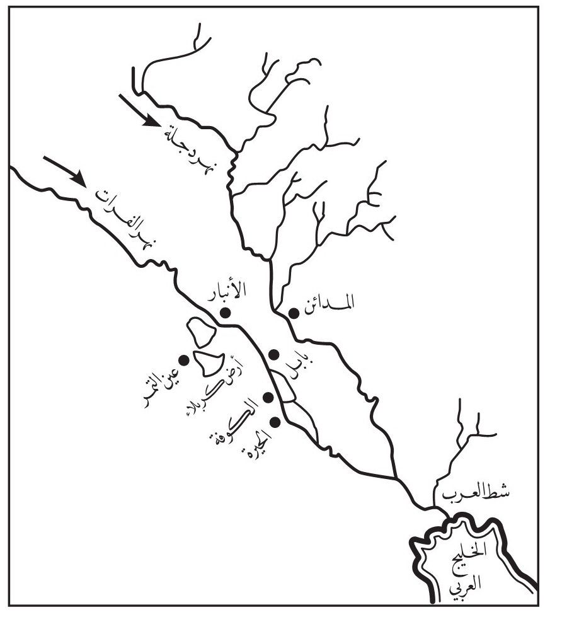
شكل رقم (1)
ص: 91
وقد إرتأينا شرحها لصلتها الوثيقة ببحثنا عن كربلاء، وقد أخذنا محيطا لمركز أرض كربلاء وهو مركز المدينة القديمة الحالي، وعلى امتداد مسافة تقارب (100 كم) في جميع الإتجاهات. وإعتمدنا شكلاً دائريًا يمثل محيط المركز لنذكر المدن الواقعة قرب هذا المحيط، ثم نقلل المسافة بمحيط أقرب للمركز لنذكر القرى القديمة المحيطة بمركز كربلاء. عند قدوم الإمام الحسين ( عَلَيْهِ السَّلَامُ) إليها واستشهاده (يوم عاشوراء) العاشر من محرم الحرام سنة 61 ه-. والشكل رقم 1 يوضح ما نحاول أن نثبته في هذا المدخل

بابل
تأسست (مملكة أكد وسومر) سنة ( 2500 ق.م) في وسط وجنوب العراق وهذه المناطق تسمّى ب- (أرض شنعار) حكمت هذه المملكة قرابة (200) سنة وكانت تجاورها مملكة (العيلاميون) وعاصمتهم (شوش) التي سميت فيما بعد (شوشتر) وحمل العيلاميون على مملكة أكد وسومر جارتهم بشدّة، وبعد قتال سالت فيه أنهار من الدماء واستولوا عليها ودخلوا عاصمتها (أور) وذلك في سنة (2320 ق.م). في نفس الوقت ظهرت إحدى القبائل السامية التي كانت بجوار البحر المتوسط منذ أقدم العهود، وهذه القبائل هم العموريون ويقال لهم (الأموريين) أخذت تهبط سقي الفرات وتتبسط في تقدمها حتى بلغت (بابل)، وهي يومئذ صغيرة جدا، فإتخذتها قاعدة لها حوالي عام 2200 ق.م)، ثم أخذت تناوئ من جاورها من مملكة (أكد وسومر ) التي سيطر عليها العيلاميون حتى استولت على ما تبقى من ملكهم وأسست مملكة عظيمة دعيت بالمملكة البابلية. كان من المتوقع أن يتطاحن البابليون والعيلاميون على السيادة والنفوذ، وأن تدور بين الفريقين حروب طاحنة ليستقل كل منهما بالحكم. وهكذا كان فقد بقيت المعارك سجالاً مدة من الزمن إلى أن إعتلى أريكة عرش الحكم البابلي (حمورابي)
ص: 92
سادس ملوك الدولة البابلية الذي حَمَل على العيلاميين وجدّ في مطاردتهم ودخل
في عاصمتهم (شوش) وأخضع لنفوذه جميع بلادهم، وإتخذ (بابل) عاصمة لملكه عام (2100) ق.م) بعد أن عمّرها وجعلها أحدوثة زمانه حتى دُعيت البلاد كلها باسمها
تقع أطلال مدينة بابل على نحو 90 كيلومترا جنوب بغداد وعلى نهر الفرات. وقد نُقب فيها قبل الحرب العالمية الأولى.
مع أن هناك ما يدل على استيطان موقع بابل في عصور ماقبل التاريخ بنحو (4000) سنة قبل الميلاد، إلّا أن أقدم إشارة تاريخية إلى المدينة باسمها المعروف جاءت من عهد السلالة الأكدية بحدود سنة 2350 ق.م). وذكرت المدينة كذلك في أخبار سلالة أور الثالثة.
لما بناها البابليون القدماء سمّوها (باب - ايلي) أي باب الإله، وكتبوا اسمها هذا بالعلامات التي إستعاروها من اسمها السومري، وهي كاندنكرا ka – dingira بالمعنى نفسه.
واستخرج اليهود من هذا الاسم المركّب من كلمتين بابليتين كلمة واحدة، فقالوا (بابهل) وفسّروها بمعنى الاضطراب والتفرقة والشقاق، ومن ذلك جاء الفعل العربي ( بلبل) و (تبلبل) في هذا المعنى.
أمّا الدكتور أحمد سوسة فيقول : هي مدينة بابيلو الشهيرة القديمة ورد ذكرها في التوراة، تقع أطلالها على مسافة خمسة كيلومترات من شمالي مدينة الحلة الحالية، كانت بلدة صغيرة لم تشتهر بعد كان يقطنها بعض الأعراب الغربيين وبقايا الأكديين الذين كانت عاصمتهم أكد القريبة من منطقة بابل. ثمّ لمّا تأسست المملكة البابلية الأولى سنة 1894 ق.م إتخذها ملوك سلالة بابل الأولى عاصمة للإمبراطورية التي اشتهر بها الملك حمورابي (1792) - 1750 ق.م). ثم فقدت مكانتها السياسية بعد
ص: 93
استيلاء الحيثيين على بلاد بابل فخربوها وكان ذلك في سنة 1595 ق.م. ثم إستعادت بابل مكانتها في عهد السلالة البابلية الرابعة التي طردت العيلاميين ووحدت أكثر المدن تحت إمرتها. اشتهر من ملوكها نبوخذنصر الأول (1124 - 1103 ق.م). اضمحلّت في العهد الآشوري إلّا أنها عادت للمرة الثالثة سنة 626 ق.م. فعظم شأنها في هذه الفترة التي كان أشهر ملوكها نبوخذنصر الثاني (605 - 562 ق.م). حتى سقطت بيد كورش الفارسي سنة 539 ق.م. فبقيت في العهد الفارسي محطا كبيرًا للتجارة حتى ظهر الإسكندر من الغرب وقهر دارا ملك الفرس في واقعة كوكة ملة سنة 331 ق.م. وبعد وفاة الإسكندر سنة 323 ق.م، اضمحلت بابل نهائيا عندما شيّد سلوقس عاصمته الجديدة فحلّت سلوقية محل بابل. ومن أهم آثار بابل باب عشتار ونقوشه، وبرج بابل الشهير ذي الطبقات السبع، وأسد بابل الذي وجد في القصر الرئيس لنبوخذنصر الثاني، والجنائن المعلقة والشارع المقدّس المؤدي إلى هيكل الإله مردوخ المسمّى (أي ساجيلا) اهم هياكل بابل.
«وقد صارت بابل عاصمة للدولة البابلية واشتهرت في أيام حمورابي سادس ملوكها، كذلك في أيام نبوخذ نصر الكلداني. وذكرها البلدانيون العرب ومؤرخوهم باسم (بابل) وما زال الناس يعرفون أطلالها به حتى اليوم»
ورد ذكر بابل في القرآن الكريم في الآية الكريمة الآتية : ﴿ وَمَا كَفَرَ سُلَيْمَانُ وَلَكِنَّ الشَّيْاطِينَ كَفَرُواْ ... وَمَا أُنزِلَ عَلَى الْمَلَكَيْنِ بِبَابِلَ هَارُوتَ وَمَارُوتَ).
بدأت المملكة البابلية بالانحطاط، بحيث إنه في سنة (986 ق.م) وفي عهد (نابو - موكين - بال) أول ملوك السلالة الثامنة - توفق الآراميون من احتلال قسم منها.
ص: 94
تقع مدينة بابل المشهورة على مسافة (38) كيلومترا شرق كربلاء، وعندما كانت بابل حاضرة فقد تناثرت حولها المدن والقصبات والقرى الصغيرة التابعة لها، والتي تتصل بها على غرار بقية الحواضر.
وسوف يتم لاحقا ذكر جميع القرى والقصبات التابعة ل- (بابل) والواقعة على أرض كربلاء ضمن سياق البحث للتوكيد على موقع كربلاء الحقيقي وأساس تسميتها.

عين التمر
عين التمر مدينة وحاضرة موغلة في القدم وهي عبارة عن واحات خضراء جميلة جدا وسط الصحراء تكثر فيها عيون الماء، كانت ولاتزال على أطراف البادية الغربية من العراق، وتقع على مسافة تقارب ال- 80 كيلومتر غرب كربلاء، وبينها وبين بابل القديمة مئة وعشرون كيلومترا تقريبا.
قال ياقوت الحموي في عين التمر : (بلدة قريبة من الأنبار غربي الكوفة، بقربها موقع يقال له (شفاثا) منهما يجلب القسب والتمر إلى سائر البلاد وهو بها كثير جدا، وهي على طرف البرية، وهي قديمة افتتحها المسلمون في أيام أبي بكر على يد خالد بن الوليد في سنة 12 للهجرة ). وعين التمر تمتد من منطقة (الرحالية) الحالية إلى حصن الأخيضر، الشاهد للعيان لحد الآن. ومرّت عليها حقب زمنية متنوعة منذ سنوات قبل الميلاد، حيث زحف منها ومن أعالي الفرات (العموريون) عندما أسقطوا ماكان لمملكة أكد وسومر، وإتخاذهم بابل عاصمة لهم وأسسوا المملكة البابلية.
ص: 95
كانت عين التمر حاضرة ومركز التقاء القوافل من الشام إلى العراق وفارس وحتى إلى مناطق جزيرة العرب. يُذكر أن سابور الثاني الملقب بذي الأكتاف الذي حكم من سنة (310 إلى سنة 379 )الميلادية حاصر مدينة الحضر بين دجلة والفرات (جنوب الموصل حاليا) على الآثار وافتتحها وسبى النضيرة) ابنة ملكها وأخرب المدينة واحتمل النضيرة وأعرس بها بعين التمر.وكان اختياره لعين التمر دليل على أن فيها بنيانا ملوكيا يصلح أن يكون موضعا للعرس.
بينما يذكر ياقوت الحموي أن الذي إحتل الحضر هو سابور بن أردشير المعروف بسابور الجنود الذي حكم من سنة 241 إلى سنة 272 الميلادية) لاسابور ذو الأكتاف وهو سابوربن هرمز .ويؤكد العلامة الدكتور مصطفى جواد على ما أيدته التواريخ الأخرى وعضّده علم الآثار أن (سابور بن أردشير) هو الذي فتح الحضر وأخرجها، وهو الذي سبی ابنة ملكها (النضيرة) وأعرس بها بعين التمر.كما يؤكد الدكتور مصطفى جواد بأن (حصن الأخيضر ) يرفع تاريخه إلى القرن الثالث للميلاد.
وعن عين التمر يقول لسترنج : (( ... وعين التمر هي في جنوب هيت من البادية، قال فيها المقدسي أنها بلدة حصينة، ويخرج من عين التمر نهر يمرّ بأرضها ويصب في الفرات أسفل من مدينة هيت ومنها يحمل القسب والتمر إلى سائر البلاد ومن موضع يقال له شفاثا بقربها على أن موضع هذين غير معروف.
ص: 96
توجد الآن في عين التمر آثار تدل على قدمها، ففيها كنائس يهودية ونصرانية. وقد تقطعت الآن أوصالها إلى عدة مناطق مثل (الرحالية) وهي واحة كثيرة النخل تقع في أقصى الشمال الغربي من عين التمر، يليها أرض على شكل هضبة جرّدت من النخيل والزرع لإنعدام المياه العذبة فيها.
هذه الهضبة تشرف على (هور أبي دبس وامتداده فيما حتى بحيرة الرزازة)، وفي هذه الهضبة يقع مرقد السيد أحمد شمس الدين بن أبي الفائز محمد، وهو جد السادة آل فائز في كربلاء والملقب ب- (ناظر العين) وتسمّيه العامة (أحمد بن هاشم) والأصح هو أحمد أبو هاشم لأن الذي يتمتع بشرف السيادة عادة ما يسمى (أبو هاشم) وسوف نذكره لاحقا في بحثنا عن كربلاء.
يلي هذه الهضبة بثمانية كيلومترات جنوبا بلدة تتوزع في أنحائها عيون الماء وتسمى (شفاثا) أوشثاثا وكانت سابقا متصلة بعين التمر وهي جزء منها، والتي تسمى الآن بقضاء عين التمر، وبقربها (حصن الأخيضر) الذي يقع الآن على طريق شفاثا - كربلاء.
وشفاثا (عين التمرحاليا) واحة خضراء جميلة ومشهورة بتمرها ورمّانها وزيتونها وعيون الماء المعدنية فيها، وتسمية شفانا الآن بعين التمر أو بالعكس أخذت هذا الالتصاق والتقارب منذ القدم وهي اليوم قضاءً يتبع إلى محافظة كربلاء. بينما الرحالية أصبحت ناحية تابعة لمحافظة كربلاء عند صدور قانون المحافظات، ومن ثَمَّ ارتبطت إداريا بمحافظة الانبار هي وناحية النخيب بعد تعديل حدود
المحافظات .
ص: 97
الآثار القديمة القريبة في عين التمر وكذلك القريبة منها والتي تعود إلى ما قبل الإسلام وفي بداية عصوره الأولى هو قصر (البردويل) و(قصر شمعون) وهو (ابن جابر الأخمي)، أحد رجال الدين المسيحيين. وفيها زقورة مستوطنة (الكّصيد). وبقربها أقدم كنيسة مسيحية في الشرق هي (كنيسة القصير) التي تقع بين عين التمر وقصر الأخيضر ، والكنيسة سريانية تعود إلى القرن الخامس الميلادي، ولاتزال آثارها باقية إلى الآن.
و(كهوف الطار)، و(منارة الموجدة) التي أنشأت في زمن الأنباط وكان يوضع عليها النار لاستدلال القوافل، وبقربها (خان العطشان الأثري، وبالقرب من عين التمر (دومة الجندل) وهي مركز لمستوطنة (الأكيدر) الكبيرة وان الملك أُكيدر بنى صرح الاكيدر على دومة الجندل وكان نصرانيا، ويعرف الآن بقصر الأخيضر وعين التمر سكنتها قبل الإسلام قبائل عربية معروفة، وكان رئيس عين التمر في أيام النعمان بن المنذر ( ملك الحيرة) إياس بن قبيصة، الذي كانت له علاقات وطيدة ملك الحيرة، وكان ينوب عن الملك في الحيرة عندما يغادرها النعمان إلى بعض شؤونه، وخاصة عندما يستدعى إلى بلاط كسرى لمّا كانت الحيرة وملكها تبعاً إلى سيطرة الفرس الساسانيين على غير رضاهم. ويذكر علي الشرقي في كتابه عين التمر : أمّا في زمن كسرى فكان إياس ملكًا عليها ... ).
وفي خلافة الإمام علي بن أبي طالب (عَلَيْهِ السَّلَامُ) كان مالك بن كعب الرحبي عامله عليها، وقرضة بن كعب الأنصاري كاتب عين التمر وجابي خراجها .وسيتم ذكر تفصیل آخر عن عين التمر والحوادث والوقائع التي جرت فيها أيام الفتوحات العربية الأولى في سنة 12ه- ضمن السياق الزمني لبحثنا هذا.
ص: 98

الحیرة
جاء في معجم البلدان لياقوت الحموي : ( الحِيرَةُ مدينة كانت على ثلاثة اميال من الكوفة على موضع يقال له النجف ،زعموا أن بحر فارس كان يتصل به، وبالحيرة الخورنق بقرب منها مما يلي الشرق على نحو ميل، والسدير في وسط البرية التي بينها وبين الشام، كانت مسكن ملوك العرب في الجاهلية من زمن نصر ثم من لحم النعمان وآبائه... وقيل: سميت الحيرة لأن تبعا الأكبر لما قصد خراسان خلّف ضعفة جنده بذلك الموضع وقال لهم حيّروا به أي أقيموا به... »
يطول الحديث عن هذه المدينة التي أصبحت حاضرة في بعض الأزمنة، والمتتبع لمعرفتها ومعرفة نشأتها بالتفصيل يمكنه الرجوع إلى مصادر تهتم بنشأتها أو باللخميين ملوكها، وما يهمنا في بحثنا هو أن الحيرة أُنشئت في البداية على شكل (حير) يتجمع به المقاتلون للتوجه إلى معركة ما، فيبنى ( الحير ) لينزل به المتجمعون ويتخندقون فيه ويجعلونه نقطة انطلاق، والذي بنى (الحير) هذا وحصنه هو (بختنصّر) أحد ملوك بابل القدماء. وبعد ذلك ابتنى أهل الحير في موضعه وسمّوا هذا الموضع (الحيرة) لأنه كان مبنيا أصلاً وتم توسيعه.
ثم قدِمَت (تنوخ) وهي من قبائل اليمن على (الاردوانيين) ملوك الطوائف، فأنزلوهم الحيرة التي كان قد بناها بختنصّر كما بنى الأنبار، وأقاموا يدينون للعجم إلى أن قدمها تبّع أبو كرب مخلّف بها من لم يكن له نهضة، فإنضموا إلى الحيرة واختلطوا بهم، فصار في الحيرة من جميع القبائل من مذحج وحمير وطيء وكلب وتميم وغيرهم.
ص: 99
تُعتبر (تنوخ) أول قبيلة عربية عمّرت منطقة الحيرة على الفرات، وكان منهم الملك النعمان بن المنذر وأمّه تدعى السماء حيث لقّبت بذلك لجمالها. وبين تنوخ اللخمي القحطاني اليمني وبين الملك النعمان ثمانية أجداد هم: (تنوخ وعوف وكندة ومذحج وسعد ولحي وتميم ).
تنوخ هم بني تميم اللّه بن أسد بن وبرة بن تغلب بن حلوان ابن عمران بن الحافي بن قضاعة. كانت تنوخ تدين بالنصرانية قبل الإسلام، شأنهم شأن إياد وربيعة وتغلب والنمر وعبد القيس وغسان وبنو الحارث بن كعب بنجران وطيء، وكثير من كلب وكل سكان الحيرة من تميم ولخم وغيرهم.
ذكر اليعقوبي هذه القبائل وغيرها الكثير ممن كانت مسيحية الأصل ورجال الدين المسيحي الذين خرجوا منها .ويمكن تصنيف سكان الحيرة في زمن أردشير إلى فئات ثلاث:
:أولاً: التنوخيون وهم عرب إنتموا إلى قبائل عديدة قبل أن ينصهروا ليؤلفوا القبيلة التي حملت اسمهم، ويؤسسوا الحيرة.
ثانيا: العبّاد: وهي لفظة تعني المسيحيين (عباد الرب أو عباد المسيح) من سكان الحيرة الذين إنتموا إلى قبائل متعددة، منها تميم ولخم وأزد وغيرها. ويذكر الطبري : أطلق عليهم اسم العباد لكي يميّزوا عن الوثنيين.
ثالثًا: جماعات من قبائل عربية متنوعة قصدوا الحيرة لأكثر من سبب، ربما أهمها البحث عن مورد رزق في منطقة اشتهر بخصب أرضها .
ص: 100
والذين كانوا ينزلون الحيرة من العرب يسمّون (عرب الضاحية)، وأول من إتخذها ملكًا له في زمن ملوك الطوائف هو مالك بن فهم (أبو جذيمة الأبرش) وخلفه ابنه جذيمة الأبرش الذي كانت دار مملكته الحيرة والأنبار وهيت وعين التمر وأطراف البَر إلى القطقطانة وما وراء ذلك .
جاء في مطالع السعود عن ملوك الحيرة ما يلي: (( ... أولهم مالك بن فهم بن عمرو بن دوس ابن الأزد، مَلَك العرب بالعراق عشرين سنة، ثم ابنه جذيمة ابن مالك الأبرش، والوضاح كان ملكه ستين سنة، ثم عمرو بن عدي بن نصر بن ربيعة اللخمي. ويقال إن نصرا هو الساطرون... وعمرو هذا هو ابن أخت جذيمة... ثم أمرؤ القيس بن عمرو بن عدي، وقيل: بل الحارث بن عمرو، وأنه الذي يدعى تُحرقّا... ثم النعمان بن امرئ القيس، وهو النعمان الأكبر الذي بنى الخَوَرنَق. قال في القاموس: والخورنق كَفَدَوكس قصر للنعمان الأكبر ، معرّب خورنكاه أي موضع الأكل، إنتهى. ثم المنذر بن أمرئ القيس وهو المنذر الأكبر بن ماء السماء أخو النعمان الأكبر ، ثم المنذر بن المنذر وهو الأصغر ، ثم أخوه عمرو بن المنذر، وهو عمرو بن هند، وسُمي مُحرِّقًا لأنه حَرَّق بني تميم، وقيل: بل حَرَّق نخل اليمامة، ثم النعمان بن المنذر صاحب النابغة الذبياني، وهو آخر ملوك لخم، ثم ولّي بعده إياس بن قبيصة الطائي ثمانية أشهر وإضطرب مُلكُ ،فارس، وكانت ملوك الحيرة من تحت أيديهم، وأتى اللّه بالإسلام فعَزّ أهله بالنبي ( صَلَّى اللَّهُ عَلَيْهِ وَعَلَى آلِهِ وَسَلَّمَ ) ... ) والحيرة من أشهر مدن العراق العربية قبل الفتح الإسلامي. وأطلالها اليوم معروفة في جنوب النجف. وقد أرجع بعضهم اسمها إلى أصل آرمي (حرتا) بمعنى
ص: 101
الحمى أو الملجأ .وتذكر الدكتورة سعاد ماهر محمد في دراستها عن النجف ومشهد الإمام علي ما يلي: «كانت البدو تفد إلى تلك المنطقة لابتياع حاجياتهم، كما يفد عليها جماعات من مدن العراق والجزيرة، وأصبح سكانها في القرن الثالث الميلادي خليطا من العرب ولما قامت دولة آل ساسان في فارس سنة 226م حاولت طرد هؤلاء العرب من تخوم دولتهم، ولكنها لم تستطع ذلك. ورأت من حسن السياسة الانتفاع بهم فأسست إمارة الحيرة سنة 240م وعينت عدي بن نصر اللخمي أميرًا عليها ».بحث بعض المؤرخين تحليل اسمها ، فقال أحدهم أنها سميّت كذلك الحيرة أو الضلال، وزعم آخرون أنها سمّيت الحيرة من الحور، أي شدة البياض وذلك لبياض أبنيتها، والحقيقة أن اسمها سرياني معناه الحصن أو المعقل. كانت العلاقة بين دولة فارس وإمارة الحيرة قائمة على أساس أن يقدّم عرب الحيرة الطاعة لملك فارس وهو يولّي عليهم أميرًا من بينهم، وعليهم أن يصدّوا كل من يحاول الإغارة على بلاد فارس من نواحيها، وفي مقابل ذلك يُعفَوْن من الأتاوة. وقد ساعدت إمارة الحيرة دولة فارس في حروبها التي شنتها على الدولة الرومانية الشرقية، وفي نشر نفوذها في بلاد البحرين وإحتلال بلاد اليمن. على أن ملوك الفرس من الساسانيين عدلوا منذ أواخر القرن السادس الميلادي وأوائل القرن السابع عن سياسة استخدام عرب الحيرة في أغراضهم الحربية والسياسية، كما عمدوا إلى إزالة استقلال هذه المملكة وصاروا يتدخلون في تولية أمرائها وفي سياستها الداخلية، وكان من أثر ذلك أن ضعفت الإمارة أو (المملكة) ووقعت الحروب بين قبيلة بكر التي إحتمى بها النعمان بن المنذر وبين الفرس ومن
ص: 102
إنضم إليهم من عرب الحيرة ودارت الدائرة فيها على الفرس في واقعة (ذي قار) وكان هذا أول انتصار للعرب على الفرس. فإن الحيرة هي حاضرة في الجاهلية وأصبحت فيما بعد (عاصمة المناذرة) اللخميين وكان آخر ملوكها النعمان بن المنذر بن ماء السماء الذي غدر به كسرى الفرس ثم إغتاله في بلاطه... وقد فتحها خالد بن الوليد في زمن أبي بكر الصديق. كانت هذه الحاضرة (الحيرة) مدينة كبيرة ، يقطعها نهر الفرات إلى نصفين، وفيها شواهد شامخة إلى اليوم، ومن قصورها المشهورة (الخورنق والسدير). وأن القصور العديدة التي كانت تنتشر في الحيرة تدل على سعتها كمدينة لأن مواقع هذه القصور لا تشمل بقعة المدينة المعنية فقط، وقد ذُكرت هذه القصور ومواقعها لدى ياقوت الحموي في معجم البلدان ج 4 ص 109 وص 807، وكذلك ذكرها ابن الأثير في الكامل، كما ذكرها البلاذري.
ذكر الدكتور مصطفى جواد بعضاً منها وهي - القصر الأبيض – حيث يقول ياقوت هو من قصور الحيرة ، كما عُرف باسم ( أبيض النعمان)، بينما يقول أبو الفرج الأصفهاني - ان صاحب القصر الأبيض هو جابر بن شمعون، أسقف الحيرة وأحد بني أوس بن قلام. وكذلك قصر – العذيب - وهو من قصور الحيرة التي بناها امرؤ القيس بن النعمان بقرب الفرات للنزهة. وقصر - الزوراء - ويقال بأن الذي بناه هو النعمان بن المنذر. وقصر بني مقاتل الذي كان النزل الأخير للإمام الحسين (عَلَيْهِ السَّلَامُ) قبل وصوله إلى أرض كربلاء. وهناك قصور أخرى مثل قصر الفرس والقصور الحمر وقصر ابن مازن وقصر الطين وقصر بني بقيلة وغيرها .وفي بحث خاص بالحيرة نورده لزيادة المعلومات ولو أن بعض ماورد فيه قد ذكرناه في إختصارنا لشرح الحيرة وملوكها (المناذرة ) كحاضرة قريبة عن أرض كربلاء وكما يلي : المناذرة سلالة عربية حكمت العراق قبل الإسلام. فقد حدثت ثمة هجرات
ص: 103
بعد خراب سد مأرب في اليمن بعد (سيل العرم) ، وكان ذلك في أواخر القرن الأول قبل الميلاد وهجرة (تنوخ) التي منها بنو لخم (المناذرة) إلى العراق وإتخاذهم الحيرة عاصمة لهم، ومن مدنهم في العراق النجف وعاقولا وعين التمر والنعمانية وأبلة والأنبار وهيت وعانة وبقة . فقد كوّن المناذرة مملكة عظيمة من أقوى ممالك العراق العربي قبل الإسلام. فكانت هذه المملكة امتداد للممالك العربية العراقية التي سبقتها مثل مملكة ميسان ومملكة الحضر. وقد إمتد سلطان مملكة المناذرة من العراق ومشارف الشام شمالاً حتى عُمان جنوباً متضمنة البحرين وهجر وساحل الخليج العربي.
إستمرت مملكة الحيرة من سنة 268م إلى 633م. إحتل الفرس تلك المملكة فأصبحت شبه مستقلة وتابعة للفرس مع مع ذلك أكملت الحيرة إزدهارها وقوتها، وكان لها دور مهم بين الممالك العربية، فلها صلات مع الحضر وتدمر والأنباط والقريشيين، فإن الآله الموجوده في هذه الممالك هي نفسها كانت موجودة في الحيرة مثل اللات وهبل والعزى، فكان جذيمة الأبرش له علاقات مع زنوبيا ملكة تدمر وكذلك مع ملوك الحضر، بل إن بعض المؤرخين يذكرون بأن حكام الحضر هم من بنو لخم، وقد إكتشف الآثاريون نصا كتب بالخط النبطي ينص: جذيمة ملك تنوخ).
وفي الحيرة كان يتفاخر المناذرة بوجود أشهر سوق من أسواق العرب كان يقام فيها كما في دومة الجندل، يتبادل فيه تجار المناذرة البضائع الفارسية التي تُجلب مع بقية التجار العرب. كما كانوا ينظمون في الحيرة مهرجانات في الأدب والخطابة والتباري في الشعر، مشابها لما كان يُقام بسوق عكاظ في مكة. وملوك المناذرة كانوا يطلقون على أنفسهم ملوك العرب)، فقد نُقش على قبر إمرؤ القيس الأول المتوفى سنة 328 م (هذا قبر إمرؤ القيس بن عمرو ملك العرب كلهم). ولهذا الملك إنجازات منها إنشاء أسطول بحري في البحرين كان يهاجم به فارس مدن تتبع لفارس حتى يصل به إلى نجران بين اليمن والحجاز على البحر الأحمر.
ص: 104
وعلى ضوء الخط العربي الذي كتب على قبره فيُعتقد بأن الحيرة هي مهد الخط العربي كما يؤكد البلاذري ذلك حيث ينسب الخط العربي إلى الحيرة والأنبار. ساند المناذرة الفرس في حروبهم ومنها إشتراك المنذر بن قابوس مع الجيش الفارسي ضد الرومان في معركة (كالينيكوم) قرب الرها في تركيا الحالية. كما يروي ابن قتيبة الحرب الشهيرة بين الغساسنة والمناذرة في يوم (حليمة) الشهير قرب مدينة بصرى جنوب سوريا الحالية وهي عاصمة الغساسنة.
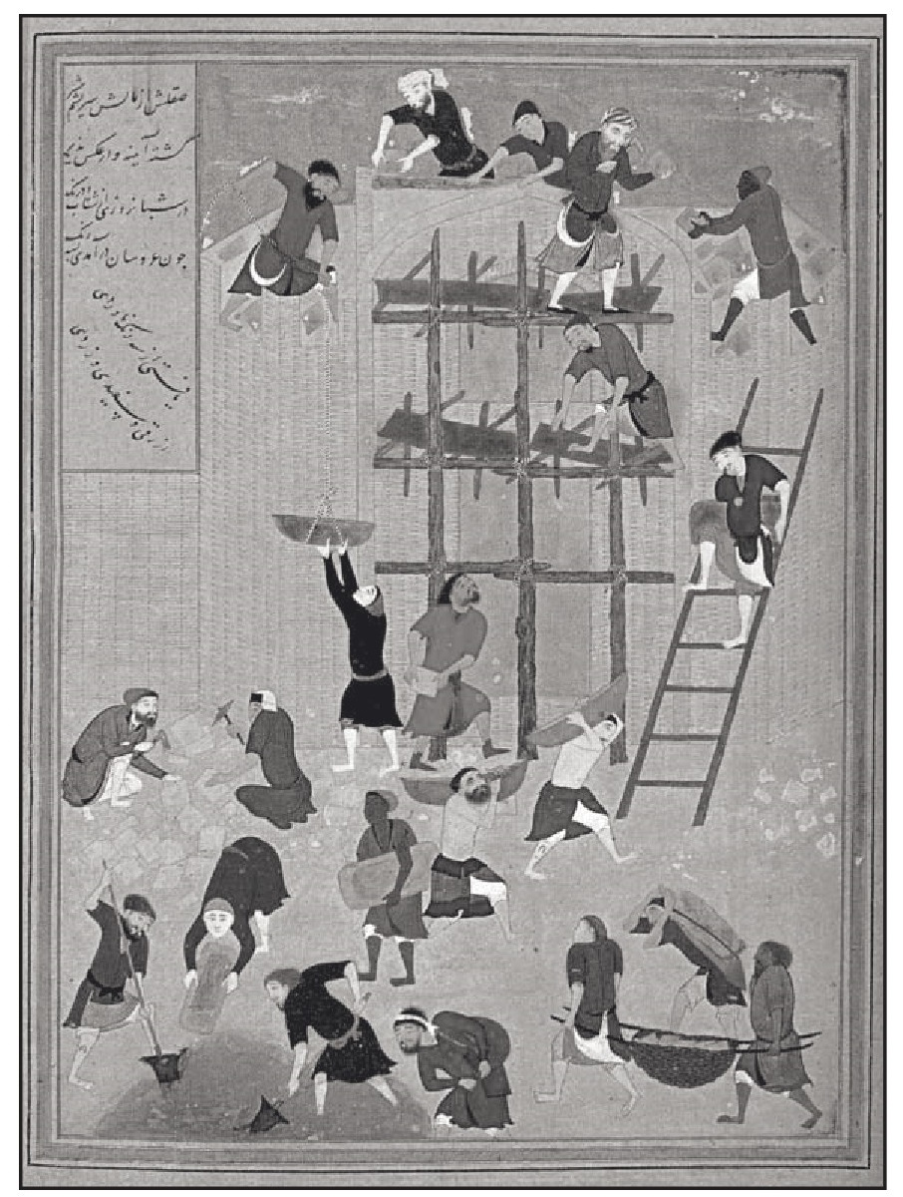
منمنمة من القرن الخامس عشر تمثل تصوير بناء قصر الخورنق في الحيرة
ص: 105
إزدهرت كنيسة المشرق في بلاد المناذرة وكان للأرثدوكس أسقفيتان عربيتان هما أسقفية عاقولا وأسقفية الحيرة. ويُذكر بأن النبي محمد (صَلَّى اللَّهُ عَلَيْهِ وَعَلَى آلِهِ وَسَلَّمَ) بشِّر بفتح الحيرة عند حفر الخندق (يوم الخندق).
خاض المناذرة حروباً مع الحميريين للسيطرة على الجزيرة العربية، وكانت الحروب سجالاً بينهما، والعداء المستفحل بين الغساسنة والمناذرة كان يستخدمه الفرس والرومان المصالحهما، وعلى الرغم من وقوف المناذرة بشكل دائم مع الفرس إلا أن نهاية آخر ملوكهم وهو النعمان بن المنذر كانت على أيديهم حيث غدروا به، ونتيجة لذلك حدثت معركة ذي قار التي كانت أول إنتصار للعرب على الفرس الساسانيين.
ومن القصور التي جاء ذكرها في هذا البحث المختصر كما ذكرنا قسمّا منها من قبل وهي: القصر الأبيض وقصر بليلة وقصر العدسيين الكلبيين، وقصر الزوراء وقصر بني مازن وقصر الخورنق وقصر سنداد وقصر مقاتل وقصر الصنبر وقصر شمعون في عانه وقصر البرذويل في كربلاء ( عين التمر) وقصر السدير الذي توهم البعض أنه قصر الأخيضر قرب كربلاء.
وأصبحت الحيرة الآن قضاءً تابعاً لمحافظة النجف باسم قضاء (المناذرة). وتبعد الحيرة عن موقع كربلاء أو أراضيها بمسافة تقارب 83 كيلومترا على جنوبها الشرقي، كما أنها تبعد عن الكوفة بمسافة لا تزيد عن 15 كيلومتر شرقا.

الكوفة
هي ثاني مدينة مصرت في الإسلام بعد الفتح الإسلامي للعراق، وتم إنشاء الكوفة لتكون دارًا لتجمع المسلمين بدل المدائن عاصمة الفرس الساسانيين التي سقطت وعموم أرض العراق عند فتح المسلمين للعراق في معركة القادسية التي انتهت بكل وقائعها سنة 16 للهجرة، وقد بناها سعد بن أبي وقاص الذي قاد جيوش
ص: 106
المسلمين في معركة القادسية، سنة 17 للهجرة (638م) بأمر من الخليفة عمر بن الخطاب، بعد أن ثبت له أن بيئة المدائن قد أثّرت في صحة جند العرب، إذ كتب عمر إلى سعد: ان العرب لا يوافقهم الّا ما وافق إبلهم) وأمر قواده أن يرتادوا موضعاً لا يفصله عن (المدينة) بحر ولا عارض. كان هذا هو رأي عمر إلى قواده ومنهم سعد، وقد أمره أن يتخذ للمسلمين دار هجرة وقيروانا...
والذي دلّ سعدًا على موقع الكوفة هو (عبد المسيح بن بقيلة الغساني)،وكان يقال لأرضها (سورستان)، ولّى سعد تخطيطها إلى (الهياج عمرو بن مالك الأسدي). وحين مصّرها العرب عُرفت بالكوفة من التكوّف (التجمع) وسميّت بأسماء عديدة منها كوفة الجند (لأنها أُسست لتكون قاعدة عسكرية يتجمع فيها الجند) واسمها عربي وقيل سرياني.
جاء في تاج العروس: سميت الكوفة بالكوفة لاستدارتها، وقيل بسبب اجتماع الناس بها، وقيل لكونها كانت رملة حمراء ولاختلاط ترابها بالحصى، والكوفان: الدغل من القصب والخشب. قال ياقوت الحموي : سميت الكوفة لاستدارتها ، أخذ من قول العرب: رأيت كوفانا وكوفانا بضمّ الكاف وفتحها، للرميلة المستديرة. وقيل سميت الكوفة لاجتماع الناس بها، من قولهم : قد تكوّف الرمل... سميت كوفة بموضعها من الأرض وذلك أن كل رملة يخالطها حصباء تسمّى كوفة .
ص: 107
تقع الكوفة على الجهة اليسرى من نهر الفرات لتكون مفتوحة على البادية والحجاز، لا يفصلها عائق، ويعد موقعها مهما من جميع النواحي. وأصبحت من المدن الجليلة وكان يفصلها عن النجف مسجدها الشهير، ومنذ أن كانت الكوفة هي الإطلالة القديمة في العراق بعد فتحه، فقد صارت عاصمته ودار إمارته حتى ابتنى
الحجاج مدينة واسط.
لمّا تمصّرت الكوفة قُسّمت إلى أربعة أقسام أو (محلات)، وأول ما أختُط فيها مسجدها... وعند اكتمال بنائه كان يتّسع إلى أربعة آلاف إنسان، وبني بجانب المسجد باتجاه القبلة دار الإمارة. وكان السكن فيها بعد انهيار الحكم الساساني في العراق، فكانت أولا منزل العرب وحدهم ، وغالبيتهم عناصر متحضرة من اليمن وحضرموت، ثم نزلها الموالي من الفرس (بقايا جند الساسانيين الذين أُسروا في معارك فتوحات (العراق وأخلاط من أبناء المدن المجاورة، كالسريان والنبط والنصارى، وكذلك اليهود الذين أتوا إليها من اليمن سنة 20 للهجرة، وأصبح فيها من الدور 50 ألف دار ،للعرب، و 24 ألف دار لغير العرب.
في رجب من عام (36 للهجرة) (657 للميلاد) شرّفها الإمام علي بن أبي طالب ( عَلَيْهِ السَّلَامُ) بعد (حرب الجمل ) وجعلها عاصمة للخلافة، وفيها تواجد شيعته وأنصاره ومحبيه فأصبحت مركزاً زاهرًا للعلم والحضارة الإسلامية. وأجرى الإمام بعض التنقلات بين القبائل في حاراتها.
ومن باب الكوفة (النخيلة) عسكر الإمام علي عندما خرج إلى صفين، وفي 21 من رمضان سنة 40 للهجرة استشهد فيها الإمام علي وهو واقف في المحراب يؤم المسلمين في صلاة الصبح بعد أن ضربه المجرم الخارجي عبد الرحمن ابن ملجم المرادي.
ص: 108
في سنة 60 للهجرة قدم الكوفة مسلم بن عقيل بن أبي طالب سفيرا للإمام الحسين، وفيها إستشهد مسلم فيها رضوان اللّه عليه على يد عبيد اللّه بن زياد، عامل يزيد بن معاوية بن أبي سفيان على الكوفة بعد خيانة الكوفيين وغدرهم به .أول من تولّى إمارة الكوفة هو سعد بن أبي وقاص الزهري، ثم الصحابي عمّار بن ياسر، ثم أبو موسى الأشعري. ثم تعاقب الولاة عليها بعد أن جعلها الإمام علي (عَلَيْهِ السَّلَامُ) عاصمة للخلافة الإسلامية وإنتخب بها الإمام الحسن خليفة للمسلمين وبقي كذلك ستة أشهر ثم صار الأمر لمعاوية بن أبي سفيان، فإنتقلت حاضرة الدولة الإسلامية إلى دمشق، وظلّت كذلك حتى سنة 132ه- / 750م حين سقطت الدولة الأموية وقامت الدولة العباسية .في العصر العباسي نزل الكوفة أول خلفاء بني العباس (أبو العباس السفاح) وبنى بقربها (الهاشمية)، وفي الهاشمية حبس المنصور العباسي) عبد اللّه (المحض) بن الحسن المثنى بن الحسن المجتبى بن الإمام علي بن أبي طالب (عَلَيْهِ السَّلَامُ) . يقول المسعودي عند ذكره الكوفة : ( كان جماعة من خلفاء بني العباس كالسفاح والمنصور والرشيد وغيرهم ينزلونها ويطلبون المقام بها لطيب هوائها وصفاء جوها وصحة تربتها وقرب الخورنق والنجف منها ) .
جاء في كتاب خطط الكوفة ما نصّه: «بنيت الكوفة أيام الخليفة عمر بن الخطاب سنة 17ه- وكان الغرض من تمصيرها أن تكون حامية عسكرية ثم تطورت إلى بناء حتى أصبحت مدينة، وظلت تزدهر حتى القرن الرابع الهجري حاضرة لإحدى الكور العراقية الست تتبعها الأعمال الآتية : بابل - عين التمر - سورا - النيل».
ص: 109
تبعد الكوفة عن أرض واقعة الطف التي (أصبحت حاضرة كربلاء) بمسافة 78 كم جنوبا على خط مستقيم.
وللكوفة كمدينة علاقة وثيقة بأحداث كربلاء واستشهاد الإمام الحسين (عليه السلام)، وسيتم التطرق إليها لاحقا، فالكوفة حاضرة مهمة كان لها تأثير كبير على تكوين وإنشاء كربلاء، ومنها قام أول المبادرين لبناء قبر الإمام الحسين، ومنها إرتحل الكثير من سكانها إلى كربلاء وإتخذوها سكنا لهم.

الأنبار
تأسست الأنبار قبل الإسلام وسكنها العرب عند بداية نزولهم أرض العراق مثلما نزلوا الحيرة، وتقع الانبار على نهر الفرات، وتُعد من مناطق أعالي الفرات وفي الطريق الذي يسلكه الصاعد إلى الشام باتجاه مسار نهر الفرات.
جاء في تاريخ الطبري: ( حُدّثت عن هشام بن محمد، قال: كان بدء نزول العرب أرض العراق وثبوتهم فيها، وإتخاذهم الحيرة والأنبار منزلاً – فيما ذكر لنا واللّه أعلم - أن اللّه عزّوجل أوحى إلى برخيا بن أحنيا بن زر بابل بن شلتيل من ولد يهوذا - قال هشام قال الشرقيّ وشلتيل أوّل من اتخذ الطفشيل - أن ائت بختنصّر وأمره أن يغزو العرب الذين لا أغلاق لبيوتهم ولا أبواب، ويطأ بلادهم بالجنود، فيقتل مقاتلتهم ويستبيح أموالهم وأعلِمه كفرهم بي، وإتخاذهم الآلهة دوني، وتكذيبهم انبيائي ورُسلي. قال فأقبل برخيا بن نجران حتى قدم على بختنصَّر ببابل – وهو نبوخذ نصّر فعرّبته العرب - وأخبره بما أوحى اللّه إليه وقصّ عليه ما أمره ،به وذلك في زمان معد بن عدنان قال فوثب بختنصّر على مَنْ كان في بلاده من تجّار العرب، وكانوا يقدمون عليهم بالتجارات والبياعات، ويمتارون من عندهم الحبّ والتمر والثياب وغيرها. فجمع مَنْ ظفر به منهم، فبنى لهم حيرا على النجف وحصّنه، ثم ضمَّهم فيه ووكَّل بهم حرسًاً وحفظة، ثم نادى في الناس بالغزو،
ص: 110
فتأهبوا لذلك وإنتشر الخبر فيمن يليهم من العرب، فخرجت إليهم طوائف مسالمين مستأمنين، فإستشار بختنصّر فيهم ،برخيا ، فقال إن خروجهم إليك من بلادهم قبل نهوضك إليهم رجوع منهم عمّا كانوا عليه، فاقبل منهم، فأحسن إليهم. قال: فأنزلهم بختنصر السواد على شاطئ الفرات، فابتنوا موضع عسكرهم بعد، فسمَّوه الأنبار. قال: «وخلّى عن أهل الخير، فإتخذوها منزلاً حياة بختنصّر، فلمّا مات إنضموا إلى أهل الأنبار، وبقي ذلك الخير خرابا» .
ذلك يعني أن العرب هم أول من سكن الأنبار بعد أن بنوها عندما أنزلهم بختنصّر على شاطئ الفرات، كما أنزل العرب في الخير الذي جمع العرب فيه في النجف وكان الأساس لمدينة الحيرة فيما بعد. يقال أن الأنبار كانت من أجمل مدن العراق على يسار الفرات. وهي اليوم أطلال
واسعة فوق الفلوجة بشيء يسير، بينها وبين ضفة الفرات مزار يعرف (بالفياض) . لفظة الانبار جمع نبر، مشتق من اللغة الإيرانية (الفارسية القديمة هم بارا، وفي الفارسية الحديثة : أنبر) وهي في الآرمية (همبر) .
أنشأها بختنصر وقيل سابور الأول (حكم من 241 م إلى 272م) وسماها (بزرج سابور) أو (بيروز سابور ) أو ( فيروز سابور). وجاءت عند المؤرخين الرومان بصورة (بيري سابورانس pirisaboras). وذكرها أمياس مرشلينس بصورة (بيري سابورا pirisabora) وقد أحرقها الرومان بعد حصارهم لها سنة 363م بقيادة (جوليان) الإمبراطور الروماني .
قيل أن هذه المدينة إنما سميت بالأنبار، لأنه كان يجمع بها (أنابير) الحنطة والشعير والقت والتبن، وكانت الأكاسرة ترزق أصحابها فيها.
ص: 111
وفي رواية أن الساسانيين اختاروا هذه المدينة الحصينة لإقامة الصنعة والأنابير، لأنها تتوسط أخصب أقاليم الدولة، كما أنها ترتبط بعاصمتهم (طيسفون) بواسطة قناة مائية صالحة للملاحة
عن الأنبار يقول كي لسترنج في كتابه بلدان الخلافة الشرقية: ( ... أما الأنبار،وهي على يسار الفرات، فقد كانت من مدن العراق العظيمة ايام العباسيين. ويرتقى زمنها إلى ما قبل الفتح الإسلامي. وقد سماها الفرس فيروز سابور (وباليونانية بير يسابور Perisabor) وكان أول من عمرها شابور وصار اسم فيروز سابور يطلق في أيام العرب على الطسوج الذي يكتنفها.
ويقال ان هذه المدينة إنما سميت بالأنبار ( لأنه كان يجع بها أنابير الحنطة والشعير والقتّ والتبن وكانت الأكاسرة ترزق اصحابها منها ثم جددها أبو العباس السفاح وبنى بها قصورًا وأقام بها إلى أن مات). وأقام بها أخوه المنصور حينًا من الزمن ثُمَّ إنتقل منها إلى بغداد عاصمة بني العباس الجديدة التي أخذ المنصور بنائها.
وحكى المستوفي، أن اليهود الذين سباهم نبو خذنصر من بيت المقدس إلى بابل كانوا حبسوا في الأنبار. وقال ان دور أسوارها كان في المئة الثامنة (الرابعة عشرة) خمسة آلاف خطوة )) .
للأنبار مواضع تابعة لها مثل (هيت) و (عانات) أي عانة الحالية و (الفلوجة) التي تقع بين الانبار وعين التمر، حيث ذكر الطبري في تاريخه في حوادث سنة 12 للهجرة:« وخرج خالد بن الوليد في عمل عياض بن غنم ليقضي ما بينه وبينه ولإغاثته، فسلك الفلوجة حتى نزلبكربلاء،..إلخ».
ص: 112
ذكر الخطيب البغدادي في تاريخ بغداد بسنده إلى أبي سعيد التيمي قال: «أقبلت من الانبار مع علي نريد الكوفة... »، وفي موضع آخر يقول: «أقبلنا مع علي . صفين، ... إلخ ».
الأنبار أصبحت عاصمة للعباسيين بعد أن هجر أبو العباس السفاح أول خلفاء بني العباس (الهاشمية) التي بناها قرب الكوفة، جدد أبو العباس السفاح الأنبار وبنى بها قصورا بعد أن إتخذها عاصمة لملكه، وأقام بها إلى أن مات ودفن فيها. وعندما تولى الخلافة أبو جعفر المنصور بعده أقام بها فترة من الزمن. أراد المنصور وهو بالانبار أن يؤسس مدينة جديدة يتخذها عاصمة لملكه وتصبح بعد ذلك عاصمة للخلافة العباسية فقد بنى بغداد القريبة من الانبار سنة 145ه- (762م) فأخذت الانبار بعد إنتقاله إلى بغداد تفقد أهميتها تدريجياً... وبدأ أفولها بعد ذلك.
وأهمية الأنبار كونها تقع عند مخرج أول نهر كبير صالح لسير السفن يتفرع من الفرات إلى دجلة ويصب في (الفرضة) جنوبي المدينة المدورة (أي مدينة المنصور) في الجانب الغربي من بغداد وهو (نهر عيسى).
جاء في تاريخ حضارة وادي الرافدين أنها مدينة عراقية قديمة تقع أطلالها اليوم على ضفة نهر الفرات اليسرى على بعد حوالي ستة كيلومترات إلى الجنوب من صدر جدول الصقلاوية الحالي (حوالي ثمانية كيلومترات إلى الشمال من مدينة الفلوجة)، بناها سابور الثاني الساساني (310 - 381م) ، وقيل سابور الأول (241 - 272م). وكانت تدعی فیروز شاه .
جاء في (نزهة القلوب) لحمد اللّه المستوفى المتوفى سنة 740ه-/ 1340م: أن مؤسس الأنبار هو الملك مهراب قایانیان وقد جعلها معتقلاً لأسرى اليهود الذين سباهم بختنصر لذلك سمّيت الأنبار. ثم جدد بناءها سابور الثاني، وجعلها السفاح
ص: 113
كرسي مملكته، وقد أطلق اميان مرقلان على المدينة اسم بيريسا بوراس وذلك عند وصفه حملة جوليان (363م). كما أنه وصف سورها المزدوج المنيع.
والأنبار كحاضرة كانت موجودة قبل (كربلاء)، فهناك صلة وثيقة بينهما تتحدمع بقية الحواضر بالمنطقة، والأنبار القديمة تبعد عن مدينة كربلاء الحالية ومركزها القديم الذي فيه مرقد الإمام الحسين بمسافة (70) كم) على خط مستقيم ولا مانع يحجزهما، والمنطقة مفتوحة بينهما.

المدائن
على الرغم من أن المدائن كمدينة تبعد عن كربلاء أكثر من الحواضر التي ذكرناها سابقا، ولكن ارتأينا ذكرها لعلاقتها الوثيقة في بعض مواطن بحثنا عن كربلاء والأحداث التي مرت به قبل استشهاد الإمام الحسين ( عَلَيْهِ السَّلَامُ) .
تأسست الدولة السلوقية في العراق عام (331 ق.م) وأنشأت عاصمة لها على الضفة اليمنى من نهر دجلة وسميت ( سلوقية) في موضع يبعد نحو ثلاثين كيلومترا عن بغداد (الحالية) جنوبا .
فأصبحت تضاهي (بابل) في الثروة والعمران والنفوذ. وعاجل هذه الدولة القدر عام 247) ق.م) فانقرضت على يد (الفرثيين) نسبة إلى بلاد فرثية (خراسان) اليوم، وسموا كذلك ب- (الارشاقيين) نسبة إلى ملكهم (ارشاق) ، الذي استولى على آخر مخلفات السلوقيين. ولم يرق للفرثيين (أرشاقيون) اتخاذ سلوقية عاصمة لهم، ولم تكن (بابل) التي دمرتها الحروب خليقة بأن تكون عاصمة لهم، فابتنوا مدينة ضخمة جديدة على نهر دجلة قبالة سلوقية سموها (طيسفون) أو (المدائن) المعروفة في أرض طاق كسرى. ودام حكمهم 473 سنة، فانقرضت دولتهم على أيدي الساسانيين عام 226م.
ص: 114
ذكر ياقوت الحموي في معجم البلدان أن يزدجرد بن مهبندار الكسروي قال: ولقد كنت أفكر كثيرًا في نزول الأكاسرة بين أرض الفرات ودجلة فوقفت على أنهم توسطوا مصبّ الفرات في دجلة، هذا وإن الإسكندر لما سار في الأرض ودانت له الأمم وبنى المدن العظام في المشرق والمغرب رجع إلى المدائن وبنى فيها مدينة وسوّرها وهي إلى هذا الوقت موجودة الأثر وأقام بها راغباً عن بقاع الأرض جميعاً وعن بلاده ووطنه حتى مات قال يزدجرد أمّا أنو شروان بن قباذ وكان من أجل ملوك فارس حزماً ورأياً وعقلاً وأدباً، فإنه بنى المدائن وأقام بها هو ومن كان بعده من ملوك بني ساسان إلى أيام عمر بن الخطاب... وقد ذكر في سير الفرس أنّ أوّل من إختطّ مدينة في هذا الموضع أردشير بن بابك، قالوا: لما ملك البلاد سار حتى نزل في هذا الموضع فاستحسنه فإختطّ به مدينة، قال: وإنما سُمّيت المدائن لأن زاب الملك الذي بعد موسى عليه السلام إبتناها بعد ثلاثين سنة من ملكه وحفر الزوابي وكوّرَها وجعل المدينة العظمى المدينة العتيقة
وفي شرحه لمدينة (سلوقية) يقول الدكتور أحمد سوسة كان لها شأن عظيم في هذه البطاح مدة طويلة فأصبحت مركزًا كبيرًا للحضارة الإغريقية في الشرق وخلفت بابل بوصفها مركزا للتجارة بين الشرق والغرب إحتلها الفرثيون سنة 141 ق.م، فأبقوا عليها لكنهم إتخذوا طيسفون (المدائن) على الضفة المقابلة مشتى لهم وأعقبهم الساسانيون فإتخذوها عاصمتهم الشتوية، وبقيت كذلك زهاء ثلاثة قرون حتى تم استيلاء العرب عليها بعد إنتصارهم على الفرس في معركة القادسية. ومن بقايا عمارة الفرس في طيسفون الإيوان الكبير المسمى (طاق كسرى) القائم حتى اليوم . ظلّ الساسانيون يحكمون فارس والعراق ومناطق أخرى، وبقيت عاصمتهم (المدائن) وإستمر العراق خاضعاً للفرس الساسانيين حتى عام 636 للميلاد.
ص: 115
في طيسفون أو (المدائن) تلقى كسرى أبرويز كتاب النبي (صَلَّ اللَّهُ عَلَيْهِ وَعَلَى آلِهِ وَسَلَّمَ) يدعوه إلى الإسلام فاستخف بهذه الدعوة.
نهض المسلمون والعرب من سباتهم وبقوة الإيمان برسالة الإسلام، فكانت واقعة (القادسية) التي هدّت عرش الأكاسرة وقضت على دولتهم الساسانية عام 16ه- / 636م. وأُتْبعَتْ المدائن إلى الدولة الإسلامية، ومنها إندفعت جحافل المسلمين لتطهير أرض العراق والتقدم شرقاً وشمالاً. كانت المدائن حاضرة عظيمة وإتخذ الإمام الحسن ( عَلَيْهِ السَّلَامُ) موقعا بقربها يسمى (ساباط) ليكون مقرا له ولتتجمع فيه الجيوش لمحاربة معاوية بن أبي سفيان، وفيها تم خذلانه ووصل الأمر إلى سحب فراشه من تحته وسرقة دابته، ونتيجة لهذا الخذلان فقد إتجهت الأمور إلى تغييرات كبيرة في طبيعة الحكم الإسلامي. تقع المدائن شمال شرق أرض (كربلاء)) بمسافة تقارب ال- (122 كيلومتر) تقريباً.
ص: 116

القرى القديمة المحيطة بكربلاء

اشارة
فيما يلي مجموعة القرى القديمة التي كانت تحيط بموقع كربلاء الذي نزل به الإمام الحسين (عَلَيْهِ السَّلَامُ)، كانت هذه القرى موغلة في القدم، ولها تأثيرها الكبير على المدينة فيما بعد وخاصة من الناحية السكانية، وتقع بمحيط يبعد عن مركز المدينة الحالي بمسافات تتراوح بين 10 - 20 كم وهي:
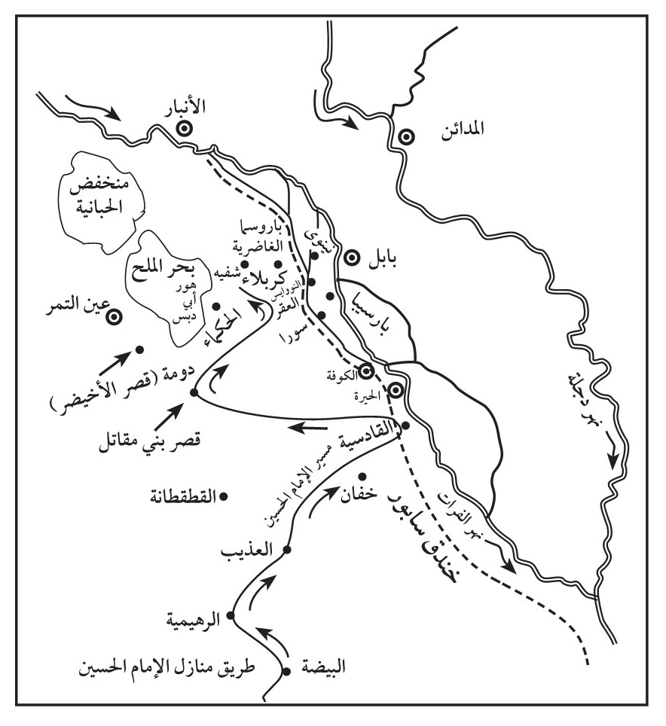
شکل رقم (2)
ص: 117

الغاضرية
الغاضرية، قرية تُنسب إلى غاضرة من بني أسد، وذكرها ياقوت الحموي حيث قال : ( منسوبة إلى غاضرة من بني أسد وهي قرية من نواحي الكوفة قريبة من كربلاء).
جاء في موسوعة العتبات المقدسة تعقيباً على قول ياقوت الحموي أعلاه ما نصّه: (( وهذا الوصف يدل على أن الغاضرية أنشئت بعد إنتقال قبيلة بني أسد إلى العراق في صدر الإسلام فليست الغاضرية قديمة التاريخ جاهلية) .
نختلف معماجاء في موسوعة العتبات بالنص أعلاه، فقد تكون التسمية إسلامية، ولكنها كانت موجودة قبل الإسلام وربما كان لها اسم آخر غير الغاضرية، والمصادر تؤكد بأن قبيلة بني أسد كانت قد سكنتها في بداية إرتحالها إلى العراق في نهاية القرن الخامس الميلادي.
ومما يدلُّ على قدمها أن بداية هجرة القبائل من الجزيرة العربية كان قبل الإسلام، وقبيلة بني أسد من أوائل القبائل التي نزحت إلى أرض السواد وإستقرت في مناطق الفرات الأسفل والأوسط. كما أن العثور على العديد من اللقى الآثارية مثل الأواني الخزفية والقلل المشابهة للتي وجدت في آثار مناطق عين التمر، وكانت قرى الطف منها الغاضرية ذات صلة وثيقة بالحواضر القديمة ومنها عين التمر القديمة جدا... والغاضرية تقع شمال مدينة كربلاء الحالية وتبعد عنها بمسافة تقدر ب- (6-5 )كيلومترات من القصبة تحديدًا. ويروى كثيرًا عن الإمام جعفر بن محمد الصادق ( عَلَيْهِ السَّلَامُ) عندما كان يأتي لزيارة قبر جده الإمام الحسين كان ينزل في الغاضرية دون سواها، ونزوله فيها بسبب وجود مسلحة لبني أمية قرب قبر الإمام الحسين ( عَلَيْهِ السَّلَامُ) فيأمر الصادق أصحابه بالتقدم إلى موضع القبر الشريف مساءً كي
ص: 118
لا يراهم الموكلين في المسلحة فينتظرون إلى أن يجنُّ الليل فيقدمون على القبر، وسبب وجود المسلحة هو منع الناس من التوافد على القبر وهي سياسة إتبعها الأمويون ردحا طويلاً من الزمن وخاصة في زمن هشام بن عبد الملك بن مروان. ويوجد الآن مقام يزار ويبعد عن قبر الحسين بمسافة (1200 متر) يسمى بمقام جعفر الصادق (عَلَيْهِ السَّلَامُ) ويُعتقد بأن الإمام الصادق كان ينزل في هذا المكان وينتظر إلى أن يحل الظلام فيتوجه إلى القبر، لأن الموقع يقع جنوب الغاضرية مسافة فرسخ تقريباً.
والغاضرية مكان معلوم وفيه الماء ويسكنه قوم من بني أسد، وفي الأزمنة اللاحقة خاصة في أيام الدولة العباسية وبعد بناء بغداد كان طريق كربلاء – بغداد يمر بأطرافها وبقي الطريق سالكا ومعلوماً إلى أن حدد طريق كربلاء – المسيب – بغداد المحاذي لنهر الحسينية. والطريق القديم الذي كان يمر بأطراف الغاضرية لازال الأهالي يسمونه بطريق عون القديم، الذي يمر بين المزارع والبساتين في منطقة الهيابي ثم الحر الكبير.
في القرن الرابع عشر الهجري وبداية القرن الخامس عشر الهجري أصبحت أطلال هذه القرية تجمعاً لمواقع صنع الطابوق والآجر، حيث جُرفت من أرضها المرتفعة التربة لصنع تلك المواد، ونتيجة لذلك فقد إنخفضت أراضيها، وكانت هذه المنطقة ولوقت قريب موقعاً لعمل(كُوَرالفحم) حيث يُجمع الحطب وأخشاب الأشجار وتحرق بطريقة خاصة لإنتاج الفحم واستعماله وقودًا لأهل المدينة.
ص: 119

نينوى
نينوى من الأسماء الآشورية، ذكرها ياقوت الحموي في كتابين له، الأول - معجم البلدان في مادة (نينوى) حيث قال: «نينوى بكسر أوله وسكون ثانيه، وفتح النون والواو، بوزن طيطوى ... وبسواد الكوفة ناحية يقال لها نينوى منها كربلاء التي قتل بها الحسين رضي اللّه عنه» وفي كتابه الآخر - المشترك وضعاً والمفترق صقعا – قال ياقوت: « نينوى :موضعان: بكسر النون وياء ساكنة ونون أخرى مفتوحة وواو وألف ممالة، نينوى بلد قديم كان مقابل مدينة الموصل، خرّب، وبقي من آثاره شيء وبه كان قوم يونس وجرجس (عليهما السلام)، ونينوى كورة كانت بأرض بابل منها كربلاء التي قتل بها الحسين بن علي (عليهما السلام).
جاء في كتاب مراصد الإطلاع على أسماء الأمكنة والبقاع ما نصّه:
(( وبسواد الكوفة ناحية يقال لها نينوى، منها كربلاء التي قتل فيها الحسين رضي اللّه عنه ... )) وعلى ذلك هناك مدينتان باسم نينوى هما نينوى العليا التي كانت إحدى عواصم الآشوريين... ونينوى السفلى هي موضوع بحثنا.
يذكر الدكتور مصطفى جواد في بحثه (كربلاء قديما) أن نينوى السفلي سميت إما لمعارضتها وإما لإدامة ذكراها على عادة الناس في تسمية البلدة التي ينشئونها بعد المهاجرة من بلادهم والجلاء عنها، يسمونها باسم بلدتهم التي هاجروا منها. وهذا معروف قديما وحديثًا وهو من أجمل ضروب الوفاء وإن كان لغير الأحياء
ص: 120
عندما نقل (فيردهوفر) عن (أسترابون) بأن الأخير ذكر نينوى ثانية غير نينوى الشمالية ويُعتقد بأن نينوى الثانية هذه هي موضوع بحثنا... وأسترابون هذا جغرافي يوناني ولد في أواسط القرن الأول قبل الميلاد، أي بحدود (50 ق.م) وذكر ذلك بكتاب في وصف ما بين النهرين: آشورية وبابل وكلدية. تقع نينوى هذه في الشمال الشرقي من بقعة كربلاء أو قصبتها بمسافة تصل إلى ثمانية كيلومترات، وموقعها على وجه الدقة يكون مقارب لمقاطعة اليوسفية وبالطريق الرابط بين طريق الحسينية - كربلاء وطريق الهندية - كربلاء، وهذا الطريق الرابط يسمى (الحافظ). وفي أرض شبه مرتفعة على ما جاورها من أراضي وتمتد أطلالها الحالية إلى منطقة الأبيتر أو (الابراهيمية) . كما أنها كانت تقع على نهر العلقمي المتفرع من الفرات والذي يصل إلى محاذاة أرض واقعة الطف في كربلاء.
ذكر في كتاب الرجال (للنجاشي) ترجمة (حميد بن زياد بن حمّاد أبي القاسم الدهقان) ما مفاده أنه كان - كوفيا وسكن سورا وانتقل إلى نينوى قرية على العلقمي إلى جنب الحائر – على صاحبه السلام - وكان ثقة وجيها فيهم سمع الكتب وصنّف كتابه الجامع في أنواع الشرائع كتاب الخمس كتاب الدعاء، كتاب الرجال، كتاب من روى عن الصادق وكتاب الفرائض كتاب الدلائل، كتاب ذم من خالق الحق وأهله، كتاب فضل العلم والعلماء، كتاب الثلاث والأربع، كتاب النوادر وهو كتاب كبير ... إلى أن قال: «أخبرنا الحسين بن عبد اللّه قال حدّثنا أحمد بن جعفر بن سفيان عن حميد بكتبه، قال أبو الفضل الشيباني: أجازنا سنة عشر وثلثمائة. قال أبو الحسن علي بن حاتم لقيته سنّة ست وثلاثمائة وسمعت منه كتاب الرجال قراءة وأجاز لنا كتبه ومات حميد سنة عشر وثلاثمائة )) .
ذكر في كتاب (رجال أبي علي): حميد بن زياد من أهل نينوى قرية جنب الحائر - على ساكنه السلام - ثقة كثير التصانيف، روى في الاصول أكثرها، له كتب كثيرة على عدد كتب الاصول.
ص: 121
وذكره الشيخ عبد اللّه الماقمقاني في كتابه باسم (حميد بن زياد النينوي) ... بنونين مفتوحتين بينهما ياء مثناة من تحت ساكنة وبعدها واو وياء نسبة إلى نينوى: موضع قرب كربلاء أو هي هي.
في عام 122ه- وفي زمن هشام بن عبد الملك الأموي قتل زيد بن علي بن الحسين بن علي بن أبي طالب (عليهم السلام)... وسار ابنه يحيى نحو كربلاء، فنزل بنينوى على سابق مولى بشر ابن عبد الملك بن بشر
ذكرنا ذلك بشيء من الاطالة لنؤكد وجود هذه القرية وقد أتخذت سكنا ... وما ورد أعلاه يشير إلى أنه كانت نينوى تضم علماء في القرن الرابع الهجري. وإلى الآن نجد في المنطقة التي أشرنا إليها، أرض قفراء بين بساتين عامرة، ويلاحظ على هذه الأرض ارتفاعها عمّا جاورها من أراضي زراعية وتطل على (هور السيب)، دلالة على أنها كانت معدة للسكن في أزمنة سالفة، كما نلاحظ اليوم وجود شواهد لقبور علماء ما زالت قائمة لحد الآن مثل (قبر نوح ) في الابراهيمية – المنطقة القريبة جدا من تحديدنا لموقع نينوى.
فقرية نينوى من القرى الموغلة بالقدم، سكنتها أقوام قبل الميلاد. وتبعت نينوى إلى بابل عندما كانت الأخيرة عاصمة الدولة البابلية. وإلى قرون عديدة بعد الهجرة النبوية الشريفة . وذكر المؤرخون بأن ( نينوى) كانت محط رحال بعض القبائل العربية النازحة من شبه الجزيرة العربية قبل الإسلام، وتحديدًا في الثلث الأخير من القرن الخامس الميلادي.
ص: 122
كان موقع نينوى على مجرى نهر قديم ينحدر من الفرات إلى الجنوب يسمى (نهر نینوی ، ولأن نينوى) أكبر المدن على ضفافه، وهي أول مدينة يمر بها بعد تفرعه من الفرات، فسمي النهر باسم (نهر نينوى) بعد ذلك، وهو ذاته في بعض مجاريه نهر (كري سعدة) كما أن نهر العلقمي أخذ بعض ممراته فيما بعد. جاء في جمهرة أنساب العرب للأندلسي ما يلي: (( ان من بطون الأزد التي هاجرت وإستقرّت على نهر الملك هم بنو الهنو (الهنء) بن الأزد بن الغوث بن نبت بن مالك بن زيد مناة بن كهلان بن سبأ بن يعرب بن قحطان. وولد الهنو بن الأزد هم سكان نهر الملك )).
وذكر الأندلسي أيضاً : ( ومن الهجرات العربية التي إستوطنت (تل جمل) التابع إلى السيب الأعلى ومدينة نينوى وكربلاء القديمة بطون يحابر (مراد) بن مالك بن أدد بن زيد بن يشجب بن عريب بن زيد بن كهلان بن سبأ، وذلك قبل الإسلام حيث إستوطنوا في نينوى وتل جمل ..)) .وذُكرت نينوى في خلافة أمير المؤمنين علي بن أبي طالب (عَلَيْهِ السَّلَامُ) في عدة روايات عندما أخبر القوم بأن ولده الحسين يُقتل في أرض كربلاء (القريبة من نينوى) كما أخبره النبي (صَلَّ اللَّهُ عَلَيْهِ وَعَلَى آلِهِ وَسَلَّمَ ) . فقد جاء في تاريخ دمشق للحافظ ابن عساكر في باب ترجمة ريحانة رسول اللّه الإمام الحسين ما يلي: عن عبد اللّه بن نجيّ عن أبيه أنه سافر مع علي بن أبي طالب - وكان صاحب مطهرته – فلمّا حاذوا نينوى – وهو
ص: 123
منطلق إلى صفّين – نادى عليّ صبررًا أبا عبد الله بشط الفرات... »، إلى آخر الرواية، ويقصد بأبي عبد الله ولده الحسين (عَلَيْهِ السَّلَامُ).
وعلى ما ورد نجد نینوی مشهورة ومعروفة قبل وصول الإمام الحسين (عليه السلام) بقربها، فقد ذُكر بأن الإمام الحسين في مواضع نزوله عندما قدم من مكة إلى الكوفة وحين وصوله إلى موقع كربلاء أو بقربه، منع وبأمر من (عبيد الله بن زياد) أن ينزل قرب ماء، فأخبر الحر بن يزيد الرياحي (الذي رافق الإمام الحسين بمسيره وجعجعه عن الكوفة) ذلك إلى الإمام، فطلب الإمام من الحر أن يتوجه إلى نينوى أو الغاضرية أو شفية من قرى المنطقة، فلم يوافق الحر لأن هذه القرى قريبة من الماء وذلك المنع بأمر من والي الكوفة كما ذكرنا ... فنزل الإمام الحسين أخيرا في كربلاء، فهذه القرية كانت معروفة لدى الإمام الحسين ولأصحابه المرافقين له في قدومه، مما يؤكد وجودها في ذلك الوقت...
وتقع نينوى شرق الغاضرية بمسافة تقارب ال- (9) كيلومترات)..بينما يبعد موقع نينوى عن قصبة كربلاء القديمة التي تضم قبر الإمام الحسين بمسافة تقارب 8 كم في الشمال الشرقي منها .

النواويس
هي إحدى القرى القريبة من موقع كربلاء والتابعة إلى مدينة بابل القديمة. تقع النواويس في الجهة الجنوبية الشرقية من عرصة كربلاء ويمر بها نهر العلقمي عند إنحداره من نهر الفرات بإتجاه نينوى ليقترب من موقع كربلاء، ويبدأ بالانحناء إتجاه (الجنوب الشرقي) فيمر النهر بالنواويس قبل انتهاءه واضمحلال عرض مجراه إلى أن يصب في مستنقع ومنخفض ينتشر بين أرض الطف ونهر الفرات، وماكان يطلق سابقاً على المنطقة ب- (بزايز كري سعدة).
ص: 124
وكري سعدة نهر معروف وقد طمر نهائيًا وكان يجري بإتجاه قرية العقر ... ولكن آثار مجراه ما زالت باينة للعيان في الوقت الحاضر ونشاهدها بين (خان الحماد) أو (خان النص) ناحية الحيدرية حاليا وناحيتي الخيرات والجدول الغربي، وخاصة في مضارب عشائر جليحة وكريط وبني حسن. فقرية النواويس تقع أيضاً على نهر العلقمي عندما تم حفره وإتخاذه مجرى كري سعدة في بعض ممراته، واسمها يدل على أنها كانت مدفّنا وفيها مقابر منتشرة في أطراف موقعها... والنواويس جمع ناووس، وهو ظرف من خزف أو من خشب، كان البابليون يضعون موتاهم فيها ويدفنوهم ، والنواويس مقبرة في كور بابل ورد في الكتاب المقدس بأن هناك شخص مقدس سوف يأتي وهو على حق ويقتل في معركة غير متكافئة وتم من خلال ذلك دعوة النصارى ليأتوا وينتظرونه وينصرونه، وكان الناس يأتون لإنتظار قدومه ويعيشون في المنطقة ويموتون ويوضعون في النواويس تعبيراً لتلبيتهم النداء الوارد في الكتاب المقدس، إلى أن سميّت القرية التي يتواجد بها هؤلاء بالنواويس، ولم يدرك قدوم المقدس سوى شخصين هما الشهيد وهب وأمه أم وهب الذين سقطا شهيدين يوم الطف وهم من النصارى. حتى أن إتجاه مقابر كربلاء كانت بإتجاه موقع النواويس وما نسميه اليوم ب- (باب طويريج) حيث هذا المكان هو (الوادي) أو مدفن أهل مدينة كربلاء، وما زالت شواهد المقبرة موجودة إلى الوقت الحاضر. عند توسع مدينة كربلاء منع الدفن فيها وتم اختيار مقبرة لأهالي المدينة تقع خارجها باتجاه الجنوب وعلى حدود نهايات الأراضي الزراعية فيها فيما يلي نهر الهنيدية الذي يتفرع من نهر الحسينية ويدور حول المدينة في الأراضي المنخفضة من غربها وجنوبها ويسير بإتجاه الشرق ويصب بالنهاية في بزايز المستنقعات الموجودة قرب
ص: 125
أطلال قرية النواويس وبما يعرف بهور السلمانية، وما زالت العامة يطلقون على موقع هذه المقبرة ب- (المقبرة القديمة).
نعود ونقول بأن قرية النواويس تقع على أرض مرتفعة أيضاً، ولكن تحيط بها مسطحات مائية تفصلها عن قرية نينوى، وما زالت هذه المسطحات المائية موجودة على شكل منخفضات أرضية تتجمع فيها زوائد مياه السقي وإحتمال فيضانات النهر، وتجمع مياه الأمطار في مواسم الشتاء، وتسمّى اليوم ب- (هور السيب) وهور فريحة وهور السلمانية قرب منطقة البهادلية ...موقع النواويس كما نعتقده كان التلال أو الأرض المرتفعة في منطقة (فريحة) الحالية.
والنواويس تبعد عن (نينوى) بحدود (7 كم) وبذلك يكون موقع نينوى إلى الشمال من النواويس ... والنواويس تبعد عن قصبة كربلاء القديمة بحدود (4 كم) في الجنوب الشرقي منها.
جاء في خطبة الإمام الحسين عليه السلام المروية في الإرشاد للشيخ المفيد: «وكأني بأوصالي تقطعها عسلان الفلوات بين النواويس وكربلاء...».

شُفِيّة
شفية بضم الشين وكسر الفاء، وقد اختلف الكثير على هذه التسمية، بل وحتى على موقع هذه القرية على الرغم من ذكرها في عدة مصادر.
جاء في معجم البلدان لياقوت الحموي ما نصّه : « شُفَيَّةُ: بلفظ تصغير شفاء للذي يشفي من الداء: اسم بئر قديمة كانت بمكة، قال أبو عبيدة: وحفرت بنو أسد شُفَيَّة، فقال الحويرث بن أسد: ماءُ شُفَيَّةٍ كَصَوْبِ المُزْنِ *** وليس ماؤها بِطَرْق أَجن
قال الزبير: وخالفه عمّي وقال : إنما هي سُقيَّة، بالسين المهملة والقاف.
ص: 126
شَفِيّة: بفتح أوله، وكسر ثانيه، منسوبة إلى الشفا: وهي ركيّة معروفة على بحيرة الأحساء وماء البحيرة زُعاف، قال الأزهري وسمعت العرب تقول: كنا في حمراء القيظ على ماء شفيّة، وهي ركية عذبة معروفة .كما جاء في مراصد الإطلاع ما يتطابق قليلاً مع معجم البلدان لياقوت وكما يلي: «شُفيّة، تصغير شفاء، الذي يشفى من الداء: بئر حفرتها بنو أسد» وجاء أيضاً في مراصد الإطلاع بتحريك لفظ الكلمة على نحو مغاير:«شَفِيّة، بفتح أوّله وكسر ثانيه ركيّة معروفة على بحيرة الإحساء» (4). لم يذكر المصدران أعلاه أن قرية شفيّة في أرض كربلاء. ولكن هناك مصادر قديمة ذكرت وجود قرية شفيّة في أرض كربلاء وهي من ضمن قرى المنطقة. وأهم تلك المصادر هي: ما ذكره الدينوري (المتوفى سنة 282ه- / 895م) في كتابه (الأخبار الطوال) عن كتاب عبيد اللّه بن زياد إلى الحر بن يزيد الرياحي، بأن يجعجع بالحسين ولا ينزله على ماء أو في حصن، وبعد أن قرأ الحر الكتاب ناوله إلى الحسين، وقال: (لا بد من إنفاذ أمر الأمير عبيد اللّه بن زياد، فأنزل بهذا المكان، ولا تجعل للأمير علي علّة. فقال الحسين (عليه السلام): تقدّم بنا قليلاً إلى هذه القرية التي هي منّا على غَلْوَة،وهي الغاضرية
ص: 127
أو هذه الأخرى التي تسمّى (السَّقَبة) فننزل في إحداهما ) ووجاءت كلمة السقبة بدل الشفيّة نتيجة الخطأ في نسخ المخطوط، حيث وردت في نُسخ أخرى صحيحة وهي قرية (الشفية)، كما ورد في الهامش الثاني أدناه. أمّا الطبري (المتوفى سنة 310ه- / 923م) فقد ذكر شُفية في تاريخه كإحدى قرى (طف كربلاء) وهو يتحدّث عن رسول ابن زياد إلى الحر بما جاء بحديث أبي مخنف عبد الرحمن بن جندب عن عقبة بن سمعان ما نصّه: «... وأخذ الحر بن يزيد القوم بالنزول في ذلك المكان على غير ماء ولا في قرية فقالوا: دعنا ننزل في هذه القرية - يعنون نينوى - أو هذه القرية - يعنون: الغاضرية – أو هذه الأخرى، يعنون : شُفَيّة» .وذكر الطبري في تاريخه أيضاً عن أبي مخنف أنه قال : «حدثني عبد اللّه بن عاصم، عن الضحّاك بن عبد اللّه المشرقيّ، قال: لمّا رأيتُ أصحاب الحسين قد أصيبوا، وقد خُلص إليه وإلى أهل بيته فلم يبق معه غيرُ سُويد بن عمرو بن أبي المطاع الخَثْعَمي وبشير بن عمرو الحضرمي، قلت له يا ابن رسول اللّه قد علمت ما كان بيني وبينك، قلتُ لك : أقاتل عنك ما رأيتُ مقاتلاً، فإذا لم أر مقاتلاً فأنا في حلّ من الإنصراف، فقلت لي: نعم، قال: فقال: صدقت، وكيف لك بالنَّجاء! إِنْ قَدرتَ على ذلك فأنتَ في حلّ، قال: فأقبلت على فرسي وقد كنت حيث رأيتُ خيلَ أصحابنا تُعقَر، أقبلتُ بها حتى أدخلتها فسطاطاً لأصحابنا بين البيوت، وأقبلت أقاتل معهم راجلا، فقتلت يومئذ بين يدي الحسين رجلين.
ص: 128
وقطعت يد آخر، وقال لي الحسين يومئذ مراراً : لا تُشلل، لا يقطع اللّه يَدَك، جزاك اللّه خيرًا عن أهل بيتِ نبيّك (صَلَّى اللَّهُ عَلَيْهِ وَعَلَى آلِهِ وَسَلَّمَ ) ! فلما إذن لي إستخرجتُ الفرس من الفسطاط، ثم إستويْتُ على متنها، ثم ضربتها حتى إذا قامت على السنابك رميتُ بها عُرْضَ القوم، فأفرجوا لي واتبعني منهم خمسة عشر رجلًا حتى إنتهيتُ إلى شُفَيَّة، قرية قريبة من شاطئ الفرات، فلما لحقوني عطفتُ عليهم.... إلخ ».كذلك ما جاء في كتاب الكامل في التاريخ لابن الأثير (المتوفى سنة 630ه- / 1233م) عندما تحدّث عن مكان نزول الإمام الحسين (عَلَيْهِ السَّلَامُ) في أرض كربلاء ومنعه من النزول على ماء أو في حصن وكما يلي: «... فلم يزالوا يتياسرون حتى إنتهوا إلى نينوى المكان الذي نزل به ،الحسين، فلما نزلوا إذا راكب مقبل من الكوفة فوقفوا ينتظرونه فسلّم على الحر ولم يسلّم على الحسين وأصحابه، ودفع إلى الحر (بن يزيد الرياحي الذي كان يرافق الحسين ويمنعه عن الكوفة) كتابا من ابن زياد فإذا فيه أمّا بعد: فجعجع بالحسين حين يبلغك كتابي ويقدم عليك رسولي، فلا تنزله إلا بالعراء في غير حصن وعلى غير ماء، وقد أمرت رسولي أن يلزمك فلا يفارقك حتى يأتيني بإنفاذك أمري ،والسلام، فلمّا قرأ الكتاب قال لهم الحر : هذا كتاب الأمير يأمرني أن أجعجع بكم في المكان الذي يأتيني فيه كتابه وقد أمر رسوله أن لا يفارقني حتى أنفذ رأيه وأمره، واخذهم الحر بالنزول على غير ماء ولا في قرية فقالوا: دعنا ننزل في نينوى أو الغاضرية أو شفيّة فقال: لا أستطيع هذا الرجل قد بعث عينا عليّ ..».وجاء ذكر قرية شُفَيّة في كتاب إبصار العين أنها : ( قرية عند كربلاء، وتضبط بضم الشين المعجمة والفاء المفتوحة والياء المثناة تحت المشددة والتاء آخر الكلمة، ولم أرَ من ذَكرَها في المعاجم ).
ص: 129
ما ورد أعلاه أثبتناه لنؤكد وجود قرية باسم (شُفَيّة) تقع بالقرب من الأرض التي حدثت فيها واقعة الطف بكربلاء، فشفية هي إحدى القرى التي كانت موجودة قبل الواقعة شأنها شأن نينوى والغاضرية والعقر والنواويس.
أمّا موقعها فقد اختلف عليه من كَتَبَ عن تاريخ كربلاء، فهناك آراء تقول باحتمال وقوعها على النهر المتفرع من الفرات الذي كان يمر بالقرب من كربلاء والذي سمّي فيما بعد بالعلقمي، متوسطة نينوى والنواويس، ومنهم من ذكر بأنها تقع قرب نهر الفرات عند تفرع النهر الذي يصل إلى كربلاء. وهناك من ذكر بأنها تقع إلى الغرب من موقع كربلاء الحالي وتُشرف على البادية، كونها من أبعد قرى شاطيء الفرات بإتجاه البادية. ومنهم من ذكر بأن اسمها (شفيئة) وليس شفية، وشفيثة تصغير ل- (شفاثا) التي هي أحد المواضع القريبة من عين التمر والتابعة لها، كما ذكرنا سابقا. ذكرها السيد هبة الدين الحسيني الشهرستاني في كتابه (نهضة الحسين) بأنها (شفيثة) وليس شفية... حيث قال : « ... ثم قال للحر: دعنا ننزل في هذه القرية – يعني نينوى - أو هذه - يعني الغاضرية - أوهذه – يعني الشفيثة». إذا كانت كذلك فيصح القول بأنها تقع إلى الغرب من كربلاء مع إتجاه قليل إلى الشمال... وهذا الموقع الذي نتوقع صحته يدل دلالة واضحة على أنه كان مسكونا من خلال الآثار ومواضع البناء التي وجدت تحت أرضه المرتفعة والتي تعرف اليوم بأرض (الكمالية) و(القرطة) حيث أطلالها شاهدة إلى وقت متأخر حتى بداية القرن الرابع عشرالهجري... بداية القرن العشرين الميلادي وإلى الآن. جاء في كتاب بغية النبلاء في تاريخ كربلاء ما نصه: «يوجد اليوم على ما بلغني على بعد بعض أميال في القسم الشمالي الغربي من مدينة كربلاء بإتجاه ضريح الحر بن يزيد
ص: 130
الرياحي في أرض القرطة والكمالية . أكم وأطلال قيل أنها كربلاء الأصلية...
ونتوقع بأن قرية شفيّة هي موقع أراضي الكرطة والكمالية، وعلى ما يلي: 1- من خلال ما أورده الدينوري والطبري وابن الأثير في كامله عندما ذكروا تسلسل القرى التي أراد الإمام الحسين وأصحابه النزول بها، فهذه القرى كانت على خط عرض واحد حسب تسلسل ورودها في الروايات من اليمين إلى اليسار |(الشكل رقم 2)، لأن الإمام مرّ بشفيه ثم الغاضرية ومنها إلى نينوى القرية التي جاء بها رسول ابن زياد إلى الحر. مع العلم بأن الإمام عندما وصل إلى العقر لم يشأ النزول بها وإستمر بالمسير متياسرا حتى دار حول هضبة كربلاء ذات التلال الثلاث إلى أن وصل إلى نينوى.
2- قرية النواويس قريبة من النهر وهي لا تبعد كثيرًا عن نينوى فتبعد عنها جنوباً بفرسخ واحد (3 كم تقريباً)، فلم يشأ الحُر نزول الحسين قريباً من الماء أو في قرية وحصن فأخذ بالإبتعاد والرجوع في نفس طريق المسير إلى أن إختار الحسين (عَلَيْهِ السَّلَامُ) الأرض التي حدثت فيها المعركة ومن ثُمَّ أصبحت مثوى الأجداث الطاهرة وهي بقعة كربلاء.
3- قرية نينوى كانت على النهر والغاضرية قريبة منه أمّا شفيّة فهي بعيدة عن النهر وفيها بئر أو آبار حفرها بنو أسد الذين كانوا يسكون تلك القرى، ولعل ما ورد في معجم البلدان وفي مراصد الإطلاع على أن شُفية بئر ماء لبني أسد كان المقصود بها المكان الذي كانت تقيم به هذه القبيلة.
يبعد هذا الموقع عن مدينة كربلاء الحالية بمسافة تقارب ال- (10كم) شمال غرب. وان هذه القرية تكون غرب الغاضرية بمسافة (4كم) تقريبا، فهي على خط شبه مستقیم مع الغاضرية ونينوى.
ص: 131
ومن
هذا الموضع تتفرع طرق منها ما يصل إلى الأنبار إذا تم التوجه شمالاً مع الوصول إلى الفرات والصعود إلى أعاليه، ومنها طريق إلى عين التمر يمر بالأخيضر ثم شفاثا للوصول إلى عين التمر وما تلاها.

العقر
من القرى القديمة الموجودة على امتداد أرض الطف الشاملة للمنطقة، كما ذكرنا في موضوع حديثنا عن الطف، وهي أيضا تتبع لبابل شأنها شأن بقية القرى والكُوَر ويتضح ذلك من قربها وموقعها الذي هو امتداد لبقية القرى التي ذكرناها . قال ياقوت الحموي : ( والعقر بفتح أوله وسكون ثانيه... عدة مواضع منها عقر بابل قرب كربلاء من الكوفة ...).وتحديد موقع العقر هو قبل الوصول إلى أرض كربلاء بما يقارب ال- 15 كيلومترًا للقادم من الكوفة إلى كربلاء، كانت قريبة من الماء وتطل على الصحراء الغربية، وقد زرنا موقعاً يقع على نهر كري سعدة (الذي اندثر حاليا وآثار مجراه باقية) بمكان يقع نهاية مزارع ناحية الجدول الغربي - التابعة حاليا إلى قضاء الهندية – غربا باتجاه طريق كربلاء - النجف... فوجدنا مرتفعات من الأراضي غير مزروعة لعدم صعودالماء إليها، وفيها بعض الأطلال التي تكونت بمرور الزمن على شكل تلال قليلة الارتفاع، ويتحدث البعض من أهالي المنطقة بأنهم وجدوا بعض الأواني الفخارية، ويقول كبار السن في المنطقة بأنهم استغلوا بعض الأحجار المربعة الشكل ومن الآجر والتي عثروا عليها في بناء بعض دورهم.
ذكر الطبري في تاريخه عن حوادث السنة الثانية عشرة من الهجرة (العقر) عندما بعث خالد بن الوليد عمّاله ومسالحه لقبض الجزية، فكان هؤلاء عمّال الخراج ومنهم
ص: 132
سُوَيْدَ بن مقرن المزنّي إلى نِستَر ، فنزل العقر - فهي تسمَّى عقر سويد إلى اليوم... على ما قاله الطبري .روي أن الإمام الحسين (عليه السلام) عند قدومه من قصر بني مقاتل قبل نزوله أرض كربلاء تراءت له هذه القرية، فأشار إليها فقيل له اسمها العقر، فقال: «أعوذ باللّه من العقر» ثم قال:«فما اسم هذه الأرض التي نحن فيها؟»فأخبروه بأن اسمها كربلاء، قال:«أرض كرب وبلاء».
وإذا صحّت هذه الرواية، فيستنتج من ذلك أن كامل الأرض المسماة باسم أرض (الطف) التي بها القرى المذكورة آنفا والتي سمّيت بقرى الطف هي كامل الأرض المسماة بكربلاء وليس فقط البقعة التي دارت بها المعركة يوم عاشوراء.
وهذا يصح كذلك إذا ما جئنا في الحديث عن تسمية كربلاء لاحقا، سنجد الصواب في الرأي أن شاء اللّه في حالة التأكيد بأن اسم (كور بابل) والتي تطورت إلى كربلاء هي القرى التي كانت تابعة إلى بابل.
ذكر الطبري أيضاً قرية العَقْر في تاريخه بعد أن تحدّث عن رسالة ابن زياد للحرّ الرياحي بأن يمنع الحسين من النزول على ماء أو في حصن، فنقل كلام زهير بن القين للإمام الحسين (عَلَيْهِ السَّلَامُ) وهذا نصّه :«... فقال له زهير بن القين: سر بنا إلى هذه القرية حتى تنزلها فإنها حصينة وهي على شاطئ الفرات، فإن منعونا قاتلناهم، فقتالهم أهوَنُ علينا من قتال من يجيء من بعدهم، فقال له الحسين: وأية قرية هي؟ قال: هي العَقْر ...» .
وعن العقر فقد ذكر ياقوت الحموي أيضا بأن مقتل يزيد بن المهلب ابن أبي صفرة كان في العقر سنة 102ه- ... ويزيدًا هذا كان واليا على خراسان بعد أبيه
ص: 133
في زمن (عبد الملك بن مروان وولده الوليد)،وقدسجنه الحجاج بن يوسف الثقفي (والي العراقين) غيلة وهرب من سجنه وأعاده سليمان بن عبد الملك الذي اعتلى الخلافة الأموية بعد الوليد إلى ما كان عليه وجعله واليا على الكوفة، وفي خلافة يزيد بن عبد الملك كان يزيد بن المهلب قد خلع الطاعة على بني مروان، ودعا إلى نفسه، وأطاعه أهل البصرة والأحواز وفارس وواسط ، وخرج في مئة وعشرين ألفا، فندب له الخليفة الأموي يزيد بن عبد الملك أخاه مسلمة بن عبد الملك فواقعه في (العقر) من أرض بابل، فأجلت الحرب عن قتل يزيد بن المهلب.
ذكر المبرد في كامله قال : ضحّى بنو حرب بالدين يوم كربلاء، وضحّى بنو مروان بالمروءة يوم العقر، فيوم كربلاء يوم الحسين بن علي بن أبي طالب وأصحابه، ويوم العَقْر يوم قُتِل يزيد بن المهلب وأصحابه .إشارة إلى قتل الحسين (عَلَيْهِ السَّلَامُ) يوم كربلاء فإن الأمويين تبرءوا من دينهم، وإشارة تضحية أحفاد مروان بن الحكم بالمروءة، على أساس أن يزيد بن المهلب كان يتصف كأبيه بالمروءة والشجاعة. وعلينا أن نؤكد بأن ليس لآل المهلب علاقة بآل البيت عليهم السلام، حيث كانت نزعتهم وإتّباعهم للأمويين ومخالفين أيضا لآل البيت.
جاء في كتاب الأغاني خبرًا عن حفص الأموي حيث قال: كنت اختلف إلى كثيّر (عزّة) أتروّى شعرَه. قال فواللّه إني لعنده يوماً إذ وقف عليه واقف فقال: قتل آل المهلب بالعقر. فقال ما أجّل الخطب! ضحى آل أبي سفيان بالدين يوم الطف ،وضحى بنو مروان بالكرم يوم العقر ! ثم إنتضحت عيناه باكيا .وأكد ذلك (ابن خلكان) أيضا.
ص: 134
ما يهمنا هنا ليس قتل يزيد بن المهلب بن أبي صفرة، ولكن الذي يهمنا هو ذكر (العقر) ونحن نتحدث عنها كونها قائمة لحد ذلك الوقت، وأنها حقيقة ومعروفة أيضا من خلال ذكر موقع المعركة ، فهو من أدلة التوكيد على صحة موقعها أيضا. العقر كانت تقع أيضا على مسار (خندق سابور) الذي حفره من الأنبار إلى كاظمة ما يلي (الابلة) كما ذكرنا سابقا.
وقد ذكر من كتب عن كربلاء بأن هناك قرى أخرى وبتسميات عديدة مثل عامورا وطّف الفرات وغيرها... ونعتقد بأن هذه التسميات ليست لقرى، وإنما هي تسميات قديمة لأرض الطف أو أرض كربلاء شمولا، وهذه التسميات تدل على قدم هذه الأرض، وهذا ما سنتحدث عنه في موضوع تسمية كربلاء.
ص: 135

المواقع الأثرية والأديرة والكنائس في كربلاء

اشارة
تنتشر في أرض كربلاء الكثير من المواقع الأثرية، وهذه المواقع تمتد إلى أزمنة قديمة لازال قسم منها ظاهرًا للعيان، والقسم الآخر عبارة عن تلال تشكل مواقع أثرية مؤشر عليها ولكنها لم تدخل ضمن البحث والاستكشاف عن ما موجود فيها من أشكال للآثار وغيرها. وكثيراً ما إمتدت يد سراق الآثار إليها وتم العبث بمحتوياتها واللقط التي عُثر عليها من قبل البعض، ومن أعظم الصروح التاريخية القريبة من كربلاء والتي ما زالت تحكي تاريخاً باهراً، وقمة في الإبداع، ودلالة للإستراتيجية الكبيرة في العمق السَوْقي العسكري في ذلك الزمان هو (حصن الأخيضر).

حصن الأخيضر
يقع حصن الأخيضر في الصحراء الغربية من العراق، وعلى بعد مسافة 48 كم إلى الجنوب الغربي من مدينة كربلاء، وحوالي 152 كم من مدينة بغداد. وبينه وبين قضاء عين التمر (شثاثا) قرابة 18كم، فهو يقع في الجهة الجنوبية من عين التمر، وبالقرب منه يقع تقاطع طريق الحج البري الذاهب من كربلاء إلى النخيب ومن ثُمَّ إلى جديدة عرعر على الحدود السعودية. ومنه إلى الحدود السعودية قرابة 265 كم. ولوقوعه في وسط البادية فله أهمية كبيرة لكونه كان قديما ملتقى الطرق التجارية التي تربط جنوب العراق والكوفة والحيرة من جهة، بمناطق أعالي الفرات ومن ثُمَّ
ص: 136
الشام من جهة أخرى، وكان أحد المنازل الرابطة للمتنقلين من البحر المتوسط في الشمال إلى الخليج العربي في الجنوب وبالعكس.
اختلف المؤرخون على تاريخ هذا الحصن الشهير وتباينت الآراء حوله، فقد جاء على ألسنة الأعراب أن اسم الأخيضر مستمد من طبيعة المكان، حيث تقع أطلال الحصن أو القصر وسط منطقة رطبة تتكون فيها المستنقعات أيام هطول الأمطار فتنبت حوله الحشائش والرعاة كانوا يسمونه (الإخيزر). وبعض الباحثين ذكر بأنه كان يسمى بحصن (ضيفر).
وسمّاه آخرون ب- (قصر الخفاجي) ... والتسمية هذه جاءت على إعتقاد أن الذي بناه سيّد بني خفاجة وهو (عامر الخفاجي)، حيث كانت قبيلته تسيطر على المنطقة في أيام حكمه وكانت لهم الراية قبل الإسلام وأن عامراً هذا وحسب المرويات أنه غادر قصره ليلتحق بمحبوبته وهي من بني هلال هام بها حبًا، وقد هاجرت مع قومها غرباً لطلب الكلأ ، وتستدل هذه الروايات على أشعار الخفاجة يروونها عن أمر عامر الخفاجي قالوها عند نزوحه عن الأخيضر.
وقيل ان القصر (الحصن) نسبه البعض إلى إسماعيل بن يوسف بن الأخيضر الذي ولّي الكوفة للقرامطة عندما سيطروا عليها سنة 315ه- / 927م. وهذا في رأينا محض افتراء لأن الحصن كان موجودًا قبل عهده بكثير.
وما تسميّته ب- (دومة) على دومة الجندل وفق ما سنذكره لاحقّا عن هذه التسمية
لدليل واضح على قدمه حتى على الذين أكدوا أنه شيّد في عصر المنصور العباسي. فمن قائل يذكر بأن هذا الحصن بني قبل الإسلام وتحديدًا في العصر الساساني، وبقي يُستغل كموقع عسكري في وسط الصحراء يحتوي على تحصينات غاية في القوة، وقد سكنه العسكر المكلفين بحماية حدود الدولة الساسانية من جهة الغرب ليكون موقع استطلاع متقدم، وخاصة إنه يقع على مقربة من منخفض مائي قديم جدا هو
ص: 137
(بحر الملح) الذي سمي فيما بعد ب- ( هور أبي دبس) قبل أن يتكون منخفض الرزازة الحالي الذي هو امتداد لبحر الملح وهور أبي دبس.
حظي هذا الحصن بإهتمام المختصين من رجال الآثار، فقد تباينت كتابتهم عنه عندما تناولت الأثر الغامض عن جوانبه التاريخية والفنية والمعمارية. وسبب الإختلاف في تحديد تاريخ بنائه يعود إلى أمرين: الأول: عدم وجود أية كتابة على جدرانه أو أقسامه الداخلية تؤكد تاريخ بناءه مثل ما تعوّد العلماء الأخذ بذلك عن تحديد الفترة التاريخية التي يقام فيها أي صرح عبر التاريخ.
الثاني: هو عدم وجود أية إشارات واضحة في كتب التاريخ عن تاريخ بنائه، وخاصة المدونات التاريخية العربية والقديمة والمؤلفات البلدانية، وإنما كانت نتائج عن دراسات يعبّر أصحابها عن آرائهم، ولكن لا أحد يؤكد تاريخا محددًا عدا إحتمالات واستنتاجات تدخل في الكثير منها إلى التضارب والإختلاف.
أكد بعض الباحثين أنه إسلامي بدليل أن العناصر المعمارية لحصن الأخيضر تتماشى تماماً مع ما وصل إليه تطور الفن المعماري الإسلامي في تلك الحقبة من الزمن وهي الحقبة التي تنحصر بين بدء تشييد مدينة دار السلام (بغداد) سنة 145ه- / 762م، وتشييد مدينة سرَّ من رأى (سامراء) في سنة 221ه-/ 836م وهي العاصمة الثانية للعباسيين، حيث وجد العلماء أن هناك تشابها كبيرًا بين طراز عمارة الحصن وأبنية سامراء الأثرية.
إعتمد الفريق الذي يؤكد أنه من المواقع الإسلامية على وجود المسجد فيه وكذلك المحراب في إحدى الصالات الأمامية، كذلك عثور بعض اللقى النقدية التي تعود إلى سنة 161ه-
ص: 138
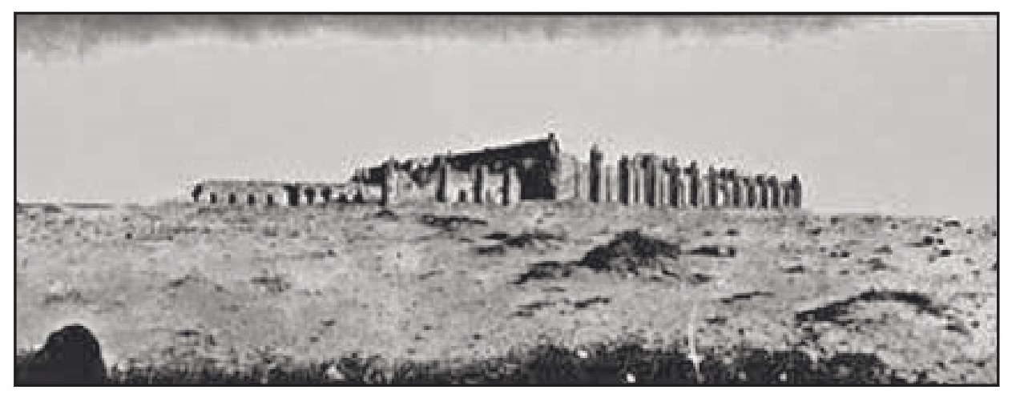
صورة قديمة لحصن الأخيضر عن بعد ألتقطت سنة 1948م وذلك قبل الوصول إليه للقادم من عين التمر بإتجاه كربلاء، ولم يُعبّد حينها الطريق، وهو عبارة عن مسالك رملية متعددة.
ونعتقد بأن الحصن ليس من العمارات الإسلامية، وهذا يعتمد على ما يلي:
1- وجود اللقى النقدية التي تعود للعصر العباسي ليس دليلاً قاطعاً على كونه قد شُيّد في العصر العباسي ويمكن أن تكود النقود المعدنية التي عُثر عليها تعود إلى مسافرين في ذلك العهد فقدت منهم عند سفرهم من وإلى الشام مثلاً.
2-وجود المسجد والمحراب، يمكن أن يكون قد تم إنشاؤه في العهد الإسلامي، ضمن تعميرات إستوجبت إضافات له في ذلك الوقت .والدليل على استحداث المسجد والمحراب كونهما ليس من أصل البناء هو طريقة بناء الأقواس والطيقان داخل الحصن. فالمعروف في العمارة الإسلامية أن القوس أو الطاق يجب أن يكون مدبب من الأعلى، بينما الأقواس الرومانية والساسانية وفي العهد المسيحي كانت الأقواس والطيقان تفتقد للتحديد من الوسط العلوي لها وإنما تكون شبه دائرية. وعليه فالملاحظ عن أقواس الحصن وطيقانه إنها غير مدببة إلّا القليل منها التي تشمل المسجد والمكان الذي فيه المحراب.
3- إذا عدنا إلى الحملات التي قام بها خالد بن الوليد في العراق أيام الخليفة أبو بكر الصديق وتحديدًا سنة 12ه-، نجد بأن المصادر الكثيرة ذكرت حصن الأخيضر
ص: 139
(الإكيدر) واستيلاء خالد عليه ذكرنا ذلك في هذا الجزء من كتابنا هذا وتحديدًا في موضوع كربلاء في عصر الخلفاء الراشدين).
4- وجدنا البعض يذكر بأن حصن الأخيضر أكتشف قبل أربعة قرون من قبل الرحالة الذين زاروه مثل الإيطالي بترو ديلا فاله سنة 1625م، ثم تافرنيه سنة 1638م ، ودبليو بيوز سنة 1745م ، وجي روبرتس سنة 1748، والميجر جون تايلر سنة 1790م وغيرهم. وهذا لا يعني إنه كان مجهولاً أو مدفونا تحت الرمال وتم إكتشافه، وإنما كان قائما ومعروفا، وهو محطة للقوافل بدليل وجود خان على مقربة منه هو خان العطشان وبينهما منارة الموجدة.
5- كان الحصن موقعاً دفاعيًا فريدا إستعمله الكثير من الأمراء الذين أسسوا إمارات لهم، إذا ما علمنا أهمية حاضرة عين التمر في التاريخ، كما أن المنطقة التي يوجد فيها الحصن كانت منطقة تجمع القبائل العربية النازحة من الجزيرة العربية إلى بادية العراق ذات الماء والكلأ الوفير ، وما التجمعات في منطقة (الحزن) وغيرها التي سوف نتحدث عنها في موضوع نزوح القبائل إلى أرض كربلاء، إلّا دليل على إنتشار بطون من القبائل بالقرب من الحصن، والمعروف أن بداية نزوح القبائل من الجزيرة العربية نحو بادية العراق كان في القرن الثالث الميلادي.
6- كان الحصن يسمى (دومة) على اسم دومة الجندل في شبه الجزيرة، وهذه التسمية وردت عند بعض المؤرخين الذين كتبوا عن تنقل العشائر إلى العراق قبل الإسلام. قال ياقوت الحموي في مادة ( دومة الجندل): أن النبي (صلى اللّه عليه وسلم)، صالح أكيدر على دومة وآمنه وقرر عليه وعلى أهله الجزية، وكان نصرانيا فأسلم أخوه حُرَيْث فأقره النبي صلى الله عليه وسلم)، على ما في يده ونقض أكيدر الصلح بعد النبي، (صلى اللّه عليه وسلم)، فأجلاه عمر بن
الخطاب، من دومة فيمن أجلى من مخالفي دين الإسلام إلى الحيرة فنزل في موضع منها
ص: 140
قرب عين التمر وبَنَى به منازل وسماها دومة، وقيل: دوماء باسم حصنه بوادي القرى، فهو قائم يُعرف إلّا أنه خراب ، ... إلخ ». لاحظ المستشرق (ماسنيون) عند زيارته الأخيضر أن ريازته تشبه الريازة الساسانية، فإعتقد أنه قد يكون شُيّد من قِبل معمار فارسي قبل العهد الإسلامي في العراق لأجل أحد ملوك الحيرة من اللخميين، كما اعتقد بأنه (قصر السدير) الذي تغنّى به الشعراء هو الأخيضر نفسه.
وأيد (ديولافوا) رأي ماسينيون من حيث الأساس وإعتبر الأخيضر من المباني المشيّدة قبل الإسلام في أواخر القرن السادس الميلادي. أما العلامة العراقي المرحوم الدكتور مصطفى جواد فيؤكد بأن حصن الأخيضر بُني قبل الإسلام وإنه كان مسلحة تتوسط دولتي المناذرة والغساسنة في وسط الصحراء، وهذا يعني أنه كان أشبه ما يكون بالقاعدة العسكرية وسط الصحراء، وعلى رأي الدكتور مصطفى جواد جرت دراسات اختلفت معه في رأيه هذا من قبل بعض الآثاريين في العراق نُشرت في مجلة سومر الشهيرة. أما المس بيل فقد زارت الحصن سنة 1909م وأكّدت أنه من المباني الإسلامية عندما وجدت المسجد فيه، ورجّحت أن يكون دومة الحيرة التي شُيدت في عهد الأمويين.
ص: 141
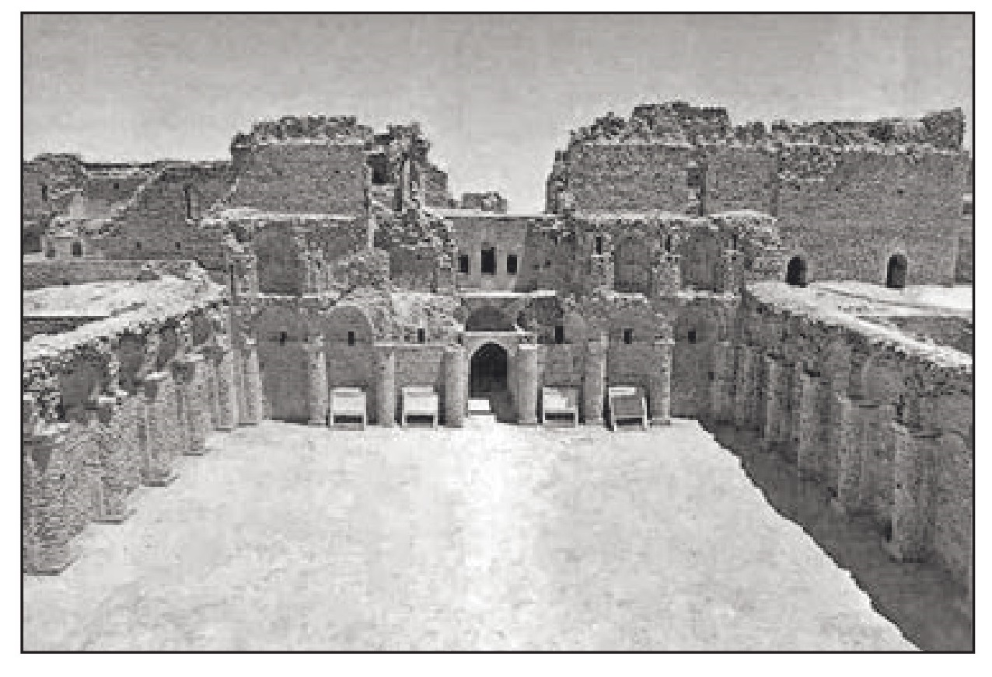
منظر من داخل حصن الأخيضر.
ويعقب العلامة محمد شكري الآلوسي على قول ياقوت الحموي في معجم البلدان قائلاً: إن كلمة (الأخيضر ) محرفة من اسم (الإكيدر) وهو اسم أمير من أمراء كندة أسلم في صدر الإسلام، فالقصر يجب أن يكون شيد من قبل الأمير المبحوث عنه قبل الإسلام.
أما المستشرق (الواموسيل) موزيل فقد لاحظ أن كلمة (الأخيضر ) من ألقاب شخص معروف في التاريخ وهو (إسماعيل بن يوسف الأخيضر) حاكم اليمامة على الكوفة من قبل القرامطة ( في أوائل القرن الرابع الهجري العاشر الميلادي) فقال: إن الأخيضر يجب أن يكون دار الهجرة التي أسست من قبل الحاكم المشار إليه.
ص: 142
أمّا العالم الآثاري (سيتون لويد) الذي إلتحق بدائرة الآثار العراقية سنة 1939م، وهو الذي ألّف كتاب (الرافدان) سنة 1943م ، وترجمه طه باقر وبشير فرنسيس، فقد ذكر ما يخص حصن الأخيضر في مجمل حديثه عن القصور في طرفي البادية، قرب الكوفة حيث قال:
(( إن بعض هذه القصور قد فحص حديثًا ودونت المعلومات الخاصة به للإطلاع إطلاعاً أفضل على أصول الفن الإسلامي الراقي. فالأخيضر مثلا وهو البناء المحصن العظيم الواقع في البادية إلى جنوب غربي كربلاء مما ينسب إلى هذا الدور أو إلى الدور العباسي الأول. وأول ما يسترعي الأنظار إلى هذا البناء من وجهة العمارة الإيوان الفارسي بأقواسه المؤطرة بالبشطاق وألواح زخارفه المستطيلة التي توجد دائما في جبهات البنايات الإيرانية. وفي بعض أطرافه تيجان أعمدة حجر متساقطة منقوشة بأوراق شوك الجمل الخاصة بالفن البيزنطي. غير أن هذا البناء بتمامه بما فيه من دعائم مدوّرة وأروقة معقودة ليس إغريقيا ولا فارسيًا بل لعله خطوة جبارة في تطور أسلوب خاص أنتج بعدئذٍ قصر الخليفة في سامراء وجامع ابن طولون في القاهرة )) .المعروف لدى الغالبية أنه حصن بني قبل الإسلام ونحن نعتقد بذلك، وقد شكّلت لجنة إدارية في نهاية سبعينيات القرن العشرين كنت عضوا فيها لوضع فولدر خاص بمهرجان الأخيضر الذي دأبت محافظة كربلاء على إقامته سنويّا، وعقدت حوارات مطولة تمت مناقشة جميع الآراء التي تخص حصن الأخيضر وأسباب بنائه والحوادث التي حصلت فيه، وكذلك الجوانب الهندسية في تصميمه.
ص: 143
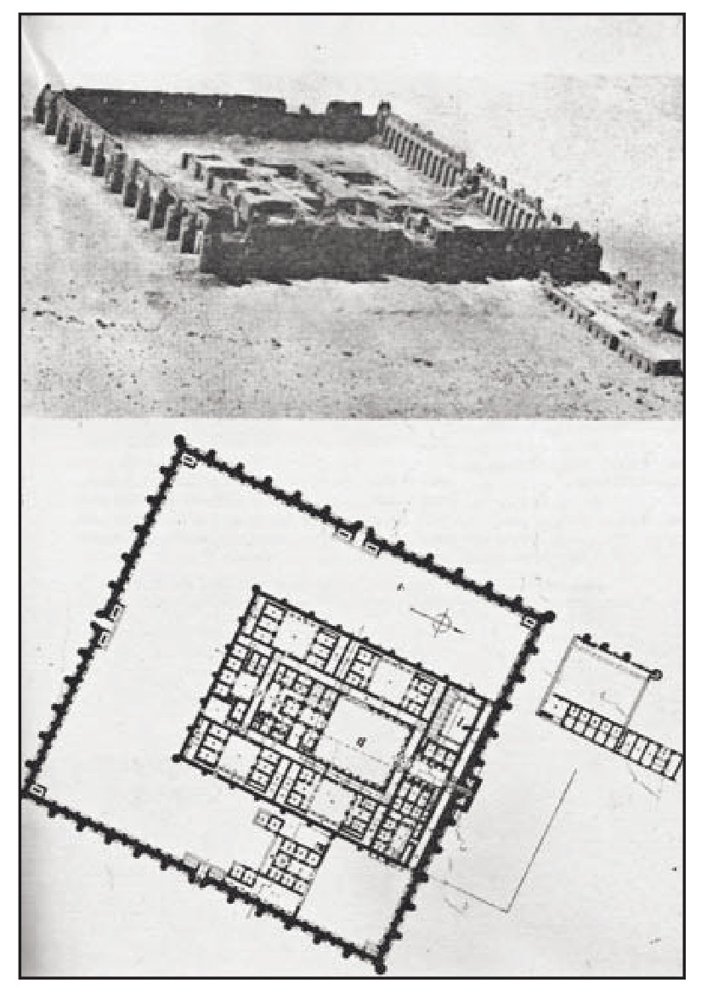
صورة قديمة وخارطة حصن الأخيضر.
أما بالنسبة إلى حصن الأخيضر فهو ليس (قصر) بني مقاتل) الذي مبر به الإمام الحسين (عَلَيْهِ السَّلَامُ) عند قدومه إلى كربلاء، وقد وقع في هذا الخطأ الكثير ممن بحث في الموضوع. فقصر بني مقاتل يقع جنوب قصر الأخيضر بمسافة 22 كم تقريباً. وبينه وبين خان العطشان مسافة 12 كم. يتميز حصن الأخيضر بأنه بناء دفاعي ضخم شُيّد بالحجر والجص، والبعض من اجزائه بني بالآجر الذي يجلب من المنطقة القريبة من كربلاء.
ص: 144
والحصن مستطيل الشكل، يحيط به سور طوله من الشمال إلى الجنوب 175 مترا، وعرضه من الشرق إلى الغرب 169 متراً، ويبلغ ارتفاعه نحو 21 متراً.
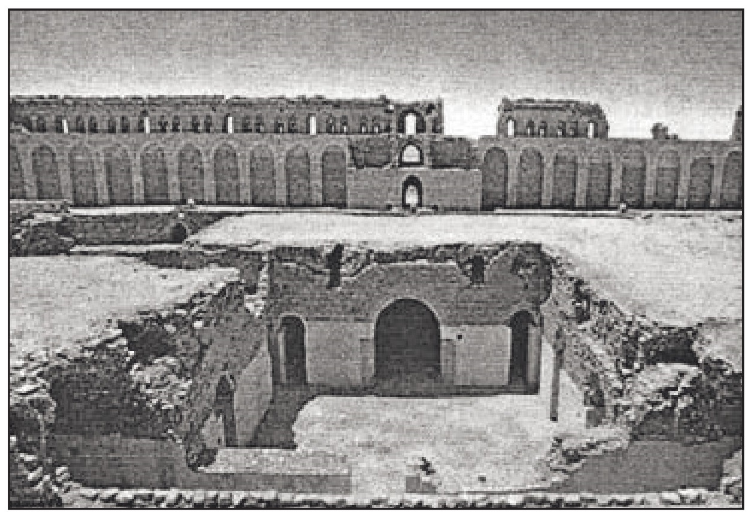
حصن الأخيضر من الداخل وتظهر الباب الجنوبية.
وللسور أربعة ابراج رئيسية تقع في زواياه الأربع قطر كل منها خمسة أمتار، وفي منتصف كل ضلع من أضلاع السور برج كبير يتوسطه مدخل. وتوجد عشرة أبراج في كل ضلع خمسة إلى يمين الداخل ومثلها إلى اليسار ، قطر كل برج من هذه الأبراج ثلاثة أمتار ونصف المتر، وبذلك يكون مجموع الأبراج 48 برجا. وبين برج وآخر حنايا ارتفاعها نحو عشرة أمتار ونصف المتر، إلى مستوى المجاز الذي يقسم السور بعد الارتفاع إلى جدارين، أحدهما داخلي يطل على ساحات الحصن، وآخر خارجي فيه حنايا داخلية ومزاغل لرمي السهام.
ص: 145
وتأكيدا لكون حصن الأخيضر أنه حصن ،دفاعي، فقد تم إكتشاف نفق من وسطه يتجه نحو الجنوب بمسافة تزيد عن ثلاثة كيلومترات، كان يستخدم هذا النفق السري عندما كان يتم حصار الحصن من قبل المهاجمين فيخرج المقاتلون من نهاية النفق ليلتفوا حول المهاجمين الذين يحاصرون الحصن.
ويتكون الحصن في الداخل من البهو (وهو قاعة مستطيلة) وفي يساره سلّم يؤدي إلى الطابق العلوي الذي يضم مجموعة من الغرف للحرس والمعيّة، وفي القصر أيضاً القسم المركزي الذي يحيط به رواق كبير من جميع جهاته، أما الرحبة الكبرى فهي عبارة عن ساحة مستطيلة الشكل ،تفتح عليها أربعة أبواب، وفي الرحبة عدد من الطيقان وسلّمين أحدهما يؤدي إلى الطابق العلوي، والثاني يفضي إلى سرداب يقع تحت القاعة. وشرح تفاصيل محتوى الحصن يطول، ولكن يمكننا أن نقول بأنه يحوي على كل ما يحتاجه الساكنين داخله من حمامات ومجاري تصريف المياه وبئر عميق وغرف وصالات ومخازن وما شابه ذلك.
فحصن الإخضير بحق هو من الآثار العظيمة والتي لم تندثر بمرور الزمن وذلك لمتانة البناء والتحصين وكانت له أهمية كبيرة في الأزمان الغابرة، وظل هذا الحصن شامخا وسط الصحراء.

كهوف الطار
من أقدم المواقع الأثرية في أرض كربلاء هي (كهوف الطار)، والطار هو طار السيد الشهير الواقع على الضفة الغربية من هضبة كربلاء. هذه الكهوف هي مغارات إصطناعية من عمل الإنسان وجدت في الأزمنة الغابرة على الكتف الأيمن لوادي الطار الذي كان يمر فيه نهر الفرات القديم، قبل أن تحدث الحركات التكتونية الجيولوجية في المنطقة التي تحركت الأرض عندها
ص: 146
وأحدثت حافات للمنخفضات في المنطقة، وجعلت نهر الفرات يغيّر إتجاهه نحو الأراضي الغرينية، بعد أن كان يمر بمحاذات منخفض بحر الملح وبحر النجف. يبلغ عددها 400 كهف تقريباً. وتبعد حاليًا عن مدينة كربلاء بمسافة تقارب إل- 17 كم إلى الجنوب الغربي منها، وموقعها في منتصف الطريق بين مدينة كربلاء وحصن الأخيضر.
الكهوف قام الإنسان بنحتها وحفرها بحدود سنة 1200 ق.م، وقد تكون أستخدمت في البداية للأغراض الدفاعية.
ويؤكد الآثاريون بأن هذه الكهوف كانت بيوت يسكنها الناس على ضفاف نهر الفرات القديم وتمتد حتى تصل إلى (هيت) وهي من مدن أعالي الفرات ومنها كانت تتفرع أنهار جنة عدن السامية وهي فيشون الذي كان يمر بالقرب من هذه الكهوف، وجيحون الذي يمر في هضبة طف كربلاء وحداقل الذي يتفرع من الجهة اليسرى من الفرات ويصب في دجلة والفرع الرابع هو الفرات الحالي بمجراه الجديد بعد أن أخذ يجري في المناطق الغرينية بعد التحولات الجيولوجية في المنطقة. يؤكد بعض الباحثين أن الفرات عندما غيّر مجراه فإن الناس هجروا منازلهم في
هذه الكهوف، وفي بعض المراحل الزمنية تم استخدامها (مقابر) لدفن الموتى. وفي بعض المرويات تم ذكر المنطقة التي تتواجد فيها هذه الكهوف في زمن خلافة أمير المؤمنين الإمام علي بن أبي طالب (عَلَيْهِ السَّلَامُ)، حيث ذُكر بأنه عليه السلام مرّ بالمنطقة وهو في طريقه من الكوفة إلى (صفّين) وقد إحتاج جيشه إلى الماء فإنبجست من قرب هذه الكهوف عينًا من الماء إستسقى منها الإمام وجيشه، وما زالت آثارها لحد الآن تقطر ماءً وتسمى اليوم ب- (قطّارة علي) وأصبحت مزارا يؤمه الناس للتبرك والدعاء.
وكهوف الطار تطل اليوم في بعض اجزائها على بحيرة الرزازة التي تعتبر امتداد لهور أبي دبس (بحر الملح) والتي تأخذ مياهها من فائض بحيرة الحبانية وهور أبي
ص: 147
دبس، وكانت سابقا منخفض فيه مزارع للحبوب وفي بعض مناطقه زرعت أشجار النخيل، وقد طمرت جميعها في مياه البحيرة في منتصف القرن العشرين الميلادي.
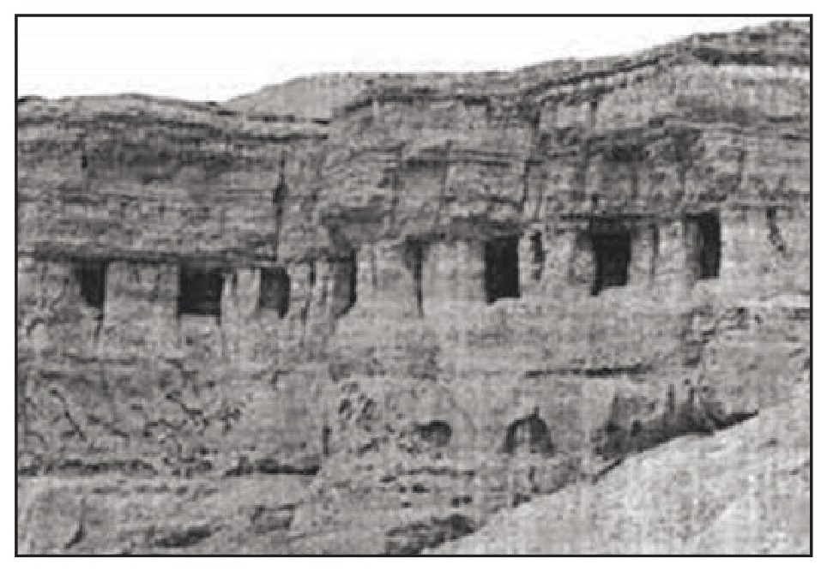
صورة لكهوف الطار على حافة منخفض الرزازة.
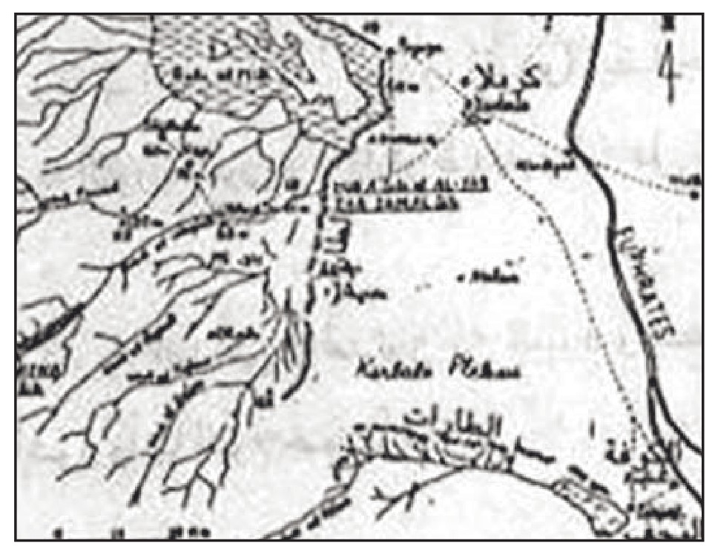
خارطة قديمة ونادرة توضح موقع كهوف الطار.
ص: 148

خان العطشان
خان العطشان هو بناء قديم تُرى أطلاله في البادية غربي الفرات على نحو 30 كيلومترا جنوب غربي كربلاء. ولعلّه هو الذي وصفه الرحالة الفرنسي (تافرنييه) في رحلته إلى العراق في القرن السابع عشر الميلادي وصفا مسهبا وأطلق عليه اسم (القصر) حيث قال: ... «وبعد خمسة أيام من تركنا هذين الإعرابيين إكتشفنا قصرًا كبيرًا مشيّدًا كله بالآجر. وفي هذا إحتمال على أن البقعة كانت تزرع في الماضي وأن الآجر قد حرق بالتبن. إن في هذا القصر ثلاث رحاب واسعة في كل منها أبنية لطيفة ذات طابقين من الأقواس الواحد يعلو الآخر. ومع أن البناية كانت لا تزال قائمة، فإننا لم نجد من يسكن فيها . هذا وإن الأعراب الذين يجهلون الآثار القديمة لم يكن بوسعهم أن يخبرونا عمّن بناها. وأمام باب هذا القصر بركة لها قناة قاعها مرصوف بالطابوق وكذلك عقاداتها التي تستوي والأرض. ويعتقد الأعراب أن هذه القناة كانت تأتي بالماء من الفرات، ولكن هذا بعيد الإحتمال بالنظر إلى أن الفرات يبعد عن هذه البقعة نيفا وعشرين فرسخاً. ومن ذلك القصر، واصلنا سيرنا ... وإنتهينا إلى بلدة صغيرة كانت تدعى سابقا الكوفة والآن تعرف بمشهد علي حيث إن عليا صهر النبي محمد يرقد هناك في جامع فسيح . ويرى حول الضريح أربعة شمعدانات مضاءة، وقناديل فوق الرأس مدلاة من السقف )) .
ص: 149
في شباط سنة 1911م / 1329 ه- زارت (المس غيرترود بيل) المستشرقة والرحالة البريطانية المعروفة والتي أصبحت فيما بعد سكرتيرة دار الإعتماد البريطاني في بغداد، بادية كربلاء وبقيت في حصن الأخيضر عدة أيام وغادرته إلى بابل وسلكت طريق الشرق فمرّت بمنارة الموجدة ووصفتها، وبعد ذلك وصلت إلى (خان العطشان) حيث باتت ليلتها بقربه، وقد رسمت خارطة له ولموقعه وهي تقول في إحدى رسائلها التي نُشرت فيما بعد في لندن سنة 1947م تقول فيها:
«... ثم مررت بخرائب (خان العطشان) الذي يقوم في وسط سهل منبسط كانت تنتشر فيه قطعان بني حسن وخيامهم، لأن قسما منهم كان يخيم على مقربة من الخان نفسه. وإنه أثر جليل من الآثار القديمة، يعود تاريخ تشييده إلى القرن التاسع الميلادي، أي إلى عهد الخلافة العباسية في سامراء. وقد كان المنظر رائعاً حينما حل الليل وخيّم الظلام فبانت نيران بني حسن منتشرة هنا وهناك في ذلك السهل الممرع الدال على جمال الربيع في البادية».
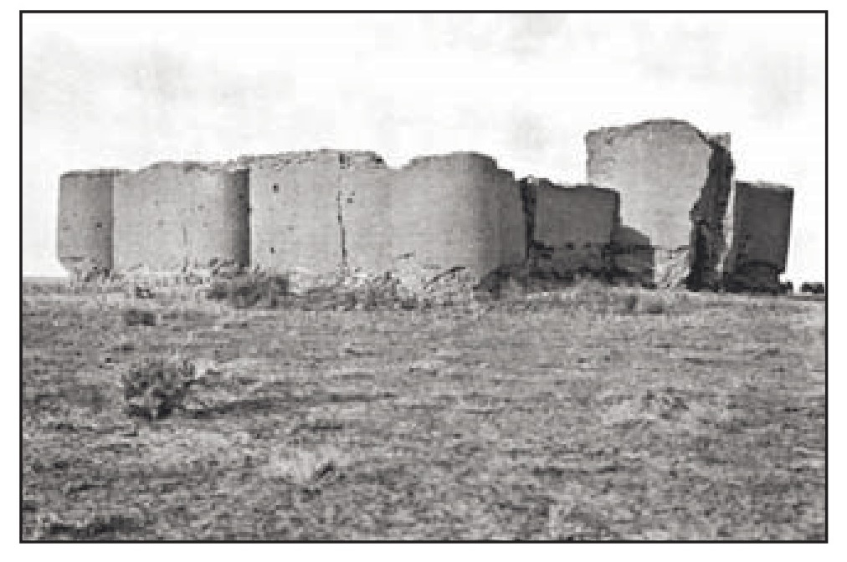
صورة (خان العطشان) رقم (1)
ص: 150
وتقول المس بيل أنها عندما تركت الخان في اليوم التالي مرَّ ركبها بالمخيمات المتروكة التي كان (الوفر) المتساقط قبل شهر من وصولها قد خلّف آثاره فيها. فقد شاهدت الكثير من جثث الأغنام والحمير منتشرة حولها. وتقول بأن الوفر يعد شيئًا غير مألوف في تلك الجهات. واصلت سيرها وبعد ساعات من المسير تقول بأن برج بابل بان لها من بعيد، وإتضح أكثر فصار يبدو كأنه قائم في وسط بحر من النخيل المنتشر، وبعد قليل شاهدت (خان الحماد) المحاط بالنخيل.
ونعتقد بأنها شاهدت (برج برس نمرود) وليس برج بابل، لأن برج برس نمرود يقع بالقرب من الكفل ومن خان الحماد يمكن مشاهدته، ويفصل الكفل وخان الحماد نهر الهندية. من هذه الزيارة نتأكد من أن خان العطشان في البادية غرب خان الحماد القريب من النهر وريف الفرات الأوسط.
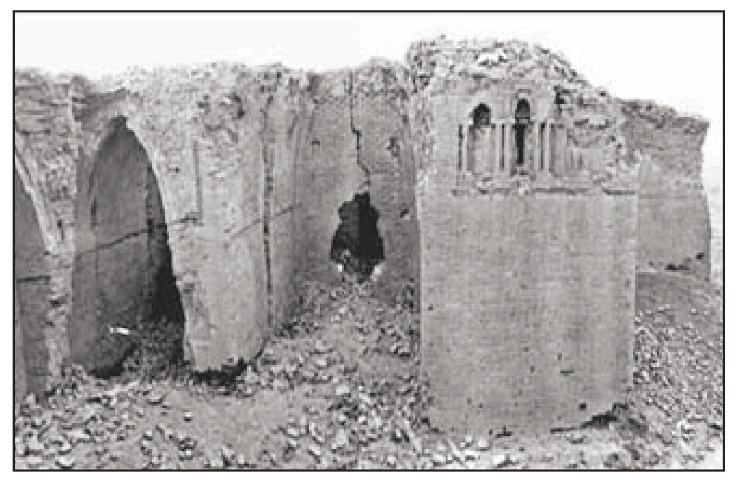
صورة (خان العطشان) رقم (2)
ص: 151

منارة الموجدة
من المواقع الأثرية التي ما زالت قائمة لحد الآن بالقرب من مدينة كربلاء هي منارة الموجدة تقع هذه المنارة في الجنوب الغربي من كربلاء بمسافة 40 کم، والوصول إليها يكون على يسار طريق كربلاء - عين التمر، وتبعد عن كهوف الطار حوالي 14 كم.
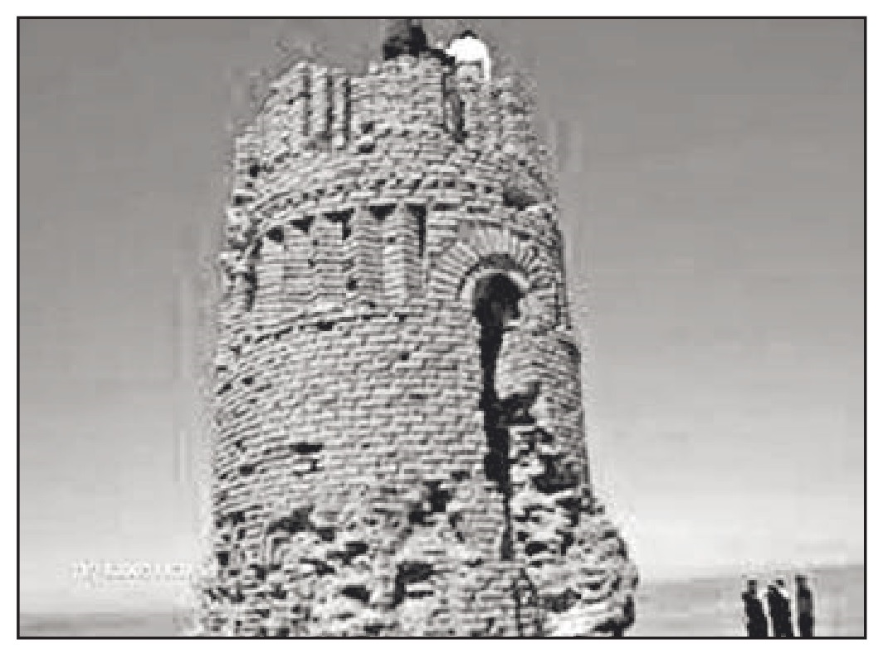
صورة منارة الموجدة.
سميّت هذه المنارة بالموجدة (موقدة) وهي كلمة تعني إيقاد النار في أعاليها ليلاً لإرشاد الضالّين في الصحراء المترامية الأطراف، وعند رؤيتهم للنار المستعرة والتي تُرى من مسافات بعيدة ليلاً يتجه إليها المسافرون والقوافل. كما أنها تقع على هضبة عالية في منتصف الطريق بين خان العطشان الذي يبعد عنها 10 كم جنوبا، وبين حصن الأخيضر الذي يبعد عنها 15 كم شمالاً، وهي مرتّبة تاريخيًا مع هذين الصرحين فالواصل إليها أيقن بالوصول إلى أحدهما. ويُعتقد بأن تاريخ بنائها يعود
ص: 152
إلى الفترة التي بني فيها خان العطشان لإرشاد القوافل والحجاج، وتأكيد ذلك هو من تشابه مواد البناء المتكوّن من الطابوق الفرشي والنورة.
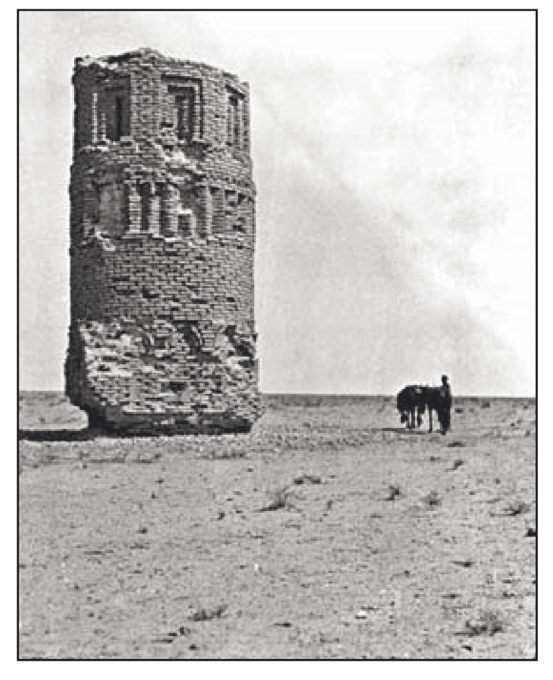
منارة الموجدة عن بعد، وتظهر أهميتها في أيامها لإرشاد القوافل في الصحراء.
أمّا وصف المنارة فهي عبارة عن شكل إسطواني يقوم على قاعدة مربعة الشكل طول كل ضلع من أضلاعها 10م. وقاعدتها مزينة بمنحنيات زخرفية تنتهي بعقود نصف دائرية من الأجر بواقع ثلاثة حنايا في كل ضلع. بعد القاعدة المربعة يبدأ الشكل الإسطواني حيث يمتد إلى أعلى المنارة، ولكنه مختلف في الزخارف الآجرية التي تزيّن كل قسم فالقسم الأول وعلى ارتفاع 2م
ص: 153
يكون مصمتاً وخاليا من الزخارف ، ثم يبدأ الإفريز الزخرفي الثاني وهو على شكل كسرات متعاقبة وبارتفاع ،2 م ، ثم شريط زخر في ثالث من تداخل وخروج الطابوق، والتفنن في بناءه. ثم قمة المنارة وهي على شكل حنيّات من الداخل وفيها مزاغل لرمي السهام تنتهي بعقود إسطوانية مشابهة لما موجود في قاعدة المنارة. وارتفاع المنارة الحالي يبلغ 9 م ، حيث توجد بعض الأجزاء المتساقطة من قمة المنارة. يوجد في المنارة سلّم حلزوني دائري يبدأ الارتقاء إليه من القاعدة المربعة وصولاً إلى أعلى المنارة التي تُرى منه مناظر خلابة لامتداد الصحراء من كل جانب. في سنة 1911م زارت المس بيل منارة الموجدة وهي في طريقها من حصن الأخيضر إلى بابل حيث قالت في إحدى رسائلها عن رحلتها تلك: «وحينما غادرتُ موقع الأخيضر متجهة إلى بابل فبغداد مررت على مسيرة أربع ساعات منه بأول أثر من الآثار القديمة يقال له ( مجده) وهو برج مدوّر مشيّد بالآجر تشييدا دقيقاً. وأعتقد بأنه من الأبراج التي كانت مقامة الحراسة الطريق، يرجع تاريخه إلى القرن التاسع للميلاد.

كنيسة القصير (الكصير)
كانت أرض كربلاء لها موقع ديني متميز من خلال وجود المعابد والكنائس والأديرة على أرضها منذ أزمان موغلة في القدم وحتى قبل وصول الإسلام إليها في العقد الثاني الهجري واشتهرت في أرضها معابد المجوس، وحَوَت بعض مناطقها مقابر للبابليين ومن ثَمَّ الساسانيين لإعتقادهم بقدسيتها، وما وجود قرية النواويس فيها إلّا أن تكون مقبرة تضم رفات أمواتهم الموضوعة في نواويس (ناووس) مفرد صندوق حجري توضع فيه جثة الميت.
وفي العصر المسيحي كانت مدينة عين التمر حاضرة كما هي الحيرة، وكان أغلب سكان هاتين الحاضرتين من النصارى، فقد أنشأوا الأديرة والكنائس، وكانت أكبر هذه الكنائس وأقدمها في الشرق هي (كنيسة القصير).
ص: 154
تقع هذه الكنيسة الآن على يمين الطريق المؤدي إلى عين التمر من كربلاء، وبمسافة خمسة كيلومترات شمال حصن الأخيضر ، وبمسافة كيلومتر ونصف على يمين الطريق العام. وما زالت هذه الكنيسة محتفظة بقسم من معالمها ويبدو أنها كانت مبنيّة على شبه مرتفع يقع على وادي تغمره المياه أيام هطول الأمطار. ولازال أثر طاق الكنيسة ماثل للعيان وعلى الجدار بعض النقوش، ويظهر للعيان محراب الكنيسة. وعلى مقربة منها آثار لمقابر تم العبث فيها ، ويلاحظ بالقرب منها بعض الأبنية المندثرة التي لم تلقى إهتماما ورعاية.
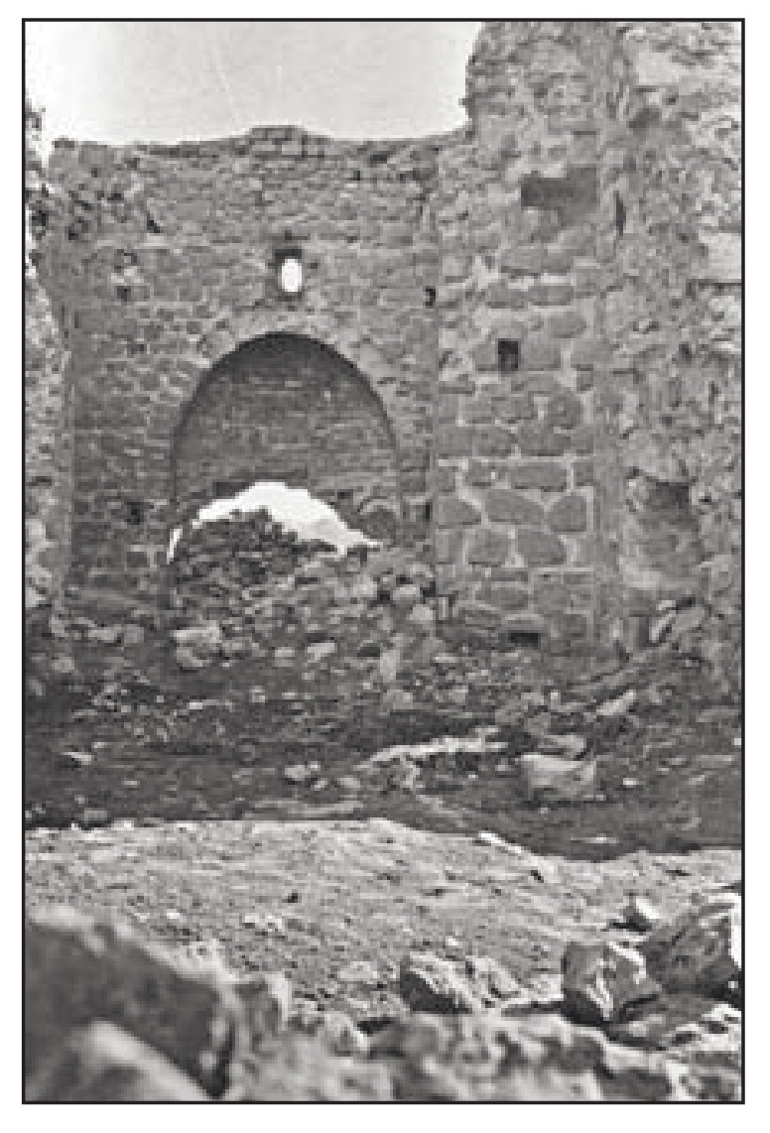
صورة لآثار الكنيسة من الداخل ويظهر طاق الكنيسة والمحراب.
ص: 155
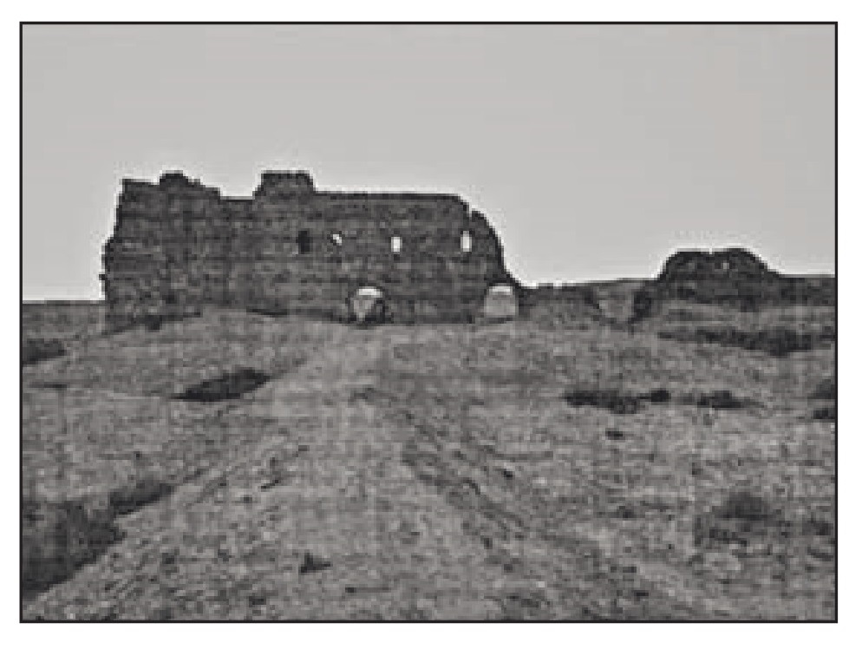
صورة عن بعد لكنيسة القصير.

دير الأغور
دير الأعور من الأديرة القديمة والمشهورة في أرض كربلاء، ومن الوقائع التاريخية والحوادث التي نقلتها كتب التاريخ المعتبرة، يتضح لنا بأن دير الأعور يقع شمال الكوفة وبالقرب من مدينة (سورا) وعلى مقربة من نهر الفرات في الضفة المقابلة لمدينة برس (بارسيبا).
دَيْرُ الأَعْوَرِ هو بظاهر الكوفة بناه رجل من إياد يقال له الأعور من بني حذافة بن زُهر بن إياد .كما جاء في كتاب فتوح البلدان أن دیر الأعور لرجل من إياد من بني أمية بن حذافة، وكان يسمّى الأعور وفيه يقول أبو داود الإيادي:
ودير يقول له الرائدون *** ويل أم دار الحذاقي دارا
ص: 156
وكانت قبيلة إياد تنتشر في ظاهر الكوفة قديا. وقد إعتقد بعض المؤرخين بأن مثل ابن الفقيه في مختصر كتاب البلدان بأن دير الأعور هو ذاته دير الجماجم. وفي الواقع أنه يختلف عنه، ولكن تجمعهما النسبة إلى إياد، حيث كان الديران قد شهدا الكثير من الحوادث اثناء الحركات التي قام بها المسلمون في بداية فتح العراق ضد الفرس الساسانيين.
في أيام واقعة القادسية إتخذ (رُستم) قائد جيش الفرس دير الأعور مقرّا له ولجنوده وأقام به معسكرا أربعة أشهر، وأراد مطاولة العرب ليضجر وا، لا يقدم على المسلمين ولا يقاتلهم والمسلمون معسكرون بين العذيب والقادسية .في تاريخ الطبري ذكر لدير الأعور في عدة مواقع، فعند تفصيل الحديث عن أحداث سنة 14 ه- يقول الطبري عن خروج رستم ونزوله بدير الأعور، فخرج ونزل بحيال دير الأعور، ثم إنصبّ إلى الملطاط فعسكر مما يلي الفرات بحيال أهل النَّجَف بحيال الخورنق إلى الغَرِيَّيْن ... كذلك مسير سليمان بن صرد الخزاعي في ثورة التوابين، حيث تجمّع أتباعه في النخيلة خارج الكوفة وسار بهم نحو كربلاء وبات ليلته في دير الأعور. ويقول الطبري: (( فلمّا خرج سليمان وأصحابه من النخيلة دعا سليمان بن صرد حكيم بن منقذ فنادى في الناس: ألا لا يبيتنّ رجل منكم دون دير الأعور، فبات الناس بدير الأعور )) وكانت بين عبيد اللّه بن الحر الجعفي ومصعب بن الزبير حوادث ذكرتها كتب التاريخ كان دير الأعور مكانًا لتلك الحوادث منها أن عبيد اللّه بن الحر الجعفي تقدم
ص: 157
إلى الكوفة أيام ابن الزبير فبعث مصعب بن الزبير إليه عمر بن عبيد اللّه بن معمر، فقاتله فخرج إلى دير الأعور. كما جاء في كتاب الفتوح لابن أعثم عن عودة عبيد اللّه بن الحر من تكريت بعد حادثة له فيها : ثم أقبل حتى نزل قريباً من الكوفة، وبلغ ذلك مصعب بن الزبير فدعا بحجار بن أبجر العجلي، فضمّ إليه خمسة آلاف فارس ووجه بهم نحو عبيد اللّه بن الحُر، فسارت الخيل من الكوفة حتى وافته بموضع يقال له دير الأعور، ودنا القوم بعضهم من بعض فإقتتلوا ...
وجاء في تاريخ الطبري عن حوادث سنة 132ه- ما يخص المعارك الطاحنة التي حدثت بين قحطبة وجيش الشام بقيادة حوثرة وابن هبيرة، ومقتل قحطبة ومبايعة جيشه لابنه حميد بن قحطبة، فقد نقل الطبري عن حديث عليّ بن ابن شهاب العبدي أنه قال:« فأمّا صاحب علم قحطبة خيران أو يسار مولاه ، فقال له أعبر، وقال لصاحب رايته مسعود بن علاج (رجل من بكر بن وائل) اعبر، وقال لصاحب شرطته عبد الحميد بن ربعيّ أبي غانم أحد بني نبهان من طيء اعبر يا أبا غانم، وأبشر بالغنيمة. وعبر جماعة حتى حتى عبر أربعمائة، فقاتلوا أصحاب حوثرة حتى نحَّوهم عن الشريعة، ولقوا محمد بن نباتة فقاتلوه، ورفعوا النيران وإنهزم أهل الشام، وفقدوا قحطبة فبايعوا حميد بن قحطبة على كُره منه، وجعلوا على الأثقال رجلا يقال له أبو نصر في مائتين، وسار محميد بن قحطبة حتى نزل كربلاء، ثم دير الأعور ثم العباسية» .ذلك يتأكد بأن دير الأعور يقع قرب خان النص بين كربلاء والعباسية، وفي منتصف طريق كربلاء العباسية الحالي (تقريباً) هو خان النص (خان الحماد الذي أصبح اليوم ناحية الحيدرية). وتوجد تلال أثرية تقع بالقرب من معمل الطابوق الحديث، حيث يُعتقد إنها بقايا آثار هذا الدير.
ص: 158

دير الجماجم
من الأديرة المشهورة في التاريخ ويقع على مسافة سبعة فراسخ شمالي الكوفة بالقرب من أرض كربلاء،«وبأزائه دير قرّة وقريب منه دير الأعور» .جاء في الروض المعطار:دير الجماجم بظاهر الكوفة على شاطئ الفرات، قيل سمي دير الجماجم لأنه كان تعمل فيه أقداح الخشب، وقيل سمي دير الجماجم بوقعة كانت فيه دفنت جماجمهم فيه، وهي وقعة إياد على أعاجم الفرس على شاطئ الفرات الغربي بظاهر الكوفة على طريق البر الذي يسلك إلى البصرة، وبهذا الموضع كانت الوقيعة بين عبد الرحمن بن محمد بن الأشعث بن قيس الكِندي وبين الحجاج بن يوسف فإنه قد كان خلع عبد الملك ابن مروان سنة إثنتين وثمانين. فبعث إليه عبد الملك ابنه عبد اللّه في أهل الشام وأخاه محمد بن مروان في أهل الجزيرة، ومع عبد الرحمن خيار أهل الأرض من القرّاء خرجوا منكرين لأمر الحجاج... وقال الأصمعي كانت لابن الأشعث أربع وقعات: وقعة الأهواز ووقعة الزاوية ووقعة دير الجماجم ووقعة بدجيل ذكرته كتب التاريخ كثيرًا منها البداية والنهاية لابن كثير، ومروج الذهب للمسعودي والطبري في تاريخه وغيرها .وقد سمّي الدير بهذا الاسم حسب روايتين تاريخيتين:
الأولى: هي رواية الشرقي بن القطامي ذكرها البلاذري في فتوح البلدان قال: ودير الجماجم لإياد وكانت بينه وبين بني بهراء بن عمرو بن الحاف بن قضاعة، وبين بني
ص: 159
القين بن جسر بن شيع بن وبرة بن تغلب بن حلوان بن عمران بن الحاف حرب، فقتل فيها من أياد خلق، فلما انقضت الوقعة دفنوا قتلاهم عند الدير، وكان الناس بعد ذلك يحفرون فخرج جماجم فسمّي دير الجماجم.والرواية الثانية: وهي رواية محمد بن السائب الكلبي حيث قال: أنَّ بلادا الرّماح، وبعضهم يقول بلال الرّماح وهو أثْبَت، ابن محرز الإيادي قتل قوما من الفرس ونصب جماجمهم عند الدير فسمي بدير الجماجم .
جاء في كتاب الفرات الأوسط ل- (الواموسيل) في الهامش (67) من الصفحة 183 عن دير الجماجم وموقعه المجاور لكربلاء ما نصّه :«وقد هرب ابن الأشعث بعد إنحداره في نهاية عام 701م.بالقرب من دير الجماجم، متجهّا نحو بلدة جعدة بن هبيرة في الفلوجة، حيث عبر الفرات (الطبري، التاريخ، (دي خويه)، السلسلة 2 ص 1095 . وأحدد موقع دير الجماجم بجوار كربلاء، وقرية بني جعدة إلى الشرق من المسيب الحالية . وكثيرًا ما إختلط لدى البعض بين دير الأعور ودير الجماجم حيث قالوا أنه دير واحد والحقيقة أنهما مختلفان في الموقع ومتقاربان في المنطقة، حيث المسافة بينهما لا تزيد عن فرسخين. ذُكر دير الجماجم كثيرًا في الشعر العربي، ففي حرب الحجاج وابن الأشعث حيث كانت من الوقائع المهمة قال الضحاك اليربوعي :
ص: 160
فإن يهلك الحجاج فالمصر مصرنا *** وإلّا فمثوانا بدير الجماجم
وأن تخرجوا سفيان تخرج إليكم *** أبا حازم في الخيل شعث المقادم
وإن تبرزوا للحرب تبرز سراتنا *** مصالیت شوساً بالسيوف الصوارم
كما جاء في كتاب الأغاني شعراً لجرير يهجو به الفرزدق عندما طلب منه سليمان بن عبد الملك قتل أحد أسرى الروم، فقال جرير قصيدة أولها:
أَلاَ حيُّ ربعَ المنزل المُتقادِم *** وما حُلَّ مُذ حَلَّت به ام سالم
ومنها:
ألم تشهد الجَوْنَيْن والشَّعب ذا الغَضَى *** وكَراتِ قيس يوم دير الجماجم
تُحرَّض يا بن القين قيساً ليجعلوا *** لقومك يوماً مثل يوم الأراقم
بسيفِ أَبي رَغْوَانَ سيفِ مُجاشع *** ضربتَ ولم تضرب بسيف ابن ظالم
ضربت به عند الإمام فأرْعِشتُ *** يداك وقالوا: مُحدَثٌ غيرُ صارم ص: 161

دير قُرَة
من الأديرة الواقعة في أرض كربلاء، وقد أثبت وجوده كثرة المصادر التاريخية التي ذكرته من خلال الأحداث والوقائع التي حدثت في أرض طف كربلاء وما جاورها. وكثيراً ما ذكر هذا الدير مع دير الجماجم لقرب أحدهما من الآخر. ذكر البلاذري في فتوح البلدان: ( ودير قُرَّة أحد بني أميّة بن حذافة، وإليهم يُنسب دير السوا) .جاء في معجم البلدان لياقوت ما يلي: (دير قُرَّة: دير بإزاء دير الجماجم، وفيه نزل الحجاج لما نزل ابن الأشعث بدير الجماجم، وقُرّة الذي نسب إليه رجل من لحم بناه على طرف من البر في أيام المنذر بن ماء السماء وهو ملاصق لطرف البرّ ودير الجماجم مما يلي الكوفة. وقال ابن الكلبي: هو منسوب إلى قُرّة، وهو رجل من بني حذافة بن زُهر بن إياد، وكان ابن الأشعث إحتاز دير الجماجم لتأتيه الميرة من الكوفة، ولمّا نزل الحجاج بدير قُرّة قال: ما ا ما اسم هذا الموضع الذي نزل فيه ابن الأشعث؟ قيل له: دير الجماجم، فقال: تكثر فيه جماجمهم، وما هذا الذي نزلناه؟ قيل: دير قُرّة، قال يستقرُّ فيه أمرنا وتقرُّ فيه أعيننا، فكان الأمر كما قال) .
وذكر الطبري في تاريخه دير الجماجم ودير قرّه عند حديثه عن حرب الحجاج بن يوسف الثقفي مع عبد الرحمن بن محمد بن الأشعث بن قيس، التي دارت رحاها في طف كربلاء بين دير الجماجم الذي نزله ابن الأشعث، ودير قره الذي نزله الحجاج بن يوسف الثقفي. يقول الطبري في تاريخه «... وبعث إليه عبد الرحمن بن محمدبن الأشعث عبد الرحمن بن العباس في خيل عظيمة من خيل المصرين فمنعوه من
ص: 162
نزول القادسية، ثم سايروه حتى إرتفعوا على وادي السباع. ثم تسايروا حتى نزل الحجاج دير قرّة، ونزل عبد الرحمن بن العباس دير الجماجم، ثم جاء ابن الأشعث فنزل بدير الجماجم والحجاج بدير قرّة، فكان الحجاج بعد ذلك يقول، أما كان عبد الرحمن يزجُر الطير حيث رآني نزلت دير قُرّة، ونزل دير الجماجم. وإجتمع أهل الكوفة وأهل البصرة وأهل الثغور والمسالح بدير الجماجم والقرّاء من أهل المصرَين، فاجتمعوا جميعاً على حرب الحجاج وقد كان الحجاج أراد أن يرتفع إلى هيت وناحية الجزيرة إرادة أن يقترب من الشام والجزيرة فيأتيه المدد من الشام من قريب، ويقترب من رفاعة سِعر الجزيرة، فلما مرّ بدير قرة قال: ما بهذا المنزل بعد من أمير المؤمنين، وإن الفلاليج وعين التمر إلى جنبنا ...» .
منذلك يتضح أن دير قرّة يقع شمال غرب مدينة كربلاء الحالية، وللتأكيد حول موضعه هذا نورد ما ذكره (الوا موسيل) في رحلته إلى كربلاء حيث قال: «... وإلى الشمال الغربي بساتين قُرّة، وإلى الجنوب بساتين الغاضرية » .

دير عبد الرحمن
يقع دير عبد الرحمن غرب مرقد الحر بن يزيد الرياحي، وتحديدا قرب قرية (شريعة السلّيب)، والتي تسمى حاليا قرية (الشريعة) بالقرب من الرزازة. ويُذكر ان الإمام علي (عَلَيْهِ السَّلَامُ) عندما خرج بجيشه من النخيلة متوجها إلى صفين في الشام، مرّ
ص: 163
بهذا الدير ومنه توجه صاعدًا أعالي الفرات من هيت وما بعدها. وفي رواية أخرى أن بعض سرايا الجيش الذاهب إلى الشام نزلت به وليس الإمام علي (عَلَيْهِ السَّلَامُ) . يذكر الطبري في تاريخه دير عبد الرحمن فيقول في موضوع إرسال الإمام علي ( عَلَيْهِ السَّلَامُ) الأشعث بن قيس للقتال : فعبر الجسر فصلّى ركعتين بالقنطرة ثمَّ نزل دير عبد الرحمن ثُمَّ دير أبي موسى ثم أخذ على قرية شاهي ثم على أديارها على شاطئ الفرات). وذكر الطبري هذا الدير أيضاً عندما يتحدث عن إرسال المختار الثقفي (إبراهيم ابن الأشتر) للقتال، يقول: ومضى المختار إلى قناطر رأس جالوت وهي إلى جنب دير عبد الرحمن يستنصرون فلما صار المختار بين قنطرة دير عبد الرحمن وقناطر رأس جالوت وقف). وقد اختلف في تعيين موقع الدير، فمن الباحثين يؤكد وقوعه بالمكان الذي أوردناه أعلاه، والبعض الآخر يؤكد وقوعه شمال الكوفة بالقرب من (سورا)، وكلا الموضعين يقعان في أرض طف الفرات التي تقع أرض كربلاء من ضمنها. فدير عبد الرحمن قريب من الأرض التي حدثت بها واقعة الطف والتي أنشأت مدينة كربلاء في ربوعها. وذكرت أديرة أخرى مثل (دير الشاء) الذي يبعد عن النخيلة شمالاً بفرسخ، وغيره في المنطقة ولكننا لم نتمكن من تحديد مواقعها لقلة المصادر التي ذكرتها، والأديرة تؤكد قدسية الأرض قبل الإسلام.
ص: 164
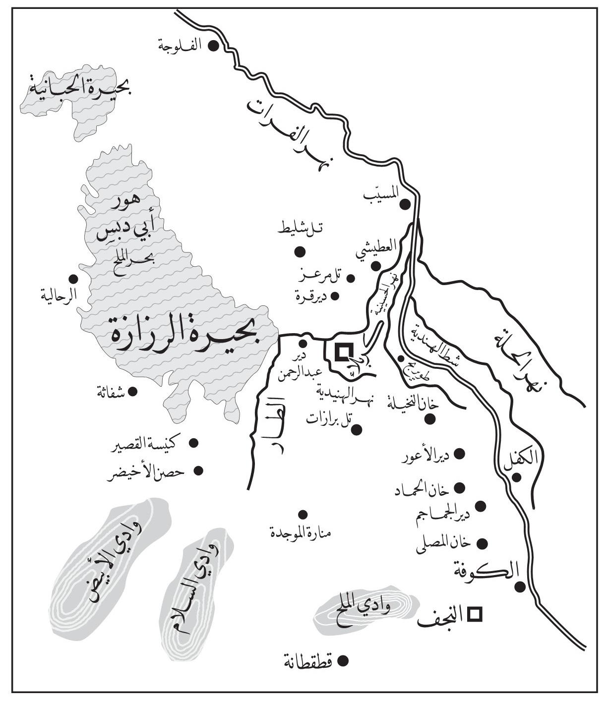
شكل رقم (3) خارطة المواقع الآثارية المهمة في أرض كربلاء
ص: 165

الخانات منازل الزائرين

اشارة
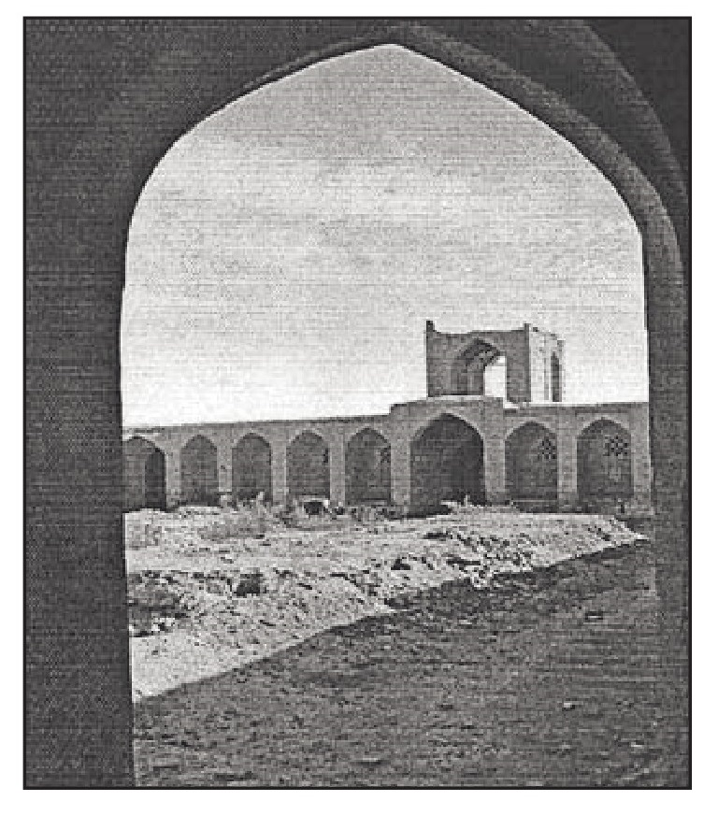
مرّت على العراق في القرون المتأخرة حوادث جمّة نتيجة فقدان الأمن وعدم سيطرة الدولة الحاكمة على الطرق نتيجة كثرة حوادث العصيان ضد الدولة من قبل العشائر الثائرة، وعدم الاستقرار في مثل هذا الوضع فقد إستغل الشقاة وقطاع الطرق الحالة المتدنية وعدم سيطرة الحكومات على الكثير من المناطق، فباتت هذه
ص: 166
الحالة تقلق الزائرين المتطلعين لزيارة المراقد المقدسة خاصة في كربلاء والنجف من مخاطر الطريق حيث وجدت حالات سلب ونهب على الطرق التي يسلكونها. من ناحية أخرى فإن الزائر يحتاج في طريقه إلى الراحة من وحشة الطريق وعناء السفر، وقد يتعرض الزائرون إلى خطر مواجهة الحيوانات المفترسة. ومن المعلوم أن الزائرين يتوقون لزيارة مشاهد أهل البيت ويأتون من أماكن بعيدة قاصدين زيارة أمير المؤمنين الإمام علي بن أبي طالب (عَلَيْهِ السَّلَامُ) في النجف الأشرف وزيارة الإمام الحسين (عَلَيْهِ السَّلَامُ) في كربلاء، فلا يمنعهم حرّ أو برد، ويسيرون ليلاً ونهاراً. ولهذا كلّه باتت الحاجة لوجود منازل في طريق الزائرين والمسافرين وخاصّة بين مدينتي كربلاء والنجف وكما هو موجود بين بغداد والمدن الأخرى.
سعى بعض الولاة ببناء عدة منازل بين كربلاء والنجف، ومن ثُمَّ سعى بعض العلماء والخيّرون من الموسرين فيما بعد بتوسيع هذه الخانات أو بناء خانات أخرى قريبة جدا منها لتستوعب كثرة الزائرين وتأمين المأوى والمأكل والمشرب وبعض الخدمات الأخرى، وجعلوها وقفًا للإمام الحسين ( عَلَيْهِ السَّلَامُ) . وقبل أن يتم إنشاء المنازل (الخانات) الثلاث بين كربلاء والنجف والتي لا تزال آثارهما ظاهرة للعيان إلى يومنا هذا، كان هناك خان قديم يسمى (خان جذعان) ويعتقد أنه أول خان بني للزائرين بين كربلاء والنجف وموقعه أقرب إلى النجف من كربلاء ويقع على طرف البرية بعيدا نسبيًا عن مجرى الفرات أو أحد فروعه. ويقع على يمين الذاهب من كربلاء إلى النجف. وعندما بنيت الخانات الثلاثة فقد هجر خان جذعان ويشكّل اليوم رابية بعد أن إعتلته رمال الصحراء. وأشار الرحالة الواموسيل سنة 1912م لهذا الخان بقوله: «تقع في شرق خان المصلى قلعة درويش، وهو موقع غير بعيد عن خان جذعان وتكيل الذيب».وفيما يلي شرحاً موثقاً للخانات الثلاثة بين كربلاء والنجف:
ص: 167

خان النخيلة (خان الربع)
خان النخيلة أو ما يسمى لدى العامة ب- (خان الربع) وهو أول خان يمّر به المسافر الخارج من كربلاء متوجهاً إلى النجف ويقع في الربع الأول من الطريق، وموقعه جنوب شرق مدينة كربلاء بمسافة 18 کم.
وهو نزل كبير يرتاح فيه المسافرون بين كربلاء والنجف. والقادم من النجف عندما يصل إلى هذا الخان يتمكن من رؤية بساتين كربلاء وكذلك تظهر له بشكل جلي قبة الإمام الحسين (عَلَيْهِ السَّلَامُ) . ذكر هذا الخان الواموسيل في 30 نيسان سنة 1912م عندما كان قادمًا النجف إلى كربلاء في رحلته الشهيرة حيث قال:
«وفي الساعة الثامنة ظهرت للعيان من ناحية الغرب أجراف سديرة صبيخان. وفي 10,8 بلغنا خان (نزل) ابن نخيلة. وبجانب الخان الكبير توجد ثلاثة خانات أصغر منه . وفيما وراء خان ابن نخيلة تبدأ بحيرة ( هور براز)، وتقع إلى الشرق منه قرى التعبوري، الهنيدية، الزبيلية، والسليمانية. وتمتد إلى الغرب سهول جرداء متموجة، وتعرف بسهول المليحة والطفحات وإلى شمال - الشمال الغربي ظهرت لنا الخطوط العامة السوداء لبساتين كربلاء، وتألقت القبة الذهبية لجامع سيدنا الحسين» وجاء في كتاب النجف الأشرف مدينة العلم والعمران، أن الذي شيّد خان أحد الهنود .ويقال بأن أسرة آل شمسة النجفية قامت بترميمه النخيلة هو سنة 1314ه- (1896م).
وخان النخيلة كان يتألف من ثلاثة خانات متجاورة فيما بينها، فقد ذكر تقرير عسكري أعدّته رئاسة الأركان البريطانية العامة سنة 1329ه-/ 1911م هذا الخان قبل إحتلال الإنكليز للعراق إثناء عمليات استطلاعهم الاستخباري لأغلب مناطق
ص: 168
العراق جاء فيه : ( ... فهناك خان النخيلة الذي يتألف من ثلاثة خانات وستة مقاهي وآبار عذبة للماء وعدد من الأكواخ البسيطة من دون أن يكون فيه بيوت ). وما زالت آثار هذا الخان بائنة للعيان لحد الآن على الرغم من أن الخان قد تعرض إلى أضرار كبيرة عندما إستخدمته إحدى الوحدات العسكرية ليكون مخزنًا لأكداس العتاد عام 1993م، وقد حدث إنفجار لأكداس العتاد نتيجة حرارة الجو وعدم استعمال الوسائل الصحيحة في الخزن. وعليه فقد تعرض الخان لأضرار لم تحمد إليه الأيادي لترميمه باعتباره من الآثار المهمة!
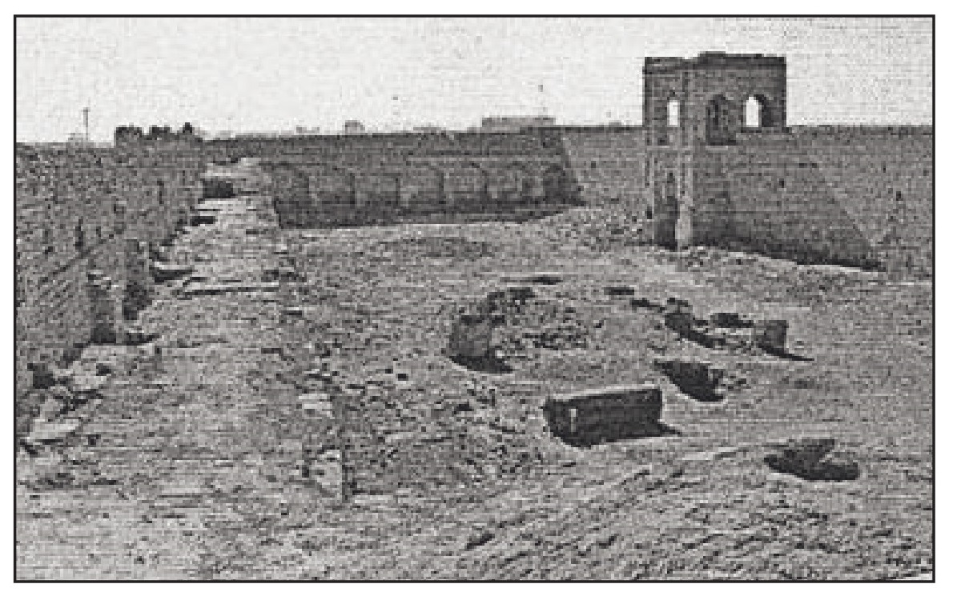
جانب من خان النخيلة.
أما وصف خان النخيلة فهو يشابه بقية الخانات تقريباً وفيه بوابة رئيسية تقع في منتصف السور الشرقي له، وعلى البوابة هناك آثار للعمارة الإسلامية، والمدخل على شكل طاق مقوّس وإلى جانبيه إيوانين مقوسين، وتعلو المدخل حجرة كبيرة ما زالت قائمة.
ص: 169

خان الحماد (خان) (النص)
يقع هذا الخان في منتصف الطريق بين كربلاء والنجف، وهو خان كبير بنيت بالقرب منه عدة خانات لتستوعب المسافرين الذين يرتادون الطريق بين كربلاء والنجف، وأقيمت بالقرب منه المقاهي وأماكن الإستراحة وتقديم الطعام، وتكونت حوله بمرور الأيام قرية إستقر فيها سكان المناطق القريبة من الخان، وبمرور الزمن تحولت القرية إلى ناحية إدارية سميت بناحية الحيدرية وهي الآن تابعة إلى محافظة النجف.
فخان الحماد (خان النص) هو أقدم الخانات بين كربلاء والنجف، وكان منزلاً مناسباً للزائرين وتتوفر فيه جميع مقومات الراحة والخدمات. ويذكر البعض بأن هذا الخان كان قد بني في القرن السادس الهجري، ولكن التوثيق لبناء هذا الخان يعود إلى أن الوالي العثماني حسن باشا الجديد الذي تولى ولاية بغداد في صفر سنة 1116 ه- / 1704م إلى سنة 1136 ه- / 1723م، أنه الذي بنى هذا الخان. جاء في كتاب (كلشن (خلفا) عن أعمال الوالي حسن باشا الجديد منها: «... وأعاد تجديد الخانات الكائنة في شرقي بغداد وغربيها وذلك لإراحة الزوّار والمسافرين كما وشيّد خانًا ما بين النجف الأشرف وكربلاء وعيّن له بعض الحراس لمحافظته ...».
ذكر الواموسيل في رحلته خان النص هذا وسمّاه (خان زبار) حيث قال: «... ورأينا على اليمين عددًا من أفران كُوَر الآجر المهدمة، حيث سبق أن أعدوا فيها آجر (خان زبّار) وفي (3,20 شاهدنا مقابل قرية الأجدع مدخل (كري سعدة). وعلى مسافة غير بعيدة شمالاً يقوم (خان زبّار ) وهو بناء واسع بأبراج نصف دائرية. وتحيط به من ناحية الشرق ثلاثة خانات صغيرة، وعدة مقاهي وأكواخ وبعض
ص: 170
البيوت الخربة. وعلى الشمال الشرقي تراءت أشجار نخيل قرى: المنيضر، أم هلال، الخميسانية وأعيلة وكلها سوداء اللون. وتبرز (قرية) البرس بصورة واضحة بين نخيل القريتين الأخيرتين، تمثل حين نظرنا إليها من هذا الجانب، هرما منتظم الشكل مع ملحقه ... ))
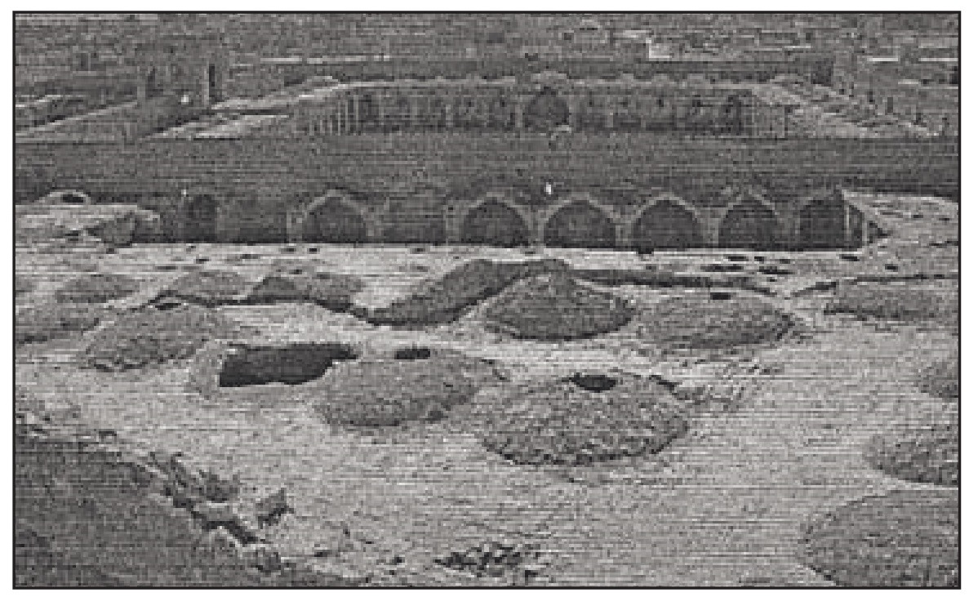
خان الحماد (خان النص).
ولأن خان النص كان موجودًا قبل هذا التاريخ، فيمكن أن يكون الوالي حسن باشا قد أعاد بناءه أو بنى أكبر الخانات الموجودة في نفس المنطقة. وعن عدد الخانات المجاورة لخان الحماد (خان النص)، فالبعض يذكر أن بجانب الخان الرئيسي كانت هناك ثلاثة خانات كما ذكر الواموسيل، وجاء في التقرير العسكري البريطاني الذي ذكرناه سابقا النص التالي عن خان الحماد: « وكان منزل
ص: 171
خان الحماد يتألف من عشرة خانات ومائة بيت وعدد من الآبار التي يصلح ماؤها للشرب... ). لكن الواقع الحالي يدل على أن هناك خمسة خانات كانت في المنطقة متجاورة فيما بينها، ونشير إلى بعض الأفاضل الذين بنوا بعضها، فقد جاء في أعيان الشيعة للسيد محسن الأمين عندما ترجم الشيخ مسلم بن عقيل الجصاني المتوفى سنة 1230ه- / 1815م ، حيث ذكر بعض أشعاره ومنها أن الشيخ مسلم أرّخ الخان الذي بناه المرحوم العلامة (السيد محمد مهدي بحر العلوم) وهو عام 1200ه- / 1786م ، ويُعتقد بأن الخان الذي نُسب إلى السيد بحر العلوم هو أحد الخانات المجاورة لخان الحماد الأصلي كما جاء ضمن أحد أبيات القصيدة.
1- جاء في أعيان الشيعة أيضا ذكر لخان الحماد عندما ذكر السيد الأمين قصة عن السيد مهدي الحلي المتوفى سنة 1287ه- / 1870م، أنه نزل الخان الذي بناه الحاج محمد صالح بن الحاج مصطفى كبّة البغدادي، وقال فيه شعرا واصفا الخان ومادحا الحاج محمد صالح كبّة.
2- أن العلامة الكبير المرحوم الشيخ مرتضى الأنصاري المتوفى سنة 1281ه- / 1864م، بنى بجانب الخان الذي بناه محمد صالح كبّة خانًا آخر ويحيط بالإثنين سور واحد.
3- لابد أن يكون غير هؤلاء الأفاضل من قام ببناء الخانات الأخرى أو تجديدها وترميمها لتكون من حسنات أعمالهم.
ذکر خان الحماد الرّحالة (جون بيترز ) سنة 1301 ه- / 1890م، حيث جاء في موسوعة العتبات المقدسة / قسم كربلاء عن الرحالة بيترز وهو في طريقه من النجف إلى كربلاء ما نصّه : «... وفي حوالي الظهر وصلت قافلة بيترز إلى خان الحماد، وكان
ص: 172
عبارة عن خمسة خانات في خان كبير واحد . وقد كان بوسعهم أن يشاهدوا من بعيد عبر أهوار الهندية بلدة الكفل ..
جاء في كتاب بلاد الرافدين صور وخواطر لليدي دراور عن خان الحماد النص التالي : «وقفت السيارة عند خان الحماد، وهو منتصف الطريق تماما، إنه قرية ذات أسوار عالية وفيها بيوت ودكاكين وإسطبلات وأجنحة خاصة بالزوّار وهؤلاء يخشون أبناء العشائر كثيرًا ولعل هذه الملاجئ المحصّنة خير دريئة تقيهم أخطار مكان منعزل كهذا الطريق».
وفي خان الحماد حدثت واقعة بين أهالي كربلاء وبعض العشائر سميت بواقعة خان الحماد وكانت سنة 1335ه- / 1917ه-.
أمّا وصف الخان فهو مكوّن من مدخل كبير يؤدي إلى الخانات الخمسة، وتوجد في الخان باحة دائرية مسقوفة ومعقودة وفيه أواوين عديدة تصل إلى ثلاثين إيوانًا وفي داخل الخان الكبير أسوار للخانات في داخله، وحتى لا نطيل في الوصف فإن خان الحماد والخانات الأخرى في داخله مبنية على الطراز الإسلامي وفيها كل متطلبات وحاجات الزائرين والمسافرين. وهذا الخان هو الآن بعهدة مديرية الآثار العامة لكونه من المواقع الأثرية المهمة.

خان المصلّى
هو ثالث خان يصله المسافر القادم من كربلاء إلى النجف، وأول خان يصله المسافر للإستراحة من النجف متوجها إلى كربلاء. ويبعد عن النجف 18 كم، والواصل إلى هذا الخان من كربلاء قبل أن تتوسع مدينة النجف وترتفع بناياتها،
ص: 173
يتمكن من مشاهدة قبة ضريح الإمام علي (عَلَيْهِ السَّلَامُ) ، لأن المرقد يقع على ربوة في أعلى الهضبة التي شُيّدت عليها مدينة النجف حول المرقد الشريف.
ويصف الواموسيل الذي وصل إلى هذا الخان في 29 نيسان 1902 م بقوله: «وهو بناء كبير مستطیل تحيط به جدران عالية من الآجر. ويدعم كل جدار في وسطه برج نصف دائري وينفتح الباب على الشرق. وقد بنيت أروقة على امتداد جدران باحته. وتوجد إلى الشرق ثلاثة خانات أصغر مساحة، وبعض المقاهي، وأبنية أخرى وقبر» .خان المصلّى عبارة عن خانين الواحد تلو الآخر ويراه الناظر كأنه خان واحد، وعن تاريخ بناءه تعددت المصادر التي ذكرت ذلك ، فمن قائل يذكر بأن خان المصلّى بناه الصدر (رئيس وزراء) الشاه فتح علي القاجاري وهو الحاج محمد حسين خان الإصفهاني المتوفى سنة 1239ه- / 1824م ، وقد جدد بناءه الحاج حسن مرزة ومن قائل يذكر بأن الوالي محمد نجيب باشا أمر بإنشاء هذا الخان بعد أن قدم من كربلاء إلى النجف بعد واقعة ( غدير دم)، وصلّى في هذا المكان، وبعد انتهاء بناءه سمي بخان المصلّى. جاء في موسوعة العتبات المقدسة / قسم كربلاء عن زيارة رئيس بعثة بنسلفانيا للتنقيب (جون بيترز) الذي زار مدينة كربلاء سنة 1301 ه- / 1890م قادما من النجف: «وفي طريقه من النجف إلى كربلاء مرّ بخان كان يجري بناؤه على نفقة رجل من المحسنين يدعى مرزا، وكان قد إنتقل مؤخرًا إلى دار البقاء فدفن في النجف» .وفي نفس الصفحة يذكر جعفر الخليلي في الهامش 2 بأن المرزا هو الحاج سليمان میرزا من آل ميرزا وهي أسرة نجفية عريقة تنتسب إلى بني أسد، وكانت له خيرات ومبرات كثيرة ومنها بناء هذا الخان.
ص: 174
ونُقِل بأن السيد جعفر الحلي أشار إلى خان المصلّى باعتبار أن بانيه هو المرحوم الحاج حسن بن الحاج أحمد بن مرزة الأسدي، كما يذكر الأسدي في ثورة النجف ص 47 ، فقد نظم السيد جعفر الحلي شعراً مؤرخاً تاريخ البناء وطالباً الدعاء للحاج حسن في آخر بيت من قصيدته: يازائر السبط مهما بثثت دعا *** أرّخ (بحق حسين أذكر الحسنا)
ويعني أن التاريخ هو سنة 1309 ه- / 1891 م. من ذلك يمكن أن يكون المرحوم الحاج حسن هو الذي أكمل بناء أحد الخانين بعد وفاة الحاج سليمان ميرزا.
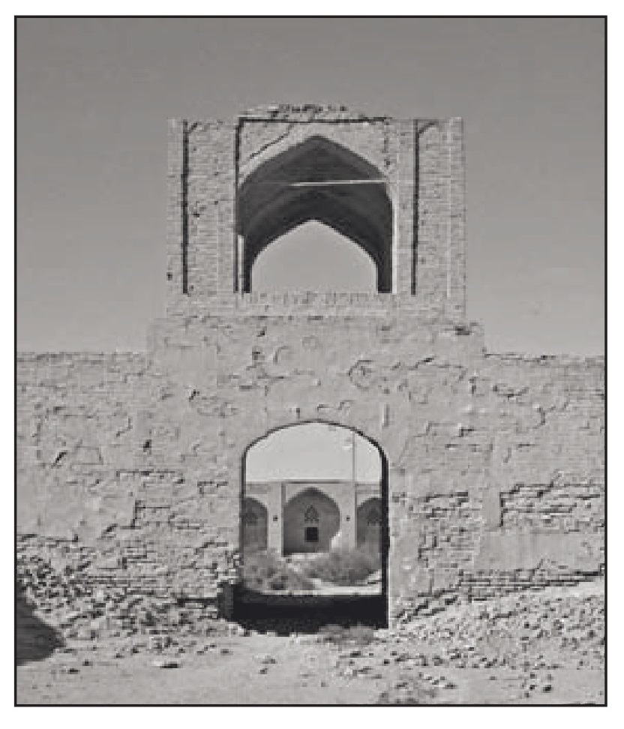
خان المصلى
ص: 175
وقيل أن الخان كان يحتوي بجواره على ثلاثة خانات بل قيل خمسة! ولا يوجد أثر لمثل هذا العدد.
نقول بعد كل ذلك: الروايات التاريخية تؤكد أن خان المصلّى كان موجودًا قبل هذه التواريخ التي ذكرناها بسنين طوال، وأقرب مثال على ذلك أن السلطان هو سلیمان القانوني عندما إحتل بغداد سنة 941ه- / 1534م، توجه لزيارة مرقد الإمام علي ( عَلَيْهِ السَّلَامُ) وعندما وصل إلى خان المصلّى شاهد القبة البيضاء للمشهد الشريف، فترجل من فرسه وسعى ماشياً إلى أن دخل المرقد الشريف، وقد ذكرنا الحادثة بالتفصيل في الجزء الثالث من كتابنا هذا.
هذه الخانات الثلاثة التي كانت بين مدينتي كربلاء المقدسة والنجف الأشرف. أما الخانات الأثرية من مدينة كربلاء بإتجاه ،بغداد، فهي كثيرة وما يهمنا في بحثنا هذا منها هو خان العطيشي فقط.

خان العطيشي
نزل وخان قديم لإستراحة المسافرين المتنقلين بين كربلاء وبغداد، ويقع في منتصف الطريق بين المسيّب وكربلاء. وهو خان كبير بوابته نحو الغرب ومحاط بسور من الآجر وفي زواياه أبراج نصف دائرية، وفيه عدة أو اوين للراحة والمبيت ومحل للطبخ. تسميته هذه متأخرة جاءت على اسم (عطيش بن شبرم بن شباب) الذي كانت بيده مشيخة قبيلة المسعود عند نزوحهم من (السروات) الكائنة في تهامة ونجد في شبه الجزيرة العربية، وكان نزوحهم سنة 1010 ه- / 1601م نتيجة خلاف نشب بينهم وبين أحد أشراف مكة وهو الشريف (حسن) بن أبي نمّي محمد بن الشريف بركات بن عجلان... المنتهي نسبه إلى الإمام الحسن بن الإمام علي بن أبي طالب (عَلَيْهِ السَّلَامُ) والشريف حسن أحد اجداد الشريف حسين بن علي قائد الثورة العربية في الحجاز.
ص: 176
وتبعهم الشريف حسن بجيش كبير وحدثت معركة ضارية قرب هذا الخان قتل فيها الشريف حسن، قتله الشيخ عطيش ونُقل جثمانه إلى مكة ودفن في (المعلّى). كما أن الشيخ عطيش قُتل في نفس المعركة ودفن في الأرض التي دارت بها الواقعة، وسميت فيما بعد ب- (العطيشي)، وأخذ الخان الذي كان قائما قبل هذه الحادثة بعدة قرون اسمه هذا على اسم (عطيش ) .
جدد بناء خان العطيشي أكثر من مرة وكان موضع إهتمام الحكومات المتعاقبة، كما أن موقعه يشرف على أطلال مدينة (باروسما) القديمة. وكان المسافرون والزائرون القادمون من بغداد عن طريق المسيب يمرون ،به ومنه يغادرون نحو (تل مرعز) وعند الوصول إلى التل يتمكنون من مشاهدة قبة مرقد الإمام الحسين (عَلَيْهِ السَّلَامُ) فيقرأون زيارة وارث ويكرمون الكرواني الذي يقود القافلة.
أقيمت قرية صغيرة بالقرب من خان العطيشي عبارة عن عدد من الدور والحوانيت لتلبية حاجات المسافرين، وتطورت هذه القرية وتوسعت إلى أن أصبحت الآن مركز لناحية الحسينية التابعة إلى محافظة كربلاء. هذه الخانات بأجمعها كانت محل رعاية الحكومات المتوالية لتأمين سفر الزائرين والمسافرين وكانت ترمم دائما وتُصرف عليها الأموال، كما ساهم في تعميرها وترميمها بعض الموسرين.

القنطرة البيضاء
القنطرة البيضاء أو كما يسميها العامة (الكنطرة البيضه)، هي من أشهر القناطر التي شيّدت على نهر الحسينية، وتقع في الشمال الشرقي من مدينة كربلاء الحالية وبمسافة تقارب الست كيلومترات. وقد صممت مشابهة للقناطر القديمة التي كانت مقامة على نهر (كري سعدة) حيث تم تشييد القنطرة البيضاء في أواخر القرن العاشر الهجري. وكانت هي المعبر
ص: 177
الرئيسي على نهر الحسينية للوافدين إلى كربلاء من نواحي بغداد، فمنها يتم عبور نهر الحسينية والسير بمحاذاته حتى الوصول إلى قصبة كربلاء.
كان الطريق إلى كربلاء من بغداد يتم عن طريق عبور نهر الفرات من منطقة المسيب. ولم يكن طريق الزائرين يوازي نهر الحسينية من بدايته، لأن صدر نهر الحسينية يبعد عن (المسيب) مكان عبور الفرات بمسافة تقارب (7كم)، فيسلكون طريق البرية حتى يصلوا إلى (تل مرعز) الواقع غرب خان العطيشي (مركز ناحية الحسينية) بمسافة (3 كم). وعند خان العطيشي ومن ثَمَّ تل مرعز تكون منطقة الإستراحة الأولى للزائرين والوافدين حيث يقوموا بقراءة زيارة وارث ويكرمون (الكرواني) وهو دليل الرحلة مبتهجين بقرب وصولهم إلى مرقد الإمام الحسين ( عَلَيْهِ السَّلَامُ) .
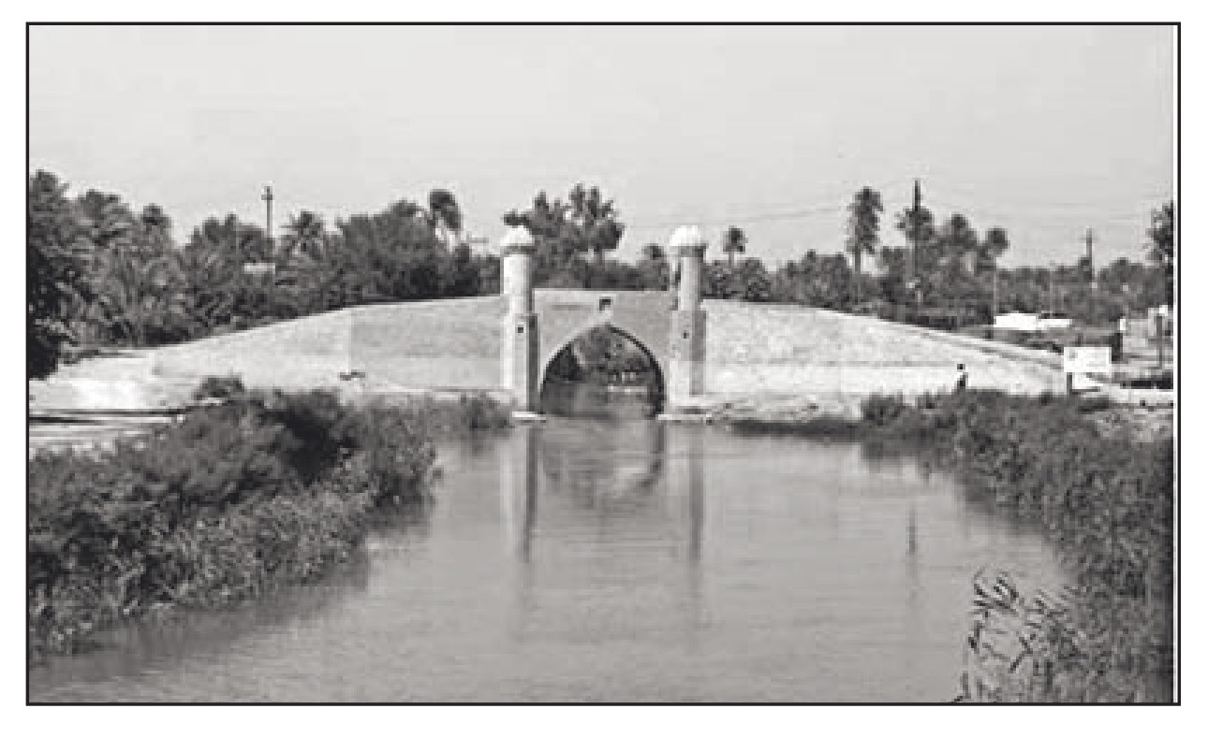
القنطرة البيضاء على نهر الحسينية بعد ترميمها حديثاً.
ص: 178
و من تل مرعز يتجهون إلى مدينة كربلاء وعندما يصلون نهر الحسينية يعبروه من
موقع القنطرة البيضاء الحالية ويستمرون بالسير بموازاة النهر حتى يصلوا المدينة. بنيت هذه القنطرة من الآجر، وترتفع عن مياه النهر في قمة ارتفاعه بمقدار أربعة أمتار ، كما بنيت عليها أربعة منائر حيث يتبارك بها الزائرون عند الوصول إليها وعبورهم النهر منها.
بنى القنطرة المرحوم السيد يونس بن جميل بن علم الدين بن طعمة الثاني بن شرف الدين بن طعمة الأول كمال الدين في سنة 984ه- / 1576م. وصرف عليها من إيرادات أملاكه الزراعية المسماة (مال يونس) والتي أوقفها إلى ذريته من آل نصر اللّه.
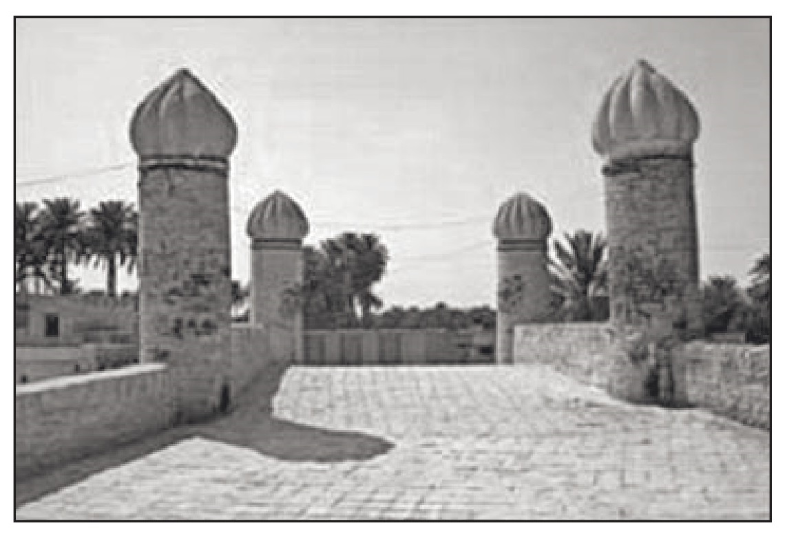
صورة مقربة للقنطرة البيضاء.
تم تجديدها من قبل حفيده المرحوم السيد جواد (سادن الروضة الحسينية) بن كاظم بن نصر اللّه بن ناصر الدين بن يونس بن جميل بن علم الدين وذلك في سنة 1218ه- / 1803م من أموال بساتين يونس المعروفة، وقد أثبت ذلك عند
ص: 179
تحريره تجدید وقفية أملاك يونس في كربلاء وعين التمر بالوقفية المؤرخة في 24 ذي القعدة سنة 1219ه-. وكان تاريخ تجديد البناء قد ثبّت على جانبها الأيمن وبقي ماثلا للعيان حتى العقد الرابع من القرن العشرين الميلادي عندما بدأ يصيبها الإهمال لعدم استخدامها والعبور عليها وذلك لإنشاء سد وقنطرة حديثة بالقرب منها على النهر لتسهيل تنظيم مياه النهر في بعض تفرعاته، وسير العربات والسيارات التي لم تتمكن من السير على القنطرة البيضاء المتكونة من سلالم إثناء إنشائها. ولا صحة لما يقال بأن هذه القنطرة أقيمت على المكان الذي صلّى فيه الإمام علي (عَلَيْهِ السَّلَامُ) عندما كان في طريقه لمحاربة معاوية، لأن نهر الحسينية لم يكن موجودًا في ذلك التاريخ، كما أن الحادثة لم توثقها المصادر التاريخية المعتبرة، والمصادر تؤكد بأن الطريق الذي كان يسلكه الإمام علي (عَلَيْهِ السَّلَامُ) عندما يتوجه إلى الشام بجيشه لمحاربة معاوية كان يبدأ من (الكوفة) ، ثم ( النخيلة) غرب الكوفة وهو مكان تجمع الجيش، ومنها إلى طف كربلاء من البادية فدير عبد الرحمن) وموقعه بالقرب من قرية (الشريعة) الحالية غرب مرقد الحر الحالي، ثم (الفلوجة) ومنها إلى (هيت) حيث يصعد إلى الشام عن طريق الفرات الأعلى. كما أن ما ورد في بعض المقالات بأن القنطرة البيضاء كانت بوابة كربلاء المائية نشك في صحته، لأن نهر الحسينية لم تشر المصادر التاريخية إليه بأنه كان ممراً للسفن المحملة بالبضائع إلى كربلاء، وذلك لعدم صلاحيته للملاحة النهرية من حيث السعة والعمق، وإنما كانت البضائع التي ترد إلى كربلاء تأتي عن طريق مينائي (طويريج) و (الكوفة) على نهر الفرات.
وبالقرب من القنطرة البيضاء حدثت وقائع مشهورة سنذكرها عند الحديث عن وقائع وأحداث كربلاء حسب التسلسل الزمني للأحداث.
ص: 180
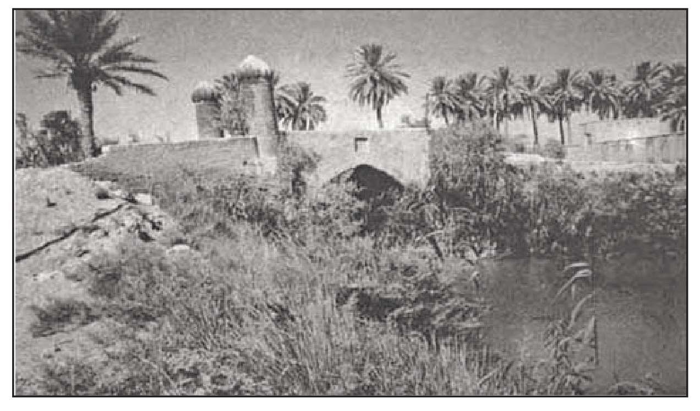
صورة للقنطرة البيضة في ستينيات القرن العشرين الميلادي.
ص: 181

الطف
من المواضع التي عرفها العرب قديما قرب كربلاء هو موضع (الطف). قال ياقوت الحموي : «الطف بالفتح والفاء المشددة وهو في اللغة ما أشرف من أرض العرب على ريف العراق... ». وقال أبو سعيد: «سمي الطف لأنه مشرف على العراق، من أطف على الشيء بمعنى أطلّ، والطف طف الفرات أي الشاطيء والطف أرض من ضاحية الكوفة على طريق البرية فيها مقتل الحسين بن على – رضي اللّه عنه - وهي أرض بادية قريبة من الريف فيها عدة عيون ماء جارية منها – الصيد والقطقطانة والرهيمة وعين جمل وذوابها وهي عيون كانت للموكلين بالمسالح التي كانت وراء خندق سابور الذي حفره بينه وبين العرب ».وقال ياقوت الحموي : ( وخندق سابور في برية الكوفة، حفره سابور بينه وبين العرب خوفا من شرّهم قالوا: كانت هيت وعانات مضافة إلى طسوج الأنبار، فلما ملك أنوشروان بلغه أن طوائف من الأعراب يغيرون على ما يقرب من السواد إلى البادية فأمر بتجديد سور مدينة تعرف ب- (النَّسر) كان سابور ذو الأكتاف بناها وجعلها مسلحة تحفظ ماقرب من البادية وأمر بحفر خندق من هيت يشقُ طفَّ البادية إلى كاظمة مما يلي البصرة وينفذ إلى البحر، وبنى عليه المناظر والجواسق ونظمه
ص: 182
بالمسالح ليكون ذلك مانعا لأهل البادية من السواد، فخرجت هیت وعانات بسبب ذلك الخندق من طسوج شاه فيروز، لأن عانات كانت قرّى مضمومة إلى هيت ». إذا تعدينا الحديث عن الجانب اللغوي لمعنى الطف وهو ما يشرف على ما يجاوره من الأرض، نجد أن لفظة (الطفوف) تُذكرلوجود عدة مواضع تأخذمعنى مشارفتها على ما حولها من أراضي ذكرالمسعودي(الطفوف) في كتابه مروج الذهب عندما تحدث عن ملوك الطوائف بأرض العراق حيث قال:
وقد حكى محمد بن هشام الكلبي عن أبيه وغيره من علماء العرب أنهم قالوا: أن أول ملوك الدنيا الآسكيان ،ثم الأردوان، وهم ملوك النبيط، وكانوا ملوك الطوائف بأرض العراق مما يلي قصر بن هبيرة وسقي الفرات والجامعين وسورا وأحمد آباد والنرس إلى جنبا وتل فخار والطفوف وسائر ذلك القصع .والطف اسم عام لأراضي تنحسر عنها مياه النهر وسميت حوالي نهر العلقمي البارزة من شواطئه طفا لذلك .فأرض الطف كانت معروفة سابقا لتميّزها عمّا جاورها من أراضي كواقع جغرافي ثابت، ولنا من الأسباب ما يمكن الاعتقاد بها وتصورها، ونعللها بمايلي: 1- لو أخذنا البعد التاريخي لما حصل في المنطقة موضوع بحثنا، سنجد بأن التاريخ يذكر بأن الممالك والدول التي نشأت وتأسست في العراق (أرض شنعار) الخصبة وكثيرة المياه والخيرات وخاصة في وسطه وجنوبه مما يشمل جزيرة العرب مثل السومريين والأكديين والعيلاميين والعموريين وبعدهم البابليين والآشوريين والكلدان والماذيين والفرس واليونان أصحاب الإسكندر الأكبر
ص: 183
وبعدهم الفرثيين وتلاهم الساسانيين... إلى قيادة دولة الإسلام بعد سقوط عرش کسری ... كل ذلك مرّ من العصور التي بدأت بعدّة آلاف من السنين قبل مولد سيدنا المسيح عليه السلام ولحد عام 636م المقابل لسنة 16ه-، كانت هذه المنطقة التي نتحدث عنها هي في صلب الأحداث والحركات، وحتى المدن والعواصم التي أُسست في تلك الحقب الزمنية مثل ... أور وأرك وأريدو ولجش وأكد وبابل وسلوقية وطيسفون (المدائن) وغيرها الكثير من المدن والقصبات التي جاءت في مواضع عديدة من بحثنا، تدل دلالة واضحة بأن هذه الأرض هي في غاية الأهمية وأنها قريبة على محيط هذه المدن والعواصم. هذا يعني بأن هذه الأرض لم تكن غير معروفة، ومن خضم الأحداث التي وقعت وخاصة في بداية العمليات العسكرية التي سبقت فتح العراق والتحرك من الجزيرة إلى الشام، وإرتباط الشام سوقيًا واستراتيجيا بالعراق، ننظر الجانب الكبير من أهمية هذه الأرض.
2- العراق وخاصة في وسطه ثري بمياهه وزراعته وتواجد السكان فيه، وحيث ما وجد الماء وجدت الحياة، ومتى ما زادت الخيرات زادت الأطماع على التملك والسيطرة على القسم الغني من الأرض والتي سميت بأرض السواد لكثرة خضرتها واصطباغ كثافة الخضرة بالسواد لعموميتها على قول العامة: (مظلمة من كثرة الخضرة).
وبما أن مجرى الفرات من الشمال إلى الجنوب منذ الأزل، فعلى مدى العصور نجد نهر الفرات قد غير مجراه ، وتغيّر موقه مخلّفاً مناطق خصبة تتفرع فيها الأنهار لتستمر في سقي ما تحوّل عنها مصدرها الأصلي في الإسقاء، وهنا تتميز الأرض على شكل سهل أو مرتفع أو على شكل هضاب ، فهذا التميز يعطيها أهميّة التفرد
ص: 184
بالتسمية وتبقى دائمة الذكر، ولم يلفّها النسيان باعتبارها دلالات في المنطقة، أكانت شاسعة أم ضيقة. لو درسنا جغرافية منطقة الفرات الأوسط مثلا، وقارنّا بينها وبين أعالي الفرات أو أسفله ودرسنا ما يجاورها من أراضي البادية، فسوف نجد دلائل لا تقّل أهمية، مثل وفرة عيون الماء وتوزّعها في مناطق تشرف أيضا على البادية، فيما إذا ابتعدنا عن مصدر الري الرئيسي وهو (النهر) نجدها تقل وتتنافر بالبعد كلما توغلنا في البادية، ولكن تبقى هذه العيون مصدرا لتثبيت السكان واستمراريتهم بالبقاء في سكنهم ومواضعهم. وعندما ندرس ونبحث في أراضي (الطف) نلاحظ كل تلك الأسباب كدلالة على أهمية المنطقة واشتهارها.
3-وكما ذكرنا سابقا بأن أول نزول العرب في أرض العراق كان في الحيرة والأنبار، وأصبحت (الحيرة) مقرًا وعاصمة اللّخميّين (المناذرة) وهم من بطون العرب الأصيلة، واستمرت دولتهم وتطورت وظل تداول الملك فيها من أبناء ماء السماء فملكها المنذر وبعده النعمان وعلى الرغم من سيطرة الساسانيين على العراق كانت دولة المناذرة تابعة لنفوذهم، يقابل ذلك كان الغساسنة وهم عرب الشام ومن كندة وعاصمتهم (بصرى) في وقت كان الشام بما فيه من دويلات يخضع لحكم الروم البيزنطينيين، وكان العداء والخلاف دائم بين الفرس الساسانيين ويمثلون إمبراطورية الشرق مع الروم البيزنطينيين الذين يمثلون إمبراطورية ،الغرب، فمن الطبيعي أن يمتد هذا الصراع المستمر إلى الجانب العربي بين (العرب المناذرة) و (العرب الغساسنة).
ونحن نتحدث عن أرض الطف المشرفة على جانبي البادية وعلى مناطق الفرات الخصبة، وبما أن طرق الاتصال بين الشام والعراق كانت تمر عبر عين التمّر وكذلك الأنبار، فمنطقة بحثنا تتوسط الجانبين، من حيث التنقل أو المعارك وغيرها، مما استدعى ملوك الساسانيين أن يقيموا الخنادق والمسالح بعد الفرات
ص: 185
وعلى مشارف البادية، وكانت هذه المسالح والخنادق مجهزة بالسلاح والأشخاص كطلائع رصد وكمائن واستطلاع متقدم في مفهوم أيامنا هذه، وعلى هذا الأساس فقد أنشأت في هذه المسالح قرى عديدة منها: (نینوی) و (النواويس) و (العقر) و (شفيثة أو شفية) و (سورا) و (عمورا) وبعض الحير (التي سوف نتحدث عنها لاحقا) و (القرطة) و (عين (جمل) و (ماريا) و (صفورا) و (القطقطانة) و (خفان) و (العذيب) و (الرهيمة ) ... كانت أكثر هذه القرى والتي تسمى في بعض الأحيان (طسوج (النهرين) الواقعة على ضفاف أو قرب (الفرات القديم) من الجهة اليمنى على مجراه، والآثار التي وجدت بين الفرات والبادية بإتجاه عين التمر تؤكد ما ذهبنا إليه وتطوّرت القرى في مراحل معينة حتى سميت (كور)بضم الكاف والواو المفتوحة،وعُرفت بعد ذلك ب(كوربابل) أي قرى بابل التي يُعتقد أنها إحدى تسميات كربلاء.
وعلى ذكر المسالح يذكر العلامة الدكتور مصطفى جواد في بحثه عن كربلاء قديما، حيث يقول: «وهي عيون كانت للموكلين بالمسالح التي كانت وراء خندق سابور الذي حفره بينه وبين العرب وغيرهم، وذلك أن سابور أقطعهم أرضا يعتملونها من غير أن يلزمهم خراجا، فلما كان يوم ذي قار وانتصار العرب في هذه المعركة على الفرس الساسانيين (قبل الفتح الإسلامي) فقد غلبت العرب على تلك العيون، وعندما قدم المسلمون الحيرة أخذوا ما تبقى من يد الأعاجم من العيون. وكان مجرى (عيون الطف) وأعراضها مجرى أعراض المدينة وقرى نجد» .ماورد أعلاه يؤيد قولنا عن العيون والمسالح ، إضافة إلى أن القرى التي ذكرناها أعلاه كانت موجودة في الحقب الزمنية التي سبقت الإسلام.
ص: 186
«وإنما إتخاذ سابور المسالح كان بعد سنة 241م إذا كانت هذه في عهد سابور الأول ابن أردشير ، أو في زمن سابور الثاني الذي حكم الدولة الساسانية من عام 310م إلى 379م».
ذكر الطبري في تاريخه عند ذكر حوادث سنة 12ه- (ذكرنا قسما منها سابقا): (( وخرج خالد بن الوليد في عمل عياض بن غنم ليقضي مابينه وبينه ولإغاثته، فسلك الفلوجة حتى نزل بكربلاء وعلى مسلحتها عاصم بن عمرو ... إلى قول الطبري... وأقام خالد على كربلاء أياما شكا إليه عبد اللّه بن وثيمة الذباب، فقال له خالد: اصبر فإني إنما أريد أن استفرغ المسالح التي أمر بها عياض فنسكنها العرب فتأمن جنود المسلمين أن يؤتوا من خلفهم وتجيئنا العرب آمنة غير متعنعنة وبذلك أمرنا الخليفة ورأيه يعدل نجدة الأمة ... .
فذكر المسالح هنا تأكيد آخر لما ذهبنا إليه أعلاه، ولو أننا ذكرنا (كربلاء) وليس الطف قاصدين ذلك لأننا سوف نأتي إلى ربط الاسمين والعلاقة بينهما فيما بعد.
4- لو رجعنا إلى الأخبار المتواترة عن الرسول الكريم (صَلَّى اللَّهُ عَلَيْهِ وَعَلَى آلِهِ وَسَلَّمَ) في أكثر من موقع، وما ورد عن الإمام علي بن أبي طالب ( عَلَيْهِ السَّلَامُ) فيما يخص استشهاد الإمام الحسين والأرض التي سيراق دمه الطاهر عليها تؤكد لنا ان الأرض هذه هي أرض معروفة قديمًا، وكذلك في عصر النبوة وإثناء الخلافة الراشدة إلى نهايتها، فلم تُذكر هذه الأرض إعتباطا باسمها والإشارة إلى موضعها من قِبَل النبي الكريم ( صَلَّى اللَّهُ عَلَيْهِ وَعَلَى آلِهِ وَسَلَّمَ) والإمام علي ( عَلَيْهِ السَّلَامُ)، ونَقَل عنها الكثير من الصحابة، يدل دلالة واضحة على أن الأرض معروفة وليست غائبة عن أنظار العرب والمسلمين وذكرت تلك الروايات الأرض ب- (الطف) وتارة ب- (كربلاء).
ص: 187
أضف إلى ذلك ماورد بعد واقعة يوم عاشوراء من قصائد جاءت على لسان العشرات بل المئات من الشعراء يرثون الإمام الحسين (عَلَيْهِ السَّلَامُ) ويذكرون (أرض الطف) التي حدثت بها الواقعة الأليمة ومنهم من عاش في القرن الأول الهجري واستمروا بذكرها إلى يومنا الحاضر...
هذا أحد شعراء (الواحدة) الذي يقول:
من لي بأن أفدي الحسين بمهجتي *** وأرى بأرض الطف ذاك المحضرا
وهذا أبو دعبل الجمحي يقول:
إلاّ أن قتلى الطف من آل هاشم *** أذلّت رقاب المسلمين فذلّتِ
وكانوا غياثا ثم أضحوا رزّية *** الا عظمت تلك الرزايا وجلّت
ويقول أيضاً:
تبیت سكارى من أمية نوّما *** وبالطف قتلى لا ينام حميمها
وما أفسد الإسلام الاّ عصابة *** تأمّر نوکاها فدام نعيمها
وجاء في موسوعة العتبات المقدسة / قسم كربلاء ما يشابه أبيات الجمحي الأولى ولكنها منسوبة إلى سليمان بن قته عن زهر الآداب 94/1 وكما يلي:
مررت على أبيات آل محمد *** فلم أرها عهدي بها يوم حلت
فلا يبعد اللّه الديار وأهلها *** وإن أصبحت من أهلها قد تخلّت
وكانوا رجاء ثم صاروا رزية *** أَلاَ عظمت تلك الرزايا وجلّت
وان قتيل الطف من آل هاشم *** أذلّ رقاب المسلمين فذلّت
لو رجعنا إلى وراء مما تقدم من هذه الأبيات الشعرية وغيرها بزمن، لنرى ذكر أرض الطف في الشعر وتأييدا لرأينا السابق ... فبعد معركة الجسر التي سبقت معارك القادسية، حيث إستشهد أبو عبيد الثقفي وابنه جبر وأخوه الحكم، وسحب المثنى
ص: 188
بن حارثة الجيش نحو (الطف) حتى وصل (ألْيَس) قرب الأنبار، ذكر البلاذري في فتوح البلدان قول أبي محجن بن حبيب الثقفي:
أني تسرت نحونا أم يوسف *** ومن دون مسراها فياف مجاهل
إلى فتية بالطف نيل سراتهم *** وغودر أفراس لهم ورواحل
مررت على الأنصار وسط رحالهم *** فقلت لهم هل منكم اليوم راحل
ولما إنقضى أمر القادسية والمدائن وقع ما جلى عنه الأعاجم من أرض تلك العيون إلى المسلمين وأقطعوه فصارت عشرية أيضا، حيث يقول الشاعر الافيشر الأسدي في قصيدة له :
إني يذكرني هندا وجارتها *** بالطف صوتُ حمامات على نيق
بنات ماء معا بيضٌ جاجئها *** حمر مناقرها صفرُ الحماليق
أيدي السقاة بهّن الدهر معملة ***كأنما لونها رجع المخاريق
أفنى تلادي وما جمعتُ من نشب *** قرعُ القواقيز أفواه الأباريق
ولابد أن نشير إلى أن الكثير من الشعراء القدامى وشعراء العصر الحديث قد ذكروا أيضاً الطف والطفوف ناسبينها للموضع والحادث الجلل الذي أستشهد فيه الإمام الحسين وأصحابه ومنهم على سبيل المثال:
من قصيدة لابن هانئ الأندلسي وهو أبو القاسم محمد بن هاني الأزدي الأندلسي المولود سنة 326ه- / 937م والمتوفى سنة 362ه- / 972م يقول في بعض أبياتها:
هو السيف سيف الصدق أما غِرارُهُ ***فعَضْبٌ وأَمَّا مَتْنُهُ فَصَقيل
ص: 189
يشيع له الأفرند دمعاً كأنّها ***تذكر يوم الطف فهو يسيل
2- نفس المصدر السابق، ص 324.
وفي قصيدة أخرى له يقول فيها:
وأولى بلوم من أميّة كلّها *** وإن جل أمر من ملام ولوم
أناس هم الداء الدفين الذي سرى *** إلى رمم بالطف منكم وأعظم
هُمُ قدحوا تلك الزناد التي وَرَت *** ولو لم تُشَبَّ النارُ لم تَتَضَرّم
وهذا السيّد الشريف الرضي يقول في قصيدة له هذه بعض أبياتها :
وقبر بالطفوف يضمّ شلوا *** قضى ظمأ إلى برد الشراب
وبغداد وسامّرا وطوسٍ *** مطول الودق منخرق العباب
أمّا أبو فراس الحمداني فيقول:
يا عصبةً شقيت من بعد ما سعدت *** ومعشراً هلكوا من بعد ما سلموا
لبئس ما لقيت منهم وإن بليت *** بجانب الطف تلك الأعظم الرممُ (3)
ص: 190
ومن شعر الملك الصالح ( طلائع بن زريك) إخترنا الأبيات المتفرقة التالية يذكر فيها الطف من ديوان شعره
محمد هادي الأميني، ط 1 سنة 1383ه- / 1964م، النجف الأشرف.
وهي:
أيا نفس من بعد الحسين وقتله *** على الطفّ هل أرضى بطول حياتي
وله أيضاً:
وإذا ذكرت من الحسين مصابه*** بالطفّ ضاقت بي له سَعَةُ الفضا
وله بيت آخر في قصيدة أخرى يذكر الطف فيقول:
وإنّي لقتيل الطف مكتئب *** إذ راحتي لبني اللخناء لم تَطُلِ
وله أيضاً : يابقعة بالطف حشو*** ترابها دنيا ودين
اضحت كأصداف يصادف ***عندها الدر الثمين
وجاء في معجم البلدان لياقوت الحموي في مادة شرحه ل- (المقطم) ذكرٌ للطف في أبيات من قصيدة للوزير (أبو القاسم الحسين بن علي أبو القاسم المغربي) وكان الحاكم قتل أهله بمصر ... يقول فيها:
إذا كنت مشتاقاً إلى الطف تائقاً *** إلى كربلا فانظر عراض المقطّم
ترى من رجال المغربي عصابةً *** مضرّجة الأوساط والصدر بالدّم
أما سبط ابن التعاويذي وهو أبي الفتح محمد بن عبيد اللّه بن عبد اللّه فيقول:
لقد قصموا عُرى الإسلامِ عَوْدًا *** وَبَدْءًا في الحسين وفي عَلي
ويوم الطف قام ليوم بدر *** بأخذ الثأر من آل النبيّ
ص: 191
وجاء في مروج الذهب قول للكميت بن زيد الأسدي في هذا البيت:
وقتيل بالطف غودر منهم *** بين غوغاء أمةٍ وطغام"
وهذا مهيار الديلمي يقول:
أبا حسن إن أنكروا الحق واضحاً *** على أنه واللّه إنكار عارف
سلام على الإسلام بعدك إنهم *** يسومونه بالجور خطة خاسف
وجدّدها بالطف بابنك عصبة *** أباحوا لذاك القرف حكّة قارف
وأنظر إلى المرحوم عبد الباقي العمري حيث يقول:
حتى جرى بكربلاء ما جرى *** وسال حتى بلغ السيل الزبى
دمٌ کسا خدّ الطفوف رونقا *** يلوح في توريده مشرّبا
شنّوا بنو حرب على ابن سلمهم*** للحرب يوم الطف خيلا شزّبا
وجاء في لسان العرب عند شرح (طفف) هذا البيت لشبرمة بن الطفيل وهو:
كأن أباريق المدام عليهم أوزٌ *** بأعلى الطف عوج الحناجر
ومن القصائد الخالدات لشاعر العراق الأكبر محمد مهدي الجواهري يذكر فيها الطفوف وهذه أبيات منها :
فداء لمثواك من مضجع *** تنوّر بالأبلج الأروع
بأعبق من نفحات الجنان *** روحاً ومن مسكها أضوع
ورعياً ليومك يوم الطفوف *** وسقيا لأرضك من مصرع
ص: 192
كانت هذه مقتطفات مما ذكر فيها الطف والطفوف في الشعر من قبل الشعراء ولو شئنا الإطالة لتطلب ما يقتضي ذلك كتاب بمفرده لكثرة ما ذكر اسم الطف والطفوف.
كل ما تقدم في موضوع الطف، يتوضح بأن أرض الطف معروفة تاريخيا وجغرافيا ولغويا، ونؤيد القول الذي يذكر بأن كافة القرى الواقعة على إطلالة الفرات من جانب والبادية من جانب آخر، يمكن تسميتها بقرى الطف إذا ما لاحظنا ان كافة أراضي القرى كانت مرتفعة عمّا جاورها من أراضي وكانت أساسا هي مسالح، حيث إن من الطبيعي وضع أو إنشاء المسالح في ما ارتفع من الأرض لكي لا تكون عرضة للغارات والمفاجآت كونها مواقع استطلاع ، وكذلك بعض هذه القرى كان أساسا يستغلّ على شكل (مقبرة) أو مدفن لأن الإنسان يختار الأرض المرتفعة لجعلها مدافن للموتى، مثل قرية (النواويس) ، وماظهر من آثار قرب أرض الطف على شكل قبور بالغة في القدم. وبما أن هذه القرى هي قريبة جدا بل وتحيط بأرض الواقعة التي أدّت إلى استشهاد الإمام الحسين وصحبه الأبرار وهي أرض كربلاء، فقد سميت الواقعة ب- (واقعة الطف).
فأرض الطف هي امتداد من كل الجوانب للبقعة التي سميت كربلاء قديمًا، ولتميّزها باعتبارها منطقة جغرافية فريدة من ناحية تضاريسها التي سوف نتطرق إليها لاحقا، معززة بخرائط توضح واقعها الأصلي.
نصل إلى أن أرض كربلاء أو موقعها بالذات هو جزء بل الجزء المهم من أرض الطف. مع العلم أن كربلاء ذكرت في التاريخ وسمّيت بأسماء كثيرة ومتقاربة مع اسمها اللغوي إلى أن استقر هذا الاسم (كربلاء). فأرض الطف زادت أهميتها وازداد ذكرها بعد الواقعة الأليمة، وما زالت إلى
يومنا الحاضر. وسيبقى الاسمان يعنيان موضعاً واحدًا وهذه الرابطة بين الاثنين.
ص: 193

الحائر والحير
الحائر والحير
من المعلوم للجميع بأن الحائر يطلق على موقع أرض كربلاء تحديدا، ووصل الأمر إلى أن من سكن قصبة كربلاء بعد أن بدأت كمدينة نتيجة بناء مرقد الإمام الحسين على مثواه الشريف ومثوى أولاده وإخوته وأصحابه، كان يلقّب ب- (الحائري) نسبة وتشرفا لمجاورته السكن قرب قبر الحسين، ولقب الحائري أصبح مرادفا ل- (الكربلائي) نسبة إلى المدينة التي يسكنها . كما (النجفي) الذي يرادفه (الغروي) على أساس أن النجف كانت تسمى (الغري) وهكذا.
لابد أن نبحث عن مفهوم الحائر في نظرنا ليكون استكمالا لبحثنا الذي نحن بصدده عن (كربلاء)، وسيكون لنا رأي نطرحه أمام القارئ والمتتبع نعتقده تحصيل حاصل لما درسناه عن الموضوع.
الحائر في اللغة هو اسم فاعل من حار، يحير، حيرا، من تحيّر الماء إذا اجتمع ودار، ومن تحيرت الأرض بالماء إذا امتلأت جمعه حوران وحيران على الأشهر، وهو الموضع المطمئن الوسط المرتفع الحروف كما وصفه اللغويون، أو هو محل منخفض تعلو جوانبه وأطرافه على شكل حوض ذي حور (أي عمق وقعر) يجتمع إليه الماء كلما نزلت الأمطار من السماء أو فاضت الزروع. ذكر المؤرخون الحائر أو الحير منسوبة إلى كربلاء، وفي معجم البلدان لياقوت الحموي عندما يذكر الحائر فيقول: (الحائر قبر الحسين - رضي اللّه عنه) وكذلك
ص: 194
ينسب الحير إذا ذكرت كربلاء كما يقولون (حسب قول ياقوت الحموي) فصار يميّز القبر الشريف والحير اسما لمدينة كربلاء. لكن الحائر لم يُذكر كونه اسما على كربلاء فقط، وإنما كانت هناك مناطق أخرى يطلق عليها الحائر مثل حائر مكهم في اليمامة و (حائر الحجاج) بالبصرة و(حائر سامراء) وهو حي معروف فيها قديما... ومنها حائر الحسين. وقد يصّغر الحائر إلى (الحير). ونعتقد بأن (الحير) أقدم تسمية من الحائر، لأن الخير ورد في عدة مواضع وفي حقب زمنية سبقت ظهور الإسلام بكثير ... وكما أوردنا سابقا بأن (بختنصّر).كان قد بنى على النجف (حيرا) على نمو سوق محلّي لتجار العرب الموجودين في بلاده، فحصنه ثم ضمهم فيه.
يظهر من ذلك أن الحائر هو بمعنى مكان محوّط ، أو محل تعلو جوانبه وأطرافه. كما يذكر الطبري في تاريخه :«وبهذا المدلول لشبه تام بين معنى الحائر وبين الاسم الذي سميت به الحيرة في أول عهدها». ويذكر الطبري أيضاً في خبر غزو بختنصّر للعرب عن هشام بن محمد ما نصّه:
«فوثب بختنصر على مَنْ كان في بلاده من تجار العرب، وكانوا يقدمون عليهم بالتجارات والبياعات، ويمتارون من عندهم الحَبَّ والتمر والثياب وغيرها. فجمع مَنْ ظفر به منهم، فبنى لهم حَيْرًا على النَّجَف وحصّنه، ثم ضمَّهم فيه ووكّل بهم حرسًا وحَفَظَة ...». إذا عرفنا بأن الحير الذي أنشأه بختنصّر وأحاطه بالبناء وكان مرتفعا أصلا، وهو أصل مدينة الحيرة فإن التسمية جاءت على المسمّى.
ص: 195
وحيرة الماء بين الجوانب والأطراف ورجوعه بهذا النحو من أقصاه إلى أدناه في مجتمعه هي التي منحته اسم الحائر ...
و (لعل كربلاء أو بعض أجزاءها سميت بهذا الاسم (الحير) منذ القديم لما كان من أرضها من المنخفضات التي يسيب إليها مسيل الأمطار) .
والنهر في شرقها الأسفل، فمن الصعوبة تصعيد الماء إلى موضع القبر الاّ إذا أمطرت السماء وامتلأت الأرض المحاطة بالتلال فيحير فيها الماء!!، ولكن مع ذلك فإن جانب البقعة الشرقي ذاهب إلى الانحدار بإتجاه النهر المتفرع من الفرات والذي سمّي فيما بعد بالعلقمي، وحتى في هذه الحالة فإن الماء سينساب ولا يستقر لكي يحير في الموضع. فنذهب إلى مقولة الخير المحاط بموانع ويُستغل كموقع لمسلحة أو سوقا أو محلاً أمنا للتجمع كما في حَيْر النجف، إلا أن الفرق يظهر في أن حير كربلاء كان طبيعيا وحير النجف كان مصطنعا، وعلى هذا الأساس كان الموضع معروفا قبل الحيرة من خلال مسمياته الكثيرة التي سنذكرها في موضوع تسمية كربلاء. كما نؤكد اعتقادنا بأن الموضع معروف و مشهور ومستغل سابقا، لأن له أصل جاء في روايات عديدة وحتى على لسان الرسول الكريم عندما أخبر بأن سبطه الحسين سيقتل في أرض كربلاء.
ما نقل عن (نخلات مريم) حيث يروي البعض بأن السيد المسيح عليه السلام ولد تحت هذه النخلات التي يقولون أنها كانت موجودة في منطقة الحير التي أصبحت
ص: 196
فيما بعد مرقدًا للإمام الحسين... والمعلوم ان نخلات مريم كانت مرسومة في رواق الرأس في الحرم الحسيني. بالرغم من أن الكثير من المؤرخين يؤكدون ولادة السيد المسيح في فلسطين.
ونميل إلى رأي نعتقد فيه جانب من الصحة إذا ما واصلنا بحثنا عن الحائر والحير ... هو أن المؤرخين ذكروا هدم المتوكل لقبر الحسين وتخريب ماحوله من بيوت، فأمر بحرث الأرض بواسطة (الثيران) فإن هذه الحيوانات كلما كانت تصل إلى موضع القبر الشريف كانت تحير عنه وتدور ولا تطأ موضع القبر. وما يهمنا في نهاية حديثنا عن الحائر والحير ، هو ان كربلاء سمّيت من بين أسمائها بالحائر والحير وشاطئ الفرات وطف الفرات، كما سمّيت بأسماء القرى المشهورة المجاورة لها مثل نينوى والغاضرية وغيرها وهذا ما نلاحظه في تسميات الفنادق والمحال التجارية والشركات الصناعية أو التجارية بمثل هذه الأسماء في مدينة كربلاء كدالة على أن الاسم يرتبط بالموقع. والخلاصة فإن الحائر أو الحير اسم عربي جاهلي كما سميت عين التمر من كلمتين عربيتين لا يشك فيهما وهي بالغة القدم وقربها من الحائر أو الحير يعطينا مجازا بأن التسمية عربية. وإذا ما رجعنا في حديثنا عن الحيرة والانبار، وماذكرناه عن فترة ملوك الطوائف وتوافد القبائل العربية والسكن في الأراضي التي امتدت من الأنبار إلى الحيرة وأغلبها كان يطلق عليها أسماء عربية وقد سكن العرب بها قديمًا.
ص: 197

تسمية كربلاء
تسمية كربلاء
اختلف المؤرخون حول تسمية كربلاء، فمنهم من اعتقد بأن التسمية جاءت من طبيعة الأرض أو جغرافيتها ... ومنهم من يؤكد بأن التسميات التي ذكروها تعتمد على قدسيتها منذ القدم، وارتبطت بالجوانب الروحية... ففي معجم البلدان، يقول ياقوت الحموي، أن التسمية جاءت من (الكربلة) ومعناها رخاوة القدمين، أي أن الأرض كانت رخوة، بمعنى أنها منقاة من الحصى والدغل، أو أن التسمية جاءت من (الكربل)، والكربل - بفتح الكاف وسكون الراء وفتح الباء - صنف من النبات يكثر في الأرض.
ص: 198
أو أن التسمية جاءت من كلمتي (كور بابل) أي القرى التابعة لبابل على أساس أن الكورة تعني القرية الواحدة، والكُوَر مجموعة قرى، ذكر ذلك العلامة الدكتور مصطفى جواد في بحثه عن معنى كربلاء .
يقول الدكتور مصطفى جواد المؤرخ واللغوي العراقي المعروف: «؟ إن اسم كربلاء ليس عربيًا وأن محاولات ردّه إلى الإصول العربية ،غير صحيحة وتصطدم بعقبات تاريخية ولغوية، إذ إن موقعها خارج الجزيرة العربية، وإن في العراق كثير من البلدان ليست أسماؤها عربية كبغداد وبابل وبعقوبة ...».
وفي فصل جغرافية كربلاء القديمة في كتاب نهضة الحسين ورد: «أن كربلاء اسم قديم مأثور في حديث الحسين وأبيه وجده - عليهم السلام - ومفسّر بالكرب والبلاء، وأن كربلاء منحوتة من كلمة كور بابل العربية، بمعنى مجموعة قرى بابلية ...م. أما الأب أنستانس الكرملي، فيذكر بأن تسمية كربلاء جاءت من كلمتي (كرب إل) أي حرم الإله .كربلاء كانت معروفة قبل الإسلام ويعني ذلك أنها كانت معروفة قبل الفتح العربي الإسلامي للعراق، واعتماد الأب أنستانس الكرملي على هذه التسمية من خلال تأكيده على أن هذه البقاع سكنها الساميون ومعنى (كرب) دنا أو قرب، وكلمة (إل) عند الساميين تعني الإله أي قرب الإله أو حرم الإله... وإذا اعتمدنا هذا الرأي حول التسمية فإن كربلاء هي من الأسماء السامية الآرامية أو البابلية ... فإنها إحدى نواحي بابل. ذكر بعض المستشرقين في إشارتهم إلى اسم كربلاء مثل المستشرق الألماني (نولدكه) الذي أعدّ كتابًا بالألمانية عن كربلاء ومشهد الإمام الحسين عليه السلام،
ص: 199
والمستشرق البحاثة (لسترانج) صاحب كتاب (بلدان الخلافة الشرقية) وغيرهما... وكذلك (دائرة المعارف الإسلامية) وكلهم يذكرون كربلاء والحائر الحسيني المقدس في مختلف العصور من خلال استنادهم إلى المصادر العربية في الدرجة الأولى، مثل كتابات البلاذري والمقدسي والاسطخري والطبري وياقوت الحموي والمستوفي وغيرهم، بالإضافة إلى ما كتبه الغربيون في تحقيقاتهم. فإن الخلاصة التي تشير إلى كربلاء واسمها قد تكون لها صلة بالاسم الآرامي (كاربيلا) الوارد في (سفر دانيال 3 و 21)، أو بالاسم الآشوري (كاربلاتو) الذي يدل على اسم لباس من ألبسة الرأس، أو (كار بيل) التي تعني سور الإله بيل. غير أن هذا الاسم لم يكن متداولاً قبل الفتح الإسلامي للعراق.
وفي دراسة حديثة ظهرت على مواقع التواصل الاجتماعي لباحثة في اللاهوت تسمّى (إيزابيل)، ناقشت موضوع مقتل الحسين في كربلاء بعنوان (من هو قتيل شاطئ الفرات) حيث ذكرت أن اسم كربلاء القديم الوارد في الكتاب المقدس هو (كركميش)، وتم شرح هذا الموضوع في فصل قدسية كربلاء في هذا الجزء .وفي دراسة عن الآراميين ل- (دوبونت - سومر ) وتعريب (البير أبونا) فيما يخص الدولة الآرامية في (القرن الحادي عشر - القرن العاشر قبل الميلاد) فقد ذكر ما يلي: «بدأت المملكة البابلية بالانحطاط. وفي سنة 986 ق.م في عهد (نابو - موكين - بال) وهو أول ملك من السلالة البابلية الثامنة، توفق الآراميون من احتلال القسم الواقع من الفرات بقرب (كربلماتاني) مدة 9 سنين، وقطعوا بذلك طرق الاتصال بين بابل وبارسيبا» .ومما ورد أعلاه نستنتج بأن أرض كربلاء في القرن العاشر قبل الميلاد كانت تسمّى (كربلماتاني)، لأن بارسيبا أو (برس) كما كانت تسمّى في كثير من الأحيان
ص: 200
تحادد أرض كربلاء أو طف البادية، بل البعض كان يطلق على جزء من أرض كربلاء (بارسيبا).
جاء في إحدى الفرضيات عن التسمية ما يلي : يقول البعض بأن إحدى التسميات لكربلاء كانت فارسية وهي (كاربالا) حسب ما نقله آغا بزرك (صاحب الذريعة) . وهو اسم فارسي (ساساني) يعني (الفعل العلوي) أو (العمل العظيم) على أساس أن كلمة ( كار ) تعني العمل أو الفعل، و (بالا) تعني العالي أو العظيم...!! ونحن لا نعتقد بصحة هذه التسمية ونعتبرها مفتعلة ومقصودة للأسباب التالية :
1 - في اللغة الفارسية، المشهور أنها تقدم الصفة على الموصوف في كثير من الأحيان، فمثلاً يقولون (بالا سريّة) على جماعة كانوا يصلّون أمام الرأس في الحرم الحسيني، أو على الشخص (بالاسري) أي يصلي (أمام أو فوق الرأس)، وذلك يعني إذا كنا نريد أن نقول (الفعل العظيم ) أو (العمل العالي أو العلوي)، فيجب أن نقول (بالا كار)، وهذا يتناقض أصلاً مع التسمية التي ذكرها صاحب الذريعة على أساس أن التسمية (كار بالا) .
2- قد تكون التسمية منحازة حتى ولو صحت لغة التسمية، لأن الفرس الساسانيين حكموا العراق لحين الفتح الإسلامي، ولكن التسميات التي سبقتها هي الأصح والمعوّل عليها والمرجحة بالدقة والاستيعاب لأن الساميين وحضارة بابل هما أقدم من الساسانيين في حكمهم للمنطقة.
وكلمة كرب وبلاء التي ذكرناها سابقاً، أتت نتيجة حصول الفاجعة باستشهاد الإمام الحسين وصحبه وأهل بيته في أرض كربلاء. وصوّرت الكلمة بأنها كانت غمّا وبلاءً على المسلمين ومحبي آل البيت عليهم السلام.
فإن اسم كربلاء قد تداول كثيرا وفي عدة مناسبات منها ماذكره الرسول الكريم ( صَلَّى اللَّهُ عَلَيْهِ وَعَلَى آلِهِ وَسَلَّمَ) إلى أم سلمة رضوان اللّه عليها عندما أعطاها قبضة من ترابها وأخبرها بأن الحسين سيقتل بها.
ص: 201
وذُكر بأن الإمام على ( عَلَيْهِ السَّلَامُ) ذكرها عند مروره بأرضها قبل سنة 40 للهجرة عند عودته من صفين . كربلاء كانت تُذكر قديما محذوفة الهمزة (كربلا) فقط، وان الهمزة أدخلت عليها
للضرورات منها الضرورة الشعرية.
وفي زمن الخليفة أبي بكر الصديق، ذُكر أن خالد بن الوليد أقام في كربلاء أياما عام 12ه- المصادف للعام 634م ، عندما خرج لإغاثة (عياض بن غنم) وكان على مسلحة كربلاء عاصم بن عمرو وقد شكا عبد اللّه بن وثيمة النصري إلى خالد، الذباب هناك، فقال له اصبر حتى نؤمن المسلمين في المسلحة، فقال رجل من أشجع أبيات من الشعر في ذلك منها بيت ذكر فيه كربلاء وهو:
لقد حبست في كربلاء مطيتي *** وفي العين حتى عاد غنّا سمينها
إذا رحلَت من منزل رجعت له *** لعمري وإيه-ا إنني لأهينها
ويمنعها من ماء كل شريعة *** رفاق من الذبان زرقٌ عيونها
ومن أقدم الشعراء الذين ذكروا كربلاء هو معن بن أوس المزني، وهو من مخضرمي الجاهلية والإسلام حيث قال: تَوَهَّمْتُ رَبْعَا بِالمُعَبِّر واضحاً *** أبتْ قَرتاه اليومَ إلّا تراوحا
أربت عليه رادة حضرميّة ***ومرتجز كان فيه المصابحا
ص: 202
إذا هي حلّت كَرْبَلاءَ فلعلعا *** فجوز العذيب دونها فالنوابحا
وبانت نواها من نواك وطاوعت *** مع الشانئين الشامتات الكواشحا
فقولا لليلى هل تعوّض نادما *** له رجعة قال الطلاق ممازحا
فإن هي قالت لا فقولا لها بلى ***ألّا تتقين الجاريات الذوابحا وكربلاء (محصورة بموقع معركة الطف) لم تكن مدينة أو منطقة سكن عندما نزل بها الإمام الحسين، وإنما كانت القرى المحيطة بها مسكونة من قبل بعض القبائل العربية مثل (أسد) وهم الغالبية، وكذلك من تميم قضاعة، وبعض بطون العرب الأخرى مثل شيبان... ولابد أن نشير هنا بأن أرض كربلاء بما فيها من قرى وما يحيط بها من حواضر، كانت مساكن للعرب في الجاهلية، وعلى هذا الأساس سمّيت أكبر مدينة في هذا الصقع (عين التمر ) ، وهاتان الكلمتان عربيتان خالصتان. أما ماذكر من أسماء كربلاء القديمة مثل (سورا) و (عمورا) أو عمارية و (بارسيبا) و (طسج النهرين) و (نهرین كربلا) وغيرها، فإن هذه التسميات قد تكون سميّت بها
ص: 203
كربلاء في أزمنة موغلة بالقدم، مثل ما سمّيت فيما بعد ب (شاطيء الفرات) أو الحائر أو الغاضرية وغيرها. وعلى ذكر تسمية كربلاء ب- (شاطئ الفرات)، فقد جاء في تاريخ دمشق لابن عساكر في باب ترجمة ريحانة رسول اللّه الإمام الحسين رواية عن أمير المؤمنين علي بن أبي طالب (عَلَيْهِ السَّلَامُ) أنه قال: دخلت على رسول اللّه (صلى اللّه عليه واله سلّم) وعيناه تفيضان، فقلت: يانبي الله أغْضَبك أحد؟ ما شأن عينيك تفيضان؟ قال (ما أغضبني أحد) بل قام من عندي جبرئيل قبل فحدثني أن الحسين يُقتل بشطّ الفرات... وفي رواية أخرى ذكرها ابن عساكر في تاريخه عند ترجمته للإمام الحسين أيضا، أن أمير المؤمنين الإمام علي بن أبي طالب (عَلَيْهِ السَّلَامُ) وهو بشاطئ الفرات قال: ليحلنّ ها هنا ركب من آل رسول اللّه (صلى اللّه عليه واله وسلّم) يمر بهذا المكان فتقتلونهم، فويل لكم منهم وويل لهم منكم . وبالرجوع إلى تلك الروايات وأسانيدها يتبيّن أن رسول اللّه عندما ذكر شط الفرات عني بها كربلاء التي قتل بها الإمام الحسين. وكذلك عندما أشارالإمام علي ( عَلَيْهِ السَّلَامُ) وهو بشاطئ الفرات بأن ركب من آل الرسول سوف يقتل هنا، فالمكان الذي سيُقتل به هذا الركب يسمّى شاطئ الفرات، فلذلك جاءت هذه التسمية على كربلاء التي أستشهد فيها الإمام الحسين (عَلَيْهِ السَّلَامُ) .
ص: 204

جغرافية كربلاء
أرض كربلاء جزء من طف الفرات، فهي على شكل هضبة طولية تمتد من مجرى الفرات جنوب الأنبار إلى الحيرة وكوَرِها مثل خفان والرهيمة والقطقطانة. ترتفع الهضبة من ناحية الغرب حيث يحدّها (الطار) المشرف على المنخفضات التي تجاوره من ناحية الغرب، وهذه المنخفضات هي (بحر الملح) أو هور أبو دبس وبحر النجف. والمنخفضات هذه إحتوت على كميات عالية من المياه وهي امتداد لمنخفض الثرثار والحبانية. حيث تكونت هذه المنخفضات وإنفصلت عن بعضها نتيجة (الحركات التكتونية) التي حدثت في أزمان بعيدة، تشكلت على إثرها ضفاف لهذه المنخفضات وإنفصلت عن بعضها. كما أن المؤرخين يؤكدون بأن ضفاف الطار الذي كان يمتد من (هيت) إلى بدايات بحر النجف، كان الضفة الشرقية لمجرى نهر الفرات القديم قبل أن يحوّل مجراه بعد الحركات التكتونية نحو السهل الرسوبي الغريني.
والهضبة الطولية لكربلاء هي امتداد لطف الفرات تنخفض من ناحية الشرق، وتكون أرضها خصبة غزيرة المياه لوجود مجاري عدة أنهار فيها تتفرع من نهر الفرات وتتجه نحو الجنوب وتلتقي بالفرات مرة أخرى، أو تصب في بطائح وأهوار ومسطحات مائية قديمة شرق أرض كربلاء وجنوبها، ولازال قسم منها ظاهر للعيان ليومنا هذا.
ص: 205
وهذه المنخفضات والمسطحات المائية (السيبين، الأعلى والأسفل). فمن السيب الأسفل القريب جدًا من مدينة كربلاء الحالية، هور السيب وهور فريحة وهور اللايح وهور البهادلية (السليمانية)، حيث كانت منطقة المسطحات المائية هذه مراكز تجمع سكانيّة قديمة تقع بين أرض كربلاء وبابل.
تتخلل الهضبة وديان ومنحنيات، وإنتشرت في الهضبة عيون ماء شجّعت الناس لأن يتجمع حولها من يريد الاستقرار والسكن. وشكل أرض كربلاء يكون قد تولّد نتيجة (الالتواء) أو قوة الالتواء الحاصلة من عوامل الدفع في الحركات التكتونية الجيولوجية التي حدثت في أرض العراق القديم. وعلى فرضية أن أكثر مناطق العراق القديم في الوسط والجنوب كانت مغمورة بالمياه منذ آلاف السنين، وبعد التراكيب الجيولوجية في المنطقة ظهرت الترسبات من حجر الكلس وأحجار الجبس والصلصال والصخور التباشيرية وأحجار الرمل. فعندما حدثت التغيرات الجيولوجية قديما في المنطقة ظهرت الترسبات التي ذكرناها وقد إختصت بها الناحية الغربية من هضبة كربلاء المتاخمة للصحراء، حيث تكونت ضفاف المنخفضات، وتغيّر مجرى نهر الفرات القديم، ويلاحظ ان الأرض مشهورة إلى الآن بمقالع حجر الكلس وأحجار الجبس الذي يصنع منهما الآن مادتي (الإسمنت والجص) ، وكذلك الصلصال (الحصى) المشهور في مناطق غرب كربلاء، بالإضافة إلى أجود أنواع الرمل) المستخدم للبناء ولكافة الأغراض التي يدخل الرمل بشكل رئيسي فيها.
وعليه يمكن تثبيت أرض الهضبة (هضبة كربلاء) بشكل أدق بالحدود التالية: نهر الفرات شمالاً، ونهايات هضاب (عين التمر) غربا، ووادي الأبيض من الجنوب الغربي، ومن الجنوب خفان والرهيمة والقطقطانة وهي منازل تعود إلى الحيرة في باديتها. ومن الشرق السهل الرسوبي للفرات الأوسط الذي يجري فيه (نهر الفرات - بالاكوباس) كما سمّاه الإسكندر المقدوني، وهو نهر الهندية الحالي أكبر
ص: 206
فرعی الفرات وهما (نهر الحلة ونهر الهندية) ، فتكون الكوَر التابعة لبابل وهي باروسا ونينوى وسورا والعقر ومسطحات السيبين هي داخل الحدود الشرقية لأرض كربلاء (هضبة كربلاء).
وعليه فالهضبة هي منطقة مرتفعة نسبيًّا، ويكون سطحها متموجاً ينحدر بإتجاهين من الشرق ومن الغرب. فمن الشرق يتجه نحو الأراضي السهلية التي تكثر فيها المسطحات المائية، وكذلك من الغرب حيث المنخفضات مثل بحر الملحه (هور أبودبس) ولاحقاً بحيرة الرزازة، وبحر النجف. والمنخفضات الغربية هي مجمعات تصريف مياه الوديان من البادية مثل وادي الشعيب والأبيض والعين وغيرها، بالإضافة إلى زوائد مياه نهر الفرات.
وهاتان المنطقتان تتميزان بالتصريف الداخلي المغلق، حيث تكونت المستنقعات في الشرق من أرض كربلاء نتيجة مرور وتصريف مياه الأنهار التي تمر بالمنطقة، وكذلك من ناحية الغرب حيث تصريف فائض الفرات وخاصة عند ارتفاع مناسيبه وإثناء الفيضانات.
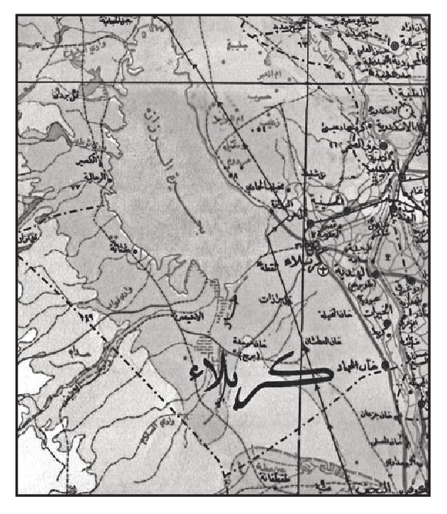
شكل رقم (4) خارطة كربلاء الطبيعية.
ص: 207

جغرافية مدينة كربلاء الحالية (المدينة القديمة)
جغرافية مدينة كربلاء الحالية (المدينة القديمة)
تحتل مدينة كربلاء القديمة (مركز المدينة الحالي) هضبة (مصطبية) ترتفع عمّا يجاورها من الأراضي، وتحيط بهذه الهضبة تلال مختلفة الارتفاع ثلاث جهات الشمالية والغربية والجنوبية، وأرض الهضبة تنحدر نحو الشرق نزولاً إلى أن تصل مستوى النهر الذي ينساب من الشمال على الجنوب مقتربا منها ومن ثُمَّ ينحرف نحو الجنوب الشرقي حيث كان يجري شرق المدينة القديمة قبل إنطماره. وعلى مستوى البحث الذي نقوم به، وما دُوّن سابقا، نجد من المفيد أن يكون بحثنا عن جغرافية كربلاء أو بالأصح (كامل أرضها ) محددا بمسافة معينة، وقد لا نأخذ بها عموم المناطق التي تحدثنا عنها، ولو أردنا حصر الموضوع عن كربلاء التي أصبحت بعد استشهاد الإمام الحسين قصبة ومدينة وحاضرة، إرتأينا أن يكون عن منطقة محدودة ب- (10 كيلومترات) مربعة يكون مركزها موضع قبر الإمام الحسين وأخيه أبي الفضل العباس، ونفصل بحثا عن مربع بمسافة كيلومترين مربعين مركزه القبر الشريف للإمام الحسين، ليتوضح الأمر جليا ويصاحبه جانب من الدقة أكبر، وهذا المربع هو الذي اختاره الإمام الحسين لنزوله النهائي، والذي كان أيضا مسرحا للمعركة التي دارت يوم العاشر من محرم سنة 61ه-، ومركزا لمدينة الحسين (كربلاء) فيما بعد.
ص: 208
لو تتبعنا خط مسير الإمام الحسين من مكة إلى أن وصل إلى أرض كربلاء حيث كان مسيره في صحراء ينزل فيها الإمام بمنازل تتوفر فيها مصادر المياه، وفي نفس الوقت يمكنه أن يستقي الأخبار من الذين يلتقيهم في تلك المنازل.
لوعند لقائه بالحر بن يزيد الرياحي في (ذوحسم) وملازمة الحر له بالمسير لإبعاده عن الكوفة أو الرجوع به من حيث أتى، إلى أن يأتي أمر ابن زياد، فاتخذ الإمام طريقا متعرجا فرضته عليه الظروف، وهذا الطريق كانت تتخلله تضاريس متنوعة يغلب عليها طابع الصحراء إلى أن وصل إلى أرض كربلاء. وعندما لم يسمح له بالنزول في إحدى القرى التي ذكرت سابقا، فقد إهتدى اختياره إلى منطقة أو أرض وضع فيها جميع حساباته من خلال ما يمتلكه الإمام الحسين ( عَلَيْهِ السَّلَامُ) من خبرة عسكرية ودراية تعبوية فائقة، فقد إختارها على مقربة من نهر على الرغم من أنه لم بالنزول على ماء، ولكن أخذ بنظر الاعتبار كل الاحتمالات ليتمكن من الوصول إلى مصدر المياه في حالة اضطراره لذلك. وهذه الأرض كانت محاطة بالتلال من جهات ثلاث، وهذه التلال مختلفة الارتفاع تتوسطها أرض مستوية (دشت) تنحدر شرقا باتجاه النهر. وفي وسط الأرض المحاطة بالتلال يمتد مرتفع على شكل (تل) أوطئ التلال المحيطة بها، يقسمها إلى نصفين ويكون امتداده من الشمال إلى الجنوب. وعنده يكون مرقد الإمام الحسين الحالي كانت تحيطه المرتفعات من جوانبه الأربعة، كما سيتبين لنا من الشرح المفصل التالي. وتكون الأرض موضوع البحث أي المربع الصغير وما يحيطه المربع الكبير الذي حددناه بعشرة كيلومترات مربعة، والذي تدخل فيه القرى التي ذكرناها تقريبا، فتكون جغرافية المربعين على الصورة التالية الموضحة بالشكل التقريبي عن طبيعة الارض:
ص: 209
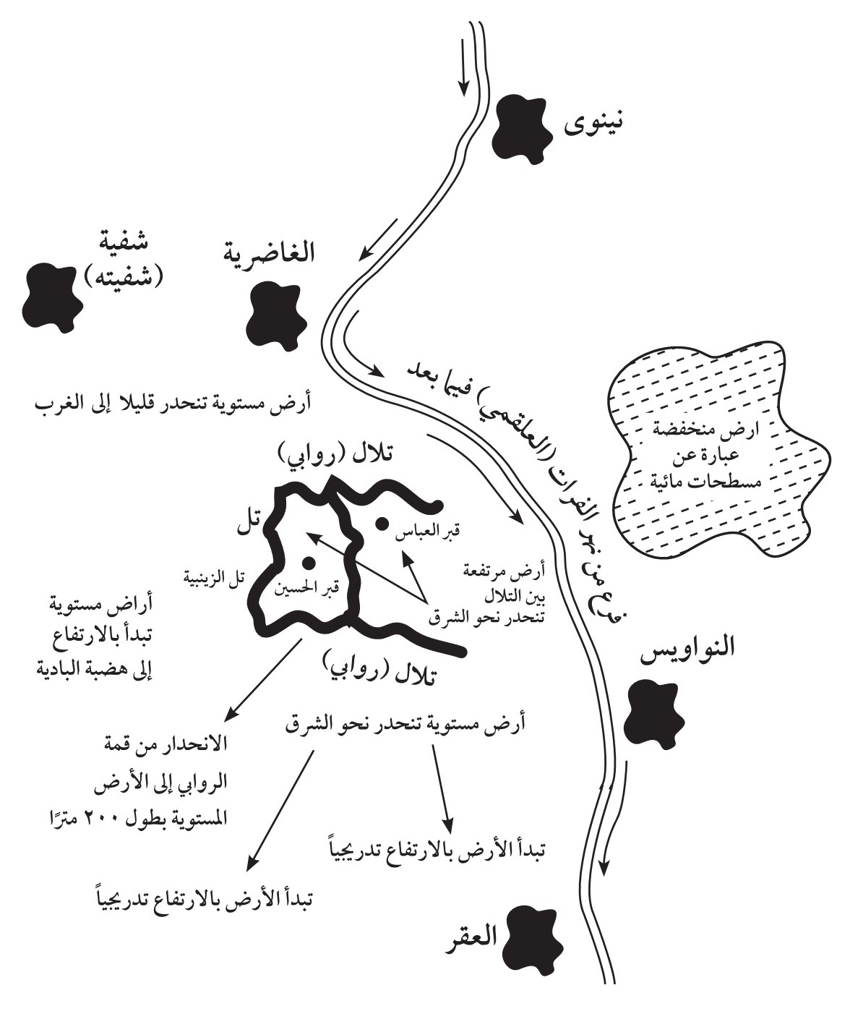
وصف أرض كربلاء التي أصبحت تعرف ب- (المدينة القديمة).
على الرغم من أن بعض الكتّاب أوردوا ذكرًا مقتضباً غير مُجمل عن طبيعة الأرض التي أصبحت فيما بعد مثوى الإمام الحسين وصحبه البررة وأهل بيته الكرام، وفي مقدمتهم قمر بني هاشم عظيم الطالبيين أبو الفضل العباس عليهم السلام، فلابد من تبیان تفصیل جغرافية المنطقة المحيطة بالمرقدين الشريفين، وهي
ص: 210
الأرض التي تمثل المدينة القديمة التي تأسست فيما بعد. وكما أوردنا سابقا فإن المربع الأوسط من أصل الأرض الكاملة التي تشمل قرى الطف يكون في وسط المربع الأكبر الذي مساحته بحدود عشرة كيلومترات مربعة ، وفي وسط هذه الأرض توجد أرض مرتفعة تختلف بتضاريسها لا تتجاوز مساحتها الكيلومترين المربعة، والتي تشكل هضبة تنحدر شرقا باتجاه النهر المتفرع من الفرات.
ويحيط بها من ثلاث جهات سلسلة مرتفعات على شكل تلال أو روابي ترتفع عن الأرض بارتفاعات متباينة تقدّر مابين 50 - 60 متر، وهذه المرتفعات تفرز نفسها عن أراضي الهضبة ،والتلال أو الروابي متصلة فيما بينها من الجهات الشمالية والغربية والجنوبية، وتتخللها فتحات في بعض المواقع. وتحديدًا فإن هذه التلال تمتد من الشمال الشرقي للبقعة باتجاه الغرب وترتبط بتلين منحدرين من الشمال الغربي بإتجاه الجنوب، والتل العلوي المنحدر جنوباً أطول مسافة من التل الذي يليه ولكن الثاني أكثر ارتفاعا من الأعلى، وقد سمي التل الأسفل فيما بعد ب- (تل الزينبية). ومن الجنوب الغربي تمتد عدة تلال أو روابي باتجاه الجنوب الشرقي وتقل ارتفاعاتها كلما اتجهنا شرقا لتصل نهاياتها قرب النهر الذي سمّي فيما بعد العلقمي. وتكون كامل المنطقة عبارة عن هضبة مرتفعة عمّا جاورها، تحيط بها على شكل الهلال تلال، ووسط الهضبة ينحدر شرقا باتجاه النهر، حيث إن الدخول إليها يكون من الشرق .كما أن هناك تلاً أو رابية تتوسط الجهة الشمالية من أرض الحائر تتجه من الشمال إلى الجنوب الغربي من وسط الأرض المنحدرة نحو النهر وتكون ملتصقة بالتلال الشمالية، أي أن هذا التل وامتداده يقع تحديدا بين قبري الأمام الحسين وأخيه العباس، وكما موضح في الشكل التالي. ونعتقد بأن هذه المنطقة المحصورة بين التلال هي ذاتها التي يطلق عليها (الحائر).
ص: 211
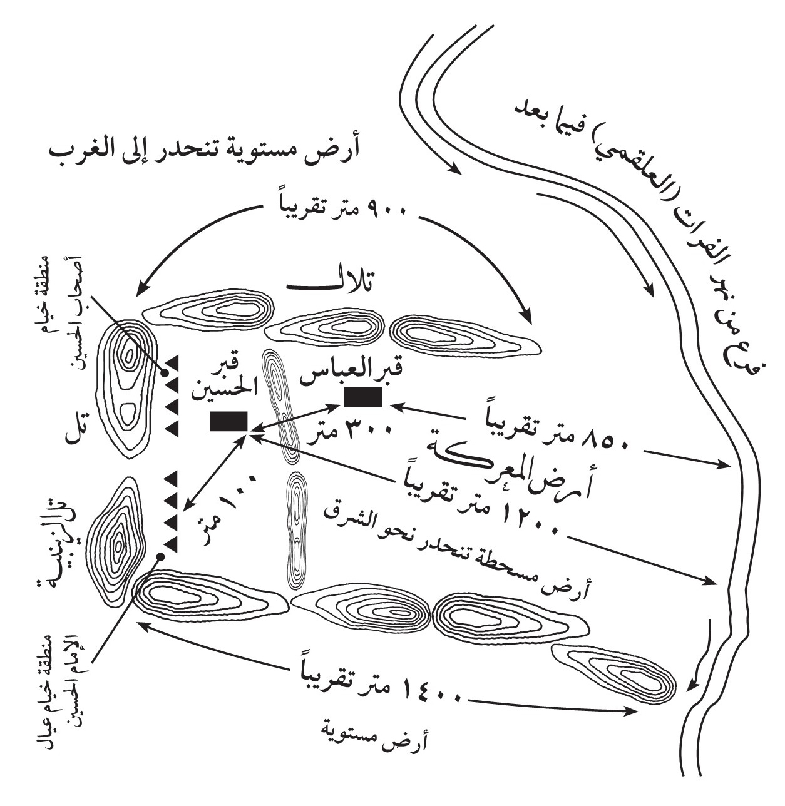
شكل رقم (6)
وجوانب الحائر كانت ولاتزال نواشر لا يعلوها الماء غير الجانب الشرقي مما يلي نهر الفرات (العلقمي) حيث كان الفيضان يشكل فيه من المشرعة أحوارا وآجاما، ثم يعود طفًا أيام الفيضان. ويجد المنقبون في أعماق البيوت المحدقة بقبر الحسين (عَلَيْهِ السَّلَامُ) آثار ارتفاعها القديم في أراضي جهات الشمال والغرب، ولا يجدون في الجهة الشرقية سوى تربة رخوة واطئة.
ص: 212
فالتلال والروابي من الناحية الشمالية تمتد غربا بمسافة تزيد قليلا على (900) متر تقريبا وتلتقي بالتلال المتجهة جنوبا بمسافة تقارب ال- (400) متر، ومن ناحية التل الجنوبي تبدأ سلسلة التلال والروابي الأربعة متجهة إلى الشرق والجنوب الشرقي بمسافة تقدر ب- (1400) متر ويقل ارتفاعها في أقصى الجنوب الشرقي حيث تنحرف في نهايتها... ويكون النهر (العلقمي فيما بعد) إلى الشرق من هذه البقعة نازلاً بمجراه من الشمال الشرقي مقتربا من أرض كربلاء (موضوع البحث) ثم ينحرف إلى الجنوب الشرقي، ويبعد موقعه التخميني عن قبر الإمام الحسين ( عَلَيْهِ السَّلَامُ) بمسافة تقارب ال- (1200) متر. والمناقشة صحة ما أوردناه، نناقش الأدلة التالية:
-خرج الإمام الحسين في جوف الليل إلى خارج الخيام يتفقد التلال والعقبات ،فتبعه (نافع بن هلال البجلي) فسأله الحسين عما أخرجه، قال: يابن رسول اللّه، أفزعني خروجك إلى جهة معسكر هذا الطاغي). فقال الحسين: إني خرجت أتفقد التلاع والروابي مخافة أن تكون مكمنا لهجوم الخيل يوم تحملون ويحملون).
ثم رجع عليه السلام وهو قابض على يد نافع ويقول: هي واللّه وعد لاخلف فيه...) ثم قال لنافع: ألا تسلك بين هذين الجبلين في جوف الليل وتنجو بنفسك...). فوقع نافع على قدميه يقبلهما ويقول: (ثكلتني أمي، ان سيفي بألف سيف وفرسي مثله ، فواللّه الذي منّ بك عليّ، لافارقتك حتى يكلأ فرّي وجرّي) .يستدل من كل ذلك بأن المنطقة كانت فيها شبه جبال متوسطة أو تلال أو روابي على أقلّ تقدير ... وما خروج الإمام لتفقد التلاع والروابي الا لوجودها الحقيقي، وقوله لنافع بأن يخيّره أو يطلب منه أن (يسلك بين الجبلين) لكي يسلم
ص: 213
من القتل إذا حمى الوطيس، ونعدّ هذه الرواية التي تناقلها الكثير من المؤرخين، أحد الأدلة على ما نذهب إليه.
2- من المعروف بأن الإمام الحسين (عَلَيْهِ السَّلَامُ) قد اختار مكانا خاصا لنصب خيام أهل بيته وبيوت أصحابه، وكان هذا المكان شديد التحصين من ثلاث جهات، وكان داخل البقعة التي أشرنا إليها، وتحديدا بامتداد التلال الغربية من داخل الموقع، وأقرب ما تكون خيام أهل بيته في الزاوية الجنوبية الغربية من البقعة، وقريبة من التل المسمى حاليا ب- (تل الزينبية) وكانت الخيام محمية من ثلاث جهات بتلال، وعلى شمال خيام أهل بيته نُصبت خيام الأصحاب، وأمر الحسين بحفر خندق وراء البيوت، ويُعتقد بأن الخندق كان في فتحات التلال لكي لا يُهاجم المخيم من الخلف.
ذُكِرَ بأن الإمام الحسين أمر أصحابه أن يقاربوا البيوت بعضها ببعض ليستقبلوا القوم من وجه واحد، وأمر بحفر خندق وراء البيوت يوضع فيه الحطب ويلقى عليه النار إذا قاتلهم العدو لكي لا تقتحمه الخيل فيكون القتال من وجه واحد .ونعد ذلك دليلا آخر لاختياره أرض المعركة على شكلها الذي يؤمن له ما يتطلبه الأمر، أما موضوع المخيم الحسيني الحالي فله حديث آخر سنتطرق إليه لاحقا. والشكل التوضيحي التالي هو الذي نتصوره عن الحالة التي نحن بصددها ونعتقده أقرب إلى الحقيقة قدر الإمكان.
ص: 214
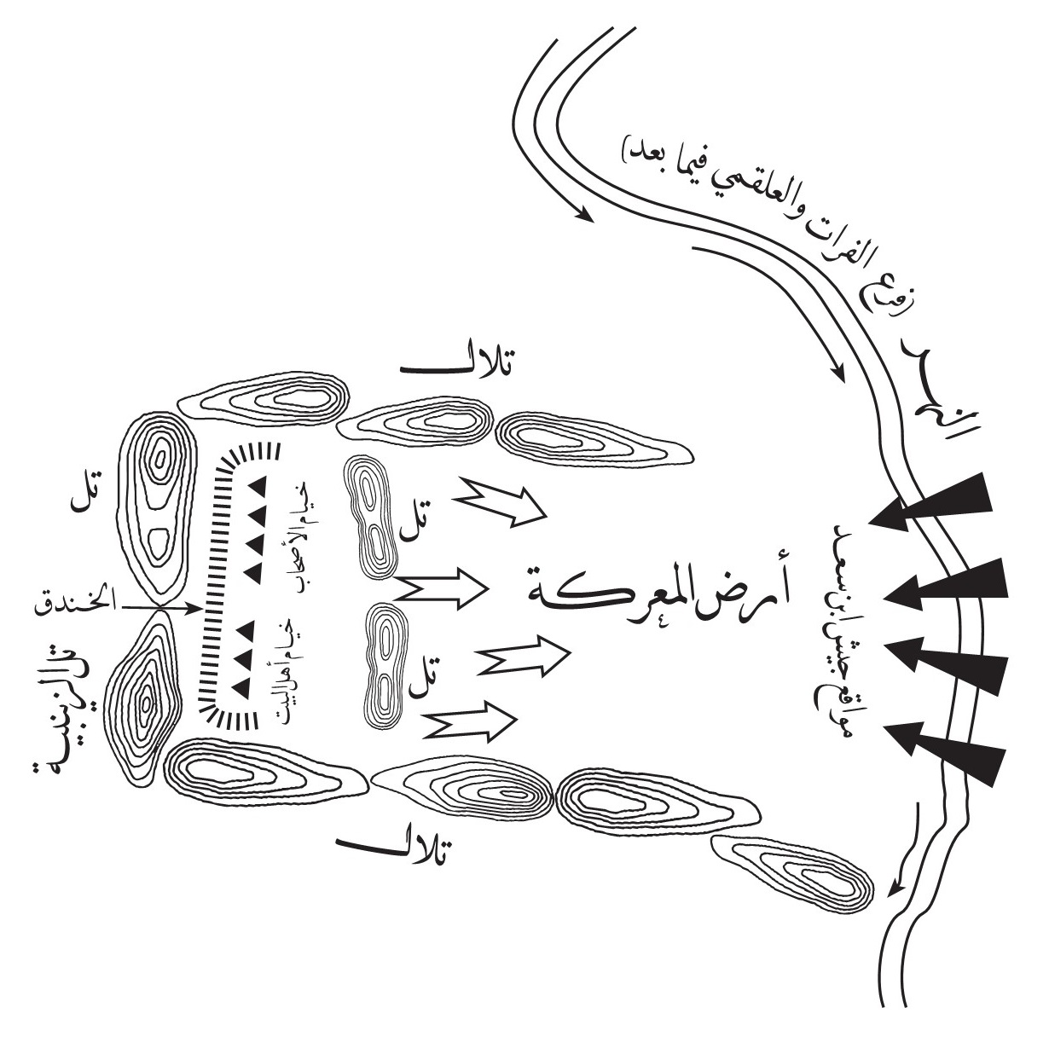
شكل رقم (7)
3- الكثير من كتب التاريخ تذكر بأن المتوكل العباسي قام عام 247ه- بتهديم قبر الإمام الحسين والبيوت المجاورة له، وحُرثت الأرض ودرس كل شيء وأسيل عليه الماء. وذكر ابن الأثير في كتابه الكامل في التاريخ، بأن المتوكل أمر بقلع (الميل) الذي كان يدل على قبر الحسين من مسافات بعيدة، ومن الطبيعي يوضع هذا الميل أو الاشارة في مكان مرتفع جدا للدلالة، مما يؤكد بأن الميل وضع أحد المرتفعات القريبة من القبر الشريف. وذلك إذا ما صح عن ابن الأثير في موضوع الميل فإنه يؤكد على وجود مرتفعات في المنطقة.
ص: 215
وموضع الخيام داخل الأرض المعنية صحيح لأن جميع روايات المقاتل كانت تذكر بأن جميع من كان مع الإمام الحسين (عَلَيْهِ السَّلَامُ) حتى الأطفال والنساء كانوا يشاهدون النزال والقتال وهم قرب خيامهم. وإذا كان المخيم خارج هذه المنطقة، فكيف يشاهدوهم، وكون المخيم بعيدا يعرّضهم الخطر داهم من قبل العدو، وذلك لا يغيب عن ذهن الإمام الحسين لما يمتلكه من دراية وخبرة في شؤون القتال والتعبئة. فاختيار الإمام هذا الموقع لنصب الخيام يدل على الفكر التعبوي للقتال الذي يمتلكه حسب مقتضيات المعركة المقبلة وغير المتكافئة والتي يعلم بها مسبقا.
4- موقع مثوى الإمام الحسين وأخيه العباس عليهما السلام، وكافة الشهداء، يسمى (الحائر) وجاءت هذه التسمية لعدة استنتاجات منها ان المنطقة التي تشمل أرض كربلاء كانت تسمى الحائر أو الحير، فإن مساحة الحائر يجب أن تكون محدودة بطبيعة الأرض الجغرافية يوم حدوث الواقعة أو قبل ذلك حين استلزمت تسمية هذه البقعة بهذا الاسم، نظرا لانخفاض بعض أجزائها بين مرتفعات على شكل حوض ذي حور يسيب إليه مسيل ماء الأمطار.
هذا الرأي يشترط وجود المرتفعات في الأرض التي يحير فيها الماء من عدة جوانب. وعند الحديث ثانية عن هدم القبر والبيوت المجاورة له بأمر من المتوكل العباسي وحرثت الأرض وأسيل الماء عليها، فتذكر الروايات بأن الماء حار بمحور القبر الشريف وحتى الحيوانات التي أريد منها أن تحرث الأرض فقد نفرت وحارت عندما وصلت إلى القبور الشريفة، واعتبرت معجزة لمكانة الإمام والشهداء وبذلك سميت المنطقة بالحائر ... على الرغم من اعتقادنا الشديد بأن هذه المعجزة ممكنة الحدوث، لقدسية ومكانة الإمام الحسين وأهل بيته... فنحن نؤكد أن الماء ( يحير) بين المناطق المرتفعة، وحيث إن المنطقة محاطة تقريبا من ثلاث جهات بتلال ووجود تل آخر في الوسط فإن سيل الماء يحير ويدور كما لو كان في آنية، وحتى مياه الأمطار ... وتسمية الحائر هنا دليل آخر على وجود المرتفعات.
ص: 216
5-في كامل الزيارات... ورد عن الإمام الصادق عليه السلام، كان يقول لأصحابه عند الزيارة: «إذا جنّ الليل فتسللوا عبر (المسالح) لزيارة قبر جدي الحسين... )) فما هذه المسالح؟ : لقد دأب الأمويون على منع زيارة قبر الحسين وخاصة في زمن هشام بن عبد الملك، حيث أمر بوضع المسالح في مناطق مرتفعة تشرف على موضع القبر الشريف والأراضي المحيطة به، والمسالح عبارة عن تجمع لرجال يحملون السلاح ما يعادل (المراصد) في أيامنا هذه ليمنعوا الزوّار من التوافد لزيارة القبر.
وبقيت مواضع هذه المسالح قائمة على المرتفعات حتى لو لم تستخدم لأغراضها التي أنشأت من أجلها، لحين إلغائها من قبل الخيزران أم الرشيد العباسي عندما زارت قبر الحسين (عَلَيْهِ السَّلَامُ) وصرفت الأموال لأعمار القبر. وجعلت رواتب للقوّام على القبر الشريف. بينما ورد في رواية أخرى، أن أم موسى وهي أم المهدي العباسي هي التي زارت القبر الشريف .
6- منذ مئات السنين نجد هناك تل مشهور قرب مرقد الإمام الحسين (عَلَيْهِ السَّلَامُ)، معلوم ومرتفع وظاهر لحد الآن يسمى (تل الزينبية)، وعلى هذا (التل) يوجد اليوم سوق باسمه والكثير من الدور عليه، وفيه مقام يعرف ب- (مقام تل الزينبية)، وسمي هذا التل على اسم الحوراء زينب ( بطلة كربلاء) سلام اللّه عليها، حيث كانت تقف عليه وتنادي أخاها وتشهد الواقعة منه (حسب المرويات المؤكدة)، والمنطقة التي يقع فيها التل تسمى محلّة (الزينبية) وهي من الحارات القديمة في كربلاء .
ص: 217
لهذه المحلة باب يؤدي إلى الصحن الحسيني الشريف يعرف ب- (باب الزينبية) .وهذا التل القائم إلى يومنا هذا دليل آخر لوجود المرتفعات بالمنطقة.
7-من أهم الإثباتات في نظرنا هو ما نراه على الواقع الحاضر لمركز مدينة كربلاء، فإذا ما شككنا في كل هذه النظريات والمرويات التي أوردناها بمصادرها، فلا يمكننا أن نبتعد عن دراسة موقع مركز المدينة الحالي الذي يحيط بالروضتين المقدستين، الحسينية والعباسية، ولعلّ ساكن المدينة إذا ما تمعن فيما سوف نذكره، فسيدرك الحقيقة التي تكون قد أغفلت، أو لم تناقش سابقا عندما كتب البعض عن مدينة كربلاء.
أ. أن المناطق أو محلات قصبة كربلاء وخاصة في القرن الثامن الهجري وما تلاه وكما أورده المؤرخون هي ثلاث محلات أو حارات، وهي كالآتي:
ص: 218
محلة آل فائز ومحلة آل زحيك ومحلة آل عيسى، وكانت هذه المحلات تحيط بمرقدي الإمام الحسين وأخيه العباس عليهما السلام )
:ثانيا : لا أدري كيف فات على السيد سلمان وهو المتتبع جيدا لآل فائز، والذي أتشرف أن أكون أنا منهم (وهو) كذلك)، بأن آل فائز لقبوا بهذا الاسم نسبة إلى جدّهم السيد أبو) الفائز محمد الذي كان حيا في نهاية القرن السابع الهجري، فإذا كان جدنا مولودا في القرن السابع الهجري فكيف جاءت التسمية في القرن الرابع الهجري !! ثالثا: يعلم السيد سلمان طعمة بأن آل زحيك هم أحفاد السيد زحيك وهو ابن حفيد السيد أبو محمد عبد الله الحائري، الذي كان نقيبا للطالبيين في العراق وكان يسكن (مقابر قريش) في بغداد ونزح إلى حائر الحسين في القرن الخامس الهجري بعد أن دمج الخليفة العباسي آنذاك النقابتين العباسية والطالبية وأعطاها إلى شخص اختلف المؤرخون عليه. وعند نزوحه كان معه أولاده الأربعة، أبو الحرث محمد وعلي وأبو السعادات محمد والسيد النفيس والأخير ارتحل إلى المغرب العربي وأحفاده الآن يلقبون ب- (العراقي) ... فلا وجود لآل زحيك في قصبة كربلاء قبل القرن الخامس الهجري، فكيف جاءت محلة آل زحيك في القرن الرابع الهجري؟!! ... لذلك نؤكد بأن التسميات جاءت بعد القرن السابع الهجري.
... أما الآن فإن المناطق التي تحيط بالروضتين المقدستين هي عبارة عن عدة ( حارات) محلات ولكل واحدة لها اسم خاص بها أخذ من أسماء أبواب القصبة التي كانت ضمن السور الذي يحيط بها وهذه المحلات هي:
أولاً : محلة باب بغداد (باب العلوة).
ثانياً: محلة باب السلالمة.
ثالثًا: محلة باب الطاق.
رابعاً : محلة باب الخان . (باب العلقمي) ومنها منطقة (الفسحة).
ص: 219
خامساً : محلة باب المخيم، ومنها خرجت محلة الزينبية.
سادساً: محلة باب النجف. هذه المحلات الجديدة التي شغلت مناطق المحلات القديمة الثلاث، كانت محاطة بسور المدينة الذي بقي قائما حتى العقدين الأول والثاني من القرن العشرين الميلادي، عدا ما فتح منه في جانب محلة (العباسية) التي أنشأت في زمن الوالي مدحت باشا، ويوجد الآن أثر لجزء منه وفي منطقة معروفة باسم (السور) وهو الزقاق الذي ينتهي بسوق المخيم (الزينبية)،
أي على الجهة اليمنى من نهاية السوق باتجاه المخيم الحسيني الحالي. نعود الآن إلى تفصيل المحلات (جغرافيا ) أو طبيعة الأرض في هذه المناطق، فنجد بأن محلة باب الخان أراضيها تنحدر إلى الشرق عن مركز منطقة بين الحرمين، فكلما اتجهنا شرقا نرى شوارعها وأزقتها في انحدار، ولا يزال شارع (العلقمي) منحدرا من باب صحن العباس (باب العلقمي) إلى خان الشرطة (المزال حاليا) وموقعه يسبق مدرسة العلقمي الابتدائية الآن في(بستان سيرة) . وإذا ما إتجهنا إلى محلة باب بغداد، فسيجد الباحث أو المتتبع كلما إتجه غرباً يجد الارتفاع في الأرض. فيرى الداخل من (شارع صاحب الزمان)
ص: 220
إلى منطقة (عكّد السادة) فإنه يصعد سلالم عديدة وقمة الارتفاع تكون في المنطقة المحاددة إلى محلة باب السلامة والذي يأتي منها الفرد صاعدا سلالم عديدة من سوق علاوي باب السلالمة في زقاق معروف يسمى ب- (العكد العريض) ومنه يبدأ هبوطا حادا من ناحية الشمال إلى المنطقة المسماة (البرجة) أو البركة، وكانت قديما تسمى بركة حبيب الحافظ. وكذلك شرقاً باتجاه (العكد العريض) ليلتقي بشارع الإمام ( عَلَيْهِ السَّلَامُ) في (منطقة باب بغداد). وهذه المنطقة تعتبر أكثر ارتفاعا في الناحية الشمالية لمحيط الروضتين، ولفائدة المتتبع وخاصة للكربلائي الذي يعرف مناطق مدينته، نذكر أسماء أصحاب تلك الدور الذين كانوا يسكنونها في خمسينيات القرن العشرين الميلادي وما تلاها، وهم من أهل المدينة المعروفين، منهم دار الحاج جليل إبراهيم الأطرش (العلوجي) الذي يقع على قمة المرتفع، ويقابله دار الشيخ رشيد قنديل، وفي الزقاق الذي يقابلهم كان دار الحاج أحمد القنبر ودار السيد محمد حسون نصر اللّه ودار السّيد جعفر آل طعمة، وفي الاتجاه النازل من هذه المنطقة إلى سوق باب السلالمة ، كان هناك دار الحاج جواد جدوع الخزرجي (الصباغ) ودار السيد حمادة القهواتي (وهو أحد ظرفاء المدينة المعروفين رحمه اللّه) وغيرهم الكثير. وإذا إتجهنا إلى محلة باب الطاق، نلاحظ بأن الأرض تأخذ بالانحدار التدريجي نحو الغرب، ويبدأ الارتفاع إلى الجنوب مرة أخرى بصورة ملحوظة في منطقة الزينبية. فالوصول الآن إلى سوق الزينبية من جميع الشوارع المحيطة بالمنطقة يتم عن طريق الصعود بسلالم أو (درجات) عديدة وهي الآن خمسة سلالم في بدايات الأزقة التي تدخل إلى السوق، وأعلاها سلالم الطريق المجاور لمقام تل الزينبية، وهذا التصوير للواقع يخص ناحية الغرب.
ص: 221
أما من ناحية جنوب محيط الروضتين، فالملاحظ الآن وسابقا كان الوضع أكثر وضوحا، فإن الدخول إلى (سوق العرب) والزقاق المجاور له والذي يسمى ب- (سوق النعلجية)، وكذلك الزقاق الموازي إلى شارع (علي الأكبر) والذي ينتهي إلى ساحة (علي الأكبر) سابقا (وقبل أن يتم تنفيذ المرحلة الأولى من مشروع ما بين الحرمين) تكون هناك سلالم في عدة إتجاهات، وكذلك دخول سوق (علاوي) باب النجف) وزقاق (شير فضة) وسوق الصفافير المطل على ساحة علي الأكبر، وجميع الأزقة الواقعة على شارع الإمام علي إبتداءً من ساحة علي الأكبر إلى ساحة الإمام علي (البلوش)، فإن كل الأزقة والأسواق على جانبي الشارع يدخل إليها الأهالي ويخرجون عن طريق الصعود والنزول على سلالم، مما يدل على أن جانبي الشارع هي مناطق مرتفعة، وقد ظهرت الارتفاعات للعيان عندما تم فتح شارع الإمام علي في الثلث الأول من القرن العشرين الميلادي. وحتى شارع الإمام علي يبدأ بالهبوط والانحدار كلما اقتربنا من (ساحة البلوش)، وأن السلالم التي ذكرناها ما زالت موجودة إلى يومنا الحاضر.
إلى أن يصل المتتبع إلى الأزقة التي تلتقي بشارع قبلة العباس حاليا، فيكون النزول بشكل حاد إلى الشارع... وعندما توسع شارع قبلة العباس فإن الجانب الأيمن منه للمتجه إلى الجنوب كان مرتفعاً وإلى الستينيات من القرن العشرين كان هناك تل معلوم وظهر جليا بعد توسيع الشارع ،وخاصة خلف موقع (عمارة الهنود) المقابلة لباب قبلة العباس من جهة نهاية شارع علي الأكبر، وهذه العمارة بنيت في الستينيات وهدمت بعد توسیع منطقة ما بين الحرمين في المرحلة الأولى في تسعينيات القرن العشرين الميلادي، وعلى هذا التل كان يتواجد أحد ظرفاء المدينة وهو المرحوم
ص: 222
(جواد كور) حيث كان كريم العين وتعني كلمة كور بالفارسية (أعوَر)، وكان يبيع الطيّارات الورقية). والحديث يطول في التفاصيل... منها التل الواسع الذي يتوسط منطقة ما بين الحرمين، حيث كان إلى عام 1979م هناك زقاق يسمى (عکَد الداماد)، ويبدأ هذا الزقاق من الجهة المقابلة إلى باب الكرامة من الصحن الحسيني، والملاصق إلى الصحن الصغير) الخاص بمقابر (آل بويه) والذي هّدم قبل منتصف القرن العشرين، وينتهي في ساحة علي الأكبر، فبدايته سلالم ونهايته كذلك، ومن ساحة علي الأكبر كانت هناك سلالم للصعود إلى سوق (الساعاتية)، وهذا دليل على وجود رابية أو تل في وسط المنطقة، وهذا التل يقترب جدا من التلال الجنوبية ويرتبط بالتلال الشمالية... فإنه يقسم منطقة الحائر إلى قسمين، فالقسم الغربي كان تقريبا محاطا بتلال أو مرتفعات من جميع جهاته، وهو المكان الذي دفن فيه الإمام الحسين والذي كان قريبا من موقع الخيام... أما المكان الذي دفن فيه أبي الفضل العباس كان أصلا المعركة التي تمتد إلى نهر (العلقمي) وحسب الشكل التوضيحي رقم 7. علما بأن قبر العباس الحالي ومدفنه الشريف لم يكن قرب النهر حسب يدعيه البعض، لأنه من الاستحالة أن يكون النهر في هذه المنطقة المرتفعة، وإنما يبعد النهر عن القبر بمسافة تقارب ال- (1000م) تقريباً.
والمهم في الأمر فإن فتح الشوارع الجديدة، وتوسيع القديمة منها وعلى عدة مراحل، تم إزالة المرتفعات للوصول إلى حالة مستوية للشوارع في مركز المدينة، لكن بقيت شواهد الارتفاعات في المناطق المجاورة للشوارع. من هنا يلاحظ القارئ بأن منطقة الحرمين كانت محاطة بتلال أو مرتفعات لا يمكن تجاهلها، ونلاحظ بأن جميع المناطق التي استحدثت
ص: 223
فيما بعد والمحيطة بمركز المدينة تكون مناسيبها منخفضة إذا ما قورنت بالمركز...منها العباسيتان (الشرقية والغربية) ومنطقة السعدية (وتاريخ المدينة يحدثنا بأن هذه المناطق التي تقع خارج السور الجنوبي من المدينة القديمة كانت تغمرها المياه في الشتاء)وبستان ضوي (ضياء الدين) وبستان سيرة ومنطقة (الجيّة) قرب مقام المهدي و(الجاجين)، في نهاية محلة باب السلالمة على سبيل المثال... وعلى ذكر محلة العباسية التي أنشأها الوالي مدحت باشا، فأرضها كانت تغرق دائما في مواسم الفيضان، وإثناء المعارك الأتراك كان مع الأهالي يقومون بفتح الأنهر الصغيرة المتفرعة من نهر الحسينية فيغرقون أراضي منطقة العباسية لعرقلة تقدم الجند الأتراك عند مهاجمتهم المدينة، وقد حدث ذلك عدة مرات في واقعة المناخور وداود باشا ونجيب باشا وحمزة بيك.
وموقع السور الذي كان يلتف حول المدينة مقام على منحدرات الأراضي المرتفعة فيها، (وهذا ما سنتكلم عنه لاحقا) وهو دليل آخر لما نذهب إليه.
ص: 224
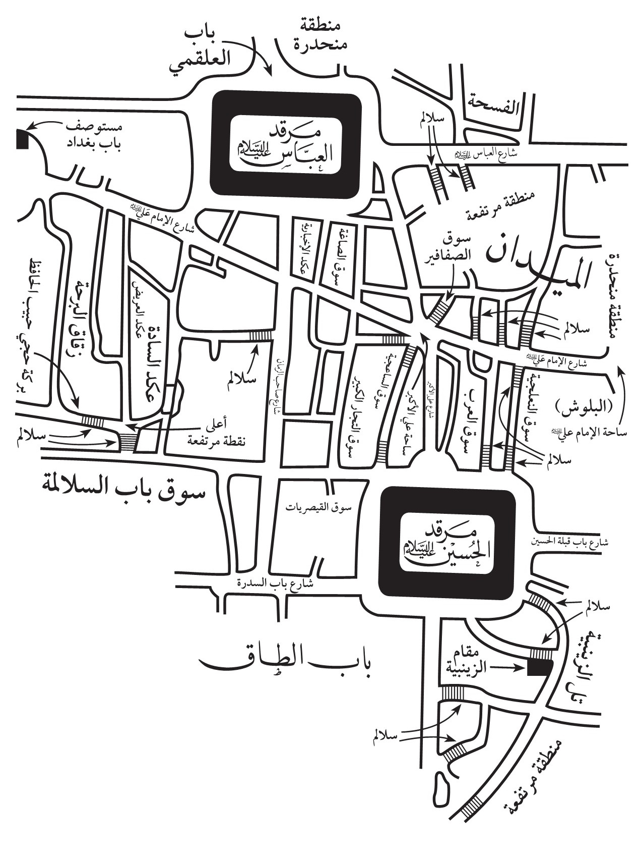
شكل رقم (8) يوضح موقع السلالم
ص: 225
ب. بعد دراسة عميقة لواقع المنطقة والروضتين المقدستين، تأكد لنا بالمشاهدة الشخصية والواقع الملموس من خلال عملي لسنين طوال وتشرفي بسدانة الروضة الحسينية، وكفرضية علمية فإننا نؤكد بأن موضع قبر الإمام الحسين وقبر أبي الفضل العباس عليهما السلام يكونان بعمق يتراوح بين (25 - 30) متر عن مستوى أرضية الحرمين الحالية... فما الذي يؤكد لنا ذلك؟ ... فلنأخذ الفرضيات التالية مع الشواهد: :أولاً: المعروف والمتداول والمؤكد بأن الأجساد الطاهرة التي دفنت في أرض المعركة، وهي بالتأكيد في المواضع الحالية... وعندما أقيم أول بناء وعلى شكل سقيفة على قبر الإمام الحسين عام (62) أو (65) للهجرة (سوف يتم التطرق لذلك لاحقا) ... بدأ محبوا آل البيت بالتوافد إلى المنطقة، وبناء دور لهم محيطة بالقبر الشريف . ولو افترضنا السكن قد بدأ حول القبر منذ ما يقارب ال- (1350) عام أي ما يعادل ثلاثة عشر قرنا ونصف، ولو لاحظنا كما ذكر في التاريخ بأن المنطقة خرّبت عدة مرات وكان آخرها عام 247ه- وبعدها تم بناء القصبة والقبور مجددا... وبعدما أصبحت القصبة مدينة ففي كل مرّة عندما يعاد البناء ومنها تعميرات العتبات، فإن البناء يرتفع عن سابقه وهذا طبيعي في أغلب الأحيان...
والمعروف بأن عمارة المشهدين في كربلاء مرت بعدة أطوار إلى أن وصلت إلى وضعها الحالي وخاصة مرقد الإمام الحسين، فتكون عمارته الثامنة أو التاسعة في التاريخ كما سيتوضح لنا، أضف إلى الحالية هي ذلك فإنه على مدار السنوات والقرون العديدة، فكم مرة أعيدت عملية بناء الدور والأسواق المحيطة بالمرقدين، وإذا افترضنا بأن البناء عمر لا يتجاوز الخمسين عاما على أكثر تقدير، حسب طبيعة البناء ومواده
ص: 226
وشكله، ولو افترضنا بأن كل تجديد للبناء الخاص بالدور وغيرها من الأبنية يرتفع بمقدار نصف متر إلى متر واحد تقريبا عن أرضه، والناس دائما يميلون إلى رفع دورهم عما يجاورها ولأسباب عديدة منها الردم ومواده التي تسبق البناء، مما يضطر الشخص لأن يرفع بناءه، آخذين بنظر الاعتبار التطور الذي يحصل بشكل ونوعية البناء ومواده... وفي مراحل متقدمة أخذ السكان ببناء (السراديب) في دورهم... فللمتتبع أن يتصور مستوى الارتفاع الكلّي للمنطقة والتغييرالذي يحصل،فيقوم الوسط بالارتفاع والتلال والمرتفعات المحيطة بالحائر تصبح في حالة الضمور التدريجي إلى أن وصلت ما هي إليه الآن بعد أن تم التوسع في المنطقة المسكونة وشملت التلال وسفوحها من الجانبين.
ثانيا : على الرغم من أن سرداب قبر الإمام الحسين قد تمّ ردمه قبل ما يقارب ال- 70 عاما ولكن سرداب قبر العباس شاهد للعيان حاليا، وهذا دليل آخر يؤكد لما ذهبنا إليه، وكان ردم سرداب الحسين بسبب تجمع المياه فيه لإنخفاضه نتيجة ارتفاع المناطق حوله وتسرب المياه منها إلى المنخفض وسط المنطقة، كما يحدث الآن في سرداب العباس، والآن يشاهد الماء فيه. ومما يؤيد صحة رأينا هو ما جاء بقلم مؤلف کتاب تاريخ كربلاء وحائر الحسين السيد عبد الجواد الكليدار في ص 27، حيث ذكر الأمر بشكل مقتضب وغير موسع وكما يلي : ( قد لا يمكن البت فيه اليوم بصورة قطعية في أرض توالى عليها العمران والخراب والهدم والبنيان مرارا عديدة وبصورة متوالية على مر العصور والأعوام، فتساوت أجزاءها المختلفة تقريبا بأن علت بعض منخفضاتها، وتواطأت بعض المرتفعات فيها تدريجيا بحكم الضرورة الهندسية للوقت، فزال بذلك مع الأثر الباقي لمعالم التضاريس الأرضية التي كان يمكن بها تحدید
ص: 227
الحائر جغرافيا بالضبط أو ببعض التقريب، إذ لم يبق اليوم في كربلاء غير أثر ضئيل للتموجات الأرضية وهي على وشك الزوال نهائيا مع الزمن بصورة تدريجية).
8- نهر الحسينية الذي يتفرع من الفرات ويصل إلى كربلاء ويسقي بساتينها، نراه يدور حول القصبة القديمة لكربلاء، أي أسفل سفوح المرتفعات التي تحدثنا عنها، فهو ينساب من الشمال الشرقي ويستقيم نحو الغرب ثم ينحرف باتجاه الجنوب، فهو يتبع الأراضي المستوية والمنحدرة إلى أن يتفرع إلى فرعين، الأول يذهب إلى أقصى الغرب ويسمى بنهر (الرشدية)، بينما يستمر الآخر بالدوران حول القصبة القديمة ليصل إلى مسافة تقارب ال- 400 متر غرب مرقد الإمام الحسين، ويدور إلى الجنوب الغربي ثم إلى أقصى الجنوب الشرقي ويصب في بزايز نهر كري سعدة القديم بعد أن يتضاءل مجراه كثيرا... ويسمى هذا النهر ب- (نهر الهنيدية) وهو أضيق من الفرع الأول.
وسكان مدينة كربلاء يعرفون ذلك جيدًا، وما زالا ينسابان إلى يومنا هذا... مما يدل على أن مركز القصبة أرض مرتفعة ويدور حولها نهر الحسينية، الذي كان اسمه قديما نهر (السليمانية) والذي أجرى هذا النهر منذ أكثر من خمسة قرون وأصلحه السلطان العثماني سليمان القانوني، ليروي أراضي كربلاء بعد أن شكت المنطقة من قلّة مياهها وهو غير نهر العلقمي الذي إندثر نهائيا منذ زمن بعيد.
9- يذكر العلامة السيد هبة الدين الحسيني في كتابه نهضة الحسين، وهو من أبناء مدينة كربلاء وممن شاركوا في ثورة العشرين، ووزيراً في عشرينيات القرن الماضي ما يلي:«وكان لهذا الحائر وهدة فسيحة محدودة بسلسلة تلال محدودة وربوات تبدأ من الشمال الشرقي متصلة بموضع باب السدرة في الشمال وهكذا إلى موضع الباب الزينبي من جهة الغرب، ثم تنزل إلى موضع الباب القبلي في جهة الجنوب وكانت هذه التلال المتقاربة تشكل للناظرين نصف دائرة مدخلها الجهة
ص: 228
الشرقية ». ويضيف في الصفحة 90 من نفس الكتاب ما يلي:«ويجد المنقبون في أعماق البيوت المحدقة بقبر الحسين (عَلَيْهِ السَّلَامُ) آثار ارتفاعها القديم في أراضي جهات الشمال والغرب ولا يجدون في الجهة الشرقية سوى تربة رخوة واطئة، الأمر الذي يرشدنا إلى وضعية هذه البقعة وانها كانت في عصرها القديم واطئة من جهة الشرق ورابية من جهتي الشمال والغرب على شكل هلالي». ولكنه لم يذكر مناطق جنوب البقعة التي هي ظاهرة للعيان كمرتفعات إلى أيامنا هذه. وذلك تأكيد آخر على ما نبحثه في موضوع شكل وطبيعة أرض بقعة كربلاء.
10 - آخر ما نتطرق إليه في هذا المجال هو إيماننا وتأكيدنا على قدرة الإمام الحسين من ناحية إلمامه التام ومعرفته العميقة بفنون الحرب والقتال واختيار الأرض، وهذا متأتي من عدة أسباب أولها تربيته في كنف الرسالة ونبع النبوة والبسالة. وثانيها فهو نجل أشجع العرب على الإطلاق (الإمام علي بن أبي طالب عليه السلام) والتلميذ الذي أخذ من معلمه ووالده كل ما يحتاجه في حياته. وثالثها... مشاركته في غزوات وحروب كثيرة منها حرب الجمل وصفين والنهروان مع والده الإمام علي (عَلَيْهِ السَّلَامُ) وفي بعض الفتوحات التي سبقت خلافة والده، إضافة إلى ما كان يتمتع به من فطنة وحنكة وذكاء ومعرفة عسكرية ونظرة تعبوية بطولية وتكتيك عالي في فنون الحرب والقتال... فتمخض ذلك كله في اختياره لهذه البقعة من الأرض، وهو يعلم بأنه سوف يخوض قتالا على الرغم من أن موضوع التكافؤ كان مفقوداً في حينه، ولكنه كان يعرف بأن المواجهة واقعة، وأنه سوف يكون ذبيحا في محراب الشهادة والحرية.
بعد أن تحدثنا عن طبيعة المنطقة التي حدثت فيها واقعة كربلاء وأصبحت بعد ذلك مدافن لشهداء الطف... نتوصل إلى حقيقة أن هذه البقعة المباركة كانت متميزة شكلاً ومضمونا عن الأراضي المحيطة بها والتي لا تشابهها بقعة بمسافة عشرات
ص: 229
الكيلومترات في جميع اتجاهاتها، فعندما يكون هذا الاختيار متميزا فهو لا يذهب بعيدا عن الاختيار الرباني لهذه الأرض التي أختيرت لتكون مشمولة بالقدسية. وجميع الأحاديث التي وردت عن الرسول الأعظم (صَلَّ اللَّهُ عَلَيْهِ وَعَلَى آلِهِ وَسَلَّمَ) واحتفاظه بجزء من ترابها وقوله بأن جبرائيل الأمين أعطاه إياه ( على رواية أم سلمة) ... ففي ذلك وجود للاختيار المتميز السماوي لعظمة الواقعة، وأن لا تكون هناك بقعة مشابهة لها أبدا.
ص: 230

سور كربلاء
إن أول سور بني حول مدينة كربلاء كان في زمن البويهيين وبناه الحسن بن الفضل بن سهلان الرامهرمزي وزير سلطان الدولة البويهي في بداية القرن الخامس الهجري كما سيأتي تفصيله حسب التسلسل الزمني للبحث، ولابد من الحديث بشكل مفصل عن سور المدينة ومراحل بناءه وشكله وطوله ومراحل تجديده، وذلك لكثرة تباين الآراء والتواريخ عن الذين أمروا ببنائه والمشرفين عليه وتاريخ البناء.
فمن المؤرخين من خلط بين سور المشهد وسور قصبة كربلاء، وسور المشهد هو الحائط الذي يحيط بالمرقد الشريف. فما زالت تسميته إلى الآن باقية (سور صحن الحسين) و (سور) صحن العباس). أمّا سور القصبة أو القرية أو المدينة فيما بعد، فهو السور الذي يحيط بكامل القصبة أو المدينة والذي هو موضوع بحثنا الآن. بناء الأسوار حول المدن إتخذته الأقوام منذ زمن بعيد، والتاريخ يحدثنا عن شواهد ما زالت آثارها باقية لحد الآن من القلاع والحصون والأسوار. وتشيد الحصون في النواحي العسكرية للوقاية من غارات العدو، ومن أقدم الأقوام التي شيّدت الحصون والقلاع والأسوار هم (الفينيقيون) حيث قاوموا من خلالها غزوات الآشوريين والفرس الساسانيين.
إعتمدت المدن القديمة في وجودها وتطورها على وجود قواعد الحكم بها، إذ إن التطورات التاريخية فرضت باستمرار وجود نوع من السيطرة الضرورية لأن المدن
ص: 231
سور كربلاء
القديمة قامت كلها لأسباب تتعلق بعوامل كثيرة منها: الإدارة والحكم والسفر والتجارة، أو لأسباب دينية وعقيدية مثل مكة المكرمة والقدس الشريف والمدينة المنورة، وفي ظل بحثنا تكون ( مدينة كربلاء) من المدن التي تم إنشاؤها لأسباب دينية وعقائدية. فالمدن على عكس القرى، فهي تتطلب في غالب الأحوال الحماية والحفظ والتحصين، ومن ذلك جاءت فكرة الأسوار والحصون والقلاع.
كانت الأسوار والحصون والقلاع تتخذ عدة أشكال، يتبع ذلك للطبعة المناطقية والجغرافية للمدن. وكان بناؤها يعتمد على نوعية المواد المتوفرة في تلك المناطق، فالمناطق الجبلية تحصّن مدنها بنوع الأحجار والصخور المتوفرة، والمناطق الساحلية تستخدم مواد تتلائم مع طبيعة الأرض لضمان قوة منشآتها، وفي المناطق السهلية في الشرق تشيّد أسوار المدن من الطين أو الآجر (الطين المفخور أو المشوي بالنار أو بحرارة الشمس) ، وعلى مدى العصور تطور بناء الحصون أو الأسوار، أمّا القلاع فطالما كانت تستخدم لأغراض عسكرية بحتة، وقد تكون القلعة ذاتها على شكل حصن مستقل للدفاع عن المواقع العسكرية، أو أن تبنى الحصون داخل المدن المسوّرة لتكون ثكنات للجند ، أو مقراً للحاكم وحاشيته، أو تستخدم كملجأ للأهالي في المناطق المعرضة بشكل دائم لهجمات الأعداء.
وقوة جميع تلك المنشآت تقوم على أساس المناعة والقوة ضد الأسلحة المستخدمة في كل عصر. فتصمم في الحصون والأسوار الأبراج، ومزاغل الرمي، وكذلك الأبواب، وفي بعض الحالات ترادف عملية بناء الحصون والأسوار (خنادق) تحفر من الداخل إلى الخارج لمباغتة العدو ومقدار مناعة الحصون والأسوار هي التي تحسم رد الهجوم، وتتطور بمرور الزمن.
والمدن في الوقت الحاضر خرجت من أسر السور، وسيطرة القلاع والحصون إلى رحابة الانطلاق والاستمتاع بثمار التقدم الحضري. وزيادة السكان في المدن يضطرها إلى التوسع خارج الأسوار التي تقوم بالاضمحلال شيئًا فشيئًا.
ص: 232
لم تكن كربلاء في زمن الأمويين قرية أو قصبة وإنما كانت أرض مرتفعة على شكل هضبة تحيط بها تلال من الشمال والغرب والجنوب خلا الشرق حيث كانت الأرض تميل إلى الإنحدار بإتجاه النهر الذي كان يمر بقربها وهو أحد فروع نهر الفرات، وليس في هذه الأرض بعد يوم استشهاد الإمام الحسين (عَلَيْهِ السَّلَامُ) في العاشر من محرم سنة 61 ه- / 680م سوى بناء ذي سقيفة وضع على قبر الإمام الحسين (عَلَيْهِ السَّلَامُ) اختلفت الروايات عن تاريخ هذا البناء بين سنة 62 ه- وسنة 65ه-. وعلى قمم التلال وضع الأمويون المسالح لمنع الناس من إتيان وزيارة القبر الشريف.
بعد سقوط الدولة الأموية ومجيء العباسيين سُمح للناس بالزيارة وتم تعمير القبر الشريف، وبُنيت بعض الدور من قبل سكان القرى المجاورة والدكاكين البسيطة لتلبية بعض حاجات زائري القبر الشريف، وتوسعت هذه القرية قليلاً من سنة 132ه-، ولم يتوقف توسعها لكثرة النازحين إليها إلى أن أصبحت قرية كبيرة بل قصبة يدب فيها النشاط، وكثر فيها العمران خاصة عندما قام (المأمون) العباسي سنة 199ه- ببناء عمارة جديدة على قبر الإمام الحسين ( عَلَيْهِ السَّلَامُ ) .
إلى أن أقدم المتوكل العباسي بهدم قبر الحسين (عَلَيْهِ السَّلام) بعدة مراحل كان آخرها سنة 247ه- حيث قام بتهديم القبر وما حوله، ومنع الناس من الزيارة بغضاً لآل البيت عليهم السلام وحرث موضع القبر وأجرى الماء عليه. وفي نفس السنة تم قتل المتوكل العباسي وقد إشترك في قتله ابنه (المنتصر) الذي تولى العرش بعده، فشرع في أول حكمه بإعادة بناء مرقد الإمام الحسين ( عَلَيْهِ السَّلَامُ) وسمح للناس بزيارة القبر الشريف، وتوالى الناس بالقدوم إلى كربلاء وإتخذ البعض من مجاورة قبر الحسين سكنا ومستقراً ، وبدأ النشاط يدبُّ في هذه البقعة الطاهرة، وكلما إزداد توافد الناس نجد القصبة تتجه نحو التوسع، والساكنون فيها أسسوا محلات لإيواء الزائرين، وأقاموا الأسواق لتلبية حاجات سكانها والزائرين..
ص: 233
وفي سنة 273ه- وفي يوم (عرفة) الذي يصادف زيارة قبر الإمام الحسين (عَلَيْهِ السَّلَامُ) ولشدة الزحام وكثرة الزائرين الذين ضاق بهم المرقد فقد سقطت سقيفة المرقد وتهدم البناء فأقدم الداعي الصغير محمد بن زيد العلوي (أمير جرجان) إلى إعادة بناء المرقد في زمن المعتضد العباسي وإنتهى من بنائه سنة 280ه-، ومن قائل يذكر بأن بناء عمارة محمد بن زيد تم الانتهاء منها سنة 283ه- ... وكان البناء الجديد عبارة عن قبة على المرقد وإيوانين وجعل له بأبين، كما بنى سورًا حول الحائر.
وهذا السور حول المرقد وليس حول القصبة مثل ما يظن البعض، وسور المرقد هو سياجه الذي يحيط به ويفصله عن المساكن والأسواق، وعلى ذلك جاء في إرجوزة السماوي عن سقوط سقيفة المرقد وتصدي الداعي ابن زيد لإعادة البناء حيث يقول:
وشاد قبّة لها بابان *** ومن حواليها سقيفتان
وعمّر السور بها والمسكنا *** ونوّل الساكن ما قد أمكنا
وإستمر الحال وكربلاء في حالة توسع وإمتدت الأبنية والأسواق المحيطة بالمرقد الشريف حتى وصلت إلى سفوح المرتفعات المحيطة بها وخاصة في عهد البويهيين الذين حكموا العراق بوجود الدولة العباسية في عهدها الرابع، فقد كانوا الحكام الفعليين وليس للخليفة العباسي غير الاسم، وساهم البويهيون في حركات الإعمار داخل المدينة والمرقد الشريف.
في سنة 369ه- / 980 م ، قام (ضبة بن محمد الأسدي) الذي إستفحل أمره في عين التمر بالهجوم والإغارة على كربلاء، ولم تكن كربلاء قد حصّنت بسور أو أية تحصينات أخرى عدا كونها تقع بين تلال ومرتفعات تحيط بها من ثلاث جهات كما أسلفنا، ولم يكن من الصعب إختراقها، وقد نهب المدينة والمرقد الشريف وقتل
ص: 234
وسَلب الكثير من أهلها، وكرّ راجعاً إلى عين التمر، عندها أمر السلطان البويهي (عضد الدولة) بتجهيز جيش للقضاء عليه وقد تم له ذلك. وبعد هذه الحادثة كان لزاماً على الدولة أن تجد طريقة لتحصين كربلاء، ودرء الأخطار عنها وخاصة وهي تقع على أطراف البادية الغربية فهي معرّضة للغزو في ظل تنامي تأسيس الإمارات في وسط وجنوب العراق وباديته.
بعد غارة ضبّة الأسدي ذكرت بعض المصادر بأن (عضد الدولة البويهي) أمر ببناء سور حول قصبة كربلاء في سنة 372ه- / 983م. وجاء في كتاب تاريخ كربلاء وحائر الحسين عن جملة أعمال عضد الدولة البويهي في كربلاء ما نصّه: «... وعصم مدينة كربلاء بالأسوار العالية فجعلها كحصن منيع»
وان كان ما نُقل عن عضد الدولة صحيحا فذلك عضد الدولة صحيحا فذلك يعني أن أول سور حول البلدة تم بناؤه بأمره. ولكن كل من كتب عن سور عضد الدولة هذا، لم يعتمد على مصادر تاريخية موثوقة وحتى الدكتور الكليدار في كتابه تاريخ كربلاء وحائر الحسين إعتمد على مصدرين هما: إرجوزة الشيخ السماوي الذي يذكر عضد الدولة وتعميراته للمرقد الحسيني حيث يقول فيها:
وعصم البلدة بالأسوار*** فحكت المعصم بالسوار
وساق للطف مياهاً جارية *** وإمتاز للضوء وقوفا جارية
وعند مراجعتنا لمجالي اللطف للشيخ السماوي لم نجد المصدر الذي إعتمد عليه في هذا الموضوع.
أما المصدر الثاني الذي إعتمده الكليدار هو ما جاء في كتاب (تظلم الزهراء) ومؤلف هذا الكتاب (رضي الدين القزويني) ولم يذكر المصدر الذي إعتمد عليه
ص: 235
أيضاً، وبذلك فإننا نشك في سند هذه الرواية التي لم تذكرها كتب التاريخ المعتمدة مثلما كتبت عن بناء السور من قبل الرامهرمزي الذي سوف نذكره لاحقاً.
وعليه قد يكون عضد الدولة قد جدد بناء سور المرقد وليس سورالقصبة بعد غارة ضبّة الأسدي فهذا الأمر يكون أقرب إلى الحقيقة. المعروف أن أبا محمد الحسن بن الفضل بن سهلان الرامهرمزي الذي كان وزيرا لدى (سلطان الدولة) البويهي، هو الذي قام ببناء أول سور للمدينة سنة 407 ه- / 1017م ، وتم الانتهاء منه سنة 412 ه- / 1022م، وقد إتخذ قمم التلال المحيطة بقصبة مشهد الحسين حدودا له، وكان طوله 2400 خطوة وفيه أربعة أبواب على جوانبه الأربعة.
جاء في المنتظم لابن الجوزي في حوادث سنة 407 ه- بعد أن ذكر إحتراق مشهد الحسين (عَلَيْهِ السَّلَامُ) في شهر ربيع الأول من تلك السنة، حيث قال: « وفي ربيع الآخر خلع على أبي محمد الحسن بن الفضل الرامهرمزي خلع الوزارة من قبل سلطان الدولة وهو الذي بنى سور الحائر بمشهد الحسين».
ذكر بناء هذا السور ابن كثير في البداية والنهاية حيث قال:
«أبو محمد الهرمزي وزير سلطان الدولة، وهو الذي بنى سور الحائر عند مشهد الحسين ».
كما أن السماوي وثق هذا السور في إرجوزته حيث قال:
وإحترق الساجُ عُقَيْبَ الرابع *** من القرون عند عام سابع
فشيّد البناء سلطانُ الدُوَل *** ابن بُوَيْهِ وتناهى في العمل
وجعل البلدة ذات — سور*** وزيره القائم — بالأمور
ص: 236
الحسن بن الفضل من بعد سَنة *** فیا له من عملٍ ما أحسنة
وعند هذا السور الأول لنا وقفة عن حدوده وموقعه... فنقول:
1- فمن قائل ذكر بأن السور هو سور حائر الحسین قاصدین به سور المرقد الشريف، أي أن المرقد أحيط بسور داخل قصبة كربلاء للحفاظ على المرقد، وجعله منشأة قائمة بحد ذاتها ومنعزلة عن تشعبات المدينة وفيه أبواب أربعة تفضي إلى أزقتها أو دروبها. لكننا نفنّد هذا الرأي لأن البويهيين عندما قاموا ببناء مقابر البويهيين وما سمّي ب (الصحن الصغير) في الجهة الشمالية الشرقية من صحن الحسين، كان ملاصقا لحائط الصحن، ومنه كان يتم الدخول إلى صحن الحسين من جهة الشرق، وهو المدخل الحالي المسمى ب (باب الشهداء).
وعلى ذلك نستنتج بأن المرقد الشريف كان يحيطه سور من جوانبه الأربعة، وعليه فإن السور الذي بناه الرامهرمزي هو سور للقصبة التي بدأت تتمصّر وتصبح لها مقومات المدينة، وأغلب الذين كتبوا عن كربلاء ذكروا بأن كربلاء تحضّرت وأصبحت مدينة في عهد البويهيين أي في الربع الأخير من القرن الرابع الهجري وبداية الخامس الهجري. 2- نعتقد بأن السور الأول الذي بني حول كربلاء كان يتخذ مساره في قمم التلال والمرتفعات المحيطة بأرض الحائر (كربلاء ) عدا الجهة الشرقية منه القريبة من (النهر) التي لم توجد فيها مرتفعات وإنما كانت تنساب نحو الشرق بإنحدار نحو النهر، وهذه المنطقة متمثلة اليوم بمحلة باب العلقمي أو محلة باب الخان. وهذا المسار يتطابق مع قول البعض بأن طول السور المحيط بكربلاء حينها يزيد عن (2400) خطوة وهي ما تعادل 2160 مترا، وهو ما ينطبق على المسافات التي أشرنا إليها،حيث تم الإستفادة من المرتفعات لإقامة السور،وكنا قد شرحنا ذلك بالتفصيل عن جغرافية المدينة القديمة في هذا الجزء من الكتاب.
ص: 237
يقول عبد الجواد الكليدار في تاريخ كربلاء وحائر الحسين: (وهذا السور الذي بناه ابن سهلان للحائر في تلك السنة هو السور الذي ذكره ابن إدريس في كتابه (السرائر) عند تحديده الحائر في عام 588 من الهجرة. فقد جدد ابن سهلان السور الخارجي وأقام العمارة من جديد على القبر المطهر بأحسن من ذي قبل ... ).
نقول: هنا أخطأ المرحوم الكليدار عندما ربط هذا السور بما ذكره ابن إدريس في (السرائر) ، حيث جاء في كتاب السرائر في كتاب الصلاة / باب صلاة المسافر النص التالي: «ويستحب الإتمام في أربعة مواطن في السفر : في نفس المسجد الحرام، وفي نفس مسجد المدينة، وفي مسجد الكوفة، والحائر على متضمنه السلام. والمراد بالحائر ما دار سور المشهد والمسجد عليه دون مما دار سور البلد عليه، لأن ذلك هو الحائر حقيقة، لأن الحائر في لسان العرب: الموضع المطمئن الذي يحار الماء فيه، قد ذكر ذلك شيخنا المفيد في الإرشاد في مقتل الحسين ( عَلَيْهِ السَّلَامُ) لما ذكر من قتل معه من أهله، فقال: والحائر محيط بهم إلّا العباس رحمة اللّه عليه فإنه قتل على المسناة، فتحقق ما قلناه والإحتياط أيضاً وطريقته يقتضي ما بيناه، لأنه مجمع عليه، وما عداه غير مجمع عليه .وإذا رجعنا إلى ما قاله الدكتور عبد الجواد الكليدار في ص 173 من كتابه، فإنه يتنافى كليًا مع مقالة الشيخ ابن إدريس. فإن ابن إدريس يتحدث عن سور المشهد (الصحن) وليس على السور الخارجي للمدينة، كما ذكر ابن إدريس في النص وجود سور للمرقد وسور للبلد. وعلى قول الكليدار بأن ابن سهلان (جدد بناء السور الخارجي) ويعني به ما قاله ابن إدريس عند تحديد الحائر فهو غير صحيح.
ص: 238
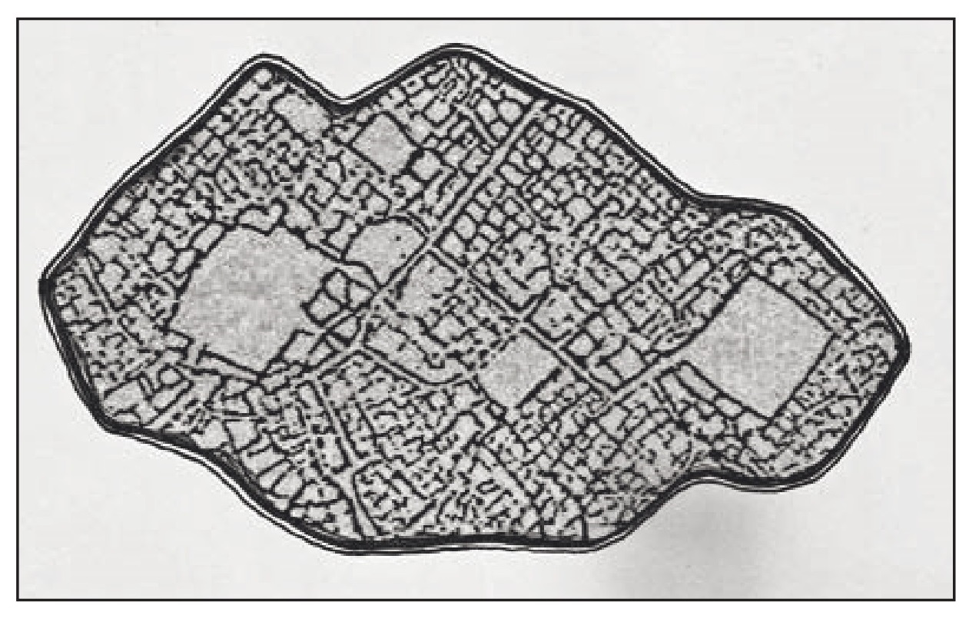
حدود السور الأول الذي بناه الحسن بن الفضل بن سهلان سنة 407ه-.
3-وبالتوسع الحاصل داخل المدينة بمرور الزمن وحاجة المدينة إلى أراضي للسكن تم تجاوز السور إلى ما بعده حيث سفوح ومنحدرات التلال. كما حصل في المناطق أو المحلات القديمة في مركز المدينة الحالي مثل (محلة باب السلالمة) و (محلة باب بغداد) و (محلة با النجف) و (محلة المخيم) خلف (تل الزينبية).
4- أن تجديد بناء السور بعد السور الأول كان في الحدود النهائية لهذه المحلات التي ذكرناها والتي شملت المحلات الثلاث المسماة قديا بمحلة آل فائز، ومحلة آل زحيك، ومحلة آل عيسى. وعلى ذلك فإن البناءوالتجديد للسور كان يتم في نفس موقعه الجديد، وفي كل مرّة كان يبنى فيها السور يتم تغيير شكله ومنشآته وإضافة أبواب جديدة له حسب متطلبات المرحلة والضرورات الدفاعية والتحصينات وما شابه ذلك.
ص: 239
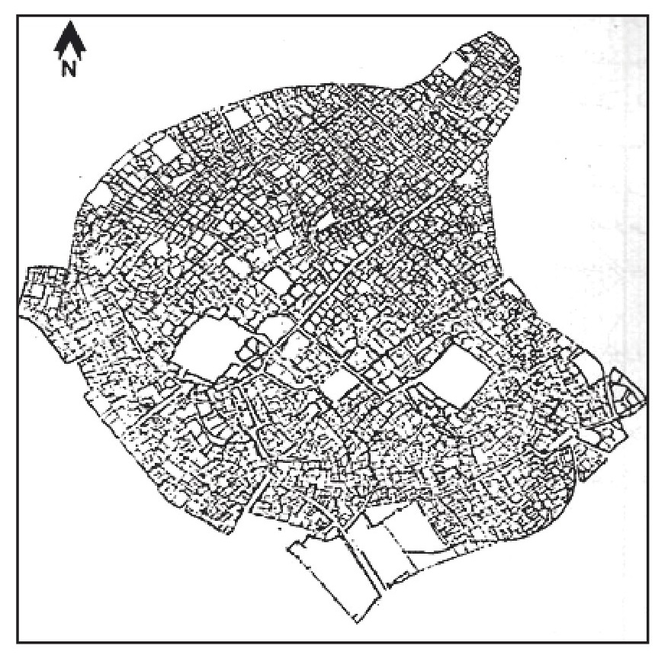
خارطة مدينة كربلاء القديمة قبل إنشاء المحلة الجديدة (العباسية) من قبل الوالي مدحت باشا
5-تحدد سور المدينة بالإضافة إلى ما ذكرناه أعلاه، بطبيعة الأراضي حول المدينة القديمة. ففي أقسامها الغربية والشمالية والشرقية كانت البساتين تنتهي إلى السور، أما القسم الجنوبي منها فقد كانت أرضه واطئة وتركبها المياه في أيام الأمطار أو الفيضانات بحيث تشكلت عنها مستنقعات كان لها تأثير في حوادث كربلاء على مدى الأزمان، هي ذات المنطقة التي تم ردمها وإنشاء محلة جديدة خارج سور المدينة الجديدة في زمن الوالي (مدحت باشا) وسميت فيما بعد ب- (العباسية).
6- بعد اضمحلال وإندثار نهر (العلقمي) الذي كان يمر بأطراف المدينة الشرقية، وقيام السلطان العثماني (سليمان القانوني) بحفر نهر جديد سمي بنهر السليمانية (نهر الحسينية الحالي) وكان مجراه يصل إلى القسم الشمالي للمدينة ثم ينساب نحو الغرب ثم يتجه نحو الجنوب الغربي، وفي وسط القسم الغربي ينقسم إلى فرعين، الأكبر منهما يتجه إلى الغرب حتى يصل بالقرب من مرقد الحر وهو ما سمي بنهر
ص: 240
(الرشدية)، والقسم الثاني وهو الأصغر فيتجه نحو الجنوب الغربي ويلتف حول المدينة إلى أن تصل بزايزه إلى البهادلية والزبيلية وهي من ضمن المنطقة الواقعة قدياً على هور السليمانية. وهذا الإلتفاف لمجرى نهر الحسينية وفرعيه، كان له تأثير على شكل وامتدادات سور المدينة.
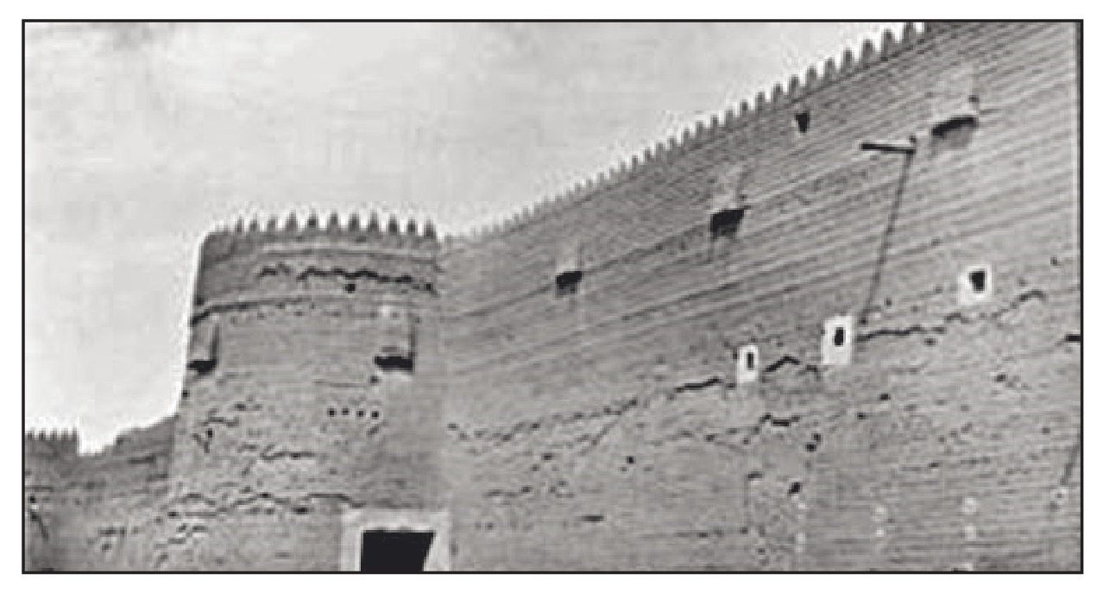
الشكل الخارجي للسور.
بعد ذلك كله فإن سور مدينة كربلاء كان من الضرورات الحتمية لمدينة تتعرض بشكل دائم لمختلف الحوادث، وعلى غرار أغلب المدن المهمة فإن بناء السور وتجديده و ترميمه بشكل دائم يقع ضمن إهتمامات الدول الحاكمة والأهالي في نفس الوقت. وكم من الأوقات تم إهمال ترميم وتحصين السور أو تجديد بناءه وذلك لظروف ومشاكل تلك العصور، وبالنتيجة تحملت المدينة العديد من النكبات نتيجة الغزوات التي طالتها ومنها على وجه الخصوص (غزوة الوهابيين). كانت أسوار المدن ومنها سور مدينة كربلاء له فوائد عدا التحصين والمراقبة وصد الهجوم، فكانت الأبواب تفتح عند شروق الشمس وتغلق إثناء الغروب، ولايسمح لأحد بالدخول والخروج في غير هذه الأوقات وذلك للحفاظ على الأمن
ص: 241
من المخربين والسرّاق والهاربين من العدالة وكذلك الشقاة وغيرهم من المتسللين، وكان يقف على الأبواب عندما تفتح أعداد من رجال حفظ الأمن وغيرهم.
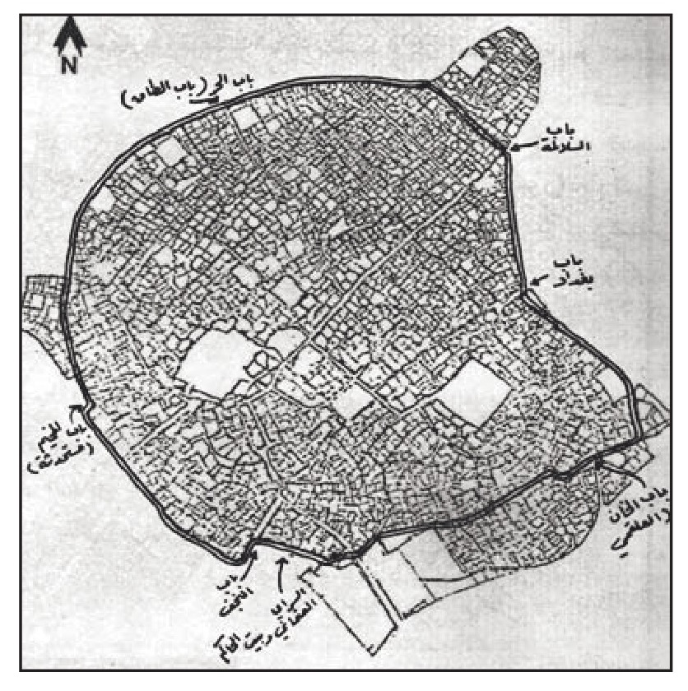
حدود السور الذي تم بناءه سنة 1217ه- بعد غزوة الوهابيين حول مدينة كربلاء. .jpg243
أمّا عن أشكال وتواريخ بناء السور وتجديده والحوادث التي وقعت عليه فنقوم بذكرها ضمن البحث وحسب التسلسل الزمني لمواضيع الكتاب. وهنا لابد من ذكر موجز عن بناء آخر سور للمدينة حيث تم البدء بإنشائه بعد غزوة الوهابيين عام 1216ه-. عندما غزا الوهابيون كربلاء سنة 1216ه- / 1801م ، ودمرت المدينة ونهبت وكذلك العتبات المقدسة، وقتل الكثير من سكانها والمدافعين عنها (راجع شرح الواقعة في هذا الكتاب)، فأصبحت المدينة بحاجة ماسة إلى سور جديد ومنيع يحميها من الغزو لتهالك سورها القديم.
ص: 242
كان الشاه القاجاري (أغا محمد خان) راغبا في تذهيب قبة الروضة الحسينية، الا أنه توفى سنة 1212ه-/ 1797م ، واعتلى العرش الإيراني بعده ابن أخيه (فتح علي شاه) الذي أراد أن ينفّذ مشروع عمّه فأرسل كمية من الذهب إلى كربلاء لإكساء القبة كوجبة أولى. وعندما عَلِم بغزوة الوهابيين أجّل إرسال الكمية المتبقية إلى أن كتب إليه المرحوم العلامة السيد علي الطباطبائي (صاحب الرياض)، يطلب منه إرسال بقية الذهب، وكذلك حاجة المدينة لرجال متمرسين ببناء الأسوار لإنشاء سور جديد حول مدينة كربلاء. فأرسل الشاه فتح علي قاجار بقية الكمية من الذهب بأمرة السردار محمد حسين خان الشيرواني ( حاجب الديوان) وبصحبته (2000) ألفي شخص من قبائل البلوش ليقوموا ببناء السور، وليقيموا في كربلاء بعد ذلك وليجاوروا الحائر الحسيني ويكونوا من المدافعين عن المدينة وعتباتها المقدسة في حالة تعرضها إلى الهجوم أو الغزو. وتم اختيار البلوش لخبرتهم المعمارية ولقوتهم وبأسهم الشديد .ولكونهم متخصصين في بناء الأسوار والأبراج والقلاع. وإتخذ البلوش مساكنًا لهم في أزقتهم المعروفة اليوم بمنطقة البلوش. وكان تجمعّهم هناك وقد استقروا نهائيًا في المدينة. وساهموا في الأحداث التي جرت في كربلاء.
وتم توفير الأموال لهم، وكان الصرف والإشراف من قبل المرحوم (صاحب الرياض). وابتدأ العمل في بناء السور سنة 1217ه- / 1802م، وتم انهاؤه بشكل سریع وبهيئة عالية من الجودة والمناعة، ووضعت في السور ستة أبواب وهي الأسماءالتي إتخذتها محلات كربلاء الحالية.
وصمم هذا السور على نحو مختلف عن سابقه، فقد بني على شكل جدارين داخلي وخارجي، تفصل بينهما مسافة أربعة أمتار كممر بين الجدارين، والداخلي منهما يلتصق بالدور المحيطة به، وهو أقل ارتفاعاً من الجدار الخارجي للسور، وتم ربط الجدارين من الأعلى بممرات عديدة على شكل طيقان بين الجدارين عرض الممر الواحد متران.
ص: 243
ورصفت الأرضية بين الجدارين بالأحجار المستوية، وهذه الأرضية كانت بمثابة الدرب الذي يحيط بالمدينة. والجدار الخارجي للسور كان ارتفاعه تسعة أمتار، ويحتوي على مزاغل للمراقبة والرمي، وعلى العديد من السلالم. وكانت آثار هذا السور باقية وواضحة في خمسينيات القرن العشرين الميلادي. وقد ذكر هذا السور بشكل تفصيلي تقريباً الرحالة الروسي (إيليا نيكولا بيرزين) الذي زار كربلاء سنة 1259ه- / 1843م بعد واقعة نجيب باشا بأشهر، حيث قال وهو يتحدث عن مشاهداته في كربلاء :«ويحيط بها سور من الطابوق المجفف بأشعة الشمس، ويتألف من صفّين، الصف العلوي يكون بمثابة مدارج ومشارف، وأمّا الصف السفلي فيتكون من أقسام خالية ومكشوفة يفصل بعضها عن البعض الآخر، وتكون هذه الفروع مأوى للفقراء الذين لا سكن لهم، كما هي الحال في بغداد تماما».
وقد اندثر لتوسع المدينة بشكل كبير وبقي منه جزء في الزقاق الواقع على يمين نهاية سوق الزينبية للذاهب إلى المخيم الحسيني.
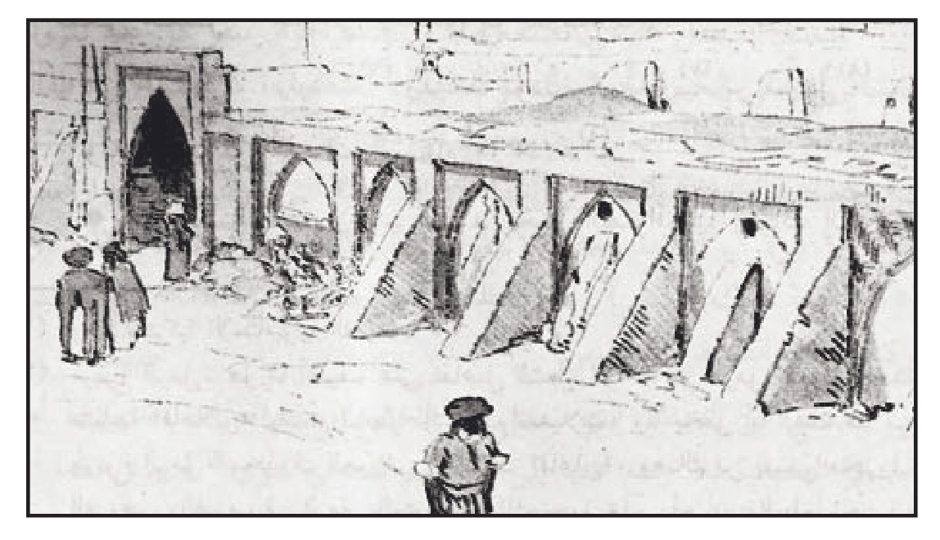
سور كربلاء كما رسمه الألماني (ولتر ) الذي زار كربلاء سنة 1903م (1321ه-).
ص: 244

أنهار كربلاء

اشارة
يحدثنا التاريخ من خلال العديد من المصادر التي بحثت في حضارة وادي الرافدين وخاصة في مجال الري والأنهار والسدود، بأن أرض كربلاء كانت مشمولة بذلك البحث لقرب مجرى نهر الفرات منها، كما أن عددًا من تفرعاته القديمة كانت تمر بها حصراً ومن حواليها من نواحي الغرب والشمال والشرق، وكانت هذه التفرعات تجري من الشمال إلى الجنوب وتتحد لتكوّن في بعضها مجرى واحد ومن ثُمَّ يعود إلى نهر الفرات فيما بعد، ويصب قسما منها في بعض البطائح والأهوار القريبة من أرض كربلاء وتحديدا في شرقها.
بعض هذه التفرعات هي التي أعطت لأرض كربلاء بعضا من قدسيتها إذا صحَّ ما قيل عن أنهار جنة عدن التي كانت تمر فيها وبقربها كما سنبحثه لاحقاً. عُرفت أرض كربلاء قديما بخصوبتها، وذلك من خلال الأنهار التي تمر بها والعيون العذبة المتواجدة بكثرة في نواحيها مما شجّعَ الناس إلى التوطن فيها وبناء المعابد والأديرة والكنائس على ثراها وكذلك هجرة القبائل العربية فيما بعد إليها وإنشاء المدن والقرى والتجمعات فيها.
فنهر الفرات الخالد هو مصدر ريّها وسقيها، وطالما وجد الماء وجدت الحياة. كان لنهر الفرات حرمة مقدسة لدى السومريين والأكديين الذين سكنوا ضفافه وشيدوا حضارتهم القديمة فكان مصدر حياتهم وخيراتهم كما كان نهر النيل عند المصريين.
ص: 245
ونهر الفرات عند السومريين والأكديين والبابليين مصدر الرخاء والحياة وهو خالق كل شيء حسب تعبيرهم آنذاك، فهو نهر المعابد المقدسة الذي أنعمت به الآلهة عليهم لتنعم البلاد بنعمة مياهه. والفرات هو أحد النهرين العظيمين اللذين يشقان بلاد العراق. وهو النهر الغربي. سمّى البابليون والآشوريون هذا النهر برات وبراتا، والعبرانيون: فراث (سفر التكوين 2 : 14). وسماه الفرس القدماء: افراتو. أما السومريين فكانوا يطلقون عليه اسم (بورانونو) أي النهر الكبير وفي سفر التكوين ( 15 : 18) (النهر الكبير نهر فراث). وعرفه اليونان باسم (إيوفراتس) ومنهم إنتقل إلى اللغات الأوربية فعرف فيها بهذه التسمية. مرّت على نهر الفرات القديم عدة تغيّرات في مجراه الأصلي، وبذلك التغيير في المجرى تأثرت تفرعاته المارّة بأرض كربلاء أيضاً. وعمدت الأقوام السالفة بحفر أنهار جديدة أيضاً فيها لتلبي متطلبات الحياة حينذاك، وإستمر هذا الإهتمام يتوالى لغاية منتصف القرن الثالث عشر الهجري عندما إستقر في كربلاء شكل مجرى الأنهار فيها، كما سيتم تفصيل ذلك في هذا الباب من البحث.
فالحديث عن أنهار كربلاء يتطلب منا بحث لمجرى الفرات القديم وجميع تفرعاته من الأنهار القديمة التي ذكرها لنا التاريخ منذ العصور الغابرة حتى لو لم يمرُّ بعضها بأرض كربلاء ، وكذلك التي تمر بقربها وبها من ناحية. ومن ناحية أخرى لمناقشة ما ذكره البعض من أسماء أنهار يؤكد الباحثون أنها كانت تمر بأرض كربلاء والخلاف الكبير الحاصل بشأنها، ولغرض التوضيح فإن الضرورة تحتم علينا تثبيت خارطة لمنطقة بحثنا ويمكن أن نحددها من وسط أعالي الفرات (عانة وهيت) نحو الشرق إلى المدائن وتكون الأرض التي أقيمت فيها مدينة بغداد من ضمنها، نزولاً إلى الجنوب الشرقي والغرب، حتى بابل والكوفة والحيرة إلى بحر النجف في الجنوب الغربي من أرض كربلاء، وعند ذلك ستكون أرض كربلاء وسط المنطقة التي سنبحثها .
ص: 246

أنهار جنّة عدن
جاء في الكتب المقدسة موضوع جنة عدن (الفردوس الإلهي). وفكرة الفردوس ترجع إلىعهود قديمة، وخلص الباحثون أن هناك جنة عدن ساميّة وجنة سومرية، والجنّة السامية تعود إلى الأقوام الساميين وخاصة الذين كانوا في العراق القديم. الجنّة السومرية تعود إلى السومريين الذين سكنوا جنوب العراق وكانت لهم دولتهم قبل الألف الثالث للميلاد. والمعروف بأن السومريين ليسوا من الساميين. ويذكر الباحثون بأن جنة الساميين كانت بين (عانه) و (هیت)، بينما جنة السومريين كانت في أرض (دلمون) ويرجح أنها كانت في الجهة الجنوبية الغربية من بلاد فارس،
بينما يرجح البعض الآخر أنها كانت في الجهة الغربية من ساحل الخليج العربي. كان السومريون يعتقدون أن بلاد ( دلمون) هي أرض الخلود وهي طاهرة ونظيفة ولا يوجد فيها مرض ولا موت وهي أرض معدّة للحياة ولكن ينقصها الماء العذب الذي يحتاجه الحيوان والنبات، فإن إلههم ( أنكي) إله الماء السومري أمر إله الشمس أن يملأها بالمياه العذبة النابعة من الأرض فتحوّلت دلمون إلى حديقة إلهيّة غناء مملوءة بالأثمار والمروج والرياض، فإكتفى السومريون بوصف فردوسهم الواقع في منطقة الغمر (أبسو) التي تمثل مياه الأهوار دون التطرق إلى تفرعات الفرات لبعدها عنهم شمالا ... بينما نلاحظ بأن قصة عدن السامية كيفها الساميون بحسب طبيعة البيئة التي إستقروا فيها على ضفاف نهر الفرات في أعلى الدلتا في جوار (عانه وهيت)،فحددوا جنتهم هناك حيث تبدأ تفرعات النهر (نهر الفرات) .
ص: 247

منطقة جنّة عدن وتفرعات الأنهار من بعدها
جاء في التوراة ما نصه: ( وكان نهر يخرج من عدن فيسقي الجنّة، ومن ثَمَّ يتشعب فيصير أربعة رؤوس. اسم أحدها فيشون وهو المحيط بجميع أرض الحويلة، حيث الذهب. وذهب تلك الأرض جيد. هناك المقل وحجر الجزع واسم النهر الثاني جيحون وهو المحيط بجميع أرض كوش واسم النهر الثالث حداقل، وهو الجاري شرقي آشور . والنهر الرابع هو الفرات). أما أرض (الحويلة) فهي الأرض الواقعة غرب أرض كربلاء وطفّها بمحاذات البادية وهي التي تحيط بمنخفضات أبي دبس وبحر الملح، ويعتقد أنها تشمل كامل مناطق (عين التمر) وما حولها وتوابعها مثل واحة شثاثا ورأس العين والرحالية. وجاء اسمها على اسم الأقوام الذين سكنوها قديا وهم (بني حويلة). وحويلة هو أحد أبناء (كوش) بن حام بن نوح .ويخلص السير وليام ويلكوكس إلى أن المنطقة المحصورة بين عانه وهيت على نهر الفرات هي موقع جنة عدن السامية التي نقلت أخبارها التوراة حيث جاءت أوصافها مطابقة لوضع منطقة عانه وهيت التي نزلها الساميون محدد موقع الجنّة في أعلى دلتا الفرات حيث تبدأ تفرعات نهر الفرات إذ وصف العهد القديم الجنة بذكره أن نهر الفرات بعد أن يسقي الجنّة يتفرع إلى أربعة فروع هي فيشون وجيحون وحداقل
ص: 248
والفرات، فيمثل الأول منخفضي الحبانية وأبي دبس والثاني نهر الهندية الحالي، والثالث مجرى الصقلاوية القديم، أما الرابع فهو نهر الفرات أي المجرى القديم المعروف بنهر کوٹی .
وعلى ما تقدم فإن نهر الفرات عندما يخرج من منطقة (جنة عدن السامية) المذكورة بين عانه وهيت يتفرع إلى أربعة تفرعات هي:
أ. نهر فيشون
هو أول تفرعات نهر الفرات بعد خروجه من جنة عدن، يتفرّع مجراه من الجهة اليمنى لمجرى الفرات، فيمر بالحبانية الحالية ومن ثَمَّ في منخفض أبي دبس ويجري بمحاذات الطار طار (السيد وصولاً إلى منخفض بحر النجف ويعود ليصب في مجرى الفرات جنوب الحيرة.
وهذا النهر على ما يعتقده بعض الباحثين هو ذاته نهر الفرات القديم الذي إندثر نتيجة عوامل جيولوجية وخاصة الحركات التكتونية التي حدثت في المنطقة، وبسببها تشكلت ضفاف وحافات مرتفعة للمنخفضات المذكورة وإنفصل التواصل فيما بينها، وعلى إثر ذلك إندثر هذا النهر بعد أن حوّل مجراه مع الفرات الأصلي من منطقة تفرعه الأولى.
فإن نهر فيشون هذا وعلى ما ورد في البحث كان يحيط بأرض كربلاء أو (طفّها) من ناحية الغرب وبالتحديد من الشمال الغربي لهضبة كربلاء والطف إلى الجنوب ومن ثُمَّ جنوبها الشرقي.
ص: 249
ب. نهر جيحون
هو ثاني فرع من تفرعات نهر الفرات بعد خروجه من (جنة عدن)، فهو يخرج من الجهة اليمنى من مجرى الفرات أيضًا. ويعتقد الدكتور أحمد سوسة في كتابه تاريخ حضارة وادي الرافدين الصفحة 441 أن هذا النهر هو ذاته نهر الهندية الحالي... بينما يذكر آخرون أن نهر جيحون كان مجراه نحو أرض كربلاء، وعند إندثاره فقد أنشأ ( سابور) خندقه على مجراه المندثر في أكثر مناطق الخندق وخاصة بين الأنبارمارّاٌ بمدينة (باروسما) قرية العطيشي ،الحالية، إلى أن يصل إلى مدينة سورا بعد أن يخترق أرض كربلاء ( في مناطق شرق المدينة الحالية) ومن ثُمَّ يسير موا يسير موازيا لنهر الفرات الرئيسي إلى نهاية مجراه.
ت. نهر حدقال
هو النهر الثالث المتفرع من الجهة اليسرى لمجرى الفرات ويتجه شرقاً بعد أن يتجه الفرات نحوالجنوب، ويستمر نهر حدقال بالجريان حتى يصب في نهر دجلة قرب (المدائن) . ويُذكر أن مجرى نهر حدقال القديم هو ذاته مجرى الصقلاوية الذي يتفرع من الفرات شمال الفلوجة.
ص: 250
ث. نهر الفرات
هو المجرى الأصلي لنهر الفرات الذي يقترب وهو يتجه نحو الجنوب من مدينة (كيش) القديمة وينحرف غرباً مارا ببابل ومن ثَمَّ يتفرع إلى عدة تفرعات تجري بإتجاه الجنوب حتى تلتقي فروعه مكونة النهر الأصلي بالقرب من مدينة (أور) ومن ثَمَّ يدخل في منطقة البطائح والأهوار حتى يلتقي بنهر دجلة ومن ثُمَّ يصبان في الخليج العربي.
إذا صحّت هذه الأقوال عن تفرعات الفرات من منطقة التفرع عند خروج الفرات منطقة جنة عدن، فإن أرض كربلاء قد أحيطت بفرعين من فروعه وهما فيشون وجيحون، ويكون بعد ذلك نهر الفرات ليس بعيدا عن كربلاء كونه يجري في وسط مدينة بابل أو أنها على ضفافه ومن ثَمَّ يمر بمدينة (كوثا ) جنوب بابل والجغرافيا تحدثنا عن قرب كربلاء من بابل ومن كوثا وكذلك من مدينتي (برس) برسيبا وكذلك (سورا) حيث تعتبر المدينتان من مدن (الأنباط ) سكان المنطقة القدماء، وتشمل أرض كربلاء مجاري وتفرعات الفرات وتفصلها بطائح وأهوار بابل ومنها السيبان الأعلى والأسفل. وعلى ضوء ذلك فإن أرض كربلاء كانت مستوطنة لتجمعات سكانية منتشرة فيها على شكل مدن وقرى كما ذكرناها سابقا. وكل ما ورد عن أنهار جنة عدن يمكن أن يتحدد وجودها وجريانها في الألف الثالث قبل الميلاد وما تلاه. ونحن نشرح المنطقة التي ذكرناها بداية الحديث عن أنهار كربلاء، فيحدثنا التاريخ أيضا عن أربعة أنهار تتفرع من الفرات وتصب في نهر دجلة، وهذه الأنهار الأربعة هي نهر عيسى نهر ،صرصر نهر الملك، ونهر كوثى أو (نهر كوش).
ص: 251
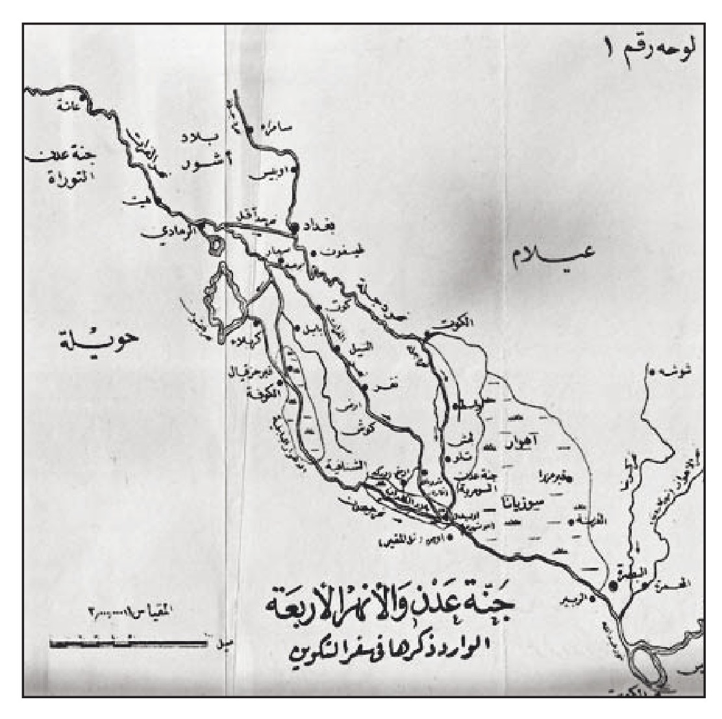
شكل رقم (9) خارطة ويلكوكس عن أنهار جنة عدن السامية
ذكرنا هذه الأنهار ولو أنها لا تجري جميعها في أرض كربلاء إلّا أن بعضها له تأثير وسبب لمجرى نهرين من أنهار كربلاء سوف يأتي الحديث عنها لاحقا وهما نهري نينوى والعلقمي، بعد أن نوجز بعض المعلومات عن هذه الأنهار الأربعة. يتحدث الدكتور أحمد سوسة عن مشاريع نهر الفرات في منطقة الدلتا في كتابه تاريخ حضارة وادي الرافدين فيقول : كان نهر الفرات في هذا العصر (العصر الإسلامي) يغذي بعد دخوله حدود الدلتا أربعة أنهر رئيسية كانت كلها تتفرع من ضفته اليسرى وتتجه بالتسلسل الواحد تلو الآخر نحو نهر دجلة، فتصب فيه بعد أن تمر بالمدن والقرى وتروي الأراضي الزراعية بين الفرات ودجلة في المنطقة التي تمتد
ص: 252
بين بغداد والكوت وبين الفلوجة والناصرية على نهر الفرات. وإتجاه هذه الأنهر من الفرات نحو دجلة فرضته طبيعة أراضي ما بين النهرين التي تنحدر من الفرات نحو نهر دجلة، وهذا هو نفس الإتجاه الذي كانت تسير فيه الأنهر القديمة مثل نهر ملكا ونہر كوش القديمين. وكانت الأنهر الأربعة هذه وهي أنهر عيسى وصرصر والملك وكوش على التوالي تسير متوازية مع بعضها في امتدادها نحو نهر دجلة ومدينة بغداد الغربية (مدينة المنصور المدورة) .
أولاً: نهر عيسى
هو أول الأنهار المتفرعة من الفرات وأعلاها، ويسير مجراه بإتجاه نهر دجلة، وهو ذاته مجرى الصقلاوية القديم ((مجرى الكرمة) ويمرّ بمنطقة عقرقوف ويتخذ مجراه قرب مصبه في دجلة مسار نهر الخر أو الوشاش الحالي الذي أصبح مبزلاً فترة طويلة من الزمن وعاد نهراً. وغالب أسماء المناطق التي كان يمر بها سميت باسمه من مواقع وأنهار متفرعة منه مثل تل عيسى وشاخة ألبو عيسى والعيساوية، وهذه التسميات ما زالت تطلق على مناطق وتفرعات نهر الصقلاوية المصادر التاريخية تؤكد أن هذا النهر حُفر في عهد الفرس الساسانيين، وأعاد حفره الأمير العباسي (عيسى بن علي) عم الخليفة المنصور. كان هذا النهر هو الذي يصل الأنبار ببغداد في زمن العباسيين، وقبل مصبه في دجلة وضع عليه سدّ من حجر لتركب مياهه مناطق واسعة قرب بغداد، ومن السد يتفرع نهرين منه سُمّيا بالصراة وهما (الصراة العظمى) و (الصراة الصغرى)، والبعض يسميه الصراط
ص: 253
ثانياً: نهر صرصر
هو ثاني فرع من الفرات بإتجاه الشرق نحو دجلة، وهذا الجدول يسير في إتجاه جدول أبو غريب الحالي، وقد ذكره ابن سرابيون ( في القرن العاشر الميلادي). وكان مصبه في دجله قرب المدائن ومسار هذا النهر أسفل مسار نهر عيسى.
ثالثا: نهر الملك
هو النهر الثالث المتفرع من الفرات بإتجاه دجلة، ويعتقد الدكتور أحمد سوسة أن الملك كان يقتفي أثر نهر ملكا القديم، وكانت عليه مدينة ذكرها (ابن حوقل) واسمها مدينة نهر الملك ويذكر انه (ليس بين بغداد والكوفة مدينة أكبر منها).
رابعا: نهر كوثى
جاء في تاريخ حضارة وادي الرافدين ما نصّه :« وقد اشتهر نهر كوثى في العصر الإسلامي العربي أيضاً بحيث كان آخر الأنهار الأربعة الرئيسية التي كانت تأخذ من نهر الفرات وتنتهي عند نهر دجلة، وقد أجمع المؤرخون العرب على أن نهر كوثى كان في ذلك العصر يجري في جنوب نهر الملك يصب بدجلة جنوب مصب نهر الملك بقليل، وذلك بعد مروره بمدينة كوثى. والأرجح أن نهر كوثى هذا كان يقتفي أثر النهر الذي كان قد حفر من الجانب الأيسر لنهر الفرات لإيصال المياه إلى مدينة كوثى وذلك بعد أن تحول مجرى نهر الفرات من إتجاه مدينة كوثى إلى إتجاه بابل، وقد ذكرابن رستة أن هناك جسرًا أقيم على نهر كوثى لتأمين مواصلة السير في طريق الحج الرئيسي بين بغداد والكوفة كما كانت عليه الحال في نهري صرصر والملك، وان هذا الجسر كان يقع على بعد أربعة أميال من جنوب جسر نهر الملك ».
ص: 254
يؤكد الباحثون أن نهركوثى ينقسم مجراه إلى قسمين، الأعلى يذهب مباشرة إلى دجلة، والأسفل يسير نحو الجنوب بإتجاه بابل ويمر ب- (خان الإسكندرية). وتشير المعلومات التي أوردها عدد من الرحالة أن الأنهار الثلاثة صرصر والملك وكوثى كانت عليهما جسور كبيرة لتُسَهّل تنقل الحجيج وخاصة على طريق الحج من بغداد إلى الكوفة. لقد قصدنا الحديث عن هذه الأنهار الأربعة لأن البعض يعتقد بأن نهر الملك أو نهر نار ملخا أو نار ملكا هو ذاته نهر ( نينوى) الذي يمر بأرض كربلاء من تفرعه من الفرات نازلاً حتى سورا والكوفة.
فنهر نار ملكا هو غير نهر الملك الذي ذكرناه بمصادره. ولكي يتم التوضيح فيتوجب الحديث عن نهر ملكا القديم وفق ما ورد في تاريخ حضارة وادي الرافدين.
نهر ملكا القديم:
كان هذا النهر الكبير الذي يأخذ مياهه من الضفة اليسرى لنهر الفرات (نهر بابل)، وهو الذي يغذي بحيرة نبوخذ نصّر فيتجه شرقاً نحو نهر دجلة بعد أن يمر بمدينة سيبار القديمة ثم يمتد في موازاة ضفة نهر دجلة اليمنى حتى يصل إلى نقطة مقابل بلدة الكوت الحالية. وكان هيرودوتس من أقدم المؤرخين اليونانيين الذين أشاروا إلى هذا النهر فقال في وصفه: «وكما هي الحال في مصر ففي كل أنحاء بابل ترع وجداول وإن أكبر هذه الجداول هو النهر الذي يسير بإتجاه شمس الشتاء والذي
ص: 255
لا يمكن المرور به إلّا بالسفن، ويتفرع هذا الجدول من نهر الفرات ثم يصب في النهر المسمى دجلة الذي تقوم عليه مدينة نينوى » وهيرودوتس يقصد في وصفه هذا نهر ملكا القديم الذي يرجع إلى عصر الكلدانيين. وقد جاء فيما كتبه بوليبيوس (167 ق.م) ذكر لنهر ملكا فقال: أن زوكسيس حذر أنتيوخس الثالث (سنة 220 ق.م) ونصحه بأن يبتعد عن ضفة اليمنى لتجنب نهر ملكا الذي لابد من عبوره فيما إذا سلك تلك الجهة. وقد ذكر سترابون (34م) هذا النهر أيضاً، كما أشار إليه إيسيدورس (القرن الأول ب. م) في بحوثه التاريخية فقال أنه ينبغي عبوره للوصول إلى سلوقية. أما بلينيوس (97م) فقد سمّاه ريجيوم وقال أن الآشوريين كانوا يطلقون عليه اسم نهر ملكا، وقد إعتبر بلينيوس مجرى نهر ملكا فرعًا لنهر الفرات إذ ذكر أن نهر الفرات ينقسم بالقرب من مدينة اكرانيس وهي مدينة كبيرة على نهر الفرات تخرّبت في عهد الفرس ( ولعلّه يقصد (الأنبار) إلى شطرين، الشطر الذي يكون مجرى نهر ملكا شرقاً والشطر الآخر الذي يؤلف مجرى نهر بابل، وأضاف مؤيدا أن مجرى نهر ملكا كان يسحب معظم مياه نهر الفرات فيصبها بدجلة في حين أن مجرى نهر بابل وهو أصغر حجما كان يجري نحو بابل ومنها إلى الأهوار.
ص: 256
وكان على صدر نهر ملكا سد على الفرات يسميه الأهلون (السجر) أي السكر أو الحبس وذلك لرفع مستوى الماء في نهر الفرات في موسم الصيهود، ولتأمين تموين صدر نهر ملكا بالمياه الكافية، ويُعتقد ان نهر ملكا هذا صار يعرف في العصور العربية الإسلامية باسم نهرالملك .
نهر بالاكوباس (شط الهندية الحالي) سمّي ب- (الكوفي) فيما بعد، هو (شط الهندية الحالي) والذي كان أصلاً مصرفًا لمياه الفيضان وأصبح فيما بعد المجرى الرئيسي للفرات. عندما أصبح الفرات يتفرع إلى فرعين (نهر كوثى) أو (نهربابل) ويسمّى اليوم ب- (نهر الحلة). والفرع الثاني وهو الأكبر والذي سمّاه الإسكندر المقدوني (بالاكوباس). كان لدى البابليين عدا نهر ملكا عدة جداول واسعة تستخدم عند الحاجة كمصارف لصرف مياه فيضانات نهر الفرات منها فرع (ناربالوكات) أي نهر بالوكات، ثم سمي بالاكوباس في عهد الإسكندر.
وهو الذي أعاد حفره ووسعه وكان مجرى هذا النهر يتشعب من الضفة اليمنى لنهر الفرات بعد مدينة المسيب الحالية فيسير في إتجاه شط الهندية الحالي ويصب في منطقة الأهوار الجنوبية، ولعب هذا المجرى دوراً كبيرا في حياة الفرات، إذ صار يؤدي وظيفة المصرف لمياه الفرات في موسم الفيضان وبالتالي تحوّل مجرى الفرات الرئيسي إليه، ويسمى اليوم بنهر الهندية، بينما بقي مجرى الفرات الأصلي يسمّى اليوم نهر الحلة ويمر بمدينة الديوانية إلى أن يلتقي المجريان عند السماوة.
ص: 257
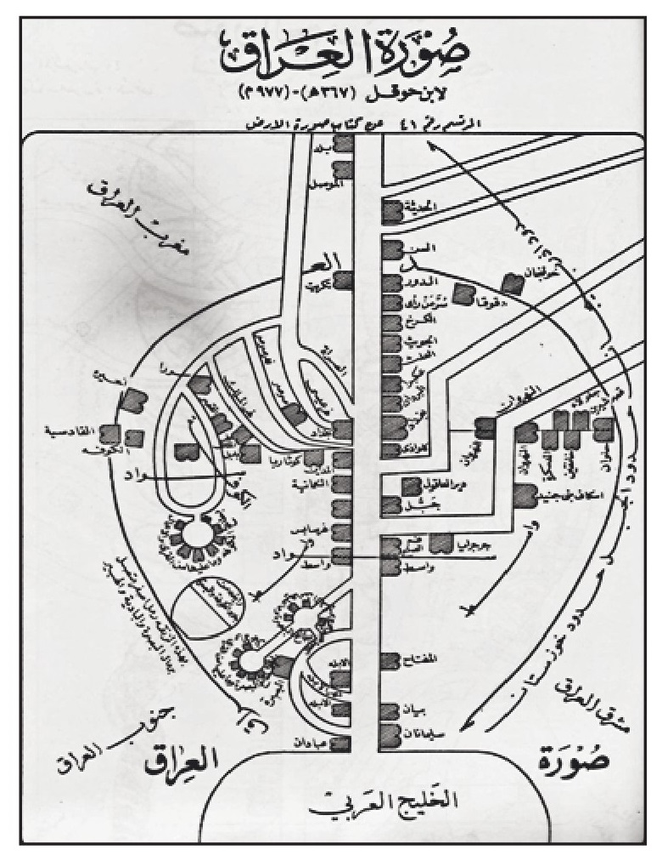
شكل رقم (10) خارطة العراق لابن حوقل وفيها الأنهار الأربعة المذكورة أعلاه
فبالاكوباس هو شط الهندية الحالي الذي يصل إلى الكوفة ومنها يتفرع إلى عدة فروع وبعدها تتوحد جميع مجاريه لتصب في البطائح والأهوار ومنها يلتحم مع نهر دجلة حيث يصبان في الخليج العربي. وكان نهر بالاكوباس هو الحد الشرقي لأرض النهرين أو (طسوج النهرين).
لقد سقنا كل ما ورد عن الأنهار ليتم توضيح أمر مهم واحد، هو تحديد الأنهار التي كانت تمر بأرض كربلاء، وهذا التوضيح المفصل كنا نريد منه فصل الإختلاف في مسميات الأنهار وتداخلها لدى البعض ممن سبقونا مشكورين لتثبيت أنهار كربلاء ومناطق جريانها وتواريخ حفرها ومديات استخدامها ومن ثَمَّ مناطق مصباتها. وعلى ذلك فالحقيقة التي لا غبار عليها تتحدد في المضمونين التاليين:
ص: 258
1 - أن أنهار كربلاء هي مباشر أو من أحد تفرعاته من ضفته اليمنى تحديدًا. ومناطق التفرعات على مدى الأزمنة كانت من جنوب (هيت) مروراً بالفلوجة والأنبار القديمة وجرف الصخر والمسيب وقصر ابن هبيرة (ناحية سدة الهندية).
2- أنهار كربلاء التي سنذكرها سواء المندثرة منها أو التي كانت تجري إلى وقت يصل إلى خمسة قرون من الآن ثم إندثرت، أو التي ما زالت مستمرة الجريان، فإنها لم تبق على مسارها وإنّما تغيّر مجراها طبقًا لعوامل الجغرافية أو لضرورات إستحكمت في مرحلة التغير من قبل الدول الحاكمة آنذاك. وهذا الإندثار أو التغيير في المجرى أو استحداث التفرعات كان له السبب الأكبر في شكل وأنماط النشاطات على مختلف الأصعدة فيما يخص كربلاء وقراها القديمة وضواحيها فقط المتفرعة من الضفة اليمنى لمجرى نهر الفرات بشكل الحالية.
وأنهار كربلاء هي:
نهر سورا:
من الأنهار القديمة جدًا التي كانت تجري في أرض كربلاء، وسمّي بنهر سورا لمروره في مدينة سورا القديمة الواقعة في جنوب شرق مدينة كربلاء الحالية، وهذا النهر كان يتفرع من الجهة اليمنى من مجرى الفرات نازلاً نحو الجنوب في منطقة النهرين (من تسميات كربلاء) وموازياً إلى نهر الفرات (الهندية حاليا وبالاكوباس سابقا).
جاء في تاريخ حضارة وادي الرافدين ما نصه: ( وعلى مسافة ستة فراسخ (حوالي 30 كيلومترا) من صدر نهر كوثى جنوباً كان مجرى الفرات ينقسم في نقطة تقع في جوار بلدة الإسكندرية الحالية قسمين قسم يدعى نهر سورا وهو أكبرهما يمتد شرقًا نحو نهر دجلة، وقسم يحمل اسم الفرات يجري جنوبا نحو الكوفة حيث
ص: 259
يقع جسر الكوفة ثم ينتهي إلى البطائح. كان يعرف نهر سورا في القسم الأعلى من مجراه باسم (سورا الأعلى) فيتفرع منه في هذا القسم عدة فروع تسقي طسوج سورا وبريسما وباروسما ويمر بإزاء مدينة قصر ابن هبيرة بينهما أقل من ميل. وهناك على النهر جسر وهو جسر سورا حيث تقع مدينة سورا. وقصر ابن هبيرة هذا نزله السفاح وإستتم تسقيف مقاصير فيه وزاد في بنائه وسماه الهاشمية. وعلى مسافة فرسخ غربي قصر ابن هبيرة كان يتفرع من نهر سورا الأعلى نهر يسمى أبو الرحا يمر بمدينة قصر ابن هبيرة ويعود ويصب في نهر سورى الأعلى نفسه تحت المدينة بفرسخ. ثم بعد أن يستمر النهر الرئيسي في جريه شرقًا مسافة ستة فراسخ يتفرع من جانبه الأيمن فرع يقال له نهر سورا الأسفل ينحدر جنوباً نحو بابل كانت فوهته قنطرة عظيمة يقال لها القامفان، وبعد أن يمر هذا الفرع بقرى ويتفرع منه أنهار كثيرة تسقي منطقة بابل بأسرها يصب في نهر البداة الذي يأخذ من الفرات في جوار الكوفة ويسقي سواد الكوفة الذي في شرق الفرات. وعلى مسافة ستة فراسخ على مجرى نهر سورا الأسفل يتفرع من جانبه الأيسر نهر يقال له الترس فيجري إلى الجنوب الشرقي وبعد أن يمر بقرى وضياع وتتفرع منه أنهار تسقي سواد الكوفة أو بعضه يصب في نهر البداة أيضاً شرقي مصب نهر سورا الأسفل في البداة... وقد سمى ابن سرابيون المجرى الذي ينتهي إلى الكوفة باسم نهر الفرات بينما يسميه المسعودي وقدامة العلقمي، فبعد أن يشير المسعودي إلى الأنهر الأربعة التي تصب في دجلة يقول : ثم ينقسم (أي الفرات) إلى جهتين قسم منهما يتوجه بسيره نحو الغرب يسمى سورا يمر بمدينة سورى إلى النيل والطفوف ...
ص: 260
وذكر كي لسترنج في كتابه بلدان الخلافة الشرقية عن نهر سورا ما نصّه:« وكان الطسوجان اللذان بين منقسم الفرات الأسفل، ونهر سورا إلى شرقهما وعمود الفرات إلى غربهما، يعرفان بطسوج الفلوجة العليا والسفلى، وفي أسفلهما يمر النهر بمدينة القنطرة وبفم نهر البداة ثم ينتهي إلى الكوفة في الجانب الغربي من الفرات تجاه الجسر. وفي جنوب الكوفة كانت مياه هذا النهر تنصب في البطائح من فروع صغيرة له. والنهر القديم سماه قدامة والمسعودي نهر العلقمي وهو على ما يظهر يطابق نهر الهندية الحالي الذي ينشطر اليوم من الفرات في أسفل المسيب. وكان يمر بخرائب الكوفة القديمة ثم يلتقي بعمود الفرات الحالي بعد أن يجري بين أهوار البطائح التي كانت في العصر العباسي.ونعتقد بأن نهر سورا وخاصة فرعه الأسفل وحسب ما ذكرته المصادر التاريخية فإنه كان يمر بمناطق تقع بين نهر الفرات (المجرى الرئيسي) الذي سمي بالاكوباس (الهندية الحالي) وبين مناطق شرق كربلاء التي يمر بها نهر نينوى حصرا، وكان يمر بمجراه في السيبين الأعلى والأسفل إلى أن يصل إلى مدينة سورا التي تقع في الجنوب الشرقي من كربلاء بما يقرب من جنوب شرق (خان النخيلة الحالي).
نهر نينوى:
كان نهر الفرات القديم يتجه نحو الشرق إثناء مروره بالدلتا نحو (سيبار) ومن ثَمَّ كوثا ونيبور، ولأسباب منها : الرواسب الغرينية المتراكمة في مجراه وكثرة الفيضانات أدت إلى تحول مجراه جهة نهر بابل غرباً الذي أصبح المجرى الرئيسي للفرات. وفي عهد ملك لارسا (نوراداد) حدث في سنة 1865 - 1750 ق.م فيضان عات خارق العادة أدّى إلى غرق منطقة سومر الجنوبية بأسرها وتحول مجرى الفرات إلى فرع بابل.
ص: 261
هذا التحول المجرى الفرات نحو بابل كان العامل المباشر في إنتقال الحضارة والعمران من المدن الجنوبية الواقعة على مجرى نهر كوثى إلى جهة المجرى الجديد. لذلك فلا غرابة في إتخاذ المملكة البابلية القديمة مدينة بابل عاصمة لها. فكانت مدينة بابل في الطور الأول من مجرى الفرات، أي عندما كان مجرى الفرات الرئيسي يسير في إتجاه نهر كوثى الشرقي، فإن بابل كانت تقع على الضفة اليمنى من نهر بابل حين كان هذا النهر فرعًا من مجرى الفرات القديم، فلمّا غيّر الفرات مجراه وإحتل فرع ،بابل، أصبحت المدينة في الضفة اليسرى منه.
بعد أن أصبح فرع بابل هو المجرى الرئيس للفرات كان هناك فرع يتشعب من ضفته اليمنى جنوب مدينة المسيب الحالية فيسير بإتجاه شط الهندية الحالي. وقد لعب هذا الفرع دوراً هاماً في حياة الفرات إذ صار يؤدي وظيفة المصرف لمياه الفرات الزائدة موسم الفيضان وقد ورد اسمه في المدونات البابلية (ناربالوكات) ثم عرف باسم (بالاكوباس) في عهد الإسكندر المقدوني، كما بينا ذلك سابقا.
أمّا ما حدث بعد إنقطاع الماء عن مجرى نهر كوثى (مجرى الفرات الشرقي) فتدلنا الآثار التي يمكن تتبعها جنوبي جدول اليوسفية الحالي على أنه فتح مجرى جديد يأخذ من جنوب منطقة الإنقسام الأصلية بين نهر كوثى القديم بعد إجتيازه المنطقة الحصوية الواقعة شمال جدول الإسكندرية الحالي، ويقع هذا المأخذ الجديد على بعد حوالي 34 ميلا من شمال بابل ويسميه الأهلون باسم حبل أبي دبس ويمكن تتبع آثاره وهو يمتد بمحاذاة المرتفعات الحصوية في تلك المنطقة من الشمال متجها نحو الجنوب الشرقي حتى إذا ما وصل إلى قرب خان الحصوة من ناحية الشرق إنشطر إلى فرعين الفرع الشرقي وهو يمتد في إتجاه نهر كوثى القديم والفرع الغربي يمتد في الإتجاه الجنوبي الغربي.
ص: 262
وما يهمنا هنا هو الفرع الغربي الممتد في الإتجاه الجنوبي الغربي. وهذا الفرع هو الذي سمي فيما بعد ب- (نهر نينوى) ولكي نتتبع مجراه يجب أن نعلم بأنه كان يتجه إلى الجنوب الغربي، وبداية مجراه تكون في الشمال الشرقي من أرض كربلاء حيث كان يمر غرب ( سدة الهندية الحالية) بإتجاه الجنوب ويمر بقرية أو بلدة (نينوى) متجها قليلاً إلى الغرب ويعود مباشرة نحو الشرق متجهًا إلى مناطق السيبين الأعلى والأسفل مارا بمنطقة ( فريحة الحالية) الواقعة شرق مدينة كربلاء الحالية، حتى يتخذ قناة (كري سعدة) مجرى له.
فتحديد مجرى نهر نينوى يبتدأ من الشمال الشرقي من كربلاء حيث يمر بمقاطعة (أم العروق الحالية في ناحية الحسينية) ، ومن ثَمَّ مقاطعة (أبو صمانة الحالية) متجهاً إلى الجنوب والجنوب الشرقي. وما زالت آثار مجراه تسمى ب- (عرقوب نینوی). وعليه أنشأت قرية نينوى في زمن الآشوريين.
جاء في بغية النبلاء ما نصه: (نهر نينوى كان يتفرع من عمود الفرات ما يقارب الحصاصة وعقر بابل وموقعه اليوم - على التقريب - بين شمال سدة الهندية وجنوب قضاء المسيب من نهر سورى ثم يشق ضيعة أم العروق، ويجري جنوب كرود أبو حنطة (أبو صمانة)، وتقاطع مجراه باقيا ليومنا هذا. ويعرف ب- (عرقوب نينوى). ومن المحتمل أن البابليين هم الذين حفروا نهر نينوى مع تشكيل قرية نينوى باسم عاصمة الآشوريين في أدوار حضارتهم ولعدم ورود ذكر هذا النهر حتى عرضاً، يخال لي توغل دثوره في مستهل أيام الشغب). ذكر البعض أن نهر نينوى هو فرع من نهر سورا وهو عمود الفرات الغربي، ويتفرع من قرب الحصاصة ويذكرون أن موقع صدره جنوب المسيب الحالية وشمال سدة الهندية الحالية.
ص: 263
فإن نهر نينوى هو أحد الأنهار التي كانت تجري من الشمال إلى الجنوب بما يحد شرق أرض كربلاء . فمجراه غرب مجرى نهر سورا ويلتقي معه بعد جسر سورا ومن ثُمَّ يتحدان سوية مع نهر كري سعدة (خندق سابور) في بعض مساره، وينفصلان عنه قبل الكوفة حيث يتجه نهري سورا ونينوى نحو الشرق بإتجاه قناة التصريف (نهر الهندية الحالي الذي أصبح فيما بعد المجرى الرئيسي للفرات.
بينما يؤكد البعض أن نهري سورا ونينوى يتحدان ويصلان إلى الكوفة بموازاة خندق سابور (كري سعدة).
وعندما تم حفر نهر العلقمي بعد ضمور نهر نينوى، نجد بأن نهر العلقمي الجديد يستغل بعض مجاري نهر نينوى فيتحد المجريان ويكونان مجرى واحد يتجه نحو الجنوب حتى يصل الكوفة.
ويرجح أن نهر نينوى حفره البابليون وتم الإهتمام به في زمن الآشوريين وخاصة عند تأسيسهم لبلدة نينوى التي أخذت اسمها من نينوى العليا عاصمة الآشوريين قرب الموصل الحالية. ويُعتقد أن نهر نينوى إندثر بعد فيضان عام 627 - 628م أي أواخر العهد الساساني وحل محله بالأهمية نهر العلقمي الذي كان حينها قد إتخذ بعض ممراته وخاصة عند مروره بقرية نينوى
نهر كري سعدة (خندق سابور)
عندما بدأ الحكم الساساني في العراق سنة 226 ق.م، واجه الساسانيون موجة من الحروب ضدهم من دول الغرب ومن ثَمَّ من القبائل العربية التي تواجدت غرب الفرات وعلى تخوم البادية، وهذه القبائل هي التي نزحت من الجزيرة العربية وقسم منها من بلاد الشام بعد هجرتها الأولى لها من الجزيرة العربية. كما أن الجهة الغربية للدولة الساسانية كانت مناطق هجوم الروم وغيرهم على الساسانيين.
ص: 264
في زمن حكم سابور ذو الأكتاف وهو: سابور بن هرمز بن نرسي بن بهرام الأول بن بهرام الثاني بن بهرام الثالث بن هرمز الأول بن سابور الأول بن أردشير (مؤسس الدولة) بن بابك، الذي حكم من سنة 310م إلى سنة 379م وكان عاتيا متجبراً ومعاديًا للعرب بشكل كبير ، ودائما ما كان يغزو المناطق التي تتواجد فيها القبائل العربية في غرب دولته ما يحادد البادية... وعندما غزا ملك الروم (إليانوس) بلاد الساسانيين أعانه العرب على سابور، فسارعت قبائل العرب إلى سابور وهجمت على دار ملكه مما دعاه إلى الهرب، وفي حادث مجهول قتل فيه ملك الروم إليانوس وجاء بعده ابنه ( يوبنياتوس) الذي صالح سابور عندها حمل سابور على العرب وقام بمعاداتهم وكان إذا ظفر بأحد منهم يقوم بخلع كتفه فسمي بسابور ذو الأكتاف.
في سنوات حكمه التي دامت إثنتين وسبعين سنة، قام بحفر خندق منطقة من وسط أعالي الفرات مابين هيت والأنبار يمتد بإتجاه الجنوب موازيا لمجرى الفرات حتى يصل إلى الإبله وكاظمة وينتهي بمصب خور بوبيان في الخليج العربي بالقرب من أم قصر الحالية. وأجرى الماء في هذا الخندق، وكان الغرض من حفره والذي سمي بكتف سابور هو للأغراض العسكرية والدفاع حيث أنشأ على كتفه الأيسر وعلى امتداد طوله حتى الخليج العربي المسالح والمستودعات ومناطق الرصد والدفاع وثكنات لإسكان الجند، وكانت هذه المهمة الرئيسية للخندق.
أمّا المهمة الثانية فقد أعتبر الخندق قناة إروائية تستفيد منها المناطق المحاذية للخندق لأغراض الري والزراعة. وأعدّ سابور هذا الخندق ليكون الحد الفاصل بينه وبين العرب.
وأمر برصف الأحجار على كتفيه عند تفرعه من الفرات، كما إستفاد سابور من المجرى القديم لنهر (جيحون) التوراتي وهو من أنهار جنة عدن التي تحدثنا عنها
ص: 265
سابقا، وتم استخدام هذا المجرى القديم بعد حفره وتوسيعه إلى ما يقرب من (خان النخيلة) جنوب شرق كربلاء الحالية. وهذا الخندق كان يمر من بدايته التي هي تفرع نهر جيحون بين هيت والأنبار من الضفة اليمنى لمجرى الفرات بإتجاه الجنوب ماراً بجنوب الفلوجة الحالية إلى أن يصل إلى مقاطعة الوند شمال كربلاء حتى مقاطعة أبو زرنت الحالية ويأخذ مجراه إلى الجنوب الغربي نحو بدعة أسود ثم أطراف الكمالية بإتجاه مقاطعة الحر الكبير الحالية وينحرف نحو الجنوب الشرقي في مناطق شرق مدينة كربلاء الحالية بإتجاه النخيلة ممتداً بأراضي خان الحماد الحالية المجاورة للصحراء بإتجاه الكوفة ومن ثَمَّ الأطراف الغربية للحيرة إلى أن يصل إلى الإبلة قرب البصرة الحالية ومن ثَمَّ كاظمة (الكويت الحالية) وينتهي على ساحل الخليج العربي.
وعندما إندثر هذا الخندق فقد جرت في بعض ممراته أنهار أستحدثت بعده مثل نهر كري سعدة الذي كان يجري ويلتحم بنهر نينوى القديم جنوب شرق كربلاء حتى يصلان إلى الكوفة، وكذلك نهر العلقمي الذي إستفاد مجراه من ممر هذا الخندق في بعض ممراته عندما تم حفره. وسمي خندق سابور فيما بعد بنهر كري سعدة من شمال كربلاء إلى أن يصل الكوفة، وما زالت آثار نهر كري سعدة واضحة للعيان وخاصة قرب مضارب عشيرة كريط الحالية أي غرب حدود ناحية الخيرات بإتجاه الصحراء. ويذكر الدكتور أحمد سوسة عن خندق سابور ونهر كري سعدة ما يلي: ويؤخذ من روايات المؤرخين ان هناك نهراً يعرف باسم (خندق سابور) كان يأخذ من الضفة اليمنى لنهر الفرات من موضع بالقرب من هيت فيمتد على طول الحدود الغربية للعراق المحاددة للبادية وينتهي في البحر قرب مصب نهر بوبيان وهو مدخل مصب الفرات القديم الواقع على بعد حوالي 20 ميلاً من غربي شط العرب. وكان هذا النهر يقتفي أثر نهر العلقمي في قسمه الجنوبي وقد أتخذ قاعدة للذود عن غزو العرب لتخوم العراق الغربية. وقد نسب بعض المؤرخين حفر هذا النهر العظيم إلى
ص: 266
نبوخذنصر (604 - 561 ق.م) بينما نسبه البعض الآخر إلى أنوشيروان الذي حكم بين سنة 531 و 579 الميلادية.
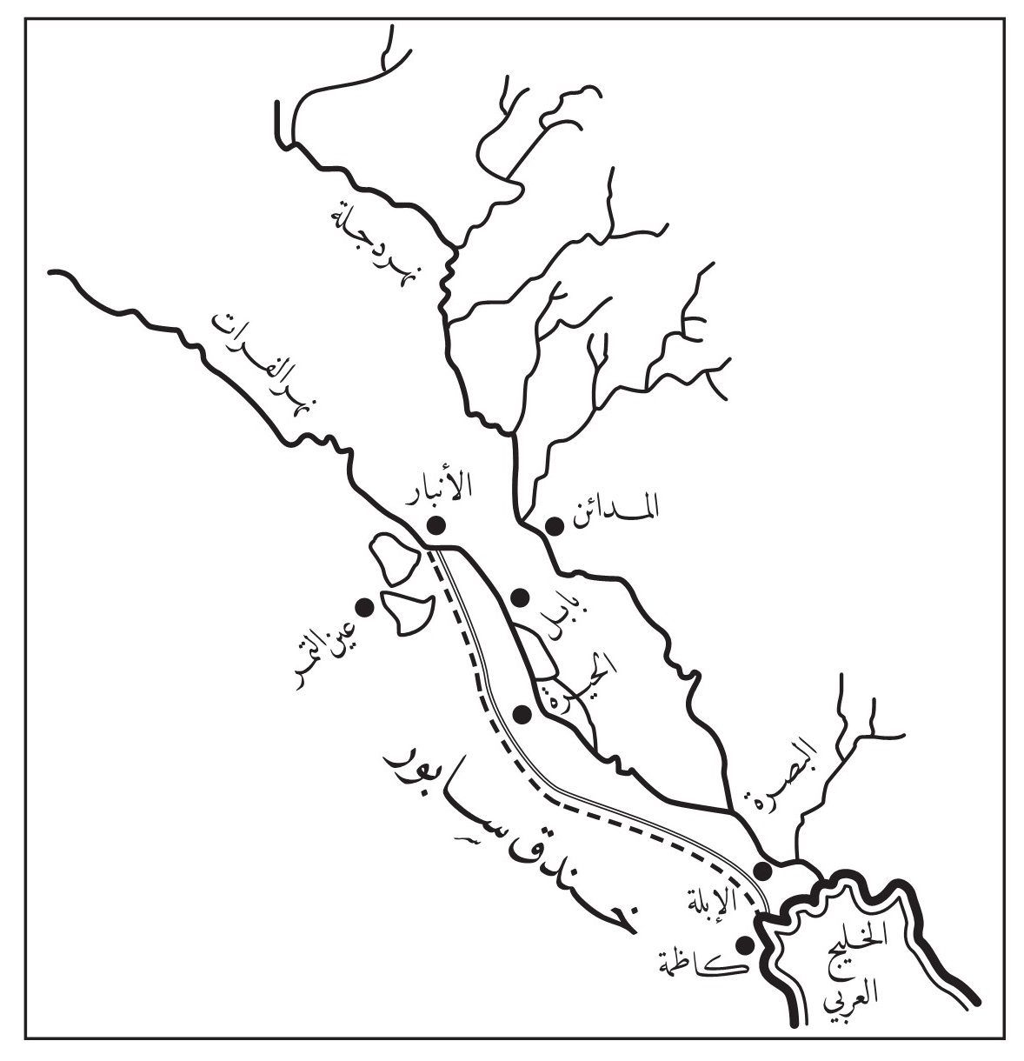
شكل رقم (11) خندق سابور والشكل مطابق لما ورد في موسوعة العراق السياسية ج 1 لعبد الرزاق أسود
ص: 267
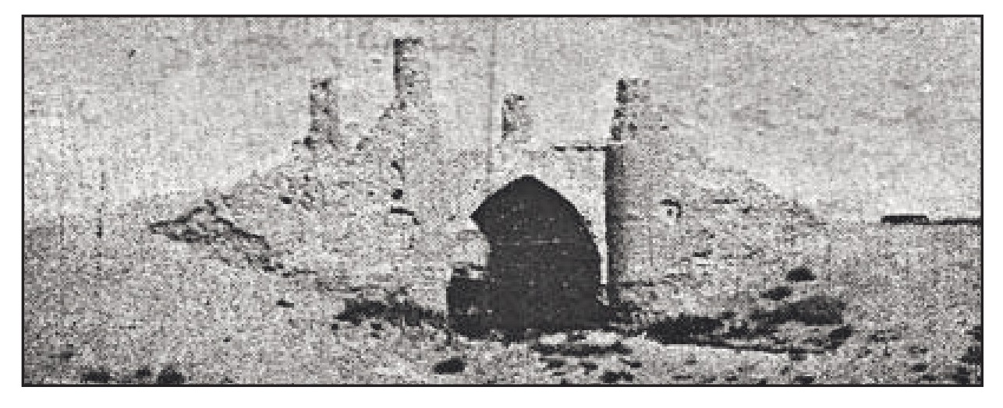
القنطرة الأثرية الواقعة على نهر كري سعدة في الكوفة ويرجع عهدها إلى سعد بن أبي وقاص.
ذكر ياقوت الحموي في معجم البلدان في وصف هذا النهر أو خندق سابور، قال: «في بريّة الكوفة، حفره سابور بينه وبين العرب خوفًا من شرّهم، قالوا: كانت هيت وعانات مضافة إلى طسوج الأنبار، فلما ملك أنوشروان بلغه أن طوائف من الأعراب يغيرون على ما قرب من السواد إلى البادية فأمر بتجديد سور مدينة تعرف بالنَّسر كان سابور ذو الأكتاف بناها وجعلها مسلحة تحفظ ما قرب من البادية وأمر بحفر خندق من هيت يشقُ طفَّ البادية إلى كاظمة مما يلي البصرة وينفذ إلى البحر، وبنى عليه المناظر والجواسق ونظمه بالمسالح ليكون ذلك مانعا لأهل البادية من السواد، فخرجت هيت وعانات بسبب ذلك الخندق من طسوج شاه (فيروز لأن عانات كانت قُرى مضمومة إلى هيت».
وقد أيد الواموسيل العالم الجيكوسلوفاكي الذي قام بتتبعاته في العراق بين سنة 1912 وسنة 1915م أنه شاهد آثار نهر قديم يبدأ من نقطة تقع على بعد کیلومترات من جنوب هيت، وقد لاحظ أن ضفافه في هذا القسم مرصوفة بالأحجار بصورة محكمة.
ص: 268
أشار سير وليم ويلكوكس في الخارطة التي نظمها لمقاطع نهر الفرات بين هيت والشامية إلى آثار لنهر قديم يأخذ من الضفة اليمنى لنهر الفرات في نقطة تقع على مسافة حوالي 17 كيلومترا من جنوب مدينة هيت ويغلب الظن بأن تلك الآثار تعود إلى ذلك النهر. ويذهب البعض إلى أن هذا النهر المعروف باسم كري سعدة الذي لا تزال آثاره ظاهرة في معظم أقسامه من جهة غرب الفرات هو نفس النهر الذي نسب إلى نبوخذنصر ثم إلى أنوشروان، فقد كتب البلاذري في وصف نهر نسبه إلى سعد بن عمرو بن حرام قال : « وحدثني أبو مسعود وغيره أن دهاقين الأنبار سألوا سعد بن أبي وقاص أن يحفر لهم نهرا كانوا سألوا عظيم الفرس حفره لهم، فكتب إلى سعد بن عمرو بن حرام يأمره بحفره لهم، فجمع الرجال لذلك فحفروه حتى إنتهوا إلى جبل لم يمكنه شقه فتركوه، فلما ولي الحجاج العراق جمع الفعلة من كل ناحية وقال لقوامه: انظروا إلى قيمة ما يأكل رجل من الحفارين في اليوم فإن كان وزنه مثل وزن ما يقلع فلا تمتنعوا من الحفر فأنفقوا عليه حتى استتموه، فنسب ذلك الجبل إلى الحجاج، ونسب النهر إلى سعد بن عمرو بن حرام».ويميل الدكتور الواموسيل إلى الإعتقاد بأن نهر محدودالذي ورد ذكره في (معجم البلدان) لياقوت يسير في نفس الإتجاه الذي يسير به (نهر كري سعدة) حيث كان يأخذ هذا النهر أي نهر محدود من الضفة اليمنى لنهر الفرات وذلك في موضع يقع جنوب هيت أيضا. وكتب البلاذري في وصف هذا النهر بنفس الكلام. إذا سلّمنا بما ذهب إليه ياقوت من أن النهر يقع بالقرب من الأنبار وجب علينا التحري عن الموضع الذي كان يأخذ منه هذا النهر في المنطقة الواقعة شمال غربي الفلوجة وليس في المنطقة الواقعة جنوب هيت. الذي نراه هو أن نهر محدود هذا لم
ص: 269
يكن إلّا أحد الأنهر التي فتحت في زمن العرب على ضفتي نهر الفرات، ولعله كان يأخذ من الضفة اليمنى لنهر الفرات من أمام نهر الملك حيث نجد آثارا لسد قديم على نهر الفرات في ذلك المكان ، ثم يتصل بنهر كري سعدة في القسم الذي يمتد بين كربلاء والكوفة. ويغلب الظن بأن نهر محدود هذا يقتفي أثر نهر العلقمي. ذكر كي لسترنج خندق سابور في كتابه (بلدان الخلافة الشرقية) مانصّه:« وفي أيام الفتح الإسلامي، كان خندق سابور (وهو الملك سابور الثاني) موجودًا. وقد حفر هذا الخندق في المئة الرابعة للميلاد، وسابور ذو الأكتاف على ما أسماه العرب يبدأ هذا الخندق من هيت ويمتد جنوباً إلى الأبلة (قرب البصرة الحديثة) حتى ينفذ على البحر. وكان الماء يجرى فيه أول أمره. وجعل عليه المناظر والمسالح ليكون مانعاً لمن أراد السواد من أهل البادية. ومازالت ترى بعض أقسامه الجافة» .
جاء في كتاب وادي الفرات ومشروع بحيرة الحبانية للدكتور أحمدسوسة: أما خندق سابور فقد طمى على مرور الزمن بسبب الترسبات الغرينية أيضاً، ويذكر المؤرخون أن سعد بن أبي وقاص عندما فتح ارض العراق طلب منه دهاقين الأنبار أن يحفر لهم نهراً كان عظيم الفرس قد حفره، فأوعز ابن أبي وقاص إلى عامله سعد بن عمرو بن حرام أن يحفر هذا النهر، فقام الأخير بحفره من موضع يقرب من الأنبار مارا بإتجاه خندق سابور القديم، فوصل الحفر لهذا النهر إلى الجبل المعروف اليوم بجبل سعدة الواقع غربي الحبانية في طريق الرحالية – الرمادي – ثم لم يتمكن من شقه فترك.
حتى ولي العراق في عام 83ه- الحجاج بن يوسف الثقفي فامر بفتح النهر المذكور فجمع الفعلة من كل ناحية وقال لقوامه :« أنظروا إلى قيمة ما يأكل الرجل من الحفارين في اليوم، فإن كان وزنه مثل وزن ما يقلع فلا تمتنعوا عن الحفر فأنفقوا عليه
ص: 270
وإستتموه» ، فنسب ذلك الجبل إلى الحجاج ونسب النهر إلى سعد بن عمرو بن حرام فعرف ب- (كري سعدة).
أمّا الاتجاه الذي كان النهر يسلكه فيذهب الدكتور أحمد سوسة إلى أن هذا النهر كان يسلك المنطقة الواقعة في الجهة الغربية من بحيرة الحبانية وهو طريق يمر بجبل سعدة ثم يتصل بوادي أبي فروخ الحالي فينحدر فيه إلى الجنوب الشرقي بإتجاه غدير المالح فيسلك بعد ذلك إتجاه وادي الغضاوي ثم يترك هور أبي دبس إلى جنوبه ويمتد حتى يصل أكتاف طف كربلاء من ناحية الغرب، ومن هناك يمتد بمحاذاة نهر سورا من جهة الغرب حتى يقرب من مدينة الكوفة. ثم يسير حتى هور البطائح. وقد جرت تطورات على هذا النهر بغية إيصال الماء منه إلى مدينة النجف.
نهر العلقمي
من أشهر أنهار كربلاء، والذي إستمر بالجريان في ربوعها قرابة ثمانية قرون، وكان يعتبر من الفروع الرئيسية والمهمة لنهر الفرات من جهة مجراه اليمنى. أصابته غائلة الزمن عدة مرات وتم تصليحه وكريه وتوسيعه في حقب زمنية متعددة في العصور الإسلامية المختلفة، وفي زمن حكم الدول التي حكمت العراق وإلى منتصف القرن العاشر الهجري حيث اضمحل هذا النهر وسار نحو الإندثار لصعوبة جريان المياه به وعدم رعايته والإهتمام به من قبل الحكام حينها وذلك لإنشغالهم بالحروب والسلطة، مما أوجد ذلك حالة صعبة من نقص المياه للشرب وسقي المزارع والبساتين في مدينة كربلاء وضواحيها، ولجوء الساكنين والمزارعين حولها إلى حفر الآبار، وطالما كانت هذه الآبار قذرة أو مالحة أو ضحلة المياه. إستدعى ذلك إلى حفر نهر جديد تصل مياهه من الفرات إلى كربلاء تحديدا وهو ما قام به السلطان العثماني سليمان القانوني حيث أمر بحفر نهر جديد تصل مياهه إلى كربلاء وسمي حينها بنهر (السليمانية) وكان هذا العمل من مبرات السلطان سليمان
ص: 271
القانوني العظيمة، وسمي فيما بعد بنهر (الحسينية) والذي لا يزال يروي أرض كربلاء (المدينة وضواحيها لحد اليوم وهو النهر (المعجزة)، وقد أخذ بعض ممرات مجرى نهر العلقمي المندثر .
ونهر العلقمي ارتبط بواقعة الطف في يوم عاشوراء حيث أستشهد الإمام الحسين ( عَلَيْهِ السَّلَامُ) في العاشر من محرم سنة 61ه-، وكان عليه السلام قد منع من النزول والورود عنده وحيل بينه وبين النهر بأمر جلادي بني أمية. وعند قدوم الإمام الحسين إلى أرض كربلاء لم يكن هذا النهر معروفًا باسم نهر العلقمي، وقد تكون التسمية قد إستحدثت فيما بعد حسب ما سيتم الحديث عنه لاحقّا، وعندما كان المؤرخون يذكرون حادثة الطف يذكرون نهر الفرات أو شاطئ الفرات أو ماء
يوم الفرات .
جاء في كتاب الأخبار الطوال للدينوري ما نصّه: «فقال الحسين للحرّ: سر بنا قليلا، ثم ننزل... فسار معه حتى أتوا كربلاء، فوقف الحر وأصحابه أمام الحسين ومنعوهم من المسير، وقال: إنزل بهذا المكان، فالفرات منك قريب ...» .وليس من أحد ذكر لفظ العلقمي على النهر عند تدوينه الواقعة إلا المتأخرين من المؤرخين والكتاب، ولكن بعد مرور زمن طویل ارتبط اسم العلقمي بالمرويات التأبينية عن الواقعة الأليمة في عصور التدوين المتأخرة بعد واقعة كربلاء. اختلف المؤرخون عند ذكر نهر العلقمي والإختلاف كان على اسمه وصدر تفرّعه ومناطق جريانه وأخيرًا نقطة مصبّه. على الرغم من أن الكثير من المؤرخين
ص: 272
العرب والذين سنذكرهم بالتفصيل، وكذلك المستشرقين والرّحالة وعلماء الري الأجانب الذين درسوا مشاريع الري في العراق وخاصة الفرات الأوسط ونهر الفرات بشكل عام. فلم نجد توافقا في الآراء عن تفرعه وممرات مجاريه وحتى تاريخ حفره، وإنما كانت جميعها إحتمالات واستنتاجات لاغير ، ولكن المهم والمتفق عليه هو وجود هذا النهر واستمراره بالجريان لحين إندثاره في بداية القرن العاشر الهجري. لقد ذُكر نهر العلقمي من قبل مؤرخين عرب منهم: المسعودي والنويري وقدامة وابن خرداذبه وابن الأثير وابن كثير وابن سرابيون والبنداري وعماد الدين الإصفهاني وغيرهم كذلك من قِبَل العديد من المستشرقين وعلماء الري الأجانب، ومن علماء العراق في مجال الري وعلى الخصوص المرحوم الدكتور أحمد سوسة... وأيضاً من الأجلاء الذين كتبوا عن مدينة كربلاء وعن تاريخها، والدكتور مصطفى جواد في موسوعة العتبات المقدسة وغيرهم، وسنذكر في هذا البحث جميع ماذكروه عن نهر العلقمي.
قبل أن يتم حفر نهر العلقمي وجريانه نحو طف كربلاء من الفرات، كانت أربعة أنهار في المنطقة التي تسمى في زمن الساسانيين ب- (طسوج النهرين) وأرض كربلاء من ضمنها، وجميعها يتفرع من الضفة اليمنى من الفرات وهي:
1 - نهر سورا: الذي تحدثنا عنه والذي يدخل في السيبين الأعلى والأسفل ويمر بمدينة سورا وينحرف جنوب شرق حتى يصب في الفرات الرئيسي.
2- نهر بالاکوباس: وهو الحد الشرقي لأرض النهرين (طسوج النهرين).
3- نهر نينوى وهو النهر الذي يتفرع من نهر الفرات ويسير غرب قصر ابن هبيرة مبتعداً بمسافات تزداد وتقل عن نهر سورا، ويدخل نهر نينوى في الشمال الشرقي من أرض كربلاء حتى يمر بقرية (مدينة) نينوى ويتعرج وهو يتجه نحو الجنوب الغربي ومن ثَمَّ إلى الجنوب الشرقي ماراً بهور اللايح ومن ثُمَّ بمنطقة فريحة ويسير منحرفًا قليلاً نحو الجنوب الغربي فينزل جنوباً حتى يلتقي بنهر سورا.
ص: 273
4- خندق سابور: والذي أصبح فيما بعد يسمى نهر كري سعدة. وكان خندق سابور ومجراه المائي هو الحد الغربي لأرض النهرين أو طسج النهرين أيام الساسانيين وبداية العصر الإسلامي وحتى القرن الثاني الهجري فيمر من الشمال الغربي لأرض كربلاء سائراً نحو الجنوب الغربي ثم إلى الجنوب الشرقي محاددًا إلى مدينة كربلاء الحالية، حتى يمر بالنخيلة ويخرج بعدها كري سعدة من ممر خندق سابور حتى يأخذ مجرى نهر نينوى وسورا إلى أن يصل أطراف الكوفة حسب ما يؤكده بعض المؤرخين.
ويُعتقد ان نهر الفرات المعني بقدوم الإمام الحسين ( عَلَيْهِ السَّلَامُ) بقربه كان هو ذاته نهر كري سعدة، والذي تم الإستفادة من مجراه فيما بعد عندما تم حفر نهر العلقمي. وعندما كان مجرى نهر الفرات (بالاكوباس) الهندية الحالي، شرق كربلاء هو بعيد عن أرض كربلاء نسبياً مما يجعل فتح فروع منه إلى كربلاء لا يفي بالغرض لأن مستوى تسطح الأرض الذي يميل إلى الإنخفاض ووجود البطائح والأهوار ثم تبدأ الأرض بالارتفاع مما يفشل فتح أي فرع من الفرات شرق كربلاء يتجه إليها نحو الغرب، كما أن أرض شمال كربلاء لن تستفيد من . هذه الفروع. ولإندثار مجاري أنهر سورا ونينوى وكري سعدة أو صعوبة جريان الماء فيها لارتفاع مناسيب الطمى وإنعدام الإدامة المستمرة، توجب ذلك فتح مجرى جديد يفي بالغرض لإرواء كربلاء وضواحيها التي بدت عطشى. وكانت البدايات لحفر نهر العلقمي كالآتي:
1- تم حفر نهر يتفرع من قرب الأنبار من الضفة اليمنى من مجرى نهر الفرات يتجه نحو الجنوب ويمر بمناطق شمال غربي كربلاء ويتوغل إلى التقرب منها مستفيدًا فيما بعد من مجاري الأنهار المندثرة وسمي بنهر (المحدود)، وهو الذي أمَرَتْ بحفره زوجة الخليفة العباسي المهدي بن أبي جعفر المنصور (الخيزران)وهي
ص: 274
(أم الخلفاء) موسى الهادي وهارون الرشيد. وكان ذلك في منتصف القرن الثاني الهجري.
يصف ياقوت الحموي هذا النهر في معجمه بقوله: «المحدود: هو اسم نهر بأرض العراق قرب الأنبار في جانب الديار الغربي منها، أَمَرَتْ بحفره الخيزران أمُّ الخلفاء وسمته الربان وكان وكيلها قد جعله أقسامًا وحدّ كل قسم ووكل بحفره قوماً فسمي المحدود لذلك».
كانت هناك قناة قديمة تتفرع من الفرات على شكل نهر ذكرها الكثير من المؤرخين وبعض من الأجانب المتتبعين لفروع نهر الفرات سميت القناة بنهر (المارساس)، ويعتقد البعض أنها المجرى القديم لأحد أنهار جنة عدن وهو نهر فيشون و(قد تكلمنا عنه وعن مجراه)، بل هناك من يقول أن المارساس هو المجرى القديم لنهر جيحون التوراتي الذي كان يمر مجراه شمال غرب كربلاء ويتجه إلى جنوبها الشرقي، ويُستدل من ذلك أن نهر محدود هو القسم الأعلى من مجرى نهر العلقمي، وأن نهر المحدود حسب قول بعض الباحثين أخذ الجزء العلوي من آثار نهر المارساس.
2- ومن الجزء الأسفل من نهر المحدود تم حفر نهر لتصل مياهه إلى كربلاء ويستمر بالجريان إلى الكوفة، وعند حفر هذا النهر تمت الإستفادة من الممرات المندثرة للأنهار التي كانت تجري في المنطقة.
ص: 275
وأغلب المؤرخين ذكروا بأن هذا النهر الذي يستمر بامتداد نهر محدود هو (نهر العلقمي) الذي تم حفره في أواخر القرن الثاني الهجري، وسمي بالعلقمي نسبة إلى الرجل الذي حفره وهو من بني علقمة، وعلقمة فخذ من بني دارم، وهم بطن من قبيلة ( تميم) التي كانت تسكن أرض كربلاء قبل الإسلام، وجاء اسم هذا النهر على اسم جدهم ( علقمة بن زرارة بن عدس).
جاء في كتاب وادي الفرات ومشروع بحيرة الحبانية ما يلي: «والذي نراه في هذا الصدد هو أن نهر محدود هذا لم يكن إلّا أحد الأنهر التي فتحت في زمن العرب على ضفتي نهر الفرات، ولعله كان يأخذ من الضفة اليمنى من الفرات أما نهر الملك حيث نجد آثارا لسد قديم على نهر الفرات في ذلك المكان، ثم يتصل بنهر كري سعدة القديم في القسم الذي يمتد بين كربلاء والكوفة، ويغلب على الظن أن نهر (محدود) هذا هو النهر نفسه الذي سمي باسم العلقمي والذي ذكره قدامة (880م) أنه كان يأخذ من جنوب الأنبار ثم يجري في الإتجاه الجنوبي الغربي فيمر بكربلاء ويصب في الفرات في منطقة الكوفة، وقد جاء ذكر العلقمي أيضاً في كتاب تواريخ السلجوقيين للإصفهاني حيث أيد في هذا المصدر أن جدول العلقمي كان يمر بالمشهدين أي كربلاء والنجف وقد أجري تطهيره وترميمه... ويرجح أن آثار النهر القديم التي نشاهدها غربي مدينة المسيب الحالية تمثل بقايا نهر العلقمي المذكور».وقال النويري: «أن الفرات بعد أن يمر بهيت ويتجاوز الأنبار ينقسم إلى قسمين، قسم يأخذ نحو الجنوب الغربي قليلاً وهو المسمى بالعلقمي – مارا بطف الفرات محاذيا أراضي الغاضريات .جاء في كتاب دليل خارطة بغداد المفصل في خطط بغداد قديما وحديثا، والحديث فيه عن نهر عيسى الأعظم ما نصه: «فقد ذكر النويري ان الفرات بعد أن يمر بهيت
ص: 276
ويتجاوز الأنبار، ينقسم قسمين قسم يأخذ نحو الجنوب قليلا وهو المسمى بالعلقمي والقسم الآخر يسمّى نهر عيسى منسوب لعيسى بن علي بن عبد الله بن عباس وهو يصب في دجلة ».
وذكر المسعودي في التنبيه والإشراف وهو يتحدث عن نهر الفرات ما نصّه: «وما يصب إليه من الأنهار العظام المشهورة الفرات ومخرجه من الإقليم السادس من ناحية قاليقلا وكانت من ثغور أرمينية من تحت جبل هنالك يدعى أفردخمش ويقطع بلاد الروم ويمر بالقرب من ملطية وسميساط وبالس والرقة والرحبة وهيت والأنبار ويأخذ منه نهر عيسى الذي ينتهي إلى مدينة السلام وكان يسمى نهر الرفيل والصراة ونهر صرصر وجميعها تصب إلى دجلة ثم ينقسم الفرات إلى جهتين قسم منهما يتوجه يسيرا نحو المغرب يسمى العلقمي يمر بالكوفة وغيرها والقسم الآخر يسمى سُوَرا يمر بمدينة سورا إلى النيل والطفوف ويسقي كثيرًا من أعمال السواد » .جاء في كتاب (الخراج وصناعة الكتابة) لقدامة بن جعفر وهو يتحدث عن الإقليم السادس الذي فيه من الأنهار ستة وعشرين نهراً منها نهر الفرات، ويصفه من أول جريانه حتى دخوله العراق فيقول :«... ثم يمرّ حتى يلتحف على عانة لأنها في وسطه ثم يمتد على سنته ثم يمّر بهيت والأنبار فيتجاوزهما، فينقسم قسمين
ص: 277
منهما، قسم يأخذ نحو المغرب قليلا المسمى بالعلقمي، إلى أن يصير إلى الكوفة، وقسم يستقيم ويسمى سورا حتى يمر بمدينة سورا إلى النيل، وما يتصل بها ...».وجاء في كتاب المسالك والممالك لأبي القاسم عبيد اللّه بن عبد اللّه ابن خُرْدَاذْبه الذي نقل نبذ من كتاب الخراج وصنعة الكتابة لأبي الفرج قدامة بن جعفر بن قدامة، وهو ذات النص الذي ذكرناه عن قدامة بن جعفر .
وجاء في كتاب نهاية الأرب وفنون الأدب للنويري وهو يتحدث عن مسار نهر الفرات فيقول: «... فيلتحف على عانات، ثم يمتد حتى يمر بهيت والأنبار. فإذا جاوزها إنقسم إلى قسمين: قسم يأخذ نحو الجنوب قليلا وهو المسمّى بالعلقم. ينتهي إلى بلاد سورا وقصر ابن هبيرة والكوفة ...».
كان نهر العلقمي قد إتخذ مجراه في بعض ممرات نهر نينوى، ونهر نينوى سمّي على اسم مدينة نينوى القديمة الواقعة شمال شرق كربلاء الحالية والتي كان يمر بها، والدليل على إتخاذ العلقمي مجرى (نهر نينوى) بعد إندثاره هو ما يحدثنا التاريخ على أن قرية نينوى كانت تقع على نهر العلقمي.
وجاء في بحث للعلامة الدكتور مصطفى جواد في موسوعة العتبات المقدسة قسم كربلاء ما نصّه:... «فقد جاء في ترجمة حميد بن زياد بن حماد أبي القاسم الدهقان أنه كان كوفيا وسكن سورا وإنتقل إلى نينوى قرية على العلقمي إلى جنب الحائر – على صاحبه السلام - ...».
ص: 278
وجاء في كتاب وادي الفرات أيضًا أنه (أي نهر العلقمي) قد اخذ مجرى نهر (قناة) مارساس القديم الذي كان قد اضمحل فتم إحياؤه من قبل العرب .ذُكر في كتاب بغية النبلاء النص التالي: «اطلقت على جملة الضياع التي أتخذت على النهرين، العلقمي ونهر نينوى في الدور الإسلامي من مبتدأ فوهة أو صدر (العلقمي) ما يلي هيت ب- ((الفلوجة العليا) فإذا إنحدر مجراه لحدود كربلاء (الفلوجة الوسطى) ولحدود إتصاله بالكوفة ب- (الفلوجة السفلى) وهذه الفلاليج الثلاثة، كل واحد منها في الدور الكسروي متما لإستان بهقباذات الثلاثة. ففيما بين نهري دجلة والفرات ،إستان بهقباذ الأعلى، ثم الأوسط، ثم الأسفل. كان قسط هذا النهر من التفقد والعناية قد بلغ نصاب الكفاية، يتمايل بنشوة نظارة العمران وساكني حافتيه في هناء ورغد عيش حتى أن إنتكست الخلافة العباسية، وحل بكيانها الضعف والوهن...» .
وفي كتاب مدينة الحسين في السلسلة الثانية ص6 ورد النص التالي الذي نسبه المؤلف إلى كتاب الخراج لقدامة بن جعفر !! وهو قال قدامة يتفرع نهر العلقمي من نقطة تقع جنوب الأنبار ثم يجري في الإتجاه الغربي الجنوبي متبعا طريقه حتى يمر بكربلاء ويصب في نهر كوثى القديم في منطقة الكوفة، كان هذا النهر عامراً حتى أواسط القرن السابع الهجري أيام الوزير مؤيد الدين ابن العلقمي حيث أمر بسد النهر وتخريبه حسب ما يرويه مجد الدين المعروف بمجدي في كتابه المسمى (الكبريت الأحمر) قال أن الوزير ابن العلقمي لما بلغه خطاب الصادق (عَلَيْهِ السَّلَامُ) للنهر (إلى الآن تجري وقد حُرم جدي منك) أمر بسد النهر وتخريبه ومن أجله حصل خراب الكوفة لأن ضياعها كانت تسقى منه !!!
نقول:
ص: 279
أولاً: لا نعلم من أين جاء المرحوم محمد حسن الكليدار مؤلف الكتاب بهذا النص حيث لم يرد في كتاب الخراج لقدامة بن جعفر، والذي ورد عن قدامة مختلف جدا عن ما ورد اعلاه.
ثانيا: لا نعتقد بما ورد عن الامام الصادق (عَلَيْهِ السَّلَامُ) ليكون مدعاة لسد النهر وحرمان ساكني ضفتيه والأراضي التي تسقي منه. وحتى إذا ذكر الامام الصادق (عَلَيْهِ السَّلَامُ) ذلك فإنه لا يعطي الحق لأي إنسان بسد النهر وتخريبه لأن ذلك يخرج عن نطاق الشرع أصلاً .وعلى كل ما ورد فالخلاصة أن نهر العلقمي هو نهر تم فتحه في نهاية القرن الثاني الهجري، وأخذ مجراه من جنوب الأنبار، وهو امتداد لنهر (محدود)، وأخذ مجراه بإتجاه الجنوب الغربي حيث دخل في أرض كربلاء من شمالها الغربي، وإتخذ مجرى نهر كري سعدة الذي كان قد إتخذ من ممرات خندق سابور مجرى له، ومن ثُمَّ إنحرف نحو الجنوب الشرقي ليمر بالقرب من أطلال مدينة (باروسا)، ويستمر في إتجاه جنوبها حتى يمر بقرية (نينوى) حيث يتخذ عندها مجرى نهر نينوى القديم، ثم ينحدر نحو الجنوب الغربي حتى يمر ب- (الغاضريات) الواقعة شمال مدينة كربلاء الحالية، ومن ثَمَّ يتحول مجراه نحو الجنوب الشرقي منحدرا ومتخذا آثار نهر (كري سعدة) الذي أخذ هو الآخر المجرى القديم لنهر نينوى عند الجهة الشرقية من مدينة كربلاء الحالية، ويستمر بالجريان جنوب شرق حتى يصل الكوفة ويصب في المجرى الرئيسي للفرات عندها.
إن هذه الخلاصة التي قدمناها كانت نتيجة الدراسة حول نهر العلقمي التي تتبعناها في مختلف المصادر.
ص: 280
ذكر نهر العلقمي في كتاب بغية النبلاء، ونؤيد ما جاء فيه إلّا فيما يخص (سفح ضريح العباس عليه السلام إذ أستشهد على مسناته) وقرية شفية، حيث ذكر النص التالي :«وآثار العلقمي الباقي منه اليوم - على ما وقفت عليه – إذا إنتهى إلى شمال ضريح عون إتجه إلى الجنوب ،حتى يروي الغاضرية لبني الغاضرية لبني أسد – والغاضرية على ضفته الشرقية - وبمحاذاة الغاضرية شريعة الإمام جعفر ابن محمد (سلام اللّه عليه) على الشاطئ الغربي من العلقمي. وقنطرة الغاضرية تصل بينه وبين الشريعة ثم ينحرف إلى الشمال الغربي. فيقسم الشرقي من مدينة كربلا بسفح ضريح العباس (سلم) إذ أستشهد ما يلي مسناته. فإذا جاوزه إنعطف إلى الجنوب الشرقي من كربلاء مارا بقرية نینوى وهناك يتصل النهران (نينوى والعلقمي) فيرويان ما يليهما من ضياع وقرية شفيه فيتمايلان بين جنوب تارة وشرق أخرى، حتى إذا بلغا خان الحماد - منتصف الطريق بين كربلاء والغري - إتجها إلى الشرق تماماً وقطعا شط الهندية بجنوب برس أو حرقة – وأثرهما هناك مرئي ومشهود – حتى يسقيان شرقي الكوفة».
ص: 281
تلك إستمر نهر العلقمي بالجريان لثمانية قرون، وتم إصلاحه عدة مرات ضمن الفترة إلى أن إتجه نحو الضمور والإندثار نتيجة عوامل كثيرة منها الترسبات الغرينية التي منعت الماء من الجريان فيه بشكل طبيعي، وارتفاع صدره عن منطقة تفرعه من الفرات، وكذلك نتيجة الإهمال الذي أصابه من قبل الدول الحاكمة آنذاك. ومن الاصلاحات العديدة التي حدثت على نهر العلقمي منها: أن عضد الدولة البويهي إهتم بالنهر الذي كان يروي كربلاء وكان قد أصابه الإهمال فأمر بإصلاحه لإيصال الماء بيسر إلى كربلاء.
وذُكر عن أبي الحارث ألب أرسلان البساسيري الذي خطب بالعراق باسم الفاطميين بمصر، وكان على خلاف مع العباسيين في بغداد فقد قام بإصلاح نهر العلقمي وفاءً لنذر كان عليه وجاء في المنتظم لابن الجوزي في حوادث سنة 451ه- : «وفي بكرة الثلاثاء رابع هذا الشهر (صفر) خرج البساسيري إلى زيارة المشهد بالكوفة على أن ينحدر من هناك إلى واسط وإستصحب معه غلة في زورق ليرتب العمال في حفر النهر المعروف بالعلقمي ويجريه إلى المشهد بالحائر وفاء بنذر كان عليه».
وذكر الدكتور مصطفى جواد في موسوعة العتبات المقدسة / قسم كربلاء معتمدًا على ما ورد في زبدة النصرة ونخبة العصرة إختصار البنداري والأصل لعماد الدين الاصفهاني خاصاً بنهر العلقمي هو قوله في حوادث سنة 479ه- :« ووصل عماد الدين سرهنك ساوتكين إلى واسط ومنها إلى النيل في شهر رمضان وزار المشهدين
ص: 282
الشريفين وأطلق بهما للأشراف مالاً جزيلاً وأسقط خفارة الحاج وحفر العلقميّ وكان خرابا دهرا .
جاء في تاريخ العراق بين إحتلالين عند ترجمة الجويني ما نصّه: (وقد ذكر الذهبي أن علاء الدين في ولايته على بغداد فقد عمّرما خرّبه المغول، وأزال عنهم ما نالهم، وأعاد إلى بغداد عماراتها، وراحتها... وسعى سعيًا بليغا لذلك وكذلك في تاريخ وصاف وعد من عماراته أنه أجرى نهراً من قصبة الأنبار إلى النجف الأشرف وصرف له مبالغ وافرة قدرها بمائة ألف دينار ذهباً فتأسست عمارات وقرى في جانبيه وعددها مائة وخمسون قرية فإنقلبت الأراضي القاحلة إلى مزارع متصلة... والظاهر أن النهر المذكور هو المعروف اليوم ب- (كرى سعدة) .
وعلى ما أورده مؤلف تاريخ العراق بين إحتلالين، فإن النهر المعني هو ليس نهر كري سعدة الذي إندثر منذ زمن وإنما هو نهر العلقمي الذي أخذ بعض ممرات نهر كري سعدة مجرى له وما قام به الجويني هو إصلاح لنهر العلقمي لاستمرار جريان
ص: 283
الماء به بعد أن أصابه الخراب وميله نحو الاندثار، وكان عمله هذا في الربع الأخير من القرن السابع الهجري. وينسب إلى السلطان محمود غازان بن آرغون بن تولي خان بن هولاكو حفر نهر العلقمي وإصلاحه وذلك في نهاية القرن السابع الهجري وسمّي على إثر ذلك بالنهر الغازاني، والمعروف أن السلطان غازان حفر ثلاثة أنهر سميت بالغازاني والغازاني الأعلى والغازاني الأسفل. وجاء في تاريخ ابن الطقطقي أن السلطان محمود غازان هو الذي أمر بكري نهر العلقمي.
أمّا عن تسميته بنهر العلقمي فينسب البعض من المؤرخين ومنهم ابن الطقطقي فيذكر في ترجمة الوزير مؤيد الدين بن العلقمي فيقول: هو أسدي أصلهم من النيل. وقيل لجده العلقمي لأنه حفر النهر المسمّى بالعلقمي، وهو النهر الذي برز الأمر الشريف السلطاني ( يعني أمر السلطان غازان) بحفره وسمي بالغازاني.
بينما يؤكد البعض أن رجلاً من بني علقمة (بطن من تميم) حفر هذا النهر وسمي بالعلقمي. ومن قائل يذكر بأن كثرة نبات العلقم على جرفيه كانت السبب بالتسمية. ومن يذكر بأن عضد الدولة البويهي هو الذي أمر بحفر نهر العلقمي ووكل أمر الحفر إلى رجل اسمه علقمة.
ص: 284
وجاء في هامش الصفحة 84 من بغية النبلاء ما يلي: جاء في قمر بني هاشم ما نصّه:«نعم لم يعرف السبب في التسمية – أي العلقمي - وما قيل في وجهها أن الحافر للنهر رجل اسمه علقمة بطن من تميم ثم من دارم جدهم علقمة بن زرارة ابن عدس لايعتمد عليه لعدم الشاهد الواضح. ومثله في ذكر السبب:«كثرة العلقم حول حافتي النهر وهو كالقول بأن عضد الدولة أمر بحفر النهر ووكله إلى رجل اسمه علقمة فإنها دعاوى لا تعضدها قرينة على إنك عرفت أن التسمية كانت قبل عضد الدولة »(1).
وفي رأينا أن جميع الذين ذكروا بأن (جد الوزير) مؤيد الدين بن العلقمي هو الذي حفر نهر العلقمي، وقعوا في خطأ كبير لأن نهر العلقمي، تم حفره في نهاية القرن الثاني الهجري وهو استمرار للنهر الذي أمرت الخيزران بفتحه في منتصف القرن الثاني للهجرة وهو نهر محدود.
وأن الوزير ابن العلقمي كان حيا في منتصف القرن السابع الهجري، وقد يكون جده من رجال القرن السادس الهجري، فهناك بعد شاسع يبلغ أربعة قرون تقريباً بين حفر النهر وجد الوزير ووجوده في القرن السادس الهجري.
والمتفق عليه هو أن رجل من بني علقمة بن زرارة بن عدس هو الذي حفره وسمي بالعلقمي. ومن قائل يذكر بأن هذا النهر المتفرع من الفرات كان على ضفتيه نبات العلقم أو يمر بأراضي يكثر فيها العلقم وأخذ الاسم من ذلك.
نهر الحسينية
على الرغم من الإصلاحات التي جرت على نهر العلقمي لعدة قرون منذ حفره في نهاية القرن الثاني الهجري، فقد إستمر بالجريان لعدة قرون، وكان آخر إهتمام به في نهاية القرن السابع الهجري، وبدأ هذا النهر يصيبه الخراب والضمور لعدم الإهتمام به من قبل الحكومات التي توالت على الحكم في العراق التي إنشغلت بالحروب
1- بغية النبلاء، ص 84 ، وراجع (قمر بني هاشم للسيد عبد الرزاق المقرم ص 121.
ص: 285
والصراعات، بعد أن كان هذا النهر يسقي المزارع والبساتين، وبسببه كان الإعمار يعمُّ مناطق شاسعة من تفرعه من الفرات إلى مصبّه وَيَرْوي أهل القرى والمدن التي يمر بها ومنها كربلاء والوافدين إليها من زوار المشاهد المقدسة فيها... أصبح بعد ذلك يتجه إلى الإندثار وأصبحت المزارع والبساتين التي كان يرويها أرضاً بورا والقرى والمدن عطشى. ولجأ الناس إلى حفر الآبار التي كانت غير صالحة للري والشرب. عندما زار الشاه الصفوي إسماعيل ووجد هذه الحالة المزرية أراد أن يُصلح النهر وأمر بذلك، لكن الأمر لم يتم ولم تنجح المساعي لأن الحلول التي وضعت للنهر كانت لا تتناسب مع حجم الخراب الذي أصاب النهر كان يحتاج إلى إمكانيات وإشراف دقيق من قبل مهندسين مختصين بمثل هذا العمل والحاجة إلى التغيير في مساره، لأن مجرى النهر أصبح أعلى من منطقة تفرعه ، ولِتَحَجّر الطمي الذي ركب مجراه. عندما دخل السلطان سليمان القانوني بغداد سنة 941ه-/ 1534م، وأنهى حكم الصفويين في العراق الذي كان يُحكم من قبل حاكم يتبع للشاه (طهماسب الأول)، وأخضع العراق للسيطرة العثمانية، وبعد بقاء السلطان سليمان أربعة أيام في بغداد توجه في يوم 28 جمادي الأول 941ه- لزيارة العتبات في كربلاء والنجف. وعند زيارته إلى كربلاء وجد ما أصابها وضواحيها من دمار جرّاء شحة المياه، فأمر بحفر نهر كبير من عمود الفرات ليروي كربلاء، وأطلق على هذا النهر اسم الشريف السليماني) أو نهر السليمانية نسبة إلى السلطان سليمان القانوني، وأستبدل الاسم بعد ذلك وسمّي (نهر الحسينية).
ص: 286
ذكر مؤلف كتاب كلشن (خلفا عن حفر السلطان سليمان القانوني لنهر الحسينية (السليماني) ما نصّه: «... وفي الثامن والعشرين من جمادي الأولى من السنة المذكورة سافر أيضاً إلى كربلاء والنجف الأشرف وحظي بالمثول بين يدي حضرة سيد الشهداء وأمر بشق نهر كبير من الفرات وأوصله إلى كربلا وجعلها كالفردوس الأمر الذي زاد في محصولاتها وأثمار أشجارها وأنعم على الخدمة والسكان كما أنعم على ساكني دار السلام، فكان الجميع ألسنة شكر وثناء للسلطان سليمان والمقدمه الميمون. و مما ذكره المؤرخون أن المهندسين وذوي الخبرة كانوا قرروا بعدم إمكان وصول الماء إلى قصبة كربلاء من نهر الفرات، ولكن بكرامة الإمام الهمام ويُمن وإقبال السلطان جرى النهر وإنكشف كذب أقوال أولئك الذين قرروا إستحالة ذلك ».أما في كتاب أربعة قرون من تاريخ العراق الحديث جاء ما نصّه:« وكانت عنايته الثانية ( يعني سليمان القانوني) أن يزور العتبات المقدسة في الفرات الأوسط، وأن يفعل هناك أكثر مما فعله الزائر الصفوي في العهد الأخير. فوجد مدينة كربلاء المقدسة حائرة في حائرها بين المحل والطغيان. إذ كان الفرات الفائض في الربيع يغمر الوهاد التي حول البلدة بأجمعها من دون أن تسلم منه العتبات نفسها. وعند هبوط النهر كانت عشرات الألوف من الزوار يعتمدون على الري من آبار قذرة وشحيحة. فرفع مستوى (روف السليمانية) - وهي سدة ما تزال نافعة لوقاية البلدة من الفيضان. ثم وسّع الترعة المعروفة بالحسينية وزاد في عمقها لكي تأتي الماء باستمرار، ولأجل أن تجعل الأراضي الخالية المغبرة حولها بساتين وحقول قمح. وصارت هذه الترعة تنساب من أرض كان الجميع يظنونها أعلى من النهر الأصلي. فإستبشر الجميع للمعجزة وإقتسم الحسين الشهيد والسلطان التركي جميع الثناء والإعجاب...
ص: 287
ذكر الأستاذ عباس العزاوي في كتابه تاريخ العراق بين إحتلالين عن أعمال سلیمان القانوني أيام استقراره ببغداد ومنها عن نهر الحسينية في كربلاء ما يلي: «هذا النهر من أعظم أعمال السلطان. كان يسمى باسمه (النهر السليماني) والآن یسمی(بالحسينية). أجراه إلى كربلاء فأحياها. ولم يوفق السلاطين السابقون أيام غازان وغيره ومنهم الشاه إسماعيل، والشاه طهماسب. وأعتقد أن السلطان كان يملك أكابر المهندسين، فتمكن من العمل. وتم المشروع على يده. ويقال أن هندسته كانت فائقة تدل على خبرة ومقدرة ممن أحضرهم من المهندسين ولا شك أنه كان أقرب لاستخدام أعاظم المهندسين وهو من أعظم الملوك وليس لدينا ما يوضح الاعمال الهندسية ووصف خطورة المشروع والخطط التي قام بها رجاله ولا علمنا عن هؤلاء المهندسين والأعمال تنسب إلى السلطان وحده والنهر بوضعه شاهد العظمة. الان كربلاء قائمة بدوامه والعمارة المشهودة في كربلاء والحياة الزراعية والبساتين فيها قامت بسبب من هذا الأثر، فتجددت حياة اللواء وصار يُعد من أعظم المشاريع الإصلاحية بل كان حقيقة مشروعاً جليلاً في حياة البلد وما جاوره من بقاع تصل مياهه إليها. ثم بعد مشروعه هذا بمدة طويلة قامت (سدة الهندية) وإكتسبت شكلاً أعظم ونتائج مهمة خصوصا بعد إتخاذ الأبواب واستخدام لوازم العمارة والإرواء الحديثة. فعليه الآن عمارة اللواء وقوام حياته. وعلى ما حققه المؤرخون أن المهندسين كانوا يرون أن كربلاء في محل عالٍ، ونهر الفرات منخفض عنها فيستحيل إيصال الماء إليها، فكان إيصال الماء إليها يحتاج إلى خبرة هندسية كاملة فتمت في عهد السلطان » .
نهر الحسينية يمكن أن نطلق عليه لفظ (المعجزة) أو نهر (البركة)، لأن هذا النهر يتفرع من الفرات شمال سدة الهندية الحالية ويستمر بالجريان متعرجاً نحو
ص: 288
الجنوب والجنوب الغربي حتى يصل قرب قصبة كربلاء شمال المدينة القديمة وعلى بعد 485 متر من سورها فيتجه غرباً وهو يدور حولها، ويصل إلى غرب المدينة في منطقة (البوبيات) الحالية في اطراف محلة باب السلالمة فينقسم إلى قسمين، الأول والأكبر يتجه إلى أقصى الغرب حتى يصل إلى مقربة من مرقد الحر بن يزيد الرياحي ويستمر حتى يمر بأطراف قرية (الشريعة) وتصب زوائده في منخفض بحيرة الرزازة التي هي امتداد لهور أبي دبس.
كان يسمى هذا الفرع قديمًا ب- (الحيدري) لإجتيازه مقاطعة الحيدرية، وفي سنة 1258ه- وصلت تبرعات من أمير السند ( مير نصير خان) إلى المرحوم السيد كاظم الرشتي (الرشدي) رئيس الفرقة (الشيخية ومن ثُمَّ الكشفية) فأنفق الأموال بإشرافه على كري وإصلاح هذا الفرع وأوكل السيد كاظم مهمة الإشراف إلى السيد مهدي السندي باعتباره ناظر أعماله وقد إنتهت المهمة سنة 1259ه- / 1843م وسمي هذا الفرع بنهر (الرشدية).
أما الفرع الثاني وهو أصغر من الأول فيستمر بالجريان بإتجاه الجنوب الغربي للمدينة القديمة مقتربا من السور ويستمر حتى الجنوب الشرقي ويصل إلى مقاطعة البهادلية ويصب في هورها بعد أن يسقي البساتين والمزارع التي يمر بها، وسمّي هذا النهر بنهر (الهنيدية) وذلك وحسب ما يذكر البعض أن التسمية جاءت نسبة إلى الوزير الهندي آصف الدولة الذي تبرع بحفره وإصلاحه.
ونهر الحسينية من تفرعه من الفرات حتى يصل قصبة كربلاء ولمنطقة تفرعه إلى فرعين يكون طوله (28كم) ، وفرع الرشدية من تفرعه إلى مرقد الحر (6 كم)، ومن الحر إلى مصبه في الرزازه (7كم) فيكون طول مجراه 13 كم. أما نهر الهنيدية فيبلغ طوله من تفرعه إلى بزايزه أو ذنائبه قرابة (16 كم). قد يتسائل البعض لماذا هذا النهر يمكن أن نطلق عليه بالمعجزة، لأن قصبة كربلاء والمناطق المحيطة بها هي أعلى مستوى من مجرى نهر الفرات، وأرض الطف كما بحثنا
ص: 289
عنها سابقاً سميت بالطف لارتفاعها عمّا جاورها من أراضي، كما أن جميع الأنهر التي كانت تنساب نحو أرض كربلاء أصابها الإندثار لصعوبة إصلاحها. ومن ناحية أخرى وحسب ما ينقله علماء الري والكثير من المهندسين المختصين بأن كمية المياه التي تدخل في مجراه تكفي لربع مساحة الأراضي والبساتين التي يرويها هذا النهر، ومن هنا فإن بركة الإمام الحسين ( عَلَيْهِ السَّلَامُ) ومنزلته العظيمة عند اللّه سبحانه وتعالى التي جعلت توفيق الباري عز وجل أن يمنح هذا النهر هذه الخصوصية. قد يقول البعض هذا كلام مبالغ فيه، فنجيب بأن هذا النهر من مكان تفرعه شمال سدة الهندية منه عشرات الأنهر الفرعية، ومنها أنهر كبيرة نسبيًا مثل نهر الوند وأبو سليمان الصلامية ونهر راشد ونهر أم غراغر ونهر الأبيتر (الابراهيمية) ونهر حصوة عون ونهر البو حويمد ونهر الحافظ ونهر بن هذال ونهر بليبل ونهر كربلة ونهر التريري ونهر الصخاني، والمئات من التفرعات والأنهر الصغيرة المتوزعة على جميع المقاطعات الزراعية التي تشكل سواد كربلاء من المزارع والبساتين، وحين يدخل كربلاء وينقسم إلى قسمين فمن نهر الرشدية تتفرع عدة تفرعات ليروي مساحات أخرى...!!
وعندما أمر السلطان سليمان القانوني بحفره قام المشرفون عليه بالاستفادة من الممرات القديمة للأنهر القديمة التي ذكرناها سابقا بالاضافة إلى فتح ممرات جديدة في مناطق يسهل الجريان فيها. أجريت عدة تصليحات وأعمال كري وتنظيف لنهر الحسينية منها ما تم أبان إحتلال الدولة الصفوية للمرة الثانية في النصف الأول من القرن الحادي عشر، وفي عام 1217ه-، وفي عام 1259ه- . وتم تغيير صدره (ناظمه الرئيسي) عدة مرات لتسهيل مرور المياه في مجراه من منطقة تفرعه من الفرات .كما تم تجديد ناظمه في منتصف العقد الثاني من القرن العشرين الميلادي، والصورة التالية تمثل الإحتفال بإفتتاحه.
ص: 290
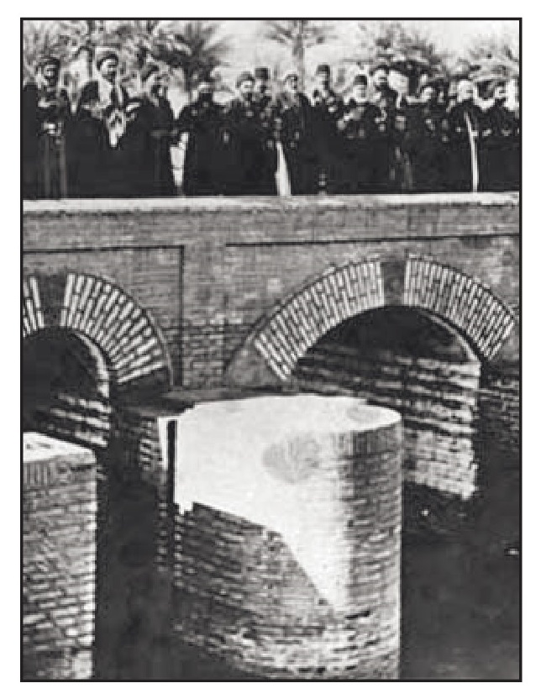
صورة لإفتتاح ناظم الحسينية سنة 1915م والمحتفلون من سادات وأعيان البلد والموظفون يقرأون سورة الفاتحة.
وآخر تغيير لناظم نهر الحسينية كان عندما تم تشييد سدة الهندية الجديدة والتي تقع شمال السدة القديمة ب- (1400م) ، وهي سدة حديثة بكل المواصفات على المجرى الرئيسي للفرات حيث تتفرع من الجهة اليمنى لمجرى الفرات قبل السد نهر (جدول) بني حسن ونهر الحسينية، ومن الجهة اليسرى لمجراه نهر الحلة ونهر (جدول) الكفل وقبلهما مشروع المسيب الكبير. وقد بوشر بالسد الجديد في 7 كانون أول سنة 1984 وتم الافتتاح لكامل السد مع نواظمه في بداية سنة 1989م. تم إنشاؤه من الخرسانة المسلحة، ويتكون ناظم الحسينية من ثلاث فتحات مزودة بأبواب شعاعية حديدية تدار هيدروليكيا، وكذلك يمكن تشغيلها عن بعد من غرفة السيطرة المركزية كبقية النواظم ، وتتحرك فوق الناظم رافعة على سكة حديد وذلك لإجراء أعمال الصيانة.
ص: 291
ويبلغ التصريف التصميمي للناظم 3055 في الثانية، وأعلى منسوب للمقدم م (32,55م) وفي المؤخر (31,66م) فوق سطح البحر. وأبعاد البوابات هي (3,46م). ومنسوب أرضية الناظم (2810م) فوق سطح البحر.
وعند إنشاء الناظم الجديد تم تعديل مجراه ليتوافق مع الناظم الجديد بشكل مستقيم حتى يندمج في المجرى الأصلي قبل تفرع نهر الوند منه قرب منطقة ألبو غانم. وعلى نهر الحسينية عدة قناطر وجسور منها : قنطرة القطار وعليها سكة الحديد لخط قطار كربلاء – سدة الهندية، وتقع هذه القنطرة في منطقة ألبو غانم حيث تمر سكة الحديد في مقاطعة أم الحمام . وقنطرة الصلامية قرب مدرسة القحطانية، وقنطرة العطيشي، وقنطرة الإبراهيمية، وقنطرة الجرية (قرية الطف) التي كانت سابقا مركز ناحية الحسينية قبل نقل مديرية الناحية إلى العطيشي، ثم جسر البوابات أمام مقاطعة اليوسفية، عندما يتحول مسار الطريق إلى الجانب الآخر من النهر، وتحت الجسر ناظم (بوابات) تنظم إنسياب الماء في نهري ابن هذال والحافظ، وبعد الجسر بمائة متر تقع القنطرة البيضاء (البيضة) وقد تم الحديث عنها كموقع أثري قديم، ثم جسر المشتل محطة إسالة الماء في منطقة الدفتردار ، ثم قنطرة أم حديبة الواقعة في بداية القريب من مدينة كربلاء من جهة باب بغداد، وقنطرة مقام المهدي التي تربط المدينة القديمة بمنطقة الهيابي، وأخيرًا جسر البوبيات في باب السلالمة، حيث يوجد ناظم تقسيم النهر إلى فرعين : الرشدية والهنيدية. وعلى هذين الفرعين عدة قناطر وجسور صغيرة كان أقدمها على نهر الهنيدية : قنطرة المستشفى الحسيني، وقنطرة طريق النجف وهذه كان موقعها خلف معمل اليشماغ، وكان يمر عليها طريق كربلاء النجف. أما الآن فقد أقيمت عدة قناطر جديدة على نهر الحسينية من تفرعه من الفرات حتى دخوله مدينة كربلا، وهذه القناطر على نوعين منها خاصة لعبور السابلة فقط، وأخرى للمركبات.
ص: 292
في عام 1961م تم تحويل مجرى نهر الحسينة ليكون مستقيما تحت شارع بغداد الجديد، والالتواء في النهر يبدأ من قنطرة أم حديبة إلى (المدور) ثم ينحرف بإتجاه مقام المهدي.
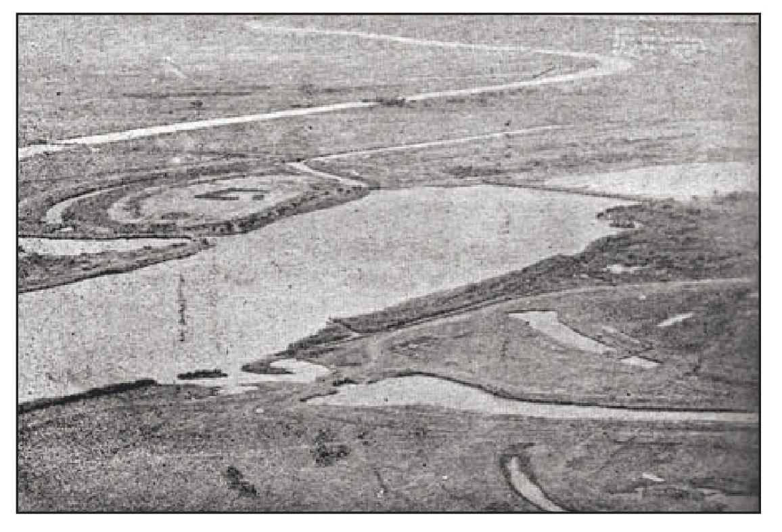
صورة جوية في الربع الأول من القرن العشرين لسدة الهندية، ويظهر في جنوب الصورة يميناً ناظم صدر الحسينية الذي تم إنشاؤه بعد إكتمال إنشاء سدة الهندية بداية القرن العشرين.
ص: 293

الوضع الاجتماعي لمدينة كربلاء
الوضع الاجتماعي لمدينة كربلاء
بدأت كربلاء تنمو على شكل بلدة بعد سنة 247ه-، فقد تم إعمار ماهدّمه المتوكل لموضع مشهد الإمام الحسين (عَلَيْهِ السَّلَامُ) وما جاوره من دور وأسواق، حيث بدأت المدينة تنمو نتيجة الهجرة المتلاحقة للأفراد والجماعات إليها وإتخاذهم إياها موطئ وسكن، وكان ذلك يعود للأسباب التالية:
1- مجاورة قبر الإمام الحسين ( عَلَيْهِ السَّلَامُ) والتبرك بهذا الجوار، ولإعتقاد محبي آل البيت أن المكان الذي قتل فيه الإمام الحسين تحمل أرضه شكلاً من القدسية على ما تواتر من أحاديث للرسول الكريم ( صَلَّى اللَّهُ عَلَيْهِ وَعَلَى آلِهِ وَسَلَّمَ) وللإمام علي (عَلَيْهِ السَّلَامُ) . وإهتمام الإمام جعفر الصادق (عَلَيْهِ السَّلَامُ) بأرض كربلاء وقبر جده الإمام الحسين وما وصل عنه من مرويات تخص ما ذهبنا إليه.
2- بعد المتوكل العباسي ومجيء ابنه المنتصر، وإعادة بناء القبر وما حوله، نجد حالة كبيرة من الهدوء سادت البلدة ولسنين عديدة إمتدت إلى عدة قرون، فكانت هناك حرّية لأتباع آل البيت والحالة العامة في العراق كانت تتصف حينها بالهدوء وخاصة في العهد العباسي الثاني والعهد الثالث أيضاً. وحالة الهدوء هذه شجّعت الناس لحاجتهم الدائمة للاستقرار والسكينة، فشهدت كربلاء نوعا من الطمأنينة خاصة بعد الإهتمام الذي حصلت عليه من الحكام في ذلك الوقت.
ص: 294
3- أن كربلاء أصلاً تقع في منطقة تشهد جانب كبير من الخصوبة في الأرض، وخاصة ما حولها من مناطق ملاصقة لها، وتوفر المياه وعذوبة هوائها، مما شجع الناس للتوجه إليها.
4- لكون المنطقة حديثة وبكر، وفيها مقومات العيش والاستقرار، والناس دائما يرغبون في كل جديد لمستقبل أفضل للحياة، فتكون محط الأنظار والتسابق لإيجاد موطئ قدم وسبق في السكن.
5- عندما بدأ الناس بالتوافد على القبر الشريف، فإن القصبة إحتاجت إلى تقديم الخدمات للوافدين إليها وتهيئة السكن والمأكل لهم. مما دعا البعض أن يقيم فيها لغرض كسب العيش. فأُقيمت الخانات لاستقبال الزائرين وسكنهم، وبها فتحت المحال للتبضع ، فدبَّ نشاط تجاري كحالة طبيعية لمستلزمات الوضع الجديد للقصبة وإزدياد الوافدين إليها، وكذلك لنمو عدد سكانها نتيجة زيادة عدد العاملين والمرتزقين للعيش.
6- إن سكان القرى المجاورة لكربلاء مثل نينوى والغاضرية والنواويس والعقر وشفيّة وغيرها مما ذُكر سابقا، نزحوا من قراهم بإتجاه كربلاء والاستقرار بها. وكان أكثر سكان هذه القرى من قبيلة بني أسد ومن بعض بطون تميم. فبنو أسد هم من سكانها الأوائل، وهم الذين أشرفوا على خدمة المراقد فيها قبل مجيء العلويين وسكنهم في كربلاء.
7-لا ننسى بأن كربلاء كانت محاطة بحواضر ذكرناها سابقا مثل عين التمر والكوفة والحيرة وبابل والأنبار والمدائن، وأُضيفت لها بغداد التي كانت عاصمة الخلافة العباسية، وهي لا تبعد كثيرًا عن كربلاء، فمن الطبيعي أن الكثير من سكان هذه الحواضر والمدن قدموا للسكن في هذه الحاضرة الجديدة لكونها تتمتع بنوع من الخصوصية. يضاف إلى ذلك أن سكان الحواضر يكونون دائما توّاقين لأخذ مواقع متميزة في المجتمع، وقد وجّه البعض أنظاره إلى كربلاء ليجد فيها موقعاً
ص: 295
متميزا قبل غيره، ويرجع ذلك إلى ميل الإنسان إلى الوجاهة وحب الزعامة والسلطة.
8-أن الكثير من محبي آل البيت ومواليهم بدأوا بالإنفاق على المدينة وعلى القائمين عليها طلبًا للمثْوَبَة، إضافة إلى أن البعض من المتنفذين والمسؤولين في تلك الأحقاب الزمنية جهدوا لإيصال المياه واستمرار جريانها على مقربة من المشاهد المقدسة، فأوجدت أراض صالحة للزراعة شجّعت البعض للقيام بأعمال الزراعة، والمعروف بأن هذه الحرفة تدلُّ على الاستقرار. ومتى ما وجد الماء وجدت الحياة. وفي نفس الوقت فإن نتيجة ذلك تكون المدينة قد تهيأت لها حاجتها من الطعام (خضروات وفواكه وحبوب).
9-من الملفت للنظر أن القصبة أحيطت بسور لأول مرّة في بداية القرن الخامس الهجري، وأن بناء السور يدل على توسعها من ناحية، والمحافظة عليها والسيطرة التامة لما قد تواجهه من مخاطر . وكل مدينة تحاط بسور يدل مظهرها على التكوين والتحضّر.
10 - لإحتياج الناس إلى التحضر والإبتعاد عن البداوة، وذلك يعني الحاجة الملّحة إلى الاستقرار والتوجه إلى إمتهان الحرف المختلفة ،والإبتعاد عن الغزو والتقاتل.. إضافة إلى تشجيع المجاورين لها بنموّها لتحسين أوضاعهم المعاشية، والساكنين فيها أيضًا في دورة حياتهم. وكانت تطغى على هؤلاء حياة البداوة، وسرعان ما إلتجأ إلى كربلاء العديد من بطون القبائل العربية وتوطنت فيها، وإشتغل قسم كبير منهم فيما بعد بالزراعة والتجارة، وفي بعض الحرف اليدوية التي كان يحتاج لها سكان المدينة وأطرافها. عليه ومنذ القرن الرابع الهجري أصبحت كربلاء مدينة وحاضرة توجد فيها جميع مقوّمات التمدن.
ص: 296
بدأ العلويون بالتواجد والتكاثر والسكن في كربلاء. وكما ورد فإن أول علوي نزح إليها من الكوفة وإتخذها مسكنا سنة 247ه- هو السيد (إبراهيم المجاب) بن السيد محمد العابد بن الإمام موسى الكاظم (عَلَيْهِ السَّلَامُ) . خلّف هذا السيد أبناء وأحفادًا، نموا وترعرعوا فيها ، وإتخذوا شرف القوامة على مرقد جدهم الإمام الحسين وعمّهم أبي الفضل العباس والمراقد الأخرى. وبمرور الزمن بدأت هذه المدينة بالتطور، وأخذت تستوعب الأعداد تلو الأعداد من الأفراد والجماعات والعشائر، وبدأ هؤلاء بتكوين النسيج الاجتماعي لهذه المدينة، كما قامت هذه التجمعات بإعداد تكتلات لها وأخذت بالتعاهد والتعاضد فيما بينها. وظهرت حالة جديدة بالتجمهر والسكن في محلات بأسماء القبائل الساكنة فيها. كما نزحت عشائر معروفة أو بطون من العشائر من غير بني أسد وتميم... منهم من بني سعد وطيء وشيبان وشمّر وعبادة وكعب وربيعة وخفاجة (ومنهم الوزون والطهامزة) والسلاميين وحمير وجشعم وزوبع وبطون أخرى من عشائر عربية متنوعة ...
وأخذ الطابع العربي البدوي يسود المدينة، وهو الذي يرسم صورة المجتمع الكربلائي، بالإضافة إلى العلويين وجلّهم من السادة الحسينيين من سلالة الإمام الحسين، ومن الحسنيين وهم من سلالة الإمام الحسن عليها السلام. كان للعلويين في المدينة تأثير كبير من خلال إحترام الناس لهم لإنتسابهم لآل البيت، كذلك لتوجههم إلى تولية المشاهد المقدسة ونقابة الأشراف، والتشرف بخدمة المدينة والوافدين إليها.
مما يجدر ذكره في هذا البحث هو الطابع العربي البدوي الذي كان يُسَوّر المجتمع الكربلائي، وكان التوادد والتلاحم والتآخي سائداً بين الجميع. وسادت حالة الهدوء والنمو لفترات طويلة في المدينة خلا بعض الحوادث التي جهدنا على ذكرها في متن بحثنا عن كربلاء...
ص: 297
فإن حالة الهدوء والنمو جاءت نتيجة استقرار الحكم في العراق لفترة من الزمن، و عدم تدخل الحكام في شؤون المدينة، ولم تُهدد العتبات المقدسة منذ أن بدأ المنتصر بن المتوكل بإعادة بناء مرقد الإمام الحسين. مضافًا إلى ذلك عدم دخول واستقرار الأجانب من غير العرب فيها إلّا من يأتي لغرض الزيارة فقط.
وحدث داخل المجتمع الكربلائي نوع من التقسيم الطبيعي نتيجة عمل الجماعات، فمنهم من بدأ يختص بالزراعة ويسكن المدينة، ومنهم من بقي على طابع بداوته، والآخر بدأ مجال التجارة والخدمات، وآخرون بدأوا يمتهنون الحرف اليدوية لإشباع حاجات الناس... والجميع كانوا من الناحية الإجتماعية ينتهجون نهجاً واحدًا هو التماسك والتعاضد في مواجهة الأخطار التي تأتي من خارج المدينة، وراح الجميع يطلق تسمية (أهل الحسين) على أبناء المدينة علويين وغير علويين، وراحت هذه التسمية تشدّ الجميع إليها باعتبارهم كُلُّ لا ينفرد.
وبتطور الوقت وتقادم المراحل في نمو المدينة وتثبت أهلها في مناطق سكناهم، جعلتهم متمسكين بتفضيل (المحلّة) أو منطقة السكن، حالهم حال بقية أهل المدن في تلك الأزمنة.
حيث ينطبق على الكربلائيين أنذاك ما ذكره الدكتور علي الوردي في كتابه المعروف (لمحات إجتماعية من تاريخ العراق الحديث) عندما يقول: « فلقد كان لأهل المدن ثلاثة مستويات من العصبية أو الانتماء الاجتماعي، بينما كان للعشائر مستوى واحد من العصبية هي العصبية القبلية. فالفرد الحضري يتعصب قبل كل شيء لمحلته إزاء المحلات الأخرى من بلدته، حيث تكون المحلة بالنسبة له كالعشيرة للبدو والريفيين، بيد أن عصبية المحلة هذه قد تتحول إلى عصبية أوسع نطاقا نسميها بالعصبية البلدية، ويحدث ذلك حين يهدد البلدة خطرٌ عام، وبذا تتحد جميع المحلات في سبيل الدفاع عن البلدة وتقف صفاً واحدًا تجاه العدو المشترك. أما المستوى الثالث من العصبية عند اهل المدن فهو المستوى الطائفي، وهو يظهر عندما تثار قضية طائفية أو تاتي لغزو
ص: 298
البلاد دولة تنتمي إلى إحدى الطائفتين. وحينئذٍ ينسى أهل المدن عداواتهم المحلية والبلدية ويركزون إهتمامهم نحو القضية الجديدة. وهنا يظهر مصداق المثل البدوي المشهور - أنا وأخي على ابن عمّي، وأنا وابن عمّي على الغريب ».
ما ذكره الدكتور علي الوردي ينطبق على مجريات الحياة داخل مدينة كربلاء لقرون عدة، ويظهر جليًّا من خلال الأحداث التي مرّت بمدينة كربلاء، ومن خلال المنازعات التي حدثت داخلها بين الأهالي والصراع على الزعامات فيها. أو من خلال توطن الأجانب فيها مثل (الإيرانيين)، أو من خلال الحوادث التي شهدتها مثل غزوة المشعشعين وغزوة ابن مهنا، وحصار عشائر قشعم، أو حركة المزيديين، وغارة الوهابيين أو وقائع المناخور ، ونجيب باشا (غدير دم)، وحمزة بيك، وعلي هدلة وغيرها من الحوادث التي سيتضمنها بحثنا هذا بشيء من التفصيل لاحقاً. فالعصبيات في المدن ومنها كربلاء كانت محلية وبلدية وطائفية، على الرغم من أن النوع الثالث من العصبيات لم يظهر إلّا في حالات هجوم الأتراك على المدينة باعتبار أن أهل المدينة هم من الشيعة، والصراع الدائم بين الحكومات الإيرانية المتعاقبة والتي كانت تُظهر التشيّع ولها تأثير على مدن العتبات المقدسة في العراق، ومعاداتها للحكومة التركية (العثمانية) التي سيطرت على العراق عدة قرون، والمعروف عن الأتراك بأنهم يتبعون مذهب أهل السنة.
أمّا ما يخص إختلاط العنصر الفارسي بأهل المدينة فسوف نضع له بابا للدراسة الخاصة، وسوف نتوسع به لأننا نعتقد بأنه بات من ضرورات الواقع أن تشمل در استنا هذا الإختلاط وما نتج عنه فيما بعد، وأبعاده الإجتماعية والسياسية على المدينة... بالعودة إلى بحثنا الاجتماعي فنؤكد بأن الذي يتعمق في دراسة المجتمع الكربلائي، سيجد هناك معارك ومشاجرات بين المحلات ظلّت تذكر لزمن طويل، ونتجت عنها عداوات ومشاحنات كثيرة شغلت المدينة، وأصابها الكثير من الويلات والخراب،
ص: 299
ولكنها كانت تذوب سريعاً عندما تتعرض المدينة بأكملها إلى اعتداء أو هجوم من خارجها ... من الطريف أن نذكر في هذا المجال عادة كربلائية قديمة، لانعرف سببها الأصلي أو متى بدأت ،إلّا أن هذه العادة إستمرت إلى ستينيات القرن العشرين الميلادي، وتتلخص هذه العادة بأن يتقاتل أبناء المحلات أو (الأطراف) فيما بينهم في يوم هو ذكرى وفاة (الإمام علي زين العابدين عليه السلام)!! بعد أن تقوم كل محلة قبل شهر من ذكرى يوم الوفاة في كل سنة بتهيئة عدة قدور يتم فيها جمع ما يتبرع به الناس من مواد غذائية مثل الرز والماش والعدس والطحين والسمن والحمص والفاصولياء وغيرها من المواد، وفي صباح يوم ذكرى الوفاة تطبخ هذه المواد وتعدّ (شلّة) خاصة وهي أكلة معروفة تسمّى ب- (شلة زين العابدين) وتوزع على بيوت المحلة وعصراً يتجمع أبناء المحلة ويهجمون على محلة أخرى مجاورة لهم بالعصي والأدوات الجارحة وهم يرددون إهزوجة شعبيّة (هجمنا على محلتهم ... عين أبو جبيرتهم).
ولن تهدأ الحالة إلّا بتدخل أصحاب الشأن والوجهاء والحكومة التي كانت تستعد لهذا اليوم. ويسقط فيه جرحى وفي حالات معينة حدثت وفيات، وبقيت هذه العادة لسنين طويلة ولم نعرف لها سببًا !! ولابد أن يكون لها سبب ... وتبقى العداوات متواصلة لفترة من الزمن، وتتكرر هذه العادة في كل سنة. وقد إنتهت بتطور المجتمع الذي نبذها كونها من العادات السيئة، كما أن الحكومة أخذت دورها الحاسم بمعاقبة الفاعلين والمشتركين فيها بقسوة وعلى ما نعتقد بأن ظاهرة (الشقاوات) في المحلات كانت من أسبابها !!
فإن طابع المحلة كان هو السائد في كربلاء . واشتهرت منذ القرن الثامن والقرن التاسع الهجري ثلاث محلات في كربلاء داخل سورها، وهي محلة آل فائز، ومحلة آل زحيك، ومحلة آل عيسى.
ص: 300
كانت الأولى تحيط بقبر الإمام الحسين عدا الواجهة الجنوبية منه. والثانية تحيط بقبر أبي الفضل العباس والثالثة تمتد بالإتجاه الجنوبي للمرقدين الشريفين والتي تسمّى الآن بمحلة باب النجف) وقسم من محلة المخيم. فيما بعد ظهرت المحلات بأسماء مختلفة، وجاءت التسمية الجديدة لهذه المحلات أو (الأطراف) على أسماء أبواب السور.
وهذه التسميات ظهرت بعد تجديد بناء سور المدينة وزيادة الأبواب المؤدية منه إلى خارجها، أو بأسماء العشائر الساكنة فيها، أو بأسماء شواهد كانت مشهورة ومعروفة .
ص: 301
عندما نشأت المدينة وكما أسلفنا فقد كانت حياة البداوة هي السائدة بين ساكني مدينة كربلاء. وأن الأقوام الذين سكنوا المدينة عند تأسيسها هم خليط من القبائل العربية النازحة من شبه الجزيرة العربية، وبما أن كربلاء تقع على تخوم البادية، كان لموقعها الجغرافي هذا تأثير واضح على سكان المدينة الجديدة. لكن المدينة نشأت على أساس يتصل بالجانب الديني، وقدسية المكان الدينية والإسلامية هي من أبرز العوامل التي جعلت الناس يفدون إليها ومن ثُمَّ الاستقرار فيها واتخاذها سكنّا. فاختلطت أخلاق الإسلام بأخلاق البداوة، والتباين كبير بين هذه الأخلاقيات كون البداوة تمثل قيم العصبية القبلية والثأر والغزو والنهب، بينما يشجب الإسلام الكثير من تلك القيم، عدا قيم الكرم والنخوة والشجاعة التي تصاحب البداوة دائما.
والناس عندما خلدوا إلى الاستقرار في المدينة بدأوا بحياتهم الحضرية الجديدة، فأخذوا يبتعدون عن أساليب البداوة. وأضحت قيم الإسلام تتعمق فيها وتركزت على التآلف والتآخي ، مما أوجد العصبية المحلية والبلدية كما ذكرنا ... كان التأثير الديني الذي أخذت المدينة طابعها منه، وتوافد المتفقهين بالدين للسكن فيها، ومجاورة قبر الإمام الحسين، وتعظيم الناس لهم، أثره الكبير في طابع المدينة الجديد وهو (الطابع الديني).
كما أن إنتشار وتوسع رقعة الأراضي الزراعية في المناطق المحيطة بها، أضاف عامل جديد للاستقرار ونفض رداء البداوة، مع أن الكثير من ساكني المدينة ظلّوا
ص: 302
على إتصال غير منقطع عمّا كان عليه أسلافهم. فربطوا جميع المبادئ العربية الخلاقة الأصيلة، بتعاليم الدين ونهجه الرائع، وأخذوا يرفضون كل ما يسئ إلى أخلاق العروبة والإسلام. فالمدينة التي بدأت تنمو بشكل سريع ّ تعتز بعروبتها وبالقيم النبيلة التي ينادي بها الدين الحنيف. وكانت السمة الظاهرة عليها هي كثرة (الدواوين) فيها، بحيث لا تخلو محلة أو طرف من محلاتها من عدة دواوين تعود إلى العشائر الساكنة فيها، أو إلى الوجهاء والمتنفذين، أو من دواوين السادة العلويين، أو للأسر العلوية المعروفة والمشهورة في المدينة.
في مراحل زمنية متقدمة خاصة في القرن السابع عشر الميلادي وما تلاه، ظهر في مدينة كربلاء وعي جماعي شائع ينفصل عن الوعي الطبقي. بحيث لم يكن هناك تأثير للطبقات، وإنما كان التعصب للعشيرة أو للمحلة أكثر من التعصب لأبناء الطبقة الواحدة. ونقصد هنا بالطبقة الواحدة هي التي تضم أُناسا على مستوى إقتصادي واحد أو معيشي. فلا يوجد فرق بين غني أو فقير، وعندما تنعدم الفروقات هذه فلا يوجد للطبقية تأثير يُذكر.
«فقد كان أبناء المحلة الواحدة في المدينة يتضامنون فيما بينهم بغض النظرعن اختلاف مستواهم الاقتصادي وكان الغني منهم يحرص أن يفتح ديوانه لأبناء محلته جميعاً من غير تفريق بينهم، ويكثر الولائم لهم، وإغداق الهدايا في المناسبات المختلفة، وكانوا من جانبهم يسرعون إلى نجدته في الملمات ويتعصبون له في المعارك والخصومات ».
كان الناس في المدينة على إختلاف إنتمائهم القبلي والعشائري، يكنّون للعلويين أحتراماً متميزاً ويضعونهم في موقع التقدير على الدوام لصلتهم وقرابتهم وانتمائهم
ص: 303
لآل البيت. ومعرفة الناس بأن العلويين هم أحفاد رمز هذه المدينة وهو الإمام الحسين (عَلَيْهِ السَّلَامُ) الذي تكونت مدينة كربلاء أساساً لتوسّده عليه السلام ثراها. فازداد عدد العلويين من أحفاد السيد إبراهيم المجاب، ومن أحفاد السيد إبراهيم المرتضى (الأصغر) بن الإمام موسى الكاظم (عَلَيْهِ السَّلَامُ)، ولقبوا بالحائريين لسكنهم في الحائر الحسيني. وبدأت سلالاتهم بالتوسع، وتقدمهم في المجالس والنوادي وتصدّيهم بعد ذلك لاستلام سدانة المشهدين المشرّفين للإمام الحسين وأخيه أبي الفضل العباس عليهما السلام، ونقابة الحائر.
بتطور المدينة وتوسعها ظهرت نقابة الأشراف منذ بداية القرن الخامس الهجري... ولم يحدثنا التاريخ لغاية القرن الثامن الهجري عن وقوع مشاكل بين العامة والعلويين وإنما كان الجميع في وئام ،تام خلا ماحدث من خلافات بين العلويين أنفسهم فيما بعد بسبب سدانة المشهدين ونقابة الأشراف. والعلويون في كربلاء هم قسمان حسینیون و هم آل فائز وآل زُحَيْك، وحسنيون من عمارات حسنية صغيرة ومتفرقة. وكان دور السادة الحسينيين في كربلاء هو الأقوى لأنهم الأكثرية الساحقة.
ذكر المؤرخون بأن هناك خصامًا وصل حد الاقتتال بين السادة الموسويين الحسينيين في كربلاء وهم آل فائز وآل زحيك، وكان سبب الخصام هو سدانة الروضتين ونقابة الأشراف. ومن الذين ذكروا ذلك هو الرحالة ابن بطوطة الطنجي عندما زار كربلاء سنة 726ه- / 1325م.
(آل فائز) هم أحفاد السيد إبراهيم المجاب بن محمد العابد بن الإمام موسى الكاظم (عَلَيْهِ السَّلام)، وبذلك يكونون هم الأقدم سكنّا في مدينة كربلاء من بقية العلويين. فجدهم السيد إبراهيم المجاب هو أول علوي سكن كربلاء سنة 247ه-، ومعه أبنائه، وأعقب الكثير منهم أحفادًا في المدينة.
ص: 304
وآل فائز هم أحفاد السيد أبي الفائز محمد (نقيب الحائر) بن السيد أبي الحسن علي بن أحمد جلال الدين بن محمد بن أبو جعفر محمد بن نجم الدين الأسود بن محمد بن أبي جعفر محمد بن علي الغريق بن محمد خير العمّال بن أبي الحسن علي المجذور بن أبو الطيّب أحمد بن السيد محمد الحائري بن السيد إبراهيم المجاب بن محمد العابد بن الإمام موسى الكاظم ( عَلَيْهِ السَّلَامُ ) وأبو الفائز محمد (الذي تلقبت عشائر السادة الفائزية به) هو والد السيد أحمدشمس الدين (الناظرلرأس العين) والملقب بالسيد (أحمد بن هاشم)، وقبره في شمال شفاثا معروف ويزار ... والبيوتات المتفرعة من آل فائز هي: السادة آل طعمة، وآل نصر اللّه، وآل ضياء الدين، ومعهم بيوتات آل السيد أمين وآل عوج (مساعد) وآل التاجر وآل قفطون. وجميع هؤلاء يلقبون بالفائزيين (آل فائز).
أما آل (زُحَيْك) فقد كان نزوح جدهم الأعلى وهو السيد أبو محمد عبد اللّه الحائري إلى كربلاء بعد السيد إبراهيم المجاب بثلاثة قرون. وهو: السيد عبد الحائري بن محمد بن أبي الحرث بن علي أبي الحسن المعروف ب- (ابن الديلمية) بن أبي الطيّب بن الحسين أبو عبد اللّه القطعي ( نقيب النقباء) بن موسى أبو سبحة بن السيد إبراهيم المرتضى (الأصغر) بن الإمام موسى الكاظم (عَلَيْهِ السَّلَامُ) .
كان أبو محمد عبد اللّه الحائري نقيب الطالبيين في العراق، وقد ارتحل إلى كربلاء في القرن السادس الهجري في أيام العهد العباسي الرابع، حيث دمج الخليفة العباسي وقتئذ النقابتين الطالبية والعباسية وأناط بها إلى أحد المشايخ فقرر النزوح من (مقابر قريش) وهي الكاظمية الحالية إلى كربلاء (الحائر) وتلقب بالحائري وكان سيدًا جليل القدر وذا مال وأولاد ومكانة عالية بين العلويين في العراق. من أحفاده السيد
ص: 305
أبي محمد يحيى زحيك، الذي تلقب آل زحيك باسمه، والبيوتات العلوية المتفرعة منه هم: السادة آل ثابت، وآل النقيب (درّاج) ، وآل الاشيقر، وآل السيد يوسف (بيت الوهاب وبيت جلوخان وآخرون.
كان العلويون لهم لباس خاص بهم وهو لبس العمامة الخضراء(1) على الرأس، تلف بشكل غير منتظم على غطاء رأس أحمر سائب بين القماش الأخضر، وتطور هذا الزي أيام الأتراك بحيث إن غطاء الرأس الأحمر أخذ يصنع كالطربوش ويلف عليه القماش الأخضر بشكل خاص، وأصبح هذا الغطاء أو (العمامة) هو رمز لخدّام المشاهد المقدسة حصراً، فقد انتشر في بقية مدن العتبات المقدسة في العراق. وبقي هذا الزي إلى الآن مع اختلاف بين الجبة) والزبون والصاية) مع العباءة. وعلى ذكر العمامة الخضراء فإن الأطلس العراقي القديم يحتوي على خارطة التوزيع السكاني للعراق، نجد صورة العمامة هذه قد وضعت على (لواء) كربلاء في الخارطة باعتبارها غطاء الرأس المتميز في المدينة.
بينما بقية الناس (العوام) كان لباسهم (الكوفية والعقال)، وكانت الكوفية ( اليشماغ) شائعة منذ القدم إلى وقتنا الحاضر باللون الأبيض ومنقوش باللون الأسود، واليشماغ بنوعيه (البطّال ) و (الخارقين)، وهذه التسميات تخص نعومة وخشونة نقشة (اليشماغ أو الكوفية) ... وقسم من أهل المدينة وهم قلة يلبسون (الكشيدة) وهم من غير العلويين وغالبيتهم كانوا من خدم الروضتين وتسمى ب- (الجلبية) حيث إنها تشبه العمامة للعلويين ولكن بدل اللون الأخضر يُلف على الطربوش الأحمر اللون الأبيض أو الأصفر المكلبد). كما كان يتميز الوجهاء وشيوخ العشائر والرؤساء
1- هناك أيضًا عمامة سوداء وعمامة بيضاء، وشكلهما دائري وتلف على الرأس بشكل خاص، وهاتين العمامتين يلبسهما العلماء ورجال الدين وطلاب العلم وخطباء المنابر الحسينية من الشيعة، والذين يرتدون العمامة السوداء هم من السادة العلويين الذين يرجع نسبهم إلى أحد الأئمة من آل البيت، أمّا الذين يرتدون العمامة البيضاء فهم ليسوا من السادة أو (العلويين) ويطلق على مرتديها لقب (الشيخ).
ص: 306
بلبس العقال (المقصب) المزدان بالكلبدون، أو بالعقال الغليظ المتميز ... بينما يلبس العامة الكوفية والعقال العادي.
لم يسكن في مدينة كربلاء أقوام من غير العرب إلى وقت متأخر من القرن العاشر الهجري المقابل للقرن السابع عشر الميلادي. عندما بدأت المدارس الدينية تظهر فيها بعد أن إنتقلت الحوزة العلمية وانتقال رجال الدين إليها. وظلّ مركز العلم الشيعي في كربلاء إلى أن إنتقل إلى النجف مرّة أخرى في أواخر القرن الثامن عشر الميلادي، واستقر في النجف إلى يومنا هذا، عدا فترة استلام الشيخ محمد تقي الشيرازي وتصديه للمرجعية من عام 1919م إلى عام 1920م. كان لتواجد غير العرب في كربلاء أسباب سوف نذكرها لاحقّا، ومن الملاحظ أن مدينة كربلاء استقبلت الكثير من الأجانب فيها وخاصة من الإيرانيين، ورغب هؤلاء الاستقرار فيها، فمنهم من أراد السكن المجاورته قبر الإمام الحسين (عَلَيْهِ السَّلَامُ) تبركًا، وهؤلاء هم من الضعفاء والفقراء، فقد أخذوا يعملون في حرف وأعمال لا يقوم بها الكربلائيون...
أو من جاء لطلب العلم والتفقه بالدين، باعتبار أن المدينة هي مركز العلوم الإسلامية الشيعية واستقر بها ... أو من جُلب من قبل الدولة الصفوية والحكومات الإيرانية المتعاقبة لمساعدة أهلها في أعمال البناء، وخاصة من العمال الذين جاءوا لبناء الأسوار أو شق الأنهر أو بناء وترميم العتبات المقدسة، أو لمساعدة أهل المدينة لصد الغزوات عنها ، أو المتخصصين في زراعة البساتين وبناء أطوافها (أسيجتها) الطينية... واستقروا بها في النهاية.
لكن دور الحكومات الإيرانية كان كبير في توطين مجاميع من الإيرانيين لإغراض سياسية ومذهبية دينية، لكي يبقى الولاء لتلك الحكومات، وسوف نرى الدور الكبير الذي لعبه رجال الدين والعلماء الذين امتلأت بهم كربلاء، وتأثيرهم في الحياة العامة فيما بعد، والنزاعات والأحداث التي كانوا هم أصلا من اسبابها. ولم يقتصر
ص: 307
الأمر على الإيرانيين وهم الغالبية من الأجانب الذين سكنوا كربلاء، وإنما تواجدت أعداد لا بأس بها من الهنود والأفغان والآذريين فيها. ولنفس الأسباب التي ذكرناها. إندمج هذا الخليط غير المتجانس بالمجتمع الكربلائي، على الرغم من التحسس المتواصل بين الأهالي العرب وهؤلاء الأغراب، نتيجة الاختلاف الظاهر في العادات والتقاليد التي كانت سائدة آنذاك. ولالتزام أهل المدينة بتعصبهم لقوميتهم العربية محاولين الحفاظ عليها، وعدم المساس بأي خطوط حمراء يعتقدون تجاوزها جريمة لا تغتفر.
نعود ونؤكد عدم تجاهلنا للجانب السياسي الذي ساد في تلك الأيام نتيجة انتشار التشيع في إيران واعتباره المذهب الرسمي عندهم، خاصة عند استلام الصفويين السلطة هناك، بعد أن كانت إيران تتبع المذهب السني إلّا القليل من الإيرانيين في مدينة مشهد و نيسابور وقم، حيث كان يتواجد قلة من الشيعة هناك. كان العراق يخضع لحكم الدولة العثمانية التي تتمذهب بأهل السنة، فالصراع
بين الدولتين كان قائما بشكل دائم على هذا الأساس ظاهرا، وباطنا هي السياسة وفرض النفوذ والتوسع على حساب الغير. وغالباً ما كان الحكام الإيرانيون بعد تحوّلهم إلى التشيع يؤثرون في المجتمع العراقي، وربما كانت هذه سياسة لهم لانتشار وتواجد الإيرانيين في العراق بحجة وجود العتبات المقدسة فيه، وتشجيع دولتهم وبإصرار للتغلغل في المجتمع العراقي. فنراهم قد إنتشروا في مدن كثيرة من غير مدن العتبات وخاصة المدن المحاددة لإيران، وكذلك بغداد مركز العراق وعاصمته. فالجانب السياسي هو الأهم في اعتقادنا لتدخل إيران في شؤون العراق بشكل دائم وبشؤون مدينة كربلاء على وجه الخصوص الذي كان لها النصيب الأكبر من هذا التدخل. على إثر ذلك سادت في كربلاء ممارسات وشعائر كانت غريبة على أهل المدينة، بل على شيعة العراق العرب ،مثل الاحتفال بأعياد نوروز و (السنزبدر)، أو إشعال النار
ص: 308
في أيام معينة، والاحتفال بذكرى مقتل عمر بن الخطاب الذين كانوا يعتبرون هذا اليوم هو يوم (فرحة الزهراء) !! بل تجرأ البعض إلى سب الخلفاء وأم المؤمنين السيدة عائشة، وهي أمور غريبة عن التشيع العلوي، وعلى المجتمع العراقي والكربلائي العربي الأصيل.
ومن الشعائر التي سادت بعدئذ هي مجالس اللطم والتطبير (الشخصين)، كان التطبير يسمّى (الشخصين)، وهذه الكلمة جاءت من الأعاجم الذين كانوا يمارسون هذه العادة، وهم يضربون رؤوسهم بالأدوات الجارحة في يوم عاشوراء ينادون (شاه حسين) والشاه تعني الملك أو السلطان، وباستمرار نطق هذه الكلمة وسرعة لفظها تحولت إلى (شخصين) لدى العامة. وكذلك ضرب الظهور ب- (الزنجيل)، بحجة استذكار يوم مقتل الإمام الحسين ( عَلَيْهِ السَّلام) . علما بأن علماء الدين العرب من الشيعة وحتى البعض من العلماء الإيرانيين، لا يجيزون هذه الممارسات، ومنهم من حرّمها ونهى عن ممارستها .
بدأ التقارب بين شيعة العراق والإيرانيين، وبدأت قوافلهم تتوافد على زيارة العتبات المقدسة أو طلب العلم، ولازال إعتقادنا جازماً بأن ذلك بدفع من الحكام الإيرانيين الذين كانت لهم أغراض سياسية توسعية أكثر من كونها مذهبية ودينية. وما سنذكره لاحقا في السرد التاريخي للعهود التي مرّت على العراق ومنه مدينة كربلاء منذ العهد البويهي إلى انتهاء عهد القاجاريين الذين جاءوا بعد الصفويين، وما بعد هؤلاء جميعاً وإلى يومنا الحاضر، إلّا تأكيد للحقائق التي على أساسها قام الحكام الإيرانيون باحتلال العراق بحجة حماية العتبات المقدسة، ومظلومية الشيعة في العراق التي دائما ما يؤكدونها، ونصبّوا أنفسهم حماة لشيعة العراق بدون أن يطلب أحدٌ منهم ذلك.
كل ما تقدم ليس الغرض منه طرح مواضيع مذهبية أو طائفية أو عرقية، لكن المبتغى هو الوصول إلى معرفة أسباب دخول الأجانب إلى كربلاء، والسكن
ص: 309
والاستقرار فيها، ومدى تأثيرهم في الحياة العامة السياسية والدينية والعلمية والاقتصادية والثقافية والاجتماعية في المدينة. ونحن نتحدث عن الجانب الاجتماعي وأساس التكوين السكاني للمجتمع الكربلائي، لابد لنا من شرح هجرات القبائل العربية من شبه الجزيرة العربية والتي كانت تتجول في الأقسام الشرقية منها، وهي ترنو إلى أرض الخصب والنماء والخيرات هي أرض السواد في العراق. لخصوبتها وإعتدال مناخها من ناحية، ولوجود مدن عربية وممالك مثل (الحيرة) وغيرها، وكان ذلك قبل ظهور الإسلام، وفي ظهور الإسلام والفتوحات الإسلامية في عهد الخلفاء الراشدين... كانت جميعها أسباب لهجرة بعض القبائل العربية واستقرارها في العراق، وكان نصيب أرض كربلاء من هذه الهجرات كبير وواسع، واستقرار بعض هذه القبائل في القرى القريبة من موقع كربلاء، ومن ثَمَّ إتخاذهم كربلاء سكنا ومستقرا وشكلّوا بذلك النسيج السكاني الأول فيها. وفيما يلي نبذة عن هذه القبائل وأماكن تواجدها وفترات سكنها في المدينة. ومن ثَمَّ نشرح تواجد العشائر العلوية التي ذكرناها اعلاه بشكل موجز لإرتباطها الصميم في التكوين المجتمعي لسكان المدينة فيما بعد.
ص: 310

نبذة تاريخية عن هجرة القبائل العربية
كان العراق تحت سيطرة الفرس الساسانيين منذ عام 226 الميلادي، ودام حكم | الدولة الساسانية قرابة الأربعة قرون، وتقوّض حكمهم على يد المسلمين في زمن الخليفة عمر بن الخطاب إثناء فتح العراق في معركة القادسية عام 636م. قبل ظهور الإسلام وفي العهد الساساني، هاجرت بعض القبائل العربية من مناطق متفرقة من شبه الجزيرة العربية إلى العراق نتيجة أسباب متعددة منها الحروب والجلاء وإنحسار المياه وقلة الكلاً، كذلك لتوسعها وإنقسامها إلى بطون متعددة، لإيجاد مواطن جديدة يتوفر فيها الماء والكلأ ... ولأن العراق كان خصباً فقد رَنَتْ الأنظار إليه.
سكنت القبائل النازحة في جنوب ووسط العراق حيث الأنهار على يمينهم والبادية على يسارهم وإختاروا المناطق المتاخمة إلى شبه الجزيرة العربية لاستمرار تواصلهم مع الأصل. وكانت مناطق طسوج النهرين التي كانت أرض كربلاء وطفّها جزء منها، وقرب بعض الحواضر مثل الحيرة وعين التمر وغيرها من هذه الأرض التي أرادوا الاستقرار فيها، وكثيرًا من الأحيان تمكنت بعض هذه القبائل من تأسيس إمارات لها ودخلت في صراعات وأنشأت أحلاف وأسست قرى ومراكز تجمع وقلاع وقصور ظلّت شاهدة للعيان تحكي تاريخ طويل لهذه القبائل والأقوام.
هذه القبائل والعشائر هي (الأزد وكهلان وبني أسد وتميم) وغيرهم.
ص: 311
من بطون الأزد التي هاجرت واستقرّت على امتداد نهر الملك (نهر نار ملخا) وصولاً إلى (نينوى) شمال شرق كربلاء وهي من ضمن النهرين، وهم بنو الهنو بن الأزد بن الغوث بن نبت بن مالك بن زيد مناة بن كهلان بن سبأ بن يشجب بن يعرب بن قحطان.
وولد الهنو بن الأزد هم سكان نهر الملك .وكان للأزد من الأولاد مازن ونصر والهنوء وعبد اللّه وعمرو .
بذلك فإن الأزد سكنوا شرقي أرض كربلاء من الشمال إلى الجنوب على امتداد (نهر نينوى) وهو ذاته في بعض ممراته فيما بعد نهر (كري سعدة). جاء في كتاب محاضرات في تاريخ العرب مانصّه : «أصبحت قبيلة كندة من أقوى قبائل العرب، فقد سادت على قبائل العرب بالمحالفات والمصاهرات أو بالقوة. وأصبح الحارث بن عمرو الذي يعتبر أقوى ملوك كندة وأبرزهم وحكم أربعين عاماً. وقد ولى الحارث أولاده على القبائل العربية وهم: حجرًا فقد ولاه على قبائل أسد وكنانة وغطفان، وهم يقطنون عند وادي الرملة بين جبل شمّر وخيبر. وشرحبيل، وقد ولاه على بكر وحنظلة والرباب وتميم، وهم يقطنون شرقي نجد بين الفرات والبحرين وسلمة، وولّاه على تغلب والنمر بن قاسط وهم يقيمون في بادية الشام. ورابعهم معد بن يكرب فقد ولاه على قيس عيلان، وهم يقطنون في تهامة وأطراف الحجاز» .
وعندما كان حجر بن الحارث بن عمرو متوليّا على أسد، حدثت بينه وبينهم معارك دامية بسبب ظلمه لهم، وعندما إستشعر بالخطر منهم طلب من قبيلة حنظلة
ص: 312
التي كانت تحت ولاية أخيه شرحبيل المساعدة فلم تلبّ طلبه ووقفت على الحياد مما أضعف حجرًا وإنكساره في المعركة مع بني أسد. بعد المعركة أراد بنو أسد استرضاء إمرئ القيس وهو أصغر أولاد حجر فلم يفلحوا، وبعد فترة بدأت كندة بالسقوط بعد توسع الحيرة (عاصمة المناذرة وهم الأعداء التقليديون للغساسنة في بصرى) ، مما دعا بأغلب القبائل إلى التحالف مع المناذرة.
وعليه يمكن القول بأن قبيلة بني أسد هي أقدم القبائل التي سكنت أرض كربلاء الحالية وما جاورها، فالتاريخ يحدثنا عن بني أسد أنهم هاجروا إلى هذه الأرض في الثلث الأخير من القرن الخامس الميلادي، أي قبل الإسلام. وسكنت القرى المحيطة بأرض طف كربلاء ومنها (باروسما) القريبة من نينوى، وفي نينوى ذاتها، وفي الغاضرية وهي غاضرة بني أسد التي تقع حاليا في أراضي الجعفريات شمال مدينة كربلاء القديمة. وفي الجنوب الشرقي وتحديدا في قرية النواويس، وقرية العقر، وكذلك في الشمال الغربي في قرية (شفيّة) التي هي أراضي الكمالية الحالية. و ممن سكن ضواحي كربلاء بطون ( يحابر ) وهو مراد بن مالك بن أدد بن زيد بن
يشجب بن عريب بن زيد بن كهلان بن سبأ، ومنهم بطنا زاهرة وناجية. ولقرب عين التمر من أرض كربلاء ولأهميتها وتأثيرها التاريخي والمجتمعي، فلا بُدَّ من ذكر القبائل العربية التي سكنت عين التمر وفي البادية الواقعة بينها وبين طف كربلاء.
وهذه القبائل هي القبائل الكندية والتنوخية ،كما وفد إليها الكثير من القبائل العدنانية وأهمها قبائل ربيعة، وهو ربيعة بن نزار بن معد بن عدنان. وكذلك قبائل قضاعة.
فمن قبائل ربيعة بن نزار تواجد بنو بكر بن وائل، وبنو تغلب، وبنو النمر، وبنو شيبان... ومن قبائل قضاعة بهراء وكلب.
ص: 313
المعروف أن قبائل ربيعة بن نزار دخلت العراق في بداية الحكم الساساني وإنتشرت على نهر الفرات، أي غرب بغداد الحالية. وبعد الإسلام وخاصة بعد الفتح العربي الإسلامي للعراق فقد إنتشرت في اراضي الجزيرة شمال غربي العراق أي غرب دجلة، من الموصل إلى نصيبين والخابور.
كان الكثير من قبيلة بكر بن وائل يسكنون عين التمر التي كانت تحت قيادة كسرى، وكانت بينهم وبين بني يربوع معارك نشبت في (الحزن) وهي ) المنطقة الواقعة بين الطار وقصر الأخيضر، وتشمل منطقة (الشعيب) والأراضي التي تسكنها عشيرة الزكاريط من (شمر) الآن. وفي منطقة (مليحة) وهي موطن لبني تميم) تابعة إلى منطقة (الحزن) المشار إليها. وفي (الحديقة) وهي موقع قلعة (الحزن) وفيه ماء ليربوع يطلق عليها (الإفادة)،
و (روضة الثمد) ... وهذه المواقع كلها لبني يربوع. وبنو يربوع بطن من تميم). ذلك يعني أن قبيلة (تميم) كانت هي الأخرى تسكن أطراف كربلاء في العهد الساساني، وكذلك في عهد صدر الإسلام. وما يؤكد صحة ذلك أنه بعد معركة الطف في يوم عاشوراء عندما إستشهد (الحر بن يزيد الرياحي) مدافعا عن الإمام الحسين ( عَلَيْهِ السَّلَامُ)، وكان الحر من (تميم) فقام بنو تميم بنقل جثمانه ودفنه في موقعه الحالي قريبا من مناطق تواجدهم في ذلك الزمان.
وقبائل بكر بن وائل وشيبان كانت في الحيرة وذي قار وفي أرض كربلاء، وبعد مقتل النعمان بن المنذر ملك الحيرة حصلت معركة ذي قار بين الفرس الساسانيين من جهة وبين شيبان وبني بكر بن وائل وساندتهم قبائل عربية أخرى في مناطق تواجدهم وإنتصروا على الفرس في أول معركة مع هذه الدولة العظمى في زمانها. أمّا بنو (تغلب)، وهو تغلب بن وائل بن قاسط بن هنب بن أقصى بن دعمي بن جديلة بن أسد بن ربيعة بن نزار بن معد بن عدنان فكانوا أحلاف المناذرة وقد
ص: 314
هاجروا إلى العراق بعد (حرب البسوس)، وإستقرّوا على ضفاف الفرات شمال الحيرة، وكذلك بكر وخاصة بني عجل وشيبان. وعليه فإن بني تغلب سكنوا أطراف الحيرة إلى عين التمر. كذلك بنو (النمر بن قاسط)، الذين سادوا ربيعة وديارهم (رأس العين) من أعمال الجزيرة الفراتية .وكان رئيسهم عقّة ( ابن أبي عقّة) بن سعد بن الخزرج بن تيم اللّه بن النمر، الذي أخذه خالد بن الوليد أسيرًا عندما فتح عين التمر وضرب عنقه، وذلك في سنة 12 للهجرة. أمّا قبائل (قضاعة) فقد نزحت إلى عين التمر والحيرة والأنبار يقودهم مالك بن نصر بن زهير .وقد حاربوا الملك (سابور الأول)، وعندما غلبهم رحل قسم منهم إلى (الحضر) ومنهم من بقي في بادية السماوة، وهؤلاء حاربوا الساسانيين في زمن سابور ذو الكتاف وكانت الغلبة لهم.
أمّا قبائل (كلب) من قضاعة فسكنت (حومة الجندل) أو (دومة الجندل)و هم خلفاء (تميم) في الجاهلية وسكنوا قصر الأخيضر قبل الإسلام، وكانوا مع الإكيدر بن عبد الملك في حربه مع خالد بن الوليد. أما (بهراء) من قضاعة فهم بنو بهراء بن عمرو بن الحافي بن قضاعة. كانت لهم وقعة بينهم وبين (إياد) في (دير الجماجم).ومن قبائل ( ربيعة) في عين التمر (زهرة بن كلاب ، وقد إستقروا في عين التمر بعد الفتح العربي الإسلامي للعراق.
ص: 315
ما تم ذكره أعلاه هو إيجاز عن تواجد القبائل العربية في المناطق المحيطة بأرض كربلاء وفي داخلها منذ العهد الساساني وما قبل الإسلام ومن ثُمَّ بعد الإسلام والفتح العربي الإسلامي للعراق.
وتوالت هجرة القبائل من شبه الجزيرة العربية إلى العراق، وكان الكثير منها قد تواجد بالقرب من كربلاء، ومن ثَمَّ إستوطن العديد من أفراد تلك القبائل في كربلاء بعد أن أصبحت مدينة وحاضرة وتكوّن منهم المجتمع الكربلائي، شأنهم شأن العلويين الذين سكنوا مدينة كربلاء منذ عام 247ه- / 862م.
بذلك تم تأسيس الخليط الاجتماعي العربي وساهموا جميعاً ببناء المدينة وتطويرها، وكوّنوا تاريخها المجيد الحافل بالأحداث والوقائع والمواقف العروبية الوطنية. على ضوء ما ورد لابد لنا من ذكر القبائل العربية التي سكنت مدينة كربلاء منذ تأسيسها ولحد الآن. على الرغم من أن تاريخ تأسيس المدينة قد أختلف عليه وهذا ما سيبحث لاحقاً، فإن هناك قبائل كان لها سهم السبق في السكن في كربلاء بل كانت لها الأسبقية في خدمة مرقد الحسين ( عَلَيْهِ السَّلَامُ) وزائريه ويمكن أن نطلق عليهم الأوائل وهم بنو أسد، ومن ثَم توالت القبائل والعشائر بالهجرة إلى كربلاء على شكل أفراد ومن ثَمَّ شكلوا عمارات نسبية فيها، كما هو حال العلويين.
سنذكر تلك القبائل والعشائر التي أنشأت التكوين السكاني للمجتمع الكربلائي واستعراض سريع للبيوتات الكربلائية القديمة التي كانت وما زالت تقطن كربلاء. والغرض من ذلك هو التأكيد على تأصل الجذور العربية في المجتمع الكربلائي وإلتزام أبناء مدينة كربلاء ومنذ القدم بإصولهم النسبيّة التي يتفاخرون بها نتيجة تلك الانتماءات، لأن المجتمع الكربلائي شابه في بعض الأزمنة من تاريخه الطويل شيء من تداخل بعض العناصر غير العربية في بعض البيوتات العربية العريقة نتيجة التدخلات الأجنبية وسياسات دول كانت تخطط لهذا الغرض لوجود مصالح سياسية وتوسعية لها باتت معروفة للجميع.
ص: 316
قبيلة بني أسد
قبيلة بني أسد من أقدم القبائل التي سكنت كربلاء، وهم سكان القرى المجاورة لمكان واقعة كربلاء ومدفن الحسين الذي أصبح مركز المدينة. وبنو أسد يرجعون إلى أسد بن خزيمة بن مدركة بن إلياس بن مضر بن نزار بن معد بن عدنان. فهم من القبائل (العدنانية)، كما أنهم ليسوا من ربيعة كما اعتقد البعض فإن مضر بن نزار هو أخ لربيعة بن نزار
وبنو أسد من أشهر القبائل العربية وأقدمها سكنا في العراق. فقد سكنوا العراق في القرن الخامس الميلادي، أي قبل الإسلام بقرنين من الزمان تقريبا. وفي بداية إرتحالهم من شبه الجزيرة العربية سكنوا في مناطق غرب الفرات في العهد الساساني وسكنوا أيضاً في قرى الطف بالقرب من (بابل وعين التمر والحيرة) وهي مناطق الأرض التي تسمّى قديما بكربلاء. ونزح الكثير منهم إلى الفرات الأسفل وعلى ضفاف هور الحمّار.
هناك من يذكر بأن بني أسد كانوا يتواجدون في عين التمر في نهاية القرن الثالث الهجري الموافق لبداية القرن العاشر الميلادي .ونعتقد بأنهم كانوا يسكنون في عين التمر قبل هذا التاريخ لأن عين التمر كانت تتوسط البادية وهي حاضرة موغلة بالقدم. ومن أشهر مدن قرى الطف التي تواجد فيها بنو أسد (باروسیا) و (نینوی) و غاضرة بني أسد أو الغاضريات، وهي أراضي (الجعفريات) الحالية، شمال مقاطعة الهيّابي وفي أراضي الحر الكبير، حيث كانت أكبر تجمعاتهم فيها .وفي بقية القرى المحيطة بكربلاء عند مقدم الامام الحسين (عَلَيْهِ السَّلَامُ) إليها مثل شفية والعقر والنواويس.
ص: 317
المشهور بأن بني أسد سكان هذه القرى هم الذين قاموا بدفن الأجداث الشريفة للإمام الحسين وأهل بيته وأصحابه الذين استشهدوا يوم العاشر من المحرم سنة 61 ه-. وقد نالوا بذلك الشرف العظيم والموقف النبيل منذ ذلك التاريخ. كما أن الكثير من بني أسد ناصروا الإمام الحسين (عَلَيْهِ السَّلَامُ) في ثورته ونهضته، وأستشهد الكثير منهم في معركة الطف بكربلاء في يوم عاشوراء، وأشهرهم الصحابي الشهيد حبيب بن مظاهر الأسدي الذي كان من رؤوس أهل الكوفة، ولقب بعد استشهاده ب- (حبيب ناصر الحسين).
والحقيقة التي لا تُنكر هي أن بني اسد هم من أقدم من سكن مدينة كربلاء، وعلى هذا الأساس فهم الأوائل الذين قاموا بخدمة مرقد الإمام الحسين (عَلَيْهِ السَّلَامُ) وخدمة زائريه، إلى منتصف القرن الثالث الهجري عندما جاء أقدم العلويين وهو السيد إبراهيم المجاب بن السيد محمد العابد بن الإمام موسى الكاظم بن الإمام جعفر الصادق بن الإمام محمد الباقر بن الإمام علي زين العابدين بن الإمام الحسين بن الإمام علي بن أبي طالب (عليهم السلام). وأقوام أخرى من العلويين ومن قبائل عربية متنوعة. ولكن بني أسد بقوا هم الأقدم وتشرفوا بخدمة وسدانة المراقد الشريفة سنين طوال ... وتاريخ كربلاء لا ينكر لهم ذلك المقام الرفيع.
وعلى مدى التاريخ فقد تأسست لهم إمارات في المنطقة منها الإمارة المزيدية التي تأسست في الحلة وخضعت لها كربلاء فترة طويلة من الزمن. وإزداد توافد الأسديين وسكنهم في كربلاء في منتصف القرن الخامس الهجري عندما كانت كربلاء تخضع للإمارة المزيدية التي طال حكمها في المنطقة قرابة 150 عام. ولازال بنو أسد يشكلون نسبة كبيرة من سكانها وسكان ضواحيها.
ص: 318
قبيلة بني تميم
بنو تميم من أكبر القبائل العربية وأوسعها مساحة من الأرض العربية، وسمّت العرب تميّاً وتماماً ومتماً، ومعنى (متم) فهو المتمم للأيسار، إذا نقصوا عن سبعة أخذ حتى يتم سهمين يتممهم . ويقال (المرأة حبلى متم) إذا تمت أيامها وولدت. ودليل التمام أطول ليلة في بدر التمام، ويعني ذلك إذا تم وإستوى.
فتميم من (مضر)، أي أنهم من القبائل العدنانية.وفي نهاية الأرب: بنو تميم من طابخة، وطابخة من عدنان وهم بنو تميم بن مر بن أد بن طابخة بن إلياس بن مضر. والتميم في اللغة التشديد وكان لتميم من الولد: زيد مناة، وعمرو، والحارث... وكانت منازلهم بأرض نجد من هنالك على البصرة واليمامة، وإمتدت إلى العذيب من أرض الكوفة ، ثم تفرقوا بعد ذلك في الحواضر ...
وبنو طابخة بن إلياس بن النضر يتصل نسبهم بالرسول الأكرم ( صَلَّى اللَّهُ عَلَيْهِ وَعَلَى آلِهِ وَسَلَّمَ ) في إلياس بن مضر. والمشهور أن لتميم ثلاثة من الأبناء هم: عمرو والحارث وزيد مناة. وجاء في كتاب أعلام تميم بأنهم أربعة ورابعهم اسمه (العفير). عُرف من تميم قديما أعلام في كافة المجالات في الجاهلية إلى صدر الإسلام وما تلاه من حكماء وسدنة للكعبة وأبطال خالدين وصحابة وتابعين مشهورين وعلماء وأدباء وشعراء نابغين.
ص: 319
ومن الأعلام قيس بن عاصم المنقري (سيّد أهل الوبر ) أي سيد أهل البادية كما قال النبي محمد ( صَلَّى اللَّهُ عَلَيْهِ وَعَلَى آلِهِ وَسَلَّمَ) . والقعقاع بن عمرو، والأحنف بن قيس، والحاجب بن زرارة (مبعوث العرب إلى كسرى في الجاهلية) والشاعران جرير والفرزدق، ومالك بن نويرة، والحر بن يزيد الرياحي... والكثير غيرهم من الأعلام المشهورين. قال فيهم النبي الأكرم ( صَلَّ اللَّهُ عَلَيْهِ وَعَلَى آلِهِ وَسَلَّمَ ) ... «تميم كاهل مُضَر ». وكتب الإمام علي بن أبي طالب (عَلَيْهِ السَّلَامُ) إلى ابن عمه عبد الله بن عباس واليه على البصرة أيام خلافته: « أن بني تميم لم يغب لهم نجم إلا طلع لهم آخر، وأنهم لم يسبقوا إلى غمّ في الجاهلية والإسلام، وأن لهم بنا رحمة ماسة وقرابة خاصة، ونحن مأجورون على صلتها ومأزومون على قطيعتها ».
كان حكام الحج من بني تميم وكذلك قضاة سوق عكاظ وارباب الحكم بين العرب، وقد خاصموا ملوك الحيرة والغساسنة. الكثير من (بني تميم) كانوا يسكنون أراضي العراق قبل الإسلام. وهجرتهم إليه منطقة القصيم وحائل والدهناء كانت بسبب إنحباس المطر لمدة ثلاث سنوات متوالية وهم أصحاب إبل وماشية... وتركوا منازلهم وإتجهوا إلى اليمامة (مابين قطر والبحرين حاليا)، وكان منهم قديما (بنو منقر) يسكنون المنطقة المحصورة مابين كاظمة والبصرة. وقسم منهم إتجه داخل العراق ودخلوا السلمان من بادية السماوة بإتجاه ذي قار، ثم مناطق الوسط. وإتجه قسم منهم إلى جبل حمرين وتوسعت منازلهم حتى نهر دجلة.
المهم ذلك كله من أن بني تميم كانوا من سكان القرى القديمة والمحيطة بأرض كربلاء، وكذلك في الحواضر والمدن المحيطة بها مثل عين التمر والحيرة والأنبار والكوفة منذ عصر قبل الإسلام وحتى قبل مجيء الإمام الحسين إلى كربلاء، مع أن أعدادهم كانت أقل من بني أسد، ولكنهم كانوا الأقدم بين القبائل العربية التي سكنت ارض كربلاء كما بني أسد.
ص: 320
ولبني تميم اليوم في كربلاء بيوتات قديمة شكلت مع بقية الأسر جزء مهم من التكوين السكاني في المدينة، وهناك الكثير منهم يقطنون المناطق المحيطة بكربلاء، وخاصة في شمال المدينة الشرقي وفي منطقة تسمى باسمهم.
قبيلة خفاجة
خفاجة بطن من بني عقيل بن كعب، وهم من قيس عيلان... ومعنى خفاجة من (خفاج) أي كبر وفَخُر. وجاءت التسمية على جدهم الأعلى وهو (معاوية بن عمرو بن عقيل بن كعب بن ربيعة بن عامر بن صعصعة). والذي كان يطلق عليه (معاوية الخفاج)، لأنه كان كلما يخرج للمبارزة مع الفرسان فيسرع إلى خصمه بضربة حاسمة فيخفجه بها فسمّي الخفاج ولحق الاسم بنسب أولاده الذين أطلق عليهم أولاد (الخفاجي) ... وأصبح اللقب بعد ذلك إلى قبيلة كبيرة من قبائل العرب. موطن خفاجة الأصلي هو (اليمن)، وبسبب نقص الماء والكلأ خرجت القبائل ومنها خفاجة ونزحت إلى العراق .
تمركزت خفاجة في أطراف الحلة والكوفة الحاليتين في الفرات الوسط، وعلى نهر الغراف في الفرات الأسفل. وكانت لهم في بادية العراق دولة تأسست في الربع الأخير من القرن الرابع الهجري. ذكر الأستاذ عباس العزاوي ما نصّه : قبيلة خفاجة من قبائل العراق القديمة، توطنوا في أنحاء المنتفق في قضاء الشطرة، وتفرق منها جماعات كبيرة وصغيرة في جهات أخرى كالحلة وكربلاء وبغداد وديالى.
اشتهر منهم قديما الأمير الخفاجي (عامر) الملقّب ب- (سلطان العراقيين)، وهو الذي اتخذ من حصن الأخيضر (قصرا) له.
ص: 321
ومنهم كان (عمران بن شاهين الخفاجي) الذي كان أمير (البطيحة) وهي أرض بين واسط والبصرة .ونعتقد أنها البطحاء الحالية القريبة من مدينة الناصرية. وهو الذي اختلف مع سلاطين بني بويه في القرن الرابع الهجري. كان زعيم قبائل خفاجة في العراق. ومن آثاره بناؤه لرواق ابن شاهين في مرقد الإمام علي (عَلَيْهِ السَّلَامُ) في النجف، ومثله في مرقد الإمام الحسين ( عَلَيْهِ السَّلَامُ) في كربلاء، عن نذر نذره إن عفى عنه عضد الدولة البويهي... وقد أوفى بنذره بعد العفو عنه .ولكون مدينة كربلاء قريبة من منازل خفاجة في الفرات الأوسط فقد نزح الكثير منهم إليها، وشكّلوا زخماً سكانيا داخلها وفي أطرافها الزراعية.
وقبيلة خفاجة تنتسب إليها الكثير من البيوتات الكربلائية القديمة... والخفاجيون في كربلاء يلقبون باسم القبيلة مباشرة، أو باسم بطونها مثل الطهامزة والوزون، أو بتسميات أخرى مثل اسم الجد الأعلى أو المهنة وغيرها. أمّا (الطهامزة) فقد إنتشرت وتوسعت منهم أسر وبيوتات كثيرة وكان لهم وزنهم في المدينة. بينما كان (الوزون) هم الأكثر عددًا من فروع خفاجة في كربلاء، وكان لهم دور كبير في الكثير من الأحداث والوقائع التي جرت في المدينة. وشكّلوا زخما سكّانيا فيها لا يستهان به وسميت باسمهم حارات معروفة. وعليه فإن قبيلة خفاجة بجميع بطونها كانت تحتل مرتبة متقدمة بعدد البيوتات والأسر التي تشكّل منها المجتمع الكربلائي وإلى الآن.
وفي كتابنا (بيوتات كربلاء القديمة) سيجد المتتبع والقارئ تفصيل كامل عن أسر وبيوتات هذه القبيلة العربية العريقة التي تشكل زخما سكانيًا كبيرًا في المجتمع الكربلائي، وأن هذه القبيلة بعد أن شكلت لها عدة عمارات نسبية، فتعتبر من القبائل القديمة جدا التي سكن أفرادها مدينة كربلاء.
ص: 322
قبيلة شمر
شمّر قبيلة عربية عريقة، تمتد جذورها إلى إحدى بطون طيء، الذي كان منهم زيد الخيل وحاتم الطائي..
وقبيلة شمّر لها تاريخ عريق حافل بالأحداث والأمجاد، وقد أسسوا حضارة منذ الجاهلية في الجبلين (أجا وسلمى)، وموطنها الأصلي (حائل) في شبه الجزيرة العربية، وهي من القبائل (القحطانية).
يُعتقد أن تسميتها جاءت من (قيس بن شمّر بن عبد جذيمة بن ثعلبة بن سلامان الثعلي الغوثي الطائي). حيث نزل عليهم الملك إمرؤ القيس الكندي في الجاهلية فقال:
هل أنا ماش بين شوط وحية *** وهل انا لاقي حي قيس بن شمرا
وتقسّم قبيلة شمر إلى ثلاثة أقسام كبيرة هي : عبدة والأسلم وزوبع ومنها (سنجارة). وعرفت شمّر قبيلة مستقلة عن طيء في القرن السابع الهجري، وذلك في حادثة قلبت موازين (نجد) كلها ... عندما نشبت حرب بين قبائل شمر الثلاث عبدة والأسلم وزوبع من جهة، وبين أمير يدعى بهيج بن ذيبان الزبيدي الذي كان مسيطراً على المنطقة وقبائلها، وكانت عاصمته (عقدة).
إستطاعت قبيلة شمر التغلب على بهيج بن ذيبان وطرده من مُلكِه ومن ثَمَّ السيطرة على المنطقة المسماة ب- (جبل شمر)، وتقسيم الأملاك ومناطق النفوذ، وبقي كل شيخ يحكم فرع عشيرته ولا يتعدى حدود منطقته.
أسست قبيلة شمر أول إمارة لها في مدينة حائل أيام الأمير علي الكبير بن عطية آل إجعفر رئيس عشيرة عبدة، وهو الملقب ب- (الأشمل) لشمول سلطته كامل جبل شمر إلى أن إستقر الأمر لآل علي بوصول الأمير محمد بن عيسى، وبعده نشأ (آل الرشيد) وغيرهم في نجد.
ص: 323
توالت أعداد كثيرة من أفراد قبيلة شمر وإتخذوا مدينة كربلاء وضواحيها سكنًا لهم، وأسسوا فيها بيوتات عريقة اشتهرت في المدينة، وساهموا مساهمة فعّالة في جميع الأحداث التي وقعت فيها، وكانوا دائما من المدافعين عنها وعن عروبتها من غوائل الزمن، ومن الحكومات التي جارت وظلمت المدينة وأهلها بحكمها وسيطرتها. وإتسعت في كربلاء عماراتهم النسبية وأصبح لهم ثقلهم الكبير داخلها وشكّلوا نسبة كبيرة من سكانها القدماء. والكثير منهم يتلقبون بألقاب متنوعة وذلك لا يخفي عنهم إنتمائهم إلى القبيلة الأم. وأشهر عشائر شمّر داخل مدينة كربلاء، قسم كبير من عشيرة السلاميين وعشيرة (آل العواد) وعشيرة (المناكيش) وهم من الغرير، وغيرها الكثير من البيوتات والأسر الكربلائية العريقة .
كما أن هناك عشائر شمرية ما زالت تنتشر في أنحاء المدينة الحالية، ولها تأثير كبير في المجتمع الكربلائي قديما وحديثا، مثل عشيرة الزگاريط)، وعشيرة (كريط)، وعشيرة (الجبّاس) ، وقسم كبير من عشيرة (المسعود).
قبيلة السلاميين
من القبائل العربية الكبيرة التي كان ولا يزال لها ثُقل كبير في مدينة كربلاء. فقد سكن السلاميون كربلاء منذ ما يقارب الخمسة قرون، وشكّلوا فيها تجمعاً كبيرًا إستقر في منطقة واحدة تقع في الشمال الغربي من المدينة القديمة، وهذه المنطقة جزء من محلة آل فائز. ومنطقة السلاميين سُميت بمحلة باب السلالمة منذ أن تم بناء السور الجديد للمدينة سنة 1217ه- بعد غزوة الوهابيين. وأقيم في هذا السور ستة أبواب، كان إحداها باب سمي باسم السلاميين (باب السلالمة) لأن الباب قريباً من تجمع هذه العشيرة التي سميت المحلة التي تؤدي إلى هذا الباب باسمهم.
ص: 324
اختلف الباحثون عن أصل السلاميين، فمنهم من يعدهم من قبائل شمر، ومنهم من يعدهم من قبائل الخزرج الأزدية القحطانية.
وحتى السلاميين في كربلاء اختلفوا فيما بينهم من ناحية الأصل، فقديما كان يُعرف سلاميو كربلاء بأنهم من أسلم من قبيلة شمّر العربية العريقة، وهذا ما سمعناه من كبار السن منهم، بينما يؤكد قسم آخر من السلاميين في كربلاء بأنهم من الخزرج. بعد بحث طويل للوقوع على الأصل وجدنا بأن السلاميين تعددت مسمياتهم حسب مناطق سكناهم واللهجات الدارجة فيها، فمنهم من يسميهم السلاميين، وبنو سلمة، وبنو سلامة، وألبو سلام، والسلامات، والسلالمة، وجميعها يعطي نفس المعنى.
السلالمة ورد ذكرها في الكثير من العشائر والقبائل منها السلالمة من الحويطات والسلالمة من الخزرج والسلالمة من الأسلم الشمرية ،... إلخ، وإذا كانت من شمّر أو من الخزرج فهم جميعا من القحطانية.
من ذلك يتبين لنا بأن السلالمة ينقسمون إلى عدة أقسام تجمعهم التسمية الواحدة ويختلفون في الانتساب. ولتأكيد ذلك ننقل ما ذكره أحد قدماء علماء النسب وهو أبو العباس بن أحمد القلقشندي في كتابه (نهاية الأرب في معرفة أنساب العرب) عن بنو سلامة فيقول: (بنو سلامة) بفتح اللام بطن من جعفي .وهم بنو سلمة بن عمرو بن ذهل بن مروان بن جعفي. (بنو سلمة) بطن من جهينة من القحطانية وهم: بنو سلمة بن نصر بن مالك بن غطفان بن قيس بن جهينة. (بنو سلمة) بطن من ،عاملة من كهلان من القحطانية، وهم بنوسلمة معاوية بن عاملة.
ص: 325
(بنو سلمة) أيضاً بطن من قشير من العدنانية. وهم بنو سلمة بن قشير.والسلاميون أكانوا من شمّر أو من الخزرج هم من العشائر الكبيرة التي تكّون منها النسيج السكاني في كربلاء ، وفي المدينة محلّة تسمّى باسمهم وهي من أكبر محلات و مناطق كربلاء القديمة، وكانت منطقة تجمعهم وبيوتهم وإلى الآن، ومن هذه العشيرة تأسست أسر وبيوتات عديدة، وكان لهذه العشيرة أدوار مهمة ومواقف مشهودة في تاريخ المدينة.
قبيلة بني سعد
بنو سعد قبيلة عربية عريقة ترجع إلى (قيس عيلان). وتؤكد المصادر التاريخية الموثوقة بأن بني سعد هم بطن من هوازن، وهم أحفاد سعد بن بكر بن هوازن، وهم من (العدنانية). اشتهروا في شبه الجزيرة العربية قبل الإسلام. وقد تربّى في حيهم النبي الكريم عليه الصلاة والسلام، وكانت مراضعه عندهم، حيث أرضعته منهم السيدة حليمة السعدية (رض) ، وكان النبي (صَلَّ اللَّهُ عَلَيْهِ وَعَلَى آلِهِ وَسَلَّمَ) يضعهم موضع التقدير والإحترام. ذكر عباس العزاوي في كتابه (عشائر العراق) فروع بني سعد في العراق بأنها أربعة وهي: ألبوعلي والرباح والزريرات والمحامدة، إلا أنه أرجعهم إلى شمّر وهذا غير صحيح.
توزعت هذه القبيلة عندما هاجر الكثير منها من شبه الجزيرة العربية إلى العراق في مناطق عديدة منه، وخاصة في نواحي ديالى وبغداد والكاظمية والدجيل وكربلاء بشكل خاص، حيث كانت رئاستهم فيها وإنتشر الكثير منهم في كربلاء وكوّنوا عمارات نسبية وأصبحوا جزء مهم من نسيجها الاجتماعي وكانت لهم أدوار مشهودة فيها. وأشهر بيوتاتهم آل (جار اللّه) و (آل القنبر).
ص: 326
قبيلة عبادة (عشيرة النصاروة) قبيلة عبادة من القبائل العربية المعروفة، وجاءت تسمية هذه القبيلة نسبة إلى جدهم الأعلى عبادة بن عقيل العامري. وهم من هوازن. منذ إرتحالهم من شبه الجزيرة العربية إلى العراق إستقروا في الفرات الأسفل وتحديدا في منطقة سوق الشيوخ الحالية في الناصرية.
نزح قسم منهم إلى المسيب في القرن الحادي عشر الهجري، وأصبحت لهم فيها أراضي زراعية على نهر خاص بهم متفرع من الفرات شقّوه وسمّوه باسم جدهم الأمير ناصر وهو من أمراء عبادة. وسميت منطقتهم ب- (ناصرية الشط) وتلقبوا على ذلك ب- (النصاروَة). ومنها إنتشروا في مناطق الفرات الأوسط، وأصبح ثقلهم في كربلاء والمسيب والهنديّة، بالإضافة إلى استقرار بعضهم في مدن وقصبات عديدة من الفرات الأوسط.
ومنذ نزوح العديد من أفراد عشيرة النصاروة إلى كربلاء، فقد شكلوا فيها عمارات نسبية وتكونت منهم بيوتات كثيرة شكلت جزء لا يستهان به من النسيج السكاني العربي في المدينة، كما كان لهذه العشيرة تاريخ مجيد في كربلاء وخاصة من خلال رؤسائهم الذين ساهموا في الكثير من المواقف التي شهدتها كربلاء.
قبيلة ربيعة
ربيعة بطن من طي، وربيعة عدة قبائل تنتشر في انحاء العراق وبلاد الشام، وموطنها الأصلي في شبه الجزيرة العربية. من قبائل ربيعة التي سكنت كربلاء قديا أفراد من عشيرة (المياح) الذين هم
بطن أصيل من ربيعة. والمياح كانوا ينتشرون على جانبي نهر الغراف ونزحوا إلى مناطق العمارة الحالية، واستوطن قسم منهم الأحواز. وإرتحل العديد منهم إلى كربلاء وأسسوا فيها أسَر
ص: 327
معروفة، وأغلب هذه الأسر والبيوتات الربيعية من الأمارة) و(الشحمان) من عشيرة المياح.
قبيلة حِمْيَر من القبائل القحطانية النازحة من اليمن إلى شبه الجزيرة العربية، وإرتحل الكثير منهم إلى العراق فيما بعد.
جاء في كتاب (نهاية الأرب في معرفة أنساب العرب للقلقشندي) بخصوص قبيلة حمير بأنهم من قبيلة بني سبأ القحطانية. كما ذكر العلامة السيد جعفر الأعرجي المتوفى سنة 1333 ه- / 1914م في مخطوطه (الدر المنثور في معارف الصدور ص (36) ما نصّه: «بنو الحميري في الحائر – فأما يزيد بن يحصب بن مالك فمن نسله أبو هاشم إسماعيل بن محمد بن بكار بن يزيد بن زیاد بن ربيعة بن مطرخ بن ذو العشيرة بن الحرث بن دلال بن عوف بن عمرو بن يزيد بن مرة بن مرشد بن مروق بن يزيد - المذكور له عقب بالحاير الشريف يعرفون ببني الحميري ».
وحمير (بسكون الميم وفتح الياء) إستقرّت في بداية هجرتها في نواحي ديالى الحالية، ونزح العديد من أفرادها إلى كربلاء. وأصبحت لها في المدينة عمارات نسبية، وعدّت من العشائر المهمة فيما بعد في كربلاء. وسجّلت لمحات مشرّفة في تاريخها، وكان امتداد تواجدها في المدينة منذ ما يقارب الأربعة قرون من الزمان ولحد الان. أول من تواجد منهم في كربلاء هو الشيخ مالك الحميري، ومن أولاده ماجد ولايذ ومنهما تفرعت عشيرة الحميرات في كربلاء وتعددت بيوتها.
قبيلة المسعود
المسعود قبيلة عربية عريقة كبيرة ومتعددة الفروع، والمعروف أن المسعود ينتمون إلى قبيلة (شمّر) العربية على أساس أنهم من عشائر المنيع من قبيلة الأسلم الشمرية
ص: 328
الطائية. والرئاسة والمشيخة لدى الفرحان). والبعض من المسعود يقولون أنهم من غزيّة ومن طيء العدنانيين. وتفاصيل ذلك الموضوع يخص أبناء القبيلة الأماجد. والمسعود ينقسمون إلى عدة عشائر منها الكوّام وهم عدة أفخاذ.
قبيلة المسعود نزحت إلى العراق وإستقرت في نواحي كربلاء وتحديدًا في ناحية الحسينية الحالية ومن ثَمَّ إنتشرت إلى مناطق عديدة من مدن ونواحي العراق، وكانت مهاجرتها من أراض يقال لها (السروات) الواقعة في (تهامة ونجد) من شبه الجزيرة العربية، وبالذات في مساكن غزيّة العدنانية وذلك منذ ما يزيد عن أربعة قرون من الآن وتحديدًا في سنة 1010ه- / 1601م، أثر خلاف نشب بينهم وبين أحد أشراف مكة وهو الشريف حسن بن أبي نمي محمد بن الشريف بركات بن عجلان... المنتهي نسبه إلى الإمام الحسن المجتبى بن الإمام علي بن أبي طالب (عليهما السلام). والشريف حسن هو أحد أجداد الشريف حسين بن علي قائد الثورة العربية في الحجاز. كان الخلاف الذي حصل بين الأمير حسن و (إعْزَيز ) جد العزيزات من المسعود وهو من رؤساء القبيلة في حينه بسبب مبادلة فرس عربي أصيل مقابل مجموعة من (النوق الوضّح)، وبوشاية من ابن عم إعزيز نُقلت إلى الأمير حسن على أن الفرس كان مصاب بمرض الصفراء، فإعتبرها الأمير إهانة له لا يمكن تجاوزها، لإعتقاده بأن (أعزيز) قد غشّه، فطلب الشيخ إعزيز ليقتله فلم يظفر به فقتل حفيده (سلّوم) وأحرقه، وأعطاهم (جَلْوَة) لمدة سبعة أيام من مساكنهم في تهامة ونجد، وأينما وجدهم فسوف يقتلهم جميعاً.
عندها توجّه المسعود إلى العراق ونزلوا في نواحي كربلاء على نهر الحسينية الحالي، بالقرب من المسيب الواقعة على نهر الفرات، وقرب أراض أثرية كانت تسمّى قديمًا (باروسما) وهي قرية ومواقع ساسانية قديمة (تم الحديث عنها ضمن القرى القديمة في أرض كربلاء، آثارها تجاور إعدادية الزراعة).
ص: 329
كان يتواجد في المنطقة (آل قشعم) وهم من رؤساء غزّية وبالقرب من أولاد عمومتهم مثل آل حميّد وآل رفيع وساعدة وآل دعيج... الذين كانوا يسكنون المنطقة قبل نزوح المسعود إليها. وعند استقرار المسعود في نواحي كربلاء كانت مشيختهم بيد الشيخ (عطيش بن شبرم بن شباب) .
فتبعهم الشريف حسن بجيش كبير من أعراب البادية وإصطدم بهم عند مساكنهم، ودارت معركة ضارية بين الفريقين قُتل فيها الكثير من الطرفين. كان من القتلى الشريف حسن الذي قتله الشيخ عطيش بن شبرم بن شباب شیخ المسعود، الذي قتل هو أيضاً في المعركة ودفن في الأرض التي دارت بها الأحداث والتي سميت فيما بعد ب- (العطيشي) على اسمه، وأصبحت قرية ثم بلدة ومركزاً لناحية الحسينية. أمّا الشريف حسن وبعد مقتله تم نقل جثمانه إلى مكة المكرمة ودفن فيها بمنطقة (المعلّى) .
في سنة 1141ه- / 1728م أظهر المسعود عصيانًا على الدولة العثمانية، دعا ذلك الوزير أحمد باشا (والي بغداد) بالتوجه إلى المنطقة بجيش كبير وتم إعتقال رؤساء من قبيلة المسعود وهم (شبيل وشولي ودندن) ومن ثَمَّ قتلهم. كان شبيل وشولي من أحفاد عطيش بن شبرم بن شباب. أمّا دندن فهو جد (المناجدة) من المسعود. وإنتهى العصيان وأصبحت القبيلة بدون مشيخة حينها. بعد فترة من هذه الحادثة
ص: 330
إرتحلت عشيرة (الفرير) من بلاد الشام وهم من سنبس من طيء، وحطّوا رحالهم مع احلافهم وأولاد عمومتهم من المسعود.
وفي بحث آخر يجده القارئ الكريم في الجزء الثالث من هذا الكتاب يخص قبيلة المسعود وتواجدها في ناحية الحسينية في موضوع الوالي حسن باشا الجديد وحروبه مع العشائر والقبائل في العراق وتأثيرها على كربلاء، ذكرنا سبب نزوح هذه القبيلة العربية العريقة إلى مناطق تواجدها الحالية، وتغيير أنماط حياة أفرادها من الترحال إلى الاستقرار والعمل في مجال الزراعة، أي إنتقالهم من البادية إلى الريف للاستقرار. وكان لقبيلة المسعود تأثير كبير على الواقع الاجتماعي لمدينة كربلاء، من خلال قربهم من المدينة ومشاركتهم في الأحداث والوقائع التي جرت في كربلاء، وسكن العديد منهم داخلها.
قبيلة اليسار
هي إحدى قبائل طيء، وعليه فهي من القبائل القحطانية. واليسار من عشائر كربلاء القديمة التي لها وزنها وثقلها المجتمعي على المدينة، ولها تاريخ مشرف لمشاركتها في الحوادث الوطنية التي خاضتها كربلاء ضد الأتراك وضد الإنكليز. واليسار منقسمون إلى فرعين الأول والأكبر وهم الغالبية يسكنون الأطراف الغربية من مدينة كربلاء. أما الفرع الثاني فيتواجد في منطقة المهناوية الواقعة بين ناحية أبي غرق وناحية سدة الهندية التابعتين إلى محافظة بابل. ذُكرت قبيلة اليسار في الكثير من الكتب والمصادر المختصة بالعشائر والجغرافية والسياسة. فقد جاء في كتاب عشائر العراق للأستاذ عباس العزاوي بأن فروع قبيلة اليسار هم ألبو ،جمعان والشكر ودولة وعيتاب ومونس. كما ذكر (العراعرة) وقال أن هناك من يعدهم فخذا مستقلاً وهم في ناحية الحسينية وفي نهر الحر والجمالية في كربلاء ، ويقال لهم (الظواهر ) وكثرتهم في المهناوية وما يجاورها. ومنهم من يؤكد
ص: 331
بأن فروع اليسار (إسبطة) و(الجوادر) ونعتقد بأن الجوادر والعراعرة هم فرع واحد.
كما جاء في كتاب جغرافية العراق ما نصّه : «وامّا قبيلة اليسار فمقسومة إلى قسمين أحدهما يزرع الأراضي الواقعة على الشاطيء الأيمن من فرع الحلة بين السدّة والحلة، والثاني غربي كربلاءعند نهاية جدول الحسينية» ) . وجاء في كتاب العشائر والسياسة ذكر لليسار في كربلاء: «ومن الرؤساء بحر الشبيب وحمود الناصر والموقع على جدول الراشدية (الصحيح الرشدية) فرع الحسينية غرب كربلاء ومن الفروع والأفخاذ الظاهر (الظواهر) والحيطان والجمعان والشكر».
تمركزت هذه القبيلة في الغرب والشمال الغربي من مدينة كربلاء، وتمتد في أراضي الحر الحالية، مثل غرب الحر والشريعة والكمالية والحر الصغير والحر الكبير والحيدرية والكرطة والكاضي والبدعة والرزازة.
فهي تحتل أجزاء مهمة من نواحي كربلاء، مما كان لها تأثير ودور كبير لعبته هذه القبيلة في المجتمع الكربلائي، على الرغم من أن الغالبية العظمى من اليسار يسكنون المناطق المشار إليها أعلاه، إلا أن بعض الأسر منهم سكنت المدينة قديما.
قبيلة عنزة
قبيلة عنزة من القبائل العربية الكثيرة العدد والسطوة، وهم بدو رُحل يجوبون الصحاري طلبًا للماء والكلأ.
إتفق المؤرخون والنسابة على أن الجد الجامع لقبيلة عنزة هو وائل بن قاسط بن هنب بن أفصي بن دعمي بن جديلة بن أسد بن ربيعة.
ص: 332
جاء في أنساب السمعاني (1) أنهم يرجعون إلى عنز وهو: عنز بن وائل أخو بكر بن وائل وأخوهما تغلب. و من المؤرخين من يذكر أن وائل الذي تعتزي إليه قبائل عنزة هو : وائل بن قاسط بن أهنب بن جديلة بن أسد بن ربيعة. مواطن قبيلة عنزة كانت منذ القدم في منطقة القصيم وأعالي نجد وسدير والعارض والصمان وضواحي اليمامة ومناطق نعام والحائط والحويط وخيبر والعلا وتيماء وضواحي حايل وعرعر والجوف وطريف، وبقيت قبيلة عنزة في أواسط نجد زمناً طويلاً ولكن بسبب القحط الذي أصابها فقد هجر قسم كبير من عنزة إلى الحماد وبادية الشام وقسم هاجر إلى العراق وقسم بقي في أراضيه.
يذكر النسّابة والمؤرخ النجدي حمد بن محمد بن لعبون الوائلي ما نصّه: «... وأمّا بواديهم وأعرابهم فإنهم يفترقون قبائلهم إلى ثلاث عمائر وهم: بنو بشر وبنو الجلاس فأما وبنو وهب بشر فيفترق منه أفخاذ كثيرة وبطون فمنهم الفدعان رهط آل غبين وآل مهيد وبطونهم كثيرة، والسبعة وولد سليمان ضنا عبيد والمطارفة وآل مضيان وآل حسني وآل رباع، وأفخاذهم وبطونهم... ومن بشر (بنوعمارة) المعروفون ب- (العمارات) هم الدهامشة آل دهمش وآل جبل. فأما الدهامشة فيفترقون إلى بطون كثيرة ورؤساؤهم آل علي والسويلمات والجلاعيد والسلاطين وغيرهم. أما جبل فيفترقون إلى بطون كثيرة ورؤساؤهم آل هذال وهم الحسن والحسين والهيازع والصقور والختارشة وآل عيير، هؤلاء بشر على الإختصار. وأمّا الجلاس فيفترقون إلى فرقتين: الرولة الذين رؤساؤهم آل شعلان، والمحلف ورؤساؤهم آل معجل وغيرهم. وكل فرقة تحتوي على أفخاذ وبطون كثيرة. أما بنو وهب فيفترقون إلى شعبتين بنو منبه ورؤساؤهم آل مزید، رهط فاضل الملحم وهم بطون قبيلة آل مدلج الحاضرة وهم الحسنة والمصاليخ ويحتوون على بطون
1- أنساب السمعاني، ج 1 ص 401.
ص: 333
ضنا وأفخاذ يجمعهم اسم المنابهة. والشعبة الثانية من بني وهب هم ولد علي أخو منبه، ورؤساؤهم آل الطيّار وآل آيدا وابن سمير ومنهم أفخاذ وبطون ). ومن ذكر بأن التفرع من وائل بن عنز (أو عناز) بن وائل بن قاسط هو مسلم وضنا بشر. ومن ضنا مسلم يتفرع ولد علي والرولة. بينما يتفرع من ضنا بشر كل من ضنا عبيد والعمارات.
فكانت من أوائل فروع عنزة التي هاجرت نحو الشمال هي (العمارات) و (سبع) و (ولد علي)، ومن بعدهم الرولة. فإنتعشت إبلهم ومواشيهم وإزداد عددها في مناخ أكثر ملائمة من مناخ شبه الجزيرة العربية وبقوا يعتزون بنقاوتهم البدوية، وقسم إستقر في واحات زراعية، وكان إنتشارهم في الحماد يعتبر جسراً بين سوريا والعراق وصولاً إلى الحجاز. وكانت طرق المواصلات بين حلب وبغداد والجزيرة رحمتهم، وكانت الحكومات في ذلك الوقت تطمح بالإحتفاظ مع (عنزة) بعلاقات ودَّ للحفاظ على التجارة بين الأقطار المنوّه عنها.
فالعمارات إحتلت القسم الشرقي من الصحراء السورية نزولاً إلى البادية الغربية (غرب الفرات) نزولاً بإتجاه صحراء كربلاء والسماوة. وفي أوائل فصل الربيع تجد (عنزة) المياه وافرة في الوديان غرب كربلاء فتكون تجمعاتهم فيها.
فإن العمارات من قبيلة عنزة يمثلون الغالبية من عنزة ، وهم الرؤساء والذين لهم علاقة وثيقة بمدينة كربلاء ومن خلال رؤساؤهم آل) هذال). ويعتبرون الرؤساء أيضاً لعموم قبيلة (عنزة)، وكان استقرارهم ولايزالون غرب كربلاء، ويمتلكون في باديتها المزارع والبساتين في الرزازة) و (الهباريّة) و (الكسّارة) القريبة من النخيب. كان لهذه القبيلة تأثير واضح على مدينة كربلاء لما تشكّله من ثقل عددي يحد كربلاء من غربها، ووجود أسر عنزية سكنت داخل المدينة ومنهم مشايخهم من آل هذال، وأسر أخرى باتت معروفة وكانوا من اعيان المدينة.
ص: 334
ما ذكر أعلاه من القبائل هو ما تشكل منها الزخم السكاني لمدينة كربلاء منذ القدم، ولابد لنا من ذكر بقية القبائل والعشائر التي لها أسر وبيوتات في مدينة كربلاء سكنتها منذ ما يزيد من أربعة قرون ولحد الان ويشكلون جزءًا كبيرًا من مجتمعها العربي الأصيل وهي:
الجبور، وألبوعامر، وبني شيبان والسعيد، وكعب، وجشعم، وكلاب، وعزّة، وزبيد، وطفيل، ومطير، وحرب وخزاعة والأكرع وزوبع، وقيس، وگریط، والكبيسات ،والجميلات ،والجنابيين ،وكندة والخزرج والغرير، وبني حسن، والخزاعل والمعامرة وألبو غانم والزوينات وآل فتلة، وآل جميل، والعبودة، والسادة المحاينة، والسادة العرد، والدعوم، والسادة الياسريين، والجراح، وجليحة، والكراكشة، والرحيم ،وگريش و الجباس والمراشدة، والبيات، وغيرهم. وقسم من العشائر أعلاه هي بطون من القبائل التي ذكرناها بالتفصيل، وعليه فقد كان التوسع في التطرق إلى القبائل والعشائر العربية العريقة، له مغزى كبير وتأكيد على أن كربلاء مدينة عربية صميمية ومجتمعها منذ القدم ولحد الآن مجتمع عروبي أصيل متحد مع أقدم قبيلتين عربيتين علويتين سكنتا المدينة منذ منتصف القرن الثالث الهجري ولحد الان.
القبائل العلوية
كان العلويون ينتشرون في العراق منذ الخلافة الراشدة ، وعندما أصبحت الكوفة عاصمة للخلافة الإسلامية في زمن أمير المؤمنين الإمام علي بن أبي طالب (عَلَيْهِ السَّلَامُ) فقد إنتقلوا إليها من مكة والمدينة، وبعد رجوع الإمام الحسن بن علي بن أبي طالب وأخيه الإمام الحسين عليهما السلام إلى المدينة المنورة بعد تنازل الحسن عن الخلافة سنة 41 ه-، إنتقل العلويون إليها أيضاً.
ص: 335
والعلويون هم من نسل الإمام علي بن أبي طالب (عَلَيْهِ السَّلَامُ)، فهم السادة الأشراف من بني هاشم والسيادة إختصت بولديه الحسن والحسين سبط رسول اللّه وأمهما الصديقة الطاهرة فاطمة الزهراء عليهم جميعا أفضل الصلاة والسلام.
وردت أحاديث صحيحة ومتفق عليها عن الرسول الكريم (صَلَّى اللَّهُ عَلَيْهِ وَعَلَى آلِهِ وَسَلَّمَ ) بشأن الحسن والحسين منها ( إن هذان ولداي سيدان ) و «الحسن والحسين سيدا شباب أهل الجنة » و «كل بني آدم لهم عصبة إلّا ولد فاطمة فأنا وليّهم وأنا عُصْبتهم»، فالسيادة أختصت بهما دون غيرهما من أولاد الإمام علي (عَلَيْهِ السَّلَامُ) . بعد وفاة الإمام الحسن (عَلَيْهِ السَّلَامُ) (مسموما) في المدينة وخروج الإمام الحسين منها ثائراً ونهض ضد الظلم والاستعباد عندما تأمر يزيد بن معاوية الخليع على رقاب المسلمين ورفضه المبايعة له للانحراف الذي حصل في أصل نهج رسالة جده الرسول عليه الصلاة والسلام، وكان خروجه لإصلاح أمة جده وهو مأمور لأن يضطلع بهذا الدور العظيم، فرحل إلى مكة وكاتبه أهل الكوفة فتوجه إليهم، وإثناء توجهه إلى العراق خذلوه، وجعجع به الأمويون نحو كربلاء، وفي ملحمة عظيمة ووقفة بطولية نادرة وقفها الحسين وآل بيته وثلة من أصحابه الميامين، فقد أستشهد في معركة غير متكافئة في يوم العاشر من محرم الحرام سنة 61ه- بعد أن قدم نفسه تحت ظلال سيوف الغدر والضلالة شهيدًا أعطى أعظم صور التضحية والفداء من أجل تصويب وتقويم مسيرة الإسلام وكان استشهاده درساً بليغا ومنارا ظل ينير الدرب لطلاب الحرية إلى يومنا الحاضر، ورفد الإنسانية بمقومات النضال من أجل كلمة الحق والعدل والإنصاف .
بعد استشهاد الإمام الحسين ( عَلَيْهِ السَّلَامُ) فقد نجى من القتل يوم كربلاء ولده الإمام علي زين العابدين (عَلَيْهِ السَّلَامُ) الذي كان مريضاً لا يقوى على القتال، وكذلك الحسن (المثنى) بن الإمام الحسن حيث كان طفلاً صغيرًا، وكانت مشيئة اللّه سبحانه
ص: 336
وتعالى أن يُبقي عليهما لتستمر ذرية الإمام الحسن من الحسن المثنى وذرية الإمام الحسين من ولده علي زين العابدين.
بعد معركة الطف واستشهاد الإمام الحسين حدثت عدة ثورات على الأمويين منها ما كان استمرارًا على نهج نهضة الحسين ، ومنها ما كان موجها أصلاً ضد تسلط الدولة الأموية التي إنحرفت عن المسيرة الحقة لنهج الرسالة الإسلامية. وقاد الثورات الكثير من العلويين وقد رحلوا من المدينة وإنتشروا في الحجاز والعراق وكانت ملاحقة الأمويين لهم مستمرة، وتكاثروا في العراق والكثير منهم إتخذ من الكوفة ونواحيها (الهاشميات) مستقراً لهم وموطئ قدم لنضالهم، ليكونوا بالقرب من قبر الإمام الحسين ويستمروا بالوفود إليه وزيارته على الرغم من حالات المنع والبطش التي كانوا يتعرضون إليها وغيرهم من محبي آل البيت. وقد إزداد تواجدهم في العراق خاصة في زمن الإمام جعفر الصادق (عَلَيْهِ السَّلَامُ) الذي اتخذ الكوفة موطنا في بعض الفترات وخاصة عند سقوط الدولة الأموية وإستلام العباسيين الحكم سنة 132ه- باسم العلويين. وتم في أوائل سنوات العباسيين حصول العلويين على بعض الحرية وزيارة قبر الحسين وتعميره ورفع الحواجز الأموية عنه، وتزايد تواجد العلويين في العراق، وسرعان ما قلبت السلطة العباسية نهجها متحسسة من إزدياد نفوذ العلويين، وأخذت السياسة مأخذها وبدأ ظلم آخر ينتاب العلويين وقام بعضهم بثورات مشهورة في زمن أبو جعفر المنصور، وأستعملت الشدّة والقسوة ضدهم وذهب الكثير منهم شهداء وتفرق الكثير منهم في البطاح.
إنتقل الإمام الصادق إلى المدينة وتوفي فيها سنة 148ه- ودفن في البقيع بجنب أبيه الإمام محمد الباقر وجده الإمام علي زين العابدين عليهم السلام. لكن الكثير منهم بقوا في العراق وإتخذوه مستقراً خاصة بعد استشهاد الإمام موسى الكاظم بن الإمام جعفر الصادق عليهما السلام.
ص: 337
كان للعلويين مكانتهم المرموقة في العراق لكثرة محبي أهل البيت فيه، وكانوا دائما يضعونهم موضع التكريم والتبجليل ويعدّونهم القدوة لأن فيهم عبق من ريح النبوّة، وكذلك من باقي المسلمين الحسبهم ونسبهم كما كان العلويون يتمتعون بصفات الزهد والكرم والشجاعة والعلم والتفقه في الدين. وهذه الصفات مدعاة لإحترام الناس لهم وإتباعهم والسير على نهجهم. وعن كربلاء وقدوم العلويين إليها وإتخاذهم لها سكنا ومستقراً، فقد كان أول تواجد لهم عندما إرتحل من الكوفة السيد إبراهيم المجاب بن السيد محمد العابد بن الإمام موسى الكاظم ( عَلَيْهِ السَّلَامُ) . وهو أول علوي سكن حائر الحسين (كربلاء) بعد حادثة مقتل المتوكل العباسي وإستلام ابنه المنتصر بالله الخلافة الذي كان يميل للعلويين وشرع ببناء مرقد الحسين بعد أن هدمه والده المتوكل، وبدأ ببناء عرصة كربلاء وسمح بزيارة مرقد الحسين، وتنفس العلويون الصعداء، ورغب السيد إبراهيم المجاب مجاورة جده الحسين فقد إنتقل وأهل بيته وأتباعه إلى كربلاء في عام 247ه- وكوّن أبناؤه وأحفاده فيها عمارات نسبية عديدة وتوسعت إلى بيوتات وأسر كانت لها أدوار مهمة في تاريخ كربلاء إلى يومنا هذا. وتوفي المجاب ودفن قرب مرقد الحسين في الزاوية الشمالية الغربية خارج الحرم وعند التوسعات التي حصلت في المرقد الشريف أدخل قبره ضمن الحرم الشريف.
فإن أقدم العلويين الذين سكنوا كربلاء هم من ذرية الإمام موسى الكاظم (عَلَيْهِ السَّلَامُ)، وكان شرف السبق لأحفاد السيد إبراهيم المجاب الذين تصدروا الواجهة وقاموا بالتشرف بخدمة مرقد جدهم الحسين مع باقي أفراد القبائل العربية وخاصة من بني أسد، وأشرفوا على خدمة زائري القبر، وتوسعت عماراتهم النسبية. وبعد آل المجاب بأكثر من قرنين من الزمان نزح إلى كربلاء السيد أبو محمد عبد الله الحائري نقيب الطالبيين في العراق، وهو من أحفاد السيد إبراهيم المرتضى (الأصغر) بن الإمام موسى الكاظم ( عَلَيْهِ السَّلَامُ)، وكان ذلك في القرن الخامس الهجري، ومنه
ص: 338
تكونت سلالة نسبية كبيرة وتوسعت إلى بيوتات وأسر ما زالت تتواجد في كربلاء إلى اليوم وساهموا في خدمة المراقد الشريفة وتصدروا الواجهة مع أبناء عموم ناء عمومتهم من آل
المجاب الذين سبقوهم في السكن والتواجد في كربلاء.
فكلا الطائفتين العلويتين هي من البيوتات الموسوية الحسينية، ومن ثَم توالى العلويون من مختلف عماراتهم النسبية وكان منهم من أحفاد الإمام الحسن في فترات لاحقة عن الطائفتين الأولويتين. وسنذكر العلويين الأوائل في هذا المقام لقدمها وهما آل أبي الفائز وآل زحيك، وهذان الإسمان هما اللذان تكونت منهما أكبر قبيلتين للسادة العلويين الأقدم في كربلاء
1- آل أبي الفائز
نسبة إلى السيد أبي الفائز محمد ( نقيب الحائر) بن السيد أبي الحسن علي بن السيد أحمد جلال الدين بن السيد محمد بن السيد أبو جعفر محمد بن السيد أبو جعفر نجم الدين الأسود بن السيد محمد بن السيد أبي جعفر محمد بن السيد علي الغريق بن السيد محمد خير العمال بن السيد أبي الحسن علي المجذور بن السيد أبو الطيب أحمد بن السيد محمد الحائري بن السيد إبراهيم (المجاب) بن السيد محمد العابد بن الإمام موسى الكاظم بن الإمام جعفر الصادق بن الإمام محمد الباقر بن الإمام علي السجاد زين العابدين بن الإمام الحسين (الشهيد) بن الإمام أمير المؤمنين علي بن أبي طالب ( عَلَيْهِ السَّلَامُ ) .
أبو الفائز محمد سميت القبيلة باسمه، وكان من رجال القرن السابع الهجري، وهو والد السيد أحمد الملقب لدى العامة أحمد بن هاشم) ناظر رأس العين. ذكر الرحالة ابن بطوطة الطنجي آل فائز في رحلته التي زار فيها كربلاء سنة 726ه- / 1325م ما نصه: «ثم سافرنا منها - الحلة – إلى مدينة كربلاء مشهد
ص: 339
الحسين بن علي عليهما السلام وهي مدينة صغيرة تحفها حدائق النخيل ويسقيها ماء الفرات والروضة المقدسة داخلها وعليها مدرسة عظيمة وزاوية كريمة، وفيها الطعام للوارد والصادر وعلى أبواب الروضة الحجاب والقومة، لا يدخل أحد الّا عن إذنهم، فيقبل العتبة الشريفة وهي من الفضة وعلى الضريح المقدس قناديل الذهب والفضة وعلى الأبواب أستار الحرير. وأهل هذه المدينة طائفتان، أولاد زحيك وأولاد فائز وبينهما القتال أبدًا وهم جميعاً إمامية يرجعون إلى أب واحد. ولأجل فتنتهم تخربت هذه المدينة... ».
وجاء ذكر لنسب آل أبي الفائز محمد في كتاب (التذكرة) في الأنساب المطهرة للعلامة النسابة ابن مهنا العبيدلي والذي كان من أعلام القرن السابع الهجري يذكر فيه تسلسل نسب آل أبي الفائز في مشجره الشهير.
وذكره ابن عنبة في عمدة الطالب وهو يشرح عقب السيد محمد العابد بن الإمام موسى الكاظم ( عَلَيْهِ السَّلَامُ) وقال عند ذكره لعقب السيد أحمد بن محمد الحائري بن السيد إبراهيم المجاب: «وأعقب أحمد بن محمد الحائري ويقال لولده بنو أحمد من علي المجذور وحده. فأعقب علي المجذور من رجلين هبة الله وأبي جعفر محمد الخير العمال، فمن ولده محمد الخير العمال بن علي المجذور (آل أبي الفائز) بالحائر وهو محمد بن علي بن أبي جعفر المذكور...».
وذكر النقيب ابن زهرة: ) وبيت أبي الفائز بالحائر قوم من العلويين بمشهد الحسين عليه السلام ذوو نيابة ونخل بشفاثا من أعيان سادات المشهد، وكان جدهم
ص: 340
شمس الدين بن محمد (يعني به أبي الفائز محمد) ناظر شفاثا كريما موصوفًا بالأفضال والجود...» .
وجاء في كتاب مناهل الضرب في أنساب العرب ما نصّه:«السيد أبو الفائز محمد، وكان سيّداً جليلاً معظماً، نصف المجاورين للحائر الشريف في طاعته، يأتمرون بأمره، وينتهون بزجره... وذرية آل أبي الفائز هم القائمون بخدمة الروضة المقدسة الحائرية وقد عمّروها بصوم النهار وقيام الليل والتهجد بالأسحار من لدن محمد العابد بن الإمام الكاظم (عَلَيْهِ السَّلَامُ) إلى الآن... » وجاء في ديوان (مجالي اللطف بأرض الطف) للعلامة الشيخ محمد السماوي حيث قال في إرجوزة له:
لم يك رهط مثل آل الفائز*** بنائل نقابة أو حائز
فقد مضت في كربلاء قرون *** منهم نقيب كربلا يكون
مثل أبي الفائز أو محمدا *** أو طعمة الأول مقول الندى
ص: 341
كان السيد أبو الفائز محمد الذي سميت القبيلة باسمه من اعلام كربلاء و لشخصيته البارزة كان ينظم ويلتحق بآله بنو عمومتهم من آل المجاب، وعددهم لا يستهان به على ما أورد أسماءهم ابن شدقم في الجزء الثالث من (تحفة الأزهار).وإستلم السيد أبو الفائز محمد نقابة الحائر ومن ثَمَّ إستلمها بعض أحفاده. وكان تسلمهم النقابة حسب الظروف والأحداث التي كانت تمر بالعراق عامة وبكربلاء خاصة حيث تولاها الكثير من سادات آل زحيك وآخرين.
تشرف آل فائز بسدانة المرقدين الشريفين ولسنوات طوال، وكانت لبيوتاتهم شرف الخدمة فيهما متوارثين العمل في الروضتين أبا عن جد. وسمّيت إحدى المحلات الثلاث القديمة التي كانت تتكون منها كربلاء باسمهم (محلة آل فائز).
ص: 342
و فروع آل فائز في كربلاء هم: آل طعمة وآل نصر اللّه وآل ضياء الدين وآل مساعد (عوج) وآل تاجر وآل سيد أمين... وآخرين ممن يلتحق بآل فائز من بيوتات في الانتماء والنسب ومنهم آل قفطون.
2- آل زحيك
نسبة إلى السيد أبي محمد يحيى زحيك بن السيد منصور بن السيد محمد بن يحيى بن السيد أبو الحرث محمد بن السيد عبد الله الحائري (نقيب الطالبيين المهاجر إلى كربلاء) بن السيد محمد بن السيد أبو الحرث بن السيد أبي الحسن علي المشهور ب- (ابن الديلمية) بن السيد أبي الطيب بن السيد الحسين أبو عبد الله القطعي (نقيب النقباء) بن السيد موسى أبو سبحة بن السيد إبراهيم المرتضى (الأصغر) بن الإمام موسى الكاظم بن الإمام جعفر الصادق بن الإمام محمد الباقر بن الإمام علي السجاد زين العابدين بن الإمام الحسين (الشهيد) بن الإمام علي بن أبي طالب (عَلَيْهِ السَّلَامُ) . فهم من سلالة السيد (أمير الحاج) إبراهيم المرتضى (الأصغر) بن الإمام موسى الكاظم (عَلَيْهِ السَّلَامُ) . وأول من سكن منهم كربلاء هو السيد أبو محمد عبد الله الحائري، وكان نقيب الطالبيين في العراق. هاجر من بغداد وتحديدا من مقابر قريش (وهي الآن تعرف بمنطقتي الكاظمية والعطيفية الحاليتين) إلى كربلاء، عندما دمج الخليفة العباسي حينها النقابتين الطالبية والعباسية وسلمها إلى شخص اختلف الرواة على اسمه وذلك في القرن الخامس الهجري. وإتخذ كربلاء مستقرا له ولأولاده الأربعة وهم علي الحائري، والسيد النفيس، وأبو السعادات، وأبو الحرث. ومعهم أتباعه ومريديه وقد حمل معه أمواله وقام بشراء الأراضي والعقارات في كربلاء وعين التمر ليتقوّت من وارداتها مع أهله وأتباعه.
ص: 343
من السيد المذكور نشأت ذريته وتوسعت عماراتها النسبية في كربلاء وفي أماكن أخرى، وبدأ أحفاده يتصدرون الواجهة في كربلاء مع بقية السادة العلويين فيها خاصة آل فائز. فالسيد عبد اللّه الحائري هو الجد الخامس للسيد يحيى زحيك. وكما ذكرنا سابقا فإن ابن بطوطة الرحالة الطنجي فقد ذكر آل زحيك عند زيارته إلى كربلاء عام 726ه- حيث قال: وأهل هذه المدينة طائفتان أولاد زحيك وأولاد فائز. وبينهما النزاع أبدا... ».
وقد ورد في كتاب عمدة الطالب ما نصّه : « أمّا أبو طاهر عبد اللّه فأقام بالكرخ وكان عقبه بها، وإنتقل أبو محمد عبد اللّه إلى الحائر فعقبه هناك يقال لهم بيت عبد اللّه، وأعقب أبو محمد عبد اللّه أربعة وهم: علي الحائري جد آل دخينة وهو جعفر بن حمزة بن جعفر دخينة بن أحمد بن جعفر بن علي الحائري المذكور، والنفيس يقال لولده بنو النفيس في الحائر، وأبو السعادات محمد يقال لولده آل أبي السعادات في الحائر، وأبو الحرث محمد من ولده آل زحيك وهو يحيى بن منصور بن محمد بن أبي الحرث محمد المذكور بالحائر أيضاً... ».
جاء في كتاب (غاية الإختصار في البيوتات العلوية المحفوظة من الغبار) للسيد ابن زُهرة الحسيني نقيب حلب ما نصه: (وبنو المرتضى البيت المتقدم فيهم آل الحسين القطعي بن موسى الثاني بن إبراهيم المرتضى وهم بيوت عديدة منهم بيت عبد اللّه بالحائر ومنهم بيت زحيك المشهدي...»
ومن أحفاد السيد يحيى زحيك من ولده أبي القاسم محمد ظهرت بيوتات عديدة في كربلاء وغيرها من المدن، وعلى صعيد كربلاء فقد برز السادة آل ثابت والسادة آل النقيب (الدراج) والسادة آل السيد يوسف آل الوهاب وآل جلوخان)، وبيوتات
ص: 344
أخرى تتصل بهم في النسب. كانت لهذه البيوتات والأسر مواقف ساهمت بشكل فعّال في الحياة السياسية والإجتماعية في مدينة كربلاء وفي الأحداث والوقائع التي شهدتها المدينة، وبرز منهم رجال لا يمكن للتاريخ أن يتجاهلهم وسجلوا على مدى القرون مواقف يطرب لها الناس ويمجدها.
كان لآل زحيك شرف توليتهم لنقابة الأشراف وسدانة المرقدين الشريفين والخدمة في المراقد وأشهر نقباء آل زحيك كان السيد إدريس بن جماز بن نعمة اللّه بن علي القصير بن أبي القاسم محمد بن يحيى زحيك، كان نقيباً من سنة 920ه- إلى سنة 948ه- ومن بعده ولده السيد سلطان كمال الدين بن إدريس إلى سنة 991ه-، وإستلمها منهم الكثير إلى أن إستقرت إلى آل النقيب (الدراج).
وكانت إحدى المحلات الثلاث القديمة باسمهم وهي (محلة آل زحيك) والتي كانت قديا تشمل محلات باب الخان وباب النجف وقسم من محلة المخيم. وسنجد لاحقاًّ مواقف وتأثير هاتين الطائفتين أو القبيلتين من السادة الاشراف (آل فائز وآل زحيك) في الحياة السياسية والإجتماعية والإدارية من خلال الأحداث التي مرّت بكربلاء عبر تاريخها. ومن ثُمَّ توالت أقوام من العلويين وشكلوا بيوتات وأسر من السادة الموسويين الحسينيين والسادة الحسنيين وأشهرهم (آل زيني) وغيرهم.
أمّا الأسر العلوية وغير العلوية المهاجرة إلى كربلاء من خارج العراق وخاصة من إيران والهند واذربيجان وشكلت أسراً فيها، فكانوا طارئين عليها، ومهاجرتهم كانت لها أسباب سياسية ودينية تدخلت فيها الدول المتنافسة على حكم العراق. وشكّلوا في أوقات عديدة سبباً رئيسيًا في الأزمات التي حلت بالمدينة... لكن ذلك كان دائما موضع إهتمام وتصدي من قبل المجتمع العربي الأصيل من قبائل علوية عربية عريقة وقبائل وعشائر عربية أصيلة غير علوية وهم الأساس التشكيلي للمجتمع الكربلائي .
ص: 345

مراحل تأسيس مدينة كربلاء

اشارة
مراحل تأسيس مدينة كربلاء
لم تكن كربلاء قرية أو بلدة حينما نزل بها الإمام الحسين بن علي بن أبي طالب (عَلَيْهِ السَّلَامُ) في الثاني من شهر محرم الحرام سنة 61 ه- (680م)، وإنما أرضها كانت معروفة بالاسم كما أوردنا ذلك سابقا.
فقد مرّت مدينة كربلاء بمراحل عديدة منذ نشأتها الأولى وتمصيرها فيما بعد وتوسعها إلى أن أصبحت مدينة لها شأن كبير يشار إليها بالبنان. وكان السبب الرئيسي في إنشائها هو وجود مرقد ومثوى الإمام الحسين (عَلَيْهِ السَّلَامُ) في ثراها، وقبور من إستشهد معه يوم الطف في العاشر من محرم سنة 61 ه- من إخوانه وأبنائه وأبناء أخيه الحسن ( عَلَيْهِ السَّلَامُ) وأبناء عمومته وأصحابه الكرام البررة رضوان الله عليهم. وعن مراحل تأسيس كربلاء لابد أن نتحدث عن الأسباب العامة التي تساعد على إنشاء وتأسيس المدن فمن العوامل التي أثرت على تأسيس كربلاء هي:

أثر الحضارات القديمة في وادي الرافدين على موقع كربلاء
كانت أرض الرافدين موغلة في القدم حيث تعاقبت على أرض العراق حضارات منذ فجر التاريخ، وقد إمتازت الحضارات الأولى بتطور الحياة المدنية في المدن العراقية القديمة مثل أور وبابل والوركاء ونفر وأريدو وغيرها، وجميع هذه المدن التي شكلت
ص: 346
الأساس لمفهوم المدن الشاملة والمتحضرة قد بنيت في السهل الرسوبي للعراق الذي يقع بين الرافدين دجلة والفرات، فكانت هذه المدن تنتشر في وسط العراق وجنوبه. فكانت مدينة أور التي يزيد قدمها على خمسة آلاف سنة عن الوقت الحاضر منها ثلاثة آلاف سنة قبل الميلاد، فكانت مركزاً للتمدن والحضارة وأصبحت عاصمة لدولة سومر وأكد بعد إتحادهما.
وبالرغم من قِدَم أور الواقعة في جنوب السهل الرسوبي، فقد كانت بابل وحضارتها قد طغت على حضارة سومر على الرغم من أنها تأسست بعد أور بأزمان طويلة، وسبب تفوّق شهرة مدينة بابل هو موقعها الذي يتوسط السهل الرسوبي العراقي مما يعطيها ميزة منفردة من خلال إتساع نفوذ قدماء البابليين وتطور أساليبهم السياسية ونجاحهم في فن إدارة الدولة وإتساع رقعة الدولة البابلية وحضارتها جعلها عرضة لأطماع الغير، فإستطاعوا أن يأمنوا حدودهم بقدرات دفاعية عالية ليتمكنوا من صد أي غزو خارجي وخاصة الذي يأتي من الغرب.
ولكون أرض كربلاء كانت قريبة جدًا غرب العاصمة (بابل)، فقد رأى البابليون أن ينظروا بعين الاعتبار على أرض كربلاء لأهميتها السوقية والستراتيجية، فقاموا بالإهتمام بها من خلال تنشيط السكن في قراها العديدة التي كانت تسمّى (كُوَر بابل)، والكورة قرية ، وحتى إحدى تسميات كربلاء جاءت من كور بابل أي القرى التابعة لبابل والمنتشرة في أرض طف كربلاء، وهي القرى التي أنشأها البابليون أو التي نشأت قبلهم في ظل الحضارات التي سبقتهم. فأرض كربلاء لم تكن بعيدة عن الأحداث في ذلك الزمان، فأصبحت جزءًا مهما من كيان الدولة البابلية. ومما ساعد أهمية الأرض هو العامل الزراعي وخصوبة الأرض ووفرة المياه في أنحاء أرض كربلاء، يضاف إليه التطور السكاني المنتشر في القرى والبلدات التي تقع في أرضها، وإنتشار المعابد والأديرة والكنائس فيها.
ص: 347

العامل الجغرافي
السهل الرسوبي للعراق والذي كانت أرض كربلاء جزءا منه، يتمتع بصفة الإنبساط) وهي الميزة المؤثرة على طبوغرافية الأرض، فهذا الإنبساط الذي كانت عليه أرض كربلاء يُعدّ من الجوانب الطبيعية المهمة لجذب الناس للاستيطان من خلال كثرة الأنهار المتفرعة من الفرات، والتي كانت تجري في أرض كربلاء منذ تكوين أنهار جنة عدن السامية، حيث كان يجري فيها نهران هما (جيحون) و (فيشون) المتفرعان من المجرى الأيمن لنهر الفرات، ومن ثَمَّ أنهار سورا ونينوى وكري سعدة (خندق سابور) والعلقمي وغيرها. وهذه الأنهار تجري في الأرض المنبسطة والتي تنتج تربة خصبة تساعد على التجمع السكاني والزراعة والرعي.
وقد نتج إزدياد العامل السكاني وتزاحمه في مناطق وسط الرافدين إلى البحث عن أراض تستوعب تلك الزيادات السكانية، فإنتقل الكثير من هؤلاء إلى أرض کربلاء وقراها القريبة أصلاً من عاصمتهم بابل وفي ضمن البنية الجغرافية التي تتأثر بها أرض كربلاء هو عامل (الموقع)، فالمدينة التي نشأت فيما بعد وسميت بكربلاء كان لموقعها الأثر البالغ من الناحية الجغرافية، وذلك لوقوعها بين حواضر قديمة مثل بابل والمدائن والأنبار وعين التمر والكوفة، وكانت هناك بلدات موغلة في القدم تحيط بها وقد ذكرناها سابقاً مثل سورا وبانيقيا وبارسيبا وكوثى وكيش ونينوى وباروسما وغيرها. فهذا الموقع الجغرافي يؤثر بشكل مباشر من الناحية الحضارية والعمرانية والإقتصادية، إذ إنّ الموقع يمثل المركز وعلاقته بالمناطق المجاورة.
فموقع كربلاء يتجلّى في أرضها ضمن (طف الفرات)، وعندما نتحدث فيما بعد عن الموضع ) فهو النقطة التي تم إنشاء المدينة فيها وهي المحيطة مباشرة بقبر الإمام الحسين (عَلَيْهِ السَّلَامُ) .
فموقعها محاط بمراكز حضرية قديمة لها بعد تاريخي شامل، كما أن موقعها غرب نهر الفرات وعلى حافة البادية الغربية، أعطاها جانبًا آخر من التمييز لقربها
ص: 348
شرقا من السهل الرسوبي الأم، وغرباً البادية المترامية الأطراف التي تتأثر بها عوامل الطبيعة الجغرافية بكل أشكالها. وهذا الموقع لكربلاء كان في غاية الأهمية لأنه بوابة الحضارات القديمة نحو الغرب، فطرق المواصلات بين الغرب والشرق كانت تمر بها عن طريق (عين التمر) الموغلة بالقدم، كذلك تأثر هذا الموقع بالغزوات العديدة التي حدثت في حقب التاريخ المترامية.
ومن العناصر الجغرافية التي تحدد أهمية موقع كربلاء هو (المناخ) الذي يعكس تأثيره على نشاط السكان وفعالياتهم الإقتصادية. فمناخ أرض كربلاء هو صحراوي جاف، حار صيفا وبارد شتاءً، ومناسيب الأمطار فيه متذبذبة، فنتيجة لقرب البادية فالمنطقة تتعرض إلى بعض الأحيان للعواصف الرملية في أيام محدودة من السنة، مع كل ذلك فكانت بادية كربلاء من المراعي الغنية بالكلأ والتي تساعد على الرعي وتنامي الثروة الحيوانية.

العامل الديني والطقوس الإجتماعية
.jpgتحدثنا سابقا عن قدسية كربلاء قديما قبل نزول الإمام الحسين (عَلَيْهِ السَّلَامُ) فيها، فقد إستخدمها أقوام من الحضارات العراقية القديمة كمواقع لمعابدهم وكنائسهم وأديرتهم، وكما ذكرنا في باب تسمية كربلاء من أنها جاءت من (كرب إل) أي حرم الإله وغيرها من التسميات ذات المدلول الديني.
فأرض كربلاء وقبل أن تصبح مدينة كانت تُعد من المناطق بالغة القدسية، وحتى أرضها أصبحت مدافن لأقوام ذلك الزمان. ومن الطبيعي عندما يحل العامل الديني على الموقع فإن العامل الاجتماعي يتأثر به بشكل مباشر لعلاقة البشر بالمعتقد والدين. فكانت الطقوس الإجتماعية منتشرة في أرض كربلاء عندما يقوم الناس بمراجعة معابدهم وإقامة طقوسهم فيها. ومن الآثار القديمة الواقعة فيها التي تدل بشكل واضح على أهمية موقعها التاريخي القديم.
ص: 349
ولكن أرض كربلاء عندما احتضنت جثمان سيد الشهداء الإمام الحسين ( عَلَيْهِ السَّلَامُ)، أصبحت قبلة لأحرار البشرية المسلمين منهم على وجه الخصوص وحتى غير المسلمين. وكان العامل الديني والإجتماعي الذي يخص المسلمين من خلال زيارتهم لمرقد الإمام الشهيد كان هو الفاعل الحقيقي لتأسيس كربلاء وتطورها من قرية إلى بلدة فمدينة ثم حاضرة كبيرة حتى لو لم تكن هناك عوامل أخرى مؤثرة في إنشاء المدن.
من ذلك نستشف بأن تأسيس المدن يرتبط بعوامل عديدة أو جزناها بالأهم، لتكون مدخلاً لنا في الحديث الخاص بتطور مدينة كربلاء منذ تأسيسها لحد الان.
بداية التأسيس
عندما نزل الإمام الحسين في (الموضع) الذي إختاره من مجمل (موقع) أرض كربلاء، كان اختياره للموضع يدل دلالة واضحة على عوامل عديدة منها:
1- أنه عليه السلام كان على دراية واسعة باختيار الموضع من الناحية العسكرية التي كان على يقين كامل بأنه سيخوض قتالاً غير متكافئ مع أعدائه، وفي نفس الوقت كان على جانب كبير من الفطنة والدراية أيضاً باختيار موضع مؤمن ن أو يمكن تأمينه لأن الذين رافقوه كانوا من بينهم العيال والأطفال، ولابد من أخذ ذلك بنظر الاعتبار عندما يختار موضعاً ينصب فيه خيامه ويستعد لأي طارئ.
2- أنه عليه السلام إختار موضعاً متميزاً من الأرض فريدا من نوعه، وعامل التميّز فيه أن الموضع كانت تحيط به مجموعة من التلال الظاهرة في مجمل الأرض التي أجبر على النزول فيها، حيث منع من النزول في إحدى القرى التي مرّ بها وأن لا ينزل على ماء. فكان الموضع الذي إختاره لا يبعد كثيراً عن الماء (مجرى فرع من الفرات)، ومتوسطا للقرى التي منع النزول فيها. فوجد هذا الموقع حصينًا يتمكن من خلاله النزول والتخييم له ولأهل بيته ولأصحابه من ناحية، ومن
ص: 350
ناحية أخرى فالموضع يشرف من ناحية الشرق حيث تنساب الأرض هبوطاً نحو النهر بما يقارب الميل الواحد ، لينتظر ما ستؤول إليه الأمور حيث كان طريق الكوفة موازياً للنهر.
3- إنّ الموضع الذي تم اختياره كان يضع في تصوّره أنه سيكون مثواه الأخير وسيدفن فيه !!، وهو خرج بأمر نحو الإصلاح وبنبوءة جده المصطفى (صَلَّى اللَّهُ عَلَيْهِ وَعَلَى آلِهِ وَسَلَّمَ)، بأنه سيقتل في أرض كربلاء حيث أخبره جبرائيل بذلك، وستقتله أمته... فالحسين (عَلَيْهِ السَّلَامُ) لم يخرج أشِرًا ولا بطرا وإنما خرج لإصلاح أمة جده. فهذا الاختيار الفريد من نوعه الذي يتمثل بعظمة الإمام الحسين، بحيث لم تنجب البشرية وترا خالدًا غيره، فهذه العظمة تجلّت في اختيار الموضع الذي سينزل فيه مع أهل بيته وأصحابه، وفي نفس الوقت هو اختيار مدفنه الشريف، وهذه حالة فريدة لم نسمع بحدوثها من قبل.
والقرى التي كانت تحيط بهذا الموضع تبعد عنه في كافة الإتجاهات من 5 - 10 كم،
وسكان هذه القرى من القبائل العربية وأغلبهم من بني أسد وأعدادًا من تميم. وبعد انتهاء معركة الطف في ظهيرة العاشر من محرم سنة 61 ه- واستشهاد الإمام الحسين ( عَلَيْهِ السَّلَامُ) ومن معه، أخذت نساء آل البيت سبايا وكذلك الأطفال، ومعهم الإمام علي بن الحسين زين العابدين ( عَلَيْهِ السَّلَامُ) الذي لم يُقتل بسبب مرضه، وكذلك الحسن المثنى بن الإمام الحسن بن علي ( عَلَيْهِ السَّلَامُ) لصغر سنه، ومنهما إستمرت ذرية الإمامين الحسن والحسين عليهما السلام بمشيئة ربانية قادرا عليها سبحانه وتعالى. وتركت الأجداث مرمّلة على الثرى، وقُطعت الرؤوس من قبل أوباش البشر وأُخذت إلى الكوفة ومنها إلى الشام. وعندها قام بنو أسد سكان القرى المجاورة
بدفن الأجداث الطاهرة في البقعة الطاهرة المحيطة بالتلال من جهاتها الأربعة .
ص: 351
وعند عودة الإمام السجاد زين العابدين ( عَلَيْهِ السَّلَامُ) من الشام ومعه رأس الحسين ( عَلَيْهِ السَّلَامُ) حيث قام بدفنه مع الجسد الشريف، كذلك بقية الرؤوس، وتم تعليم قبر الإمام الحسين بعلامة يُستدل بها على موضع القبر الشريف الذي يتوسط ساحة الحائر بين مجموعة التلال التي تحيط بالموضع من جهاته الأربع.
وبعد يوم الطف بفترات متقطعة، زار الإمام السجاد قبر والده الإمام الشهيد، ومن أوائل الذين زاروا القبر هو عبيد اللّه بن الحر الجعفي، والصحابي جابر بن عبد الله الأنصاري، ثم ثار التوابون بقيادة سليمان بن صرد الخزاعي، وزاروا قبر الإمام الحسين ثم توجهوا إلى الشام للأخذ بثأر الحسين (عَلَيْهِ السَّلَامُ) . وكان الأمويون بعد ذلك يمنعون زيارة القبر الشريف.
في سنة 65ه- (685م) كانت البداية في أول بناء أُقيم على قبر الإمام الحسين ( عَلَيْهِ السَّلَامُ)، واختلفت الروايات العديدة على الشخص الذي قام بأول بناء على القبر ، وهو عبارة عن سقيفة تعلو شاهد القبر، ومن ثُمَّ تم بناء معين حول السقيفة له بابان.
وعندما إستلم عمر بن عبد العزيز بن مروان بن الحكم الخلافة الأموية في صفر سنة 99ه- (718م)، سمح للناس بزيارة قبر الحسين ولم يتشدد في ذلك، فقام بعض سكان القرى المجاورة بالنزول عند موضع القبر، حيث تأسس حينها أول تجمع من أفراد قلائل، وبنوا لهم ما يمكنهم من الاستقرار حوله ، ليقوموا بخدمة زوّار القبر من محبي آل بيت الرسول ( صَلَّى اللَّهُ عَلَيْهِ وَعَلَى آلِهِ وَسَلَّمَ ) . ولكن الأمر لم يستمر طويلاً حيث تم منع زيارة القبر من قبل هشام بن عبد الملك بن مروان الأموي، الذي تشدد في منع الزيارة حيث وضع المسالح على المرتفعات في التلال المحيطة بالقبر الشريف. وأمر بتهديم المنازل المحيطة بالقبر، وإستمرت هذه الحالة لحين سقوط الدولة الأموية سنة 132 ه- (750م)، جاء العباسيون وإستلموا
ص: 352
الخلافة الإسلامية وأسسوا دولتهم التي كانت بالأساس ذات مضمون معني بأخذ ذلك ثأر العلويين من الأمويين، وقد تبيّن فيما بعد أنها كانت سياسية سلطوية!! ومع ذا وعلى هذا الأساس وللتأثير على العامة وكسب تأييدهم وخاصة أنهم في بداية تأسيس دولتهم، فقد سمحوا بزيارة قبر الإمام الحسين ( عَلَيْهِ السَّلَامُ) وإقامة بناء أكبر من السابق عليه، وسمحوا لأهل القرى المجاورة بالسكن حول القبر. فتكونت في ذلك الحين قرية صغيرة تحيط بموضع القبر.
إستمر الحال على هذا المنوال إلى زمن هارون الرشيد العباسي، حيث توسعت القرية المحيطة بالقبر، وكانت أم موسى زوجة المنصور وأم المهدي وهي جدة هارون الرشيد تجري الأموال لصالح القبر الشريف والمحيطين به، ووضعت (ابن أبي داود) سادنا على القبر.
حتى جاء المأمون العباسي بن هارون الرشيد وإستلم الخلافة العباسية سنة 198ه- (814م) ، وكان يميل إلى العلويين وقد وجّه ولاية عهده إلى الإمام علي بن موسى الرضا (عَلَيْهِ السَّلَامُ) . وفي زمن خلافته وتحديدًا في (سنة 199ه- / 815ه-) قام المأمون العباسي ببناء مرقد الإمام الحسين (عَلَيْهِ السَّلَامُ)، وسمح للناس بمجاورة القبر فزاد عدد الوافدين للزيارة، وإستمرت القرية المحيطة بالقبر الشريف بالتوسع.
حتى جاء عصر المتوكل العباسي الذي قام بجريمة لا تغتفر، والتي كانت السبب في قتله فيما بعد من قبل ابنه المنتصر. فقد أقدم المتوكل على هدم قبر الإمام الحسين (وهي العمارة التي بناها المأمون العباسي) بسبب معاداته لآل أبي طالب، وقام بهدم ما حول القبر من بيوت ومحلات وتشريد الناس الذين إستقروا في القرية المحيطة
ص: 353
بالقبر، وأمر بكرب المنطقة وموضع القبر وأجرى الماء عليه، والروايات تذكر بأن الذي نفّذ أمر المتوكل هو الديزج اليهودي، وقد حارت الثيران التي بها كربت المنطقة عن موضع القبر كذلك الماء الذي أجري عليه !! وهذه معجزة تجلت بمكانة سيد الشهداء عند خالقه سبحانه وتعالى، وأصبحت القرية والقبر أثراً بعد عين، ومنع المتوكل زيارة القبر، ومن وجد هناك يطاله العقاب الشديد.
مراحل نشوء مدينة كربلاء وتطورها
1- في سنة 247ه- (862م قتل المنتصر أباه المتوكل، وتربع على عرش الخلافة، وقام من يومه ببناء قبر الإمام الحسين (عَلَيْهِ السَّلَامُ)، وسمح للناس بالبناء حول القبر، كما قام بالسماح والتشجيع على زيارة القبر، فتقاطر المسلمون من كل فج عميق لزيارة مرقد الحسين، رغم أن المنتصر لم يستمر في خلافته سوى ستة أشهر إلا أن البناء أخذ يكتمل، وإزدادت أعداد الوافدين لمجاورة قبر الحسين والسكن والاستقرار حوله.
وسكّان الحائر في ذلك الوقت كانوا في غالبيتهم من بني أسد سكان القرى المجاورة للحائر. وتؤكد الروايات إنّ أول علوي هاجر إلى الحائر الحسيني من الكوفة وجاور قبر الحسين وأسس فيما بعد العمارات النسبية العديدة في الحائر هو السيد إبراهيم المجاب الضرير الكوفي بن السيد محمد العابد بن الإمام موسى الكاظم ( عَلَيْهِ السَّلَامُ) .
بدأت القرية بالتوسع بشكل مطّرد، وإزداد عدد سكان الحائر بشكل كبير، وهذه الزيادة تؤشر عاملين أولهما رغبة البعض بمجاورة قبر بن بنت النبي ( صَلَّى اللَّهُ عَلَيْهِ وَآلِهِ وَسَلَّمَ) والتقرب إلى اللّه تعالى بشفاعته وهؤلاء من محبي آل البيت من القبائل العلوية وغير العلوية.
ص: 354
وثانيهما: إنّ إزدياد توافد الزائرين لقبر الحسين أدّى إلى ضرورة إيجاد الكثير من الخدمات وتوفير مستلزمات لسكان الحائر وللزائرين، فأُقيمت أماكن الإيواء والمحلات التجارية وغيرها من متطلبات الحياة اليومية. وكانت هذه الفترة الزمنية هي الفترة التي وضعت اللبنة الأساسية لتأسيس مدينة كربلاء.
2- أخذت كربلاء بالتوسع، وأصبحت بلدة تحدّها التلال والمرتفعات حولها، واطلق عليها اسم حائر الحسين، وتلقب ساكنيها بلقب (الحائري) تيمنا بالاسم، وإستمر هذا على أبنائها ومن سكن فيها مدة طويلة.
ومما يشير إلى أهميتها في القرن الثالث الهجري هو عندما سقطت السقيفة والقبة التي بنيت عليها أيام المنتصر العباسي نتيجة الزحام الحاصل إثناء زيارة عرفة سنة 273ه- (887م) ، وقيام الداعي الصغير محمد بن زيد العلوي (ملك طبرستان) بتشييد الحرم الحسيني من جديد، فقد بنى قبة عالية على القبر وبني معها سقيفتين، ثم بنى للمرقد سور يحيط بالقبر الشريف، ثم بنى المساكن وأجزل العطاء لسكان الحائر وإستمر العمل لمدة عشر سنوات حيث إنتهى العمل في زمن الخليفة العباسي المعتضد. وكان أخوه الداعية الكبير الحسن بن زيد قد زار كربلاء سنة 270ه- وأمر حينها ببعض أعمال البناء في حرم الحسين.
كما أن الرحالة ابن حوقل النصيبي قد زار كربلاء قبل سنة 367ه- (978م) ووصفها في كتابه (صورة الأرض المعروف بكتاب المسالك والممالك والمفاوز والمهالك، وذلك دليل لا يقبل الشك بأن كربلاء قد مُصّرت قبل البويهيين، والأحداث التي سوف نذكرها حسب تسلسلها الزمني في الجزء الثاني من هذا الكتاب تؤكد بأن كربلاء بلدة تم تمصيرها منذ القرن الثالث الهجري.
في القرن الرابع الهجري أصبحت لها مقومات البلدة أو المدينة،وبدأت تنتشرحولهاخارج مواقع (التلال المزارع) والبساتين، ولم يكن لها سور يحميها من غوائل الزمن.
ص: 355
ولأنها مُصرت قبل البويهين الذين حكموا العراق في العصر العباسي الثالث حتى كانت غزوة ضبّة الأسدي سنة 369ه- (980م) الذي سار من عين التمر وهجم على المدينة وقام بأعمال النهب والتقتيل، مما إستدعى بعضد الدولة البويهي أن يوجه له جيشًا وحاصره في عين التمر وتمكن من الفرار، فتم الاستيلاء على أمواله وممتلكاته وإعادت المنهوبات التي إستولى عليها عندما تجاسر على المدينة وحرم الحسين ( عَلَيْهِ السَّلَامُ) . عند ذلك وجّه عضد الدولة البويهي إهتمامه بكربلاء بعد ما يقارب من ثلاثين سنة من حكمهم للعراق. وقام ببعض التعميرات في حرم الحسين.
وتم بناء أول سور يحيط بقصبة كربلاء من قبل الوزير الفضل بن سهلان الرامهرمزي تم الانتهاء منه في العقد الأول من القرن الخامس الهجري. وكان السور يحيط بالقصبة على مرتفعاتها التي تحيط بها بطول 2400 خطوة أو ما يعادل 2160م طول، وجعل فيه أربعة أبواب على جوانبه الأربع، فأصبحت كربلاء حينها أمنة ومحصّنة.
ومما تجدر الإشارة إليه أن عضد الدولة البويهي أمر بإنشاء مقبرة له ولعائلته تقع في الشمال الشرقي من الصحن الحسيني (خارج سوره)، وهذا البناء الذي تم بعد أن توفي عضد الدولة ولم يدفن فيه حيث دُفن في النجف، يدل على أن كربلاء كانت فيها منشآت ومباني كثيرة تحيط بالمرقد وكانت قد أخذت نصيبها من التطور.
ص: 356
3- إستمرت المدينة بالتطور والتوسع وكثر فيها البناء وتم تجديد بناء قبر الحسين وبعض الخانات والأسواق، وانتشرت البيوت في أرجائها حتى قاربت سفوح المرتفعات من حولها، وكلّما تمر السنوات وتُجدد البيوت والمنشآت داخلها تقوم بالارتفاع عن مستواها الأصلي، وتضمر التلال وتختفي نتيجة التوسع، حتى كان السور المحيط بها يمر على أعلى المناطق المرتفعة حولها.
وبالتقدم فقد توسعت المدينة بشكل أكبر وتجاوزت التلال إلى سفوحها الخارجية أي أن البيوت قد تجاوزت السور حينها من جميع أطرافه، وظهرت فيها المرتفعات من جميع جوانبها بدلالة السلالم التي كانت تربط أزقتها وحاراتها والتي ما زالت إلى الآن في بعض المناطق.
وقد تم بناء سور جديد لها يشمل المناطق الجديدة التي تكونت خارج السور الذي بني في بداية القرن الخامس الهجري. وفي القرن الثامن الهجري وتحديدًا سنة 726ه- (1326م) زارها ابن بطوطة الطنجي ووصفها بشكل مهم جدًا يعطي للقارئ المعلومات عمّا كانت عليه المدينة، فهو يؤكد بأنها مدينة تحف بها بساتين النخيل... ووصف مرقد الحسين وكذلك تطرق إلى أهل المدينة وما كان يجري فيها من أحداث.
4- أصاب مدينة كربلاء الخراب في بعض أقسامها في أيام حكم السلطان أبي سعيد بهادر المغولي الايلخاني بسبب الصراع الذي دار بين القبيلتين العلويتين آل فائز وآل زحيك، والذي إستمر قرابة النصف قرن من الزمان والذي أدّى إلى غزوها في النهاية من قبل قبيلة آل المهنا، وفي هذه الفترة كانت تعيش المدينة فترة سيئة توقف فيها العمران وساءت الحالة الإقتصادية وقل توافد الزائرين بسبب تلك الأوضاع.
ص: 357
وبعد انتهاء غزو المدينة وطرد آل مهنا منها ورجوع الأمر إلى أبنائها، شهدت مدينة كربلاء تطورًا وتوسعاً في زمن الدولة الجلائرية، وخاصة في أيام السلطان أويس بن مؤسس الدولة (حسن الجلائري) الذي إستلم الحكم بعد أبيه سنة 757ه- (1356م). وقد وجّه أنظاره إلى كربلاء بعد عدة سنوات من تسلمه العرش.
إبتدأ ببناء عمارة جديدة على قبر الإمام الحسين (عَلَيْهِ السَّلَامُ) هي العمارة التي بقيت أجزاء الحرم الداخلي منها إلى الان وقد شملته الكثير من التوسعات بعد ذلك، كما إهتم بالمدينة وأصلح شأنها، وحقق الأمن فيها، وباتت المدينة في حالة جيدة ومستمرة في النشاط والتوسع.
وفي هذه الفترة كانت المدينة مقسمة إلى ثلاث محلات (حارات) هي: محلة آل فائز ومحلة آل زحيك ومحلة آل عيسى. وجاءت هذه التسميات بأسماء القبائل العلوية التي سكنت المدينة منذ مئات السنين.
وأخذت المدينة قسطاً وافراً من التطور في مستوى العمران والخدمات عندما إحتل الصفويون العراق سنة 914ه-، فمد الصفويون في عهدهم الأول أياديهم إلى المدينة ومراقدها وقاموا بالكثير من الأعمال فيها. ومن بعدهم جاء السلطان سليمان القانوني وإحتل بغداد فخضع العراق للحكم العثماني الأول، فنالت مدينة كربلاء قسطاً وافراً من الإهتمام، فقد أمر السلطان سليمان بتعمير مرقد الحسين وأمر ببعض الإصلاحات في كربلاء، ولكن من أهم وأعظم الأعمال التي قام بها هو حفره لنهر الحسينية الذي أحيا به المدينة التي باتت عطشى، والمزارع والبساتين التي أصابها الهلاك نتيجة عدم إمدادها بالمياه، فإزدهرت المدينة وأطرافها.
ص: 358
5- كانت المرحلة الجديدة التي شهدتها مدينة كربلاء هي الفترة التي أعقبت غزوة ه الوهابيين لكربلاء في 18 ذي الحجة سنة 1216ه- (1801م). فقد تم بناء سور جديد لها تم البدء به سنة 1217ه-، وكان السور الجديد محكما وحصينا وفيه ستة أبواب على محيطه، وقد سُمّيت محلات المدينة بأسماء تلك الأبواب. وأقيمت في المدينة الأسواق الجديدة، وعُمّرت المراقد والمقامات فيها، ونشطت فيها الفعاليات الإقتصادية والإجتماعية والعلمية.
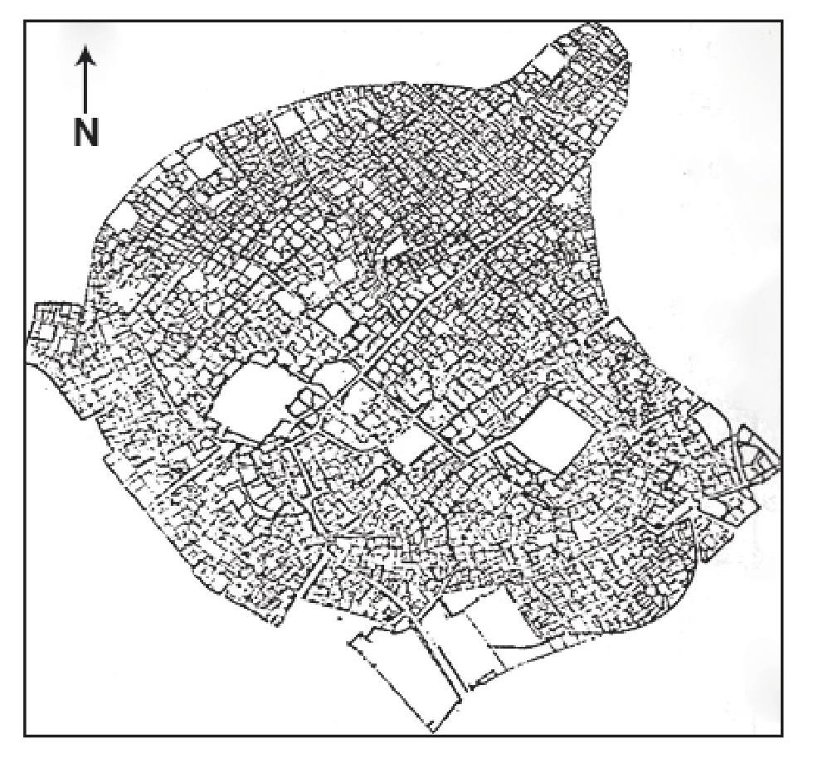
خارطة مدينة كربلاء بعد أن سوّرت بسورها الجديد الذي تم البدء به سنة 1217ه-.
وبقي السور يحيط بالمدينة حيث يؤمنها من الحوادث والغارات، والسيطرة على الداخل والخارج منها. وشمل السور الجديد المناطق التي إمتدت خارج سورها القديم.
ص: 359
6- أخذت المدينة تضيق بساكنيها والوافدين إليها، حيث لم يكن فيها شوارع تستوعب الأعداد الكبيرة من الأهالي والزوّار سوى الأسواق التي توجد فيها والأزقة المتعرجة التي تتفرع من أبواب المرقدين الشريفين للإمام الحسين وأخيه أبي الفضل العباس عليهما السلام، وترتبط الأزقة فيما بينها، حتى جاء عهد والي بغداد المصلح مدحت باشا الذي زار كربلاء سنة 1286ه- (1869م) ووجدها بحاجة ماسة إلى التوسع، فأنشأ المحلة الجديدة فيها من جهتها الجنوبية وسُمّيت ب- (العباسية).
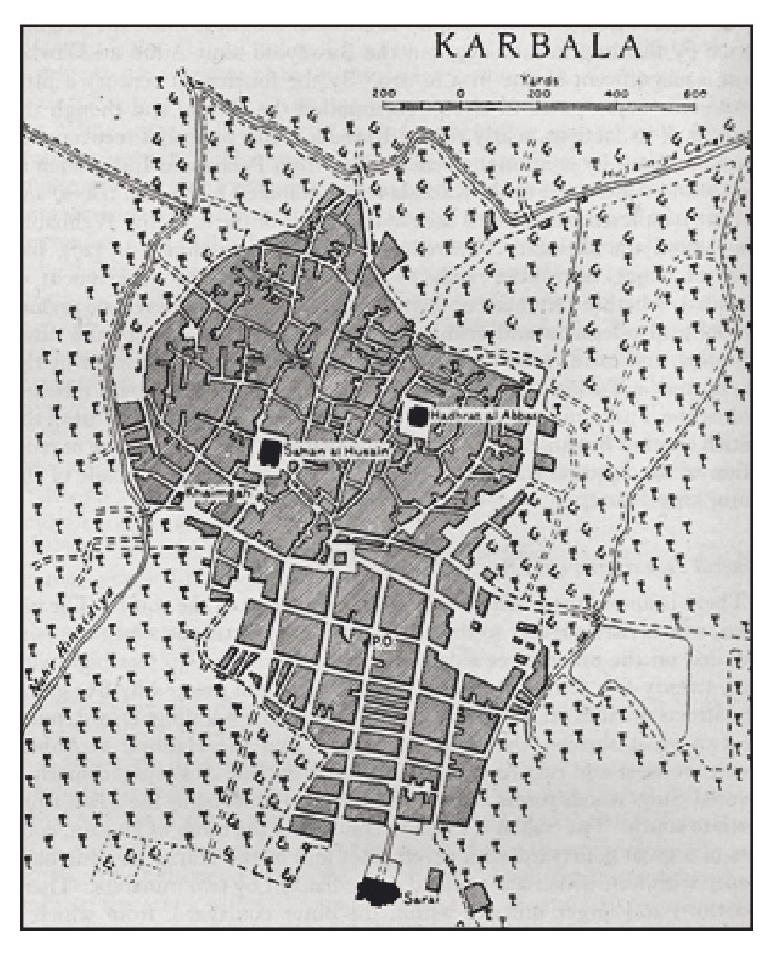
خارطة كربلاء وفي الجنوب يظهر التوسع الذي أجراه مدحت باشا وهو محلة العباسية.
وكانت على غاية من التنظيم، وفتحت فيها الشوارع المستقيمة على الطراز العصري في ذلك الوقت وبدأ الناس بالإنتقال إلى المحلة الجديدة من المدينة القديمة المزدحمة جدًا، كما تم نقل دوائر الحكومة من داخل المدينة إلى المحلة
ص: 360
الجديدة، وكان هذا التوسع الأهم والأكبر في الثلث الأخير من القرن الثالث عشر الهجري.
وإستمرت هذه الحالة من التوسع إلى أربعينيات القرن العشرين الميلادي، بحيث لم تستحدث أحياء جديدة في كربلاء سوى فتح شوارع جديدة داخل المدينة القديمة، وكان أولها شارع قبلة العباس الذي ارتبط بعد السور بالشارع الرئيسي للمحلة الجديدة حتى يصل إلى سراي الحكومة. ومن ثُمَّ تم فتح شارع الإمام علي الذي يقسم المدينة ،نصفين، ويبدأ من باب بغداد الواقعة شمال المدينة القديمة إلى ساحة البلوش ويرتبط فيما بعد من خارج السور بالشارع الرئيسي الذي أقيم في المحلة الجديدة والذي يفصل محلة العباسية إلى نصفين (غربية وشرقية). ومن بعد ذلك تم فتح شارع من باب قبلة الحسين يستمر حتى السور وموازي لسوق الحسين الذي يتجه نحو المخيم الحسيني. ومن باب الشهداء لصحن الإمام الحسين تم فتح شارع يصل إلى باب قبلة العباس وسمي بشارع علي الأكبر يقطع شارع الإمام علي في ساحة سميت ب- (فلكة علي الأكبر)، وبعد ذلك تم فتح شارع يحيط بكل روضة من الروضتين المقدستين، ولهذين الشارعين تفرعات تلتقي بالشوارع التي فتحت قبلهما وكذلك الأزقة القديمة المنتشرة حول العتبتين وكان هناك زقاق يبدأ من باب صاحب الزمان يمتد إلى باب الطاق ويرتبط بزقاق السدرة وكان اسم هذا الزقاق (عكد أبو ديه)، فتم توسيع الزقاق وفتح مكانه شارع سُمّي فيما بعد شارع صاحب الزمان، يقطع شارع الإمام علي وكذلك سوق باب السلالمة حتى يصل إلى زقاق السدرة عند (تاج دار باهو) بيت الهنود. وفي نهايته تم فتح شارع محل زقاق السدرة يصل إلى باب السدرة من صحن الحسين يساراً، بينما يستمر الزقاق القديم الذي يصل إلى مقام المهدي قبل فتح وتوسيع شارع باب السدرة.
ص: 361
7-في خمسينيات القرن العشرين الميلادي بدأت المدينة بالتوسع خارج مناطق سورها، فمن ناحية الشمال توسعت محلة باب بغداد حيث تم توزيع قطع أراضي سكنية في بستان المرحوم السيد سعيد الشروفي وسرعان ما بدأ البناء وإنتشرت المساكن حتى ارتبطت بمنطقة الوزون إلى باب السلالمة في بداية السوق الذي كان هو الباب المسمّى ب- (باب السلالمة) على السور وعندها تم إزالة سور المدينة من تلك الناحية. أمّا من ناحية الجنوب الغربي من المدينة القديمة فقد أنشئت محلة السعدية حيث كانت خارج السور ويتم الوصول إليها من باب المخيم.
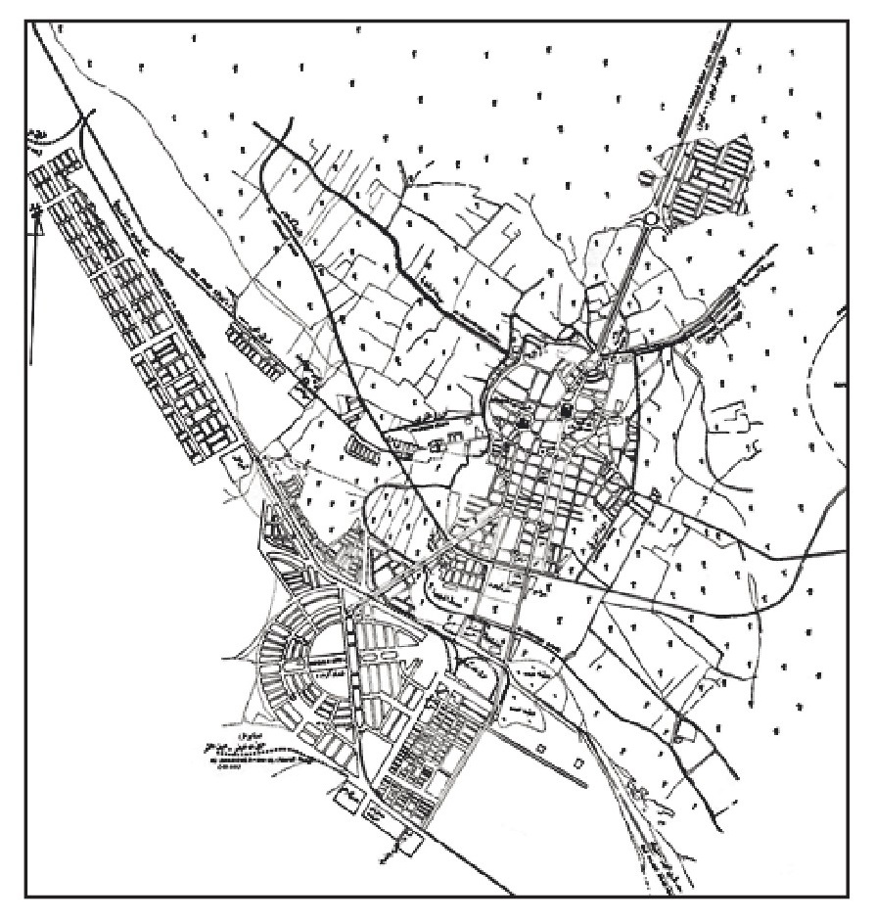
خارطة مدينة كربلاء في ستينيات القرن العشرين الميلادي.
وعندما كان الأستاذ حسين السعد متصرفة فا لكربلاء تم تخطيط أول عصري في كربلاء من ناحيتها الجنوبية الغربية، وكان تصميم هذا الحي رائعا وجميلاً ويعطي الصفة الحضارية لتصميم المدن في ذلك الوقت، فحي الحسين هو
ص: 362
من أوائل الأحياء الحديثة التي تم إنشاؤها في مدينة كربلاء. ثم توالت الأحياء بالاستحداث منها حي النقيب وحي 14 رمضان وحي المعلمين وحي الحر وحي الإسكان وحي العباس وحي البلدية وغيرها. وكانت الطفرة النوعية في التوسع قد بدأت منذ بداية سبعينيات القرن العشرين الميلادي، فقد تم توزيع قطع حي الأسرة التعليمية وحي الموظفين وحي الأنصار وحي العامل ومن ثُمَّ حي سيف سعد وحي البناء الجاهز، وتوالت الأحياء بالاستحداث على التوالي حسب التخطيط العمراني لمدينة كربلاء حيث كان الإتجاه في توزيع الأراضي في الأراضي الخالية من البساتين والمزارع في مقاطعتي الحيدرية والجزيرة.
8- وفي بداية الألفية الثالثة الميلادية، ظهر التوسع بشكل ملفت للنظر نتيجة الزيادة الرهيبة في سكان المدينة وكثرة المرتحلين إليها من محافظات الوسط والجنوب والوحدات الإدارية التابعة لها، وبغياب التخطيط العمراني والفوضى التي لازمت جميع الأمور فقد شمل التوسع أحياء جديدة إتصلت بناحية الحر من جهة الغرب، ومن جهة الجنوب وصلت الأحياء إلى الخط الستراتيجي القريب من بحيرة الرزازة، أما من ناحية الجنوب الشرقي فقد إمتدت الأحياء إلى عدة كيلومترات على طريق النجف. أما من الناحية الشرقية والشمالية والشمالية الغربية، فقد اخذ الأهالي بتقسيم الأراضي الزراعية والبساتين وبيعها على شكل قطع سكنية بغياب تأثير التخطيط العمراني والفوضى التي سادت عموم البلد بعد عام 2003م. ويمكن للقارئ الكريم ومن خلال سردنا الزمني لتاريخ المدينة في جميع أجزاء هذا الكتاب، أن يلم ويتعرف بشكل واضح على التطورات التي حصلت على مدينة كربلاء بتفاصيلها، وعند ذكرنا لما نقله الرحالة العرب والمسلمون والمستشرقون عن مدينة كربلاء عند زيارتهم للمدينة، سوف يشكّل ذلك الصورة الواقعية حسب زمن التدوين لما كانت علية مدينة كربلاء.
ص: 363

الرياض المقدسة والمراقد والمقامات في كربلاء
الرياض المقدسة والمراقد والمقامات في كربلاء
تضم مدينة كربلاء بين ثراها روضتين مقدستين كانتا السبب الرئيسي في شهرة هذه المدينة المقدسة وهما الروضة الحسينية المقدسة التي تحوي قبر الإمام الحسين بن علي ( عَلَيْهِ السَّلَامُ) وولداه علي الأكبر وعبد اللّه الرضيع حيث دفنا عند رجل الإمام الشهيد ويضمهم ضريح واحد يتوسط الروضة المباركة. وفي الروضة أيضاً حفرة الشهداء الذين إستشهدوا مع الإمام الحسين من أولاد أخيه الإمام الحسن (عَلَيْهِ السَّلَامُ) وإخوته ( عدا العباس وأبناء عمومته وأصحابه الميامين عدا حبيب بن مظاهر الأسدي الذي دفن منفردًا قرب ضريح الإمام الحسين، وكذلك الحر بن يزيد الرياحي الذي قام بنو تميم بدفنه على مقربة من مرابعهم في غرب كربلاء. وفي القرن الثاني عشر وبعد توسيع الجانب الشمالي من الحرم الحسيني، تم إدخال قبر السيد إبراهين المجاب داخل الحرم بعد أن كان في الصحن الشريف على مقربة من الحرم القديم في الزاوية الشمالية
الغربية.
أما الروضة العباسية المقدسة فتضم قبر أبي الفضل العباس بن علي بن أبي طالب (عَلَيْهِ السَّلَامُ) وحده حيث دُفن في المكان الذي أُستشهد فيه ويبعد مثواه عن قبر الإمام الحسين بمسافة تزيد قليلا عن 350م.
ص: 364
وتُشخّص القباب والمنائر الذهبية في سماء كربلاء على مرقدي الإمام الحسين وأبي الفضل العباس عليهما السلام، لتصوّر عظمة من دفن تحت القباب، ولتظهر بهما كربلاء شامخة سامقة تتوشح بالقداسة والسمو منذ مئات السنين.
كما ضمّت مدينة كربلاء بين حناياها مراقد لشهداء وأعلام عظام كانت لهم مواقف بطولية لمن إستشهد ، ومكانة علمية فائقة لمن مات ودفن فيها وبقي ذكره مشعًا عبر القرون. وفيها أيضاً مقامات لها دلالات سامية لأئمة آل البيت الأطهار، ومقامات لمواقف تاريخية حدثت في أماكنها تحكي قصصاً لما حدث في كربلاء في محرم الحرام سنة 61ه-.
والضرورة تقتضي الحديث عن الرياض والمراقد والمقامات المنوّه عنها، موثقة بالمصادر التاريخية :
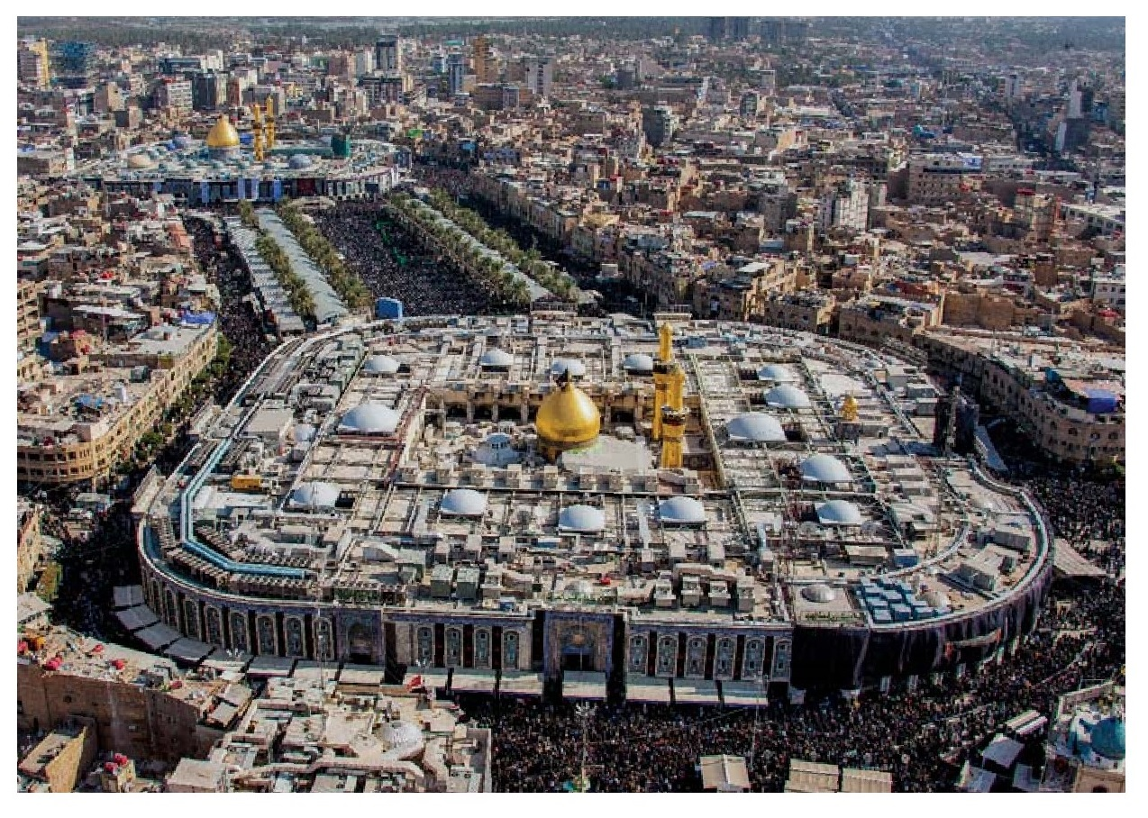
ص: 365
الروضة الحسينية المقدسة
سمّي مرقد الإمام الحسين ( عَلَيْهِ السَّلَامُ) بالروضة لأنها من الرياض المقدسة لدى كافة المسلمين بجميع طوائفهم ومذاهبهم وفرقهم ويعتبرها المسلمون روضة من رياض الجنة، حيث تفوح منها ريح النبوة وعبق الرسالة متمثلة بصاحب المرقد الذي هو سبط رسول الله (صَلَّى اللَّهُ عَلَيْهِ وَآلِهِ وَسَلَّمَ) وسيّد شباب أهل الجنة، فقد قال فيه جده المصطفى ( صَلَّى اللَّهُ عَلَيْهِ وَآلِهِ وَسَلَّمَ) والذي ما ينطق عن الهوى «حسين مني وأنا من حسين، وأحب اللّه من أحبَّ حسينًاً» ، وعنه وعن أخيه الحسن قال صلوات اللّه عليه (الحسن والحسين سيدا شباب أهل الجنة » و «هذان ولداي إمامان قاما أو قعدا» ، وغيرها من الأقوال التي خص بها الرسول الأعظم سبطه الحسين (عَلَيْهِ السَّلَامُ)
تنقسم الروضة الحسينية إلى قسمين ،الأول وهو ما يُطلق عليه بالحرم الحسيني حيث يتوسطه قبر الإمام الحسين وتعلوه القبة الدائرية المرتكزة على أربعة مرتكزات من جدران الحرم الشريف، وتحيط بالقبر الشريف أربعة أواوين وهي: إيوان (الوجه) ويقع في الجهة الجنوبية من الحرم وهو أول ما يدخله الزائر القادم من جهة الطارمة أو الإيوان القبلي.
وإيوان الشهداء ويكون في الجهة الشرقية من الحرم أمام ضريح الشهداء ويشرف عليه جهة شباك قبر علي الأكبر، وإيوان الشهداء هذا له ميزة مهمة حيث لا يطأه بعض زوار المرقد لإعتقادهم بأن الإيوان هو امتداد لحفرة الشهداء، ويسمّى في بعض الأحيان إيوان (الرجل).
وإيوان المرتضى، وهو الإيوان الشمالي المؤدي إلى باحة المسجد الكبير، وسمّي ب- (إيوان المرتضى) قبل أن يتم دمج المسجد الكبير في الحرم سنة 1217 ه- (1802م)، وجاءت التسمية على قبر كان ظاهرا للسيد أمير الحاج إبراهيم المرتضى (الأصغر) بن الإمام موسى الكاظم (عَلَيْهِ السَّلَامُ)، والمدفون بالقرب من الجدار الأيمن لهذا الإيوان، ويقابله في الجهة اليسرى من الإيوان قبور الشريف المرتضى والشريف الرضي
ص: 366
ووالدهما. وكانت هذه القبور ظاهرة لحين دمج المسجد بالحرم وقد سوّيت مع أرض الحرم لكونها كانت تشكل عائقا يحدد حركة الزائرين داخل الحرم.
والإيوان الرابع هو إيوان الرأس، وهذا الإيوان له أهمية بالغة ضمن حرم الحسين لأنه يقع بإتجاه الرأس الشريف، وهو دائم الإزدحام لوقوف الزائرين فيه فترة طويلة وغالبًا ما يقومون باداء ركعتين من الصلاة فيه قربة إلى اللّه تعالى، متشفعين بالإمام الحسين وجده المصطفى ( صَلَّى اللَّهُ عَلَيْهِ وَآلِهِ وَسَلَّمَ ) .
وكان هذا الإيوان يسمّى لدى البعض بإيوان نخلات مريم، وكانت قديما قد وضعت على الجدار الأيسر لهذا الإيوان لوحة من المرمر محفور عليها صورة ثلاث نخلات، حيث يعتقد في بعض الروايات أن المكان كان موضع ولادة سيدنا المسيح عليه السلام. هذه الأواوين الأربعة هي التي تحيط بقبر الإمام الحسين ومجموعها مع القبر الشريف تسمّى بالحرم الداخلي.
وفي الناحية الشمالية من الحرم الداخلي يقع المسجد الكبير، ومساحته تقدّر ب- 24 م × 13م = 312م مضاف إليه إيوان باب الفضة المطل على مسجد النساء، ومساحته تقدّر ب- 25م مربع، وهذا المسجد مفتوح من داخل الحرم بثلاثة ممرات، الوسط هو إيوان الحرم الداخلي الشمالي، وإثنان من الجوانب يسمى كل واحد منهما ب- (كشكخانة)، والأيمن منهما يوصل إيوان الشهداء بالمسجد، والأيسر يوصل إيوان الرأس بالمسجد. وفي المسجد خمسة أبواب إثنان من الجهة الشرقية منه توصل إلى الرواق الشرقي خارج الحرم الداخلي، وإثنان في الجهة الغربية توصل بالرواق الغربي خارج الحرم الداخلي وهو ما كان يسمّى قديا بإيوان عمران بن شاهين. والباب الخامس هو باب كبير من الفضة وفيه نقوش غاية في البداعة يطل على الرواق الشمالي خارج الحرم الداخلي وهو ما كان يطلق عليه إيوان النساء لتجمعهن فيه منعزلات
ص: 367
عن الرجال. وكان هذا المسجد قديما وقبل إلحاقه بالحرم هو المقر الخاص للمفتي السني في كربلاء، والدخول إليه من الصحن وليس من الحرم.
ويحيط بالحرم الداخلي والمسجد أربعة أروقة بعرض 4,20م، وهي: الرواق الجنوبي وهو القبلي ويقع في الجهة الجنوبية من مجمل الحرم، وفي غرب هذا الرواق ينتصب ضريح الصحابي حبيب بن مظاهر الأسدي ويليه في الزاوية الجنوبية الغربية (المذبح). ويتم الدخول إلى هذا الرواق من ثلاثة أبواب من الذهب تؤدي إليه من الطارمة المسقفة، والباب الوسطى هي الكبيرة والرئيسية وهي المدخل الرئيسي لحرم الحسين وتقع بإيوان يطلق عليه (إيوان الذهب)، وأمام الباب الرئيسية هذه تقع بابان من الذهب تتوسط الرواق وهما المدخلان الرئيسيان للحرم الداخلي حيث يقابلهما الضريح المقدس. وعلى يمين البابين يقع الشباك الخلفي لضريح الشهداء ، أما الباب الثالثة الواقعة في هذا الرواق هي القريبة من ضريح الصحابي حبيب وتوصل إلى إيوان الرأس.
الرواق الشرقي : ويقع في الجانب الشرقي من مجموع الحرم، وعلى جهته اليمنى ثلاثة أبواب تشرف على الصحن الشريف، كانت مداخل (كشوانيات)، وعلى الجهة اليمنى أيضاً أربع حجرات كان مدافن للعلماء سابقا وقد أستغلت فيما بعد لأغراض الحرم كمستودعات داخلية ومن جهة اليسار في هذا الرواق تقع باب مصنوعة من الذهب والمينا تطل على إيوان الشهداء، وكذلك في الشمال الغربي من الإيوان بابان من الخشب الصندل هي مدخلان للمسجد الكبير من هذا الرواق.
الرواق الشمالي: ويقع في الناحية الشمالية من مجموع الحرم الحسيني عليه باب الفضة المؤدية إلى المسجد الكبير وفي الجهة المقابلة لهذا الباب يوجد شباك كبير يطل
ص: 368
على الصحن الشمالي. وفي أقصى اليسار يقع ضريح السيد إبراهيم المجاب بن محمد العابد بن الإمام موسى الكاظم (عَلَيْهِ السَّلَامُ) .
الرواق الغربي: وهو ما كان يُطلق عليه قديما رواق عمران بن شاهين، وفيه من اليمين بابان تؤدي إلى المسجد الكبير ، وفي الوسط شباك كبير يطل على إيوان الرأس ويقابله شباك يطل على الصحن الغربي، وفي شمال هذا الرواق قبر السيد إبراهيم المجاب وفي أقصى الجنوب المذبح. وفي الجهة اليسرى من هذا الرواق ثلاثة أبواب تطل على الصحن وهناك ثلاث حجرات وهي مقابر لبعض أعيان المدينة. والطارمة إيوان) القبلة المطل على الصحن تتقدمها أعمدة رخامية كانت قد أستبدلت محل الأعمدة الخشبية، ويرتكز عليها سقف الطارمة. وعلى يمينها ويسارها محلات الدخول إلى الحرم الشريف.
تعلو بناية الحرم الحسيني قبة ذهبية ومنارتان ذهبيتان. تنتصب القبة فوق موضع الضريح مباشرة. وارتفاعها من سقف الحرم 22 متراً، أما من سطح الأرض فيبلغ ارتفاع القبة 37 متراً، ويحيط بالقبة من أسفلها 12 شباك. وقطر قاعدته 12 مترا. أمّا المنارتان الشرقية والغربية فيبلغ ارتفاع كل منهما عن سطح الأرض 44 مترا، ومن سطح الحرم 35 متراً.
وتضم الروضة الحسينية المقدسة ضريح الإمام الحسين (عَلَيْهِ السَّلَامُ) وعند رجله ولداه علي الأكبر وعبد الله الرضيع ويحيط بقبرهم الشريف شباك من الفضة والذهب بديع الصنع ويعلو موضع حفرة القبر صندوق من الخشب المطعم ويسمى بالصندوق الخاتمي، عليه نقوش رائعة وآيات قرآنية.
وفي الزاوية الجنوبية الشرقية من الحرم الداخلي يقع ضريح الشهداء. وكما بيّنا بأن قبر الصحابي حبيب بن مظاهر يقع على يسار الرواق الجنوبي، ويبعد عنه المذبح بثلاثة أمتار حيث يقع في الزاوية الجنوبية الغربية من الحرم الشريف. ويقع قبر السيد
ص: 369
إبراهيم المجاب في الزاوية الشمالية الغربية من مجموع الحرم وفي أقصى يسار الرواق الشمالي.
و موقع خزانة الروضة الحسينية يقع في الزاوية الشمالية الشرقية من المسجد الكبير، وبابها من المسجد. ويقابلها من جهة اليسار مقبرة القاجاريين وبابها على الرواق الشمالي بالقرب من ضريح السيد إبراهيم المجاب. وعموم الحرم المطهر كسيت أرضياته بالمرمر الفاخر، وكذلك جدرانه لارتفاع مترين بالمرمر الأونكس الممتاز. وجميع جدران وسقوق الحرم والأواوين والأروقة وشّحت بنقوش بديعة من المرايا تعطي صورة رائعة على فن الإنجاز الذي يتميّز به طابع الحرم، وكذلك جميع الطيقان والقبب التي تعلو الأواوين والأروقة.
مساحة الحرم الحسيني الذي يتوسط الصحن تبلغ 58م × 43 م = 2494 مترًا مربعاً ، تشمل الطارمة الأمامية وكل منشآت الحرم الداخلي. أما صحن الحسين فأطواله 100م × 92م = 9200 مترا مربعا، وإذا أنقصنا منه مساحة الحرم وهي 2494 مترًا مربعا، فيكون مجمل مساحة فضاء الصحن
هي: 6706 متراً مربعاً.
وعلى برج باب القبلة تنتصب ساعة دقاقة هي الوحيدة في الروضة الحسينية بعد أن كانت هناك أكثر من ساعة قديمًا، منها الساعة التي كانت منصوبة على باب الرأس (باب الحر) حيث كانت تنتصب على سطح الإيوان الناصري.
وأبواب الروضة الحسينية الخارجية هي عشرة أبواب وهي: باب القبلة وتتوسط الضلع الجنوبي من الصحن الحسيني. وباب الرجاء وموقعها في الزاوية الجنوبية الشرقية. وباب قاضي الحاجات في الجنوب الشرقي من الضلع الشرقي للصحن، تليها باب الشهداء في الوسط، ثم باب الكرامة في الزاوية الشمالية الشرقية. وباب السلام في منتصف الضلع الشمالي، تليها باب السدرة في الشمال الغربي من الصحن،
ص: 370
فباب السلطانية وباب الرأس وباب الزينبية موقعها جميعاً في الضلع الغربي من الصحن.
وتطل على الصحن الشريف حجرات وأواوين وقاعات عديدة يبلغ مجموع مساحتها مع جدرانها وشرفاتها هي : 6784 مترًا مربعا. وتكون بالتالي المساحة الإجمالية للروضة الحسينية ما يقارب ال- 16000 متراً مربعاً .
هذه صورة مختصرة جدا عن تفاصيل منشآت حرم الحسين (عَلَيْهِ السَّلَامُ)، ويمكن للمتتبع أن يجد التفاصيل الدقيقة عنه في كتب عديدة صدرت بذات الإختصاص. وفي مجمل كتابنا سيجد القارئ الكريم تفاصيل كثيرة خلال السرد الزمني لأعمال البناء والتجديد والترميم التي جرت في الروضة الحسينية المقدسة.
ص: 371
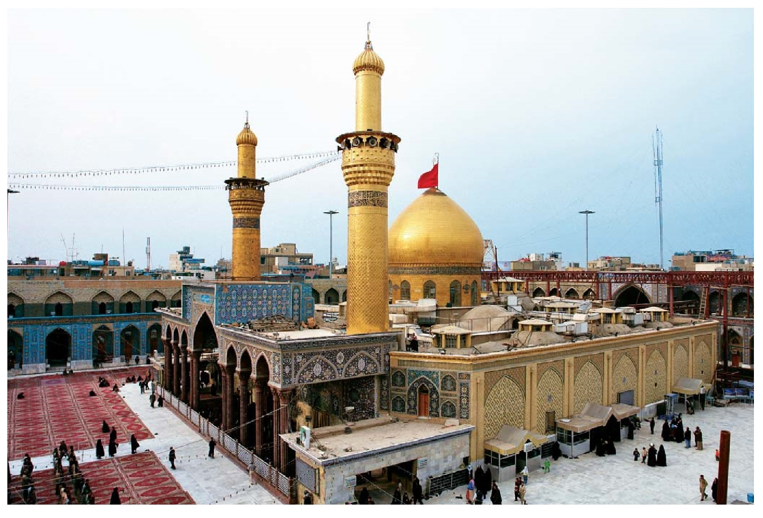
صورة للحرم الحسيني من الخارج مأخوذة من الزاوية الجنوبية الشرقي للصحن.
ص: 372
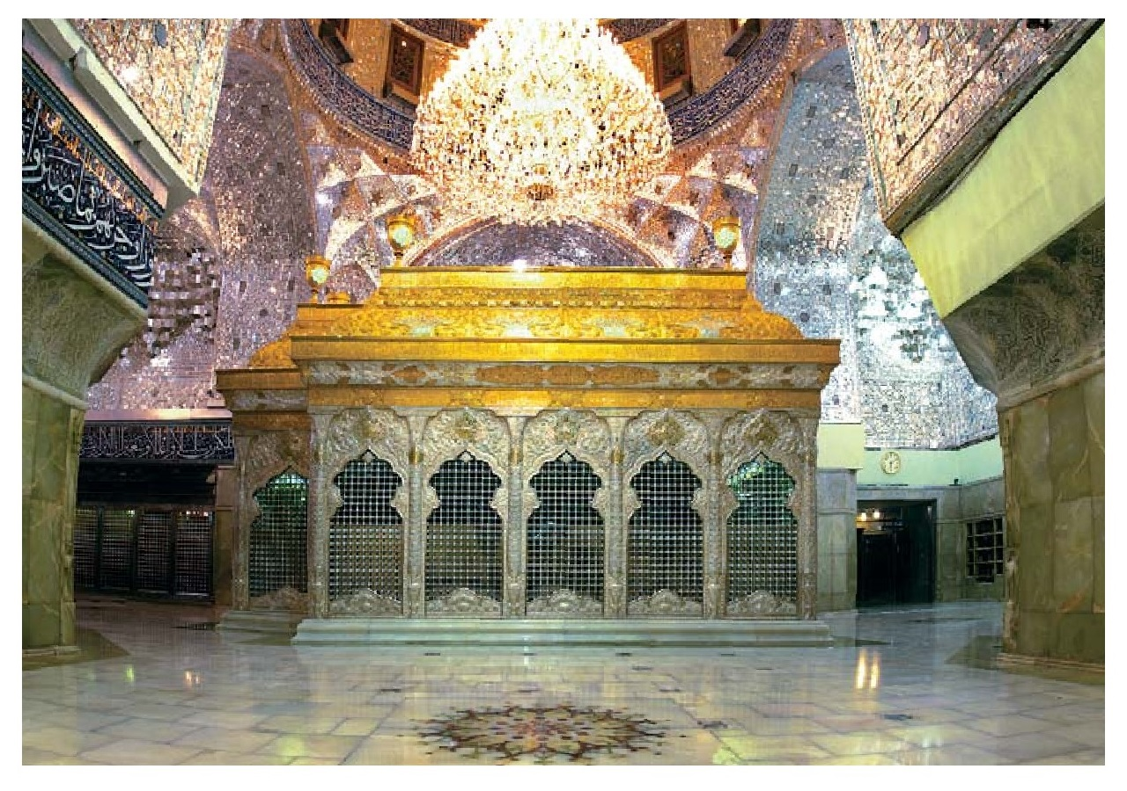
ضريح الإمام الحسين ( عَلَيْهِ السَّلَامُ) ويظهر معه ضريح ولده علي الأكبر وفي أقصى اليسار يظهر ضريح الشهداء والصورة مأخوذة من جانب المسجد الكبير في الحرم.
سبق وإن ذكرنا عند شرحنا المختصر للروضة الحسينية المقدسة مرقدي الصحابي ب بن مظاهر الأسدي، والسيد إبراهيم المجاب، وضريح الشهداء وكذلك ذكرنا المذبح، ولابد لنا أن نستعرض المعلومات التالية عن المرقدين المنوه عنهما، وعن ضريح الشهداء والمذبح باعتبار وجود هذه الشواخص داخل الروضة الحسينة ونحن نتحدث عن الرياض والمراقد والمقامات.
ص: 373
مرقد الصحابي الجليل الشهيد حبيب بن مظاهر الأسدي
هو حبيب بن مظاهر (مظهر ) بن رئاب بن الأشتر بن ججوان بن فقعس بن طريف بن عمرو بن قيس بن الحرث بن ثعلبة بن دودان بن أسد.وجاء في الإصابة أنه: حبيب بن مظهر بن رئاب بن الأشتر بن حجوان بن فقعس الكندي ثم الفقعسي ، ويقول ابن حجر في الإصابة أيضاً: « له إدراك وعمر حتى قُتل الحسين بن علي... )).
صحابي جليل وكان مجاهدًا معروفًا، ومخلصاً في ولائه للنبي (صَلَّى اللَّهُ عَلَيْهِ وَآلِهِ وَسَلَّمَ) وآل بيته الكرام. وتنبأ الرسول الكريم صلوات اللّه عليه بأنه سيناصر الحسين ويُقتل معه .
صاحب الإمام علي (عَلَيْهِ السَّلَامُ) في حروبه كلّها وكان من خاصته وحملة علومه. وحبيب بن مظاهر ممن كاتب الامام الحسين، وعندما قدم مسلم بن عقيل الكوفة، كان قد إلتقاه وأخذ مع مسلم يقومان بأخذ البيعة لنصرة الحسين في الكوفة. ولما وصل عبيد الله بن زياد الكوفة وأخذ يلقي القبض على من ينادي لنصرة الحسين تمكن حبيب ليلاً من الهرب من الكوفة والإلتحاق بالإمام الحسين حتى وصل معه إلى كربلاء.
وفي بعض الروايات جاء بأن حبيب عندما وصل مع الحسين أرض كربلاء، ورأى قلة ناصري الحسين قال للإمام: إن ههنا حيًّا من بني أسد فلو أذنت لي لسرت إليهم ودعوتهم إلى نصرتك ... فإذن له الحسين فسار إليهم حتى وافاهم وقال لهم: يا بني أسد قد جئتكم بخير ما أتى به رائد قومه هذا الحسين بن علي أمير المؤمنين وابن
ص: 374
فاطمة بنت رسول اللّه قد نزل بين ظهرانيكم في عصابة من المؤمنين، وقد أطاف به الأعداء ليقاتلوه فأتيتكم لتمنعوه وتحفظوا حرمة رسول الله فيه، فوالله لأن نصرتموه ليعطينكم اللّه شرف الدنيا والآخرة... وقد خصصتكم بهذه المكرمة لأنكم قومي وبنو أبي وأقرب الناس مني رحمّا. ويُقال بأن جماعة منهم وافقوه الرأي وخرجوا معه إلى الحسين، ولكن شخصاً من بني أسد إنسل إلى عمر بن سعد قائد جيش عبيد اللّه بن زياد واخبره الخبر فأرسل كتيبة لمنعهم ولم يتمكنوا المقاومة فرجعوا، فرجع حبيب إلى الحسين وأخبره بما جرى فقال عليه السلام «وما تشاؤون إلا أن يشاء الله » ... وكان بنو أسد يسكنون القرى المحيطة بالموضع الذي نزل به الإمام الحسين ( عَلَيْهِ السَّلَامُ) .
وفي يوم الطف كانت لحبيب مواقف بطولية عظيمة، وهو الذي ترك الأهل والعيال وجاهد لأخذ البيعة والنصرة للحسين وكان يلقب ب- (ناصر الحسين). وفي واقعة كربلاء كان عمره يقرب 75 عام فهو شيخ كبير ولم يمنعه ذلك من مقاتلة أعداء الحسين يوم العاشر من محرم فهو بطل صنديد وقد بشره الرسول بالجنة والاستشهاد ولده الحسين وهو ينصره، فقاتل القوم قتال الأبطال وقتل منهم الكثير حتى حمل عليه (بديل بن صريم) فضربه بسيفه وحمل عليه آخر من تميم فطعنه برمحه فوقع، فذهب ليقوم (فضربه الحصين) بن تميم على رأسه بالسيف، فنزل إليه التميمي وإحتزّ رأسه، «فلمّا قتل حبيب هدّ ذلك الحسين وقال عند ذلك: أحتسب نفسي وحماة أصحابي»
وعن مصرعه رضوان اللّه عليه يقول الطبري في تاريخه : عندما حانت الصلاة قال الحسين سلوهم أن يكفّوا عنا حتى نصلّي، فقال لهم الحصين بن تميم: إنها لا تُقبَل، فقال له حبيب بن مظاهر: لا تُقبل زعمت الصلاة من آل رسولِ الله صَلَّى اللَّهُ عَلَيْهِ وَعَلَى آلِهِ وَسَلَّمَ) لا تُقبل منك يا حمار :قال فحمل عليهم حصين بن تميم، وخرج إليه حبيب بن
ص: 375
امظاهر،فضرب وجه فرسه بالسيف،فشبّ ووقع عنه، وحمله أصحابه فاستنقذوه، أخذ حبيب يقول:
أقسم لو كُنا لكم أعْدادَا *** أو شَطْرَكمْ ولَّيتُم أَكتَادا
یا شَرَّ قوم حَسبا وَآدا
قال: وجعل يقول يومئذ:
أناحبيب وأبي مُظاهرُ *** فرِسُ هيجاء وحرب تُسعرُ
أنتمْ أَعَدُّ عُدَّة وأكثر *** ونحن أوفى منكُمُ وأَصْبَرُ
ونحن أعلى حُجَّةً وأظهرُ *** حقاً وأتقَى منكُمُ وأَعْذَرُ
وقاتل قتالاً شديدًا... حتى أستشهد .
وعن سبب دفنه منفردًا دون حفرة الشهداء هو أن بني أسد هم الذين قاموا بدفن الأجساد المرملة على الثرى بعد الواقعة، حيث تركهم جيش ابن زیاد دون دفنهم وأخذ الأسارى والسبايا إلى الكوفة. فقام بنو أسد بدفن الأجساد وأفردوا لحبيب بن مظاهر قبراً لوحده لكونه من كبار قبيلتهم وأعيانها.
وعن صحة مرقد حبيب في موضعه الحالي من عدمها ، فقد أشارت بعض المصادر عن إختلاف الروايات في تحقيق صحة دفن الشهيد منفردا، ولا نريد في هذا البحث المختصر التطرّق لتلك الآراء المختلفة، وقد أخذنا الموضوع بأنه واقع حال موجود منذ عشرات أو مئات من السنين ولا يمكن بعد ذلك الخوض في أمر لا يمكن تبديله.
ص: 376
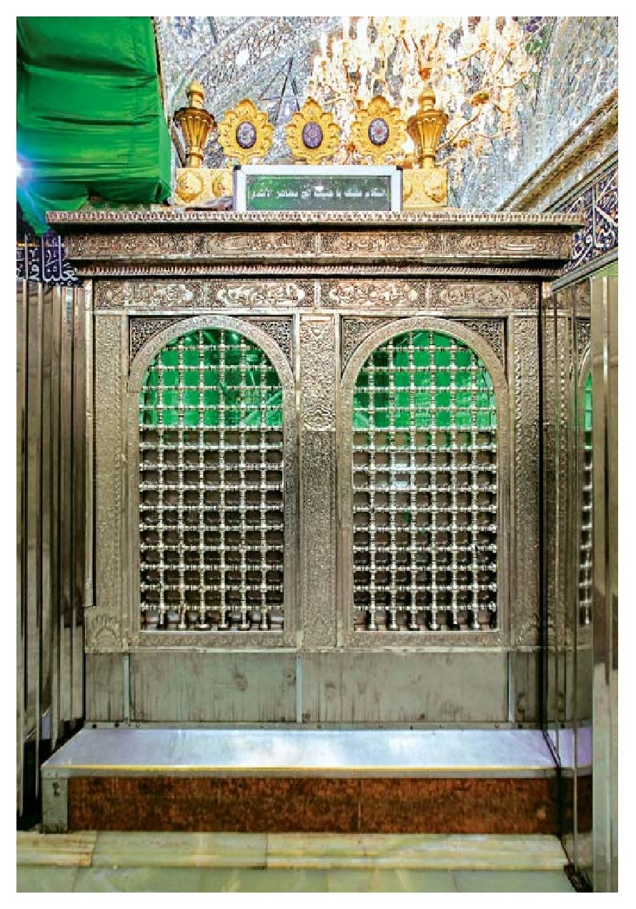
ضريح حبيب بن مظاهر الأسدي في الحرم الحسيني.
مرقد السيد إبراهيم المجاب
هو السيد تاج الدين إبراهيم الملقب بالضرير المجاب بن السيد محمد الشهير بالعابد (المدفون في شيراز مع أخيه السيد أحمد الملقب شاه جراغ) بن الإمام موسى الكاظم بن الإمام جعفر الصادق بن الإمام محمد الباقر بن الإمام علي بن الحسين زين العابدين بن الإمام الحسين الشهيد بن الإمام علي بن أبي طالب عليهم السلام.
ص: 377
كان السيد إبراهيم المجاب أول علوي سكن كربلاء وجاور قبر جده الحسين بعد مقتل المتوكل وسماح ابنه المنتصر بالوفود إلى القبر الشريف وبنائه. وقد لقب بالمجاب لأنه عندما دخل لزيارة جده الحسين قام بالسلام عليه وسمع رد السلام من موضع القبر، ولذلك لقب بالمجاب. فقد جاء في التذكرة في الأنساب المطهرة للعبيدلي: يقول الشاعر من ولده:
من أين للناس مثل جدي *** موسی أو ابنه المجاب
إذ خاطب السبط وهورمس *** جاوبه أكرم الجواب
وعن السيد إبراهيم يذكر في مشجره : إبراهيم الضرير الكوفي المجاب برد السلام بن محمد الزاهد العابد دفين شيراز.
جاء في كتاب غاية الإختصار لابن زهرة الحسيني نقيب حلب ما نصّه: «وبنو المجاب إبراهيم قالوا سمّي بالمجاب برد السلام وذلك أنه دخل حضرة أبي عبد اللّه الحسين بن علي فقال : السلام عليك يا أبي فسمع صوت وعليك السلام ياولدي واللّه أعلم».
كان ضريح السيد إبراهيم المجاب في الصحن عند الزاوية الشمالية الغربية من بناية الحرم، وعند توسيع الحرم سنة 1217 ه- (1802م) وتشييد الرواق الشمالي وإتصاله بالرواقين الشرقي والغربي، إصبح قبر السيد إبراهيم المجاب داخل الحرم في الزاوية الشمالية الغربية منه وهي الزاوية التي تربط الرواق الشمالي بالغربي الذي كان يسمى قديا برواق عمران بن شاهين.
وجاء في رحلة مسير طالبي أن قبره كان في الصحن حتى سنة 1217ه-.
ص: 378
إستقر السيد إبراهيم المجاب في كربلاء حتى توفي ودفن قرب مرقد جده الحسين، وإعقب ثلاثة أولاد كان منهم السيد محمد الحائري الذي لازال أعقابه اليوم يسكنون كربلاء، وهم في الغالب من السادة آل فائز. اختلف بعض المؤرخين على اسم السيد إبراهيم حيث قصده البعض بأنه السيد إبراهيم المرتضى بن الإمام موسى الكاظم (عَلَيْهِ السَّلَامُ) ، وهذا ناتج من كون السيد إبراهيم المرتضى (الأصغر) أمير الحاج هو الآخر مدفون في الحرم الحسيني وقد ذكرناه عند وصف الحرم، فإختلط على البعض ذلك بتشابه الاسم.
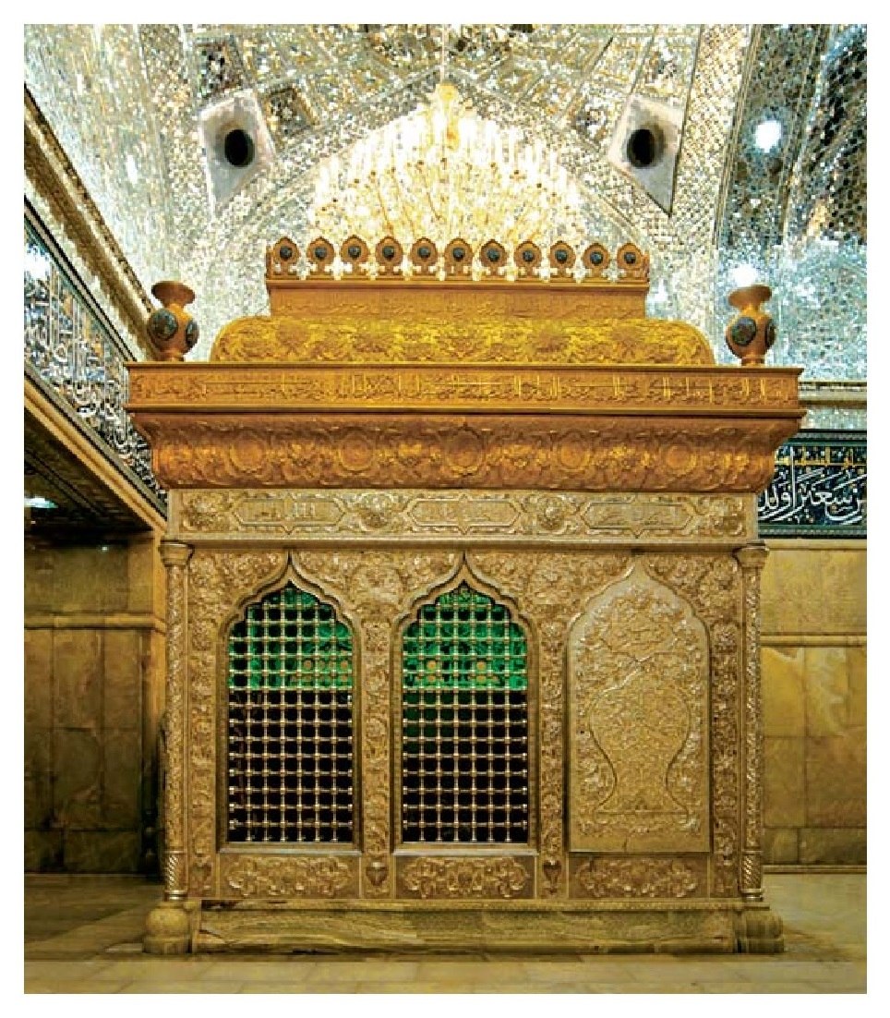
صورة لضريح السيد إبراهيم المجاب بن محمد العابد بن الامام موسى الكاظم ( عَلَيْهِ السَّلَامُ).
ص: 379
ضريح الشهداء
يقع ضريح الشهداء في الزاوية الجنوبية الشرقية من حرم الحسين الداخلي، وكان الضريح له شباك يطل على إيوان الشهداء من الداخل، وقد وفقنا الله سبحانه وتعالى عندما كنا نتولى سدانة الروضة الحسينية حيث قمنا بفتح شباك خلفي لضريح الشهداء يطل على الرواق الجنوبي، وكان ذلك نهاية سنة 2000م، لتخفيف الزحام الحاصل في داخل الحرم، ولغرض فسح المجال لبعض المؤمنين الذين يستشكلون الدخول في إيوان الشهداء لإعتقادهم بأن حفرة الشهداء تمتد حتى تشمل الإيوان الذي أمام شباك ضريح الشهداء الداخلي.
وضريح الشهداء من الداخل تم تبليطه بالمرمر ،الفاخر، وفي وسطه صندوق خاتمي بديع الصنع، وبعد أن قمنا بتوسيع الضريح وفتح الشباك الجديد على الرواق بدا الضريح في حلة بديعة.
وجميع المصادر التاريخية تذكر بأن حفرة الشهداء تضم رفاة جميع شهداء الطف عدا أبي الفضل العباس (عَلَيْهِ السَّلَامُ) وحبيب بن مظاهر الأسدي والحر بن يزيد الرياحي. ودفنت في حفرة الشهداء أم وهب وهي الإمرأة الوحيدة التي إستشهدت يوم العاشر من محرم. وعلى الشباك الداخلي وضعت أسماء الشهداء، ومن بين الأسماء شهداء سقطوا من أجل نهضة الحسين ( عَلَيْهِ السَّلَامُ)، ولم يكونوا من شهداء يوم الطف.
ص: 380
صورة بديعة تظهر ضريح الإمام الحسين وشباك ضريح علي الأكبر من ناحية اليمين، وعلى اليسار يظهر ضريح الشهداء، كما أن الصورة توضح مدى قرب ضريح الشهداء من ضريح الإمام الحسين ( عَلَيْهِ السَّلَامُ).
المذبح
يقع المذبح وهو المكان الذي تم حزّ رأس الإمام الحسين فيه، في الزاوية الجنوبية
الغربية من الحرم الحسيني، وبابه على الرواق القبلي وأمام الرواق الغربي. للمذبح باب من الفضة تفضي إلى ممر ينتهي إلى دائر أسفل المنارة الغربية، والممر مفتوح من اليمين على فُسحة تنتهي بشباك يطل على الصحن الغربي، وفي المذبح سابقا دكّة فيها شباك يُفتح ويؤدي إلى سرداب على شكل ممر (نفق) لا يزيد ارتفاعه عن متر ونصف بعرض 70 سم، ينتهي هذا النفق إلى منطقة رأس الحسين عليه السلام. وقد تم غلق الباب وتبليطها بالمرمر.
وفي نهاية سنة 002 2002م وفقنا اللّه بتوسيع المذبح وإكساء جميع جدرانه بالمرمر الأونكس الباكستاني، وقمنا بإعادة بناء سقفه بتصميم جديد يتكون من قباب ثلاث مزينة ومزخرفة بالمرايا، وتم فتح باب ثانية في نهاية موضع المذبح تؤدي إلى داخل
ص: 381
الحرم من ناحية الرواق الغربي، لتسهيل عملية الدخول والخروج للمذبح، وسيتم ذكر التفاصيل عند شرحنا لفصل تاريخ عمارة الروضة الحسينية.
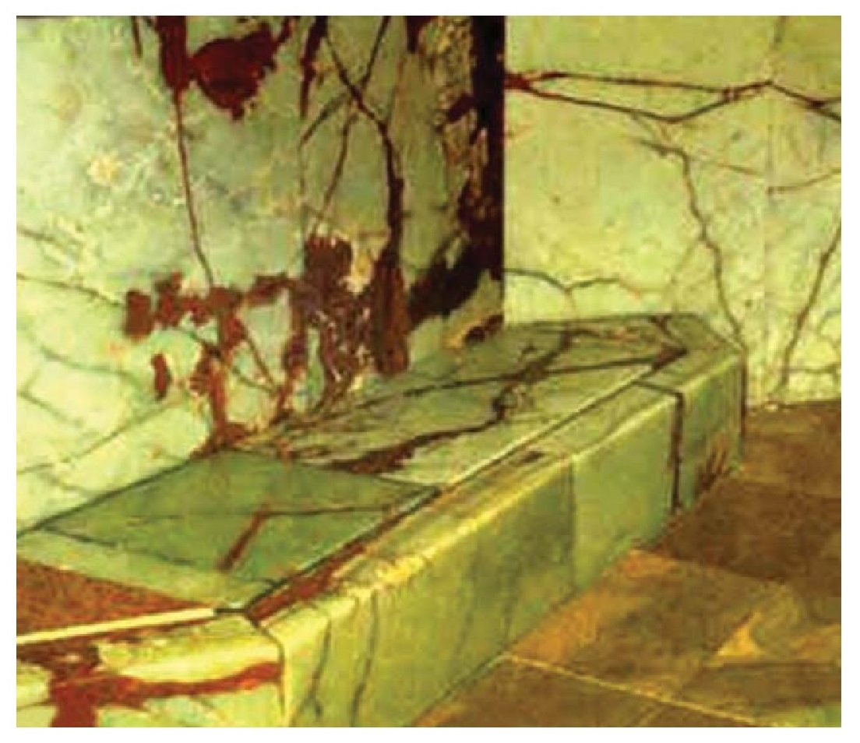
صورة للدكة التي تتوسط جدار المذبح وهو ما يعتقده العامة بمكان حز الرأس الشريف.
وللمذبح قدسية خاصة وأهمية بالغة لدى زوار قبر الحسين لاستذكار بشاعة حادثة مصرعه على يد ذئاب البشر من أذناب آل أمية.
ص: 382
الروضة العباسية المقدسة
ثاني الرياض في مدينة كربلاء، وتضم الروضة قبر أبي الفضل العباس (قمر بني هاشم ابن الإمام علي عليهما السلام. هذا البطل الصنديد الذي لم تنجب البشرية أخًا كمثله ناصر أخيه الحسين ( عَلَيْهِ السَّلَامُ) منذ بدأ بنهضته وكان ساعده الأيمن، وقد رافق الإمام الحسين ومعه إخوته عبد اللّه وجعفر وعثمان والأربعة أمهم السيدة (أم البنين) فاطمة الكلابية. وفي كربلاء إستشهدوا جميعهم يوم العاشر من المحرم يجودون بالنفس دون أخيهم الحسين (عَلَيْهِ السَّلَامُ).
أظهر العباس (عليه السلام) بطولة نادرة يوم كربلاء، ولقّب بساقي العطاشى، ويذكر المؤرخون بأنه كان شبيها بأبيه الإمام علي (عَلَيْهِ السَّلَامُ) وخاصة في شجاعته وإقدامه. وكان موقفه يوم الطف درسًا بليغاً لعظمة روح الأخوة التي أظهرها لنصرة أخيه، فهذا الدرس أعطى للإنسانية المفهوم الأوفى والأرقى لمعنى الأخوة يضاف إليها الوقوف مع الحق ورد الظلم والتعسف.
وليس غريباً أن يُفرد للعباس قبر يشير إلى عظمته وجزيل كراماته التي عُرف بها، فهو الساقي والكفيل وصاحب النخوة والشفاعة حيث يسميه العامة (أبو راس الحار). وهو قمر بني هاشم لجماله ونظارة وجهه. وهو قطيع الكفين. روضته المقدسة تشمل الحرم والصحن وما يُحيط بهما. وتبعد الروضة العباسية المقدسة عن الروضة الحسينية المقدسة من ناحية الشمال الشرقي بمسافة 247 مترا بين أقرب نقطة في السور الخارجي المقابل لكل منهما، وهي المنطقة المسماة بين الحرمين. أمّا المسافة بين مركزي القبتين المنتصبتين على ضريحي الحسين والعباس هي 375 متراً. وحرم العباس (عَلَيْهِ السَّلَامُ) أصغر من حرم الحسين ويقع شباك الضريح تحت القبة تحيط به أربعة أواوين مفتوحة مباشرة على أربعة أروقة تحيط بالأواوين الأربعة، وتتقدم الحرم طارمة المرقد والتي تسمّى بإيوان الذهب، وهو الإيوان القبلي. وتنتصب على
ص: 383
جدار هذا الإيوان من اليمين واليسار الجزء الأسفل من المنارتين اللتين تعلوان الحرم العباسي، وخلفهما القبة الذهبية التي تنتصب فوق الضريح الشريف. ويحيط بالحرم العباسي صحن واسع وفيه ثمانية أبواب تودي إلى خارج الروضة من جميع إتجاهاتها. مساحة الحرم العباسي تقدر ب- 1760 مترا مربعا، ومجموع مساحة الروضة تقدر من الخارج ب- 120 م × 94 م = 11288 مترا مربعا، يحيط بالروضة سور يرتفع 11م، وعلى الصحن تشرف الحجرات التي كانت سابقاً مدافن لأهالي المدينة من السادة وغيرهم.
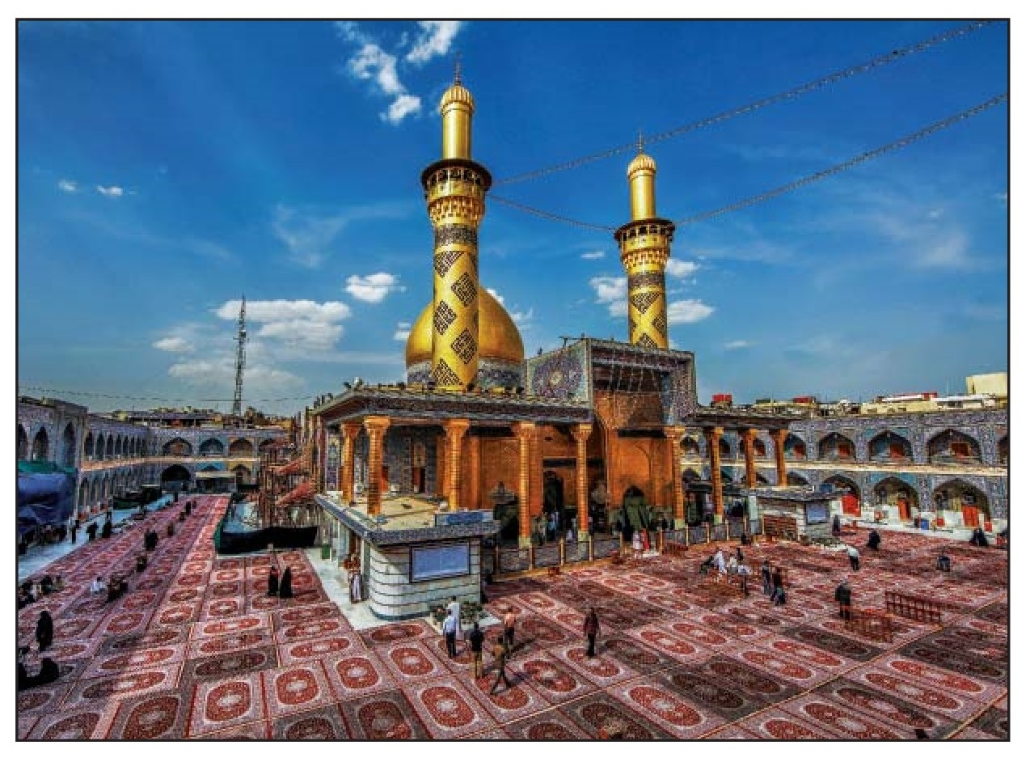
ص: 384
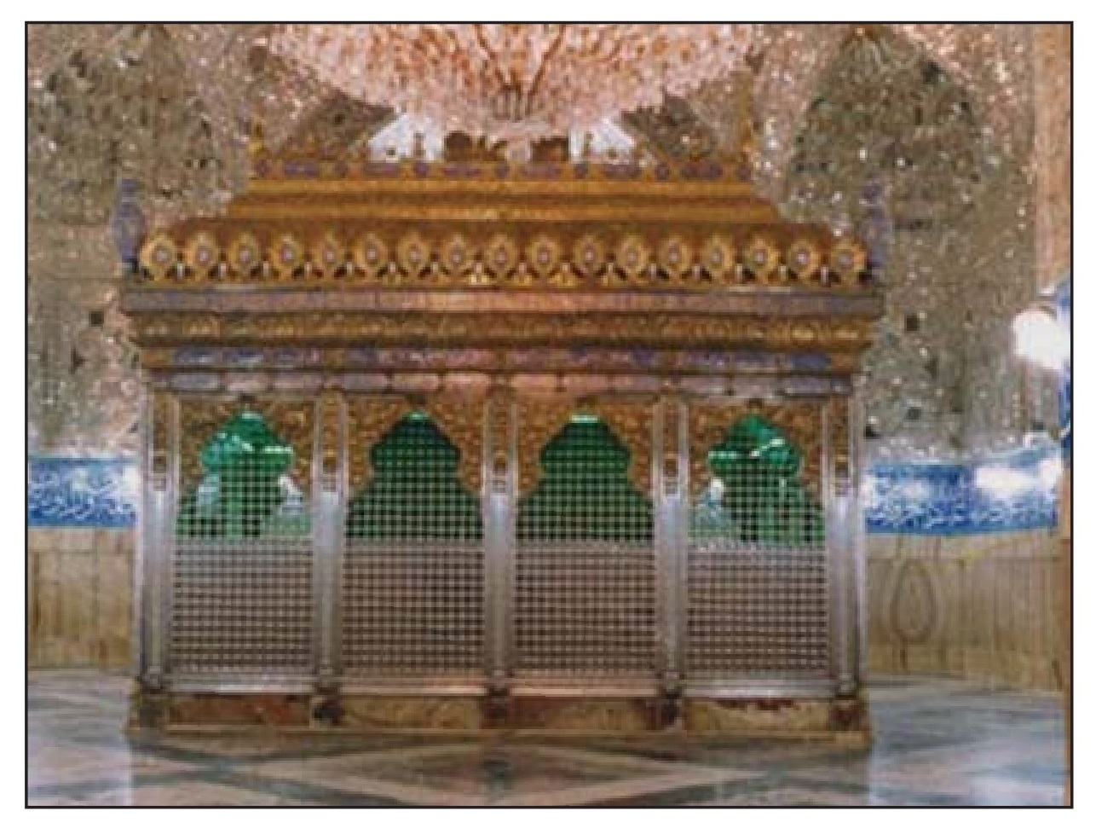
ضريح أبي الفضل العباس بن علي (عليه السلام).
والصحن العباسي يتكون من طابقين وأضلاعه مكسوة بالكاشي الكربلائي وتعلو الجدران أيات من القرآن الكريم. وقد إختصرنا الحديث عن الروضة العباسية في هذا البحث لورود التفاصيل عنها في مؤلفات إختصت بشروحات وافية ودقيقة عنها. وفي متن كتابنا ومن خلال جزاءه العديدة سيتم ذكر كل ما يتعلق بالروضة العباسية المقدسة حسب السرد الزمني لمواضيع كتابنا هذا.
وجرت على الروضة العباسية عدة تجديدات منها إن المنارتين تم إكسائهما بالذهب من حوض المنارة إلى الأسفل، كما شملت التوسيعات العديدة التي أجريت مؤخرًا على الروضة العباسية جوانب عديدة منها القاعات والمضيف وغيرها.
ص: 385
مرقد الشهيد الحر بن يزيد الرياحي
هو الحر بن يزيد الرياحي بن ناجية بن قعنب بن عتاب بن هرمي بن رياح بن يربوع بن حنظلة بن مالك بن زيد مناة بن تميم الرياحي اليربوعي التميمي. كان من أشراف الكوفة وساداتها، وقد كانت له صدارة في المجتمع الكوفي، واشتهر بفروسيته وشجاعته وكان يقال عنه بأنه يُعدّ بألف فارس. فهو من زعماء الكوفة وكان جده عتاب رديفا للنعمان بن المنذر.
إنتدبه عبيد اللّه بن زياد على رأس ألف فارس للخروج إلى الإمام الحسين (عَلَيْهِ السَّلَامُ) وكان في طريقه من مكة إلى الكوفة، فإلتقاه في بعض المنازل، واخذ يسايره ويجعجع به ويبعده من الدخول إلى الكوفة حتى نزل به في كربلاء ومنعه من النزول في قرية أو على ماء حسب أوامر ابن زياد. وكان الحر لا يظن بأن القوم يريدون قتل الحسين بل إبعاده عن الكوفة، تجنباً لثورة الناس فيها ضد الحكم الأموي. ودارت بين الإمام الحسين والحر الرياحي مساجلات خلال لقائه به ومنعه الإتيان للكوفة وإرغامة بالنزول في كربلاء .
وعندما جاء جيش ابن زياد بأمر من يزيد بن معاوية وبقيادة عمر بن سعد بن أبي وقاص للضغط على الحسين بأخذ البيعة ليزيد أو القتال حتى الإنتقام، وقف الحر الرياحي مذهولاً بالمشهد الذي يراه، وجرأة القوم على قتال ابن بنت رسول الله ( صَلَّى اللَّهُ عَلَيْهِ وَعَلَى آلِهِ وَسَلَّمَ ) ، فخيّر نفسه بين الجنة والنار، فترك معسكر الجيش وإلتحق بالإمام الحسين معتذراً طالبًا الصفح وراجيًا قبوله مقاتلاً يذود عن حرمته، فاحتضنه الحسين وقال له : أنت حُرٌّ في الدنيا والآخرة... وعندما نشب القتال جال وصال الحر في ساحة الوغى مدافعا عن الإمام الحسين وأهل بيته حتى إستشهد (رض).
وجاء في البداية والنهاية أن الحر قال لعمر بن سعد أصلحك اللّه ! أمقاتل أنت هذا الرجل؟ قال: إي واللّه قتالاً أيسره أن تسقط الرؤوس وتطيح الأيدي، وكان الحر
ص: 386
من أشجع أهل الكوفة، فلامه بعض أصحابه على الذهاب إلى الحسين، فقال له: واللّه إني أخيّر نفسي بين الجنة والنار، وواللّه لا أختار على الجنة غيرها ولو قطّعت وحُرقت. ثم ضرب فرسه فلحق بالحسين فإعتذر إليه بما تقدم ثم قال: يا أهل الكوفة لأمكم الهبل أدعوتم الحسين إليكم حتى إذا أتاكم أسلمتموه وزعمتم أنكم قاتلوا أنفسكم دونه، ثم عدوتم عليه لتقتلوه، ومنعتموه التوجه في بلاد الله العريضة الوسيعة التي لا يمنع فيها الكلب والخنزير، وحلتم بينه وبين الفرات الجاري الذي يشرب منه الكلب والخنزير، وقد صرعهم العطش؟ بئس ما خلفتم محمدًا في ذريته لا سقاكم اللّه يوم الظمأ الأكبر إن لم تتوبوا وترجعوا عمّا أنتم عليه من يومكم هذا في ساعتكم هذه. فحملت عليه رجالة لهم ترميه بالنبل، فأقبل حتى وقف أمام الحسين .وعن مصرعه يقول الطبري في تاريخه عن أبي مخنف قال : لما قتل حبيب بن مظاهرأخذ الحر يرتجز:
اليت لا أُقتل حتى أقتُلا *** ولنْ أُصَابَ اليومَ إِلَّا مُقْبَلا
أضْرِبُهُمْ بالسيف ضَرْبًا مِقصَلا *** لا ناكِلًا عَنْهُمْ ولا مهَلّلا
وأخذ يقول أيضاً:
أضرِبُ في أعراضهم بالسيف *** عن خيرِ مَنْ حَلَّ مِنَى وَالخَيْفٌ
فقاتل هو وزهير بن القين قتالاً شديدًا، وكان إذا شدَّ أحدهما، فإن إستلحم شدّ الآخر حتى يخلّصه، ففعلا ذلك ساعة. ثُمّ إنّ رجالة شدّت على الحر بن يزيد فقُتِل
ص: 387
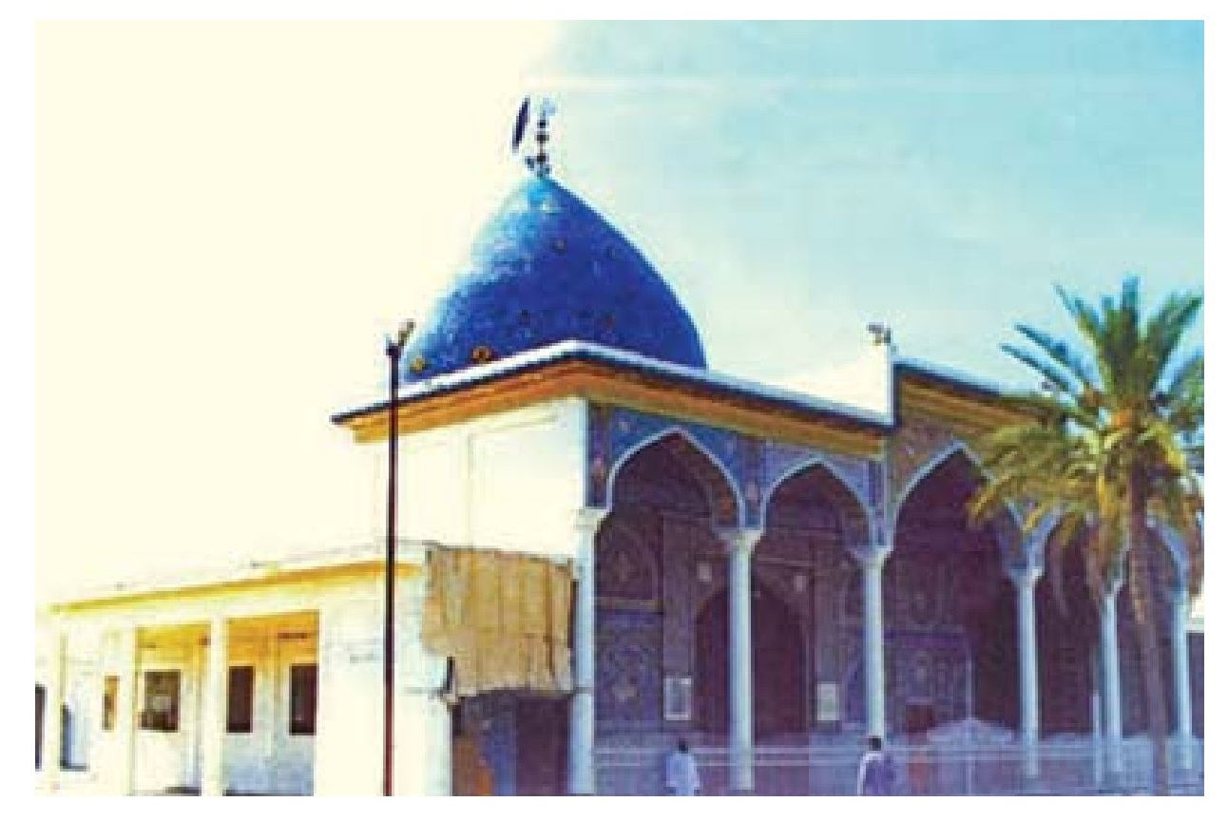
مرقد الحر بن يزيد الرياحي
جاء في كتاب مقتل الحسين : حُمِل الحر إلى الفسطاط وكان به رمق فقال له الحسين وهو يمسح الدم عنه:
أنت الحر كما سمّتك أمك وأنت الحر في الدنيا والآخرة، ورثاه رجل من أصحاب الحسين وقيل علي بن الحسين وقيل إنها من إنشاء الحسين خاصّة:
لنعم الحر حر بني رياح *** صبور عند مشتبك الرماح
ونعم الحر إذ فادى حسينًا *** وجاد بنفسه عند الصباح
وعن سبب إبتعاد قبر الحر بن يزيد الرياحي عن قبر الحسين وقبور الشهداء، هو عندما جاء بنو أسد والأعراب الآخرين من سكنة القرى المجاورة لدفن الأجساد، قام بنو تميم بنقل جثمان الحر الشهيد ودفنه بالقرب من مواضعهم في غرب كربلاء
ص: 388
حيث كانت تميم تنتشر هناك. ويبعد اليوم قبر الحر عن مركز مدينة كربلاء ب- 6 كم تقريباً، وأنشئت بالقرب من قبره قرية ثم أصبحت هذه القرية ناحية إدارية تابعة لمركز كربلاء، وبعد التوسع الحاصل الان في كربلاء فأصبح مرقد الحر في أحد احياء المدينة المتصلة بها مباشرة.
مرقد عون بن عبد اللّه الحسني
من المراقد التي تُزار في كربلاء هو مرقد السيد عون بن عبد اللّه الحسني الذي يقع
شمال مدينة كربلاء بمسافة تقدر ب- 9 كم على طريق كربلاء - بغداد. وهو السيد عون بن عبد اللّه بن جعفر بن مرعي بن علي بن الحسن البنفسج بن إدريس بن داود بن أحمد المسود بن عبد اللّه بن موسى الجون بن عبد اللّه المحض بن الحسن المثنى بن الامام الحسن بن الامام علي بن أبي طالب .
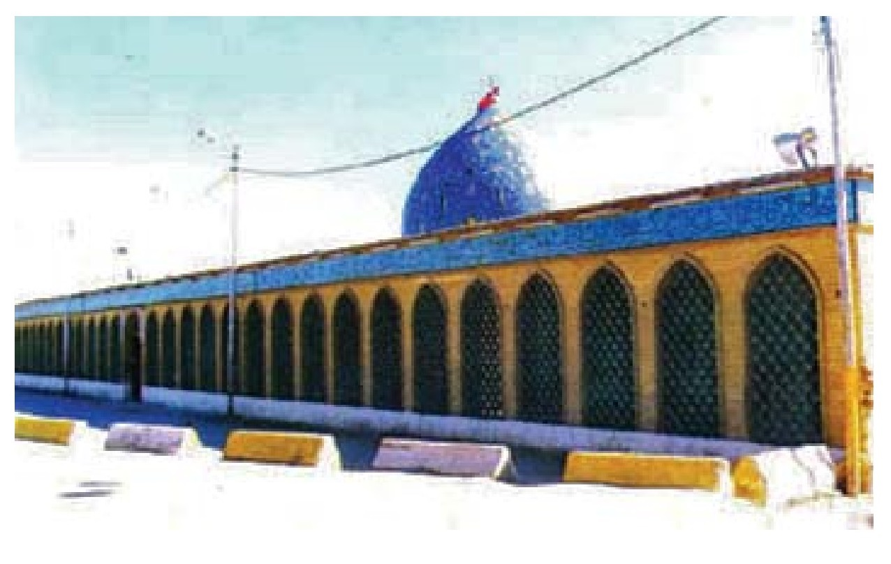
ص: 389
كان السيد عون الحسني سيداً جليلاً عالما يسكن مدينة كربلاء، وكانت له ضيعة تبعد ثلاثة فراسخ شمال المدينة أي ما يقارب 9 كم، وعندما كان في ضيعته وافته المنية ودفن فيها، وكان ذلك في أوائل القرن الثامن الهجري. والسيد عون هو ليس ابن الحوراء زينب كما يظن الكثير بدون علم، وسيجد القارئ الكريم تفاصيل ذلك في هذا الكتاب عندما نتطرق عن وفاة عون الحسني حسب الترتيب الزمني لأحداث الكتاب.
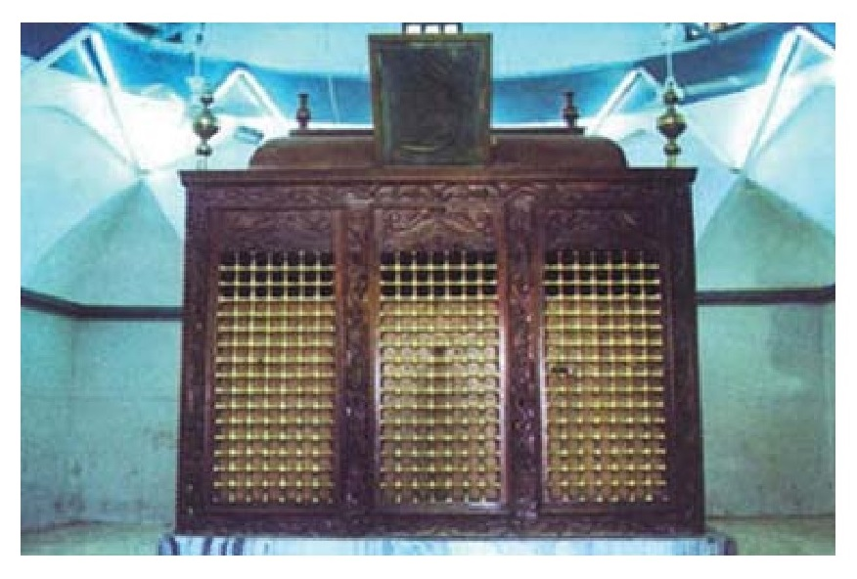
ضريح السيد عون بن عبد اللّه الحسني.
مرقد العلامة ابن حمزة الطوسي
هو العلامة المتبحر الشيخ أبو جعفر عماد الدين محمد بن علي بن محمد الطوسي المشهدي، المعروف بالعماد الطوسي والمكنى عند الفقهاء بابن حمزة. كان الشيخ ابن حمزة من رجال القرن الخامس الهجري، وله عدة تصانيف أشهرها كتاب (الوسيلة إلى نيل الفضيلة) و (الواسطة) وهو كتاب يبحث في المتون الفقهية ككتاب الوسيلة، وكتاب (الرائع في الشرائع ) وهو كتاب فقهي، وكتاب (الثاقب في المناقب) وهو يبحث في فضائل ومعجزات النبي (صَلَّ اللهُ عَلَيْهِ وَعَلَى آلِهِ وَسَلَّمَ) وآل بيته (عَلَيْهِمُ السَّلامُ) .
ص: 390
لم يُعرف بالتحديد تاريخ ولادته وتاريخ وفاته، وقد اختلف أرباب السير حول ذلك ومنهم من عدّه من رجال وفقهاء القرن السادس الهجري واللّه أعلم. كما اختلف البعض باسم صاحب القبر المنوّه عنه، فقد نسبه البعض بأنه من أحفاد أبي الفضل العباس بن علي عليه السلام، وهذا غير صحيح البتة. وعندما توفي العلامة الشيخ عماد الدين ابن الحمزة الطوسي، دفن في (وادي أيمن) وهي مقبرة أهالي كربلاء حيث تقع خارج سورها من الجهة الجنوبية الشرقية، والتي نسميها اليوم بمنطقة باب طويريج).
وقبره اليوم معروف ومشهور ، وقد شَيّد سنة 1330ه- (1912م)، وتعلوه قبة خضراء وبناء المرقد على شكل مستطيل طوله 7,50م وعرضه 6,50م وتتقدم المرقد طارمة مسقفة طولها 9م وعرضها 3,50م وعليها كتابات من الآيات القرآنية مخطوطة على الكاشي الكربلائي الأزرق، ويحيط بالمرقد صحن ذو أضلاع غير منتظمة.
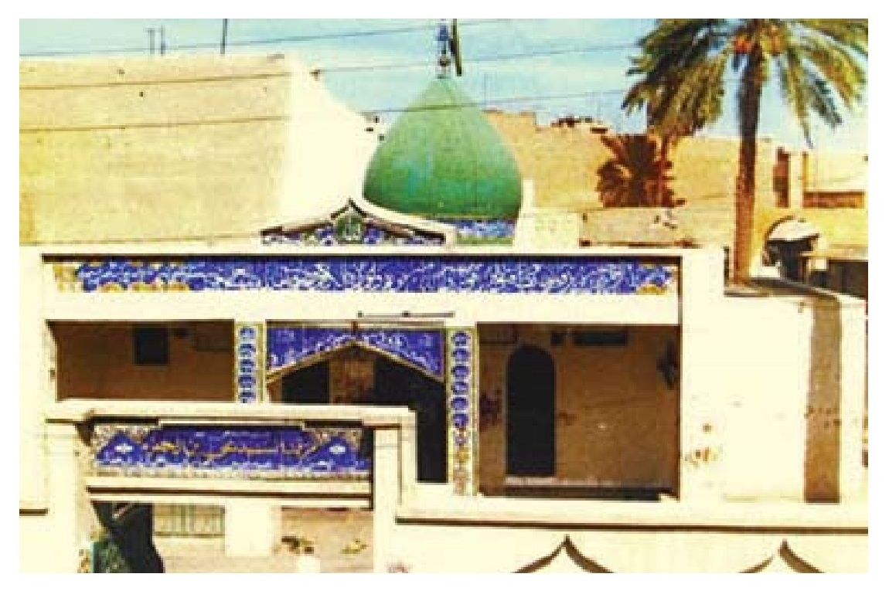
مرقد الشيخ عماد الدين ابن الحمزة الطوسي.
ص: 391
قبر العلامة الشيخ ابن فهد الحلّي
هو العلامة الكبير والفقيه المتبحر الشيخ أحمد بن محمد بن شمس الدین محمد بن فهد الأسدي الحلّي الملقّب جمال الدين أبو العباس، وتطلق عليه العامة في كربلاء (أبو الفهد). ولد سنة 757ه- وقيل سنة 783ه- ولم يُختلف على تاريخ وفاته حيث كانت سنة 841ه-.
كان يسكن الحلة وعُدّ من أكابر علمائها ثم هاجر إلى كربلاء وإتخذها سكنا ومستقراً له، وتوفي فيها ودفن في بستان عائد له يقع خارج سور المدينة الجنوبي. وقبره الآن يقع في شارع باب قبلة الحسين بمسافة تقارب 200م عن باب القبلة، وخلفه مدرسته وقبره ،يزار وكانت له كرامات عديدة وله مؤلفات ومصنفات كثيرة. وقد ذكرناه بالتفصيل في الجزء الثاني من كتابنا هذا وحسب الترتيب الزمني لمواضيع الكتاب ويمكن للقارئ الإطلاع على التفاصيل في مكانه.
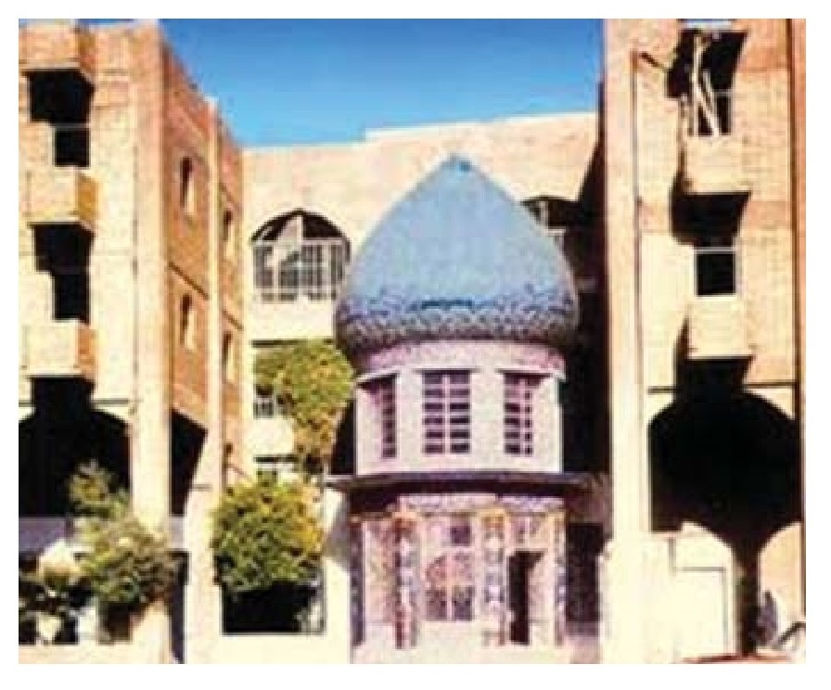
قبر العلامة أحمد بن فهد الحلي الأسدي.
ص: 392
ومن قبور المشاهير التي تزار وموقعها خارج مدينة كربلاء أي في ضواحيها هي:
قبر الإمام نوح
هو القاضي أبو أيوب نوح بن دراج أبي الصبيح بن أبي علي عبد اللّه النخعي الكوفي، الملقّب ب- (أبو أيوب) . وقد اشتهر بالإمام نوح عند الأعراب النازلة قرب مرقده.
كان من وجهاء الشيعة في الكوفة ومن فقهائها عيّنه هارون الرشيد العباسي قاضياً على الكوفة والبصرة ، ثم أصبح قاضيًا على الجانب الشرقي في بغداد. نزل في أواخر أيامه في قرية (نينوى) شمال شرق كربلاء وأقام وإستقر فيها حتى توفي ودفن بالقرب منها سنة 182ه- (798م) ، ومرقده الحالي في مقاطعة (الأبيتر) وهي إحدى المقاطعات الزراعية في ضواحي كربلاء الشمالية الشرقية. ومن الغريب أن يذكر (أحدهم) ممن كتب عن تاريخ كربلاء بأن قبر الإمام نوح هذا يعود للنبي نوح (عَلَيْهِ السَّلَامُ) !!! ، ولا ندري من أين جاء بهذه المعلومة وكيف إستنتج ذلك ؟!
قبر السيد الأخرس
يلقب صاحب القبر بالأخرس بن الكاظم، الأخرس لقب والده، وجده الأعلى هو الإمام موسى الكاظم (عَلَيْهِ السَّلَامُ) . فهو السيد محمد بن أبي الفتح الأخرس بن أبي محمد بن إبراهيم بن أبي الغنائم بن أبي علي عبد الله بن الحسن بركة بن أبي الحسن معصوم بن أبي الطيب أحمد الأكبر بن أبي علي الحسن بن محمد الحائري بن السيد إبراهيم المجاب بن السيد محمد العابد بن الإمام موسى الكاظم (عَلَيْهِ السَّلَامُ) . كان من السادة الأشراف الساكنين في ضواحي كربلاء وإليه ينتسب السادة الأشراف (آل الخرسان) في النجف الأشرف.
ص: 393
يقع مرقده في مقاطعة الأبيتر وهو بالقرب من قبر الإمام نوح، في منطقة تعود ملاكتها إلى آل كمونة الأسديين في كربلاء ويقوم بخدمة مرقده ومرقد الإمام نوح أفراد من قبيلة المسعود. وبناء مرقد السيد الأخرس بناء بسيط مربع الشكل تقريباً أبعاده 11م × 11م وارتفاعة 4 م ، وفي الوسط مشبك للضريح. وفيه محل للصلاة. وتعلو بناية المرقد قبة صغيرة خضراء، وليس له صحن، وتحيط به الأشجار من جميع جوانبه عدا فسحة الدخول للمرقد.
وفي كربلاء مقامات عديدة تُزار وهي موضع إهتمام العامة لقدسيتها فهي تمثل وقائع تاريخية جرت عندها أو مواقف ذكرها المؤرخون إختص بها آل بيت الرسول ( صَلَّى اللَّهُ عَلَيْهِ وَعَلَى آلِهِ وَسَلَّمَ)، أكانت أحداثها قد جرت في محرم الحرام سنة 61ه-، أو بعد سنوات عديدة من حادثة كربلاء المفجعة يوم العاشر من المحرم والتي انتهت باستشهاد الإمام الحسين ( عَلَيْهِ السَّلَامُ)، ومن هذه المقامات هي:
مقام الحوراء زينب
ويسمى بمقام (تل الزينبية)، وهو المكان الذي كانت الحوراء زينب بنت الإمام علي ( عَلَيْهِ السَّلَامُ) ترتقيه لتشاهد ما يدور إثناء واقعة الطف، وتنظر إلى صفحات القتال التي دارت واستشهاد أخوتها وأصحاب الإمام الحسين وآل بيته ومنهم ولداها عون ومحمد ولدي عبد الله بن جعفر الطيار، وقد إستشهدا الطف وهم يناصرون يوم خالهم الإمام الحسين ( عَلَيْهِ السَّلَامُ)، وعن أبي مخنف أنها كانت تناديهم من هذا التل، حيث كان يقع خلف خيام الآل. لهذا المقام رمزية كبيرة تحكي مواقف بطلة كربلاء زينب الكبرى (عليها السلام). وقد أقيم هذا المقام على شكل شباك حديدي يخرج من أحد بيوت محلة الزينبية ويطل على الزقاق المجاور له وكان هذا الشباك هو الذي يرمز إلى وقوف الحوراء على التل
ص: 394
باعتبار ان هذا التل كان الأعلى والأقرب إلى خيام أهل بيت الإمام الحسين (عَلَيْهِ السَّلَامُ) . حيث كان موقع الخيام بين التلال الغربية للحائر وبين موقع القبر الشريف الحالي، وقد أوضحنا ذلك عند شرحنا الجغرافية الموضع الذي إختاره الإمام الحسين للنزول فيه. وهذا ما سنتوسع بشرحه عند ذكرنا للمخيم الحسيني الحالي الذي ليس هو المكان الصحيح لمخيم الحسين وإنما هو مستحدث.
كان المقام كما ذكرنا عبارة عن شباك يطل من أحد البيوت على الزقاق المسمّى الآن ب- (زقاق الزينبية)، وكان يجلس تحته أحد الأخيار من آل الكشوان الأسديين وكان ضريراً رحمه اللّه وتوارث الخدمة في المقام أولاده من بعده. قام أحد تجار المدينة وهو المرحوم الحاج حسن الوكيل بشراء الدار الذي كانت مساحته 37 متراً مربعاً، وقام بمساهمة بعض الأخيار ببناء الدار على شكل قاعة فيها باب خشبي كبير وعلى يسار الداخل له دكة ترتفع عن أرضية المكان بمكان الشباك القديم يتم إشعال الشموع عليها للتبّرك، وفي القاعة لوحة للزيارة، وقد تم تغليف المقام الجديد بالكاشي الكربلائي وعليه نقوش وآيات قرآنية، وتم بناء قبة على المقام زُيّنت بالكاشي الكربلائي أيضاً، وكان يتم الصعود للمقام بسلالم للقادم من الشارع العام الدائر لصحن الحسين من سوق كان قديما يتفرع من أحد أبواب الصحن الحسيني وهو (باب الزينبية) وارتفاع المقام على الرغم من البنايات والمحلات المجاورة له يُعطي البعد الحقيقي على وجود التل في المكان.
وفي تسعينيات القرن العشرين الميلادي تم تجديد المقام وبنائه بشكل يليق برمزيته من قبل أحد المتبرعين الأخيار من السادة آل شُبّر، وتم إنشاء محراب بإتجاه القبلة، وقد تبرعنا بتغليف المحراب بالمرمر الأونكس الأخضر ، وقام المتبرع بتغليف الحائط بالمرمر وإكساء الجوانب بالمرايا وكذلك سقف المقام، وبناء السلالم وبعض المنشآت على جانب المقام جزاه اللّه خيرا.
ص: 395
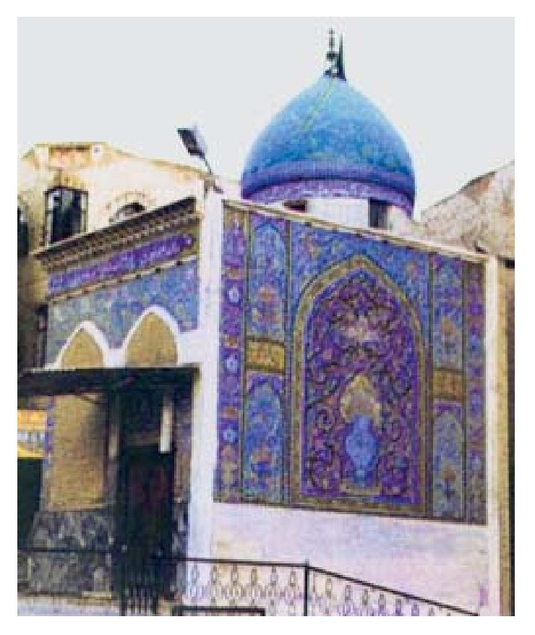
بناية مقام تل الزينبية القديم.
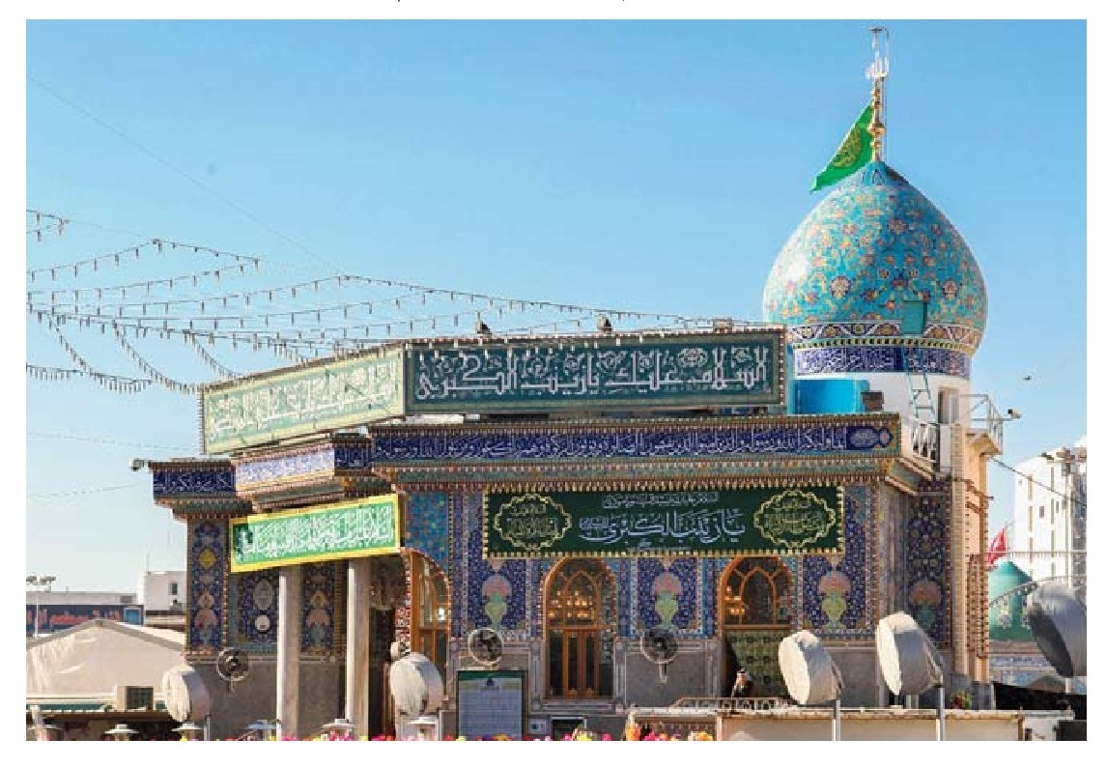
البناء الجديد لمقام تل الزينبية.
ص: 396
مقام وقوف الحسين ( عَلَيْهِ السَّلَامُ) مع عمر بن سعد
يقع هذا المقام في سوق باب السلالمة، ويبعد عن حرم الحسين شمالاً بمسافة تقارب .310م. ويمثل المقام المكان الذي إلتقى الأمام الحسين مع عمر بن سعد بن أبي وقاص قائد الجيش الذي جاء ليحارب الحسين وأصحابه، وكان لقاء الحسين ( عَلَيْهِ السَّلَامُ) بهذا المجرم ليلقي عليه الحجة قبل القتال وقد ذكر ذلك الكثير من المؤرخين حول موضوع هذا اللقاء.
المقام عبارة عن شباك خارج من واجهة دار تطل حاليا على السوق، ورقم عقار الدار 322/ 75 سلالمة حسب ما يذكر الحاج عبد الأمير القريشي ) .شیّد شباك المقام سنة 1113ه- (1701م)، وجرت عليه عدة تجديدات حتى وصل إلى شكله الحالي.
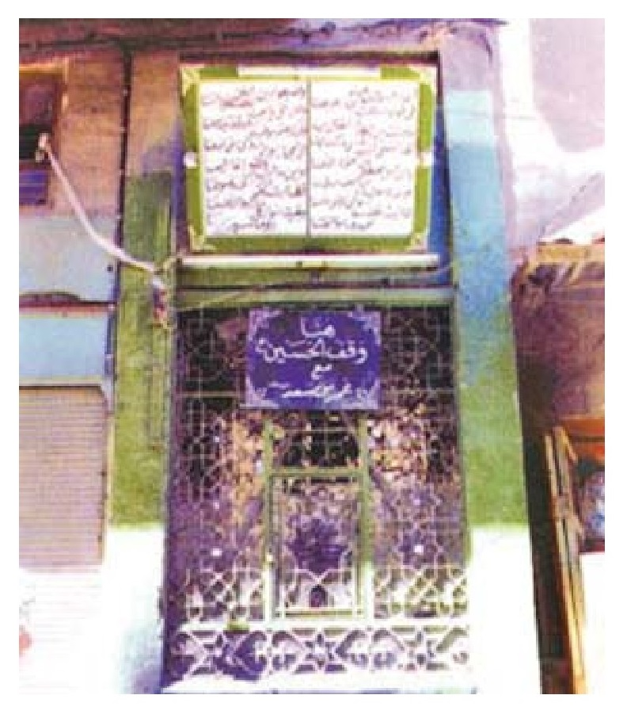
صورة قديمة لمقام الإمام الحسين (عَلَيْهِ السَّلَامُ) مع عمر بن سعد.
ص: 397
مقام علي الأكبر
علي الأكبر هو أكبر أولاد الإمام الحسين ( عَلَيْهِ السَّلَامُ)، وأول من إستشهد من أولاد الحسين في العاشر من محرم سنة 61ه-، وقد دفن عند رجل أبيه الحسين ويضمها شباك قبر واحد ومعهما عبد الله الرضيع المدفون بجنب علي الأكبر. أمّا المقام الذي باسمه هو المكان الذي سقط فيه علي الأكبر من فرسه وإستشهد، ثم نقل جثمانه الشريف ليدفن مع أبيه الحسين ( عَلَيْهِ السَّلَامُ) .
يقع المقام في نهاية زقاق (الجيّة) في محلة باب الطاق. وكان عبارة عن شبّاك يطل على الزقاق من أحد دور المنطقة. وفي ثلاثينيات القرن العشرين الميلادي إشترى المرحوم الحاج كاظم أبو بسامير وكان محله مشهوراً ويقع في الركن الأيسر من مدخل سوق التجار الكبير وله إطلالة على شارع الإمام علي إشترى هذا الرجل الطيّب رحمه اللّه الدار التي تحوي شباك مقام علي الأكبر، وكانت مساحة الدار واسعة، فتبرع بمساحة 20 متر مربع لبناء المقام الشريف، وهو على الهيئة التي تظهر في الصورة. فرمزية المكان على الموضع الذي أستشهد علي الأكبر وسقط عن فرسه، ويزار المقام للتبرك به.
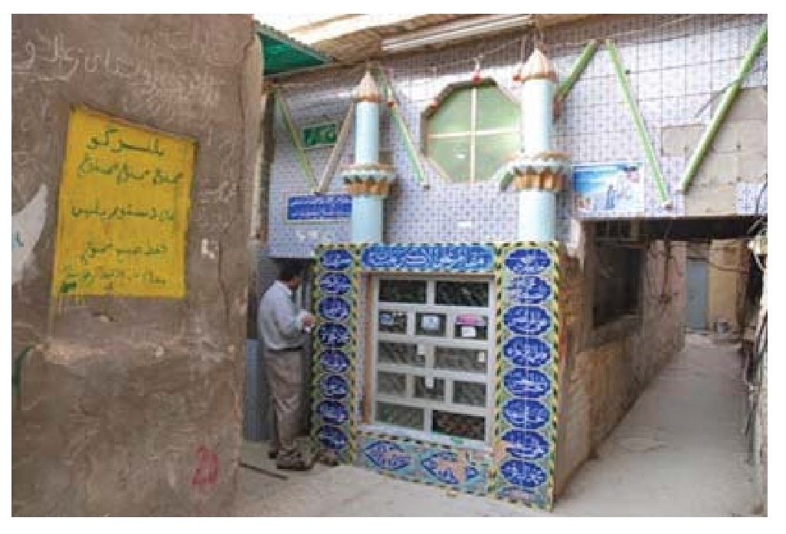
مقام علي الأكبر ابن الإمام الحسين ( عَلَيْهِ السَّلَامُ) .
ص: 398
مقام كف العباس الأيمن .
تذكر الروايات بأن أبي الفضل العباس (عَلَيْهِ السَّلَامُ) قاتل القوم وهو يجلب الماء لعيال الإمام الحسين ( عَلَيْهِ السَّلَامُ) بعد أن أخذ العطش منهم مأخذا، فقد تزاحم الأعداء عليه وقد قتل منهم مقتلة عظيمة حتى قطع كفه الأيمن ثُمَّ الأيسر إلى أن تناوب عليه الأشرار بسيوفهم ورماحهم حتى سقط شهيدًا. ولذكراه العظيمة وتخليدا لبطولته فقد أقيم قديما على الموضع الذي تم قطع كفّه
الأيمن فيه وكذلك المكان الذي قطع كفّه الأيسر. فمقام كف العباس الأيمن يقع في زقاق يقع حاليًا في الشمال الشرقي من الروضة العباسية المقدسة، وهذا الزقاق يفصل بين محلتي باب بغداد وباب الخان. ويتخذ المقام على شكل ركن من جهتين في زاوية أحد الدور في ذلك الزقاق، وفي المقام ثلاثة شبابيك في جانب وفي الجانب الآخر يوجد شباك ذو بأبين، وعلى المقام آيات قرآنية وأبيات شعر تحكي جانبًا من الواقعة. وتم تجديد المقام في سبعينيات القرن العشرين.
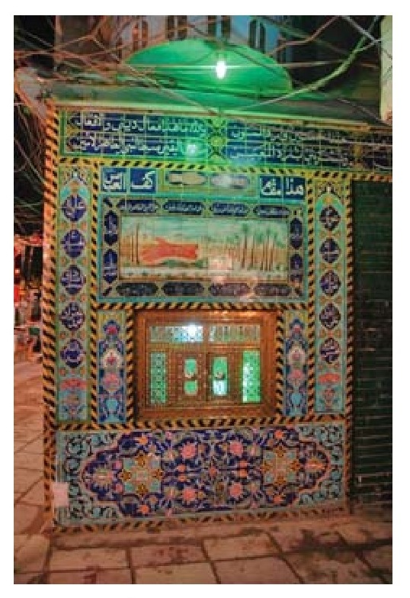
مقام کف العباس الأيمن.
ص: 399
مقام كف العباس الأيسر
يقع هذا المقام في الجنوب الشرقي من الروضة العباسية المقدسة. وكان موقع المقام سابقا عند مدخل سوق باب الخان وكان عبارة عن شباك يطل على السوق من الدار المرقمة 51/52 باب الخان. وعند تنفيذ مشروع مابين الحرمين سنة 1993م تم استملاك عقارات المنطقة لتدخل ضمن المشروع الجديد، وعليه فقد تم بناء مقام جديد لكف العباس الأيسر يتوسط مدخل السوق ، وهو عبارة عن بناء ثماني الشكل فيه أربعة شبابيك، وباب من النحاس مزخرفة ذو طلاقتين، وعلى المقام قبة دائرية في أسفلها آيات قرآنية، وفي أعلى واجهة المقام لوحة كتب فيها السلام عليك يا حامل لواء الطف. وقد تبرع ببناء هذا المقام الجديد المرحوم الحاج عباس عبد الرسول جخميخ رحمه اللّه.
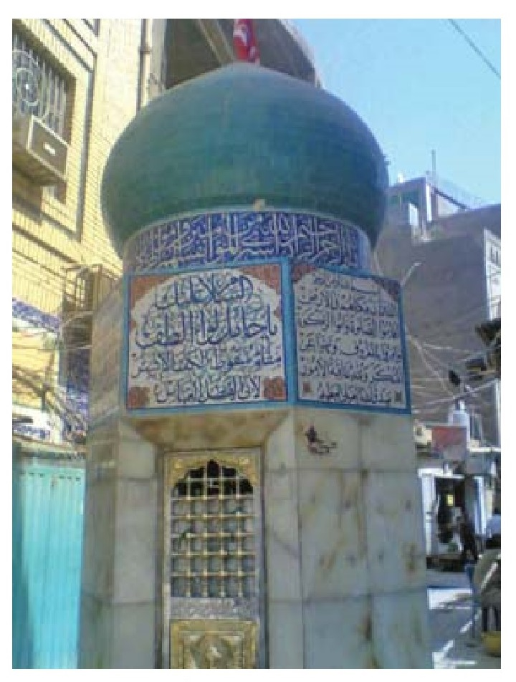
مقام كف العباس الأيسر.
ص: 400
مقام الإمام جعفر الصادق (عَلَيْهِ السَّلَامُ)
هذا المقام سمّي باسم الإمام جعفر بن محمد الصادق عليه السلام، حيث كان الصادق ( عَلَيْهِ السَّلَامُ) مواكباً على زيارة قبر جده الإمام الحسين (عَلَيْهِ السَّلَامُ)، وكان الإمام الصادق عندما يقدم لزيارة الحسين ينزل أولاً في قرية الغاضرية الواقعة شمال الحائر وهي من قرى كربلاء القديمة وكان يسكنها أقوام من قبيلة بني أسد. وعندما كان ينزل بها الصادق ويتخذ مكانًا قرب النهر يقيم فيه إلى أن يحين موعد الزيارة، وهذا المكان سمّي فيما بعد بالجعفريات والذي يشمل منطقة الهيابي الحالية. والمكان الذي كان يتهيأ فيه الصادق للزيارة هو الذي سمّي بالمقام الذي نحن بصدده. كانت زيارات الصادق (عَلَيْهِ السَّلَامُ) على نوعين زيارات كانت في زمن الأمويين حيث كانت زيارة القبر الشريف ممنوعة ووجود المسالح على المرتفعات تراقب وتمنع من يصل القبر الشريف، وزيارات كانت مسموحة في زمن العباسيين لحين وفاته سلام الله عليه سنة 148ه-.
ففي أيام الأمويين كان يوصي أتباع أهل البيت حسب رواية أبي حمزة الثمالي والواردة في كامل الزيارات وفي مزار البحار أن الامام الصادق كان يقول لأصحابه عند الزيارة: ( إذا جنَّ الليل فتسللوا عبر (المسالح) لزيارة قبر جدي الحسين... ). حيث كانوا يتجمعون في الغاضرية، وكان فرع نهر الفرات الذي يمر بالغاضرية في ذلك الوقت قد سُمّي فيما بعد بالعلقمي. أما في زمن العباسين وفي حياة الإمام الصادق فلم تكن زيارة القبر ممنوعة فكان يوصي أصحابه عند الزيارة بالإغتسال في ماء الفرات ثم التوجه إلى الحائر من ناحية الشرق حسب ما ذُكر في كامل الزيارات لابن قولويه ص271، ومزار البحار ص 145 ، وفيهما نص آداب الزيارة الواردة عن الصادق (عَلَيْهِ السَّلَامُ) . فالمكان الذي كان يتهيأ الصادق فيه للزيارة سماه أتباع آل البيت بمقام جعفرالصادق.
ص: 401
المقام يقع في أحد بساتين المنطقة وقريباً من النهر، وموقعه يبعد عن مرقد الإمام الحسين قرابة الكيلومتر الواحد. وتم تشييد أول بناية للمقام في القرن العاشر الهجري، ويقال بأن الشاعر الصوفي ( كلامي ) هو أول من شيّد المقام ولكننا لم نعثر على مصدر ثقة يؤكد ذلك. والمقام يقع في الجهة اليسرى من أحد البساتين التي أوقفها للخير لمصالح الروضة الحسينة الشيخ أمين الدين القاضي والتي كان اسمها الجعفريات، وذلك في سنة 907ه- (1502م) في زمن باريك بيك برناك، أيام دولة الخروق الأبيض (آق قوينلو).
وهذا البستان الذي يقع فيه المقام جرت عليه فيما بعد معاملات بيع وشراء عديدة، وكانت من شروط البيع هو عدم المساس بالمقام. وقد أُهمل فترة من الزمن ولكن لم تنقطع زيارته، وإمتدت له يد الخير وتم تعميره مجددًا بشكل لائق، ويؤم المقام الكثير من الزائرين وخاصة من الهنود والباكستانيين.
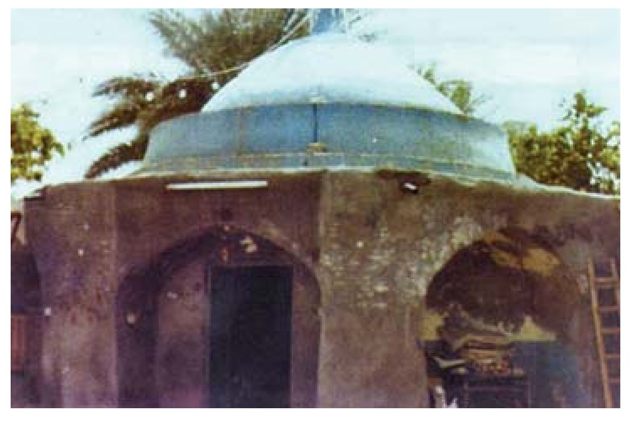
صورة للبناية القديمة لمقام جعفر الصادق (عَلَيْهِ السَّلَامُ) .
ص: 402
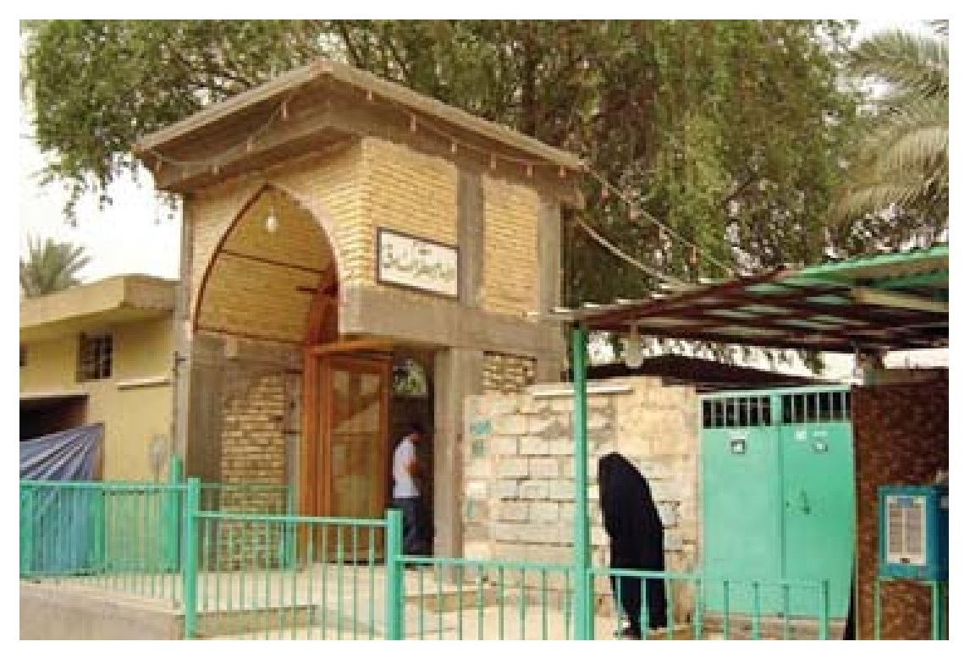
صورة لمدخل المقام من الخارج إثناء تجديد البناء.
مقام الإمام جعفر الصادق من الداخل.
ص: 403
مقام الإمام المهدي (عجل الله تعالی فرجه الشريف)
يقع مقام الإمام المهدي على نهر الحسينية في منطقة محلة باب السلالمة، وموقعه شمال الروضة الحسينية بمسافة تقدر ب- 750 متر، وجنوب مقام جعفر الصادق (عَلَيْهِ السَّلَامُ) بمسافة 200م تقريباً، ولم يُعرف للمقام تاريخ محدد يمكن الإعتماد عليه. ولكن البعض يحدد عمر المقام ب- 150 سنة.
سألت المرحوم جدي السيد حسين السيد جواد آل نصر اللّه وكان رحمه اللّه من مواليد 1308ه- (1890م) وتوفي سنة 1978م، عن مقام المهدي فأخبرني بأن المقام كان يقع بحدود (بساتين يونس) والمسماة (مال يونس) من جهة اليسار وعائديتها للسادة آل نصر اللّه حيث كانت تمتد من منطقة (أربع نهران) إلى منطقة البوبيات الحالية وكان آخرها بستان السيد سلمان نصر الله المعروف ب- (سلمان ابن بنت الشيخ) في منطقة (الجيّة) الحالية، ومن اليمين بساتين المرحوم السيد سعيد الشروفي آل طعمة. وكان عبارة عن بناء من الطين يعلوه سقف محدب وباب واحدة من جهة الجنوب. ويبعد عن باب السور الشمالية (باب السلامة) 200 ذراع، ويمر بجنبه طريق كربلاء - عون القديم الذي يمر بالهيابي وعلى جانبيه البساتين، وبجنب المقام قنطرة على نهر الحسينية مبنيّة من الآجر لعبور المشاة والعربات يستخدمها أصحاب البساتين والزائرين من ناحية عون للخارجين والداخلين من باب السلالمة. حيث يمرون بالجعفريات وهي المنطقة التي اشتهرت بوجود كُور الطابوق الفرشي وكُوَر صنع الفحم. وكان الناس يخرجون من المدينة في مناسبات معينّة خاصّة في ذكرى ولادة الإمام المهدي ( عَلَيْهِ السَّلَامُ) ليلة منتصف شعبان ويشعلون الشموع قرب المقام أو في أيام أعياد نوروز و السينزاه بدر)، وهي أعياد الإيرانيين. أول عمارة شيّدت على المقام كانت سنة 1347ه- (1924م) قام بتشييدها أحد المحسنين واسمه جعفر حيث جاءت أبيات شعرية في ديوان السيد عبد المهدي السيد
ص: 404
راضي الأعرجي تشير إلى عمارة مقام المهدي .وجرت عليه بعد ذلك عدة تجديدات كان آخرها من قبل أحد أبناء كربلاء وهو الحاج عباس صالح مهدي بحر، فقد تم توسيع البناء وأصبح بحلة لائقة وجميلة.
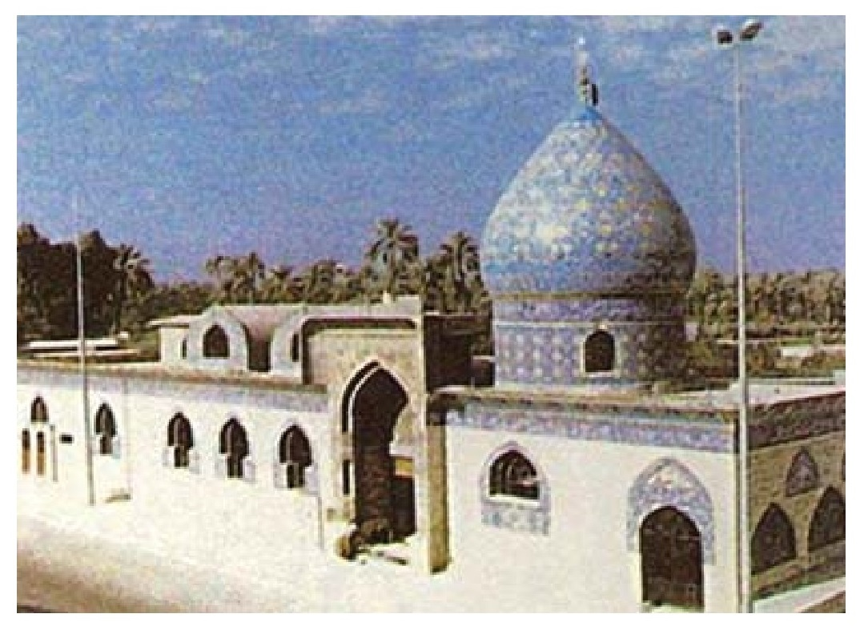
مقام الإمام المهدي بعد إكمال تشييده.
ص: 405
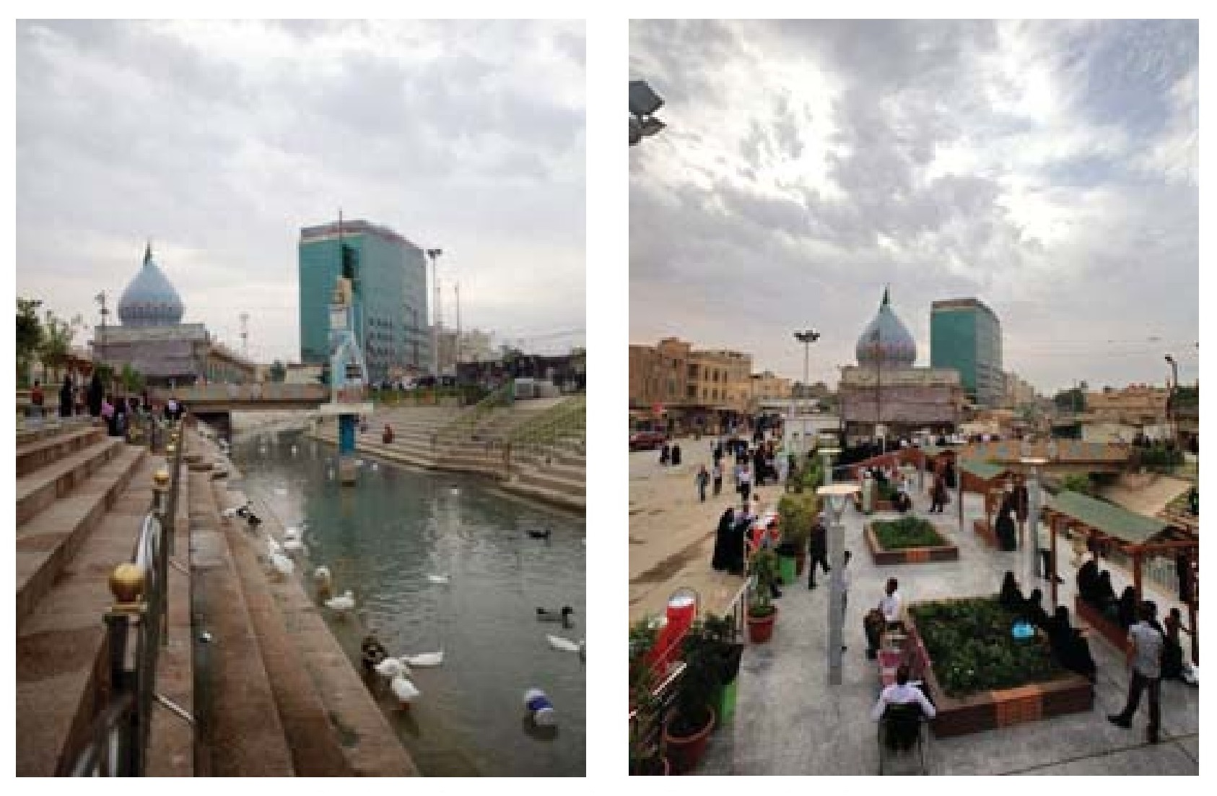
صورتان لمقام المهدي بعد تجديد المقام وتوسيع المنطقة المحيطة به.
ص: 406
المخيم الحسيني
المخيم الحسيني الحالي من أهم المقامات الموجودة في كربلاء، وهو رمز لموضع خيام الآل، وموقعه الحالي هو ليس الموقع الصحيح لمخيم الحسين، وإنما هو موضع رمزي شيّده عبد المؤمن ددة البكتاشي خارج سور المدينة، حيث إشترى بستانًا يقع في الجهة الجنوبية الغربية من المدينة القديمة، ويبعد عن السور بمسافة 50م، بنى فيه المدخل الذي هو عبارة عن رمز الخيمة العباس ( عَلَيْهِ السَّلَامُ) ومن المدخل ممر أوطأ من المدخل بني على جانبيه رموزًا للمحامل تنتهي إلى قاعة ترمز إلى خيمة الإمام الحسين ( عَلَيْهِ السَّلَامُ) .
بعد سنوات طوال من هذا البناء أُضيف إليه من الجانب الأيمن قطعة أرض أخرى من البستان وفي جنوبها الغربي شُيّدت غرفة تمثّل خيمة القاسم بن الحسن (عَلَيْهِ السَّلَامُ) وترمز إلى يوم زفافه، وهذا التوسع لم يكن موجوداً قبل سنة 1900م. والدليل هو وجود صورة لبعثة ألمانية زارت كربلاء وصوّرت مكان المخيم في يوم عاشوراء حيث كانت تقام فيه مراسيم (التطبير).
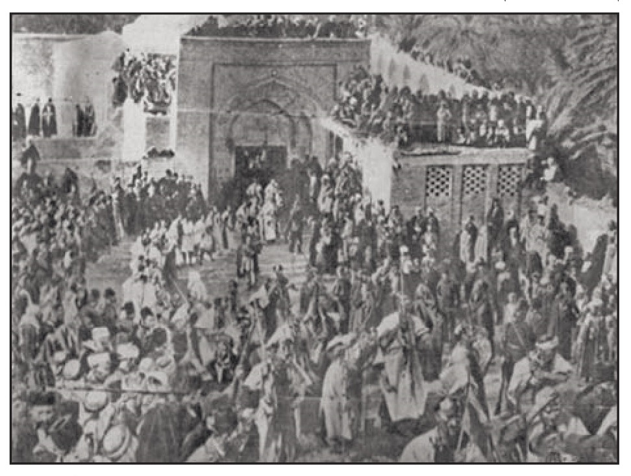
صورة للمخيم الحسيني سنة 1909م نشرتها إحدى المجلات الألمانية.
ص: 407
وقد أختلف على موقع المخيم الحسيني، فقد طرحت آراء عديدة حوله، وجميعها لا صحة لها، لأن الموضع الحقيقي لخيام الآل كان ضمن منطقة الحائر وقد بينا ذلك عند شرحنا الجغرافية المدينة القديمة في هذا الجزء من الكتاب، وسوف نقوم بشرح كل الفرضيات التي قيلت عن موقع المخيم حسب التسلسل الزمني لأحداث الكتاب.
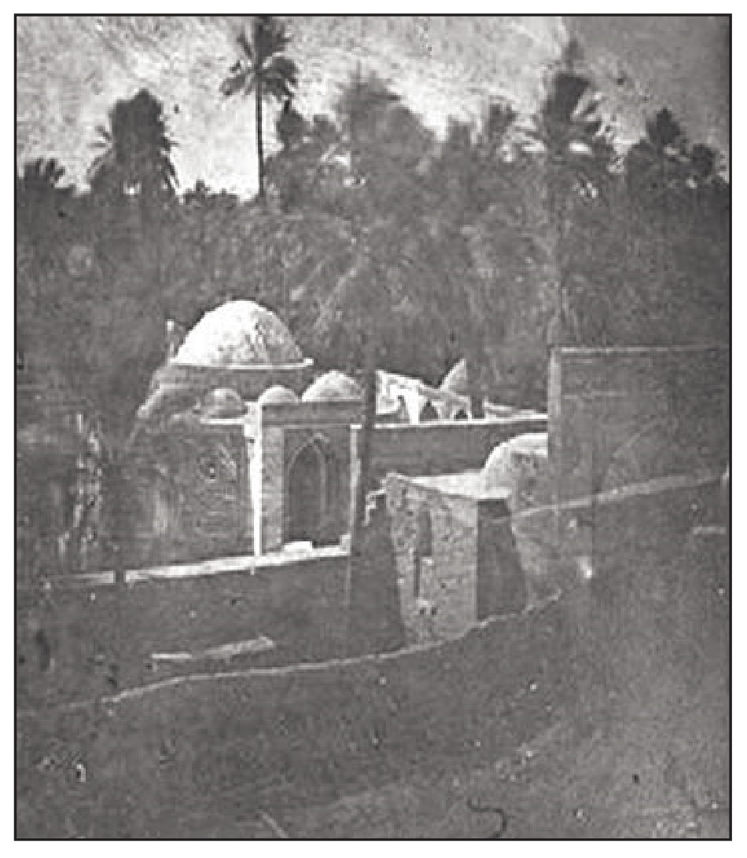
صورة قديمة للمخيم الحسيني تم أخذها من سور المدينة.
أجريت على المخيم الحسيني عدّة تجديدات وتوسيعات، كان آخرها عندما تم تشييد عمارة جديدة على المخيم الحسيني، وهي العمارة الحالية.
ص: 408
صورة للمخيم الحسيني سنة 1998م بعد أن تم إكساءالجانبين الأيمن والأيسرمنهبالكاشي الكربلائي ورصف وتبليط الممر بالمرم
العمارة الجديدة للمخيم الحسيني.
410.jpg
ص: 409

المصادر
المصادر
1 - معجم البلدان ياقوت الحموي. دار صادر - بيروت 1397ه- / 1977م.
2 - تاريخ حضارة وادي الرافدين د. أحمد سوسة. ج 1 وج 2. بغداد دار الحرية – 1983م.
3- مقدمة في تاريخ الحضارات القديمة / د. طه باقر ط 2 بغداد 1986م.
4- وادي الفرات ومشروع بحيرة الحبانية / د. أحمد سوسة. مطبعة الحكومة، بغداد سنة 1944م.
5- خطط الكوفة / لويس ماسينيون / ط 1 صيدا 1939م ترجمة وتعليق تقي بن محمد المصعبي.
6 - تاريخ العراق السياسي الحديث السيد عبد الرزاق الحسني. ط3. مطبعة دار الكتب - بيروت، 1395ه- / 1975م.
7-كتاب العين الخليل بن أحمد الفراهيدي - تحقيق مهدي المخزومي، وإبراهيم السامرائي – مؤسسة دار الهجرة.
8- لسان العرب دار إحياء التراث العربي - بيروت، 1405ه-.
9 - المحبر / محمد بن حبيب بن أمية بن عمر و الهاشمي البغدادي. تحقيق مصطفى عبد
الرحمن الأنصاري، مطبعة الدائرة - الهند سنة 1361ه- / 1942م.
10 - تاريخ اليعقوبي/ أحمد بن أبي يعقوب بن وه-ب اب-ن واضح المعروف باليعقوبي – تحقيق عبد الأمير مهنا مؤسسة الأعلمي للمطبوعات. بيروت سنة 1413ه- / 1993م.
ص: 410
11 - تاريخ الطبري (تاريخ الأمم والملوك / للإمام أبي جعفر محمد بن جرير الطبري - ط 1 دار الأميرة – بيروت 2010م.
12 - نبط العراق ما لهم وما عليهم / د. رحمن حسين علي الجيزاني – مجلة كلية الآداب، العدد 102.
13 - التنبيه والإشراف / للمسعودي - تحقيق عبد الله إسماعيل الصاوي – القاهرة. مصر - منشورات مكتبة الشرق الإسلامية، سنة 1357ه- / 1938م.
14 - فتح الباري بشرح صحيح البخاري / ابن حجر العسقلاني. تحقيق محب الدين الخطيب - دار المعرفة، بيروت سنة 1379ه-.
15 - تاريخ الخليج العربي وشرق الجزيرة العربية / د. محمد محمود خليل. ط 1 القاهرة
سنة 2006م.
16 - تاريخ بغداد أو مدينة السلام للحافظ أبي بكر أحمد بن علي. دار الكتاب العربي – بيروت. 17 - تاریخ ابن خلدون/ لعبد الرحمن بن محمد بن خلدون الحضرمي المغربي. مؤسسة جمال للطباعة والنشر - بيروت، لبنان
18-معجم ما استعجم/ للبكري الأندلسي. تحقيق مصطفى السقا. بيروت. لبنان.
19 - كتاب ترجمة ريحانة رسول الله الإمام الحسين في تاريخ دمشق لابن عساکر / للشيخ
محمد باقر المحمودي . ط 1 مؤسسة المحمودي للطباعة والنشر سنة 1398ه- / 1978م.
20 - بحار الأنوار لدرر أخبار الأئمة الأطهار العلامة الشيخ محمد باقر المجلسي. بيروت
دار إحياء التراث العربي، مؤسسة الوفاء. بيروت سنة 1403ه- / 1983م.
21 - الأصول من الكافي / الثقة الإسلام أبي جعفر محمد بن يعقوب بن إسحاق الكليني الرازي. تعليق علي أكبر الغفاري - دار الكتب الإسلامية، طهران، إيران سنة 1388 .
ص: 411
22 - تهذيب الأحكام - في شرح المقنعة للشيخ المفيد رحمه الله/ للشيخ أبي جعفر محمد بن الحسن الطوسي تحقيق وتعليق السيد حسن الخرسان، عن دار الكتب الإسلامية - طهران سنة 1365 ش.
23 - المعجم الكبير للطبراني، سليمان بن أحمد. تحقيق حمدي عبد المجيد. القاهرة.
24 - البداية والنهاية للإمام أبي الفداء الحافظ ابن كثير طبعة دار الفكر العربي ط 1 بيروت سنة 1351ه- / 1933م.
25- مقاتل الطالبيين لأبي الفرج الاصفهاني - تحقيق أحمد صقر. دار الزهراء - قم - إيران سنة 1428ه-.
26 - الكامل في التاريخ / ابن الأثير - دار صادر، بيروت – 1385ه-/ 1965م.
27 - المناقب مناقب آل أبي طالب) لابن شهراشوب أبي جعفر محمد بن علي بن شهر آشوب المازندراني. تحقيق يوسف البقاعي-منشورات دار الأضواء، بيروت ط 2 سنة 1412ه- / 1991م.
28 - تاريخ الكوفة / السيد حسين أحمد البراقي . طباعة النجف سنة 1960م.
29 - رحلات إلى العراق / السير واليس بدج - ترجمة وتعليق الأستاذ فؤاد جميل ط 1 بغداد سنة 1966م.
30- الروض المعطار في خبر الأقطار / للشيخ الفقيه محمد بن عبد المنعم الحميري - تحقيق الدكتور إحسان عباس ط 2 1980م.
31 - المنتظم في تاريخ الملوك والأمم لأبي الفرج عبد الرحمن بن علي بن محمد بن الجوزي - ط 1 حیدر آباد 1357ه-.
32- معجم المصطلحات والأعلام في العراق القديم / حسن توفيق النجفي. الدار العربية للطباعة، بغداد – 1982م.
ص: 412
الفتوح/ للعلامة أبي محمد أحمد بن أعثم الكوفي، ط1 مطبعة مجلس دائرة المعارف العثمانية. حيدر آباد - الدكن - الهند. صادر عن دار الندوة الجديدة - بيروت - لبنان.
34- فتوح البلدان للبلاذري - تحقيق نجيب الماجدي. بيروت - المكتبة العصرية ط 1 سنة 1428ه- / 2008م.
35- دليل تاريخي على مواطن الآثار في العراق/ د. طه باقر. بغداد عن مديرية الآثار العامة.
36 - الأغاني / لأبي الفرج الإصفهاني. شرح عبد علي مهنا وسمير جابر – دار الكتب العلمية - بيروت - ط 1 سنة 1407ه- / 1986م.
37- موسوعة العتيات المقدسة - قسم كربلاء/ جعفر الخليلي. دار التعارف – بغداد، طا سنة 1386ه- / 1966م.
38 - بلدان الخلافة الشرقية / كي لسترنج - ترجمة بشير فرنسيس وكوركيس عواد. مطبوعات المجمع العلمي العراقي.
39- حضارة بابل/ ناجي الأصيل. كراس مصور وباللغة الإنكليزية. بغداد – سنة 1957م.
40 - عين التمر / علي الشرقي . ط 1 - النجف الاشرف.
41 - دور المسيحيين في الحضارة العربية / سمير عبدة - منشورات دار حسن ملص - دمشق 2005م.
42- مطالع السعود عثمان بن سند الوائلي البصري - تحقيق د. عماد عبد السلام رؤوف. ط 1 الدار العربية للموسوعات، بيروت 1431ه- / 2010م.
43 - مجلة سومر / المجلد 18 والمجلد 19 . بغداد – 1936.
44 - مشهد الإمام علي في النجف وما به من الهدايا والتحف/د. سعاد ماهر محمد. دار المعارف بمصر. القاهرة.
ص: 413
45 - موسوعة العتبات المقدسة - قسم النجف/ جعفر الخليلي. دار التعارف.
46 - تاج العروس من جواهر القاموس / السيد محمد مرتضى الحسيني الزبيدي.
47 - مروج الذهب / للمسعودي الفهارس ليوسف أسعد داغر الأندلس - بيروت، ط 1 سنة 1385 ه- / 1965م.
48 - السرائر (موسوعة ابن إدريس الحلي / للشيخ أبي عبد الله محمد ابن أحمد ابن إدريس العجلي الحلّي المتوفى سنة 598ه- ، تحقيق السيد محمد مهدي الخرسان.
49 - فيروز شابور تاريخ مدينة الانبار في العراق القديم)/ قيس حسين رشيد. منشورات دار الجواهري، ط 1 سنة 2014م.
50 - العرب واليهود في التاريخ/ د. أحمد سوسة دار العربي للإعلان والطباعة والنشر - دمشق، سنة 1973م.
51 - المشترك وضعاً والمفترق صقعا ياقوت الحموي - دار عالم الكتب، ط 2 بيروت 1406ه- / 1986م.
52 - مراصد الإطلاع على أسماء الأمكنة والبقاع / صفي الدين عبد المؤمن بن عبد الحق البغدادي – تحقيق علي محمد البجاري.
53 - جمهرة أنساب العرب وذخائر العرب / ابن حزم الأندلسي – تحقيق عبد السلام محمد هارون.
54 - نهضة الحسين السيد هبة الدين الحسيني. دار الكتاب العربي بيروت.
5 5 - الأخبار الطوال / للعلامة أبي حنيفة أحمد بن داود الدينوري – تحقيق د. عصام محمد الحاج علي. دار الكتب العلمية، بيروت ط 14211ه- / 2001م.
56 - إبصار العين في أنصار الحسين / الشيخ محمد بن الشيخ طاهر السماوي. تحقيق الشيخ محمد جعفر الطبسي.
57 - بغية النبلاء في تاريخ كربلاء / السيد عبد الحسين الكليدار. تحقيق عادل الكليدار - مطبعة الإرشاد - بغداد الطبعة الأولى.
ص: 414
58 - الكامل في اللغة والأدب/ لأبي العباس محمد بن يزيد المبرد – تعليق محمد أبو الفضل إبراهيم - المكتبة العصرية - بيروت 1429ه- / 2008م.
59 - الرافدان (موجز تاريخ العراق منذ أقدم العصور حتى الآن)/سيتون لويد - ترجمة طه باقر وبشير فرنسيس.
60 - العراق في القرن السابع عشر / كما رآه الرحالة الفرنسي تافرنييه/ ترجمة وتعليق بشیر فرنسيس و كوركيس عواد مطبعة المعارف - بغداد سنة 944
61 - الديارات والأمكنة النصرانية في الكوفة وضواحيها ( ديارات الطريحي / محمد سعيدالطريحي. ط3 سنة 2010 م هولندا - المجمع العلمي الفاطمي (أكاديمية
الكوفة).
62 - الفرات الأوسط (رحلة وصفية ودراسات تاريخية / الوا موسيل – ترجمة د. صدقي حمدي وعبد المطلب عبد الرحمن داود. 1411ه- / 1990م.
63 - النجف الأشرف مدينة العلم والعمران محمد كاظم الطريحي. دار الهادي - بيروت ط 14231ه- / 2002.
64 - كلشن خلفا / نظمي زادة مرتضى أفندي نقله إلى العربية موسى كاظم نورس - من منشورات المجمع العلمي العراقي، مطبعة الآداب - بغداد.
65 - أعيان الشيعة / السيد محسن الأمين - دار التعارف للمطبوعات - بيروت.
66 - في بلاد الرافدين صور وخواطر ) / الليدي دراور نقله إلى العربية وعلق عليه فؤاد جميل - ط 1 بغداد - مطبعة شفيق سنة 1961م.
67 - أمراء مكة في العهد العثماني/ إسماعيل حقي وزون – ترجمة خليل علي مراد.
68 -ديوان ابن هاني الأندلسي / عن دار صادر ودار بيروت، طبع بيروت سنة 1384ه- / 1964م.
69 - ديوان طلائع بن زريك (الملك الصالح) / جمعه وقدم له محمد هادي الأميني، ط 1 النجف الأشرف 1383ه- / 1964م.
ص: 415
70- ديوان أبي فراس الحمداني / طبع بيروت سنة 1944. -
71- ديوان سبط بن التعاويذي طبع في مطبعة المقطف بمصر سنة 1903.
72- دیوان مهيار الديلمي عن دار الكتب المصرية – القاهرة.
73- ديوان الترياق الفاروقي / عبد الباقي العمري - طبعة مصر 1898م.
74 - ديوان الجواهري / محمد مهدي الجواهري - بغداد 1949م.
75 -تاريخ كربلاء وحائرالحسين د. عبد الجواد الكليدار مطبعة المعارف - بغداد 1368ه- / 1949م.
76 - مجلة لغة العرب / للأب أنستانس الكرملي. عن وزارة الإعلام العراقية.
77- كامل الزيارات / أبو القاسم جعفر بن محمد بن جعفر بن موسى بن قولويه القمي. تحقيق علي أكبر الغفاري، منشورات مكتبة الصدوق، طهران - 1417ه-.
78 - المزار/ للشهيد الأول أبي عبد الله شمس الدين العاملي النباطي الجزيني. عن مؤسسة المعارف الإسلامية.
79- مقتل الحسين عليه السلام أو حديث كربلاء عبد الرزاق المقرم. مكتبة بصيرتي – قم – إيران 1383ه-.
80- تراث كربلاء / سلمان هادي طعمة - عن مؤسسة الاعلمي للمطبوعات - مطبعة الآداب - النجف - ط 1 سنة 1383ه- / 1964م.
81 - مجالي اللطف بأرض الطف / الشيخ محمد طاهر السماوي – إصدارات العتبة العباسية المقدسة 1432ه- / 2011م.
82- كتاب السرائر (موسوعة ابن إدريس الحلي / للشيخ أبي عبد الله محمد بن إدريس الحلي - تحقيق السيد محمد مهدي الخرسان.
83- كربلاء في أدب الرحلات/ عبد الصاحب ناصر آل نصر اللّه عن مؤسسة البلاغ - بيروت، ط 14341ه- / 2013م.
ص: 416
8- العرب واليهود في التاريخ/ د. أحمد سوسة دار العربي للطباعة والنشر، دمشق – ط 1 سنة 1973م.
85- التوراة سفر التكوين – الإصحاح 10 - 14 .
86 - من جنة عدن إلى عبور نهر الأردن السير ويليم ويلكوكس – تعريب الدكتور محمد الهاشمي، مطبعة المعارف - بغداد 1955م.
87- إيضاح الخنثى المشكل والخنثي المشكل / للشيخ عبد الرحمن الأسنوي الشافعي - مخطوط سنة 879ه-.
88- موسوعة العراق السياسية / عبد الرزاق محمد أسود - الدار العربية للموسوعات - بيروت، ط 1 سنة 1986م.
89- صورة الأرض المسالك والممالك والمفاوز والمهالك)/ لأبي القاسم ابن حوقل النصيبي - ط 2 سنة 1938 طبع في ليدن بمطبعة بريل – ألمانيا.
90 - نهاية الأرب في فنون الأدب للشيخ أحمد شهاب الدين النويري – عن دار الكتب العلمية - بيروت.
91 - دليل خارطة بغداد المفصل / د. مصطفى جواد ود. أحمد سوسة – مطبعة المجمع العلمي العراقي سنة 1958م.
92 - الخراج وصناعة الكتابة / قدامة بن جعفر - شرح و تحقيق الدكتور محمد حسين الزبيدي - مطبوعات دار الرشيد - بغداد 1981
93 - المسالك والممالك/ لأبي القاسم عبيد الله بن عبد اللّه ابن خرداذبة - طبعة - ليدن - ألمانيا 1889 م.
94 - تاريخ وصاف (تجربة الأمصار وتزجية الاعصار ) وصاف الحضرة عبد اللّه بن فضل اللّه الشيرازي. مخطوط سنة 711ه-.
95 - تاريخ العراق بين إحتلالين/ عباس العزاوي - ط 1 1949م.
96 - قمر بني هاشم عبد الرزاق المقرم - طباعة النجف.
ص: 417
97 - أربعة قرون من تاريخ العراق الحديث / ستيفن همسلي لونكريك – ترجمة جعفر الخياط - ط 4 1388ه- / 1968م.
98- لمحان إجتماعية من تاريخ العراق الحديث د. علي الوردي، دار الرشد - بيروت - ط 14262ه- / 05 2000م.
99 - رحلة مدام ديولافوا/ ترجمة علي البصري.
100 - محاضرات في تاريخ العرب/ د. صالح أحمد العلي. ط6 منشورات مكتبة المثنى – بغداد – 1960م.
101 - نهاية الأرب في معرفة أنساب العرب / لأبي العباس أحمد القلقشندي. تحقيق إبراهيم الأبياري. دار الكتب الإسلامية - ط 2 1400ه- / 1980م.
102 - عشائر العراق / عباس العزاوي. الدار العربية للموسوعات – بيروت - 2005 م.
103 - أعلام تميم / حسين حسن المؤسسة العربية للدراسات – ط1 سنة 1980م.
104 - دائرة المعارف / بطرس البستاني. ط 1 بيروت 1876م.
105 - مراقد المعارف/ الشيخ محمد حرز الدين تحقيق محمد حسين حرز الدين. مطبعة الآداب في النجف الأشرف - 1389ه- / 1969م.
106 - بيوتات كربلاء القديمة / عبد الصاحب ناصر آل نصر اللّه مؤسسة البلاغ - بيروت - ط 1 سنة 1432ه- / 2011م.
107 - الدر المثور في معارف الصدور / السيد جعفر الأعرجي. مخطوط.
108 -جفرافية العراق الحديثة/هاشم السعدي. طا مطبعة دار السلام – بغداد – 1342ه-/ 1924م.
109 - العشائر والسياسة / تقرير الاستخبارات البريطانية تعريب عبد الجليل الطاهر. مطبعة الزهراء - بغداد - 1958م.
ص: 418
110 - أنساب السمعاني / أبو سعد عبد الكريم بن محمد بن منصور التميمي السمعاني، طبعة حيدر آباد – الهند – 1963م.
111 - التذكرة في الأنساب المطهرة لابن مهنا العبيدلي - إعداد وتقديم السيد مهدي الرجائي طبعة قم - إيران - سنة 1421ه-. منشورات المرعشي النجفي
112 - عمدة الطالب في أنساب آل أبي طالب / للسيد جمال الدين أحمد بن عنبة. طبعة النجف - دار الأندلس.
113 - غاية الإختصار في البيوتات العلوية المحفوظة من الغبار / للسيد تاج الدین بن محمد بن حمزة بن زهرة نقيب حلب. ط 1 بولاق - مصر سنة 1310ه-.
114 - تحفة النظار في غرائب الأمصار وعجائب الأسفار (رحلة ابن بطوطة)/ محمد 1966م.
بن عبد الله بن محمد بن إبراهيم اللواتي الطنجي الشهير بابن بطوطة كتاب التحرير – مصر – 1386ه- / 1966
115 - مناهل الضرب في أنساب العرب / السيد جعفر الأعرجي. تحقيق السيد مهدي الرجائي، ط 2 قم - إيران 1433ه- / 2012م . منشورات المرعشي النجفي.
116 - تحفة الأزهار وزلال الأنهار في نسب أبناء الأئمة الأطهار / ضامن بن شدقم. تحقیق کامل سلمان الجبوري - ط 1 إيران - 1420ه- / 1999م
117 - الروض المعطار في تشجير تحفة الأزهار / تقديم وتشجير كامل سلمان الجبوري، بإشراف مركز نشر التراث المخطوط . ط 1 إيران. 1320ه- / 1999م.
118 - الاصابة في تمييز الصحابة / ابن حجر العسقلاني . ط 1 سنة 1328ه- منشورات
دار العلوم الحديثة – مصر.
119 - المراقد والمقامات في كربلاء / الحاج عبد الأمير القريشي. ط 1 سنة 1429ه- / 2008 م ، عن بيت العلم للنابهين – بيروت. منشورات قسم الشؤون الفكرية والثقافية في العتبة العباسية المقدسة.
ص: 419

انتهى الجزء الأول
يتبعه الجزء الثاني بعون الله
ص: 420
ص: 421

المحتويات
المحتويات
الإهدا ... 7
تمهید ...9
تقديم ....13
مقدمة الجزء الأول ...19
كربلاء قديماً ...23
الأنباط وتنوخ سكان أرض كربلاء وطفّها الأوائل ...39
قدسية كربلاء ....52
موقع كربلاء في التقسيمات الإدارية القديمة ...61
المدن القديمة القريبة من أرض كربلاء ...63
1 - طسوج النهرين (مدينة النهرين) ... 63
2- بارسيبا (برس) .... 68
3- کوثی ...72
4- سورا ...76
5 - باروسا ...83
6 - بلدة (الحكماء ) ... 85
ص: 422
7-بانيقيا... 87
المدن والحواضر المحيطة بكربلاء ...92
1- بابل ... 93
2- عين التمر ...96
الحيرة.... 100
4 - الكوفة ...107
5- الأنبار ...111
6 - المدائن ...115
القرى القديمة المحيطة بكربلاء ...118
1 - الغاضرية...119
2 - نينوى ... 120
3- النواويس...125
4 - شُفِيّة...127
5 - العَقْر ... 133
المواقع الأثرية والأديرة والكنائس في كربلاء ...137
حصن الأخيضر... 137
كهوف الطار ...147
خان العطشان ...150
منارة الموجدة ...153
كنيسة القصير (الكصير) ...155
ص: 423
دير الأغور ...157
دير الجماجم ...160
دير قرّة...163
دير عبد الرحمن ...164
الخانات منازل الزائرين)...167
خان النخيلة (خان الربع) ...169
خان الحماد (خان النص) ...171
خان المصلّى ...174
خان العطيشي....177
القنطرة البيضاء ..178
الطف ...183
الحائر والحير... 195
تسمية كربلاء... 199
جغرافية كربلاء ...206
جغرافية مدينة كربلاء الحالية (المدينة القديمة) .... 209
سور كربلاء... 232
أنهار كربلاء ...246
1 - أنهار جنة عدن ...248
2 - منطقة جنّة عدن وتفرعات الأنهار من بعدها...249
ص: 424
أ. نهر فيشون ...250
ب. نهر جيحون... 251
ت. نهر حدقال... 252
ث. نهر الفرات... 252
أولاً: نهر عيسى...254
ثانيا: نهر صر صر ...255
ثالثًا: نهر الملك... 255
رابعا : نهر کوئی... 255
نهر ملكا القديم...256
نهر بالاكوباس (شط الهندية الحالي) ...258
نهر سورا ...260
نهر نينوى ... 262
نهر كري سعدة (خندق سابور) ...265
نهر العلقمي ...272
نهر الحسينية ...286
الوضع الاجتماعي لمدينة كربلاء ...295
نبذة تاريخية عن هجرة القبائل العربية .... 312
قبيلة بني أسد... 318
قبيلة بني تميم ...320
قبيلة خفاجة ...322
ص: 425
قبيلة شمر... 324
قبيلة السلاميين... 325
قبيلة بني سعد ...327
قبيلة عبادة ( عشيرة النصاروة) ... 328
قبيلة ربيعة...328
قبيلة حمير ... 329
قبيلة المسعود ...329
قبيلة اليسار ...323
قبيلة عنزة ... 333
القبائل العلوية ...336
1 - آل أبي الفائز... 340
2- آل زحيك ...344
مراحل تأسيس مدينة كربلاء ...347
1 - أثر الحضارات القديمة في وادي الرافدين على موقع كربلاء... 347
2- العامل الجغرافي ... 349
3- العامل الديني والطقوس الإجتماعية... 350
بداية التأسيس ...351
مراحل نشوء مدينة كربلاء وتطورها ...355
الرياض المقدسة والمراقد والمقامات في كربلاء... 365
الروضة الحسينية المقدسة ... 367
ص: 426
مرقد الصحابي الجليل الشهيد حبيب بن مظاهر الأسدي ...375
مرقد السيد إبراهيم المجاب ...378
ضريح الشهداء ...381
المذبح ...382
الروضة العباسية المقدسة ...384
مرقد الشهيد الحر بن يزيد...387
مرقد عون بن عبد الله الحسني ...390
مرقد العلامة ابن حمزة الطوسي ...391
قبر العلامة الشيخ ابن فهد الحلّي...393
قبر الإمام نوح ...394
قبر السيد الأخرس ...394
مقام الحوراء زينب ...395
مقام وقوف الحسين (عَلَيْهِ السَّلَامُ) مع عمر بن سعد ...398
مقام علي الأكبر...399
مقام كف العباس الأيمن ...400
مقام كف العباس الأيسر ...401
مقام الإمام جعفر الصادق (عَلَيْهِ السَّلَامُ ) ...402
مقام الإمام المهدي (عجل الله تعالی فرجه الشريف)...405
المخيم الحسيني...408
المصادر...411
ص: 427

ghaemiyeh.com

معجم البلدان ياقوت الحموي، ج4 ص36.
تاريخ حضارة وادي الرافدين د أحمد سوسة، ج 1 ص87.
مقدمة في تاريخ الحضارات القديمة: د. طه باقر ، ج 1 ص 49، ط2 1986م بغداد.
البعض يؤكد ان الأقوام السامية كانت أصلا تسكن وادي الرافدين، والحديث عن هجرتهم من الجزيرة العربية غير صحيح، وذلك لتأكيدهم بأن النبي (نوح) عليه السلام كان يسكن جنوب ارض العراق، وان أبناءه سام وحام ويافث، كانوا قد استقروا في ارض العراق ومنهم تكاثر النسل وتوسعت الأقوام، وهاجروا إلى مناطق عديدة.
سومر هي بلاد السومريين، وهم شعب غير سامي سكن القسم الأسفل من أرض شنعار) أي جنوب العراق. وأقاموا مملكة على الأرض التي سميت بأرض سومر وبنوا مدنهم الكبرى (أور، ارك، أريدو، لجش). وبدأوا بصراع مع الأكديين الذين أسسوا مملكتهم في الشمال من أرض سومر، وبعد صراع طويل توحد السومريون والأكديون وأقاموا مملكة اكد) وسومر) سنة (2500 ق.م)
تاريخ حضارة وادي الرافدين د. أحمد سوسة، ج 2 ص 15.
خطط الكوفة : العلامة لويس ماسينيون، الطبعة الأولى صيدا 1939م ترجمة وتعليق تقي بن محمد المصعبي. وكتاب خطط الكوفة من المصادر المهمة على صغر حجم الكتاب، ففيه معلومات وخرائط وتعليقات رائعة. وماسينيون علامة فرنسي له مؤلفات عديدة آثارية واستكشافية، وقد حقق كتابه هذا تقي بن محمد المصعبي في كربلاء بتاريخ ذو الحجة سنة 1357 ه- المصادف شهر شباط سنة 1939م.
بحيرة الرزازة حديثة النشوء، حيث كانت عبارة عن منخفض يمتد من هور أبي دبس، وكانت أرض زراعية ذات نخل كثيف وتزرع بها الحبوب وبسبب فيضانات نهر الفرات وارتفاع مناسيب هور أبي دبس فقد غمرت المياه هذا المنخفض واصبح فيما بعد بحيرة. وعلى ذلك فقد اضمحلت الأرض المزروعة، وكلما انخفض مستوى منسوب الماء فيها تظهر رؤوس جذوع النخل وإلى وقت قريب. ومن الممكن أن تضمحل البحيرة بسبب شدة النقص الحاصل في موارد مياه نهر الفرات، وعدم دخول فائض المياه من هور أبي دبس إليها، وسيكون عامل التبخر أيضًا مساهما في تجفيفها. كما أن منخفض الرزازة كان ولا يزال (بزايز) نهر الحسينية الذي يصب فيه ما تبقى من مياه نهر الرشدية الفرع الرئيس من الحسينية الذي يبدأ تفرعه من وسط كربلاء.
يؤكد الباحثون الآثاريون بأن كهوف الطار كانت في الأزمنة الغابرة عبارة عن بيوت يسكنها الناس على ضفاف نهر الفرات القديم وتمتد على أكتاف النهر إلى أن تصل إلى (هيت) إحدى مدن أعالي الفرات. وقد أكدوا هذا الشكل المتلازم بين البيوت وصوروا لها مثالاً هو أن (الديك) يمكنه أن يتسوّر
الآيتان 3 و 4 من سورة النجم.
تاريخ العراق السياسي الحديث: السيد عبد الرزاق الحسني، ط-3 ج 1 ص18.
كتاب العين الخليل بن أحمد الفراهيدي (المتوفى سنة 175ه- / 786م ، تحقيق مهدي المخزومي، وإبراهيم السامرائي. مؤسسة دار الهجرة، مادة النبط.
ذو الرمة هو غيلان بن نهيس بن مسعود العدوي الربابي التميمي، من فحول شعراء العصر الأموي، ولد سنة 77ه- / 696م وتوفى سنة 117ه- / 735م
لسان العرب: دار إحياء التراث العربي، بيروت 1405ه-، مادة (غضر).
جاء في معجم البلدان لياقوت الحموي في ج 3 ص 279) ما نصه:«ذكر زَرْدُشت بن آذرخور ويُعرف بمحمد المتوكلي: أن سورستان العراق، وإليها يُنسب السريانيون وهم النبط، وأنَّ لغتهم يقال لها السريانية ... وقال أبو الريحان والسريانيون منسوبون إلى سورستان، وهي أرض العراق وبلاد الشام...»
المحبر: لمحمد بن حبيب بن أمية بن عمرو الهاشمي البغدادي (المتوفى سنة 245ه- / 865م)، تحقيق مصطفى عبد الرحمن الأنصاري ، ص 394، مطبعة الدائرة ، الهند سنة 1361ه-/1942م.
ماش هو ذاته (كوش) بن ارفخشد بن سام بن نوح
أرفخشد : هو ذاته (إرم) بن سام بن نوح.
مروج الذهب للمسعودي، ج 2 ص 26.
فالغ هو عابر بن شالح بن أرفخشد بن سام بن نوح.
نمرود الجبار هو صاحب إبراهيم الخليل عليه السلام الذي أحرقه في النار والتي منعها اللّه (سبحانه وتعالى) أن تؤذيه إلّا أن تكون بردًا وسلاما عليه. كان نمرود كافراً متجبراً يسكن سواد العراق في کوثی نمرود قرب بابل.
تاريخ اليعقوبي: أحمد بن أبي يعقوب المعروف باليعقوبي، ج 1 ص 43 - 44 ، تحقيق عبد الأمير مهنا، عن مؤسسة الأعلمي للمطبوعات، بيروت، 1993م /1413ه-.
يقصد بجملة فكل هؤلاء كان على الإسلام هو أن عبادة اللّه وحده لا شريك له الذي له ملك السماوات والأرض) أي إستسلم له من فيهما. ومن الطبيعي في زمان الأنباط عندما كانوا في بابل لم يكن دين الإسلام قد ظهر ولم يُبعث الرسول محمد ( صَلَّى اللهُ عَلَيْهِ وَعَلَى آلِهِ وَسَلَّمَ ) بعد وإنما ديانتهم كانت حنيفية تدعو لعبادة اللّه على الرغم من ظهور بعض الكافرين به سبحانه مثل النمرود ووردت جملة (ونحن له مسلمون) في الآية 136 من سورة البقرة: قُولُوا آمَنَّا بِاللَّهِ وَمَا أُنزِلَ إِلَيْنَا وَمَا أُنزِلَ إِلَى إِبْرَاهِيمَ وَإِسْمَاعِيلَ وَإِسْحَاقَ وَيَعْقُوبَ وَالأَسْبَاطِ وَمَا أُوتِيَ مُوسَى وَعِيسَى وَمَا أُوتِيَ النَّبِيُّونَ مِن رَّبِّهِمْ لَا نُفَرِّقُ بَيْنَ أَحَدٍ مِّنْهُمْ وَنَحْنُ لَهُ مُسْلِمُونَ} ، أي نحن له منقادون ومخلصون بالطاعة، متذللون بالعبودية، مقرون له بالإلوهية والربيوبية.
تاريخ الطبري أبي جعفر محمد بن جرير الطبري (المولود سنة 225ه- ، والمتوفى سنة 310ه-) ج 1 ص 97 – 98 ، دار الأميرة، بيروت، 1431ه- 2010م.
نبط العراق ما لهم وما عليهم : الدكتور رحمن حسين علي الجيزاني مجلة كلية الآداب: العدد 102، ص119 – 120.
التنبيه والإشراف للمسعودي، ص33. تحقيق عبد الله إسماعيل الصاوي، منشورات مكتبة الشرق الإسلامية، مصر، القاهرة 1357ه- /1938م.
نفس المصدر السابق، ص 35 - 36.
فتح الباري في شرح صحيح البخاري شهاب الدين ابن حجر العسقلاني - ج8 ص 60.
معجم البلدان: ياقوت الحموي، ج 2 ص 42.
تاريخ حضارة وادي الرافدين الدكتور أحمد سوسة، ج 2 ص179.
تاريخ الخليج العربي وشرق الجزيرة العربية د. محمد محمود خليل، ص 52 ، ط 1 القاهرة 2006م.
في معجم البلدان لياقوت الحموي ج 5 ص 324 اسمه (أقفور شاه) قتله أردشير بن بابك.
تاريخ بغداد: أبي بكر أحمد بن علي الخطيب البغدادي، ج 1 ص 57 – دار الكتاب العربي.
هناك آراء عدّة على مكان مولد سيدنا إبراهيم الخليل، منها الوركاء في جنوب العراق، ومنها أنه ولد في فلسطين، ولكن الكثير ممن كتب عن التاريخ القديم ذكر بأن الخليل ولد بنواحي بابل وكان من الأنباط وقام النمرود بإحراقه في برس نمرود ، ومنها هاجر إلى بانقيا حيث إشترى النجف من أهل بانقيا، ومنها هاجر للشام.
في مكة حي هو منزل بني عبد الدار، وفيه يقول الشاعر:
كما جاء في النص.
راجع تاريخ ابن خلدون، ج 2 ص 68 – ص 71.
معجم البلدان ياقوت الحموي، ج 1 ص 254.
سيتم شرحها بالتفصيل لاحقا.
معجم البلدان ياقوت الحموي، ج 4 ص 461.
تاريخ بغداد أو مدينة السلام الخطيب البغدادي ، ج 1 ص 57، دار الكتاب العربي.
معجم ما استعجم البكري الأندلسي ج 2 ص 703. تحقيق مصطفى السقا. بيروت.
معجم ما استعجم البكري، ج 1، ص 52 - ص 53 ومعجم البلدان لياقوت الحموي، ج 1 ص 329 - ص 330.
معجم البلدان ياقوت الحموي، ج 2 ص 329.
معجم البلدان ياقوت الحموي، ج 2 ص330.
خطط الكوفة: العلامة لويس ماسينيون، الطبعة الأولى ، صيدا 1939م ترجمة وتعليق تقي بن محمد المصعبي.
النواويس قرية من قرى كربلاء، كانت مدافن للموتى، وسيتم شرحها لاحقا بالتفصيل.
الإمام الحسين عليه السلام لم يأتِ لغرض الحصول على الخلافة باعتبارها مغتصبة وإنما كان مأموراً بإصلاح أمة جده عليه أفضل الصلاة والسلام ، بعد أن لاقت الظلم والجور وانحرفت مسيرة الإسلام عن نهجها القويم بسبب الذين تسلقوا إلى السلطة بدون حق ووازع شرعي وأخلاقي، فهو لم يكن أشرا ولا بطرا ولا مفسدا، وإنما خرج لإصلاح الأمة يأمر بالمعروف وينهي عن المنكر.
هما وهب ابن حباب النصراني) وأمه (أم وهب).
ترجمة ريحانة رسول الله الإمام الشهيد الحسين بن علي بن أبي طالب عليهم السلام من تاريخ دمشق تصنيف العالم الحافظ أبي القاسم علي بن الحسن بن هبة الله الشافعي المعروف بابن عساكر، المولود عام 499 ه-، المتوفى 571ه- ، تحقيق الشيخ محمد باقر المحمودي ص 189، مؤسسة المحمودي للطباعة والنشر، بيروت، لبنان، ط 13981ه- / 1978م.
الآيتان 22 و 23 من سورة مريم
بحار الأنوار العلامة محمد باقر المجلسي ، ج 14 ص 216 ، عن مؤسسة إحياء الكتب الإسلامية، قم: إيران، لا ت.
الأصول من الكافي ثقة الإسلام أبي جعفر محمد بن يعقوب بن إسحاق الكليني الرازي، المتوفى سنة 329/328ه-، ج 1 ص 480 ، صححه وعلّق عليه علي أكبر الغفاري، منشورات دار الكتب الإسلامية، طهران 1388ه-.
تهذيب الأحكام في شرح المقنعة للشيخ المفيد (رحمه الله) للشيخ أبي جعفر محمد بن الحسن الطوسي، المتوفى سنة 460 ه- ، ج 6 ص 38 ، تحقيق وتعليق السيد حسن الخرسان عن دار الكتب الإسلامية: طهران سنة الطبع 1365 ش.
سيتم تفصيل ذلك في فصل أنهار) كربلاء) من هذا البحث إن شاء الله تعالى.
تاريخ الطبري، ج 2 ص 297 – دار الأميرة، بيروت.
كتاب ترجمة ريحانة رسول الله الإمام الحسين في تاريخ دمشق لابن عساكر ، ص188 – تحقيق الشيخ محمد باقر المحمودي ط1 ، مؤسسة المحمودي للطباعة والنشر، بيروت سنة 1398ه- /1978م.
المعجم الكبير للطبراني، ج 1 ص 126.
البداية والنهاية : لابن كثير، ج 8 ص 204 ، طبعة دار الفكر العربي، ط ا سنة 1351ه- / 1933م.
مقاتل الطالبيين لأبي الفرج الإصفهاني، ص 146 ، شرح وتحقيق أحمد صقر.
الكامل في التاريخ: لابن الأثير، ج 5 ص 184.
المناقب: لابن شهرآشوب، ج4 ص83.أبو السرايا هو السري بن منصور بن ذهل بن شيبان أحد بني ربيعة، كان قد خالف العباسيين ونابذهم وعاث في نواحي السواد، فلبث في أطراف الحجاز كان علوي الرأي ذا مذهب في التشيع، وعندما مضى محمد بن إبراهيم راجعا إلى الحجاز، فلقى في طريقه أبا السرايا، فدعاه إلى نفسه وسرّ بذلك، وقال له: إنحدر إلى الفرات حتى أوافي على ظهر الكوفة، وموعدك الكوفة. وكان بينهما موعد للخروج والثورة.
محمد بن إبراهيم :هو ابن طباطبا محمد بن إبراهيم بن إسماعيل بن إبراهيم بن الحسن المثنى بن الإمام الحسن المجتبى بن الإمام علي بن أبي طالب ( عَلَيْهِ السَّلَامُ) . كان قد ثار على العباسيين في الكوفة أيام المامون سنة 199ه-.
جريدة، جاء معناها في المنجد، جرائد جماعة الخيل لا رجالة فيها وقد جُرِّدَت عن سواها لوجه.
مقاتل الطالبيين، ص 426 - ص 427، تحقيق أحمد صقر.
تاريخ الطبري، ج 6 ص 487 - طبعة دار الأميرة، بيروت.
تاريخ الكوفة: السيد حسن أحمد البراقي، ص 168 - ص 170 ط النجف 1960.
تاريخ حضارة وادي الرافدين: د. أحمد سوسة ج 2 ص 352 – ص 353.
رحلات إلى العراق السير واليس بدج، ترجمه وعلق عليه الأستاذ فؤاد جميل ، ج 1 ص 137 هامش 42 ، ط بغداد سنة 1966.
المصدر السابق، ص 140 – 141.
سمّي نهر كوثى بالعراق بكوثى من بني أرفخشد بن سام بن نوح ( عَلَيْهِ السَّلَامُ)، وهو الَّذِي كَرَاهِ فَنُسب إليه، وهو جد إبراهيم ( عَلَيْهِ السَّلَامُ) أبو أمّه بونا بنت كرنبا بن كوثى، وهو أول نهر أخرج بالعراق من الفرات. راجع معجم البلدان لياقوت الحموي، ج4 ص487.
رحلات إلى العراق سر واليس ،بدج، هامش المترجم (33) ص128.
يعني به القرن الرابع عشر الميلادي الذي يوافق القرن الثامن الهجري.
رحلات إلى العراق سر واليس ،بدج، ص128 وص 129.
معجم البلدان ياقوت الحموي، ج 4 ص 487.
الآية 140 من سورة آل عمران.
الروض المعطار في خبر الأقطار الحميري تحقيق د. إحسان عباس. ص503.
الروض المعطار في خبر الأقطار للشيخ الفقيه محمد بن عبد المنعم الحميري، تحقيق الدكتور إحسان عباس، ص332، ط2 1980م. مؤسسة ناصر للثقافة ومحمد الحميري هو محمد بن عبد المنعم الصنهاجي الحميري ويكنى أبا عبد الله وهو من اهل سبتة في المغرب وألف كتابه سنة 866 ه- وقد اختلف في سنة وفاته، فمن قائل يذكر أنه من رجال القرن الثامن الهجري ومنهم من يقول أنه من رجال القرن التاسع الهجري. نقل عنه صاحب صبح الأعشى، والمقريزي الذي لخص الروض المعطار في كتاب أسماه (جني الأزهار من الروض المعطار). وإعتمده القلقشندي كذلك.
معجم البلدان لياقوت الحموي، ج 3 ص278.
عند تتبعنا لنهر الملك في مصادر عديدة، وجدنا أنه من أحد فروع نهر الفرات التي تتجه صوب نهر دجلة وهو من الأنهار الأربعة التي تتفرع من الفرات إلى دجلة مثل نهر عيسى، وان موقع جريانه يمر من الإسكندرية شرقا والإسكندرية تقع شمال مدينة كربلاء الحالية بمسافة (40 كم)
سيتم الحديث عن قرية العقر لاحقًا ضمن القرى المحيطة بكربلاء.
تاريخ الطبري: المجلد 4 ص 385 - ط 1 دار الأميرة 2010م بيروت.
نفس المصدر السابق، ج 5 ص134.
نفس المصدر ، ج 5 ص 135.
دير الأعور : هو حاليا خان الحماد خان) (النص)، مركز ناحية الحيدرية التي كانت تابعة إلى محافظة كربلاء، وألحقت بمحافظة النجف عند إعلان النجف محافظة
تاريخ الطبري: المجلد 5 ص 136 - في حوادث سنة 132ه-.
تاريخ حضارة وادي الرافدين د. أحمد سوسة، ج 2 ص 384.
نفس المصدر، ج2 ص179.
تاريخ الخليج العربي وشرق الجزيرة العربية د. محمد محمود خليل، ص52.
تاريخ الكوفة: البراقي، ص119.
المنتظم لابن الجوزي، ج 9 ص 235.
تاريخ الطبري: المجلد الثانی ص285
البداية والنهاية: ابن كثير ، ج 7 ص 48 ط3 بيروت 1987م.
راجع كتاب خطط الكوفة : لماسينيون من ص 32 - ص34.
معجم البلدان ياقوت الحموي، ج1 ص331.
كتاب الفتوح العلامة أبي محمد أحمد بن أعثم الكوفي، ج 1 ص 95 ، ط 1 بمطبعة مجلس دائرة المعارف العثمانية بحيدر آباد، الدكن، الهند.
معجم البلدان ياقوت الحموي، ج 1 ص331.
في فتوح البلدان للبلاذري جاءت كلمة الجرح بدل الحرب.
معجم البلدان، ج 1 ص332.
الروض المعطار في خبر الأقطار) لمحمّد بن عبد المنعم الحميري، ص76.
فتوح البلدان للبلاذري، ص 229 تحقيق نجيب الماجدي المكتبة العصرية، بيروت، ط 1428/2008ه-.
نفس المصدر، ص230.
تاريخ الطبري، ج 2 ص 285 ، ط 1 دار الأميرة، بيروت 2010م/1431ه-.
معجم ما استعجم البكري، ج 1 ص 222 ، تحقيق مصطفى السقا. عالم الكتب، بيروت.
في جلسة حوارية جميلة عقدت في دار الأستاذ الباحث المهندس تحسين عمارة في مدينة النجف الأشرف، ضمت العديد من الأساتذة والباحثين من أعيان النجف الأفاضل بتاريخ 2015/4/9، كان الحوار يدور عن بانيقيا، وكان رأي أحد الأساتذة بأن بانيقيا تقع على مقربة من (الشنافية) معللا ذلك بحادثة نفي الإمام علي ( عَلَيْهِ السَّلَامُ) لشريح القاضي إلى بانقيا، لكونها بعيدة عن الكوفة ليأخذ النفي استحقاقه، وأن هناك تل يسمّى تل القاضي ذكره الشيخ حمود الساعدي في كتابه (الفرات وعشائره) ص55، فقلت: إذا كان ذلك صحيحًا فلا مجال للتأكيد بعد ذلك بأن النجف هي بانيقيا لبعد الشنافية عن النجف والكوفة. ولكن إذا كانت بانقيا تقع في أرض النجف الواسعة فتستحق التسمية.
تاريخ العراق السياسي الحديث: عبد الرزاق الحسني، ج 1 ص 18 ط-3 بيروت 1975.
تاريخ حضارة وادي الرافدين د. أحمد سوسة، ج 2 ص 351.
دلیل تاريخي على مواطن الآثار في العراق د. طه باقر، ص17 – 22.
الآية 102 من سورة البقرة.
معجم البلدان ياقوت الحموي، ج 4 ص 176.
القسب : هو التمر الجاف الذي ذهبت رطوبته وتسميه (الجسب).
الأغاني أبي الفرج الأصفهاني، ج 2 ص 141 وص 143.
معجم البلدان ياقوت الحموي، ج 2 ص268.
بحث للدكتور العلامة مصطفى جواد بعنوان (كربلاء قديما ساهم به في موسوعة العتبات المقدسة/ (قسم كربلاء) - ص 30.
بلدان الخلافة الشرقية كي ليسترنج، ص90 ، ترجمة وتعليق بشير فرنسيس وكوركيس عواد.
كانت كربلاء من المحافظات الحدودية، حيث ترتبط حدودها الغربية والجنوبية الغربية مع المملكة العربية السعودية، وكانت عين التمر قبل صدور قانون المحافظات بمستوى ناحية تابعة للواء كربلاء، وعندما أصبحت إداريًا بمستوى (قضاء) ألحقت بها ناحيتي الرحالية والنخيب. وعند تعديل قانون المحافظات حينها لم تعد محافظة كربلاء حدودية، فألحقت المناطق الحدودية التابعة لها إلى محافظة الأنبار ومنها ناحيتي الرحالية والنخيب، مع العلم بأن ناحية النخيب هي الأقرب إلى كربلاء من الأنبار.
سيتم شرح قصر الأخيضر مفصلا في هذا البحث لاحقًا.
راجع عين التمر علي الشرقي من صفحة 25 إلى ص35.
معجم البلدان ياقوت الحموي، ج 3 ص 759.
المصدر السابق، ج 2 ص 328 وص 329.
نقل العلامة الدكتور مصطفى جواد معتمدًا على ما ذكره الطبري مما ذكر عن أبو المنذر هشام بن محمد حول بدء نزول العرب أرض العراق وثبوتهم بها، واتخاذهم الحيرة والأنبار مستقرا.
تاريخ اليعقوبي، ج 1 ص 257.
دور المسيحيين في الحضارة العربية: سمير عبدة ص 23/ دمشق منشورات دار حسن ملص 2005.
تاريخ الطبري، تاريخ الرسل والملوك، ج 1 ص 609 وص 628 / القاهرة - 1960.
موسو عة العتبات (قسم) كربلاء) ، ص 25 - 26 ، نقلا عن معجم البلدان في (الحيرة).
مطالع السعود عثمان بن سند الوائلي البصري، تحقيق د. عماد عبد السلام رؤوف ص322 وص 323، طا سنة 2010م/ 1431ه-، الدار العربية للموسوعات، بيروت.
مجلة سومر: المجلد 18 ص 260 عن غنيمة: كتاب الحيرة، المدينة والمملكة العربية: بغداد 1936.
مشهد الإمام علي في النجف وما به من الهدايا والتحف د. سعاد ماهر ص92. (وجاء ذكرها للحيرة لتقارب موقعها من النجف حيث ذكرت بأن هناك من يقول أن النجف امتداد للحيرة وبالعكس).
موسوعة العتبات المقدسة (قسم النجف)، ص 58.
هوعبد المسيح بن عمر بن قيس بن حيان بن بقيلة، واسمه بقيلة الحارث وهو من الأزد. كان من رؤساء الحيرة، وهو أول من قابل خالد بن الوليد عندما تقدم بأمر من الخليفة أبو بكر الصديق لفتح الحيرة، وكان حينها شيخًا كبير السن وهو الذي صالح خالدًا بدون حرب عام 12ه-.
تاج العروس للزبيدي، ج 6 ص 340.
معجم البلدان ياقوت الحموي، ج 4 ص 322.
تاريخ الكوفة، البراقي، ط سنة 1987 – بيروت.
فتوح البلدان، ص 295.
مروج الذهب للمسعودي ج 1 ص 297.
خطط الكوفة: ماسينيون، ص34.
تاريخ الطبري، ج 1 ص 264 - ص 265 ، دار الأميرة ، بيروت – 1431ه-/2010م
مجلة سومر : المجلد 18 ص 252 وص 253 - موضوع أصول أسماء الأمكنة العراقية.
المصدر السابق
فیروز شابور: قیس حسین رشید، ص 27 ، دار الجواهري، ط 1 بيروت – 2014م.
بلدان الخلافة الشرقية كي لسترنج ، ص91 ، ترجمة وتعليق بشير فرنسيس وكوركيس عواد.
حضارة وادي الرافدين د. أحمد سوسة، ج 2 ص344.
تاريخ العراق السياسي الحديث السيد عبد الرزاق الحسني ج 1 ص22، ط3 1975.
المصدر السابق نفسه.
معجم البلدان ياقوت الحموي، ج 5 ص 74.
العرب واليهود في التاريخ د. أحمد سوسة، ص 475.
معجم البلدان ياقوت الحموي، ج4 ص183.
موسوعة العتبات المقدسة قسم كربلاء، ج 1 ص31.
معجم البلدان ياقوت الحموي، ج 5 ص 339
المشترك وضعا و المفترق صقعًا ياقوت الحموي، ص 430 ، عن دار عالم الكتاب ط 2، 1406ه-/1986م. بيروت.
مراصد الإطلاع على أسماء الأمكنة والبقاع ، صفي الدين عبد المؤمن بن عبد الحق البغدادي، المتوفى سنة 739ه-، ص 1414 ، تحقيق علي محمد البجاري.
بحث للدكتور مصطفى جواد في موسوعة العتبات المقدسة (قسم كربلاء) - ص 16.
الدكتور مصطفى جواد مستندا إلى المصادر التالية رجال النجاشي ص 95 - ص 96. ورجال أبي علي ص 122. وتنقيح المقال في أحوال الرجال ج 1 ص378.
الكامل في التاريخ: ابن الأثير ، ج 5 ص 184 . ومقاتل الطالبيين، ص 146، تحقيق أحمد صقر، وقد ذكرنا النص منه في موضوع (مدينة النهرين).
يتوهم البعض ويذكر أن هذا القبر هو قبر النبي نوح عليه السلام معتمدًا على حجج واهية واستنتاجات غير دقيقة، وللمتبع مراجعة الحقيقة في كتاب مراقد المعارف للشيخ محمد حرز الدين.
جمهرة أنساب العرب وذخائر العرب : ابن حزم الأندلسي، ص 375 تحقيق عبد السلام محمد هارون.
تل :جمل من المناطق الأثرية الموجودة في أرض كربلاء، ويقع هذا الموضع في الشمال من مدينةكربلاء الحالية بما يقرب من 20 كم.
السيب الأعلى من التقسيمات الإدارية القديمة في العهد الساساني عندما قسمت الطسوج ومنها أراضي كربلاء التي سميت (طسج) النهرين)، فإن منطقة السيب الأعلى تقع في شرق كربلاء بإتجاه بابل، وفيها هور السيب المشهور والذي سمي فيما بعد ب- (هور فريحة).
جمهرة انساب العرب لابن حزم الأندلسي، ص 406 – ص 407 .
نهضة الحسين السيد هبة الدين الحسيني الشهرستاني، ص89.
رَكيَّة: بئر الماء ، جاء في المنجد : ركا رَكُوا الأرض حفرها . أرْكى إركاء الأرضَ: حفرها. رَكَايَا ورَكِيّ: البئر ذات الماء. ورَكا ركُوا الحوض : سَوّاه، والأمر: أصلحه، والشيءَ: شَدُّه. وأركي إركاءً الحوض: سوَّاه. والمَرْكَوَّ : الحوض الصغير يسوِّيه الرجل على رأس البئر.
معجم البلدان ياقوت الحموي، ج 3 ص 353.
مراصد الإطلاع على أسماء الأمكنة والبقاع: عبد المؤمن بن عبد الحق البغدادي، ج2 ص805. نفس المصدر السابق.
غَلْوَة: قدر رميةٍ بسهم.
جاء في هامش الصفحة للمحقق ما يلي: (( في المكان نفسه (شِفيَّة) بدل (السَّقبة) وهي مكان قريب من كربلاء ولم يحددهما ياقوت في معجمه )).
الأخبار الطوال العلامة أبى حنيفة أحمد بن داود الدينوري، تحقيق د. عصام محمد الحاج علي ص 372. دار الكتب العلمية، ط1 سنة 1421ه- / 1 2م، بیروت.
تاريخ الطبري: أبي جعفر محمد بن جرير الطبري، ج 3 ص 456 ، دار الأميرة ط1.
المصدر السابق (تاريخ الطبري) / ج 3 ص 475 - 476 .
الكامل في التاريخ ابن الأثير ، ج 3 ص 282 ، الطبعة الثانية: دار الكتاب العربي 1387ه-/1967م.
إبصار العين في أنصار الحسين الشيخ محمد بن طاهر السماوي المتوفى سنة 1370 ه- ، تحقيق الشيخ محمد جعفر الطبسي، ص168.
نهضة الحسين: المرحوم السيد هبة الدين الحسيني ص87 - 88.
بغية النبلاء في تاريخ كربلاء : السيد عبد الحسين الكليدار، ص8.
سيتم الحديث لاحقا عن سبب اختيار الإمام الحسين للبقعة التي نزل بها وهي مركز المدينة الحالي.
يعتقد البعض بل الكثير من الناس بأن شفاثا هي عين التمر كما تسمى في وقتنا الحاضر، وهو خطأ متداول لأن كتب التاريخ تذكر بأن شفاثا موضعا تابعا لعين التمر الأصلیة
معجم البلدان، ج4 ص136.
تاريخ الطبري، ج 2 ص 297، طبعة دار الأميرة.
المصدر السابق، ج 3 ص 456 ، دار الأميرة.
معجم البلدان: ياقوت الحموي في مادة العقر، ج 4 ص 136.
الكامل في اللغة والأدب للمبرد، ج 4 ص 292. تعلیق محمد أبو الفضل إبراهيم.
الأغاني: لأبي فرج الإصفهاني، ج 9 ص 29 - 30. شرح عبد علي مهنا.
معجم البلدان: ياقوت الحموي، ج 2 ص 475.
هو العلامة والمستشرق الفرنسي لويس ماسنيون صاحب الاستكشافات الأثرية، وله البحوث الإجتماعية الشهيرة، زار العراق عدة مرّات، وله مصنفات عديدة تعتبر من المصادر العالمية، منها كتابه (خطط الكوفة).
هومارسل ديولافوا مهندس معماري وآثاري فرنسي ، كانت له بحوث وتحقيقات في فن العمارة والريازة في الحضارات الشرقية. زار كربلاء بصحبة زوجته الرحالة والرسّامة (مدام ديولافوا) في كانون الأول سنة 1881م (129ه).
البحاثة الجيكو سلفاكي وصاحب الرحلات، الذي زار العراق عدة مرات وآخرها سنة 14 – 1915م، وهو مؤلف كتاب (الفرات الأوسط رحلة وصفية ودراسات تاريخية).
الرافدان موجز تاريخ العراق منذ أقدم العصور حتى الآن سيتون لويد ، ص 205، نقله إلى العربية، طه باقر (أمين متحف (العراق) وبشير فرنسيس (مفتش الآثار القديمة، بإذن المؤلف، والناشر من مطبعة جامعة أكسفورد.
قد يكون الماء يصل إليه من نهر سورا أو كري سعدة أو العلقمي، وكانت ممرات مجراها متطابق وجميعها كان يصل إلى الكوفة، وهذه الأنهار بمجراها الموحد لا تبعد عن القصر سوى 17 كم.
أخطأ الرحالة في هذا الوصف، فإن المكان الذي فيه ضريح الإمام علي هو النجف وليس الكوفة.
العراق في القرن السابع عشر كما رآه الرحالة الفرنسي تافرنييه ترجمه وعلق عليه بشير فرنسيس وكوركيس عواد، ص 23 مطبعة المعارف بغداد سنة 1944م.
موسوعة العتبات المقدسة : قسم كربلاء ، ص 316 ، بحث للمرحوم جعفر الخياط.
معجم البلدان، ج 2 ص 499.
- فتوح البلدان للبلاذري، ص 262 ، تحقيق نجيب الماجدي، بيروت.
الأخبار الطوال للدينوري، ص 175 ، تحقيق الدكتور عصام محمد الحاج علي
فتوح البلدان للبلاذري، ص239
تاريخ الطبري، ج 2 ص370، دار الأميرة.
نفس المصدر، ج4 ص60.
الفتوح: لابن أعثم الكوفي، ج 6 ص 224.
تاريخ الطبري، ج 5 ص 135.
الديارات والأمكنة النصرانية في الكوفة وضواحيها (ديارات الطريحي)/ محمد سعيد الطريحي، ص 113.
الروض المعطار في خبر الأقطار: محمد عبد المنعم الحميري، تحقيق د. إحسن عباس، ص254.
راجع البداية والنهاية لابن كثير ، ج 9 ص 44 وص 45 ، ومروج الذهب للمسعودي، ج 3 ص 132، وتاريخ الطبري، ج 4 ص 261 - ص 263 طبعة دار الأميرة.
فتوح البلدان للبلاذري، ص 262 - 263.
في فتوح البلدان جاء اسمه (مالك) الرماح بن محرز الإيادي).
معجم البلدان، ج 2 ص 504.
الموافق لعام 82 الهجري.
الفرات الأوسط رحلة) وصفية ودراسات تاريخية الواموسيل، ص183 ، ترجمة الدكتور صدقي حمدي، والأستاذ عبد المطلب عبد الرحمن داود.
سفيان هو ابن الأبرد الكلبي، وكان من فرسان الحجاج بن يوسف الثقفي في حربه مع ابن الأشعث.
الجونين: الجونان هما عمرو ومعاوية إبنا الجون.
يوم الأراقم: كان يوماً للقتال بين قيس وبني تغلب.
أبو رغوان: كنية مجاشع ، ومجاشع جد الفرزدق وابن ظالم هو الحارث بن ظالم، وكان له سيف قاطع يسمى ذا الحيّات.
الأغاني: لأبي الفرج الإصفهاني، ج 21 ص 331 - ص 332، شرح سمير جابر، دار الكتب العلمية.
فتوح البلدان البلاذري، ص 262 . والسوا العدل، كانو يأتونه فيتناصفون فيه ويحلف بعضهم لبعض.
البلدان ياقوت الحموي، ج 2 ص 526.
جاء في معجم البلدان لياقوت الحموي عن وادي السباع في ج 5 ص 343 وص 344 بأن هناك وادي يسمى وادي السباع الذي قتل فيه الزبير بن العوام بين البصرة ومكة بينه وبين البصرة خمسة أميال، كما ذكره أبو عبيدة. وذكر واديًا آخر بنفس الاسم يقع في نواحي الكوفة وسمي على أسماء أولاد إمرأة وهي أسماء بنت دريم بن القين كان يقال لها أم الأسبع وأسماء أولادها أسد وفهد وذئب،... إلخ.
الفلاليج من التقسيمات الإدارية في العهد الساساني وهي طسوج الفلوجا العليا والسفلى، وكانت أرض كربلاء تقع ضمن هذه الطسوج إداريا حينها ومن ضمنها عين التمر.
تاريخ الطبري، ج 4 ص 261 وص 262 – ط 1 دار الأميرة.
الفرات الأوسط (رحلة وصفية ودراسات تاريخية الوا موسيل، ص67.
الفرات الأوسط (رحلة وصفية ودراسات تاريخية) الواموسيل، ص63.
نفس المصدر، ص 65 وص 66.
النجف مدينة العلم والعمران محمد كاظم الطريحي، ص 61 هامش رقم (3).
کلشن خلفا: نظمي زادة مرتضى أفندي، ص331 وص 332.
إشارة إلى الساعة الثالثة والثلث من بعد ظهر يوم 29 نیسان 1912م.
الفرات الأوسط (رحلة وصفية ودراسات تاريخية) الواموسيل - 63 وص 64. علما بأن الواموسيل كان متوجها من النجف إلى كربلاء.
أعيان الشيعة: السيد محسن الأمين، ج 48 ص 62.
نفس المصدر، ج 48 ص 141.
موسو عة العتبات المقدسة (قسم كربلاء) / جعفر الخليلي، ص306.
بلاد الرافدين (صور) وخواطر) ليدي دراور ص81 وص 82.
راجع تفاصيل الواقعة في الجزء الخامس من هذا الكتاب.
الفرات الأوسط: الواموسيل، ص 63 .
النجف الأشرف مدينة العلم والعمران الطريحي، هامش ص 61 .
موسو عة العتبات المقدسة (قسم كربلاء) / جعفر الخليلي، ص 305 وص 306.
أمراء مكة في العهد العثماني: إسماعيل حقي ،وزون ترجمة خليل علي مراد، ص197.
معجم البلدان ياقوت الحموي، ج4، ص36.
تولى أنو شروان العرش الساساني عام 531م حتى عام 579م.
معجم البلدان یاقوت الحموي، في مادة (خندق) ج 2 ص 392.
مروج الذهب للمسعودي، ج 1 ص 222.
نهضة الحسين السيد هبة الدين الحسيني، ص90.
موسوعة العتبات المقدسة (قسم كربلاء) ج 1 ص19.
تاريخ العراق السياسي الحديث: عبد الرزاق الحسني، ج1 ص23.
فتوح البلدان البلدان وفتوحها وأحكامها) / أحمد بن يحيى بن جابر البلاذري، ص 235 – ص236، منشورات المكتبة العصرية، ط 1 سنة .2008م. 1428ه-، بيروت. تحقيق نجيب الماجدي.
معجم البلدان ياقوت الحموي، ج4 ص36.
ديوان ابن هاني الأندلسي، ص307. ط بيروت 1384ه-/ 1964م عن دار صادر ودار بيروت.
ديوان أبي فراس الحمداني، ص 354 ، المطبوع في بيروت سنة 1944م.
دیوان طلائع بن زريك الملك الصالح)، ص 68 وص 82 وص 108 وص 159. جمعه وقدّم له
معجم البلدان ياقوت الحموي، ج 5 ص 177 .
ديوان سبط بن التعاويذي، ص 458 . طبع في مطبعة المقتطف بمصر سنة 1903م.
مروج الذهب للمسعودي،ج3 ص 229.
دیوان مهيار الديلمي، ج 2 ص 261 . القاهرة، دار الكتب المصرية.
ديوان الترياق الفاروقي: عبد الباقي العمري، ص 90 - 97 طباعة مصر 1898م.
ديوان الجواهري، ج 1 ص193 بغداد 1949م.
بختنصر هو أحد الملوك الكلدانيين الذي حكم دولة بابل الجديدة من عام 604 إلى عام 561 ق.م. ويقول الطبري في تاريخه (وهو) نبوخذ نصر فعرّبته العرب).
تاريخ الطبري، ج 1 ص265. دار الأميرة.
تاريخ كربلاء وحائر الحسين، ص 15 . لقد بحث الدكتور عبد الجواد الكليدار موضوع الحائر في كتابه (تاريخ كربلاء وحائر الحسين عليه السلام الذي طبع عام 1949 في بغداد، ونتحفظ على ما جاء في بعض مصادره التي اعتمدها لرأينا الخاص بأصحاب تلك المصادر المعتمدة من قبله والتي نشك في بعض الأحيان في مصداقيتها بسبب غلوّها في النقل والاعتماد، والتي تأخذ في بعض الأحيان شكلا طائفيا وشعوبيا، لانريد أن يشوّه بحثنا المتواضع الذي يتوسع عن مضمون بحث الدكتور عبد الجواد في شكله العام وتنوع مواضيعه، مع التقارب معه في بعض فقرات فصوله.
كربلة بفتح الكاف وتضخيم الراء وسكونها وفتح الباء وتضخيم اللام هي إحدى ضواحي كربلاء الزراعية، وتقع في الجنوب الشرقي من مدينة كربلاء الحالية، وهي الان جزء من مقاطعة البهادلية كان يسقي أراضيها نهر يتفرع من نهر الحسينية يسمى بنهر (كربلة) وبقربه نهري (بليبل) و(بغداد) وهذه الأنهر الثلاثة موجودة ومعروفة إلى يومنا الحاضر ، وتتفرع من نهر الحسينية بالقرب من مدخل مدينة كربلاء بعد مقاطعة المستجدات وكان نهر كربلة يسقي الضاحية الزراعية باسمه، وهي الأملاك الزراعية العائدة الآن لأسرة (النوّاب) حاليا وفيها قلعة معروفة لبيت النواب. وجاء في كتاب (بغية النبلاء في تاريخ كربلاء) ص 9 ما نصه: (( وفي الجنوب الشرقي من البلدة المشرفة قطعة أرض يطلق عليها اليوم لفظة (كربله) بهاء. ويزعم من لا علم له بذلك أنها القرية التي كانت عليها المزارع حين ورود أبي عبد اللّه ( عَلَيْهِ السَّلَامُ) إليها . ومنها إشتق الاسم لهذه البلدة. وقد بنا بها النواب ناصر علي خان اللاهوري بناءً جليلا. وبذل الأموال الجزيلة لإعمار هذه القطعة من الأرض بعد أن إبتاعها من الحكومة العثمانية. ولما كانت تتصل بهور السليمانية فقد تكرر إطلاق الماء عليها. وذهبت بمحاسنها ولم يبق بها إلا القليل من ذلك. وببنائه اليوم يسكن احفاده، وتجري لهم الأرزاق الكافية وهم على كمال السعة )).
موسو عة العتبات المقدسة قسم كربلاء، ج 1 ص10.
موسو عة العتبات المقدسة قسم كربلاء، ج 1 ص10.
نهضة الحسين هبة الدين الحسيني ص89. لغة العرب: الأب أنستانس الكرملي، المجلد الخامس، ص178.
مجلة سومر : المجلد 19 ص 101.
راجع التفصيل في موضوعي كربلاء في عصر الرسول ( صَلَّى اللَّهُ عَلَيْهِ وَعَلَى آلِهِ وَسَلَّمَ)، وزمن الراشدين.
تاريخ الطبري في حوادث سنة 12 للهجرة.
المقصود بها (عين التمر).
معجم البلدان ياقوت الحموي، في مادة (كربلاء).
لعلع منزل بين البصرة والكوفة، كما قال ياقوت في معجم البلدان ج 5 ص18.
النوابحا كما جاءت في الأغاني، بينما ذكرها ياقوت في معجم البلدان ج 5 ص 306، (فالنوائحا) وهو موضع في قول معن بن أوس المزني.
ذكرها یاقوت فطاوعت.
في معجم البلدان لياقوت جاءت الشانئات) ج 5 ص 307.
الأغاني، أبي الفرج الأصفهاني، ج 12 ص 80 في ترجمة معن بن أوس المزني.
کتاب ترجمة ريحانة رسول الله في تاريخ دمشق لابن عساكر: تحقيق الشيخ محمد باقر المحمودي، ص 187.
ذكر عن الإمام الصادق ( عَلَيْهِ السَّلَامُ) أنه قال: أن زائر الحسين يغتسل على نهر الفرات، العلقمي، ويدخل من الجانب الشرقي إلى القبر الشريف، ... إلخ) جاء في كامل الزيارة ومزار البحارص 145.
نهضة الحسين السيد هبة الدين الحسيني، ص90.
مقتل الحسين عليه السلام أو حديث كربلاء: عبد الرزاق المقرّم ص 265 طه.
تاريخ الطبري، ج6 ص24.
تاريخ الطبري، ج 10 ص118.
عند تطوير منطقة مابين الحرمين عام 1993م ، كان مقام الزينبية قديما وآيلا للسقوط، وبعد استملاك العقارات المحيطة به برز المقام بشكل واضح، وأصبح موقعه على الشارع الرئيسي المحيط بصحن الإمام الحسين، وفي عام 1997 رغب بعض الخيرين المساهمة في تعميره، وكان الرأي السائدأن يُزال المرتفع بأكمله وتلغى السلالم المؤدية إلى سوق الزينبية ويكون المقام في مستوى الشارع المحيط بالحرم وتوضع السلالم من خلفه للصعود إلى السوق. وكان هذا الرأي للأسف من بعض أصحاب العقارات المجاورة لمقام الزينبية ... فأخذت على عاتقي التدخل شخصيا في الموضوع مع محافظ كربلاء آنذاك الفريق صابر عبد العزيز الدوري، رغبة في أن يبقى هذا الشاهد المبارك على حاله ويبقى المقام على المكان المرتفع لكي لا تمحى الصورة التاريخية والمهمة لوقفة الحوراء زينب عليها السلام، وقد تجاوب المسؤولون مع رأينا وبقي المقام منتصبا بحلته الجديدة والجميلة شاهدا من شواهد الواقعة، وقد تبرعنا بالمرمر الأخضر (الأونكس) لمحرابه. وهذا المقام كان في السابق عبارة عن شباك بارتفاع متر واحد وبعرض 80 سنتمترا وبعمق نصف متر تقريبا، يطل من أحد الدور على سوق الزينبية تشعل فيه الشموع ويتبرك الناس بلمسه استذكارا لوقفة بطلة كربلاء الحوراء زينب، ويجلس تحت الشباك رجل من أهل المدينة كان مسؤولا عنه، ويقيم الزيارة لرواد المقام. وفي منتصف القرن العشرين الميلادي تقريبا اشترى أحد الخيرين الدار الذي يطل منه هذا الشباك، وجعله كله على شكل مقام وبنيت عليه قبة زرقاء وفي داخله محراب باتجاه القبلة وعلى يسار المحراب وضعت دكّة لإشعال الشموع عليها، وكانت مساحة الدار 37 مترا مربعا. وبقي على شكله هذا إلى أن تم بنائه الحالي بعد تطوير منطقة مابين الحرمين.
باب الزينبية من أبواب الروضة الحسينية المقدسة، ويقع تقريباً في الزاوية الجنوبية الغربية من الصحن الشريف، وكانت تقابل الزقاق المؤدي إلى تل الزينبية. ومعلق على هذا الباب (مزلاج) من حديد يقوم الناس بدقه في حالة طلبهم حاجة من الباري سبحانه وتعالى بشفاعة السيدة زينب (عَلَيْهَا السَّلام) ومكانتها عند الله سبحانه وتعالى، فيطرقون هذا المزلاج وتتم النية والنذر.
جاء في كتاب (تراث كربلاء) لسلمان هادي طعمة ذكر لهذه المحلات في ص 81 منه (( وكانت قصبة كربلاء القديمة التي شيدها عضد الدولة البويهي في المائة الرابعة الهجرية تحتوي على ثلاثة أطراف يدعى الطرف الأول منها بمحلة آل فائز والطرف الثاني بمحلة آل زحيك والطرف الثالث بمحلة آل عيسى نسبة إلى الأقوام العلويين الذين كانوا يسكنون هذه الطراف )) ... نقول: أولا : كانت قصبة كربلاء مشيدة قبل عضد الدولة البويهي، بدليل أن عمارات المشهدين المشرفين وتواريخها تذكر وجود القصبة والمنازل والخانات والأسواق التي تحيط بالحرمين... وعضد الدولة البويهي أعاد أعمار القبتين، فلا يجوز أن يُنسب تشييد كربلاء له بمجرد مساهمته بتعمير جزء من المرقد الشريف.
أن آخر سور بني حول قصبة كربلاء كان بعد غارة الوهابيين سنة 1216ه-/1802م، وينسب إلى السيد علي الطباطبائي (صاحب (الرياض) الذي بناه على نفقة أحد الملوك.
أوردنا سابقا في بحثنا بأن أرض المعركة والمحيطة بتلال وروابي كانت تنحدر شرقا باتجاه نهر العلقمي، والمرويات عن الإمام الصادق ( عَلَيْهِ السَّلَامُ) تذكر بأنه كان يأمر زوار جده الحسين بالاغتسال في النهر والدخول من الجانب الشرقي لكونه الجزء الخالي من التلال والروابي المحيطة بأرض الحرمين ... وان منطقة (بستان (سيرة) التي تبعد عن سور صحن سيدنا العباس عليه السلام مسافة 600 إلى 700م تنخفض عن أرض صحن العباس الحالية بمستوى 2/30م حسب دراسة (لجنة معالجة المياه الجوفية في العتبتين والتي أعدت من قبل المركز القومي للدراسات في وزارة الإسكان والتعمير بالتعاون مع مديرية ري محافظة كربلاء، عام 1999م.
مجالي اللطف الشيخ محمد السماوي، ص 290 من طبعة العتبة العباسية المقدسة.
تاريخ كربلاء وحائر الحسين، ص 163.
مجالي اللطف، ص293.
المنتظم في تاريخ الملوك والأمم ابن الجوزي ج 3 ص 283 - ط 1 حيدر آباد سنة 1358ه-.
البداية والنهاية : ابن كثير، ج 12 ص329.
مجالي اللطف للسماوي، ص296 وص 297.
تاريخ كربلاء وحائر الحسين، ص173.
كتاب السرائر (موسوعة ابن إدريس الحلي) للشيخ أبي عبد الله محمد بن إدريس العجلي الحلّي المتوفى سنة 598ه-، ج 1 ص 494 ، تحقيق السيد محمد مهدي الخرسان
راجع أعيان الشيعة: للسيد محسن الأمين العاملي، ج 42 ص 46.
راجع كتابنا (كربلاء في أدب الرحلات، ص 148 - مؤسسة البلاغ، بيروت – 1434ه-/2013م.
جاء في كتاب (العرب واليهود في التاريخ) للدكتور أحمد سوسة ص 471 عن دلمون ما نصه (( اسم منطقة ورد ذكرها في المدونات السومرية يرجح أن مكانها في البحرين. وقد جاء في قصة سومرية أن بلاد دلمون كانت جزيرة تتمتع بقدسية خاصة عند السومريين وكانت فيها آلهة تعبد لها أهل العراق. وقد وصفت كونها أرض الخلود. وقد ورد ذكر دلمون هذه مع موضع آخر في سواحل الخليج العربي يسمى (مجان) يعتقد أنه عمان الحالي )).
تاريخ حضارة وادي الرافدين: د. أحمد سوسة ج 1 ص 441 ، تم النقل بتصرف لتسهيل إيضاح الموضوع للقارئ الكريم.
التوراة: سفر التكوين 10 - 14 .
ذُكر الاسم في الإصحاح 10 من سفر التكوين.
ويلكوكس : مهندس بريطاني مختص وخبير بمشاريع الري، له مشاريع كبيرة في جنوب أفريقيا ومصر وتركيا والعراق، وهو الذي إقترح على الحكومة المصرية حينها في إنشاء سد أسوان، وهو الذي صمم القناطر في أسيوط بمصر. إستقدمته الحكومة العثمانية للعراق سنة 1909م لدراسة واقع الري ومصادر المياه وكيفية الإستفادة منها والحد من الفيضات السنوية التي تهدد العراق وخاصة بغداد في فصل ذوبان الثلوج. وهو الذي إقترح إنشاء مشروع الثرثار . ولد في الهند سنة 1852م وتوفي في القاهرة سنة 1932م، من مؤلفاته من جنة عدن إلى عبور نهر الأردن).
تاريخ حضارة وادي الرافدين، ج 1 ص 441.
ورد في العديد من كتب التاريخ بأن هناك نهر عظيم في وسط آسيا يسمى بنهر (جيحون) ويعتبر في وقته من أكبر الأنهار العذبة في القارة، وجاء في معجم البلدان لياقوت الحموي في ج 2 ص 196 وص 197 نقلا عن ابن الفقيه أن ( جيحون) يأتي من جبل يتصل بناحية السند والهند وكابل. وذكره الأصطخري الذي قال: هناك خمسة أنهار منفردة غزيرة المياه تصب فيه فيتوسع مجراه إلى أن يمر بالقرب من (القواديان) وتجتمع إليه مياه أنهار بلاد الترك ويمر في حدود (بلخ) و(جرجان) و (آمل)، وهذه جميعها تقع شمال إيران حتى يصل مدينة (خوارزم) ويصب في بحيرة خوارزم ويتجمد في الشتاء ولمدة شهرين، وكان يسميه البعض بنهر (بلخ) مجازا لأنه يمرُّ بأعمالها. وَجدْت ذكرا للنهر في مخطوط اسمه (إيضاح الخنثى المشكل في أحكام الخنثى المشكل لأحد أئمة الشافعية ألفه سنة 879ه- وإعتبره من أكبر أنهار العالم.
تاريخ حضارة وادي الرافدين د. أحمد سوسة، ج 2 ص224.
المصدر السابق، ج 2 ص 226 .
المصدر السابق، ج 2 ص 228 وص 229.
بحيرة نبوخذنصر هي خزان إستخدمه نبوخذ نصر في منطقة عقرقوف المنخفضة وأنشأ بحيرة تمتد بين الفرات ودجلة، إستخدمها لتكون إحدى الاستحكامات والتحصينات الدفاعية لصد الهجمات على دولته من الغرب، وكان هناك نهر يتفرع من الجهة اليسرى لمجرى الفرات يغذي هذه البحيرة.
سيبار مدينة قديمة في منطقة مابين نهري دجلة والفرات تقع شمال شرق مدينة بابل وشمال (كيش)، وكان السلوقيون قد بنوا شمالها مدينة سلوقية التي أصبحت عاصمتهم وهي في الجهة المقابلة من النهر لمدينة طيسفون (المدائن).
عندما ذكر هيرودوتس مدينة نينوى التي تقع على نهر دجلة، وهي نينوى العليا، ومن هذا النص التبس على البعض بين نينوى العليا ونينوى السفلى التي تقع شمال شرق كربلاء، وعندها إستقوا بعض آرائهم عن الممرات المائية المتفرعة من نهر الفرات... وكانت بعيدة عن الصحة.
تاريخ حضارة وادي الرافدين، ج 2 ص 154 وص 155 . ونشير للقارئ الكريم بأننا في بحثنا هذا عن الأنهار المحيطة بأرض كربلاء والأنهار التي كانت تجري في أرضها، اعتمدنا على ما دونه الدكتور أحمد سوسة في كتابه العلمي الرائع تاريخ حضارة وادي الرافدين، فإن هذا الكتاب هو أقوى المصادر التاريخية عن انهار وادي الرافدين، وخاصة ما يحويه من معلومات عن نهر الفرات الذي هو أساس بحثنا عن أنهار كربلاء، وأن الدكتور سوسة على الرغم من أنه من علماء العراق في مجال إختصاصه بالري فإنه ذكر في مؤلفه كل ما كتب عن الموضوع المشار إليه من قبل العلماء والمستشرقين الأجانب وكذلك علماء الآثار العراقيين، فإعتمادنا عليه كان بناءً على علميته ومصداقيته وعليه وجب التنويه.
تاريخ حضارة وادي الرافدين، ج 2، ص 156.
راجع تاريخ حضارة وادي الرافدين، ج 2 ص 230 وص 231 ، وفيه معلومات إضافية عن علاقة نهر سورى بنهر العلقمي الذي سنفرد الحديث عنه لاحقا. ولكن أهم ما ورد في النص أعلاه هو ذكر (الطفوف) من قبل المسعودي وعلاقتها بنهر سورا الأسفل حسب شرح وتوضيح الدكتور أحمد سوسة في النص المنقول أعلاه. فإن لفظة الطفوف لم تطلق إلّا على طف أو طفوف أرض كربلاء حصراً، وهي الأراضي المرتفعة على ما جاورها من اراضي، وكانت تسمى بطف الفرات أو طفوف الفرات.
بلدان الخلافة الشرقية كي لسترنج، ص 101 - نقله إلى العربية وحققه كل من بشير فرنسيس وكوركيس عواد، وهو من مطبوعات المجمع العلمي العراقي. ولسترنج المولود في هنستنتن هل بإنكلترا سنة 1854م والمتوفى سنة 1933م، واصدر كتابه بلدان الخلافة الشرقية سنة 05 1905م.
خان الحصوة يقع شرق الإسكندرية الحالية وهي نقطة التقاطع بين طريق كربلاء وطريق بابل، بغداد.
بغية النبلاء في تاريخ كربلاء، ص93.
الإبلة: بلدة قديمة في أقصى جنوب العراق مابين قضاء الزبير والبصرة الحالية، وفيها أو بقربها حدثت وقعة الجمل، أما كاظمة فهي مناطق الكويت الحالية على الخليج العربي وتقع إلى الجنوب من الإبلة.
شاه فيروز اسم من أسماء مدينة الأنبار حيث سميت به عند تأسيسها.
معجم البلدان ياقوت الحموي، ج2 ص392.
فتوح البلدان البلاذري، ص 254 ، تحقيق نجيب الماجدي ط1 2008م/1428ه-.
نهر محدود من أنهر شمال ارض كربلاء حفرته الخيزران وجاء ذكره في معجم البلدان ج 5 ص 61.
بلدان الخلافة الشرقية: كي لسترنج ص90 ، ترجمة بشير فرنسيس وكوركيس عواد.
في نفس الموضوع فإن أغلب الأنهار والجداول التي كانت تتفرع من الفرات كان يطلق عليها تسمية الفرات فمثلا كتف سابور بنهر الفرات وفرع الهندية بنهر الفرات ونهر الحلة بابل سابقا) بنهر الفرات ونهر نينوى بنهر الفرات ونهر سورا بنهر الفرات والعلقمي كذلك أيضًا، وقبل ذلك كله فإن أنهار جنة عدن كان يسمى كل منها بالفرات.
الأخبار الطوال أحمد بن داود الدينوري المتوفى سنة 282ه-، ص 372 وص 373، تحقيق الكتور عصام محمد الحاج علي.
الخيزران: هي زوجة ثالث الخلفاء العباسيين و هو المهدي بن المنصور ، وهي أم ولديه الخليفة العباسي الرابع موسى الهادي والخامس هارون الرشيد ... وكانت لها حظوة لدى زوجها المهدي وولديها الهادي والرشيد، وذكر المؤرخون بأنه كان للخيزران مبرّات كثيرة تجاه العتبات المقدسة وخاصة كربلاء، حيث كانت تجري الأموال للتعمير وللساكنين قرب المراقد ، وقد سبقتها في ذلك (أم موسى) وهي زوجة الخليفة أبي جعفر المنصور وأم المهدي وسوف يلاحظ القارئ الكريم ما قامت به هذه المرأة من أعمال جليلة عند شرحنا في فصل إعمار الروضة الحسينية المقدسة.
معجم البلدان ياقوت الحموي، ج 5 ص 61.
وادي الفرات ومشروع بحيرة الحبانية: د. أحمد سوسة، ج 2 ص 35 و 36.
نهاية الأرب فى فنون الأدب: للنويري، ص130.
دليل خارطة بغداد المفصل: الدكتور مصطفى جواد والدكتور أحمد سوسة ، ص 69، مطبعة المجمع العلمي العراقي سنة 1958م.
التنبيه والإشراف للمسعودي، تحقيق عبد الله إسماعيل الصاوي، ص 47 ط القاهرة. والمسعودي هو العلامة المؤرخ الجغرافي أبو الحسن علي بن الحسين المسعودي، المتوفى سنة 345ه-، وهو صاحب الكتاب الشهير (مروج الذهب).
هو أبو الفرج قدامة بن جعفر بن قدامة بن زياد الكاتب البغدادي المتوفى سنة 328ه- وله مؤلفات عديدة، وكان نصرانيا وأسلم على يد الخليفة المكتفي بالله العباسي، وكان قدامة أحد البلغاء الفصحاء والفلاسفة الفضلاء، واشتهر بالكتابة والحساب والمنطق والبلاغة ونقد الشعر.
الخراج وصناعة الكتابة: قدامة بن جعفر، شرح وتحقيق الدكتور محمد حسين الزبيدي ص155 وهو من مطبوعات دار الرشيد عام 1981 ، والكتاب من سلسلة كتب التراث (110) عن وزارة الثقافة والاعلام العراقية.
المسالك والممالك : أبي القاسم عبيد اللّه بن عبد اللّه ابن خرداذبه مولى أمير المؤمنين، ص233 المطبوع في ليدن سنة 1889.
نهاية الأرب في فنون الأدب: أحمد شهاب الدين النويري، ج 1 ص 267 ، دار الكتب العلمية.
موسوعة العتبات المقدسة قسم كربلاء، ج 1 ص34.
راجع كتاب وادي الفرات ومشروع بحيرة الحبانية د. أحمد سوسة، ج 2 ص87.
بغية النبلاء في تاريخ كربلاء، ص84.
راجع كتاب الخراج وصناعة الكتابة لقدامة بن جعفر ص 155 شرح وتحقيق الدكتور محمد حسين الزبيدي، وفيه النص الصحيح الوارد الذي ذكرناه، وهو نفسه النص الوارد في كتاب المسالك والممالك لابن خرداذبه ص233.
بغية النبلاء في تاريخ كربلاء، ص 82 نقول : ضريح مرقد أبي الفضل العباس ( عَلَيْهِ السَّلَامُ) الحالي يبتعد عن النهر الذي كان عند قدوم الإمام الحسين ( عَلَيْهِ السَّلَامُ ) بمسافة تقارب 750م، أي قرابة كيلومتر واحد، لأن أرض الضريح مرتفعة وكانت ضمن الهضبة التي تحيطها التلال من ثلاثة جوانب، الشمال والغرب والجنوب، وكانت الجهة الشرقية خالية من التلال وتنحدر نحو الشرق، وحتى المرويات عن الامام الصادق ( عَلَيْهِ السَّلَامُ) لأصحابه عن كيفية زيارة قبر جده الحسين تؤكد ذلك، والماء لا يركب المناطق المرتفعة، ولازال ضريح العباس الحالي هو أعلى منسوباً من مجرى النهر الذي سمي فيما بعد بالعلقمي وموقعه التقريبي هو شارع ميثم التمار الحالي (المحيط) وحسب الدراسة التي وضعها الإختصاصيون حول مناسيب المياه الجوفية داخل مدينة كربلاء القديمة سنة 2000م والموجودة في مديرية ري ومبازل كربلاء وعلى ضوئها تمت معالجة المياه الجوفية داخل الحرمين الشريفين. ويمكن للمتتبع التأكد من ذلك حاليًا، وموقع ضريح العباس كان هو ساحة المعركة، ويخطئ القائل بأن العباس دفن عند مسناة النهر وذلك من غير المعقول حيث جمعت الأجداث الطاهرة ودفنت في مكاناتها الحالية. وقرية نينوى تقع في الشمال الشرقي من كربلاء القديمة ومن ضريح العباس ( عَلَيْهِ السَّلَامُ) بالذات فقد أخطأ السيد الكليدار مؤلف بغية النبلاء عندما يقول (( فينقسم الشرقي من مدينة كربلاء بسفح ضريح العباس (سلم) إذ إستشهد ما يلي مسناته. فإذا جاوزه إنعطف إلى الجنوب الشرقي مارا بقرية نينوى ))!! ، يعني أن نينوى تقع في الجنوب الشرقي من كربلاء وهذا خطأ كبير، لأنه يخالف ما ذكره في ص 106 من نفس الكتاب عند الحديث عن نينوى والغاضرية. أما قرية شفية فقد ذكرنا موقعها سابقا فهي في شمال غرب الغاضريات (الكمالية الحالية)، وليست في الجنوب الشرقي من كربلاء حيث يتصل النهران نينوى والعلقمي.
المنتظم لابن الجوزي، ج 8 ص 202.
موسو عة العتبات المقدسة قسم كربلاء، ص33.
علاء الدين الجويني: هو علاء الدين عطا ملك بن محمد بن محمد الجويني صاحب ديوان خراسان أخو الصاحب شمس الدين. ولد في 10 ربيع الأول سنة 623ه- ( 1226م)، وولي العراق 21 سنة وشهورا في زمن السلطان تكودار (أحمد) بن هولاكو. ويقال بأنه كان حسن السيرة أديبا فاضلا. جمع تاريخ المغول وسماه (جهانكشاي) ويعرف بجهانكشاي جويني، وله رسائل جيدة منها تسلية الأخوان وذيلها بأشعار حسنة، كان له الحل والعقد - كما لأخيه - وكانت بينه وبين مجد الملك اليزدي عداوة. وتمكن اليزدي من التأليب عليه وتم زجه في السجن، وعندما ظفر باليزدي فقد عاقبه وصادر أملاكه، وعندما توفي السلطان أحمد وإعتلى العرش أرغون هرب الجويني واخوه فقد لازما الاختفاء، وبعد اختفاء الجويني بشهر توفي الجويني سنة 681ه- ( 1282م).
تاريخ وصاف هو (تجربة الأمصار وتزجية (الاعصار) ومؤلفه هو وصاف الحضرة (عبد الله بن فضل الله الشيرازي). واشتهر بوصاف الحضرة لأنه بالغ بمدح السلطان الجياتو خان (محمود غازان) بقصيدة، فلقبه بهذا وصار يعرف به والتاريخ أضيف إليه... وكان وصاف قد إحتمى بالخواجة رشيد الدين، وركن إليه فنال منه كل رعاية. وقد فرغ من تأليف تاريخه في شهر شعبان سنة 711ه-/1312م.
تاريخ العراق بين إحتلالين: عباس العزاوي، ج 1 ص310.
مؤيد الدين بن العلقمي، هو وزير المستعصم آخر خلفاء بني العباس، والذي يؤكد المؤرخون بأنه هيأ السبل وتعاون مع هولاكو على إحتلال بغداد يقول مؤلف كتاب العراق بين إحتلالين المرحوم عباس العزاوي في ج 1 ص207 وص وص 208 عن ابن العلقمي مانصه (( هو آخر وزير للعباسيين وأول وزير للمغول. وفي الفخري هو أسدي أصله من النيل (قرب الحلة) وقيل لجده العلقمي لأنه حفر النهر المسمّى بالعلقمي، واسمه الغازاني. وإشتغل في صباه بالأدب ففاق فيه، وكتب خطا مليحا )). نقول: لم يكن جد مؤيد الدين هو الذي حفر النهر وسمي باسمه، وقد أوردنا ذلك في المتن، وهذا خطأ شائع بين المؤرخين لأن جد ابن العلقمي هو من رجال القرن السادس الهجري، ونهر العلقمي تم حفره في القرن الثاني للهجرة، وتمت عليه الإصلاحات فيما بعد. وعلى كل حال فإن مؤيد الدين بن العلقمي بعد أن تعاون مع هولاكو على إحتلال بغداد، فقد عيّنه هولاكو وزيرا كما كان في زمن الخليفة العباسي.
السلطان سليمان القانوني هو سليمان الأول ابن السلطان سليم الأول ابن السلطان بايزيد، وسليمان هو الثاني عشر من سلاطين آل عثمان. وقد حكم للفترة من عام 926 ه- إلى عام 974ه-. كان من السلاطين المصلحين والأقوياء في نفس الوقت، وأعماله التي قام بها وأمر بها في العراق كانت جليلة ولها وقع حسن لدى العامة. كما قام بأعمال جليلة إتجاه العتبات المقدسة في العراق، وخاصة المراقد الشريفة في كربلاء، وسيتم الحديث عن أعماله ومنجزاته بكربلاء في محله ضمن هذا البحث وتحديدًا في الجزء الثالث منه.
كشن خلفا نظمي زادة مرتضى أفندي، ص 200 وص 201، نقله إلى العربية موسى كاظم نورس، نشره المجمع العلمي العراقي بغداد: مطبعة الآداب
أربعة قرون من تاريخ العراق الحديث: ستيفن هيمسلي لونكريك ترجمة جعفر الخياط ص39 ط4.
اللواء: يعني التقسيم الإداري السابق والذي أستبدل ب- (المحافظة).
تاريخ العراق بين إحتلالين: عباس العزاوي، ج 4 ص 36 وص 37 – ط 1 سنة 1949.
سيتم التطرق إلى كافة الإصلاحات التي تمت على نهر الحسينية ضمن التسلسل الزمني للأحداث في هذا الكتاب.
لمحات اجتماعية من تاريخ العراق الحديث د. علي الوردي ج 1 ص 23 وص 24.
سمّيت المحلات على أسماء أبواب السور المحيط بالمدينة القديمة، مثل محلة (باب بغداد) التي سميت بهذا الاسم لأنها المدخل للقادم من بغداد أو باب العلوة) لتواجد أكبر علوة للأغنام والمواشي في المدينة تقع خارجها ومحلة باب النجف) لوقوعها في جنوب المدينة بإتجاه النجف. ومثال آخر على التسميات هي أن بعض المحلات سميت بأسماء العشائر القاطنة فيها مثل باب السلالمة وهي. تقع على أحد أبواب المدينة القديمة بإتجاه الشمال الغربي، وكانت موطن لعشيرة السلاميين. وفي بعض الأحيان سميت محلة باب بغداد باسم (محلة) الوزون)، لتوطن بطن من قبيلة خفاجة وهم الوزون فيها. بينما فتحت أبواب فيما بعد إثناء تجديد بناء السور في أوائل القرن الثالث عشر الهجري بعد واقعة الوهابيين، مثل (باب الطاق) الذي يقع على الجانب الغربي من سور المدينة، وأخذ اسمه من (طاق) قدیم مشهور وكبير كان يؤدي إلى الباب، وسميت المحلة باسمه، وتجمع في هذا الجانب دور عشيرة بني سعد. كما كانت تسمى أجزاء من هذه المحلة ب- (كبيس) لسكن الكثير من الكبيسات فيها ولهم فيها آثار ما زالت موجودة لحد الآن مثل حمام كبيسة وطاق كبيسة. وباب الطاق كانت تسمى ب- (باب الحُز) لوقوعها أمام الطريق المؤدي إلى مرقد الحر الرياحي. كما أن هناك باب آخر يقع في الجانب الشرقي من المدينة القديمة يقترب من نهر العلقمي القديم، وسمي بباب (العلقمي) وبعد ذلك سمي بباب (الخان) وتكونت محلة سكنية فيه أخذت نفس الاسم (محلة باب الخان) لوجود خان (الجندرمة) التركية خارجه، وتوطن في هذه المحلة الكثير من بطون العشائر ومنهم (حمير) أو الحميرات... ومثل ذلك كانت باب (المخيم) المستحدثة بعد أن بني المخيم الحسيني كشاهد رمزي لمخيم الحسين خارج السور من قبل مؤمن ددة) جد السادة آل الددة في بستان كان يمتلكها خارج السور وأصبحت المنطقة القريبة منه تسمى ب- (محلة المخيم) وكانت مركزا لتجمع عشيرة بني أسد فيما بعد كذلك باب طويريج) المؤدي إلى طويريج (الهندية) والتي كانت الميناء المهم في الفرات الأوسط على نهر الفرات (فرع) .الهندية. وكانت خارج هذا الباب تقع المقبرة العامة للمدينة (المدافن). بينما المحلات القديمة الثلاث آل فائز وآل زحيك وآل عيسى، تقع وسط المدينة القديمة وتحيط بالروضتين المقدستين، وقد ذابت تسميتها بدمجها مع المحلات المجاورة لها. وفي زمن الوالي مدحت باشا وفي سنة 1284ه- / 1867م ، زار كربلاء الوالي مدحت باشا لوجود حالة من الإضطراب بين الأهالي وحاكم المدينة التركي وقد تمكن من تهدئة الأمور، وقام بتهديم جزء من السور الجنوبي للمدينة القديمة، وأنشأ محلة جديدة خارج السور سميت بمحلة (العباسية)، وقد تم تخطيطها بشكل جيد ومنظم، تتخللها شوارع عريضة أفقية وعمودية منتظمة وقسمت إلى منطقتين سميت ب- (العباسية الشرقية) و(العباسية الغربية فيما بعد
تم أخذ نص هذا التحليل من كتاب د. علي الوردي - (لمحات إجتماعية) ج 1 ص 30، لأنه ينطبق بشكل شبه كامل على ما كان يجري في ذلك الوقت على أهل المدينة.
كان للسيد أبي محمد عبد الله الحائري أربعة أولاد هم أبو الحرث محمد، وعلي، والسيد النفيس، وأبو السعادات محمد
جمهرة أنساب العرب وذخائر العرب ابن حزم الأندلسي، تحقيق عبد السلام محمد هارون ص 375.
تاريخ حضارة وادي الرافدين د. أحمد سوسة ج 2 ص 64.
محاضرات في تاريخ العرب د. أحمد صالح العلي ج 1 ص 85.
نهاية الأرب في معرفة أنساب العرب للقلقشندي ص 77. تحقيق إبراهيم الأبياري.
محاضرات في تاريخ العرب: د. أحمد صالح العلي ص 68 وص 69 .
وهي ليست دومة الجندل في نجد، فقد أخذت تسميتها منها ، والبعد بينهما (500) كم جنوباً. والمقصودة هنا هي قلعة أو حصن الأخيضر ، وقد تم شرح ذلك سابقا.
يقع دير الجماجم قرب مدينة سورا، وتم شرحه سابقا.
نهاية الأرب في معرفة أنساب العرب للقلقشندي ص39.
تاريخ الطبري، ج 3 ص 161 وص 259.
راجع مروج الذهب: للمسعودي ج 6 ص 147. والكامل في التاريخ: لابن الأثير ج4 ص34.
عشائر العراق عباس العزاوي، ج 1 ص88.
طابخة واسمه عمرو بن إلياس بن مضر، وسمي بطابخة لأنه هو وأخوه (عامر) في إبل لهما يرعيانها، فإصطادا صيدا وقعدا يطبخانه، فعدت عادية على إبلهما ، فقال عمرو لعامر: تدارك الإبل. فجاء بها ، وطبخ عمرو، فلما راحا على أبيهما أخبراه بشأنهما ، فقال لعامر أنت مدركة. وقال لعمرو: أنت طابخة . فسمى عمرو طابخة من ذلك الوقت.
نهاية الأرب في معرفة أنساب العرب للقلقشندي، ص18.
أعلام :تميم حسن حسين ص11 وص 15.
دائرة المعارف البستاني، ج 7 ص 417.
تاريخ العراق بين إحتلالين: عباس العزاوي، ج 3 ص 65.
معجم البلدان، ج 2 ص238.
مراقد المعارف الشيخ محمد حرز الدين، ج2 ص137.
راجع كتابنا بيوتات كربلاء القديمة ففيه التفصيل عن قبيلة شمر وعشائرها والأسر والبيوت الشمرية في المدينة
نهاية الأرب في معرفة أنساب العرب أبي العباس بن أحمد القلقشندي، ص292 ص293.
بنو جعفي بطن من سعد العشيرة، من القحطانية.
وهم بنو قشير بن كعب بن ربيعة بن عامر بن صعصعة من هوازن العدنانية.
أمراء مكة في العهد العثماني: إسماعيل حقي ،وزون ترجمة خليل علي مراد ص197.
نفس المصدر السابق، ص 106 وص 107.
هناك قبر في ناحية الحسينية يسمّى بقبر (السيدحسن) وكان معروفا لدى العامة بأنه قبر (الشريف حسن) الذي قتله الشيخ (عطيش) ... وهذا ليس صحيحاً لأن قبر السيد حسن الموجود في ناحية الحسينية يعود إلى السيد حسن بن السيد أبو العُلا محمد الأصغر بن السيد حسين بن الأمير أبو الحسين أحمد... وهو من سلالة السيد عبيد الله الأعرج بن الحسين الأصغر بن الإمام علي زين العابدين بن الإمام الحسين الشهيد ذلك يعني انه (حسيني) النسب، بينما الشريف حسن فهو (حسني) النسب، وذكر في كتاب أمراء مكة في العهد العثماني نسبه ومكان مقتله والموضع الذي دفن فيه.
جغرافية العراق: هاشم السعدي ص94.
العشائر والسياسة: تعريب .د عبد الجليل الطاهر ص196.
هو الرحالة الشهير محمد بن عبد الله بن إبراهيم بن محمد بن إبراهيم بن يوسف اللوائي الطنجي المعروف بأبي عبد الله شرف الدين ابن بطوطة القاضي. وقد إرتحل من (طنجة) في المغرب إلى المشرق في رجب عام 725ه-/1324ه-، وزار كربلاء سنة 726ه-، وألف كتابا عن رحلته التي زار فيها بلدان كثيرة وسماه (تحفة النظّار في غرائب الأمصار وعجائب الأسفار).
راجع التذكرة في الأنساب المطهرة : ابن مهنا العبيدلي، ص 142 ، إعداد وتقديم السيد مهدي الرجائي، طبعة قم، سنة 1421ه-، منشورات المرعشي النجفي.
عمدة الطالب في أنساب آل أبي طالب للسيد جمال الدين أحمد بن عنبة ص 217 من طبعة النجف.
غاية الإختصار في البيوتات العلوية المحفوظة من الغبار: تاج الدين بن محمد بن حمزة بن زهرة نقيب حلب، ص 55.
مناهل الضرب في أنساب العرب: السيد جعفر الأعرجي، ص 481 وص 482، تحقيق السيد مهدي الرجائي. ط14332ه- / 2012م، قم، إيران منشورات المرعشي النجفي.
مجالي اللطف بأرض الطف: الشيخ محمد السماوي، ص 543 - ص 544. طبعة العتبة العباسية المقدسة.
طعمة الأول : هو نقيب الأشراف طعمة كمال الدين بن أبي جعفر محمد بن السيد أحمد شمس الدين (ناظر رأس العين) بن أبي الفائز محمد وهو ليس الذي يتلقب به السادة آل طعمة الحاليون في كربلاء، فهم يتلقبون ب- (طعمة (الثالث) بن علم الدين وطعمة الأول هو الجد الرابع لطعمة الثالث، وطعمة الأول ترجع إليه الأسر الفائزية جميعها بما فيها آل طعمة بن علم الدين، ولكن بعض الجهلة من آل طعمة علم الدين يصورون للناس ان جميع الأسر الفائزية تابعة لهم وهذا خطأ فاحش، وهذا البعض أخذه الغرور والتكبر والتعالي، على الرغم من تعرّضهم إلى إنتقادات بقية الأسر الفائزية، إلا أن بعض جهلائهم إستمروا في هذه المغالطة المريبة، وينقلونها لأولادهم ليعطوا لأنفسهم أهمية زائفة باعتبار أنهم الأصل وبقية آل فائز تابعين لهم، والأسر الفائزية الكريمة هي آل نصر الله وآل طعمة وآل ضياء الدين وآل مساعد (عوج) وآل التاجر وآل سيد أمين وغيرهم مثل آل قفطون فآل نصر الله يرجعون إلى جميل بن علم الدين وآل طعمة الحاليون يرجعون إلى طعمة الثالث بن علم الدين، وآل سيد أمين (جلوخان الفائزيين) يرجعون إلى حسن بن علم الدين فجميل وطعمة الثالث وحسن هم أخوة ووالدهم السيد علم الدين بن طعمة الثاني بن شرف الدين (نقيب الأشراف) بن السيد طعمة الأول كمال الدين (نقيب الأشراف). أما آل ضياء الدين فيرجعون إلى السيد ضياء الدين بن يحيى بن شرف الدين بن طعمة الأول كمال الدين وآل تاجر يرجعون إلى السيد جعفر بن طعمة الثاني بن شرف الدين بن طعمة الأول كمال الدين وآل مساعد (عوج) يرجعون إلى مساعد بن شرف الدين بن طعمة الأول كمال الدين. وإضطررنا لهذا التوضيح لتبيان الحقيقة.
ابن شدقم هو السيد ضامن بن شدقم بن زين الدين علي بن بدر الدين حسن النقيب بن حسين الشهيد بن علي بن شدقم بن ضامن بن محمد الحمزي المدني من ذرية عبيد الله الأعرج بن الحسين الأصغر بن علي بن الحسين بن الإمام علي ( عَلَيْهِ السَّلَامُ) كان عالماً وأديبا مشهوراً بعلمه في الأنساب وله كتاب مشهور بعنوان (تحفة الأزهار وزلال الأنهار في نسب وحسب الأئمة الأطهار)، تواجد في كربلاء عام 1087ه-.
تحفة الأزهار وزلال الأنهار في نسب أبناء الأئمة الأطهار ضامن بن شدقم ج 3 ص 308 - ص 311. تحقيق كامل سلمان الجبوري. والروض المعطار في تشجير تحفة الأزهار، تقديم وتشجير كامل سلمان الجبوري ص294 وص 296 - 297 .
سيتم الحديث عن النزاع الذي حصل بين آل فائز وآل زحيك بالتفصيل في محلّه ضمن بحثنا هذا.
عمدة الطالب في أنساب آل أبي طالب، جمال الدين أحمد بن عنبة ص 215 ط النجف.
غاية الإختصار في البيوتات العلوية المحفوظة من الغبار: السيد ابن زهرة، ص44.
يمكن الرجوع إلى المخططات التي وضعناها على شكل الموضع في هذا الجزء من الكتاب في موضوع جغرافية كربلاءوالمدينة القديمة،لتوضيح طبيعة وشكل الموضع الذي إختاره الإمام الحسين(عَلَيْهِالسَّلَامُ)
راجع موضوع عمارة الروضة الحسينية في كتابنا هذا وفيه التفصيل.
راجع موضوع (كربلاء في العصر العباسي الأول) في الجزء الثاني من هذا الكتاب، وفيه شرح مفصل عن حقيقة هدم هارون الرشيد لقبر الحسين من عدمها.
راجع موضوع هدم المتوكل لقبر الحسين ( عَلَيْهِ السَّلَامُ) في عنوان كربلاء(في العصر العباسي الثاني) في الجزء الثاني من هذا الكتاب، وفيه التفصيل عن سبب الهدم والسنة التي تم فيها، وإختلاف الروايات حولها.
يؤكد البعض ولأغراض معينة بأن البويهيين الديالمة هم الذين مصروا كربلاء، وهذا الأمر بعيد عن الحقيقة لأن كربلاء كانت فيها مقومات البلدة قبل أن يمد البويهيون يدهم إليها، ومنذ استيلائهم على مقاليد الحكم بوجود الخليفة العباسي الذي لم يكن له سوى الاسم فقط ولمدة تزيد على ثلاثين سنة لم يقم أحد من سلاطينهم بزيارة كربلاء حتى !! على الرغم من أنهم كانوا يدّعون التشيع، وأول إهتمام لهم بكربلاء وقبر الحسين ( عَلَيْهِ السَّلَامُ) كان بعد سنة 369ه- ، أي بعد غارة ضبة الأسدي.
راجع جغرافية المدينة القديمة في هذا الجزءمن الكتاب
سيتم شرح إنشاء هذا الشباك الذي تم سنة 2001م لاحقا، وفق الشرح الزمني للتعميرات في المرقد الحسيني.
إبصار العين في أنصار الحسين الشيخ محمد طاهر السماوي، ص 76 ، منشورات المطبعة الحيدرية. قم، إيران
الإصابة في تمييز الصحابة ابن حجر العسقلاني، ج 1 ص 373، ط 1 سنة 1328ه-، مصر، منشورات دار العلوم الحديثة.
الكامل في التاريخ: ابن الأثير ، ج 4 ص .71 وتاريخ الطبري، ج 3 ص 473 .
تاريخ الطبري، ج 3 ص 472 - ص 473 ، وعن استشهاده فقد ذكرنا أعلاه النص الذي أورده الطبري مطابقا لما جاء به ابن الأثير في الكامل في التاريخ.
التذكرة في الأنساب المطهرة: العلامة جمال الدين بن المهنا الحسيني العبيدلي (وهو من أعلام القرن السابع الهجري). إعداد السيد مهدي الرجائي، ص 147 ، المطبوع في قم سنة 1421ه-، من منشورات مكتبة العلامة المرعشي.
غاية الإختصار في أخبار البيوتات العلوية المحفوظة من الغبار ابن زهرة الحسيني نقيب حلب، ص56 ، المطبعة الأميرية ببولاق مصر سنة 1310ه-.
سيتم التطرق لها في الجزء الثاني من هذا الكتاب وفق المصادر الموثوقة التي ذكرتها.
البداية والنهاية ابن كثير، ج 8 ص 196 ، طبعة دار الفكر العربي
تاريخ الطبري، ج 3 ص 473 ، من طبعة دار الأميرة.
مقتل الحسين عليه السلام عبد الرزاق المقرّم، ص 303. مكتبة بصيرتي، قم.
مراقد المعارف الشيخ محمد حرز الدين، ج 2 ص 141.
راجع مراقد المعارف: الشيخ محمد حرز الدين، ج 2 ص 350 - 353 وفيه التفصيل
المراقد والمقامات في كربلاء الحاج عبد الأمير القريشي، ص132.
المراقد والمقامات في كربلاء : الحاج عبد الأمير القريشي، ص 1

